یادگیری ماشینی قابل تفسیر

راهنمای ساخت مدل‌های جعبه سیاه قابل توضیح



فهرست مطالب

خلاصه 9

فصل 1پیشگفتار نویسنده 10

فصل 2مقدمه 14

2.1 زمان داستان 15

2.2 یادگیری ماشینی چیست؟ 22

2.3 اصطلاحات 24

فصل 3تفسیر پذیری 29

3.1 اهمیت تفسیرپذیری 29

3.2 طبقه بندی روش‌های تفسیرپذیری 37

3.3 دامنه تفسیرپذیری 39

3.3.1 شفافیت الگوریتم 39

3.3.2 تفسیرپذیری مدل کل نگر 39

3.3.3 تفسیرپذیری مدل جهانی در سطح مدولار 40

3.3.4 تفسیر محلی برای یک پیش بینی واحد 40

3.3.5 تفسیر محلی برای گروهی از پیش بینی‌ها 41

3.4 ارزیابی تفسیرپذیری 41

3.5 خواص توضیحات 42

3.6 توضیحات انسان پسند 45

3.6.1 توضیح چیست؟ 45

3.6.2 یک توضیح خوب چیست؟ 46

فصل 4مجموعه داده‌ها 51

4.1 اجاره دوچرخه (بازگشت) 51

4.2 نظرات هرزنامه YouTube (طبقه بندی متن) 52

4.3 عوامل خطر برای سرطان دهانه رحم (طبقه بندی) 53

فصل 5مدل‌های قابل تفسیر 55

5.1 رگرسیون خطی 56

5.1.1 تفسیر 59

5.1.2 مثال 61

5.1.3 تفسیر بصری 63

5.1.4 پیش بینی‌های فردی را توضیح دهید 65

5.1.5 رمزگذاری ویژگی‌های دسته بندی 67

5.1.6 آیا مدل‌های خطی توضیحات خوبی ایجاد می‌کنند؟ 69

5.1.7 مدل‌های خطی پراکنده 70

5.1.8 مزایا 73

5.1.9 معایب 74

5.2 رگرسیون لجستیک 74

5.2.1 رگرسیون خطی برای طبقه بندی چه اشکالی دارد؟ 74

5.2.2 نظریه 76

5.2.3 تفسیر 78

5.2.4 مثال 80

5.2.5 مزایا و معایب 81

5.2.6 نرم افزار 82

5.3 GLM، GAM و موارد دیگر 82

5.3.1 نتایج غیر گاوسی - GLMs 84

5.3.2 فعل و انفعالات 90

5.3.3 جلوه‌های غیر خطی - GAM 94

5.3.4 مزایا 101

5.3.5 معایب 101

5.3.6 نرم افزار 102

5.3.7 برنامه‌های افزودنی بیشتر 102

5.4 درخت تصمیم 104

5.4.1 تفسیر 106

5.4.2 مثال 107

5.4.3 مزایا 109

5.4.4 معایب 110

5.4.5 نرم افزار 111

5.5 قوانین تصمیم گیری 111

5.5.1 یادگیری قوانین از یک ویژگی واحد (OneR) 114

5.5.2 پوشش متوالی 117

5.5.3 فهرست قوانین بیزی 122

5.5.4 مزایا 128

5.5.5 معایب 129

5.5.6 نرم افزار و جایگزین 130

5.6 RuleFit 131

5.6.1 تفسیر و مثال 132

5.6.2 نظریه 134

5.6.3 مزایا 138

5.6.4 معایب 138

5.7 سایر مدل‌های قابل تفسیر 140

5.7.1 طبقه بندی کننده ساده بیز 140

5.7.2 K-نزدیکترین همسایه‌ها 140

فصل 6روش‌های مدل-آگنوستیک 142

فصل 7توضیحات مبتنی بر مثال 146

فصل 8مدل جهانی-روشهای آگنوستیک 149

8.1 طرح وابستگی جزئی (PDP) 150

8.1.1 اهمیت ویژگی مبتنی بر PDP 151

8.1.2 مثال 152

8.1.3 مزایا 155

8.1.4 معایب 156

8.1.5 نرم افزار و جایگزین 157

8.2 طرح جلوه‌های محلی انباشته (ALE). 158

8.2.1 انگیزه و شهود 158

8.2.2 نظریه 162

8.2.3 برآورد 163

8.2.4 مثالها 167

8.2.5 مزایا 177

8.2.6 معایب 178

8.2.7 اجرا و جایگزین 180

8.3 تعامل با ویژگی‌ها 181

8.3.1 تعامل ویژگی؟ 181

8.3.2 نظریه: آماره H فریدمن 182

8.3.3 مثالها 184

8.3.4 مزایا 186

8.3.5 معایب 187

8.3.6 پیاده سازی‌ها 188

8.3.7 گزینه‌های جایگزین 188

8.4 تجزیه عملکردی 189

8.4.1 چگونه کامپوننت‌ها را محاسبه نکنیم I 191

8.4.2 تجزیه عملکردی 192

8.4.3 چگونه کامپوننت‌ها را محاسبه نکنیم II 193

8.4.4 ANOVA عملکردی 194

8.4.5 ANOVA عملکردی تعمیم یافته برای ویژگی‌های وابسته 196

8.4.6 نمودارهای اثر محلی انباشته شده 197

8.4.7 مدل‌های رگرسیون آماری 198

8.4.8 پاداش: طرح وابستگی جزئی 199

8.4.9 مزایا 199

8.4.10 معایب 200

8.5 اهمیت ویژگی جایگشت 201

8.5.1 نظریه 201

8.5.2 آیا باید اهمیت داده‌های آموزش یا آزمون را محاسبه کنم؟ 202

8.5.3 مثال و تفسیر 205

8.5.4 مزایا 207

8.5.5 معایب 209

8.5.6 گزینه‌های جایگزین 210

8.5.7 نرم افزار 211

8.6 جانشین جهانی 212

8.6.1 نظریه 212

8.6.2 مثال 214

8.6.3 مزایا 216

8.6.4 معایب 217

8.6.5 نرم افزار 217

8.7 نمونه‌های اولیه و انتقادات 218

8.7.1 نظریه 219

8.7.2 مثالها 225

8.7.3 مزایا 226

8.7.4 معایب 226

8.7.5 کد و جایگزین 227

فصل 9مدل محلی-روش‌های آگنوستیک 228

9.1 انتظار شرطی فردی (ICE) 229

9.1.1 مثال‌ها 229

9.1.2 مزایا 234

9.1.3 معایب 234

9.1.4 نرم افزار و جایگزین 234

9.2.1 LIME برای داده‌های جدولی 236

9.2.1.1 مثال 239

9.2.2 LIME برای متن 241

9.2.3 LIME برای تصاویر 242

9.2.4 مزایا 243

9.2.5 معایب 244

9.3 توضیحات خلاف واقع 246

9.3.1 ایجاد توضیحات خلاف واقع 249

9.3.2 مثال 255

9.3.3 مزایا 256

9.3.4 معایب 257

9.3.5 نرم افزار و جایگزین 257

9.4 قوانین محدوده (لنگرها) 259

9.4.1 یافتن لنگرها 262

9.4.2 پیچیدگی و زمان اجرا 264

9.4.3 مثال داده‌های جدولی 265

9.4.4 مزایا 270

9.4.5 معایب 270

9.4.6 نرم افزار و جایگزین 271

9.5 ارزش‌های شپلی 272

9.5.1 ایده کلی 272

9.5.2 مثال‌ها و تفسیر 276

9.5.3 ارزش Shapley در جزئیات 278

9.5.3.1 ارزش Shapley 279

9.5.4 مزایا 283

9.5.5 معایب 284

9.5.6 نرم افزار و جایگزین 285

9.6 SHAP (توضیحات افزودنی SHapley) 286

9.6.1 تعریف 286

9.6.2 KernelSHAP 288

9.6.3 TreeSHAP 292

9.6.4 مثالها 293

9.6.5 اهمیت ویژگی SHAP 295

9.6.6 طرح خلاصه SHAP 296

9.6.7 طرح وابستگی SHAP 297

9.6.8 ارزش‌های تعامل SHAP 298

9.6.9 خوشه بندی مقادیر Shapley 299

9.6.10 مزایا 300

9.6.11 معایب 301

9.6.12 نرم افزار 302

فصل 11نگاهی به توپ کریستالی 303

فصل 13با استناد به این کتاب 305

فصل 14ترجمه‌ها 306

فصل 15سپاسگزاریها 308

# چکیده

یادگیری ماشین پتانسیل زیادی برای بهبود محصولات، فرآیندها و تحقیقات دارد. اما رایانه‌ها معمولاً پیش‌بینی‌های خود را توضیح نمی‌دهند که مانعی برای پذیرش یادگیری ماشینی است. این کتاب در مورد ساخت مدل‌های یادگیری ماشین و تصمیمات آنها قابل تفسیر است.

پس از بررسی مفاهیم تفسیرپذیری، با مدل‌های ساده و قابل تفسیر مانند درخت تصمیم، قوانین تصمیم گیری و رگرسیون خطی آشنا خواهید شد. تمرکز کتاب بر روی روش‌های مدل-آگنوستیک برای تفسیر مدل‌های جعبه سیاه مانند اهمیت ویژگی و اثرات محلی انباشته شده و توضیح پیش‌بینی‌های فردی با مقادیر Shapley و LIME است.

همه روش‌های تفسیر به طور عمیق توضیح داده شده و به صورت انتقادی مورد بحث قرار می‌گیرند. چگونه زیر روپوش کار می‌کنند؟ قوت و ضعف آنها در چیست؟ چگونه می‌توان خروجی‌های آنها را تفسیر کرد؟ این کتاب شما را قادر می‌سازد تا روش تفسیری را که برای پروژه یادگیری ماشین شما مناسب تر است، انتخاب و به درستی اعمال کنید. خواندن این کتاب برای تمرین‌کنندگان یادگیری ماشین، دانشمندان داده، آماردانان و هر کسی که علاقه‌مند به تفسیرپذیر ساختن مدل‌های یادگیری ماشینی است، توصیه می‌شود.

درباره من: نام من Christoph Molnar است، من یک آمارگیر و یک زبان آموز ماشین هستم. هدف من این است که یادگیری ماشین را قابل تفسیر کنم.

من را در توییتر دنبال کنید! @ChristophMolnar

جلد توسط @YvonneDoinel

همچنین کتاب دوم من ذهنیت‌های مدل‌سازی را بررسی کنید.

این کتاب تحت مجوز Creative Commons Attribution-NonCommercial-ShareAlike 4.0 بین المللی مجوز دارد.

# فصل 1پیشگفتار نویسنده

این کتاب زمانی که من به عنوان آمارگیر در تحقیقات بالینی کار می‌کردم به عنوان یک پروژه جانبی شروع شد. چهار روز در هفته کار می‌کردم و در «روز تعطیل» روی پروژه‌های جانبی کار می‌کردم. در نهایت، یادگیری ماشینی قابل تفسیر به یکی از پروژه‌های جانبی من تبدیل شد. در ابتدا قصد نوشتن کتاب نداشتم. در عوض، من به سادگی علاقه مند به یافتن اطلاعات بیشتر در مورد یادگیری ماشینی قابل تفسیر بودم و به دنبال منابع خوبی برای یادگیری بودم. با توجه به موفقیت یادگیری ماشینی و اهمیت تفسیرپذیری، من انتظار داشتم که تعداد زیادی کتاب و آموزش در مورد این موضوع وجود داشته باشد. اما من فقط مقالات تحقیقاتی مرتبط و چند پست وبلاگ پراکنده در سراسر اینترنت را پیدا کردم، اما هیچ چیز با نمای کلی خوب پیدا نکردم. نه کتاب، نه آموزش، نه مقاله مروری، نه هیچ چیز دیگری. این شکاف باعث شد من شروع به نوشتن این کتاب کنم. زمانی که مطالعه خود را در مورد یادگیری ماشینی قابل تفسیر شروع کردم، کتابی را که آرزو داشتم در دسترس باشد، نوشتم. قصد من از این کتاب دو چیز بود: برای خودم یاد بگیرم و این دانش جدید را با دیگران به اشتراک بگذارم.

من مدرک لیسانس و فوق لیسانس خود را در رشته آمار در LMU مونیخ آلمان دریافت کردم. بیشتر دانش من در مورد یادگیری ماشینی از طریق دوره‌های آنلاین، مسابقات، پروژه‌های جانبی و فعالیت‌های حرفه‌ای به صورت خودآموز آموزش داده شد. پیشینه آماری من مبنای بسیار خوبی برای ورود به یادگیری ماشین و به ویژه برای تفسیرپذیری بود. در آمار، تمرکز عمده بر ساخت مدل‌های رگرسیون قابل تفسیر است. بعد از اینکه فوق لیسانس آمار را تمام کردم تصمیم گرفتم دکتری نروم، چون از نوشتن پایان نامه فوق لیسانس لذت نمی‌بردم. فقط نوشتن خیلی به من استرس وارد کرد. بنابراین من به عنوان دانشمند داده در یک استارت آپ Fintech و به عنوان آمارگیر در تحقیقات بالینی مشغول به کار شدم. بعد از این سه سال در صنعت، نوشتن این کتاب را شروع کردم و چند ماه بعد، دکترای خود را در زمینه یادگیری ماشینی تفسیرپذیر شروع کردم.

این کتاب بسیاری از تکنیک‌های یادگیری ماشینی قابل تفسیر را پوشش می‌دهد. در فصل‌های اول، مفهوم تفسیرپذیری را معرفی می‌کنم و انگیزه لازم را برای تفسیرپذیری بیان می‌کنم. حتی چند داستان کوتاه وجود دارد! این کتاب در مورد ویژگی‌های مختلف توضیحات و آنچه که انسان فکر می‌کند توضیح خوبی است، بحث می‌کند. سپس مدل‌های یادگیری ماشینی را که ذاتاً قابل تفسیر هستند، به عنوان مثال مدل‌های رگرسیون و درخت‌های تصمیم مورد بحث قرار می‌دهیم. تمرکز اصلی این کتاب بر روی روش‌های تفسیرپذیری مدل-آگنوستیک است. مدل-آگنوستیک به این معنی است که این روش‌ها را می‌توان برای هر مدل یادگیری ماشینی اعمال کرد و پس از آموزش مدل اعمال می‌شود. این استقلال از مدل، روش‌های مدل-آگنوستیک را بسیار انعطاف پذیر و قدرتمند می‌کند. برخی از تکنیک‌ها چگونگی پیش بینی‌های فردی را توضیح می‌دهند، مانند توضیحات مدل-آگنوستیک محلی قابل تفسیر (LIME) و مقادیر Shapley. سایر تکنیک‌ها میانگین رفتار مدل را در یک مجموعه داده توصیف می‌کنند. در اینجا با نمودار وابستگی جزئی، اثرات محلی انباشته شده، اهمیت ویژگی جایگشت و بسیاری از روش‌های دیگر آشنا می‌شویم. یک دسته خاص، روش‌های مبتنی بر مثال است که نقاط داده را به عنوان توضیحات تولید می‌کند. توضیحات خلاف واقع، نمونه‌های اولیه، نمونه‌های تاثیرگذار و مثال‌های متخاصم روش‌های مبتنی بر مثال هستند که در این کتاب مورد بحث قرار گرفته اند. این کتاب با برخی تأملات در مورد آینده یادگیری ماشینی قابل تفسیر به پایان می‌رسد.

شما مجبور نیستید کتاب را از ابتدا تا انتها بخوانید، می‌توانید به جلو و عقب بروید و روی تکنیک‌هایی تمرکز کنید که بیشتر مورد علاقه شما هستند. من فقط توصیه می‌کنم که از مقدمه و فصل تفسیرپذیری شروع کنید. اکثر فصول از ساختار مشابهی پیروی می‌کنند و بر یک روش تفسیری تمرکز می‌کنند. پاراگراف اول روش را خلاصه می‌کند. سپس سعی می‌کنم بدون اتکا به فرمول‌های ریاضی روش را به صورت شهودی توضیح دهم. سپس به تئوری روش نگاه می‌کنیم تا درک عمیقی از نحوه عملکرد آن بدست آوریم. در اینجا از شما در امان نخواهید بود، زیرا تئوری حاوی فرمول‌هایی خواهد بود. من معتقدم که یک روش جدید با استفاده از مثال‌ها به بهترین وجه قابل درک است. بنابراین، هر روش برای داده‌های واقعی اعمال می‌شود. برخی افراد می‌گویند که آمارگیران افراد بسیار منتقدی هستند. این موضوع برای من صدق می کند، زیرا هر فصل شامل بحث‌های انتقادی در مورد مزایا و معایب روش تفسیر مربوطه است. این کتاب تبلیغی برای روش‌ها نیست، اما باید این کتاب به شما کمک کند تصمیم بگیرید که آیا این روش برای تحقیق شما خوب است یا خیر. در بخش آخر هر فصل، پیاده سازی نرم افزارهای موجود مورد بحث قرار می‌گیرد.

یادگیری ماشینی مورد توجه بسیاری از افراد در تحقیقات و صنعت قرار گرفته است. گاهی اوقات یادگیری ماشینی بیش از حد در رسانه‌ها منتشر می‌شود، اما کاربردی واقعی و تاثیرگذار معینی وجود دارد. یادگیری ماشینی یک فناوری قدرتمند برای محصولات، تحقیقات و اتوماسیون است. به عنوان مثال، امروزه از یادگیری ماشینی در موارد زیر استفاده می‌شود. برای شناسایی تراکنش‌های مالی تقلبی، توصیه فیلم‌ها و طبقه بندی تصاویر. اغلب مهم است که مدل‌های یادگیری ماشین قابل تفسیر باشند. تفسیرپذیری به توسعه دهندگان در رفع اشکال و بهبودها کمک می‌کند، اعتماد به مدل ایجاد می‌کند، پیش بینی‌های مدل را توجیه می‌کند و به بینش‌های جدید منجر می‌شود. افزایش نیاز به تفسیرپذیری یادگیری ماشین نتیجه طبیعی افزایش استفاده از یادگیری ماشین است. این کتاب به منبعی ارزشمند برای بسیاری از افراد تبدیل شده است. مربیان آموزشی از این کتاب برای معرفی دانش آموزان خود با مفاهیم یادگیری ماشینی قابل تفسیر استفاده می‌کنند. من از چندین دانشجوی کارشناسی ارشد و دکتری ایمیل دریافت کرده ام. دانشجویانی که به من گفتند این کتاب نقطه شروع و مهم ترین مرجع پایان نامه‌های آنها بوده است. این کتاب به محققان کاربردی در زمینه‌های بوم شناسی، مالی، روانشناسی و غیره که از یادگیری ماشینی برای درک داده‌های خود استفاده می‌کنند کمک کرده است. دانشمندان داده که در صنعت کار می کنند به من گفتند که از کتاب "یادگیری ماشین قابل تفسیر" برای کار خود استفاده می‌کنند و آن را به همکاران خود توصیه می‌کنند. خوشحالم که افراد زیادی از این کتاب بهره بردند و در تفسیر نمونه متخصص شدند. دانشجویانی که به من گفتند این کتاب نقطه شروع و مهم ترین مرجع پایان نامه‌های آنها بوده است.

من این کتاب را به علاقمندانی توصیه می‌کنم که می‌خواهند مروری بر تکنیک‌هایی برای تفسیرپذیرتر کردن مدل‌های یادگیری ماشینی خود داشته باشند. همچنین برای دانشجویان و محققین (و هر کس دیگری) که به موضوع علاقه مند است، مفید خواهد بود. برای استفاده حداکثری از این کتاب، باید درک اولیه ای از یادگیری ماشین داشته باشید. همچنین باید درک درستی از ریاضیات پایه دانشگاهی داشته باشید تا بتوانید تئوری و فرمول‌های این کتاب را دنبال کنید. با این حال، درک توصیف شهودی روش در ابتدای هر فصل بدون ریاضیات نیز باید امکان پذیر باشد.

امیدوارم از کتاب لذت ببرید!

# فصل 2مقدمه

این کتاب به شما توضیح می‌دهد که چگونه می‌توانید مدل‌های یادگیری ماشین (با نظارت) را قابل تفسیر کنید. فصل‌ها حاوی برخی فرمول‌های ریاضی هستند، اما شما باید بتوانید ایده‌های پشت روش‌ها را حتی بدون فرمول‌ها درک کنید. این کتاب برای افرادی نیست که سعی می‌کنند یادگیری ماشینی را از ابتدا یاد بگیرند. اگر در یادگیری ماشینی تازه کار هستید، کتاب‌ها و منابع دیگری برای یادگیری اصول اولیه وجود دارد. من کتاب «عناصر یادگیری آماری» اثر Hastie, Tibshirani [1] و دوره آنلاین «یادگیری ماشینی» Andrew Ng در پلتفرم یادگیری آنلاین coursera.com را برای شروع با یادگیری ماشین توصیه می‌کنم. هم کتاب و هم دوره رایگان در دسترس هستند!

روش‌های جدید برای تفسیر مدل‌های یادگیری ماشین با سرعتی سرسام‌آور منتشر می شوند. همگام شدن با هر آنچه منتشر می‌شود غیرممکن است. به همین دلیل است که در این کتاب جدیدترین و فانتزی ترین روش‌ها را پیدا نمی‌کنید، بلکه روش‌های تثبیت شده و مفاهیم اساسی تفسیرپذیری یادگیری ماشین را پیدا خواهید کرد. این اصول شما را برای ساختن مدل‌های یادگیری ماشینی قابل تفسیر آماده می‌کند. درک مفاهیم اساسی همچنین به شما این امکان را می‌دهد که هر مقاله جدیدی در مورد تفسیرپذیری منتشر شده در arxiv.org در 5 دقیقه گذشته از زمان شروع خواندن این کتاب را بهتر درک و ارزیابی کنید (ممکن است در میزان انتشار اغراق کنم).

این کتاب با چند داستان کوتاه (کابوس وار) شروع می‌شود که برای درک کتاب مورد نیاز نیست، اما امیدوارم شما را سرگرم کند و به فکر فرو ببرد. سپس این کتاب مفاهیم تفسیرپذیری یادگیری ماشین را بررسی می‌کند. ما در مورد اینکه تفسیرپذیری مهم است و انواع مختلف توضیحاتی که وجود دارد بحث خواهیم کرد. اصطلاحات استفاده شده در سراسر کتاب را می‌توان در فصل اصطلاحات جستجو کرد. بیشتر مدل‌ها و روش‌های توضیح داده شده، با استفاده از نمونه‌های داده واقعی ارائه شده اند که در فصل داده‌ها شرح داده شده است. یکی از راه‌های قابل تفسیر کردن یادگیری ماشین، استفاده از مدل‌های قابل تفسیر، مانند مدل‌های خطی یا درخت‌های تصمیم‌گیری است. گزینه دیگر استفاده ازابزارهای تفسیر مدل-آگنوستیک که می‌توانند برای هر مدل یادگیری ماشینی نظارت شده اعمال شوند. روش‌های مدل-آگنوستیک را می‌توان به روش‌های کلی که رفتار میانگین مدل را توصیف می‌کنند و روش‌های محلی که پیش‌بینی‌های فردی را توضیح می‌دهند، تقسیم کرد. فصل روش‌های مدل-آگنوستیک به روش‌هایی مانند نمودارهای وابستگی جزئی و اهمیت ویژگی می‌پردازد. روش‌های مدل-آگنوستیک با تغییر ورودی مدل یادگیری ماشین و اندازه‌گیری تغییرات در خروجی پیش‌بینی کار می‌کنند. این کتاب با یک چشم انداز خوش بینانه در مورد آینده یادگیری ماشینی قابل تفسیر به پایان می‌رسد.

می‌توانید کتاب را از ابتدا تا انتها بخوانید یا مستقیماً به روش‌های مورد علاقه خود بروید.

امیدوارم از خواندن لذت ببرید!

## 2.1 زمان داستان

با چند داستان کوتاه شروع می‌کنیم. هر داستان یک فراخوان اغراق‌آمیز برای یادگیری ماشینی قابل تفسیر است. اگر عجله دارید، می‌توانید از داستان‌ها صرف نظر کنید. اگر می‌خواهید سرگرم شوید و انگیزه ندارید، ادامه مطلب را بخوانید!

این قالب از داستان‌های فناوری Jack Clark در خبرنامه Import AI Newsletter او الهام گرفته شده است. اگر این نوع داستان‌ها را دوست دارید یا اگر به هوش مصنوعی علاقه مند هستید، توصیه می‌کنم در این خبرنامه ثبت نام کنید.

**رعد و برق هرگز دو بار نمی‌زند**

**2030: یک آزمایشگاه پزشکی در سوئیس**

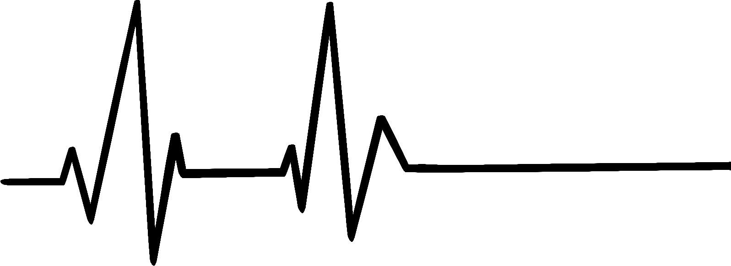

تام گفت: "قطعاً این بدترین راه برای مردن نیست!" و سعی کرد چیز مثبتی در تراژدی پیدا کند. او پمپ را از قطب داخل وریدی خارج کرد.

لنا افزود: "او فقط به دلایل اشتباه مرد."

تام در حالی که پیچ پشتی پمپ را باز می‌کرد، شکوه کنان گفت: "و مطمئناً با پمپ مرفین خراب! فقط کار برای ما زیاد کرد!." بعد از برداشتن تمام پیچ‌ها، صفحه را بلند کرد و کنار گذاشت. او یک کابل را به درگاه تشخیص وصل کرد.

لنا لبخند تمسخر آمیزی به او زد و گفت: "شما فقط از داشتن شغل شکایت نکردید، نه؟"

تام با لحنی کنایه آمیز داد زد: "البته که نه. هرگز!" و کامپیوتر پمپ را بوت کرد.

لنا سر دیگر کابل را به تبلتش وصل کرد و گفت: "بسیار خوب، تشخیص در حال انجام است. من واقعاً کنجکاو هستم که ببینم چه اشتباهی رخ داده است".

تام گفت: "مطمئناً از طرف ناشناسی به مریض شلیک شده است. غلظت بالای این مواد مورفین. این اولین بار است، درسته؟ معمولا یک پمپ شکسته اصلا موادی نمی‌دهد یا مقدار بسیار کمی ‌را تولید می‌کند. اما هرگز، این مقدار زیاد تولید نمی کند".

لنا تبلتش را بالا آورد و گفت: "این را نگاه کن. این پیک را اینجا می‌بینی؟ این قدرت ترکیب مسکن‌ها است. نگاه کن این خط سطح مرجع را نشان می‌دهد. بیچاره مخلوطی از مسکن در سیستم خونش داشت که می‌توانست 17 بار او را بکشد. توسط پمپ ما در اینجا تزریق می‌شود. و در اینجا…" او با انگشت خود تند تند گفت: "در اینجا می‌توانید لحظه مرگ بیمار را ببینید".

تام از سرپرستش پرسید: "پس، آیا می‌دانید چه اتفاقی افتاده است، رئیس؟"

لنا گفت: "حسگرها به نظر سالم هستند. ضربان قلب، سطح اکسیژن، گلوکز،... داده‌ها همانطور که انتظار می‌رفت جمع آوری شد. برخی از مقادیر از دست رفته در داده‌های اکسیژن خون وجود دارند، اما این غیرعادی نیست. اینجا را نگاه کن. سنسورها همچنین کاهش ضربان قلب بیمار و سطوح بسیار پایین کورتیزول ناشی از مشتقات مورفین و سایر عوامل مسدود کننده درد را تشخیص داده اند." او همچنان به مرور گزارش تشخیصی ادامه داد.

تام مجذوب صفحه نمایش شده بود. این اولین تحقیق او در مورد خرابی واقعی دستگاه بود.

لنا به تام گفت: "خوب، اینجا اولین قطعه از پازل ماست. این سیستم در ارسال اخطار به کانال ارتباطی بیمارستان ناموفق بود. هشدار ایجاد شد، اما در سطح پروتکل رد شد. ممکن است تقصیر ما باشد، اما ممکن است تقصیر بیمارستان نیز باشد".

تام در حالی که چشمانش همچنان به صفحه نمایش خیره شده بود سر تکان داد.

لنا ادامه داد: "عجیب است. این هشدار همچنین باید باعث خاموش شدن پمپ شود. اما مشخص است که موفق به انجام این کار نشده است. این باید یک اشکال باشد. چیزی که تیم با کیفیت از دست داد. یه چیز واقعا بد. شاید به مشکل پروتکل مربوط باشد".

تام با تعجب گفت: "بنابراین، سیستم اورژانسی پمپ به نوعی خراب شد، اما چرا پمپ پر شد و این همه مسکن به جان دو تزریق کرد؟"

لنا توضیح داد: "سؤال خوبی بود. حق با شماست. جدا از خرابی اضطراری پروتکل، پمپ اصلاً نباید آن مقدار دارو را تجویز می‌کرد. با توجه به سطح پایین کورتیزول و سایر علائم هشدار، الگوریتم باید خیلی زودتر به خودی خود متوقف می‌شد."

تام پرسید: "شاید یک بدشانسی، مانند یک در میلیون، مانند برخورد با رعد و برق؟"

لنا توضیح داد: "نه، تام. اگر اسنادی را که برایتان فرستادم خوانده بودید، می‌دانستید که پمپ ابتدا در آزمایش‌های حیوانی و سپس روی انسان‌ها آموزش داده شد تا بر اساس ورودی حسی، مقدار مناسبی از مسکن‌ها را تزریق کند. الگوریتم پمپ ممکن است مبهم و پیچیده باشد، اما تصادفی نیست. این بدان معناست که در شرایط مشابه، پمپ دوباره دقیقاً به همان روش عمل می‌کند. بیمار ما دوباره می‌میرد. ترکیبی یا اثر متقابل نامطلوب ورودی‌های حسی باید باعث رفتار اشتباه پمپ شده باشد. به همین دلیل است که ما باید عمیق‌تر بگردیم و بفهمیم اینجا چه اتفاقی افتاده است."

تام که در فکر فرو رفته بود پاسخ داد: "می‌بینم. آیا به هر حال بیمار به زودی نخواهد مرد؟ به خاطر سرطان یا مریضی مشابه آن؟"

لنا در حالی که گزارش تحلیل را می‌خواند سر تکان داد.

تام بلند شد و به سمت پنجره رفت. به بیرون نگاه کرد، چشمانش به نقطه ای در دوردست دوخته شد. "شاید دستگاه به او لطفی کرده است که او را از درد رهایی بخشد. دیگر رنجی نیست. شاید کار درست را انجام داده است. مثل یک رعد و برق، اما، می‌دانید، یک رعد و برق خوب. منظورم مثل قرعه کشی است، اما نه تصادفی. اما به دلیلی دیگر، اگر من جای پمپ بودم، همین کار را می‌کردم".

بالاخره لنا سرش را بلند کرد و به او نگاه کرد.

تام مدام به چیزی بیرون نگاه می‌کرد.

هر دو برای چند لحظه سکوت کردند.

لنا دوباره سرش را پایین انداخت و به تحلیل ادامه داد. "نه، تام. این یک اشکال است... فقط یک باگ لعنتی".

**به افتادن اعتماد کن**

**2050: یک ایستگاه مترو در سنگاپور**



با عجله به سمت ایستگاه متروی بیشان رفت. با افکارش از قبل سر کار بود. آزمایشات برای معماری عصبی جدید باید تا الان کامل شده باشد. او بازطراحی «سیستم پیش‌بینی وابستگی مالیاتی برای اشخاص حقیقی» را مدیریت می کرد که پیش‌بینی می‌کند آیا شخص پول را از اداره مالیات پنهان می‌کند یا خیر. تیم او یک قطعه مهندسی ظریف را ارائه کرده است. در صورت موفقیت، این سیستم نه تنها به اداره مالیات خدمت می‌کند، بلکه به سیستم‌های دیگر مانند سیستم هشدار ضد تروریسم و ​​ثبت تجاری نیز وارد می‌شود. یک روز، دولت حتی می‌تواند پیش بینی‌ها را در امتیاز اعتماد مدنی ادغام کند. امتیاز اعتماد مدنی تخمین می‌زند که یک فرد چقدر قابل اعتماد است. این تخمین بر هر بخش از زندگی روزمره شما تأثیر می‌گذارد، مانند دریافت وام یا مدت زمانی که باید برای پاسپورت جدید صبر کنید. وقتی از پله برقی پایین می‌آمد، او تصور کرد که ادغام سیستم تیمش، در سیستم امتیاز اعتماد مدنی چگونه خواهد بود.

او به طور معمول دست خود را روی دستگاه RFID خوان بدون کاهش سرعت راه رفتنش کشید. ذهن او درگیر بود، اما ناهماهنگی انتظارات حسی و واقعیت زنگ خطر را در مغزش به صدا درآورد.

خیلی دیر.

دماغ ابتدا وارد دروازه ورودی مترو شد و با پشت به زمین افتاد. قرار بود در باید باز می شد، اما باز نشد. مات و مبهوت از جایش بلند شد و به صفحه نمایش کنار ورودی نگاه کرد. یک شکلک دوستانه روی صفحه پیشنهاد کرد: «لطفا یک بار دیگر امتحان کنید». شخصی از آنجا گذشت و بی توجه به او دستش را از روی صفحه گذراند. در باز شد و او رفت. در دوباره بسته شد. بینی اش را پاک کرد. درد داشت ولی حداقل خونریزی نداشت. سعی کرد در را باز کند، اما دوباره در باز نشد. عجیب بود. شاید حساب حمل و نقل عمومی‌او توکن کافی نداشته باشد. او برای بررسی موجودی حساب به ساعت هوشمند خود نگاه کرد.

ساعتش به او اعلام کرد: "ورود رد شد. لطفا با دفتر مشاوره شهروندان خود تماس بگیرید!".

احساس تهوع مثل مشت به شکمش خورد. او مشکوک بود که چه اتفاقی افتاده است. برای تایید نظریه خود، او بازی موبایل "Sniper Guild" را شروع کرد که یک مسابقه تیراندازی بود. برنامه به طور خودکار بسته شد، که نظریه او را تایید کرد. گیج شد و دوباره روی زمین نشست.

تنها یک توضیح ممکن وجود داشت: امتیاز اعتماد مدنی او بطور قابل ملاحظه ای کاهش یافته بود. یک افت کوچک به معنای محرومیت‌های جزئی بود، مانند عدم دریافت پروازهای درجه یک یا نیاز به کمی بیشتر صبر کردن برای اسناد رسمی. نمره اعتماد پایین نادر بود و به این معنی بود که شما به عنوان یک تهدید برای جامعه طبقه بندی می‌شوید. یکی از اقدامات در برخورد با این افراد دور نگه داشتن آنها از مکان‌های عمومی‌مانند مترو بود. دولت تراکنش‌های مالی افراد دارای امتیاز اعتماد مدنی پایین را محدود کرد. آنها همچنین شروع به نظارت فعالانه بر رفتار شما در رسانه‌های اجتماعی کردند و حتی تا آنجا پیش رفتند که محتوای خاصی مانند بازی‌های خشونت آمیز را محدود کردند. افزایش امتیاز اعتماد مدنی هر چه کمتر بود به طور تصاعدی دشوارتر می‌شد. امتیاز افراد با نمره بسیار پایین معمولا هرگز بهبود نمی‌یابند.

او نمی‌توانست به هیچ دلیلی فکر کند که چرا نمره او باید پایین می‌آمد. امتیاز بر اساس یادگیری ماشین بود. سیستم امتیاز اعتماد مدنی مانند موتور روغن کاری شده ای عمل می‌کرد که جامعه را اداره می‌کرد. عملکرد سیستم امتیاز اعتماد همیشه به دقت نظارت می‌شد. یادگیری ماشینی از ابتدای قرن بسیار بهتر شده بود. آنقدر کارآمد شده بود که تصمیمات اتخاذ شده توسط سیستم امتیاز اعتماد دیگر قابل بحث نبود. یک نظام خطاناپذیر.

او با ناامیدی خندید. نظام معصوم. این سیستم به ندرت شکست خورده است. اما شکست خورد. او باید یکی از آن موارد خاص باشد. خطای سیستم؛ از این به بعد یک طرد شده. هیچ کس جرات نداشت سیستم را زیر سوال ببرد. آنقدر در دولت، در خود جامعه ادغام شده بود که نمی‌توان آن را زیر سوال برد. در معدود کشورهای دموکراتیک باقیمانده، تشکیل جنبش‌های ضد دموکراتیک ممنوع بود، نه به این دلیل که ذاتاً بدخواهانه بودند، بلکه به این دلیل که سیستم فعلی را بی‌ثبات می‌کردند. همین منطق در مورد الگوکراسی‌های رایج‌تر هم اعمال می‌شود. نقد در الگوریتم‌ها به دلیل خطر برای وضع موجود ممنوع بود.

اعتماد الگوریتمی‌تار و پود نظم اجتماعی بود. برای منافع عمومی، اشتباهات نادر به طور ضمنی پذیرفته شد. صدها سیستم پیش‌بینی و پایگاه داده دیگر به امتیاز وارد شده‌اند و نمی‌توان مشخص کرد چه چیزی باعث افت امتیاز او شده است. او احساس می‌کرد که یک سوراخ تاریک بزرگ در ذهن او باز شده است. با وحشت به فضای خالی نگاه کرد.

سیستم وابستگی مالیاتی او در نهایت در سیستم امتیاز اعتماد مدنی ادغام شد، اما او هرگز با آن را نشناخت.

**گیره‌های فرمی**

**612 سال پس از استقرار مریخ: موزه ای در مریخ**



زولا با دوستش زمزمه کرد: «تاریخ کسل کننده است». زولا، دختری با موهای آبی، با تنبلی یکی از پهپادهای پروژکتوری را که در اتاق زمزمه می‌کرد، با دست چپش تعقیب می‌کرد. معلم با صدایی ناراحت گفت: "تاریخ مهم است." زولا سرخ شد. او انتظار نداشت معلمش او را بشنود.

معلم از او پرسید: "زولا، چه چیزی یاد گرفتی؟" او با دقت گفت: "اینکه مردم باستان تمام منابع سیاره زمین را مصرف کردند و سپس مردند؟". دختر دیگری به نام لین افزود: "نه. کسانی که آب و هوا را گرم کردند، مردم نبودند. کامپیوتر و ماشین بودند. و این سیاره زمین است، نه سیاره زمین". ژولا سری به تایید تکان داد. معلم با احساس غرور لبخندی زد و سری تکان داد. «حق با هر دوی شماست. میدونی چرا اینطوری شد؟" زولا پرسید: "چون مردم کوته فکر و حریص بودند؟" لین گفت: "مردم نمی‌توانند ماشین‌های خود را متوقف کنند!".

معلم گفت: «باز هم، هر دوی شما درست می‌گویید، اما موضوع بسیار پیچیده تر از این است. بیشتر مردم در آن زمان از آنچه در حال رخ دادن بود آگاه نبودند. برخی تغییرات شدید را دیدند، اما نتوانستند آنها را معکوس کنند. مشهورترین قطعه از این دوره شعری از نویسنده ناشناس است که به بهترین شکل آنچه را که در آن زمان اتفاق افتاد به تصویر می‌کشد. با دقت گوش کنید:!

معلم شعر را شروع کرد. تعداد زیادی از پهپادهای کوچک در مقابل کودکان قرار گرفتند و شروع به پخش ویدیویی در چشمان آنها کردند. ویدیو، فردی را با کت و شلوار نشان می‌داد که در جنگلی ایستاده بود که در آن فقط کنده های درخت باقی مانده بود. شروع کرد به صحبت کردن:

ماشین‌ها محاسبه می‌کنند. ماشین‌ها پیش بینی می‌کنند

جوری که بخشی از آن هستیم آن ها را دنبال می‌کنیم.

ما به عنوان یک آموزش دیده به دنبال یک بهینه هستیم.

بهینه یک بعدی، محلی و بدون محدودیت است.

سیلیکون و گوشت، در تعقیب تصاعدی.

رشد ذهنیت ماست.

وقتی همه جوایز جمع آوری شد،

و عوارض جانبی نادیده گرفته شد.

وقتی تمام سکه‌ها استخراج می‌شوند،

و طبیعت عقب افتاده است.

دچار مشکل خواهیم شد،

به هر حال، رشد تصاعدی یک حباب است.

تراژدی عوام آشکار می‌شود،

منفجر شدن،

جلوی چشمان ما

محاسبات سرد و طمع سرد،

زمین را از گرما پر کنید.

همه چیز در حال مرگ است،

و ما رعایت می‌کنیم.

ما مانند اسب‌هایی با چشم بند در مسابقه خلقت خود مسابقه می‌دهیم،

به سوی فیلتر بزرگ تمدن.

و بنابراین ما بی امان تعقیب می‌کنیم.

همانطور که ما بخشی از ماشین هستیم.

آنتروپی را در بر می‌گیرد.

معلم برای شکستن سکوت اتاق گفت: "یک خاطره تاریک. در کتابخانه شما آپلود خواهد شد. تکلیف شما این است که آن را تا هفته آینده آن را حفظ کنید." زولا آهی کشید. او موفق شد یکی از پهپادهای کوچک را بگیرد. پهپاد از CPU و موتورها گرم بود. زولا دوست داشت چون دستان او را گرم می‌کرد.

## 2.2 یادگیری ماشینی چیست؟

یادگیری ماشینی مجموعه ای از روش‌هایی است که رایانه‌ها برای انجام و بهبود پیش بینی‌ها یا رفتارها، بر اساس داده‌ها، از آن­ها استفاده می‌کنند.

برای مثال، برای پیش‌بینی ارزش یک خانه، کامپیوتر الگوهایی از فروش خانه‌های قبلی، یاد می‌گیرد. این کتاب بر یادگیری ماشین نظارت شده تمرکز دارد، که همه مسائل پیش‌بینی را پوشش می‌دهد که در آن مجموعه داده‌ای داریم که در آن هدف پیش بینی را می‌دانیم (مثلاً قیمت‌های قبلی خانه) و می‌خواهیم یاد بگیریم که چگونه خروجی را برای داده‌های جدید پیش‌بینی کنیم. برای مثال، کارهای خوشه‌بندی (= یادگیری بدون نظارت) که در آن ما یک هدف خاص نداریم، اما می‌خواهیم خوشه‌هایی از نقاط داده را پیدا کنیم، از یادگیری تحت نظارت مستثنی شده‌اند. همچنین مواردی مانند یادگیری تقویتی، که در آن یک عامل یاد می‌گیرد با انجام دادن یک عمل در محیط پاداش خاصی را بهینه کند (مثلاً رایانه‌ای که تتریس بازی می‌کند)، مستثنی می‌شوند. هدف یادگیری تحت نظارت، یادگیری یک مدل پیش‌بینی است که ویژگی‌های داده‌ها (به عنوان مثال اندازه خانه، مکان، نوع طبقه،...) را به یک خروجی نگاشت می‌کند (مثلاً قیمت خانه). اگر خروجی طبقه­ای باشد، کار را طبقه بندی و اگر عددی باشد، رگرسیون نامیده می‌شود. الگوریتم یادگیری ماشین یک مدل را با تخمین پارامترها (مانند وزن‌ها) یا ساختارهای یادگیری (مانند درختان) یاد می‌گیرد. الگوریتم توسط یک امتیاز یا تابع خطا هدایت می‌شود تا آن را به حداقل برساند. در مثال ارزش خانه، ماشین، تفاوت بین قیمت تخمینی خانه و قیمت پیش بینی شده را به حداقل می‌رساند. سپس می‌توان از یک مدل یادگیری ماشین کاملاً آموزش دیده برای پیش بینی موارد جدید استفاده کرد.

تخمین قیمت خانه، پیشنهاد‌های محصول، تشخیص تابلوهای خیابان، پیش‌بینی اولیه اعتبار و تشخیص تقلب: همه این مثال‌ها وجه اشتراکی دارند که می‌توان آن‌ها را با یادگیری ماشین حل کرد. وظایف متفاوت است، اما رویکرد یکسان است:

مرحله 1: جمع آوری داده‌ها هرچی بیشتر بهتر. داده‌ها باید حاوی نتیجه‌ای باشد که می‌خواهید پیش‌بینی کنید و اطلاعات اضافی که با استفاده از آن می‌توان پیش‌بینی کرد. برای آشکارساز علائم خیابان ("آیا تابلوی خیابان در تصویر وجود دارد؟")، تصاویر خیابان را جمع آوری می‌کنید و برچسب می‌زنید که آیا تابلوی خیابان قابل مشاهده است یا خیر. برای یک پیش‌بینی‌کننده اولیه اعتبار، به داده‌های گذشته در مورد وام‌های واقعی، اطلاعاتی در مورد اینکه آیا مشتریان وام‌های خود را نکول کرده‌اند، و داده‌هایی که به شما در انجام پیش‌بینی‌ها کمک می‌کنند، مانند درآمد، اعتبارات گذشته اولیه و غیره نیاز دارید. برای یک برنامه تخمین زن خودکار ارزش خانه، می‌توانید داده‌ها را از فروش‌های قبلی خانه و اطلاعات مربوط به املاک مانند اندازه، مکان و غیره جمع آوری کنید.

مرحله 2: این اطلاعات را در یک الگوریتم یادگیری ماشینی وارد کنید که یک مدل آشکارساز علامت، یک مدل رتبه‌بندی اعتبار یا یک تخمین‌گر ارزش خانه ایجاد می‌کند.

مرحله 3: از مدل با داده‌های جدید استفاده کنید. مدل را در یک محصول یا فرآیند ادغام کنید، مانند ماشین خودران، فرآیند درخواست اعتبار یا وب سایت بازار املاک.

ماشین‌ها در بسیاری از کارها، مانند بازی شطرنج (یا اخیراً Go) یا پیش‌بینی آب و هوا از انسان‌ها پیشی می‌گیرند. حتی اگر ماشین به خوبی یک انسان باشد یا در یک کار کمی‌بدتر باشد، مزایای زیادی از نظر سرعت، تکرارپذیری و مقیاس‌پذیری وجود دارد. یک مدل یادگیری ماشینی پیاده‌سازی شده، می‌تواند یک کار را بسیار سریع‌تر از انسان‌ها انجام دهد، نتایج قابل اعتمادی را ارائه می‌دهد و می‌تواند بی‌نهایت کپی شود. تکرار یک مدل یادگیری ماشینی در ماشین دیگر سریع و ارزان است. آموزش یک انسان برای انجام یک کار می‌تواند چندین دهه طول بکشد (مخصوصاً در جوانی) و بسیار پرهزینه است. یک عیب عمده استفاده از یادگیری ماشینی این است که بینش در مورد داده‌ها و وظیفه ای که ماشین حل می‌کند در مدل‌های پیچیده ای پنهان است. برای توصیف یک شبکه عصبی عمیق به میلیون‌ها عدد نیاز دارید، و هیچ راهی برای درک کامل مدل وجود ندارد. مدل‌های دیگر، مانند جنگل تصادفی، از صدها درخت تصمیم تشکیل شده‌اند که به پیش‌بینی‌ها رأی می‌دهند. برای درک چگونگی تصمیم گیری، باید به آرا و ساختار هر یک از صدها درخت نگاه کنید. این کار، صرف نظر از اینکه چقدر باهوش هستید یا حافظه کاری شما چقدر خوب است ممکن نیست. بهترین مدل‌ها اغلب ترکیبی از چندین مدل (Ensembles) هستند که قابل تفسیر نیستند، حتی اگر هر مدل منفرد قابل تفسیر باشد. اگر فقط بر روی بهبود عملکرد تمرکز کنید، به طور خودکار مدل‌های غیرشفاف تری خواهید داشت. مدل‌های برنده در مسابقات یادگیری ماشین اغلب مجموعه ای از مدل‌ها یا مدل‌های بسیار پیچیده مانند درختان تقویت شده یا شبکه‌های عصبی عمیق هستند.

## 2.3 اصطلاحات

برای جلوگیری از سردرگمی‌به دلیل ابهام، در اینجا چند تعریف از اصطلاحات استفاده شده در این کتاب آورده شده است:

**الگوریتم** مجموعه ای از قوانین است که یک ماشین برای رسیدن به یک هدف خاص از آنها پیروی می‌کند[2]. یک الگوریتم را می‌توان به عنوان دستور العملی در نظر گرفت که ورودی‌ها، خروجی‌ها و تمام مراحل مورد نیاز برای رسیدن از ورودی‌ها به خروجی را تعریف می‌کند. دستور العمل‌های آشپزی الگوریتم‌هایی هستند در آن­ها مواد اولیه آشپزی ورودی، غذای پخته شده خروجی و مراحل آماده سازی و پخت دستورالعمل‌های الگوریتم هستند.

**یادگیری ماشینی** مجموعه‌ای از روش‌هایی است که به رایانه‌ها اجازه می‌دهد از داده‌ها برای انجام و بهبود پیش‌بینی‌ها یاد بگیرند (مثلاً تشخیص سرطان، فروش هفتگی، اعتبار اولیه). یادگیری ماشینی یک تغییر پارادایم از «برنامه‌نویسی عادی» است که در آن تمام دستورالعمل‌ها باید به صراحت به رایانه داده شود به «برنامه‌نویسی غیرمستقیم» که داده‌ها به رایانه ارائه می‌شود.

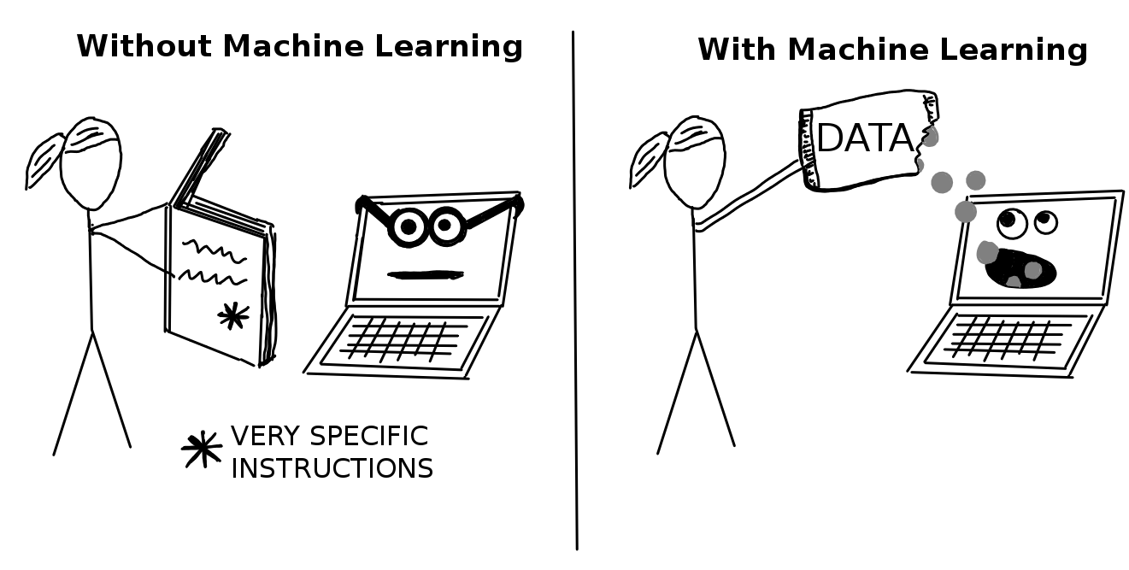

**یادگیرنده** یا **الگوریتم یادگیری ماشینی** برنامه ای است که برای یادگیری مدل یادگیری ماشین از داده‌ها استفاده می‌شود . نام دیگر "یادگیر" است (به عنوان مثال "یادگیر درخت").

**مدل یادگیری ماشینی** برنامه‌ای است که ورودی‌ها را به پیش‌بینی‌ها ترسیم می‌کند. این می‌تواند مجموعه ای از وزن‌ها برای یک مدل خطی یا شبکه عصبی باشد. نام‌های دیگر کلمه "مدل"، "پیش‌بینی کننده" یا - بسته به کار - "طبقه‌بند" یا "مدل رگرسیون" است. در فرمول‌ها، مدل یادگیری ماشین آموزش دیده یا نامیده می‌شود.

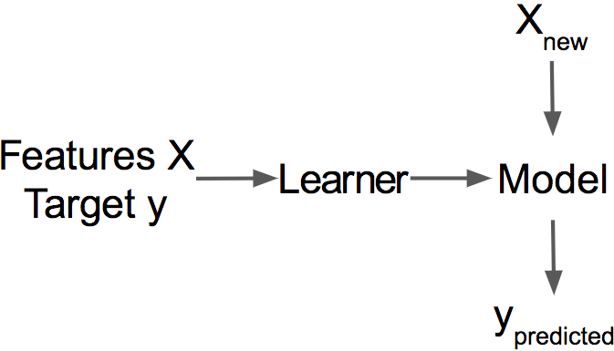

شکل 2.1: یک یادگیرنده، مدلی را از داده‌های آموزشی برچسب گذاری شده می‌آموزد. این مدل برای پیش بینی استفاده می‌شود.

**مدل جعبه سیاه** سیستمی‌است که مکانیسم‌های داخلی خود را آشکار نمی‌کند. در یادگیری ماشین، "جعبه سیاه" مدل‌هایی را توصیف می‌کند که با نگاه کردن به پارامترهای آنها قابل درک نیستند (مثلاً یک شبکه عصبی). نقطه مقابل جعبه سیاه گاهی اوقات به عنوان **جعبه سفید** شناخته می‌شود و در این کتاب به عنوان مدل قابل تفسیر از آن یاد می‌شود . روش‌های مدل‌آگنوستیک برای تفسیرپذیری، مدل‌های یادگیری ماشین را به‌عنوان جعبه‌های سیاه در نظر می‌گیرند، حتی اگر چنین نباشند.

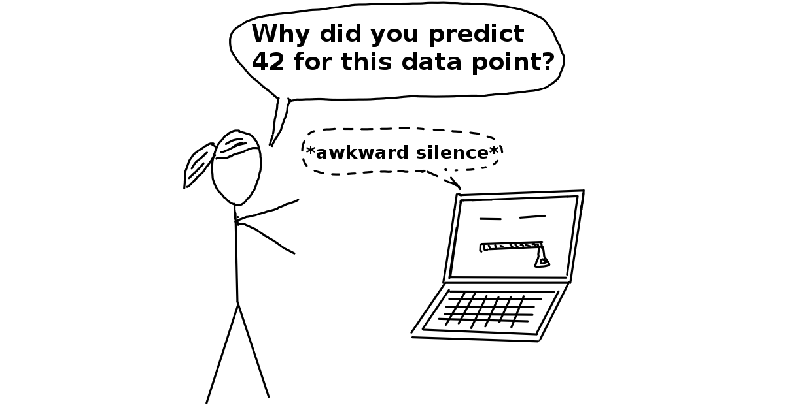

**یادگیری ماشینی قابل تفسیر** به روش‌ها و مدل‌هایی اشاره دارد که رفتار و پیش‌بینی‌های سیستم‌های یادگیری ماشین را برای انسان قابل درک می‌کنند.

**مجموعه داده**، جدولی است از داده­ها است که ماشین از آن یاد می‌گیرد. مجموعه داده شامل ویژگی‌ها و هدف پیش بینی است. مجموعه داده، هنگامی‌که برای آموزش یک مدل استفاده می‌شود، مجموعه داده داده آموزشی نامیده می‌شود.

**نمونه**، یک ردیف در مجموعه داده است . نام‌های دیگر «نمونه» عبارتند از: (داده) نقطه، مثال، مشاهده. یک نمونه از مقادیر ویژگی و مقدار معلوم تشکیل شده است.

**ویژگی‌ها**، ورودی‌هایی هستند که برای پیش بینی یا طبقه بندی استفاده می‌شوند. یک ویژگی یک ستون در مجموعه داده است. در سرتاسر کتاب، ویژگی‌ها قابل تفسیر فرض می‌شوند، به این معنی که درک معنای آنها آسان است، مانند دمای یک روز معین یا قد یک فرد. تفسیرپذیری ویژگی‌ها یک فرض بزرگ است. اما اگر درک ویژگی‌های ورودی سخت باشد، درک اینکه مدل چه کاری انجام می‌دهد حتی سخت تر است. ماتریس با تمام ویژگی‌ها نامیده می‌شود و برای یک نمونه. بردار یک ویژگی واحد برای همه نمونه ها است و مقدار ویژگی برای نمونه ، می باشد.

**هدف**، اطلاعاتی است که ماشین یاد می‌گیرد تا پیش بینی کند. در فرمول‌های ریاضی معمولاً هدف یا نامیده می‌شود.

**وظیفه یادگیری ماشین** ترکیب مجموعه از ویژگی‌ها با یک هدف است. بسته به نوع هدف، وظیفه می‌تواند به عنوان مثال طبقه بندی، رگرسیون، تجزیه و تحلیل بقا، خوشه بندی، یا تشخیص پرت باشد.

**پیش‌بینی** چیزی است که مدل یادگیری ماشین «حدس می‌زند» مقدار هدف باید بر اساس ویژگی‌های داده شده باشد . در این کتاب، پیش بینی مدل با یا نشان داده شده است.

# فصل 3تفسیر پذیری

تعریف تفسیرپذیری (از نظر ریاضی) دشوار است. من تعریف (غیر ریاضی) تفسیرپذیری که توسط Miller [3] ارائه شده است را دوست دارم. این تعریف عبارت این­گونه است: **تفسیرپذیری درجه ای است که یک انسان می‌تواند علت یک تصمیم را درک کند.** یکی تعریف دیگر این است: **تفسیرپذیری درجه ای است که یک انسان می‌تواند به طور مداوم نتیجه مدل را پیش بینی کند** [4]. هرچه قابلیت تفسیر یک مدل یادگیری ماشین بالاتر باشد، درک اینکه چرا تصمیم‌ها یا پیش‌بینی‌های خاصی گرفته شده‌اند، برای فردی آسان‌تر است. یک مدل بهتر از مدل دیگر قابل تفسیر است اگر تصمیمات آن برای انسان آسان تر از تصمیمات مدل دیگر باشد. من از هر دو اصطلاح قابل تفسیر و توضیح به جای یکدیگر استفاده خواهم کرد. مانند Miller [3]، من فکر می‌کنم منطقی است که بین اصطلاحات تفسیرپذیری / توضیح پذیری و توضیح تفاوت قائل شویم. من از "توضیح" برای توضیح پیش بینی‌های فردی استفاده خواهم کرد. برای یادگیری آنچه که ما انسان‌ها به عنوان یک توضیح خوب می‌بینیم، به بخش 3.6 مراجعه کنید.

یادگیری ماشینی قابل تفسیر یک اصطلاح مفید است که "استخراج دانش مرتبط از یک مدل یادگیری ماشینی در مورد روابط موجود در داده‌ها یا آموخته شده توسط مدل" را نشان می‌دهد [5].

## 3.1 اهمیت تفسیرپذیری

اگر یک مدل یادگیری ماشینی عملکرد خوبی دارد، **چرا ما فقط به مدل اعتماد نمی‌کنیم** و **چرایی** تصمیم خاصی را نادیده نمی‌گیریم؟ مشکل این است که یک معیار واحد، مانند دقت طبقه‌بندی، توصیف ناقصی از اکثر وظایف دنیای واقعی است [6].

اجازه دهید به دلایلی که چرا تفسیرپذیری بسیار مهم است، عمیق تر بپردازیم. وقتی نوبت به مدل‌سازی پیش‌بینی می‌شود، باید یک مبادله انجام دهید: آیا فقط می‌خواهید بدانید **چه چیزی** پیش‌بینی می‌شود؟ به عنوان مثال، احتمال اینکه یک مشتری سرگردان شود یا اینکه برخی از داروها چقدر برای بیمار موثر است. یا می‌خواهید بدانید **چرا** پیش‌بینی انجام شد و احتمالاً برای تفسیرپذیری بهتر چقدر کاهش عملکرد پیش‌بینی‌کننده را تحمل می کنید؟ در برخی موارد، برای شما مهم نیست که چرا تصمیم گرفته شده است، کافی است بدانید که عملکرد پیش‌بینی‌کننده روی مجموعه داده آزمایشی خوب بود. اما در موارد دیگر، دانستن «چرا» می‌تواند به شما کمک کند درباره مشکل، داده‌ها و دلیل شکست یک مدل بیشتر بدانید. برخی از مدل‌ها ممکن است نیازی به توضیح نداشته باشند زیرا در یک محیط کم خطر استفاده می‌شوند، به این معنی که یک اشتباه عواقب جدی در پی نخواهد داشت (مثلاً سیستم پیشنهاد دهنده فیلم) یا روشی که قبلاً به طور گسترده مورد مطالعه و ارزیابی قرار گرفته است (مثلاً تشخیص کاراکتر نوری). نیاز به تفسیرپذیری از نقصان در فرمول بندی مسئله ناشی می‌شود [6]، به این معنی که برای مشکلات یا وظایف خاص، پیش‌بینی کافی نیست (**چه چیزی**). مدل همچنین باید توضیح دهد که چگونه به پیش‌بینی رسید ( چرا )، زیرا یک پیش‌بینی صحیح فقط تا حدی مشکل اصلی شما را حل می‌کند. دلایل زیر باعث تقاضا برای تفسیرپذیری و توضیح می‌شود [6].

**کنجکاوی و یادگیری انسان**: انسان‌ها یک مدل ذهنی از محیط خود دارند که زمانی که اتفاق غیرمنتظره ای رخ می‌دهد به روز می‌شود. این به روز رسانی با یافتن توضیحی برای رویداد غیرمنتظره انجام می‌شود. به عنوان مثال، یک انسان به طور غیرمنتظره ای احساس بیماری می‌کند و می‌پرسد: "چرا اینقدر احساس بیماری می‌کنم؟". او یاد می‌گیرد که هر بار که آن توت قرمز را می‌خورد بیمار می‌شود. او مدل ذهنی خود را به روز می‌کند و به این نتیجه می‌رسد که توت‌ها باعث بیماری شده اند و بنابراین باید از آنها اجتناب شود. هنگامی‌که از مدل‌های یادگیری ماشینی غیرشفاف در تحقیقات استفاده می‌شود، اگر مدل فقط پیش‌بینی‌هایی را بدون توضیح ارائه دهد، یافته‌های علمی‌کاملاً پنهان می‌مانند. برای تسهیل یادگیری و ارضای کنجکاوی در مورد اینکه چرا برخی پیش‌بینی‌ها یا رفتارها توسط ماشین‌ها ایجاد می‌شوند، تفسیرپذیری و توضیحات بسیار مهم است. البته انسان‌ها برای هر اتفاقی که می‌افتد نیازی به توضیح ندارند. برای اکثر مردم اشکالی ندارد که نمی‌دانند کامپیوتر چگونه کار می‌کند. اتفاقات غیرمنتظره ما را کنجکاو می‌کند. به عنوان مثال: چرا کامپیوتر من به طور غیرمنتظره ای خاموش می‌شود؟

**میل انسان به یافتن معنا در جهان** ارتباط نزدیک با یادگیری دارد. ما می‌خواهیم تضادها یا ناسازگاری‌ها را در بین عناصر ساختارهای دانش خود قرار دهیم. "چرا سگم مرا گاز گرفت با وجود اینکه قبلا این کار را نکرده بود؟" ممکن است یک انسان بپرسد بین آگاهی از رفتار گذشته سگ و تجربه ناخوشایند گاز تازه گرفته شده تناقض وجود دارد. توضیحات دامپزشک تضاد صاحب سگ را برطرف می‌کند: "سگ تحت استرس بود و گاز گرفته بود." هر چه تصمیم یک ماشین بیشتر بر زندگی یک فرد تأثیر بگذارد، توضیح رفتار ماشین برای ماشین اهمیت بیشتری دارد. اگر یک مدل یادگیری ماشین درخواست وام را رد کند، این ممکن است برای متقاضیان کاملاً غیرمنتظره باشد. آنها فقط می‌توانند این ناسازگاری بین انتظار و واقعیت را با نوعی توضیح آشتی دهند. توضیحات در واقع نباید شرایط را به طور کامل توضیح دهند، بلکه باید به یک علت اصلی بپردازند. مثال دیگر پسشنهاد محصول الگوریتمی است. من شخصاً همیشه به این فکر می‌کنم که چرا محصولات یا فیلم‌های خاصی به صورت الگوریتمی به من توصیه شده اند. اغلب کاملاً واضح است: تبلیغات من را در اینترنت دنبال می‌کند زیرا اخیراً یک ماشین لباسشویی خریدم و می‌دانم که در روزهای آینده تبلیغات ماشین لباسشویی دنبال خواهم شد. بله، اگر از قبل کلاه زمستانی در سبد خریدم داشته باشم، پیشنهاد دستکش منطقی است. الگوریتم این فیلم را پیشنهاد می‌کند، زیرا کاربرانی که فیلم‌های دیگری را دوست داشتند که من دوست داشتم، از فیلم پیشنهادی لذت بردند. شرکت‌های اینترنتی به طور فزاینده ای توضیحاتی را به توصیه‌های خود اضافه می‌کنند. یک مثال خوب، توصیه‌های محصول است که بر اساس ترکیبات محصولاتی که اغلب خریداری می‌شوند، هستند:



شکل 3.1: محصولات پیشنهادی که اغلب با هم خریداری می‌شوند.

در بسیاری از رشته‌های علمی تغییر از روش‌های کیفی به کمی ‌(به عنوان مثال جامعه شناسی، روانشناسی)، و همچنین به سمت یادگیری ماشین (زیست شناسی، ژنومیک) وجود دارد. **هدف علم** کسب دانش است، اما بسیاری از مشکلات با مجموعه داده‌های بزرگ و مدل‌های یادگیری ماشین جعبه سیاه حل می‌شوند. خود مدل به جای داده به منبع دانش تبدیل می‌شود. تفسیرپذیری امکان استخراج این دانش اضافی را که توسط مدل ایجاد شده است را ممکن می‌سازد.

مدل‌های یادگیری ماشین وظایف دنیای واقعی را انجام می‌دهند که به **اقدامات ایمنی** و آزمایش نیاز دارند. تصور کنید یک ماشین خودران به طور خودکار دوچرخه سواران را بر اساس یک سیستم یادگیری عمیق شناسایی می‌کند. شما می‌خواهید 100% مطمئن باشید که انتزاعی که سیستم آموخته است بدون خطا است، زیرا زیزگرفتن دوچرخه سواران بسیار بد است. یک توضیح ممکن است نشان دهد که مهم ترین ویژگی آموخته شده، تشخیص دو چرخ دوچرخه است، و این توضیح به شما کمک می‌کند در مورد لبه‌هایی مانند دوچرخه با کیسه‌های جانبی که تا حدی چرخ‌ها را می‌پوشانند فکر کنید.

به‌طور پیش‌فرض، مدل‌های یادگیری ماشین، سوگیری‌ها را از داده‌های آموزشی دریافت می‌کنند. این می‌تواند مدل‌های یادگیری ماشینی شما را به ماشین سوگیری تبدیل کند که علیه گروه‌های دارای نمایندگی کمتر تبعیض قائل می‌شوند. تفسیرپذیری یک ابزار اشکال زدایی مفید برای **تشخیص سوگیری** است. در مدل‌های یادگیری ماشینی ممکن است این اتفاق بیفتد که مدل یادگیری ماشینی که برای تأیید یا رد خودکار درخواست‌های اعتباری آموزش داده‌اید، علیه اقلیتی که از لحاظ تاریخی از حق امتیاز محروم شده‌اند تبعیض قائل شود. هدف اصلی شما اعطای وام فقط به افرادی است که در نهایت آنها را بازپرداخت خواهند کرد. ناقص بودن فرمول مشکل در این مورد در این واقعیت نهفته است که شما نه تنها می‌خواهید نکول وام را به حداقل برسانید، بلکه موظف هستید بر اساس جمعیت‌شناسی خاص تبعیض قائل نشوید. این یک محدودیت اضافی است که بخشی از فرمول مشکل شما است (اعطای وام به روشی کم خطر و سازگار) و توسط تابع خطایی که مدل یادگیری ماشین برای آن بهینه شده است در نظر گرفته نمی‌شود.

فرآیند ادغام ماشین‌ها و الگوریتم‌ها در زندگی روزمره ما نیازمند تفسیرپذیری برای افزایش **پذیرش اجتماعی** است . مردم باورها، امیال، نیات و غیره را به اشیا نسبت می‌دهند. در یک آزمایش معروف، Heider and Simmel [7] به شرکت کنندگان فیلم‌هایی از اشکال نشان داد که در آنها یک دایره یک "در" را برای ورود به یک "اتاق" (که به سادگی یک مستطیل بود) باز می‌کرد. شرکت‌کنندگان اعمال شکل‌ها را همانند یک عامل انسانی توصیف می‌کردند. نیات و حتی احساسات و ویژگی‌های شخصیتی به اشکال نسبت می دادند. ربات‌ها مثال خوبی هستند، مانند جاروبرقی من که نام آن را "دوج" گذاشتم. اگر دوج گیر کند، فکر می‌کنم: "دوج می‌خواهد به تمیز کردن ادامه دهد، اما از من کمک می‌خواهد زیرا گیر کرده است." بعداً، وقتی دوج تمیز کردن را تمام می‌کند و پریز خانه را برای شارژ مجدد جستجو می‌کند، فکر می‌کنم: "دوج میل به شارژ مجدد دارد و قصد دارد پریز خانه را پیدا کند." من همچنین ویژگی‌های شخصیتی را نسبت می‌دهم: "دوج کمی‌گنگ است، اما زیباست." اینها افکار من است، به خصوص وقتی متوجه می‌شوم که دوج در حالی که خانه را با جاروبرقی، جارو می‌کشید، گیاهی را له کرده است. ماشین یا الگوریتمی‌که پیش‌بینی‌های خود را توضیح می‌دهد، مقبولیت بیشتری پیدا می‌کند. بخش 3.6 را نیز ببینید، که استدلال می‌کند که توضیحات یک فرآیند اجتماعی هستند.

از توضیحات برای **مدیریت تعاملات اجتماعی** استفاده می‌شود. توضیح دهنده با ایجاد معنای مشترک از چیزی، بر اعمال، احساسات و باورهای گیرنده توضیح تأثیر می‌گذارد. برای اینکه یک ماشین با ما تعامل داشته باشد، ممکن است نیاز داشته باشد که احساسات و باورهای ما را شکل دهد. ماشین‌ها باید ما را متقاعد کنند تا بتوانند به هدف مورد نظر خود برسند. اگر ربات جاروبرقی خود را تا حدی توضیح نمی‌داد، به طور کامل نمی‌پذیرم. جاروبرقی با توضیح اینکه گیر کرده است، به‌عنوان مثال، یک «حادثه» (مانند گیرکردن دوباره روی فرش حمام...) به‌جای توقف کار بدون هیچ توضیحی، معنای مشترکی ایجاد می‌کند. جالب اینجاست که ممکن است بین هدف ماشین توضیح دهنده (ایجاد اعتماد) و هدف گیرنده (درک پیش بینی یا رفتار) ناهماهنگی وجود داشته باشد. شاید توضیح کامل برای اینکه چرا دوج گیر کرده می‌تواند این باشد که باتری بسیار کم است، یکی از چرخ‌ها به درستی کار نمی‌کند و یک اشکال وجود دارد که باعث می‌شود ربات بارها و بارها به همان نقطه برود حتی اگر یک مانع وجود داشته باشد. این دلایل (و چند مورد دیگر) باعث شد ربات گیر کند، اما فقط توضیح داد که چیزی مانع است و همین برای من کافی بود تا به رفتار آن اعتماد کنم و معنای مشترک آن تصادف را دریافت کنم. به هر حال، دوج دوباره در حمام گیر کرد. قبل از اینکه دوج را جاروبرقی بگذاریم، باید هر بار فرش‌ها را برداریم. اما فقط توضیح داد که چیزی در راه است و همین برای من کافی بود تا به رفتار آن اعتماد کنم و معنای مشترکی از آن حادثه پیدا کنم. به هر حال، دوج دوباره در حمام گیر کرد. قبل از اینکه دوج را جاروبرقی بگذاریم، باید هر بار فرش‌ها را برداریم. اما فقط توضیح داد که چیزی در راه است و همین برای من کافی بود تا به رفتار آن اعتماد کنم و معنای مشترکی از آن حادثه پیدا کنم. به هر حال، دوج دوباره در حمام گیر کرد. قبل از اینکه از دوج برای جاروبرقی استفاده کنیم، باید فرش‌ها را جمع کنیم.



شکل 3.2: دوج، جاروبرقی ما، گیر کرده است. به عنوان توضیحی برای تصادف، دوج به ما گفت که باید روی سطح صاف باشد.

مدل‌های یادگیری ماشینی را فقط زمانی می‌توان **اشکال زدایی و بازرسی** کرد، که بتوان آنها را تفسیر نمود. حتی در محیط‌های کم خطر، مانند توصیه‌های فیلم، توانایی تفسیر هم در مرحله تحقیق و توسعه و همچنین پس از توسعه ارزشمند است. وقتی از یک مدل در یک محصول استفاده می‌شود، ممکن است همه چیز اشتباه شود. تفسیر یک پیش بینی اشتباه به درک علت خطا کمک می‌کند. این موضوع یک جهت­گیری برای نحوه تعمیر سیستم ارائه می‌دهد. به عنوان مثال، یک طبقه بندی کننده هاسکی از گرگ را در نظر بگیرید که برخی هاسکی‌ها را به اشتباه به عنوان گرگ طبقه بندی می‌کند. با استفاده از روش‌های یادگیری ماشینی قابل تفسیر، متوجه می‌شوید که طبقه‌بندی اشتباه به دلیل برف در تصویر است. طبقه‌بندی‌کننده یاد گرفت که از برف به‌عنوان ویژگی برای طبقه‌بندی تصاویر به‌عنوان «گرگ» استفاده کند، که ممکن است از نظر تفکیک گرگ‌ها از هاسکی در مجموعه داده‌های آموزشی منطقی باشد، اما نه در دنیای واقعی.

اگر می‌توانید اطمینان حاصل کنید که مدل یادگیری ماشینی می‌تواند تصمیماتش را توضیح دهد، می‌توانید موارد زیر را نیز راحت‌تر بررسی کنید [6]:

انصاف: حصول اطمینان از اینکه پیش‌بینی‌ها بی‌طرفانه هستند و به‌طور ضمنی یا صریح علیه گروه‌های مهجور تبعیض قائل نمی‌شوند. یک مدل قابل تفسیر می‌تواند به شما بگوید که چرا تصمیم گرفته است که یک فرد خاص نباید وام دریافت کند، و قضاوت در مورد اینکه آیا این تصمیم بر اساس یک سوگیری جمعیت شناختی (مثلاً نژادی) است یا خیر، برای یک انسان آسان تر می‌شود.

حریم خصوصی: اطمینان از محافظت از اطلاعات حساس در داده‌ها.

قابلیت اطمینان یا استحکام: اطمینان از اینکه تغییرات کوچک در ورودی منجر به تغییرات بزرگ در پیش بینی نمی‌شود.

علیت: بررسی این موضوع که فقط روابط علّی انتخاب شده باشند.

اعتماد: در مقایسه با جعبه سیاه، اعتماد به سیستمی‌که تصمیمات خود را توضیح می‌دهد برای انسان آسان تر است.

**زمانی که نیازی به تفسیرپذیری نداریم.**

سناریوهای زیر نشان می‌دهند که چه زمانی نیازی به تفسیرپذیری مدل‌های یادگیری ماشین نداریم یا حتی نمی‌خواهیم.

اگر مدل **تاثیر قابل توجهی نداشته باشد**، نیازی به تفسیرپذیری نیست. تصور کنید شخصی به نام مایک روی یک پروژه جانبی یادگیری ماشین کار می‌کند تا بر اساس داده‌های فیس بوک پیش بینی کند که دوستانش برای تعطیلات بعدی خود کجا خواهند رفت. مایک فقط دوست دارد دوستانش را با حدس‌های صحیح که آنها در تعطیلات کجا خواهند رفت، غافلگیر کند. اگر مدل اشتباه باشد مشکلی واقعی وجود ندارد (در بدترین حالت فقط کمی‌باعث خجالت مایک است)، همچنین اگر مایک نتواند خروجی مدل خود را توضیح دهد مشکلی وجود ندارد. کاملاً خوب است که در این مورد قابل تفسیر نباشد. اگر مایک شروع به ایجاد یک کسب و کار در مورد این پیش بینی‌های مقصد تعطیلات کند، وضعیت تغییر می‌کند. اگر مدل اشتباه باشد، کسب‌وکار ممکن است ضرر کند، یا این مدل ممکن است به دلیل تعصبات نژادی آموخته‌شده برای برخی افراد بدتر عمل کند. به محض اینکه مدل تأثیر قابل توجهی، خواه مالی یا اجتماعی داشته باشد، قابلیت تفسیر مهم می‌شود.

وقتی **مسئله به خوبی مطالعه شده باشد**، نیازی به تفسیرپذیری نیست. برخی از کاربردها به اندازه کافی مطالعه شده اند، به طوری که تجربه عملی خوبی با مدل وجود دارد و مشکلات مدل در طول زمان حل شده است. یک مثال خوب یک مدل یادگیری ماشینی برای تشخیص کاراکترهای نوری است که تصاویر را از پاکت‌ها پردازش می‌کند و آدرس‌ها را استخراج می‌کند. سال‌ها تجربه با این سیستم‌ها وجود دارد و مشخص است که کار می‌کنند. علاوه بر این، ما واقعاً علاقه ای به کسب بینش اضافی نداریم.

تفسیرپذیری ممکن است افراد یا برنامه‌ها را قادر به **دستکاری سیستم** کند. مشکلات با کاربرانی که یک سیستم را فریب می‌دهند ناشی از عدم تطابق بین اهداف سازنده و کاربر یک مدل است. امتیازدهی اعتباری چنین سیستمی است زیرا بانک‌ها می‌خواهند اطمینان حاصل کنند که وام‌ها فقط به متقاضیانی داده می‌شود که احتمالاً آن‌ها را پس می‌دهند و متقاضیان قصد دارند وام را دریافت کنند حتی اگر بانک نخواهد به آنها وام بدهد. این عدم تطابق بین اهداف، انگیزه‌هایی را برای متقاضیان ایجاد می‌کند تا با سیستم بازی کنند تا شانس خود را برای دریافت وام افزایش دهند. اگر متقاضی می‌داند که داشتن بیش از دو کارت اعتباری بر امتیاز او تأثیر منفی می‌گذارد، به سادگی سومین کارت اعتباری خود را برای بهبود امتیاز خود باطل می­کند و پس از تأیید وام، کارت جدیدی اخذ می‌کند. در حالی که امتیاز او بهبود یافت، احتمال واقعی بازپرداخت وام بدون تغییر باقی ماند. سیستم را تنها در صورتی می‌توان بازی کرد که ورودی‌ها یک ویژگی علی، وکالتی باشند و این ویژگی وکالتی تاثیر علی واقعی ندارد. در صورت امکان، باید از ویژگی‌های وکالتی اجتناب شود، زیرا آنها مدل‌ها را قابل بازی می‌کنند. به عنوان مثال، گوگل سیستمی‌به نام Google Flu Trends برای پیش بینی شیوع آنفولانزا ایجاد کرد. این سیستم جستجوهای گوگل را با شیوع آنفولانزا همبسته می­کرد و عملکرد ضعیفی داشته است. توزیع عبارت‌های جستجو تغییر کرد و Google Flu Trends بسیاری از شیوع آنفولانزا را از دست داد. جستجوی گوگل باعث آنفولانزا نمی‌شود. هنگامی‌که افراد علائمی‌مانند "تب" را جستجو می‌کنند، صرفاً یک ارتباط با شیوع واقعی آنفولانزا است.

## 3.2 طبقه بندی روش‌های تفسیرپذیری

روش‌های تفسیرپذیری یادگیری ماشین را می‌توان بر اساس معیارهای مختلف طبقه‌بندی کرد.

**ذاتی یا تعقیبی؟** این معیار تشخیص می‌دهد که آیا تفسیرپذیری با محدود کردن پیچیدگی مدل یادگیری ماشین Intrinsic)) یا با استفاده از روش‌هایی که مدل را پس از آموزش تجزیه و تحلیل می‌کند (post hoc) به دست می‌آید. تفسیرپذیری ذاتی به مدل‌های یادگیری ماشینی اشاره دارد که به دلیل ساختار ساده‌شان قابل تفسیر در نظر گرفته می‌شوند، مانند درخت‌های تصمیم کوتاه یا مدل‌های خطی پراکنده. تفسیرپذیری تعقیبی به کاربرد روشهای تفسیری پس از آموزش مدل اشاره دارد. اهمیت ویژگی جایگشت، به عنوان مثال، یک روش تفسیر تعقیبی است. روش‌های تعقیبی نیز می‌توانند برای مدل‌های قابل تفسیر ذاتی اعمال شوند. به عنوان مثال، اهمیت ویژگی جایگشت را می‌توان برای درختان تصمیم محاسبه کرد. سازماندهی فصول در این کتاب با تمایز بین مدل‌های ذاتاً قابل تفسیر و روش‌های تفسیر تعقیبی (و مدل-آگنوستیک) تعیین می‌شود.

**نتیجه روش تفسیر**: روش‌های مختلف تفسیر را می‌توان به طور تقریبی با توجه به نتایج آنها متمایز کرد.

**آمار خلاصه ویژگی**: بسیاری از روش‌های تفسیر، آمار خلاصه ای را برای هر ویژگی ارائه می‌دهند. برخی از روش‌ها یک عدد واحد را برای هر ویژگی برمی‌گردانند، مانند اهمیت ویژگی، یا یک نتیجه پیچیده‌تر، مانند نقاط قوت تعامل ویژگی‌های زوجی، که شامل یک عدد برای هر جفت ویژگی است.

**تجسم خلاصه ویژگی**: بیشتر آمار خلاصه ویژگی‌ها نیز قابل تجسم هستند. برخی از خلاصه‌های ویژگی‌ها در واقع تنها زمانی معنادار هستند که تجسم شوند و انتخاب یک جدول برای ارائه، اشتباه می باشد. وابستگی جزئی یک ویژگی، چنین موردی است. نمودارهای وابستگی جزئی منحنی‌هایی هستند که یک ویژگی و میانگین نتیجه پیش بینی شده را نشان می‌دهند. بهترین راه برای ارائه وابستگی‌های جزئی، رسم منحنی به جای چاپ مختصات است.

**محتویات داخلی مدل (مثلاً وزن‌های آموزش داده‌شده)**: تفسیر مدل‌های قابل تفسیر ذاتی در این دسته قرار می‌گیرد. به عنوان مثال وزن در مدل‌های خطی یا ساختار درختی آموزش داده شده درخت‌های تصمیم (ویژگی‌ها و آستانه‌های مورد استفاده برای تقسیم‌ها) هستند. مرز بین محتویات داخلی مدل و آمار خلاصه ویژگی، به عنوان مثال، در مدل‌های خطی از بین می‌رود، زیرا وزن‌ها هم زمان محتویات داخلی مدل و هم آمار خلاصه ویژگی‌ها هستند. روش دیگری که مدل‌های داخلی را خروجی می‌دهد، تجسم آشکارسازهای ویژگی است که در شبکه‌های عصبی کانولوشن آموخته شده اند. روش‌های تفسیرپذیری که داخلی‌های مدل خروجی را به‌دست می‌آورند، طبق تعریف، مختص مدل هستند (معیار بعدی را ببینید).

نقطه داده : این دسته شامل تمام روش‌هایی است که نقاط داده (از قبل موجود یا تازه ایجاد شده) را برای قابل تفسیر کردن یک مدل برمی‌گرداند. یکی از روش‌ها توضیحات خلاف واقع نامیده می‌شود. برای توضیح پیش‌بینی یک نمونه داده، این روش با تغییر برخی از ویژگی‌هایی که نتیجه پیش‌بینی‌شده به روشی مرتبط تغییر می‌کند، یک نقطه داده مشابه پیدا می‌کند (مثلاً یک تلنگر در کلاس پیش‌بینی‌شده). مثال دیگر شناسایی نمونه‌های اولیه کلاس‌های پیش بینی شده است. برای مفید بودن، روش‌های تفسیری که نقاط داده جدید را تولید می‌کنند، مستلزم آن هستند که خود نقاط داده قابل تفسیر باشند. این برای تصاویر و متون به خوبی کار می‌کند، اما برای داده‌های جدولی با صدها ویژگی کمتر مفید است.

مدل قابل تفسیر ذاتی : یک راه حل برای تفسیر مدل‌های جعبه سیاه، تقریب آنها (به صورت جهانی یا محلی) با یک مدل قابل تفسیر است. خود مدل قابل تفسیر با نگاه کردن به پارامترهای مدل داخلی یا آمار خلاصه ویژگی تفسیر می‌شود.

مدل خاص یا مدل آگنوستیک؟ ابزارهای تفسیر مدل خاص به کلاس‌های مدل خاص محدود می‌شوند. تفسیر وزن‌های رگرسیون در یک مدل خطی یک تفسیر مدل خاص است، زیرا - طبق تعریف - تفسیر مدل‌های ذاتی قابل تفسیر همیشه مختص مدل است. ابزارهایی که فقط برای تفسیر شبکه‌های عصبی کار می‌کنند، مختص مدل هستند. ابزارهای مدل-آگنوستیک را می‌توان در هر مدل یادگیری ماشینی استفاده کرد و پس از آموزش مدل (post hoc) استفاده می‌شود. این روش‌های آگنوستیک معمولاً با تجزیه و تحلیل جفت‌های ورودی و خروجی ویژگی کار می‌کنند. طبق تعریف، این روش‌ها نمی‌توانند به اجزای داخلی مدل مانند وزن یا اطلاعات ساختاری دسترسی داشته باشند.

محلی یا جهانی؟ آیا روش تفسیر یک پیش‌بینی فردی یا کل رفتار مدل را توضیح می‌دهد؟ یا دامنه در جایی در این بین است؟ در بخش بعدی بیشتر در مورد معیار دامنه مطالعه کنید

## 3.3 دامنه تفسیرپذیری

یک الگوریتم مدلی را آموزش می‌دهد که پیش بینی‌ها را تولید می‌کند. هر مرحله را می‌توان از نظر شفافیت یا تفسیر پذیری ارزیابی کرد.

### 3.3.1 شفافیت الگوریتم

الگوریتم چگونه مدل را ایجاد می‌کند؟

شفافیت الگوریتم در مورد چگونگی یادگیری الگوریتم از داده‌ها و نوع روابطی است که می‌تواند یاد بگیرد. اگر از شبکه‌های عصبی کانولوشن برای طبقه بندی تصاویر استفاده می‌کنید، می‌توانید توضیح دهید که الگوریتم آشکارسازهای لبه و فیلترها را در پایین ترین لایه‌ها یاد می‌گیرد. این درک نحوه عملکرد الگوریتم است، اما نه برای مدل خاصی که در پایان آموخته می‌شود، و نه برای چگونگی پیش بینی‌های فردی. شفافیت الگوریتم فقط به دانش الگوریتم نیاز دارد و نه از داده‌ها یا مدل‌های آموخته شده. این کتاب بر تفسیرپذیری مدل تمرکز دارد و نه شفافیت الگوریتم. الگوریتم‌هایی مانند روش حداقل مربعات برای مدل‌های خطی به خوبی مطالعه و درک شده اند. آنها با شفافیت بالا مشخص می‌شوند. رویکردهای یادگیری عمیق (هل کردن یک گرادیان از طریق شبکه ای با میلیون‌ها وزن) کمتر درک شده اند و کارهای درونی کانون تحقیقات مداوم هستند. آنها کمتر شفاف در نظر گرفته می‌شوند.

### 3.3.2 تفسیرپذیری مدل کل نگر

مدل آموزش دیده چگونه پیش بینی می‌کند؟

اگر بتوانید کل مدل را یکجا درک کنید، می‌توانید یک مدل را قابل تفسیر توصیف کنید Lipton [8]. برای توضیح خروجی مدل جهانی، به مدل آموزش دیده، دانش الگوریتم و داده‌ها نیاز دارید. این سطح از تفسیرپذیری در مورد درک چگونگی تصمیم گیری مدل، بر اساس یک دیدگاه جامع از ویژگی‌های آن و هر یک از اجزای آموخته شده مانند وزن‌ها، پارامترهای دیگر، و ساختار است. کدام ویژگی‌ها مهم هستند و چه نوع تعاملاتی بین آنها وجود دارد؟ تفسیرپذیری مدل جهانی به درک توزیع نتیجه هدف شما بر اساس ویژگی‌ها کمک می‌کند. دستیابی به تفسیرپذیری مدل جهانی در عمل بسیار دشوار است. هر مدلی که بیش از تعداد انگشت شماری پارامتر یا وزن باشد، بعید است که در حافظه کوتاه مدت یک انسان معمولی جای بگیرد. من استدلال می‌کنم که شما واقعا نمی‌توانید یک مدل خطی با 5 ویژگی را تصور کنید، زیرا این به معنای ترسیم ابر صفحه تخمینی به صورت ذهنی در یک فضای 5 بعدی است. هر فضای ویژگی با بیش از 3 بعد به سادگی برای انسان غیرقابل تصور است. معمولاً هنگامی‌که افراد سعی در درک یک مدل دارند، فقط بخش‌هایی از آن را در نظر می‌گیرند، مانند وزن‌ها در مدل‌های خطی.

### 3.3.3 تفسیرپذیری مدل جهانی در سطح مدولار

چگونه بخش‌هایی از مدل بر پیش بینی‌ها تأثیر می‌گذارد؟

یک مدل ساده بیز با صدها ویژگی برای من و شما بزرگتر از آن است که بتوانیم آن را در حافظه کاری خود نگه داریم. و حتی اگر بتوانیم تمام وزن‌ها را به خاطر بسپاریم، نمی‌توانیم به سرعت برای نقاط داده جدید پیش‌بینی کنیم. علاوه بر این، شما باید توزیع مشترک همه ویژگی‌ها را در ذهن خود داشته باشید تا اهمیت هر ویژگی و اینکه ویژگی‌ها به طور متوسط ​​چگونه بر پیش بینی‌ها تأثیر می‌گذارند، تخمین بزنید. یک کار غیر ممکن اما شما به راحتی می‌توانید یک وزن را درک کنید. در حالی که تفسیرپذیری مدل جهانی معمولاً دور از دسترس است، شانس خوبی برای درک حداقل برخی از مدل‌ها در سطح مدولار وجود دارد. همه مدل‌ها در سطح پارامتر قابل تفسیر نیستند. برای مدل‌های خطی، بخش‌های قابل تفسیر وزن‌ها هستند، برای درخت‌ها تقسیم‌ها (ویژگی‌های انتخابی به اضافه نقاط برش) و پیش‌بینی‌های گره برگ است. مدل‌های خطی، به عنوان مثال، به نظر می‌رسد که آنها را می‌توان به طور کامل در یک سطح مدولار تفسیر کرد، اما تفسیر یک وزن منفرد با تمام وزن‌های دیگر در هم تنیده است. تفسیر وزن منفرد همیشه با این پاورقی همراه می‌شود که سایر ویژگی‌های ورودی در همان مقدار باقی می‌مانند، که در مورد بسیاری از برنامه‌های واقعی صدق نمی‌کند. یک مدل خطی که ارزش یک خانه را پیش بینی می‌کند، که هم اندازه خانه و هم تعداد اتاق‌ها را در نظر می‌گیرد، می‌تواند وزن منفی برای ویژگی اتاق داشته باشد. این می‌تواند اتفاق بیفتد زیرا در حال حاضر ویژگی اندازه خانه بسیار همبسته وجود دارد. در بازاری که مردم اتاق‌های بزرگ‌تر را ترجیح می‌دهند، یک خانه با اتاق‌های کمتر می‌تواند ارزش بیشتری نسبت به خانه‌هایی با اتاق‌های بیشتر داشته باشد، اگر هر دو اندازه یکسان داشته باشند. وزن‌ها فقط در چارچوب سایر ویژگی‌های مدل معنا می‌یابند.

### 3.3.4 تفسیر محلی برای یک پیش بینی واحد

چرا مدل برای مثال پیش بینی خاصی انجام داد؟

می‌توانید روی یک نمونه بزرگنمایی کنید و آنچه را که مدل برای این ورودی پیش‌بینی می‌کند بررسی کنید و توضیح دهید که چرا. اگر به یک پیش‌بینی فردی نگاه کنید، رفتار مدل پیچیده‌تر ممکن است خوشایندتر رفتار کند. به‌طور محلی، پیش‌بینی ممکن است فقط به‌صورت خطی یا یکنواخت به برخی ویژگی‌ها بستگی داشته باشد، نه اینکه وابستگی پیچیده‌ای به آنها داشته باشد. به عنوان مثال، ارزش یک خانه ممکن است به طور غیرخطی به اندازه آن بستگی داشته باشد. اما اگر فقط به یک خانه 100 متر مربعی خاص نگاه می‌کنید، این احتمال وجود دارد که برای آن زیر مجموعه داده، پیش بینی مدل شما به صورت خطی به اندازه بستگی دارد. شما می‌توانید با شبیه سازی نحوه تغییر قیمت پیش بینی شده با افزایش یا کاهش اندازه 10 متر مربع به این موضوع پی ببرید. بنابراین توضیحات محلی می‌توانند دقیق تر از توضیحات جهانی باشند.بخش روش‌های مدل- آگنوستیک

### 3.3.5 تفسیر محلی برای گروهی از پیش بینی‌ها

چرا مدل پیش‌بینی‌های خاصی را برای گروهی از نمونه‌ها انجام داد؟

پیش‌بینی‌های مدل برای نمونه‌های متعدد را می‌توان با روش‌های تفسیر مدل جهانی (در سطح مدولار) یا با توضیح نمونه‌های جداگانه توضیح داد. روش‌های سراسری را می‌توان با در نظر گرفتن گروه نمونه‌ها، رفتار با آن‌ها به گونه‌ای که گویی گروه مجموعه داده کامل است، و استفاده از روش‌های جهانی با این زیرمجموعه اعمال کرد. روش‌های توضیح فردی را می‌توان در هر نمونه استفاده کرد و سپس برای کل گروه فهرست یا جمع کرد.

## 3.4 ارزیابی تفسیرپذیری

هیچ اتفاق نظر واقعی در مورد اینکه تفسیرپذیری در یادگیری ماشین چیست، وجود ندارد. همچنین نحوه اندازه گیری آن مشخص نیست. اما برخی تحقیقات اولیه در این مورد و تلاشی برای تدوین برخی رویکردها برای ارزیابی، همانطور که در بخش بعدی توضیح داده شده است، وجود دارد.

دوشی ولز و کیم (2017) سه سطح اصلی را برای ارزیابی تفسیرپذیری پیشنهاد می‌کنند:

ارزیابی سطح برنامه (وظیفه واقعی) : توضیحات را در محصول قرار دهید و آن را توسط کاربر نهایی آزمایش کنید. نرم افزار تشخیص شکستگی را با یک جزء یادگیری ماشینی تصور کنید که شکستگی‌ها را در اشعه ایکس مکان یابی و علامت گذاری می‌کند. در سطح کاربرد، رادیولوژیست‌ها نرم افزار تشخیص شکستگی را مستقیماً برای ارزیابی مدل آزمایش می‌کنند. این نیاز به یک تنظیم تجربی خوب و درک چگونگی ارزیابی کیفیت دارد. یک مبنای خوب برای این همیشه این است که یک انسان چقدر در توضیح همان تصمیم خوب است.

ارزیابی سطح انسانی (وظیفه ساده) یک ارزیابی سطح کاربردی ساده شده است. تفاوت این است که این آزمایش‌ها با متخصصان حوزه انجام نمی‌شود، بلکه با افراد عادی انجام می‌شود. این امر آزمایش‌ها را ارزان‌تر می‌کند (مخصوصاً اگر متخصصان حوزه رادیولوژیست باشند) و یافتن آزمایش‌کنندگان بیشتری آسان‌تر می‌شود. به عنوان مثال، توضیحات متفاوتی به کاربر نشان داده می‌شود و کاربر بهترین را انتخاب می‌کند.

ارزیابی سطح عملکرد (وظیفه پروکسی) به انسان نیاز ندارد. این بهترین زمانی است که کلاس مدل مورد استفاده قبلاً توسط شخص دیگری در ارزیابی سطح انسانی ارزیابی شده باشد. به عنوان مثال، ممکن است مشخص شود که کاربران نهایی درخت تصمیم را درک می‌کنند. در این مورد، یک پروکسی برای کیفیت توضیح ممکن است عمق درخت باشد. درختان کوتاه تر نمره توضیح پذیری بهتری را دریافت می‌کنند. منطقی است که این محدودیت را اضافه کنیم که عملکرد پیش بینی درخت خوب باقی می‌ماند و در مقایسه با درخت بزرگتر خیلی کاهش نمی‌یابد.

فصل بعدی بر ارزیابی توضیحات برای پیش بینی‌های فردی در سطح تابع تمرکز دارد. ویژگی‌های مرتبط توضیحاتی که برای ارزیابی آنها در نظر می‌گیریم چیست؟

## 3.5 خواص توضیحات

ما می‌خواهیم پیش بینی‌های یک مدل یادگیری ماشینی را توضیح دهیم. برای رسیدن به این هدف، ما به برخی از روش‌های توضیحی، که الگوریتمی‌است که توضیحات را تولید می‌کند، تکیه می‌کنیم. یک توضیح معمولاً مقادیر ویژگی یک نمونه را به روشی قابل درک برای انسان به پیش بینی مدل آن مرتبط می‌کند. انواع دیگر توضیحات شامل مجموعه ای از نمونه‌های داده است (مثلاً در مورد مدل k-نزدیک ترین همسایه). برای مثال، می‌توانیم خطر سرطان را با استفاده از یک ماشین بردار پشتیبان پیش‌بینی کنیم و پیش‌بینی‌ها را با استفاده از روش جایگزین محلی توضیح دهیم ، که درخت‌های تصمیم را به عنوان توضیح تولید می‌کند. یا می‌توانیم به جای ماشین بردار پشتیبان از مدل رگرسیون خطی استفاده کنیم. مدل رگرسیون خطی قبلاً با یک روش توضیحی (تفسیر وزن‌ها) مجهز شده است.

ما نگاهی دقیق‌تر به ویژگی‌های روش‌ها و توضیحات توضیح می‌اندازیم. Robnik-Šikonja and Bohanec [9]. از این ویژگی‌ها می‌توان برای قضاوت در مورد خوب بودن روش یا توضیح توضیحی استفاده کرد. برای همه این ویژگی‌ها مشخص نیست که چگونه آنها را به درستی اندازه گیری کنیم، بنابراین یکی از چالش‌ها رسمی‌کردن نحوه محاسبه آنها است.

خواص روش‌های تبیین

قدرت بیانی «زبان» یا ساختار توضیحاتی است که روش قادر به ایجاد آن است. یک روش توضیحی می‌تواند قوانین IF-THEN، درخت‌های تصمیم، جمع وزنی، زبان طبیعی یا چیز دیگری را ایجاد کند.

Translucency توضیح می‌دهد که روش توضیح تا چه حد به بررسی مدل یادگیری ماشینی، مانند پارامترهای آن، متکی است. برای مثال، روش‌های تبیین متکی بر مدل‌های قابل تفسیر ذاتی مانند مدل رگرسیون خطی (مخصوص مدل) بسیار شفاف هستند. روش‌هایی که تنها به دستکاری ورودی‌ها و مشاهده پیش‌بینی‌ها تکیه می‌کنند، شفافیت صفر دارند. بسته به سناریو، سطوح مختلف شفافیت ممکن است مطلوب باشد. مزیت شفافیت بالا این است که روش می‌تواند به اطلاعات بیشتری برای تولید توضیحات تکیه کند. مزیت شفافیت کم این است که روش توضیح قابل حمل تر است.

قابلیت حمل طیفی از مدل‌های یادگیری ماشین را توصیف می‌کند که می‌توان با آن از روش توضیحی استفاده کرد. روش‌هایی با شفافیت پایین، قابلیت حمل بالاتری دارند، زیرا با مدل یادگیری ماشینی مانند یک جعبه سیاه رفتار می‌کنند. مدل‌های جایگزین ممکن است روش توضیحی با بالاترین قابلیت حمل باشند. روش‌هایی که فقط برای شبکه‌های عصبی مکرر کار می‌کنند، قابلیت حمل کمی‌دارند.

پیچیدگی الگوریتمی‌پیچیدگی محاسباتی روشی را که توضیح را ایجاد می‌کند، توصیف می‌کند. زمانی که زمان محاسبه یک گلوگاه در تولید توضیحات است، این ویژگی مهم است که در نظر گرفته شود.

خواص تبیین‌های فردی

دقت : یک توضیح چقدر داده‌های دیده نشده را پیش بینی می‌کند؟ دقت بالا به ویژه در صورتی مهم است که توضیح برای پیش‌بینی‌ها به جای مدل یادگیری ماشین استفاده شود. دقت پایین می‌تواند خوب باشد اگر دقت مدل یادگیری ماشینی نیز پایین باشد، و اگر هدف توضیح این باشد که مدل جعبه سیاه چه کاری انجام می‌دهد. در این مورد فقط وفاداری مهم است.

وفاداری : توضیح چقدر به پیش بینی مدل جعبه سیاه نزدیک است؟ وفاداری بالا یکی از مهمترین ویژگی‌های توضیح است، زیرا توضیح با وفاداری پایین برای توضیح مدل یادگیری ماشین بی فایده است. دقت و وفاداری ارتباط نزدیکی با هم دارند. اگر مدل جعبه سیاه دقت بالایی داشته باشد و توضیحات دارای وفاداری بالا باشد، توضیحات نیز از دقت بالایی برخوردار است. برخی از توضیحات فقط وفاداری محلی را ارائه می‌دهند، به این معنی که توضیح فقط به خوبی به پیش‌بینی مدل برای زیرمجموعه‌ای از داده‌ها (مثلاً مدل‌های جایگزین محلی ) یا حتی برای یک نمونه داده منفرد (مثلاً مقادیر Shapley ) تقریب دارد.

سازگاری : یک توضیح بین مدل‌هایی که برای یک کار آموزش دیده اند و پیش بینی‌های مشابهی تولید می‌کنند چقدر تفاوت دارد؟ برای مثال، من یک ماشین بردار پشتیبان و یک مدل رگرسیون خطی را برای یک کار آموزش می‌دهم و هر دو پیش‌بینی‌های بسیار مشابهی را تولید می‌کنند. من توضیحات را با استفاده از روشی که انتخاب می‌کنم محاسبه می‌کنم و تفاوت‌های توضیحات را تجزیه و تحلیل می‌کنم. اگر توضیحات بسیار شبیه به هم باشند، توضیحات بسیار سازگار هستند. من این ویژگی را تا حدودی دشوار می‌دانم، زیرا این دو مدل می‌توانند از ویژگی‌های متفاوتی استفاده کنند، اما پیش‌بینی‌های مشابهی دریافت می‌کنند (همچنین «اثر راشومون» نامیده می‌شود ). در این مورد سازگاری بالا مطلوب نیست زیرا توضیحات باید بسیار متفاوت باشند. اگر مدل‌ها واقعاً بر روابط مشابه متکی باشند، سازگاری بالا مطلوب است.

پایداری : توضیحات برای نمونه‌های مشابه چقدر شبیه است؟ در حالی که سازگاری توضیحات بین مدل‌ها را مقایسه می‌کند، ثبات توضیحات بین نمونه‌های مشابه را برای یک مدل ثابت مقایسه می‌کند. پایداری بالا به این معنی است که تغییرات جزئی در ویژگی‌های یک نمونه، توضیح اساسی را تغییر نمی‌دهد (مگر اینکه این تغییرات جزئی نیز پیش‌بینی را به شدت تغییر دهد). عدم ثبات می‌تواند نتیجه واریانس زیاد روش تبیین باشد. به عبارت دیگر، روش توضیح به شدت تحت تأثیر تغییرات جزئی مقادیر ویژگی نمونه مورد توضیح قرار می‌گیرد. فقدان ثبات همچنین می‌تواند ناشی از مؤلفه‌های غیر قطعی روش توضیح باشد، مانند مرحله نمونه‌گیری داده‌ها، مانند روش جایگزین محلی . پایداری بالا همیشه مطلوب است.

قابل درک بودن : انسان‌ها چقدر توضیحات را درک می‌کنند؟ این دقیقاً مانند یک ملک دیگر در میان بسیاری به نظر می‌رسد، اما فیل در اتاق است. تعریف و اندازه گیری دشوار است، اما درست کردن آن بسیار مهم است. بسیاری از مردم قبول دارند که قابل درک بودن به مخاطب بستگی دارد. ایده‌هایی برای اندازه‌گیری درکپذیری شامل اندازه‌گیری اندازه توضیح (تعداد ویژگی‌ها با وزن غیر صفر در یک مدل خطی، تعداد قوانین تصمیم‌گیری،...) یا آزمایش اینکه افراد چقدر می‌توانند رفتار مدل یادگیری ماشینی را از توضیحات پیش‌بینی کنند، می‌شود. . قابل درک بودن ویژگی‌های استفاده شده در توضیح نیز باید در نظر گرفته شود. تغییر پیچیده ویژگی‌ها ممکن است کمتر از ویژگی‌های اصلی قابل درک باشد.

قطعیت : آیا توضیح، قطعیت مدل یادگیری ماشین را منعکس می‌کند؟ بسیاری از مدل‌های یادگیری ماشینی فقط پیش‌بینی می‌کنند بدون اینکه بیانیه‌ای در مورد مدل‌ها وجود داشته باشد، اطمینان دارند که پیش‌بینی درست است. اگر مدل یک احتمال 4 درصدی سرطان را برای یک بیمار پیش‌بینی کند، آیا به اندازه احتمال 4 درصدی است که بیمار دیگر با مقادیر ویژگی‌های متفاوت دریافت کرده است؟ توضیحی که شامل قطعیت مدل باشد بسیار مفید است.

درجه اهمیت : توضیح چقدر اهمیت ویژگی‌ها یا بخش‌هایی از توضیح را منعکس می‌کند؟ به عنوان مثال، اگر یک قاعده تصمیم به عنوان توضیحی برای یک پیش‌بینی فردی ایجاد شود، آیا مشخص است که کدام یک از شرایط قانون مهم‌ترین بوده است؟

تازگی : آیا توضیح نشان می‌دهد که آیا نمونه داده ای که باید توضیح داده شود از یک منطقه "جدید" به دور از توزیع داده‌های آموزشی آمده است؟ در چنین مواردی، مدل ممکن است نادرست باشد و توضیح ممکن است بی فایده باشد. مفهوم تازگی با مفهوم یقین مرتبط است. هر چه نوآوری بالاتر باشد، احتمال اینکه مدل به دلیل کمبود داده از اطمینان پایینی برخوردار باشد بیشتر است.

نمایندگی : توضیح چند مورد را پوشش می‌دهد؟ توضیحات می‌توانند کل مدل را پوشش دهند (مثلاً تفسیر وزن‌ها در مدل رگرسیون خطی) یا فقط یک پیش بینی فردی را نشان دهند (مثلاً مقادیر Shapley ).

## 3.6 توضیحات انسان پسند

بیایید عمیق‌تر کاوش کنیم و آنچه را که ما انسان‌ها به‌عنوان توضیحات «خوب» می‌بینیم و پیامدهای آن برای یادگیری ماشینی قابل تفسیر چیست، کشف کنیم. تحقیقات علوم انسانی می‌تواند به ما در یافتن این موضوع کمک کند. Miller [3] نظرسنجی عظیمی‌از انتشارات درباره توضیحات انجام داده است و این فصل بر اساس خلاصه او است.

در این فصل، می‌خواهم شما را به موارد زیر متقاعد کنم: به عنوان توضیحی برای یک رویداد، انسان‌ها توضیحات کوتاه (فقط 1 یا 2 علت) را ترجیح می‌دهند که موقعیت فعلی را با موقعیتی که در آن رویداد رخ نمی‌داد، مقایسه کند. به خصوص علل غیرعادی توضیحات خوبی ارائه می‌دهند. تبیین‌ها تعاملات اجتماعی بین تبیین کننده و توضیح دهنده (گیرنده توضیح) هستند و بنابراین زمینه اجتماعی تأثیر زیادی بر محتوای واقعی تبیین دارد.

وقتی برای یک پیش‌بینی یا رفتار خاص به توضیحاتی با همه عوامل نیاز دارید، توضیحی انسان‌دوستانه نمی‌خواهید، بلکه یک انتساب علی کامل می‌خواهید. اگر از نظر قانونی ملزم به تعیین همه ویژگی‌های تأثیرگذار هستید یا اگر مدل یادگیری ماشینی را اشکال‌زدایی می‌کنید، احتمالاً می‌خواهید یک انتساب علّی داشته باشید. در این صورت به نکات زیر توجه نکنید. در سایر موارد که افراد غیر روحانی یا افراد کم وقت دریافت کننده توضیحات هستند، بخش‌های زیر باید برای شما جالب باشد.

### 3.6.1 توضیح چیست؟

توضیح پاسخ به یک سوال چرایی است[3].

چرا درمان روی بیمار جواب نداد؟

چرا وام من رد شد؟

چرا هنوز زندگی بیگانه با ما تماس نگرفته است؟

دو سؤال اول را می‌توان با توضیح «روزمره» پاسخ داد، در حالی که سؤال سوم از دسته «پدیده‌های کلی‌تر علمی‌و سؤال‌های فلسفی» می‌آید. ما روی توضیحات نوع «روزانه» تمرکز می‌کنیم، زیرا این توضیحات مربوط به یادگیری ماشینی قابل تفسیر است. سؤالاتی که با «چگونه» شروع می‌شوند معمولاً می‌توانند به عنوان سؤالات «چرا» بازنویسی شوند: «چگونه وام من رد شد؟» را می‌توان به «چرا وام من رد شد؟» تبدیل کرد.

در ادامه، اصطلاح «تبیین» به فرآیند اجتماعی و شناختی تبیین و همچنین محصول این فرآیندها اشاره دارد. توضیح دهنده می‌تواند یک انسان یا یک ماشین باشد.

### 3.6.2 یک توضیح خوب چیست؟

این بخش خلاصه میلر را در مورد توضیحات "خوب" بیشتر فشرده می‌کند و مفاهیم ملموسی را برای یادگیری ماشینی قابل تفسیر اضافه می‌کند.

توضیحات متضاد هستند.Lipton [10] انسان‌ها معمولا نمی‌پرسند که چرا یک پیش بینی خاص انجام شده است، بلکه چرا این پیش بینی به جای پیش بینی دیگری انجام شده است.. ما تمایل داریم در موارد خلاف واقع فکر کنیم، به عنوان مثال "اگر ورودی X متفاوت بود، پیش بینی چگونه بود؟". برای پیش‌بینی قیمت مسکن، صاحب خانه ممکن است علاقه‌مند باشد که چرا قیمت پیش‌بینی‌شده در مقایسه با قیمت پایین‌تری که انتظار داشتند، بالا است. اگر درخواست وام من رد شود، اهمیتی برای شنیدن همه عواملی که به طور کلی موافق یا مخالف رد شدن هستند، ندارم. من به عواملی در درخواست خود علاقه مند هستم که برای دریافت وام باید تغییر کنند. من می‌خواهم تفاوت بین برنامه من و نسخه مورد پذیرش برنامه من را بدانم. تشخیص اینکه توضیحات متضاد اهمیت دارند، یافته مهمی‌برای یادگیری ماشینی قابل توضیح است. از اکثر مدل‌های قابل تفسیر، می‌توانید توضیحی را استخراج کنید که به طور ضمنی پیش بینی یک نمونه را با پیش بینی یک نمونه داده مصنوعی یا میانگین نمونه‌ها در تضاد قرار دهد. پزشکان ممکن است بپرسند: "چرا دارو برای بیمار من کار نمی‌کند؟" و ممکن است توضیحی بخواهند که بیمارشان را با بیماری که دارو برای او موثر بوده و مشابه بیمار بدون پاسخ است، مقایسه کند. درک توضیحات متضاد آسانتر از توضیحات کامل است. توضیح کاملی در مورد سوال پزشک که چرا دارو کار نمی‌کند ممکن است شامل موارد زیر باشد: بیمار به مدت 10 سال به این بیماری مبتلا بوده است، 11 ژن بیش از حد بیان شده است، بدن بیمار در تجزیه دارو به مواد شیمیایی بی اثر بسیار سریع عمل می‌کند،... توضیح متضاد ممکن است بسیار ساده تر باشد: برخلاف بیمار پاسخ دهنده، بیمار بدون پاسخ دارای ترکیب خاصی از ژن‌ها است که اثربخشی دارو را کاهش می‌دهد. بهترین توضیح توضیحی است که بیشترین تفاوت را بین شی مورد نظر و شی مرجع برجسته کند.

معنی آن برای یادگیری ماشینی قابل تفسیر : انسان‌ها توضیح کاملی برای یک پیش بینی نمی‌خواهند، اما می‌خواهند تفاوت‌ها را با پیش بینی نمونه دیگری مقایسه کنند (می‌تواند مصنوعی باشد). ایجاد توضیحات متضاد وابسته به کاربرد است زیرا به نقطه مرجع برای مقایسه نیاز دارد. و این ممکن است به نقطه داده ای که باید توضیح داده شود، بلکه به کاربر دریافت کننده توضیح بستگی دارد. یک کاربر یک وب‌سایت پیش‌بینی قیمت خانه ممکن است بخواهد توضیحی در مورد پیش‌بینی قیمت خانه در تضاد با خانه خود یا شاید خانه دیگری در وب‌سایت یا شاید با یک خانه متوسط ​​در همسایگی داشته باشد. راه حل برای ایجاد خودکار توضیحات متضاد همچنین ممکن است شامل یافتن نمونه‌های اولیه یا کهن الگوها در داده‌ها باشد.

توضیحات انتخاب شده است . مردم انتظار توضیحی ندارند که فهرست واقعی و کامل علل یک رویداد را پوشش دهد. ما عادت کرده ایم که یک یا دو علت را از میان انواع علل احتمالی به عنوان توضیح انتخاب کنیم. به عنوان مدرک، اخبار تلویزیون را روشن کنید: "کاهش قیمت سهام به دلیل واکنش فزاینده علیه محصول شرکت به دلیل مشکلات مربوط به آخرین به روز رسانی نرم افزار است."

سوباسا و تیمش به دلیل دفاع ضعیف بازی را باختند: آنها به حریفان خود فضای زیادی برای اجرای استراتژی خود دادند.

بی اعتمادی فزاینده به نهادهای مستقر و دولت ما عوامل اصلی کاهش مشارکت رای دهندگان است.

این واقعیت که یک رویداد را می‌توان با علل مختلف توضیح داد، اثر راشومون نامیده می‌شود. راشومون یک فیلم ژاپنی است که داستان‌های (توضیحات) متناقض و جایگزین درباره مرگ یک سامورایی را روایت می‌کند. برای مدل‌های یادگیری ماشین، اگر بتوان یک پیش‌بینی خوب از ویژگی‌های مختلف انجام داد، سودمند است. روش‌های مجموعه‌ای که چندین مدل را با ویژگی‌های مختلف ترکیب می‌کنند (توضیحات مختلف) معمولاً عملکرد خوبی دارند زیرا میانگین‌گیری بیش از آن «داستان‌ها» پیش‌بینی‌ها را قوی‌تر و دقیق‌تر می‌کند. اما همچنین به این معنی است که بیش از یک توضیح انتخابی وجود دارد که چرا یک پیش‌بینی خاص انجام شده است.

معنی آن برای یادگیری ماشینی قابل تفسیر : توضیح را خیلی کوتاه بیان کنید، فقط 1 تا 3 دلیل بیاورید، حتی اگر دنیا پیچیده تر باشد. روش LIMEبا این کار خوب انجام می‌دهد

توضیحات اجتماعی هستند . آنها بخشی از مکالمه یا تعامل بین توضیح دهنده و گیرنده توضیح هستند. بافت اجتماعی محتوا و ماهیت توضیحات را تعیین می‌کند. اگر بخواهم به یک فرد فنی توضیح دهم که چرا ارزهای دیجیتال دیجیتال اینقدر ارزش دارند، مواردی از این قبیل می‌گویم: «دفتر غیرمتمرکز، توزیع‌شده، مبتنی بر بلاک چین، که توسط یک نهاد مرکزی قابل کنترل نیست، با افرادی که می‌خواهند ایمن شوند، طنین‌انداز می‌شود. ثروت آنها، که تقاضا و قیمت بالا را توضیح می‌دهد. اما به مادربزرگم می‌گفتم: «ببین، مادربزرگ: ارزهای دیجیتال کمی‌شبیه طلای رایانه‌ای هستند. مردم طلا را دوست دارند و برای آن پول زیادی می‌پردازند و جوانان نیز طلای کامپیوتری را دوست دارند و هزینه زیادی برای آن می‌پردازند.»

معنی آن برای یادگیری ماشینی قابل تفسیر چیست: به محیط اجتماعی برنامه یادگیری ماشینی خود و مخاطبان هدف توجه کنید. دریافت درست بخش اجتماعی مدل یادگیری ماشین کاملاً به برنامه خاص شما بستگی دارد. متخصصانی از علوم انسانی (به عنوان مثال روانشناسان و جامعه شناسان) را پیدا کنید تا به شما کمک کنند.

توضیحات بر موارد غیرعادی تمرکز دارند . مردم برای توضیح رویدادها بیشتر بر علل غیرعادی تمرکز می‌کنند[11] . اینها عللی هستند که احتمال کمی‌داشتند اما با این وجود اتفاق افتادند. حذف این علل غیرطبیعی نتیجه را تا حد زیادی تغییر می‌داد (توضیح خلاف واقع). انسان‌ها این نوع علل «غیر طبیعی» را به عنوان توضیحات خوبی در نظر می‌گیرند. مثالی از Štrumbelj and Kononenko [12] است: فرض کنید مجموعه داده ای از موقعیت‌های آزمون بین معلمان و دانش آموزان داریم. دانش آموزان در یک دوره شرکت می‌کنند و پس از ارائه موفقیت آمیز دوره را مستقیماً می‌گذرانند. معلم این گزینه را دارد که علاوه بر آن از دانش آموز سوالاتی بپرسد تا دانش آنها را محک بزند. دانش آموزانی که نتوانند به این سوالات پاسخ دهند در دوره مردود خواهند بود. دانش آموزان می‌توانند سطوح آمادگی متفاوتی داشته باشند، که به احتمالات متفاوتی برای پاسخ صحیح به سؤالات معلم ترجمه می‌شود (اگر تصمیم به امتحان دانش آموز داشته باشند). ما می‌خواهیم پیش بینی کنیم که آیا یک دانش آموز این دوره را سپری می‌کند و پیش بینی خود را توضیح دهیم. در صورتی که استاد هیچ سوال اضافی نپرسد، شانس قبولی 100% است، در غیر این صورت احتمال قبولی بستگی به سطح آمادگی دانش آموز و احتمال پاسخگویی صحیح در نتیجه به سوالات دارد.

سناریوی 1: معلم معمولاً از دانش آموزان سؤالات اضافی می‌پرسد (مثلاً 95 از 100 بار). دانش آموزی که درس نخوانده است (10% شانس قبولی در بخش سوال) جزو افراد خوش شانس نبوده و سوالات اضافی دریافت می‌کند که نمی‌تواند به درستی پاسخ دهد. چرا دانش آموز در درس مردود شد؟ می‌گویم تقصیر دانشجو بود که درس نخواند.

سناریوی 2: معلم به ندرت سؤالات اضافی می‌پرسد (مثلاً 2 از 100 بار). برای دانش‌آموزی که برای سؤالات مطالعه نکرده است، احتمال گذراندن دوره را زیاد پیش‌بینی می‌کنیم، زیرا سؤالات بعید است. البته یکی از دانش آموزان برای سوالات آماده نشد که 10 درصد شانس قبولی در سوالات را به او می‌دهد. او بدشانس است و معلم سؤالات اضافی می‌پرسد که دانش آموز نمی‌تواند به آنها پاسخ دهد و در درس مردود می‌شود. دلیل شکست چیست؟ من استدلال می‌کنم که اکنون، توضیح بهتر این است که "چون معلم دانش آموز را امتحان کرد". بعید بود که معلم امتحان بدهد، بنابراین معلم رفتار غیرعادی داشت.

معنی آن برای یادگیری ماشینی قابل تفسیر چیست: اگر یکی از ویژگی‌های ورودی برای یک پیش‌بینی به هر معنا غیرعادی بود (مانند یک دسته نادر از یک ویژگی طبقه‌بندی شده) و این ویژگی بر پیش‌بینی تأثیر گذاشت، باید در توضیح گنجانده شود، حتی اگر سایر ویژگی‌های «عادی» مشابه باشند. تاثیر بر پیش بینی به عنوان یک غیر طبیعی است. یک ویژگی غیرعادی در مثال پیش‌بینی قیمت خانه ما ممکن است این باشد که یک خانه نسبتاً گران دو بالکن دارد. حتی اگر برخی از روش‌های انتساب نشان دهند که دو بالکن به اندازه اندازه خانه متوسط، همسایگی خوب یا بازسازی اخیر در تفاوت قیمت نقش دارند، ویژگی غیرعادی "دو بالکن" ممکن است بهترین توضیح برای این که چرا خانه چنین است. گران.

توضیحات درست است . توضیحات خوب در واقعیت (یعنی در موقعیت‌های دیگر) صادق هستند. اما به طرز نگران‌کننده‌ای، این مهم‌ترین عامل برای توضیح «خوب» نیست. به عنوان مثال، به نظر می‌رسد انتخابی مهمتر از صداقت است. توضیحی که فقط یک یا دو علت احتمالی را انتخاب می‌کند، به ندرت کل فهرست علل مرتبط را پوشش می‌دهد. انتخاب بخشی از حقیقت را حذف می‌کند. این درست نیست که مثلاً فقط یک یا دو عامل باعث سقوط بورس شده است، اما حقیقت این است که میلیون‌ها علت وجود دارد که میلیون‌ها نفر را تحت تأثیر قرار می‌دهد تا به گونه ای عمل کنند که در نهایت باعث سقوط شود..

معنی آن برای یادگیری ماشینی قابل تفسیر : توضیح باید رویداد را تا حد امکان صادقانه پیش بینی کند، که در یادگیری ماشین گاهی اوقات به آن می‌گویند.وفاداری . بنابراین اگر بگوییم که بالکن دوم قیمت یک خانه را افزایش می‌دهد، باید برای خانه‌های دیگر (یا حداقل برای خانه‌های مشابه) نیز صدق کند. برای انسان‌ها، وفاداری یک توضیح به اندازه گزینش، تضاد و جنبه اجتماعی آن مهم نیست.

توضیحات خوب با باورهای قبلی توضیح دهنده مطابقت دارد . انسان‌ها تمایل دارند اطلاعاتی را نادیده بگیرند که با باورهای قبلی آنها همخوانی ندارد. این اثر سوگیری تایید نامیده می‌شود[13]. توضیحات از این نوع سوگیری در امان نیست. مردم تمایل دارند توضیحاتی را که با عقاید آنها همخوانی ندارد بی ارزش کنند یا نادیده بگیرند. مجموعه باورها از فردی به فرد دیگر متفاوت است، اما باورهای قبلی مبتنی بر گروه مانند جهان بینی سیاسی نیز وجود دارد.

معنی آن برای یادگیری ماشینی قابل تفسیر چیست: توضیحات خوب با باورهای قبلی سازگار است. ادغام این با یادگیری ماشین دشوار است و احتمالاً عملکرد پیش‌بینی را به شدت به خطر می‌اندازد. اعتقاد قبلی ما برای تأثیر اندازه خانه بر قیمت پیش بینی شده این است که هر چه خانه بزرگتر باشد، قیمت بالاتر است. اجازه دهید فرض کنیم که یک مدل همچنین اثر منفی اندازه خانه را بر قیمت پیش‌بینی شده برای چند خانه نشان می‌دهد. مدل این را یاد گرفته است زیرا عملکرد پیش بینی را بهبود می‌بخشد (به دلیل برخی از تعاملات پیچیده)، اما این رفتار به شدت با باورهای قبلی ما در تضاد است. می‌توانید محدودیت‌های یکنواختی را اعمال کنید (یک ویژگی فقط می‌تواند در یک جهت بر پیش‌بینی تأثیر بگذارد) یا از چیزی مانند یک مدل خطی استفاده کنید که این ویژگی را دارد.

توضیحات خوب کلی و محتمل است . علتی که می‌تواند بسیاری از رویدادها را توضیح دهد بسیار کلی است و می‌تواند توضیح خوبی در نظر گرفته شود. توجه داشته باشید که این با این ادعا که علل غیرطبیعی توضیحات خوبی ارائه می‌دهند، تناقض دارد. همانطور که می‌بینم، علل غیرطبیعی بر علل عمومی‌غلبه می‌کنند. علل غیر طبیعی بنا به تعریف در سناریوی داده شده نادر هستند. در صورت عدم وجود یک رویداد غیرعادی، یک توضیح کلی توضیح خوبی در نظر گرفته می‌شود. همچنین به یاد داشته باشید که مردم تمایل دارند احتمالات رویدادهای مشترک را اشتباه ارزیابی کنند. (جو یک کتابدار است. آیا او یک فرد خجالتی است یا یک فرد خجالتی که دوست دارد کتاب بخواند؟) یک مثال خوب این است که "خانه گران است چون بزرگ است" که بسیار کلی و خوب است. توضیح اینکه چرا خانه‌ها گران یا ارزان هستند.

معنی آن برای یادگیری ماشینی قابل تفسیر چیست: کلیت را می‌توان به راحتی با پشتیبانی ویژگی اندازه‌گیری کرد، که تعداد نمونه‌هایی است که توضیح برای آن‌ها اعمال می‌شود تقسیم بر تعداد کل نمونه‌ها.

# فصل 4مجموعه داده‌ها

در سراسر کتاب، تمام مدل‌ها و تکنیک‌ها بر روی مجموعه داده‌های واقعی که به‌طور رایگان به صورت آنلاین در دسترس هستند، اعمال می‌شوند. ما از مجموعه داده‌های مختلف برای وظایف مختلف استفاده خواهیم کرد: طبقه بندی، رگرسیون و طبقه بندی متن.

## 4.1 اجاره دوچرخه (بازگشت)

این مجموعه داده شامل تعداد روزانه دوچرخه‌های کرایه شده از شرکت اجاره دوچرخه Capital-Bikeshare در واشنگتن دی سی به همراه آب و هوا و اطلاعات فصلی است. داده‌ها با مهربانی توسط Capital-Bikeshare آشکارا در دسترس قرار گرفت. Fanaee-T and Gama [14] داده‌های آب و هوا و اطلاعات فصل را اضافه کردند. هدف این است که پیش بینی کنید بسته به آب و هوا و روز چند دوچرخه اجاره می‌شود. داده‌ها را می‌توان از مخزن یادگیری ماشین UCI دانلود کرد.

ویژگی‌های جدیدی به مجموعه داده اضافه شد و همه ویژگی‌های اصلی برای مثال‌های این کتاب استفاده نشده است. در اینجا لیستی از ویژگی‌هایی است که استفاده شده است:

تعداد دوچرخه‌ها شامل کاربران عادی و ثبت نام شده. شمارش به عنوان هدف در کار رگرسیون استفاده می‌شود.

فصل، یا بهار، تابستان، پاییز یا زمستان.

نشان می‌دهد که آیا روز تعطیل بود یا نه.

سال، 2011 یا 2012.

تعداد روزهای پس از 01.01.2011 (اولین روز در مجموعه داده). این ویژگی برای در نظر گرفتن روند در طول زمان معرفی شد.

نشان می‌دهد که آیا روز یک روز کاری یا آخر هفته بوده است.

وضعیت آب و هوا در آن روز. یکی از:

صاف، کمی‌ابر، نیمه ابری، ابری

مه + ابر، مه + ابرهای شکسته، مه + چند ابر، مه

برف خفیف، باران خفیف + رعد و برق + ابرهای پراکنده، باران خفیف + ابرهای پراکنده

باران شدید + پالت‌های یخ + رعد و برق + مه، برف + غبار

دما بر حسب درجه سانتیگراد.

رطوبت نسبی بر حسب درصد (0 تا 100).

سرعت باد بر حسب کیلومتر در ساعت.

برای مثال‌های این کتاب، داده‌ها کمی‌پردازش شده است. می‌توانید R-اسکریپت پردازشی را در مخزن GitHub کتاب به همراه فایل RData نهایی پیدا کنید.

## 4.2 نظرات هرزنامه YouTube (طبقه بندی متن)

به عنوان نمونه ای برای طبقه بندی متن، ما با 1956 نظر از 5 ویدیوی مختلف YouTube کار می‌کنیم. خوشبختانه، نویسندگانی که از این مجموعه داده در مقاله ای در مورد طبقه بندی هرزنامه استفاده کردند، داده‌ها را به صورت رایگان در دسترس قرار دادند[15].

نظرات از طریق API YouTube از پنج ویدیو از ده ویدیوی پربازدید YouTube در نیمه اول سال 2015 جمع آوری شد. هر 5 ویدیو موزیک هستند. یکی از آنها «گانگنام استایل» اثر هنرمند کره ای Psy است. هنرمندان دیگر کیتی پری، LMFAO، امینم و شکیرا بودند.

برخی از نظرات را بررسی کنید. نظرات به صورت دستی به عنوان هرزنامه یا قانونی برچسب گذاری شدند. هرزنامه با "1" و نظرات قانونی با "0" کدگذاری شد.

جدول 4.1: نمونه نظرات از مجموعه داده‌های هرزنامه YouTube

| **محتوا** | **کلاس** |
| --- | --- |
| خب، به هر حال این کانال یوتیوب را ببینید: kobyoshi02 | 1 |
| سلام بچه‌ها کانال جدید من را ببینید و اولین ویدیوی ما این ما میمون‌ها هستیم!!! من میمون با پیراهن سفید هستم، لطفا نظر خود را لایک کنید و لطفا سابسکرایب کنید!!!! | 1 |
| فقط برای تست باید بگم murdev.com | 1 |
| من با تکان دادن الاغ سکسی خود در کانالم لذت ببرید ^_^ | 1 |
| watch?v=vtaRGgvGtWQ این را بررسی کنید. | 1 |
| سلام، وب سایت جدید من را بررسی کنید!! این سایت در مورد چیزهای کودکانه است. kidsmediausa . com | 1 |
| در کانال من عضو شوید | 1 |
| به محض اینکه روشن شدم، آن را خاموش کردم، فقط می‌خواستم نماها را بررسی کنم… | 0 |
| شما باید کانال من را برای ویدیوهای خنده دار بررسی کنید! | 1 |
| و شما باید کانال من را بررسی کنید و به من بگویید که در مرحله بعد باید چه کار کنم! | 1 |

همچنین می‌توانید به یوتیوب بروید و به بخش نظرات نگاهی بیندازید. اما لطفاً در جهنم یوتیوب گرفتار نشوید و در نهایت به تماشای ویدیوهایی از میمون‌ها که در حال دزدیدن و نوشیدن کوکتل از گردشگران در ساحل هستند، بنشینید. آشکارساز هرزنامه گوگل نیز احتمالاً از سال 2015 تغییرات زیادی کرده است.

ویدیوی رکوردشکنی "Gangnam Style" را در اینجا تماشا کنید.

اگر می‌خواهید با داده‌ها بازی کنید، می‌توانید فایل RData را به همراه اسکریپت R با برخی عملکردهای راحت در مخزن GitHub کتاب پیدا کنید.

## 4.3 عوامل خطر برای سرطان دهانه رحم (طبقه بندی)

مجموعه داده‌های سرطان دهانه رحم شامل شاخص‌ها و عوامل خطر برای پیش بینی اینکه آیا یک زن به سرطان دهانه رحم مبتلا می‌شود یا خیر. این ویژگی‌ها شامل داده‌های جمعیت شناختی (مانند سن)، سبک زندگی و سابقه پزشکی است. داده‌ها را می‌توان از مخزن یادگیری ماشین UCI دانلود کرد و توسط Fernandes, Cardoso [16] توضیح داده شده است.

زیرمجموعه ویژگی‌های داده استفاده شده در نمونه‌های کتاب عبارتند از:

سن بر حسب سال

تعداد شرکای جنسی

اولین رابطه جنسی (سن در سال)

تعداد حاملگی‌ها

سیگار کشیدن بله یا خیر

سیگار کشیدن (در سال)

داروهای ضد بارداری هورمونی بله یا خیر

داروهای ضد بارداری هورمونی (در سال)

دستگاه داخل رحمی‌بله یا خیر (IUD)

تعداد سالهای استفاده از دستگاه داخل رحمی‌(IUD)

آیا بیمار تا به حال بیماری مقاربتی (STD) داشته است بله یا خیر

تعداد تشخیص‌های STD

زمان از اولین تشخیص STD

زمان از آخرین تشخیص STD

نتیجه بیوپسی "سالم" یا "سرطان" است. نتیجه هدف.

بیوپسی به عنوان استاندارد طلایی برای تشخیص سرطان دهانه رحم عمل می‌کند. برای مثال‌های این کتاب، نتیجه بیوپسی به عنوان هدف مورد استفاده قرار گرفت. مقادیر گمشده برای هر ستون با حالت (متداول ترین مقدار) نسبت داده می‌شود، که احتمالاً راه حل بدی است، زیرا پاسخ واقعی می‌تواند با احتمال گم شدن یک مقدار مرتبط باشد. احتمالاً سوگیری وجود دارد زیرا سؤالات ماهیت بسیار خصوصی دارند. اما این کتابی در مورد انتساب داده‌های از دست رفته نیست، بنابراین انتساب حالت باید برای مثال‌ها کافی باشد.

برای بازتولید نمونه‌های این کتاب با این مجموعه داده، پیش‌پردازش R-اسکریپت و فایل RData نهایی را در مخزن GitHub کتاب پیدا کنید.

# فصل 5مدل‌های قابل تفسیر

ساده ترین راه برای دستیابی به تفسیرپذیری استفاده از زیر مجموعه ای از الگوریتم‌هایی است که مدل‌های قابل تفسیر را ایجاد می‌کنند. رگرسیون خطی، رگرسیون لجستیک و درخت تصمیم معمولاً از مدل‌های قابل تفسیر استفاده می‌شوند.

در فصل‌های بعدی در مورد این مدل‌ها صحبت خواهیم کرد. نه در جزئیات، فقط اصول اولیه، زیرا در حال حاضر تعداد زیادی کتاب، فیلم، آموزش، مقالات و مطالب بیشتری در دسترس است. ما بر نحوه تفسیر مدل‌ها تمرکز خواهیم کرد. این کتاب رگرسیون خطی ، رگرسیون لجستیک ، دیگر پسوندهای رگرسیون خطی ، درختان تصمیم ، قوانین تصمیم گیری و الگوریتم RuleFit را با جزئیات بیشتری مورد بحث قرار می‌دهد. همچنین سایر مدل‌های قابل تفسیر را فهرست می‌کند.

تمام مدل‌های تفسیر پذیر توضیح داده شده در این کتاب در سطح مدولار قابل تفسیر هستند، به استثنای روش k-nearest همسایه. جدول زیر یک نمای کلی از انواع مدل‌های قابل تفسیر و ویژگی‌های آنها ارائه می‌دهد. یک مدل خطی است اگر ارتباط بین ویژگی‌ها و هدف به صورت خطی مدل شود. یک مدل با محدودیت‌های یکنواختی تضمین می‌کند که رابطه بین یک ویژگی و نتیجه هدف همیشه در یک جهت در کل محدوده ویژگی پیش می‌رود: افزایش در مقدار ویژگی یا همیشه منجر به افزایش یا همیشه به کاهش هدف می‌شود. نتیجه یکنواختی برای تفسیر یک مدل مفید است زیرا درک یک رابطه را آسان تر می‌کند. برخی از مدل‌ها می‌توانند به‌طور خودکار تعامل بین ویژگی‌ها را برای پیش‌بینی نتیجه هدف داشته باشند. می‌توانید با ایجاد دستی ویژگی‌های تعامل، تعاملات را در هر مدلی بگنجانید. فعل و انفعالات می‌توانند عملکرد پیش بینی را بهبود بخشند، اما تعاملات زیاد یا بسیار پیچیده می‌تواند به تفسیرپذیری آسیب برساند. برخی از مدل‌ها فقط رگرسیون، برخی فقط طبقه‌بندی و برخی دیگر هر دو را مدیریت می‌کنند.

از این جدول، می‌توانید یک مدل قابل تفسیر مناسب برای کار خود انتخاب کنید، رگرسیون (regr) یا طبقه بندی (کلاس):

| **الگوریتم** | **خطی** | **یکنواخت** | **اثر متقابل** | **وظیفه** |
| --- | --- | --- | --- | --- |
| رگرسیون خطی | آره | آره | خیر | regr |
| رگرسیون لجستیک | خیر | آره | خیر | کلاس |
| درختان تصمیم | خیر | مقداری | آره | کلاس، رگر |
| RuleFit | آره | خیر | آره | کلاس، رگر |
| بیز ساده لوح | خیر | آره | خیر | کلاس |
| k-نزدیک ترین همسایگان | خیر | خیر | خیر | کلاس، رگر |

شما می‌توانید استدلال کنید که هم رگرسیون لجستیک و هم ساده لوحانه، توضیحات خطی را مجاز می‌دانند. با این حال، این فقط برای لگاریتم هدف صادق است: افزایش یک ویژگی به اندازه یک نقطه، لگاریتم احتمال هدف را به میزان معینی افزایش می‌دهد، با فرض ثابت ماندن همه ویژگی‌های دیگر.

## 5.1 رگرسیون خطی

یک مدل رگرسیون خطی هدف را به عنوان مجموع وزنی ورودی‌های ویژگی پیش بینی می‌کند. خطی بودن رابطه آموخته شده، تفسیر را آسان می‌کند. مدل‌های رگرسیون خطی مدت‌هاست که توسط آماردانان، دانشمندان کامپیوتر و سایر افرادی که به مشکلات کمی‌رسیدگی می‌کنند استفاده می‌شود.

مدل‌های خطی می‌توانند برای مدل سازی وابستگی یک هدف رگرسیونی y به برخی از ویژگی‌های x استفاده شوند. روابط آموخته شده خطی هستند و می‌توان آنها را برای یک نمونه i به صورت زیر نوشت:

𝑦 = 𝛽0 + 𝛽1𝑥1 + … + 𝛽𝑝𝑥𝑝 + 𝜖

نتیجه پیش‌بینی‌شده یک نمونه، مجموع وزنی از ویژگی‌های p آن است. بتاها ( ) وزن یا ضرایب ویژگی‌های آموخته شده را نشان می‌دهد. وزن اول در مجموع ( ) قطع نامیده می‌شود و با ویژگی ضرب نمی‌شود. اپسیلون ( ϵ ) خطایی است که ما هنوز مرتکب می‌شویم، یعنی تفاوت بین پیش بینی و نتیجه واقعی. فرض بر این است که این خطاها از یک توزیع گاوسی پیروی می‌کنند، به این معنی که ما در هر دو جهت منفی و مثبت خطا می‌کنیم و بسیاری از خطاهای کوچک و تعداد کمی‌از خطاهای بزرگ را انجام می‌دهیم.

برای تخمین وزن بهینه می‌توان از روش‌های مختلفی استفاده کرد. روش حداقل مربعات معمولی معمولاً برای یافتن وزن‌هایی استفاده می‌شود که اختلاف مجذور بین نتایج واقعی و برآورد شده را به حداقل می‌رساند:

^β=argminβ0,…,βpn∑i=1(y(i)−(β0+p∑j=1βjx(i)j))2

ما در مورد چگونگی یافتن وزن‌های بهینه به تفصیل بحث نخواهیم کرد، اما اگر علاقه مند هستید، می‌توانید فصل 3.2 کتاب "عناصر یادگیری آماری" [17] یا یکی دیگر از کتاب‌های آنلاین را مطالعه کنید . منابع در مورد مدل‌های رگرسیون خطی

بزرگترین مزیت مدل‌های رگرسیون خطی خطی بودن است: این روش تخمین را ساده می‌کند و مهمتر از همه، این معادلات خطی تفسیر آسانی در سطح مدولار (یعنی وزن‌ها) دارند. این یکی از دلایل اصلی گسترش مدل خطی و همه مدل‌های مشابه در زمینه‌های دانشگاهی مانند پزشکی، جامعه‌شناسی، روان‌شناسی و بسیاری دیگر از زمینه‌های تحقیقاتی کمی‌است. به عنوان مثال، در زمینه پزشکی، نه تنها پیش بینی نتیجه بالینی یک بیمار مهم است، بلکه تعیین کمیت تأثیر دارو و در عین حال در نظر گرفتن جنسیت، سن و سایر ویژگی‌ها به روشی قابل تفسیر است..

وزن‌های تخمینی با فواصل اطمینان همراه است. فاصله اطمینان محدوده‌ای برای تخمین وزن است که وزن «واقعی» را با اطمینان خاصی پوشش می‌دهد. به عنوان مثال، فاصله اطمینان 95% برای وزن 2 می‌تواند از 1 تا 3 متغیر باشد. تفسیر این فاصله به این صورت خواهد بود: اگر تخمین را 100 بار با داده‌های نمونه گیری جدید تکرار کنیم، فاصله اطمینان شامل وزن واقعی در سال 95 می‌شود. از 100 مورد، با توجه به اینکه مدل رگرسیون خطی مدل صحیح داده‌ها است.

اینکه آیا مدل، مدل «درست» است بستگی به این دارد که آیا روابط موجود در داده‌ها مفروضات خاصی را برآورده می‌کنند که عبارتند از خطی بودن، نرمال بودن، همسانی، استقلال، ویژگی‌های ثابت و عدم وجود چند خطی.

خطی بودن

مدل رگرسیون خطی، پیش‌بینی را مجبور می‌کند که ترکیبی خطی از ویژگی‌ها باشد، که هم بزرگترین قدرت و هم بزرگترین محدودیت آن است. خطی بودن منجر به مدل‌های قابل تفسیر می‌شود. کمیت کردن و توصیف اثرات خطی آسان است. آنها افزودنی هستند، بنابراین به راحتی می‌توان اثرات را از هم جدا کرد. اگر به فعل و انفعالات ویژگی یا ارتباط غیرخطی یک ویژگی با مقدار هدف مشکوک هستید، می‌توانید اصطلاحات تعامل را اضافه کنید یا از خطوط رگرسیون استفاده کنید.

نرمال بودن

فرض بر این است که نتیجه هدف با توجه به ویژگی‌ها از توزیع نرمال پیروی می‌کند. اگر این فرض نقض شود، فواصل اطمینان تخمینی وزن ویژگی‌ها نامعتبر است.

همسانی (واریانس ثابت)

واریانس عبارات خطا در کل فضای ویژگی ثابت فرض می‌شود. فرض کنید می‌خواهید ارزش یک خانه را با توجه به مساحت نشیمن بر حسب متر مربع پیش بینی کنید. شما یک مدل خطی را تخمین می‌زنید که فرض می‌کند، صرف نظر از اندازه خانه، خطا در اطراف پاسخ پیش بینی شده واریانس یکسانی دارد. این فرض اغلب در واقعیت نقض می‌شود. در مثال خانه، قابل قبول است که واریانس شرایط خطا در اطراف قیمت پیش‌بینی‌شده برای خانه‌های بزرگ‌تر بیشتر باشد، زیرا قیمت‌ها بالاتر هستند و فضای بیشتری برای نوسانات قیمت وجود دارد. فرض کنید میانگین خطا (تفاوت بین قیمت پیش بینی شده و واقعی) در مدل رگرسیون خطی شما 50000 یورو باشد. اگر همجنسگرا بودن را فرض کنید، فرض می‌کنید که میانگین خطای 50000 برای خانه‌هایی که 1 میلیون قیمت دارند و برای خانه‌هایی که فقط 40000 قیمت دارند یکسان است.

استقلال

فرض بر این است که هر نمونه مستقل از هر نمونه دیگری است. اگر اندازه‌گیری‌های مکرر را انجام دهید، مانند آزمایش‌های خون متعدد برای هر بیمار، نقاط داده مستقل نیستند. برای داده‌های وابسته به مدل‌های رگرسیون خطی خاص، مانند مدل‌های اثر مختلط یا GEE نیاز دارید. اگر از مدل رگرسیون خطی "عادی" استفاده می‌کنید، ممکن است نتیجه گیری اشتباهی از مدل بگیرید.

ویژگی‌های ثابت

ویژگی‌های ورودی "ثابت" در نظر گرفته می‌شوند. ثابت به این معنی است که آنها به عنوان "ثابت داده شده" و نه به عنوان متغیرهای آماری در نظر گرفته می‌شوند. این بدان معناست که آنها فاقد خطاهای اندازه گیری هستند. این یک فرض نسبتا غیر واقعی است. با این حال، بدون این فرض، شما باید مدل‌های خطای اندازه‌گیری بسیار پیچیده‌ای را که خطاهای اندازه‌گیری ویژگی‌های ورودی شما را محاسبه می‌کنند، تطبیق دهید. و معمولاً شما نمی‌خواهید این کار را انجام دهید.

فقدان چند خطی

شما ویژگی‌های قوی همبسته را نمی‌خواهید، زیرا این تخمین وزن‌ها را به هم می‌زند. در شرایطی که دو ویژگی به شدت همبستگی دارند، تخمین وزن‌ها مشکل ساز می‌شود، زیرا اثرات ویژگی افزایشی هستند و غیرقابل تعیین می‌شود که به کدام یک از ویژگی‌های همبسته نسبت داده شود.

### 5.1.1 تفسیر

تفسیر وزن در مدل رگرسیون خطی به نوع ویژگی مربوطه بستگی دارد.

ویژگی عددی: افزایش ویژگی عددی به اندازه یک واحد، نتیجه تخمینی را با وزن آن تغییر می‌دهد. یک مثال از یک ویژگی عددی اندازه یک خانه است.

ویژگی باینری: ویژگی که یکی از دو مقدار ممکن را برای هر نمونه می‌گیرد. به عنوان مثال ویژگی "خانه همراه با یک باغ" است. یکی از مقادیر به عنوان دسته مرجع (در برخی از زبان‌های برنامه نویسی که با 0 کدگذاری شده اند) به حساب می‌آید، مانند "بدون باغ". تغییر ویژگی از دسته مرجع به دسته دیگر، نتیجه تخمینی را بر اساس وزن ویژگی تغییر می‌دهد.

ویژگی طبقه‌بندی با دسته‌های متعدد: ویژگی با تعداد ثابتی از مقادیر ممکن. به عنوان مثال ویژگی «نوع کف» با دسته‌های احتمالی «فرش»، «لمینت» و «پارکت» است. یک راه حل برای مقابله با بسیاری از دسته‌ها، رمزگذاری یک گرم است، به این معنی که هر دسته دارای ستون باینری خاص خود است. برای یک ویژگی طبقه‌بندی با دسته‌های L، شما فقط به ستون‌های L-1 نیاز دارید، زیرا ستون L-امین اطلاعات اضافی دارد (به عنوان مثال وقتی ستون‌های 1 تا L-1 همه دارای مقدار 0 برای یک مثال هستند، می‌دانیم که ویژگی طبقه‌بندی این نمونه در رده L قرار می‌گیرد. سپس تفسیر برای هر دسته مانند تفسیر ویژگی‌های باینری است. برخی از زبان‌ها، مانند R، به شما امکان می‌دهند تا ویژگی‌های دسته‌بندی را به روش‌های مختلف رمزگذاری کنید، همانطور که در ادامه این فصل توضیح داده شد.

رهگیری β : وقفه وزن ویژگی برای "ویژگی ثابت" است که همیشه برای همه موارد 1 است. اکثر بسته‌های نرم افزاری به طور خودکار این ویژگی "1" را برای تخمین رهگیری اضافه می‌کنند. تفسیر این است: برای مثال با تمام مقادیر ویژگی‌های عددی در صفر و مقادیر ویژگی‌های طبقه بندی شده در دسته‌های مرجع، پیش بینی مدل وزن رهگیری است. تفسیر رهگیری معمولاً مرتبط نیست، زیرا نمونه‌هایی با مقادیر همه ویژگی‌ها در صفر اغلب معنی ندارند. تفسیر تنها زمانی معنادار است که ویژگی‌ها استاندارد شده باشند (میانگین صفر، انحراف معیار یک). سپس رهگیری نتیجه پیش‌بینی‌شده نمونه‌ای را منعکس می‌کند که در آن همه ویژگی‌ها در مقدار میانگین خود هستند.

تفسیر ویژگی‌ها در مدل رگرسیون خطی را می‌توان با استفاده از الگوهای متنی زیر خودکار کرد.

تفسیر یک ویژگی عددی

افزایش ویژگی یک واحد پیش بینی y را افزایش می‌دهد واحد زمانی که تمام مقادیر ویژگی‌های دیگر ثابت باقی می‌ماند.

تفسیر یک ویژگی طبقه بندی شده

در حال تغییر ویژگی از دسته مرجع به دسته دیگر، پیش بینی y را افزایش می‌دهد زمانی که تمام ویژگی‌های دیگر ثابت می‌ماند.

اندازه گیری مهم دیگر برای تفسیر مدل‌های خطی، اندازه گیری مربع R است. R-squared به شما می‌گوید که چه مقدار از واریانس کل نتیجه هدف شما توسط مدل توضیح داده شده است. هرچه R-squared بالاتر باشد، مدل شما داده‌ها را بهتر توضیح می‌دهد. فرمول محاسبه R-squared به صورت زیر است:

𝑅2 = 1 − 𝑆𝑆𝐸/𝑆𝑆𝑇

SSE مجذور مجذور عبارات خطا است:

SSE=n∑i=1(y(i)−^y(i))2

SST مجموع مجذور واریانس داده است:

SST=n∑i=1(y(i)−¯y)2

SSE به شما می‌گوید که پس از برازش مدل خطی چقدر واریانس باقی می‌ماند، که با اختلاف مجذور بین مقادیر هدف پیش بینی شده و واقعی اندازه گیری می‌شود. SST واریانس کل نتیجه هدف است. R-squared به شما می‌گوید که چه مقدار از واریانس شما را می‌توان با مدل خطی توضیح داد. R-squared معمولاً بین 0 برای مدل‌هایی که مدل اصلاً داده‌ها را توضیح نمی‌دهد و 1 برای مدل‌هایی که تمام واریانس داده‌های شما را توضیح می‌دهند، متغیر است. همچنین ممکن است R-squared بدون نقض قوانین ریاضی یک مقدار منفی به خود بگیرد. این زمانی اتفاق می‌افتد که SSE بزرگ‌تر از SST باشد، به این معنی که یک مدل روند داده‌ها را نمی‌گیرد و بدتر از استفاده از میانگین هدف به عنوان پیش‌بینی با داده‌ها مطابقت دارد.

یک نکته وجود دارد، زیرا R-squared با تعداد ویژگی‌های مدل افزایش می‌یابد، حتی اگر اصلاً حاوی اطلاعاتی در مورد مقدار هدف نباشند. بنابراین، بهتر است از R-squared تنظیم شده استفاده کنید که تعداد ویژگی‌های استفاده شده در مدل را به حساب می‌آورد. محاسبه آن این است:

¯R2=1−(1−R2)n−1n−p−1

که در آن p تعداد ویژگی‌ها و n تعداد نمونه‌ها است.

تفسیر یک مدل با مربع R بسیار کم (تعدیل شده) معنی دار نیست، زیرا چنین مدلی اساساً واریانس زیادی را توضیح نمی‌دهد. هر گونه تفسیری از اوزان معنادار نخواهد بود.

اهمیت ویژگی

اهمیت یک ویژگی در مدل رگرسیون خطی را می‌توان با قدر مطلق آماره t اندازه گیری کرد. آماره t وزن تخمین زده شده با خطای استاندارد آن است.

t^βj=^βjSE(^βj)

اجازه دهید بررسی کنیم که این فرمول به ما چه می‌گوید: اهمیت یک ویژگی با افزایش وزن افزایش می‌یابد. این منطقی است. هر چه وزن تخمینی واریانس بیشتری داشته باشد (= هر چه نسبت به مقدار صحیح اطمینان کمتری داشته باشیم)، اهمیت ویژگی کمتر است. این نیز منطقی است.

### 5.1.2 مثال

در این مثال، ما از مدل رگرسیون خطی برای پیش‌بینی تعداد دوچرخه‌های اجاره‌ای در یک روز خاص، با توجه به اطلاعات آب و هوا و تقویم استفاده می‌کنیم. برای تفسیر، وزن‌های رگرسیون برآورد شده را بررسی می‌کنیم. ویژگی‌ها از ویژگی‌های عددی و طبقه ای تشکیل شده است. برای هر ویژگی، جدول وزن تخمینی، خطای استاندارد برآورد (SE) و قدر مطلق آماره t (|t|) را نشان می‌دهد.

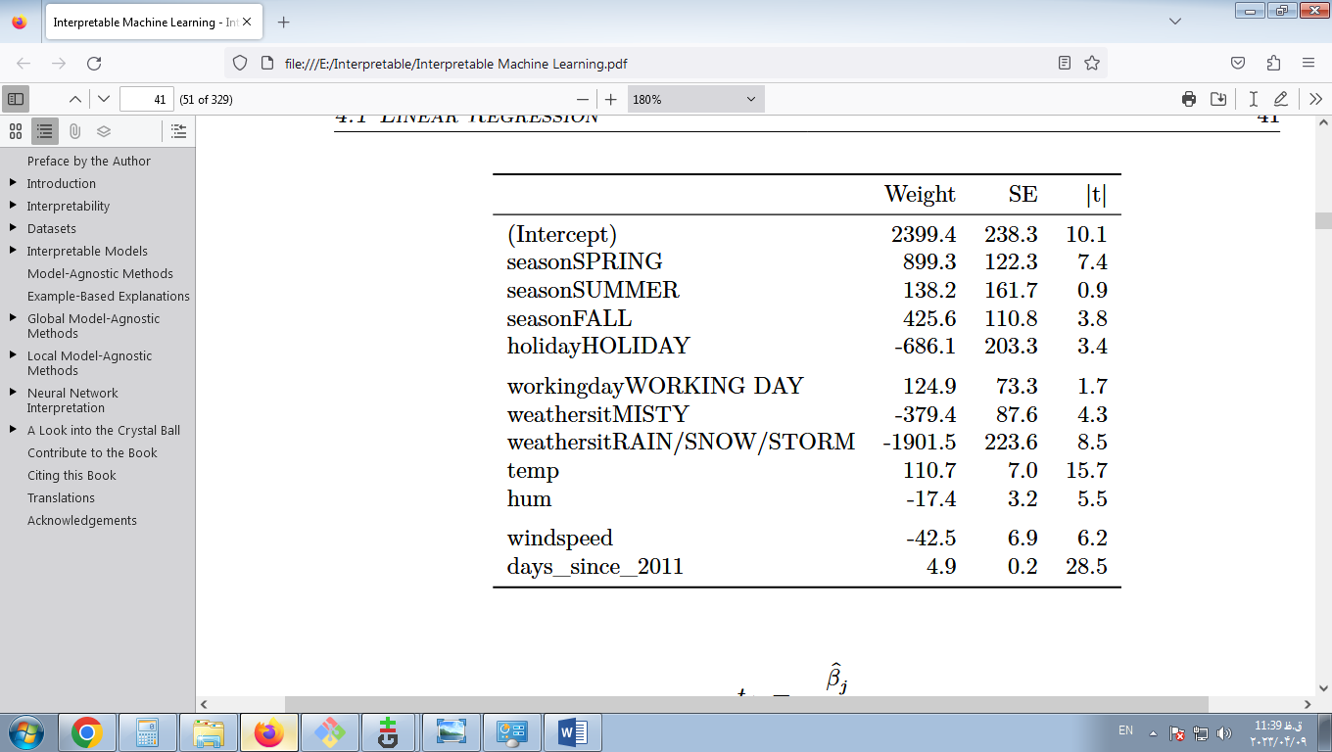

تفسیر یک ویژگی عددی (دما): افزایش دما به میزان 1 درجه سانتیگراد، تعداد پیش‌بینی‌شده دوچرخه‌ها را تا 110.7 افزایش می‌دهد، زمانی که سایر ویژگی‌ها ثابت می‌مانند.

تفسیر یک ویژگی طبقه بندی شده ("Weathersit"): تعداد تخمینی دوچرخه‌ها در هنگام باران، برف یا طوفان -1901.5 کمتر است، در مقایسه با آب و هوای خوب - دوباره با فرض اینکه همه ویژگی‌های دیگر تغییر نمی‌کنند. وقتی هوا مه آلود است، با توجه به ثابت ماندن سایر ویژگی‌ها، تعداد دوچرخه‌های پیش بینی شده -379.4 در مقایسه با هوای خوب کمتر است.

همه تفاسیر همیشه با این پاورقی همراه می‌شوند که "همه ویژگی‌های دیگر ثابت می‌مانند". این به دلیل ماهیت مدل‌های رگرسیون خطی است. هدف پیش بینی شده ترکیبی خطی از ویژگی‌های وزنی است. معادله خطی برآورد شده یک ابر صفحه در فضای ویژگی/هدف است (یک خط ساده در مورد یک ویژگی واحد). وزن‌ها شیب ( گرادیان ) ابر صفحه را در هر جهت مشخص می‌کنند. جنبه خوب این است که افزودنی تفسیر یک اثر ویژگی فردی را از همه ویژگی‌های دیگر جدا می‌کند. این امکان پذیر است زیرا تمام جلوه‌های ویژگی (= وزن برابر مقدار ویژگی) در معادله با یک مثبت ترکیب می‌شوند. در جنبه بد، این تفسیر توزیع مشترک ویژگی‌ها را نادیده می‌گیرد. افزایش یک ویژگی، اما عدم تغییر ویژگی دیگر، می‌تواند به نقاط داده غیر واقعی یا حداقل بعید منجر شود. به عنوان مثال افزایش تعداد اتاق‌ها بدون افزایش اندازه خانه ممکن است غیرواقعی باشد.

### 5.1.3 تفسیر بصری

تجسم‌های مختلف، مدل رگرسیون خطی را برای انسان آسان و سریع درک می‌کند.

#### 5.1.3.1 نمودار وزن

اطلاعات جدول وزنی (تخمین وزن و واریانس) را می‌توان در نمودار وزنی مشاهده کرد. نمودار زیر نتایج حاصل از مدل رگرسیون خطی قبلی را نشان می‌دهد.

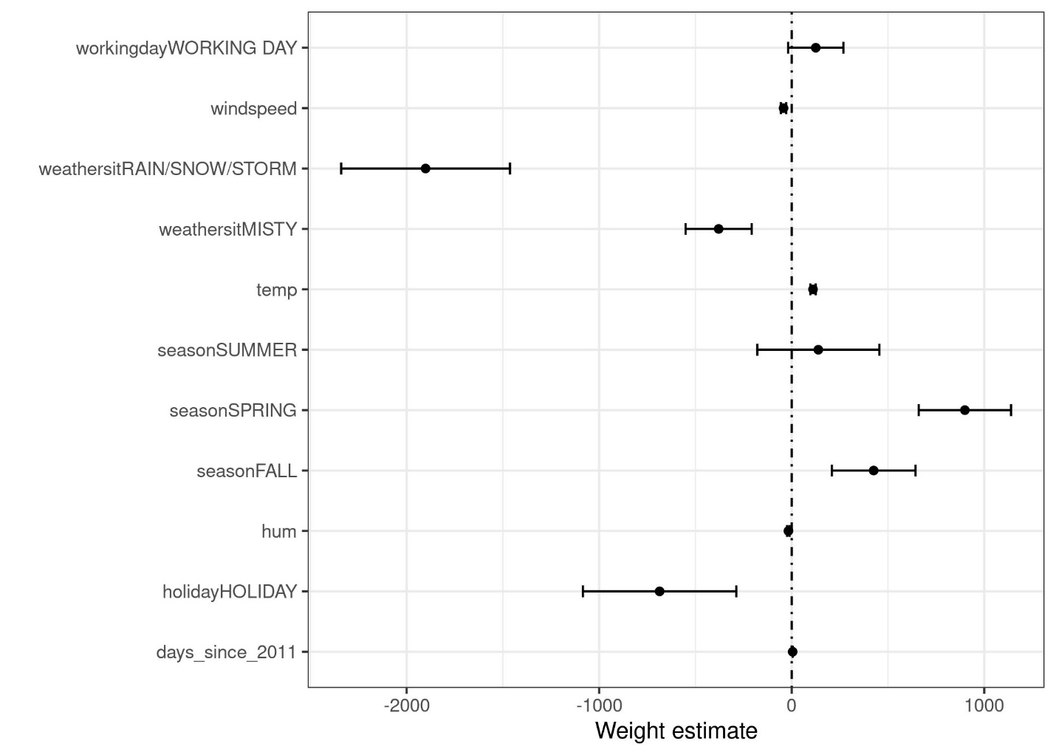

شکل 5.1: وزن‌ها به صورت نقاط و فاصله‌های اطمینان 95 درصد به صورت خطوط نمایش داده می‌شوند.

نمودار وزن نشان می‌دهد که هوای بارانی / برفی / طوفانی تأثیر منفی قوی بر تعداد پیش بینی شده دوچرخه دارد. وزن ویژگی روز کاری نزدیک به صفر است و صفر در بازه 95% لحاظ شده است که به این معنی است که اثر از نظر آماری معنی دار نیست. برخی از فواصل اطمینان بسیار کوتاه و برآوردها نزدیک به صفر هستند، با این حال اثرات ویژگی از نظر آماری معنی‌دار بود. دما یکی از این نامزدها است. مشکل نمودار وزن این است که ویژگی‌ها در مقیاس‌های مختلف اندازه گیری می‌شوند. در حالی که برای آب و هوا، وزن تخمینی تفاوت بین هوای خوب و بارانی/طوفانی/برفی را نشان می‌دهد، برای دما فقط افزایش ۱ درجه سانتی‌گراد را نشان می‌دهد. قبل از برازش مدل خطی، می‌توانید وزن‌های تخمینی را با مقیاس بندی ویژگی‌ها (میانگین صفر و انحراف استاندارد یک) قابل مقایسه تر کنید.

#### 5.1.3.2 نمودار اثر

وزن‌های مدل رگرسیون خطی زمانی که در مقادیر واقعی ضرب شوند می‌توانند به طور معنی داری تحلیل شوند. وزن‌ها به مقیاس ویژگی‌ها بستگی دارد و اگر ویژگی‌ای داشته باشید که مثلاً قد یک فرد را اندازه‌گیری می‌کند و از متر به سانتی‌متر تغییر می‌دهید، متفاوت خواهد بود. وزن تغییر خواهد کرد، اما اثرات واقعی در داده‌های شما تغییر نخواهد کرد. همچنین دانستن توزیع ویژگی خود در داده‌ها مهم است، زیرا اگر واریانس بسیار پایینی دارید، به این معنی است که تقریباً همه نمونه‌ها سهم مشابهی از این ویژگی دارند. نمودار اثر می‌تواند به شما کمک کند تا بفهمید که ترکیب وزن و ویژگی چقدر به پیش بینی‌های داده‌های شما کمک می‌کند. با محاسبه اثرات شروع کنید، که وزن هر ویژگی ضربدر مقدار ویژگی یک نمونه است:

effect(i)j=wjx(i)j

افکت‌ها را می‌توان با نمودارهای جعبه ای تجسم کرد . جعبه در یک باکس پلات شامل محدوده اثر برای نیمی‌از داده‌ها (25٪ تا 75٪ چندک اثر). خط عمودی در کادر، اثر میانه است، یعنی 50 درصد از نمونه‌ها تأثیر کمتر و نیمی‌دیگر تأثیر بیشتری بر پیش بینی دارند. نقاط دورتر هستند، به عنوان نقاطی که بیش از 1.5 * IQR (محدوده بین ربعی، یعنی تفاوت بین ربع اول و سوم) بالای ربع سوم، یا کمتر از 1.5 * IQR زیر چارک اول تعریف می‌شوند. دو خط افقی که سبیل پایینی و بالایی نامیده می‌شوند، نقاط زیر چارک اول و بالای چارک سوم را که پرت نیستند به هم متصل می‌کنند. اگر نقاط پرت وجود نداشته باشد، سبیل‌ها به مقادیر حداقل و حداکثر گسترش می‌یابند.

اثرات طبقه‌بندی ویژگی را می‌توان در یک باکس پلات خلاصه کرد، در مقایسه با نمودار وزن، که در آن هر دسته ردیف خاص خود را دارد.

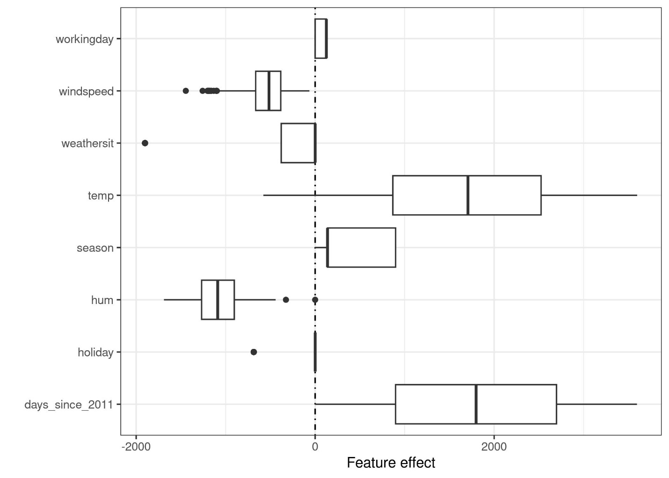

شکل 5.2: نمودار اثر ویژگی توزیع اثرات (= ارزش ویژگی ضربدر وزن ویژگی) را در بین داده‌ها در هر ویژگی نشان می‌دهد.

بیشترین سهم در تعداد مورد انتظار دوچرخه‌های اجاره ای مربوط به ویژگی دما و ویژگی روز است که روند اجاره دوچرخه را در طول زمان نشان می‌دهد. دما دامنه وسیعی از میزان کمک به پیش بینی دارد. ویژگی روند روز از صفر به مشارکت‌های مثبت بزرگ می‌رسد، زیرا اولین روز در مجموعه داده (01.01.2011) تأثیر روند بسیار کمی‌دارد و وزن تخمینی برای این ویژگی مثبت است (4.93). این به این معنی است که اثر با هر روز افزایش می‌یابد و برای آخرین روز در مجموعه داده (31.12.2012) بالاترین میزان است. توجه داشته باشید که برای افکت‌هایی با وزن منفی، نمونه‌هایی با اثر مثبت آنهایی هستند که دارای ارزش ویژگی منفی هستند. به عنوان مثال، روزهایی که سرعت باد دارای اثر منفی زیاد است، روزهایی هستند که سرعت باد زیاد است.

### 5.1.4 پیش بینی‌های فردی را توضیح دهید

هر یک از ویژگی‌های یک نمونه چقدر در پیش بینی کمک کرده است؟ این را می‌توان با محاسبه اثرات برای این مثال پاسخ داد. تفسیر اثرات خاص نمونه فقط در مقایسه با توزیع اثر برای هر ویژگی منطقی است. ما می‌خواهیم پیش بینی مدل خطی را برای نمونه ششم از مجموعه داده دوچرخه توضیح دهیم. نمونه دارای مقادیر ویژگی زیر است.

جدول 5.1: مقادیر ویژگی برای نمونه 6

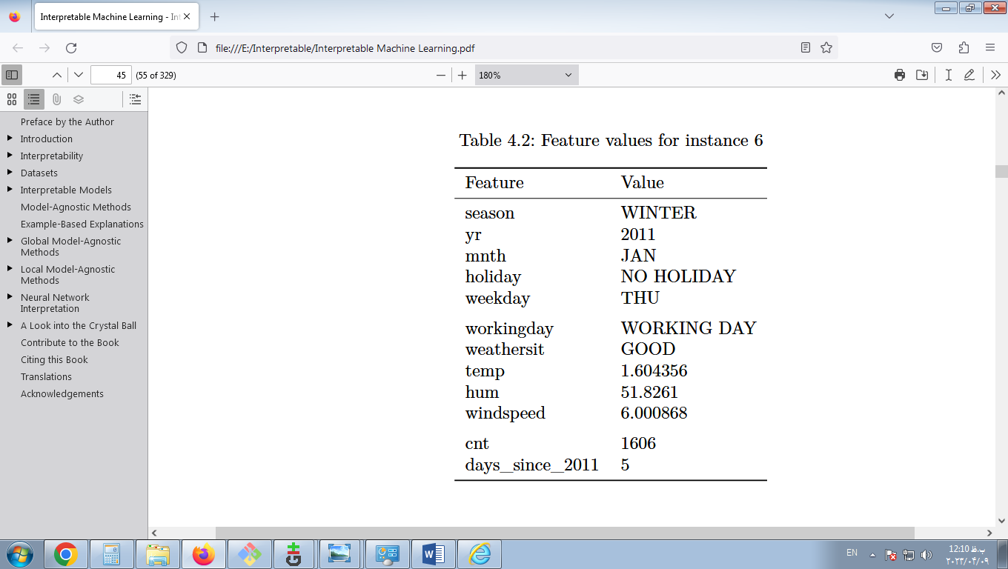

برای به دست آوردن اثرات ویژگی این نمونه، باید مقادیر ویژگی آن را در وزن‌های مربوطه از مدل رگرسیون خطی ضرب کنیم. برای مقدار "روز کاری" ویژگی "روز کاری"، اثر 124.9 است. برای دمای 1.6 درجه سانتیگراد، اثر 177.6 است. ما این افکت‌ها را به‌صورت ضربدری به نمودار افکت اضافه می‌کنیم، که توزیع افکت‌ها را در داده‌ها به ما نشان می‌دهد. این به ما اجازه می‌دهد تا اثرات فردی را با توزیع اثرات در داده‌ها مقایسه کنیم.

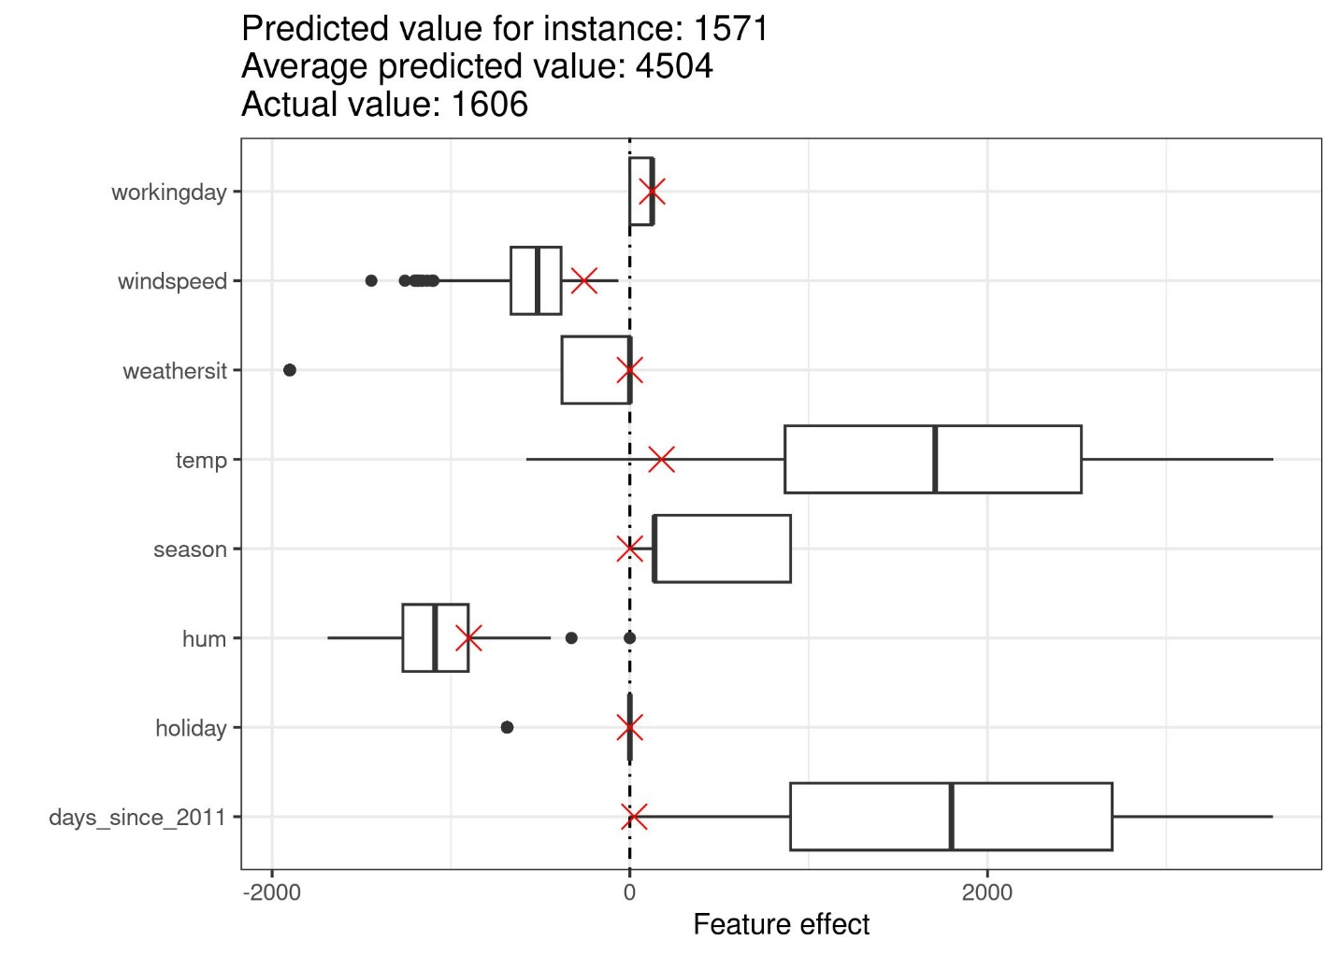

شکل 5.3: نمودار اثر برای یک نمونه توزیع اثر را نشان می‌دهد و اثرات نمونه مورد علاقه را برجسته می‌کند.

اگر پیش‌بینی‌های نمونه‌های داده‌های آموزشی را میانگین کنیم، میانگین 4504 به دست می‌آید. در مقایسه، پیش‌بینی نمونه ششم کوچک است، زیرا تنها 1571 کرایه دوچرخه پیش‌بینی شده است. طرح اثر دلیل آن را نشان می‌دهد. نمودارهای جعبه توزیع اثرات را برای همه نمونه‌های مجموعه داده نشان می‌دهند، تلاقی‌ها اثرات را برای نمونه 6 نشان می‌دهند. نمونه ششم تأثیر دمای پایینی دارد زیرا در این روز دما 2 درجه بود که در مقایسه با اکثر روزهای دیگر پایین است (و به یاد داشته باشید که وزن ویژگی دما مثبت است). همچنین تأثیر ویژگی روند «days_since_2011» در مقایسه با سایر نمونه‌های داده کم است، زیرا این نمونه مربوط به اوایل سال 2011 (5 روز) است و ویژگی روند نیز وزن مثبتی دارد.

### 5.1.5 رمزگذاری ویژگی‌های دسته بندی

راه‌های مختلفی برای رمزگذاری یک ویژگی طبقه بندی وجود دارد و انتخاب بر تفسیر وزن‌ها تأثیر می‌گذارد.

استاندارد در مدل‌های رگرسیون خطی، کدگذاری درمان است که در اکثر موارد کافی است. استفاده از رمزگذاری‌های مختلف منجر به ایجاد ماتریس‌های مختلف (طراحی) از یک ستون واحد با ویژگی طبقه بندی می‌شود. این بخش سه کدگذاری مختلف را ارائه می‌کند، اما تعداد بیشتری وجود دارد. مثال مورد استفاده دارای شش نمونه و یک ویژگی طبقه بندی شده با سه دسته است. برای دو مورد اول، ویژگی دسته A را می‌گیرد. برای مثال سه و چهار، دسته B; و برای دو مورد آخر، دسته C.

کدگذاری درمان

در کدگذاری درمان، وزن هر دسته، تفاوت برآورد شده در پیش‌بینی بین دسته مربوطه و دسته مرجع است. فاصله مدل خطی میانگین دسته مرجع است (زمانی که سایر ویژگی‌ها ثابت می‌مانند). ستون اول ماتریس طراحی، وقفه است که همیشه 1 است. ستون دو نشان می‌دهد که آیا نمونه i در رده B قرار دارد یا خیر، ستون سه نشان می‌دهد که آیا در رده C قرار دارد یا خیر. برای دسته A نیازی به ستون نیست، زیرا پس از آن معادله خطی بیش از حد مشخص می‌شود و هیچ راه حل منحصر به فردی برای وزن‌ها نمی‌توان یافت. کافی است بدانیم که یک نمونه در رده B یا C نیست.

ماتریس ویژگی:

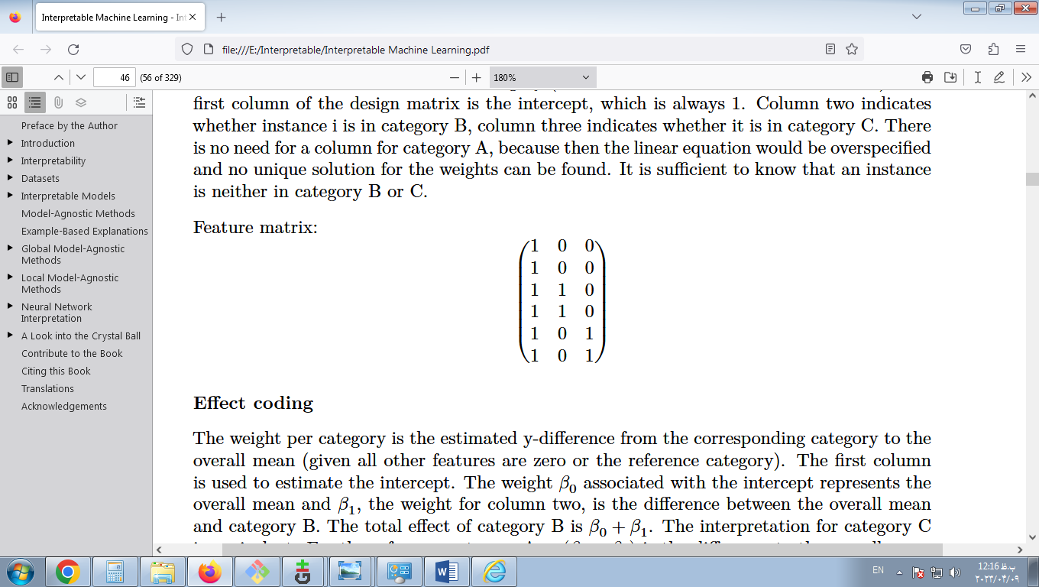

کدنویسی افکت

وزن هر دسته، تفاوت تخمینی y از دسته مربوطه به میانگین کلی است (با توجه به اینکه همه ویژگی‌های دیگر صفر هستند یا دسته مرجع). ستون اول برای تخمین فاصله استفاده می‌شود. وزن β مرتبط با رهگیری نشان دهنده میانگین کلی و β ، وزن ستون دو، تفاوت بین میانگین کلی و دسته B است. اثر کل دسته B است βتفسیر دسته C معادل است. برای رده مرجع A، تفاوت به میانگین کلی است و β اثر کلی

ماتریس ویژگی:

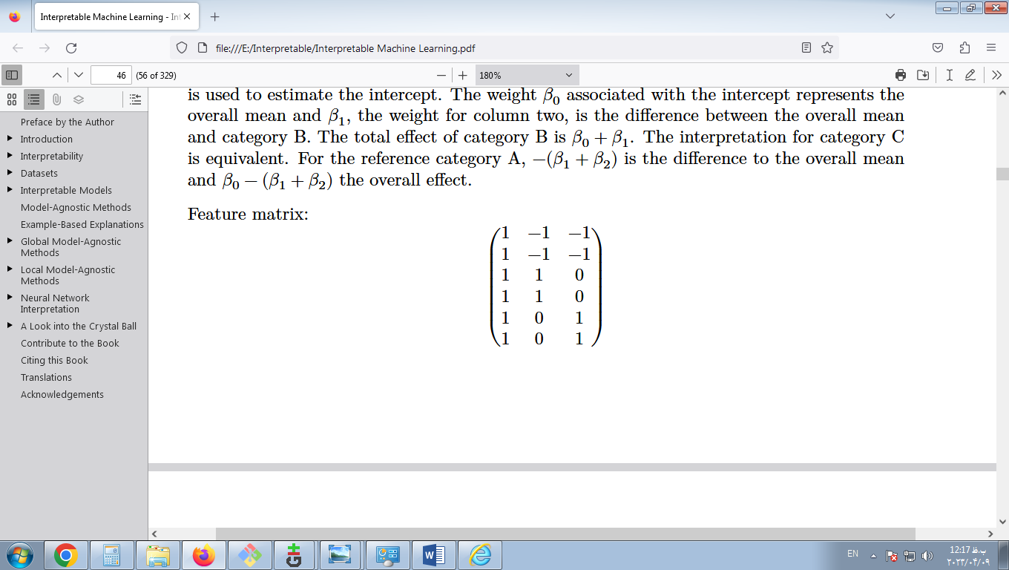

کدنویسی ساختگی

این β در هر دسته، میانگین تخمینی مقدار y برای هر دسته است (با توجه به اینکه تمام مقادیر ویژگی‌های دیگر صفر هستند یا دسته مرجع). توجه داشته باشید که وقفه در اینجا حذف شده است تا بتوان یک راه حل منحصر به فرد برای وزن‌های مدل خطی پیدا کرد. راه دیگر برای کاهش این مشکل چند خطی، کنار گذاشتن یکی از دسته بندی‌ها است.

ماتریس ویژگی:

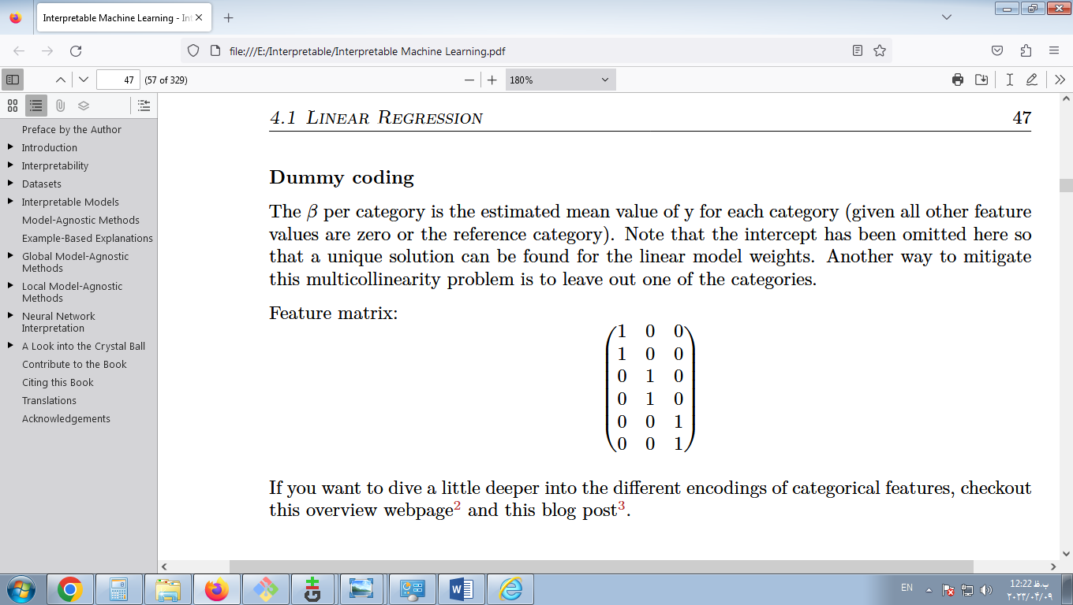

اگر می‌خواهید کمی‌عمیق‌تر در رمزگذاری‌های مختلف ویژگی‌های طبقه‌بندی شده غوطه‌ور شوید، این صفحه وب و این پست وبلاگ را بررسی کنید.

### 5.1.6 آیا مدل‌های خطی توضیحات خوبی ایجاد می‌کنند؟

با قضاوت بر اساس ویژگی‌هایی که توضیح خوبی را تشکیل می‌دهند، همانطور که در فصل توضیحات انسان دوستانه ارائه شده است.، مدل‌های خطی بهترین توضیحات را ایجاد نمی‌کنند. آنها متضاد هستند، اما نمونه مرجع یک نقطه داده است که در آن همه ویژگی‌های عددی صفر هستند و ویژگی‌های طبقه بندی در دسته‌های مرجع خود قرار دارند. این معمولاً یک نمونه مصنوعی و بی معنی است که بعید است در داده‌ها یا واقعیت شما رخ دهد. یک استثنا وجود دارد: اگر همه ویژگی‌های عددی در مرکز میانگین باشند (ویژگی منهای میانگین ویژگی) و همه ویژگی‌های طبقه‌بندی با افکت کدگذاری شده باشند، نمونه مرجع نقطه داده‌ای است که در آن همه ویژگی‌ها مقدار میانگین ویژگی را می‌گیرند. این نیز ممکن است یک نقطه داده وجود نداشته باشد، اما حداقل ممکن است محتمل تر یا معنادارتر باشد. در این مورد، وزن‌ها ضربدر مقادیر ویژگی (اثرات ویژگی) سهم را در نتیجه پیش‌بینی‌شده در مقابل «میانگین نمونه» توضیح می‌دهند. یکی دیگر از جنبه‌های توضیح خوب، گزینش پذیری است که در مدل‌های خطی با استفاده از ویژگی‌های کمتر یا با آموزش مدل‌های خطی پراکنده می‌توان به آن دست یافت. اما به طور پیش فرض، مدل‌های خطی توضیحات انتخابی ایجاد نمی‌کنند. مدل‌های خطی توضیحات درستی ایجاد می‌کنند، تا زمانی که معادله خطی مدل مناسبی برای رابطه بین ویژگی‌ها و نتیجه باشد. هر چه غیر خطی‌ها و تعاملات بیشتر باشد، دقت مدل خطی کمتر خواهد بود و توضیحات کمتر صادق می‌شود. خطی بودن توضیحات را کلی تر و ساده تر می‌کند. من معتقدم ماهیت خطی مدل عامل اصلی استفاده از مدل‌های خطی برای توضیح روابط است. مدل‌های خطی توضیحات انتخابی ایجاد نمی‌کنند. مدل‌های خطی توضیحات درستی ایجاد می‌کنند، تا زمانی که معادله خطی مدل مناسبی برای رابطه بین ویژگی‌ها و نتیجه باشد. هر چه غیر خطی‌ها و تعاملات بیشتر باشد، دقت مدل خطی کمتر خواهد بود و توضیحات کمتر صادق می‌شود. خطی بودن توضیحات را کلی تر و ساده تر می‌کند. من معتقدم ماهیت خطی مدل عامل اصلی استفاده از مدل‌های خطی برای توضیح روابط است. مدل‌های خطی توضیحات انتخابی ایجاد نمی‌کنند. مدل‌های خطی توضیحات درستی ایجاد می‌کنند، تا زمانی که معادله خطی مدل مناسبی برای رابطه بین ویژگی‌ها و نتیجه باشد. هر چه غیر خطی‌ها و تعاملات بیشتر باشد، دقت مدل خطی کمتر خواهد بود و توضیحات کمتر صادق می‌شود. خطی بودن توضیحات را کلی تر و ساده تر می‌کند. من معتقدم ماهیت خطی مدل عامل اصلی استفاده از مدل‌های خطی برای توضیح روابط است. خطی بودن توضیحات را کلی تر و ساده تر می‌کند. من معتقدم ماهیت خطی مدل عامل اصلی استفاده از مدل‌های خطی برای توضیح روابط است. خطی بودن توضیحات را کلی تر و ساده تر می‌کند. من معتقدم ماهیت خطی مدل عامل اصلی استفاده از مدل‌های خطی برای توضیح روابط است.

### 5.1.7 مدل‌های خطی پراکنده

نمونه‌های مدل‌های خطی که من انتخاب کرده‌ام همگی زیبا و مرتب هستند، اینطور نیست؟ اما در واقعیت ممکن است شما فقط چند ویژگی نداشته باشید، بلکه صدها یا هزاران ویژگی را داشته باشید. و مدل‌های رگرسیون خطی شما؟ تفسیرپذیری به سراشیبی می‌رود. حتی ممکن است در موقعیتی قرار بگیرید که ویژگی‌های بیشتری نسبت به نمونه‌ها وجود دارد و اصلاً نمی‌توانید یک مدل خطی استاندارد را مطابقت دهید. خبر خوب این است که راه‌هایی برای معرفی پراکندگی (= چند ویژگی) در مدل‌های خطی وجود دارد.

#### 5.1.7.1 کمند

کمند یک راه خودکار و راحت برای وارد کردن پراکندگی به مدل رگرسیون خطی است. Lasso مخفف حداقل انقباض مطلق و عملگر انتخاب است و هنگامی‌که در یک مدل رگرسیون خطی اعمال می‌شود، انتخاب ویژگی و تنظیم وزن ویژگی انتخاب شده را انجام می‌دهد. اجازه دهید مشکل کمینه‌سازی را که وزن‌ها بهینه می‌کنند در نظر بگیریم:

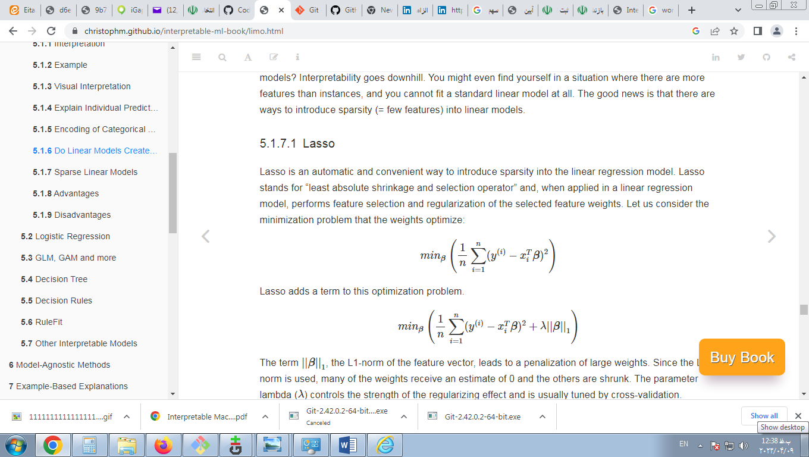

Lasso یک اصطلاح به این مسئله بهینه سازی اضافه می‌کند.



عبارت βهنجار L1 بردار ویژگی، منجر به جریمه وزن‌های بزرگ می‌شود. از آنجایی که از هنجار L1 استفاده می‌شود، بسیاری از وزن‌ها تخمینی 0 دریافت می‌کنند و بقیه کوچک می‌شوند. پارامتر لامبدا( λ ) قدرت اثر منظم کننده را کنترل می‌کند و معمولاً با اعتبارسنجی متقاطع تنظیم می‌شود. به خصوص هنگامی‌که لامبدا بزرگ است، بسیاری از وزن‌ها به 0 تبدیل می‌شوند. وزن هر ویژگی با یک منحنی در شکل زیر نشان داده شده است.

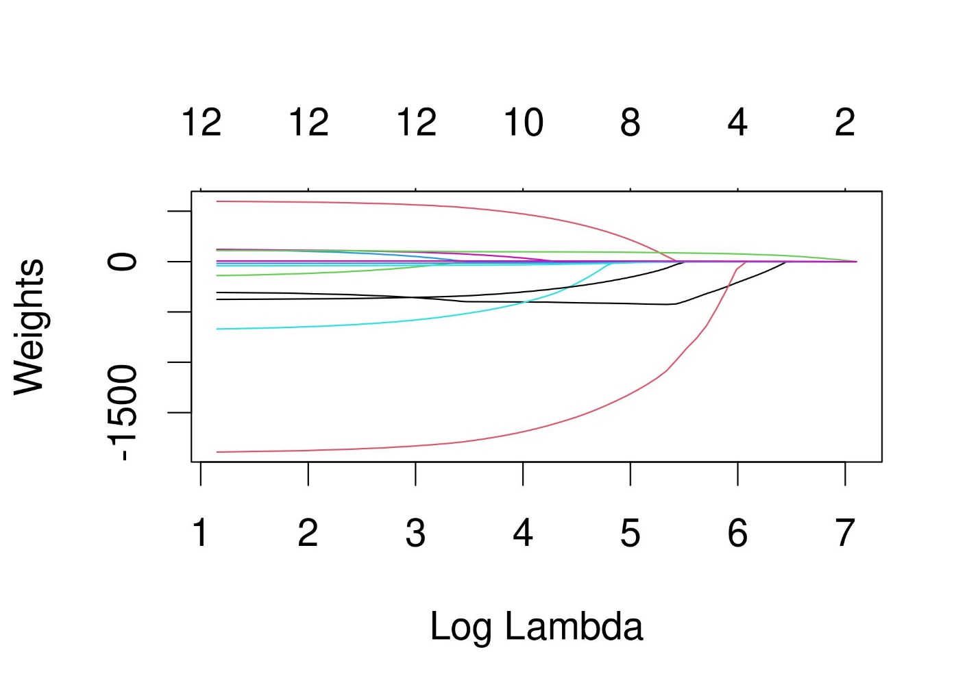

شکل 5.4: با افزایش جریمه وزن‌ها، ویژگی‌های کمتر و کمتری تخمین وزن غیر صفر دریافت می‌کنند. به این منحنی‌ها مسیرهای منظم سازی نیز می‌گویند. عدد بالای نمودار تعداد وزن‌های غیر صفر است.

چه مقداری را برای لامبدا انتخاب کنیم؟ اگر عبارت جریمه را به عنوان یک پارامتر تنظیم می‌بینید، می‌توانید لامبدا را پیدا کنید که خطای مدل را با اعتبارسنجی متقاطع به حداقل می‌رساند. همچنین می‌توانید لامبدا را به عنوان پارامتری برای کنترل تفسیرپذیری مدل در نظر بگیرید. هر چه جریمه بزرگتر باشد، ویژگی‌های کمتری در مدل وجود دارد (زیرا وزن آنها صفر است) و بهتر می‌توان مدل را تفسیر کرد.

مثال با کمند

اجاره دوچرخه را با استفاده از کمند پیش بینی می‌کنیم. تعداد ویژگی‌هایی که می‌خواهیم در مدل داشته باشیم را از قبل تعیین می‌کنیم. اجازه دهید ابتدا عدد را روی 2 ویژگی تنظیم کنیم:

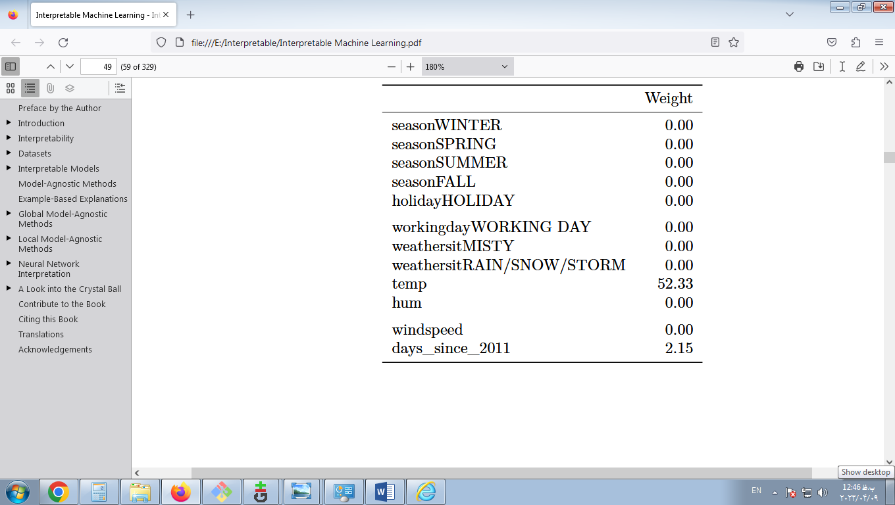

دو ویژگی اول با وزن‌های غیرصفر در مسیر کمند دما ("دمای") و روند زمانی ("days_since_2011") هستند.

اکنون، اجازه دهید 5 ویژگی را انتخاب کنیم:

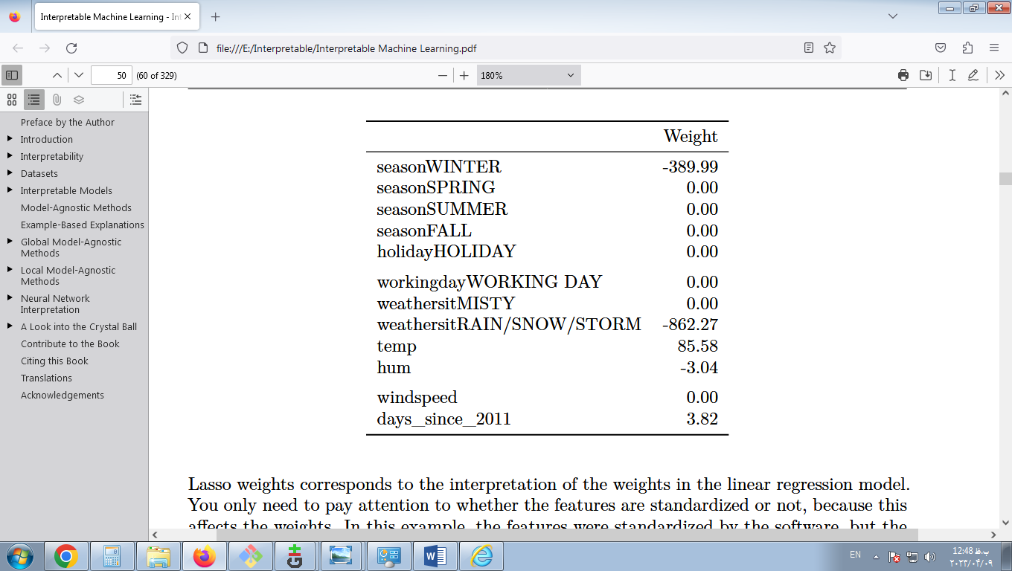

توجه داشته باشید که وزن‌های "temp" و "days_since_2011" با مدل با دو ویژگی متفاوت است. دلیل این امر این است که با کاهش لامبدا، حتی ویژگی‌هایی که قبلاً «در» هستند، کمتر جریمه می‌شوند و ممکن است وزن مطلق بیشتری به دست آورند. تفسیر وزن‌های کمند با تفسیر وزن‌ها در مدل رگرسیون خطی مطابقت دارد. فقط باید به استاندارد بودن یا نبودن ویژگی‌ها توجه کنید، زیرا این روی وزن‌ها تأثیر می‌گذارد. در این مثال، ویژگی‌ها توسط نرم‌افزار استاندارد شده بودند، اما وزن‌ها به‌طور خودکار برای ما تغییر شکل دادند تا با مقیاس‌های ویژگی اصلی مطابقت داشته باشند.

روش‌های دیگر برای پراکندگی در مدل‌های خطی

طیف گسترده ای از روش‌ها را می‌توان برای کاهش تعداد ویژگی‌ها در یک مدل خطی استفاده کرد.

روش‌های پیش پردازش:

ویژگی‌های انتخاب‌شده دستی: همیشه می‌توانید از دانش متخصص برای انتخاب یا حذف برخی از ویژگی‌ها استفاده کنید. اشکال بزرگ این است که نمی‌توان آن را خودکار کرد و شما باید به کسی دسترسی داشته باشید که داده‌ها را درک کند.

انتخاب تک متغیره: یک مثال ضریب همبستگی است. شما فقط ویژگی‌هایی را در نظر می‌گیرید که از آستانه مشخصی از همبستگی بین ویژگی و هدف فراتر می‌روند. نقطه ضعف این است که فقط ویژگی‌ها را به صورت جداگانه در نظر می‌گیرد. برخی از ویژگی‌ها ممکن است تا زمانی که مدل خطی برخی ویژگی‌های دیگر را در نظر نگرفته باشد، همبستگی نشان نمی‌دهند. آنهایی که با روش‌های انتخاب تک متغیره از دست خواهید داد.

روش‌های گام به گام:

انتخاب رو به جلو: مدل خطی را با یک ویژگی مناسب کنید. این کار را با هر ویژگی انجام دهید. مدلی را انتخاب کنید که بهترین عملکرد را دارد (مثلاً بالاترین مربع R). اکنون دوباره، برای ویژگی‌های باقی‌مانده، با افزودن هر ویژگی به بهترین مدل فعلی، نسخه‌های مختلف مدل خود را متناسب کنید. یکی را انتخاب کنید که بهترین عملکرد را دارد. این کار را تا رسیدن به معیاری مانند حداکثر تعداد ویژگی‌های مدل ادامه دهید.

انتخاب به عقب: مشابه انتخاب رو به جلو. اما به جای افزودن ویژگی‌ها، با مدلی شروع کنید که شامل همه ویژگی‌ها است و سعی کنید کدام ویژگی را حذف کنید تا بالاترین افزایش عملکرد را داشته باشید. این کار را تا رسیدن به معیار توقف تکرار کنید.

توصیه می‌کنم از Lasso استفاده کنید، زیرا می‌تواند خودکار باشد، همه ویژگی‌ها را به طور همزمان در نظر بگیرد و از طریق لامبدا قابل کنترل باشد. همچنین برای مدل رگرسیون لجستیک برای طبقه بندی کار می‌کند.

### 5.1.8 مزایا

مدل‌سازی پیش‌بینی‌ها به‌عنوان یک جمع وزنی ، نحوه تولید پیش‌بینی‌ها را شفاف می‌کند. و با Lasso می‌توانیم اطمینان حاصل کنیم که تعداد ویژگی‌های مورد استفاده کم باقی می‌ماند.

بسیاری از افراد از مدل‌های رگرسیون خطی استفاده می‌کنند. این بدان معناست که در بسیاری از جاها برای مدل سازی پیش بینی و انجام استنتاج پذیرفته شده است . سطح بالایی از تجربه و تخصص جمعی ، از جمله مطالب آموزشی در مورد مدل‌های رگرسیون خطی و پیاده سازی نرم افزار وجود دارد . رگرسیون خطی را می‌توان در R، Python، Java، Julia، Scala، Javascript و …

از نظر ریاضی، تخمین وزن‌ها ساده است و شما تضمینی برای یافتن وزن‌های بهینه دارید (با توجه به اینکه تمام مفروضات مدل رگرسیون خطی توسط داده‌ها برآورده می‌شوند).

همراه با وزن‌ها، فواصل اطمینان، آزمون‌ها و تئوری آماری جامد را دریافت می‌کنید. همچنین توسعه‌های زیادی برای مدل رگرسیون خطی وجود دارد ( به فصل GLM، GAM و موارد دیگر مراجعه کنید ).

### 5.1.9 معایب

مدل‌های رگرسیون خطی فقط می‌توانند روابط خطی را نشان دهند، یعنی مجموع وزنی ویژگی‌های ورودی. هر غیرخطی یا تعامل باید به صورت دستی ساخته شود و به طور صریح به مدل به عنوان یک ویژگی ورودی داده شود.

مدل‌های خطی نیز اغلب در مورد عملکرد پیش‌بینی‌کننده خوب نیستند ، زیرا روابطی که می‌توان آموخت بسیار محدود است و معمولاً پیچیدگی واقعیت را بیش از حد ساده می‌کند.

تفسیر یک وزن می‌تواند غیر شهودی باشدزیرا به تمام ویژگی‌های دیگر بستگی دارد. یک ویژگی با همبستگی مثبت بالا با نتیجه y و یک ویژگی دیگر ممکن است در مدل خطی وزن منفی داشته باشد، زیرا با توجه به ویژگی همبسته دیگر، در فضای با ابعاد بالا با y همبستگی منفی دارد. ویژگی‌های کاملاً همبسته حتی یافتن یک راه حل منحصر به فرد برای معادله خطی را غیرممکن می‌کند. یک مثال: شما یک مدل برای پیش بینی ارزش یک خانه دارید و دارای ویژگی‌هایی مانند تعداد اتاق‌ها و اندازه خانه هستید. اندازه خانه و تعداد اتاق‌ها به شدت مرتبط هستند: هر چه خانه بزرگتر باشد، اتاق‌های بیشتری دارد. اگر هر دو ویژگی را در یک مدل خطی قرار دهید، ممکن است این اتفاق بیفتد که اندازه خانه پیش بینی کننده بهتری باشد و وزن مثبت زیادی دریافت کند. ممکن است تعداد اتاق‌ها وزن منفی داشته باشد، زیرا

## 5.2 رگرسیون لجستیک

رگرسیون لجستیک احتمالات مسائل طبقه بندی را با دو نتیجه ممکن مدل می‌کند. این توسعه مدل رگرسیون خطی برای مسائل طبقه بندی است.

### 5.2.1 رگرسیون خطی برای طبقه بندی چه اشکالی دارد؟

مدل رگرسیون خطی می‌تواند برای رگرسیون خوب کار کند، اما برای طبقه بندی شکست می‌خورد. چرا اینطور است؟ در صورت وجود دو کلاس، می‌توانید یکی از کلاس‌ها را با 0 و دیگری را با 1 برچسب گذاری کنید و از رگرسیون خطی استفاده کنید. از نظر فنی کار می‌کند و اکثر برنامه‌های مدل خطی وزنه‌ها را برای شما بیرون می‌دهند. اما این روش چند مشکل دارد:

یک مدل خطی احتمالات را خروجی نمی‌کند، اما طبقات را به عنوان اعداد (0 و 1) در نظر می‌گیرد و با بهترین ابر صفحه (برای یک ویژگی، یک خط است) که فاصله بین نقاط و ابر صفحه را به حداقل می‌رساند. بنابراین به سادگی بین نقاط درون یابی می‌شود و شما نمی‌توانید آن را به عنوان احتمال تفسیر کنید.

یک مدل خطی نیز برون یابی می‌کند و مقادیر زیر صفر و بالای یک را به شما می‌دهد. این نشانه خوبی است که ممکن است رویکرد هوشمندانه تری برای طبقه بندی وجود داشته باشد.

از آنجایی که نتیجه پیش‌بینی‌شده یک احتمال نیست، بلکه یک درونیابی خطی بین نقاط است، هیچ آستانه معنی‌داری وجود ندارد که در آن بتوانید یک کلاس را از کلاس دیگر تشخیص دهید. تصویر خوبی از این موضوع در Stackoverflow ارائه شده است.

مدل‌های خطی به مسائل طبقه‌بندی با کلاس‌های متعدد گسترش نمی‌یابند. شما باید شروع به برچسب زدن کلاس بعدی با 2، سپس 3 و غیره کنید. کلاس‌ها ممکن است ترتیب معنی‌داری نداشته باشند، اما مدل خطی ساختار عجیبی را در رابطه بین ویژگی‌ها و پیش‌بینی‌های کلاس شما ایجاد می‌کند. هر چه ارزش یک ویژگی با وزن مثبت بیشتر باشد، بیشتر به پیش‌بینی کلاسی با عدد بالاتر کمک می‌کند، حتی اگر کلاس‌هایی که اتفاقاً عدد مشابهی به دست می‌آورند از کلاس‌های دیگر نزدیک‌تر نباشند.

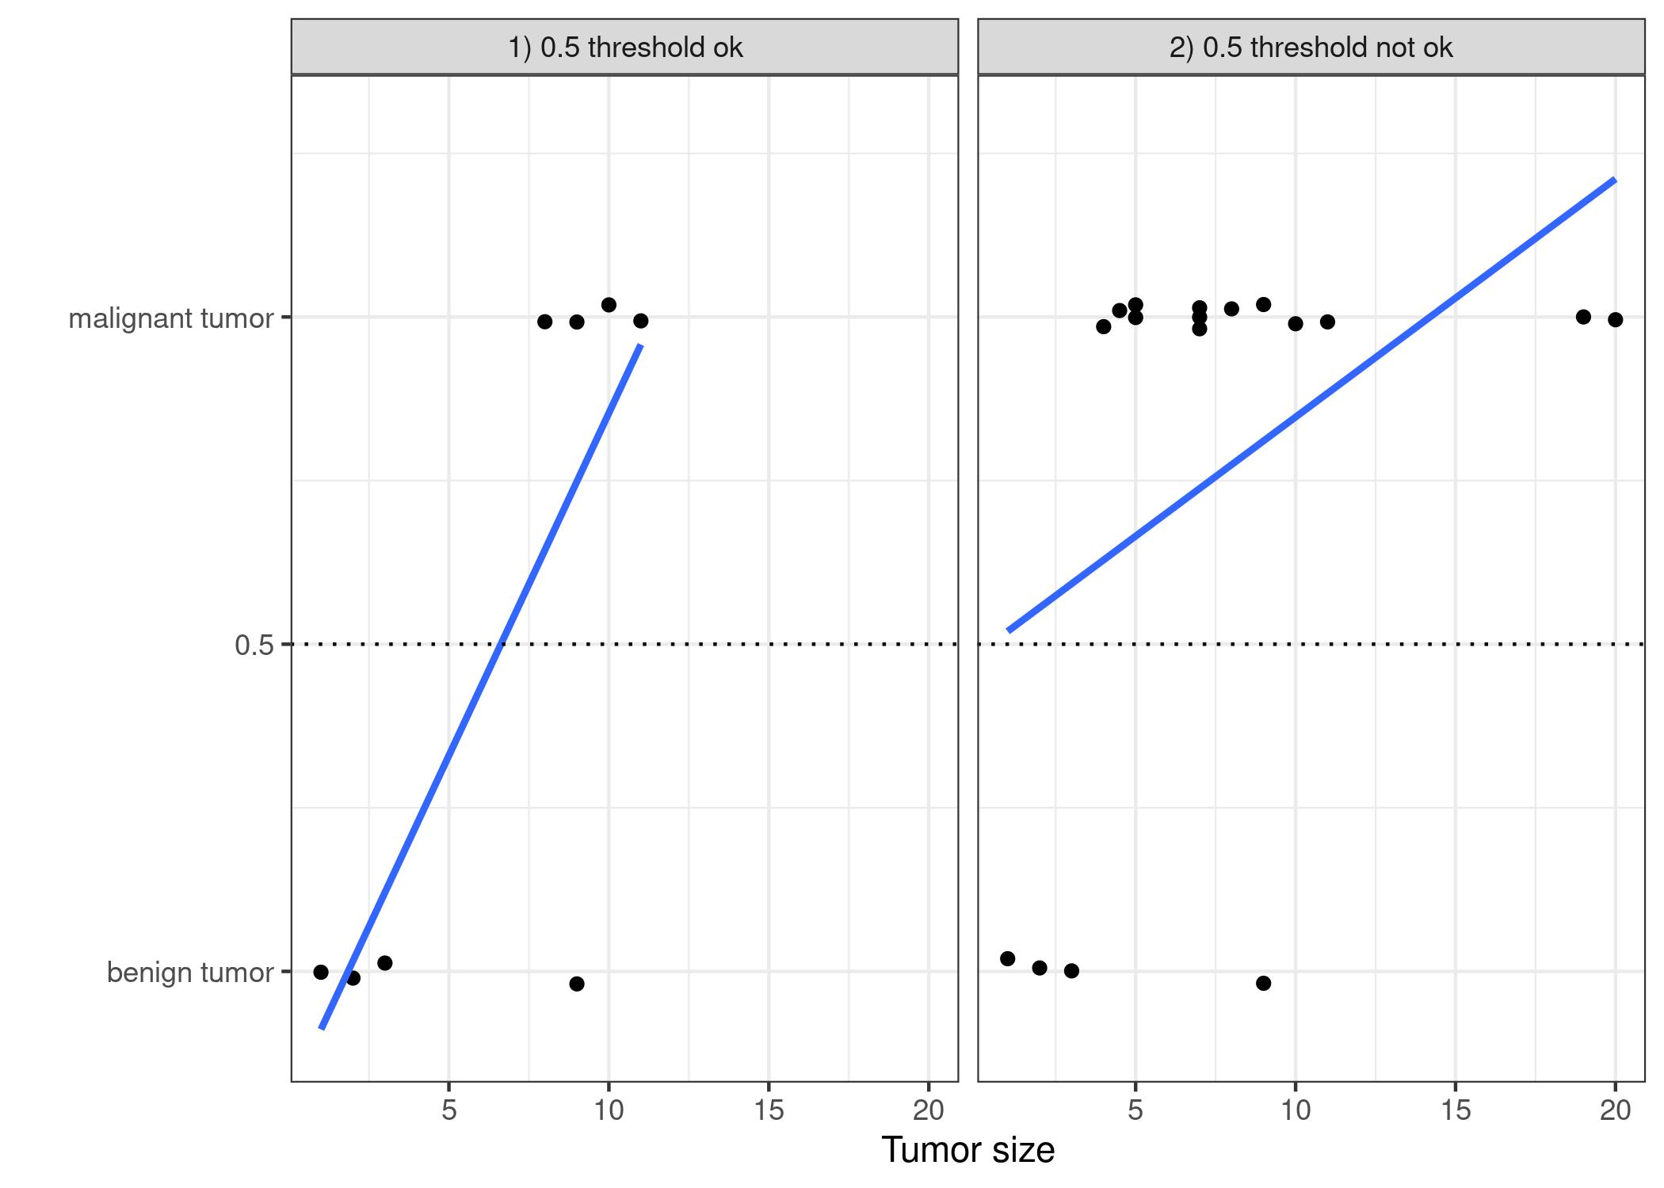

شکل 5.5: یک مدل خطی تومورها را با توجه به اندازه آنها به عنوان بدخیم (1) یا خوش خیم (0) طبقه بندی می‌کند. خطوط پیش بینی مدل خطی را نشان می‌دهد. برای داده‌های سمت چپ، می‌توانیم از 0.5 به عنوان آستانه طبقه بندی استفاده کنیم. پس از معرفی چند مورد تومور بدخیم دیگر، خط رگرسیون تغییر می‌کند و آستانه 0.5 دیگر کلاس‌ها را از هم جدا نمی‌کند. برای کاهش ترسیم بیش از حد، نقاط کمی‌تکان می‌خورند.

### 5.2.2 نظریه

یک راه حل برای طبقه بندی رگرسیون لجستیک است. مدل رگرسیون لجستیک به جای برازش یک خط مستقیم یا ابر صفحه، از تابع لجستیک برای فشرده کردن خروجی یک معادله خطی بین 0 و 1 استفاده می‌کند. تابع لجستیک به صورت زیر تعریف می‌شود:

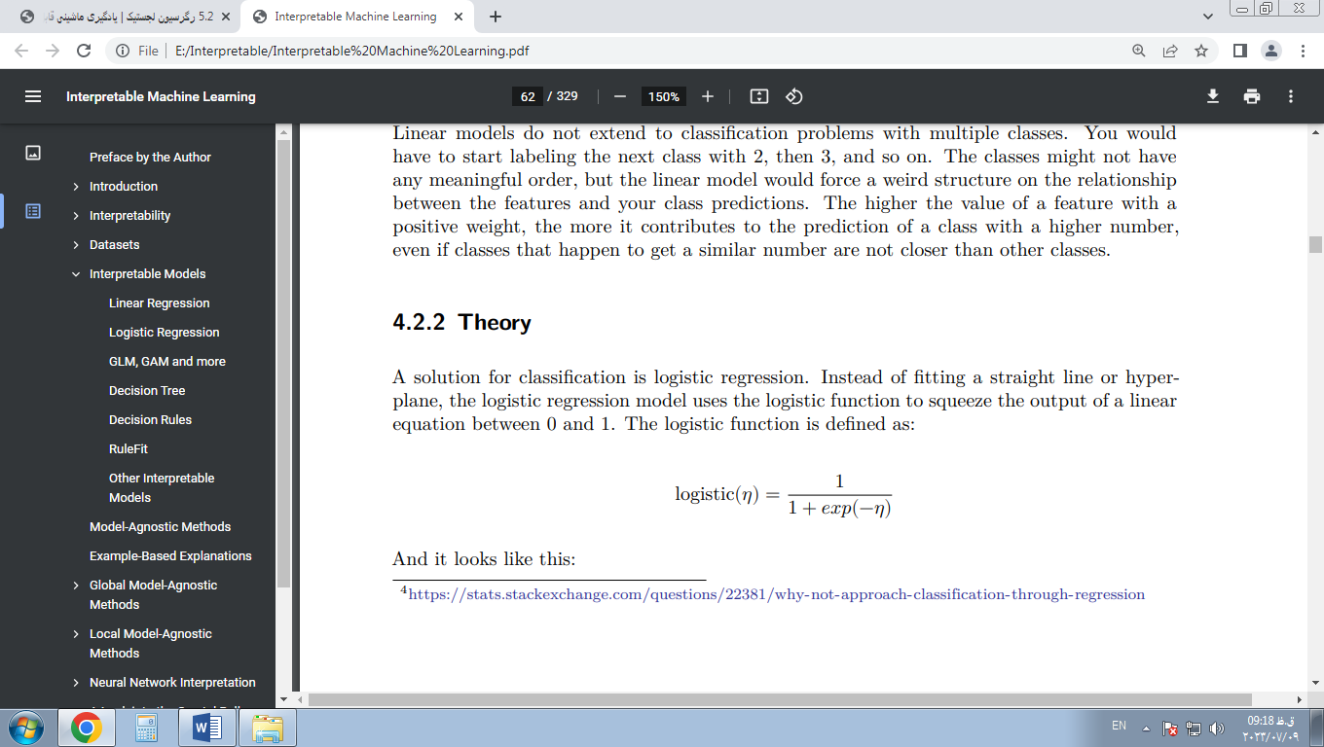

و به نظر می‌رسد این است:

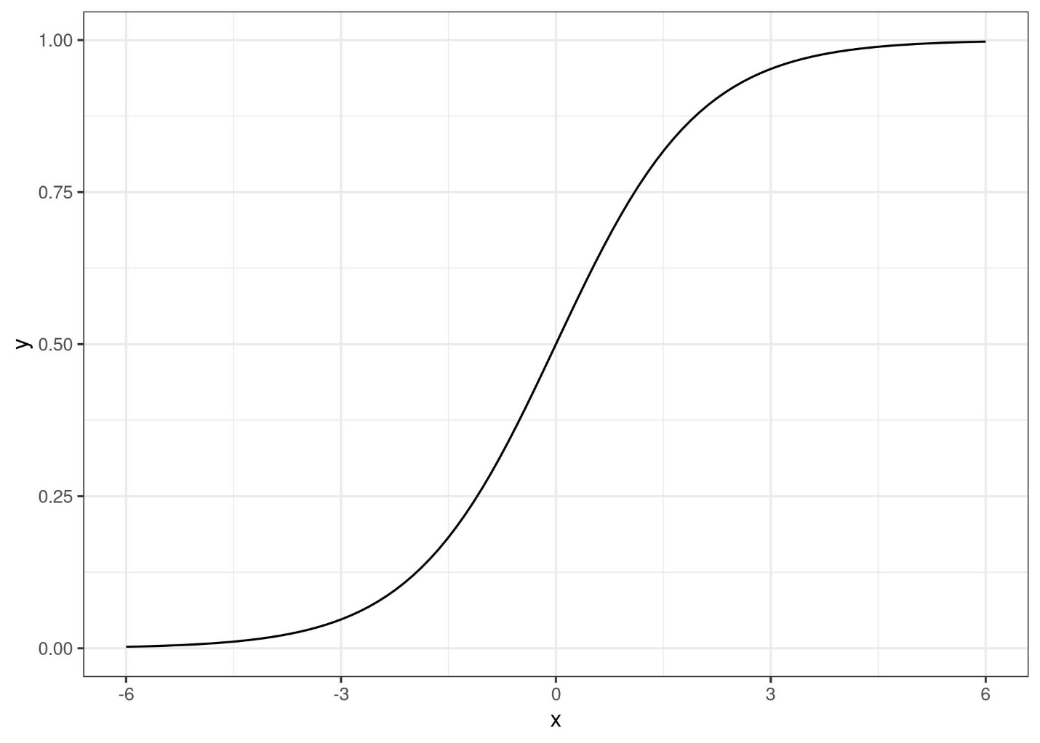

شکل 5.6: تابع لجستیک. خروجی اعداد بین 0 و 1. در ورودی 0، خروجی 0.5 است.

گام از رگرسیون خطی به رگرسیون لجستیک به نوعی ساده است. در مدل رگرسیون خطی، ما رابطه بین نتیجه و ویژگی‌ها را با یک معادله خطی مدل کرده ایم:

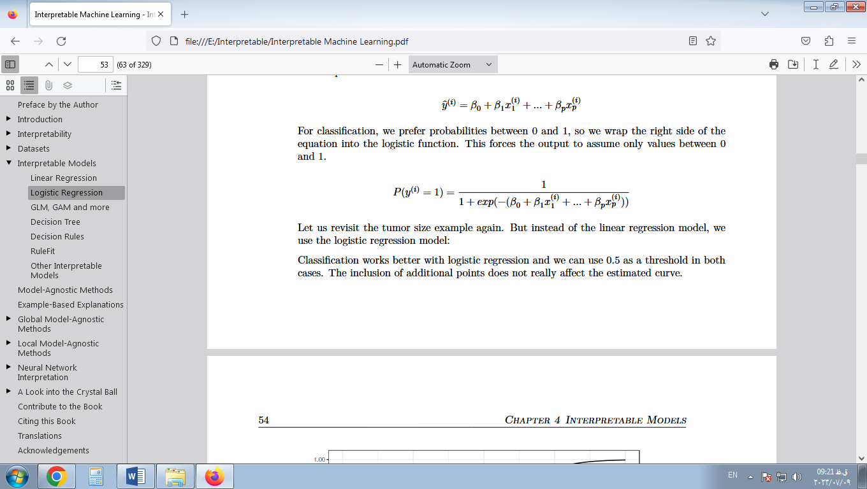

برای طبقه بندی، احتمالات بین 0 و 1 را ترجیح می‌دهیم، بنابراین سمت راست معادله را در تابع لجستیک قرار می‌دهیم. این امر خروجی را مجبور می‌کند که فقط مقادیر بین 0 و 1 را در نظر بگیرد.



اجازه دهید دوباره مثال اندازه تومور را بررسی کنیم. اما به جای مدل رگرسیون خطی، از مدل رگرسیون لجستیک استفاده می‌کنیم:

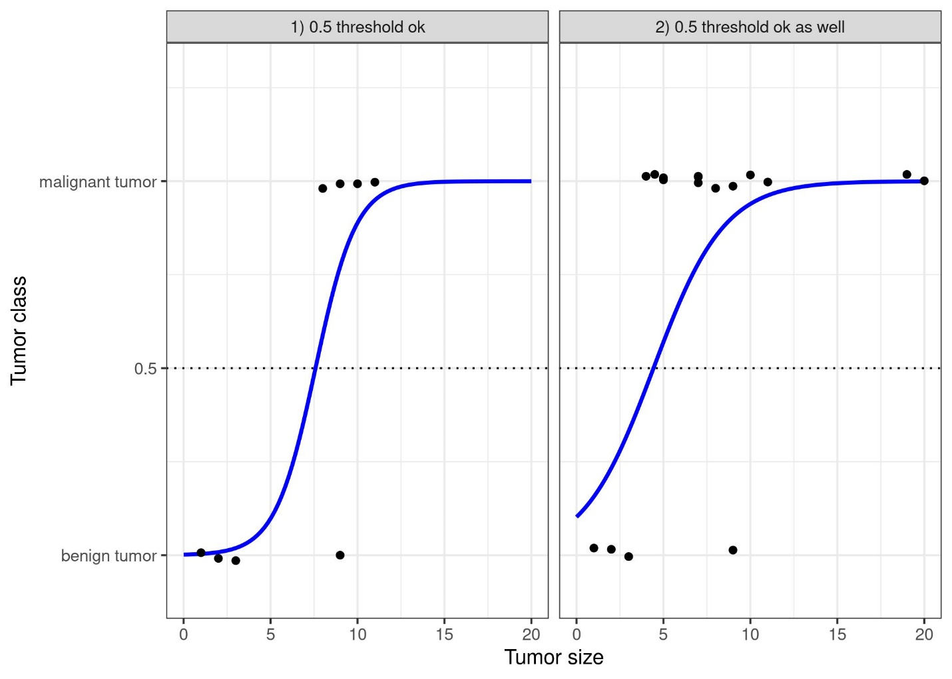

شکل 5.7: مدل رگرسیون لجستیک مرز تصمیم گیری صحیح بین بدخیم و خوش خیم را بسته به اندازه تومور پیدا می‌کند. خط تابع لجستیکی است که برای جابجایی داده‌ها جابجا شده و فشرده می‌شود.

طبقه بندی با رگرسیون لجستیک بهتر عمل می‌کند و در هر دو مورد می‌توانیم از 0.5 به عنوان آستانه استفاده کنیم. گنجاندن نقاط اضافی واقعاً بر منحنی تخمینی تأثیر نمی‌گذارد.

### 5.2.3 تفسیر

تفسیر وزن‌ها در رگرسیون لجستیک با تفسیر وزن‌ها در رگرسیون خطی متفاوت است، زیرا نتیجه در رگرسیون لجستیک احتمالی بین 0 و 1 است. وزن‌ها دیگر روی احتمال به صورت خطی تأثیر نمی‌گذارند. مجموع وزنی توسط تابع لجستیک به یک احتمال تبدیل می‌شود. بنابراین ما باید معادله را برای تفسیر دوباره فرمول بندی کنیم تا فقط عبارت خطی در سمت راست فرمول باشد.

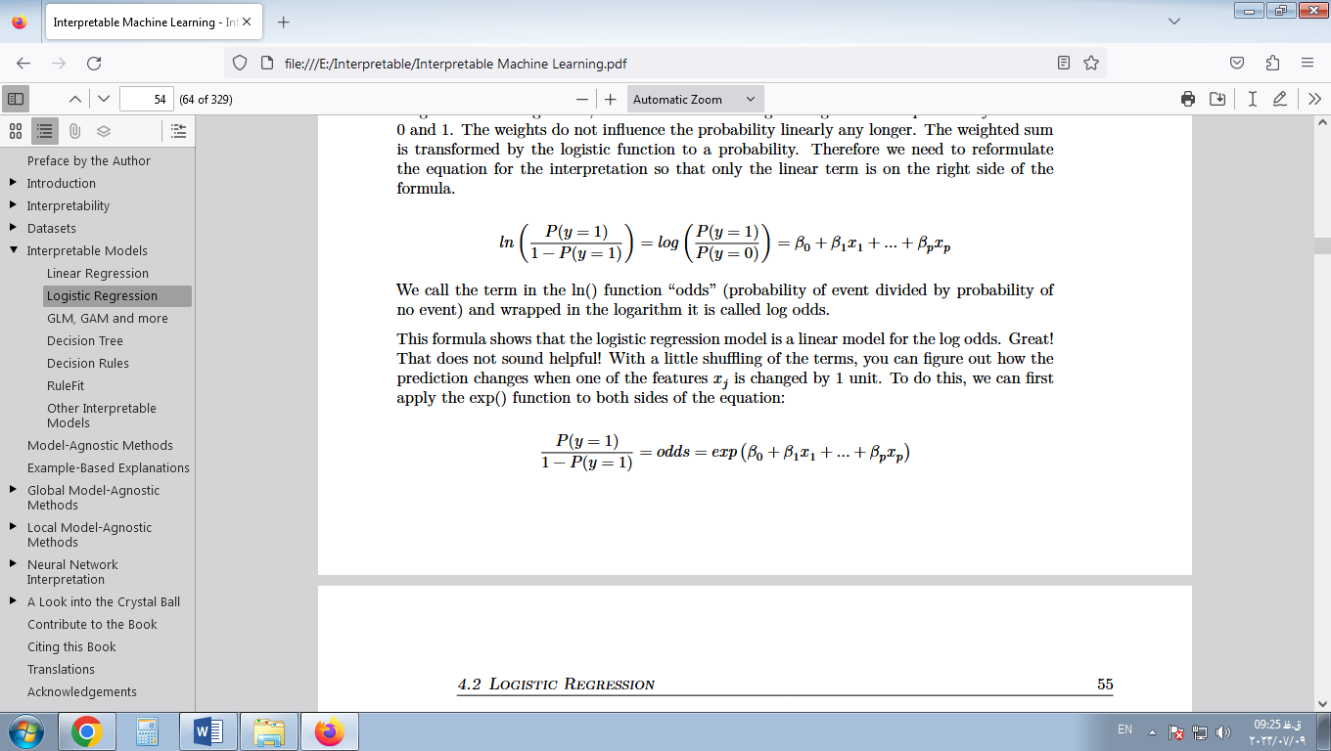

ما این اصطلاح را در تابع ln() "شانس" می‌نامیم (احتمال رویداد تقسیم بر احتمال هیچ رویدادی) و در لگاریتم پیچیده شده به آن log odds می‌گویند.

این فرمول نشان می‌دهد که مدل رگرسیون لجستیک یک مدل خطی برای شانس ورود است. عالی! این مفید به نظر نمی‌رسد! با کمی‌به هم ریختن اصطلاحات، می‌توانید بفهمید که چگونه پیش‌بینی هنگام یکی از ویژگی‌ها تغییر می‌کند xj 1 واحد تغییر می‌کند. برای انجام این کار، ابتدا می‌توانیم تابع exp() را در دو طرف معادله اعمال کنیم:

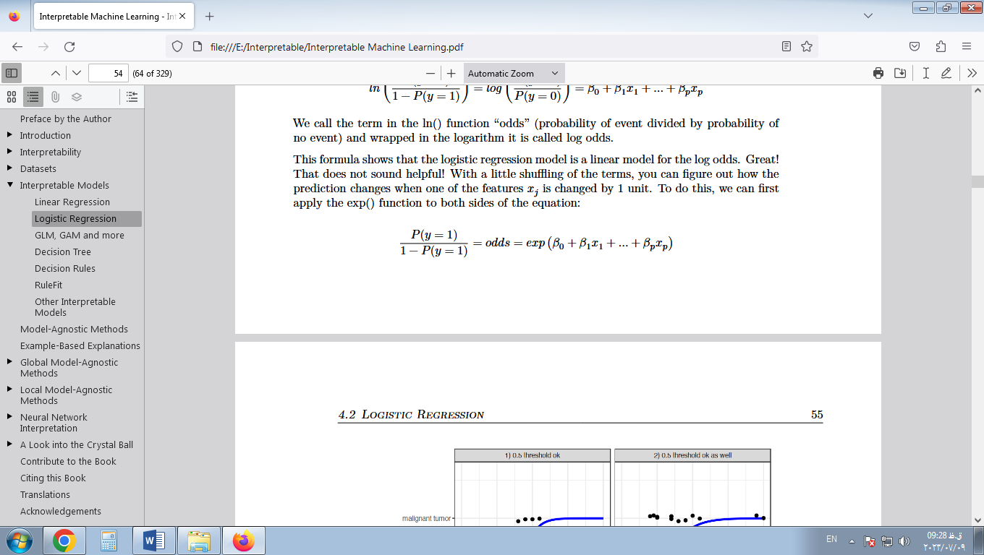

سپس آنچه را که وقتی یکی از مقادیر ویژگی را 1 افزایش می‌دهیم با هم مقایسه می‌کنیم. اما به جای بررسی تفاوت، به نسبت دو پیش بینی نگاه می‌کنیم:

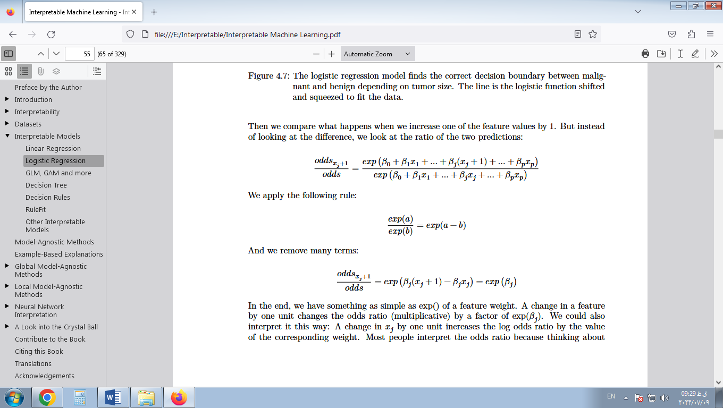

ما قانون زیر را اعمال می‌کنیم:



و بسیاری از اصطلاحات را حذف می‌کنیم:



در پایان، ما چیزی به سادگی exp() از وزن ویژگی داریم. تغییر در یک ویژگی به اندازه یک واحد، نسبت شانس (ضربی) را با ضریبexp(βj) تغییر می‌دهد. . همچنین می‌توانیم آن را این‌گونه تفسیر کنیم: تغییر در xj یک واحد نسبت شانس ورود به سیستم را با مقدار وزن مربوطه افزایش می‌دهد. اکثر مردم نسبت شانس را تفسیر می‌کنند زیرا فکر کردن در مورد ln() چیزی برای مغز سخت است. تفسیر نسبت شانس از قبل نیاز به عادت دارد. به عنوان مثال، اگر شما شانس 2 دارید، به این معنی است که احتمال y=1 دو برابر y=0 است. اگر وزن (= نسبت log odds ratio) 0.7 دارید، آنگاه افزایش ویژگی مربوطه در یک واحد، شانس را در exp(0.7) ضرب می‌کند (تقریباً 2) و شانس به 4 تغییر می‌کند. اما معمولاً شما با شانس برخورد نمی‌کنید. و وزن‌ها را فقط به عنوان نسبت شانس تفسیر کنید. زیرا برای محاسبه واقعی شانس باید یک مقدار برای هر ویژگی تعیین کنید، که تنها زمانی منطقی است که بخواهید به یک نمونه خاص از مجموعه داده خود نگاه کنید.

اینها تفاسیر مدل رگرسیون لجستیک با انواع ویژگی‌های مختلف است:

ویژگی عددی: اگر ارزش ویژگی را افزایش دهید xj با یک واحد، شانس تخمین زده شده با ضریب تغییر می‌کند   
exp(βj)

ویژگی دسته‌بندی باینری: یکی از دو مقدار ویژگی، دسته مرجع است (در برخی زبان‌ها، مقداری که با 0 کدگذاری می‌شود). تغییر ویژگی xj از دسته مرجع به دسته دیگر شانس تخمینی را با ضریب   
exp(βj) تغییر می‌دهد

ویژگی طبقه بندی با بیش از دو دسته: یک راه حل برای مقابله با چندین دسته، یک کدگذاری داغ است، به این معنی که هر دسته ستون خاص خود را دارد. شما فقط به ستون‌های L-1 برای یک ویژگی دسته بندی با دسته‌های L نیاز دارید، در غیر این صورت بیش از حد پارامتر شده است. پس از آن، رده L، مقوله مرجع است. می‌توانید از هر رمزگذاری دیگری که می‌تواند در رگرسیون خطی استفاده شود استفاده کنید. تفسیر برای هر دسته پس از آن معادل تفسیر ویژگی‌های باینری است.

رهگیری  β0 : وقتی همه ویژگی‌های عددی صفر هستند و ویژگی‌های طبقه بندی در دسته مرجع قرار می‌گیرند، شانس exp(β0)تخمین زده می‌شود . تفسیر وزن رهگیری معمولاً مرتبط نیست.

### 5.2.4 مثال

ما از مدل رگرسیون لجستیک برای پیش‌بینی سرطان دهانه رحم بر اساس برخی عوامل خطر استفاده می‌کنیم. جدول زیر وزن‌های تخمینی، نسبت‌های شانس مرتبط و خطای استاندارد تخمین‌ها را نشان می‌دهد.

جدول 5.2: نتایج برازش یک مدل رگرسیون لجستیک بر روی مجموعه داده سرطان دهانه رحم. ویژگی‌های مورد استفاده در مدل، وزن‌های تخمینی و نسبت‌های شانس مربوطه و خطاهای استاندارد وزن‌های تخمینی نشان داده شده است.

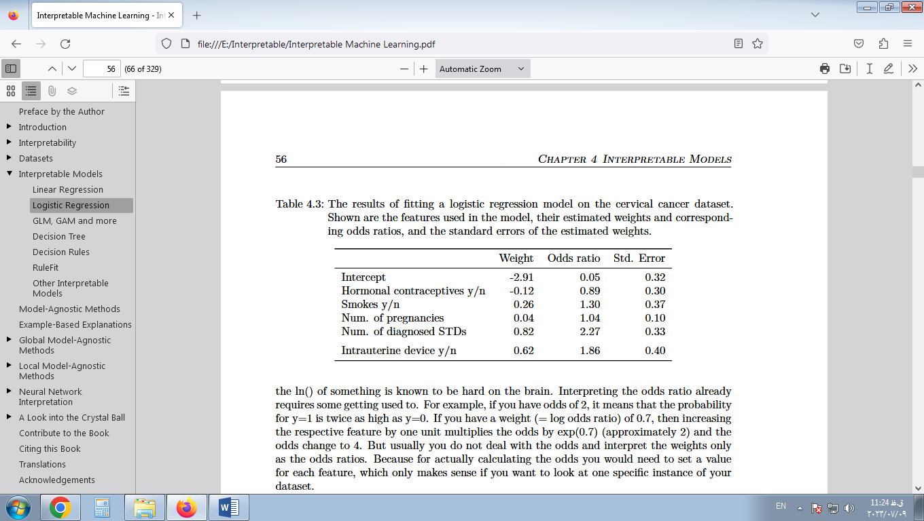

تفسیر یک ویژگی عددی ("تعداد STD‌های تشخیص داده شده"): افزایش تعداد STD‌های تشخیص داده شده (بیماری‌های مقاربتی) شانس ابتلا به سرطان در مقایسه با عدم وجود سرطان را با ضریب 2.27 تغییر می‌دهد (افزایش می‌دهد) در حالی که همه ویژگی‌های دیگر همان باقی می‌ماند. به خاطر داشته باشید که همبستگی به معنای علیت نیست.

تفسیر یک ویژگی طبقه بندی شده ("داروهای ضد بارداری هورمونی y/n"): برای زنانی که از داروهای ضد بارداری هورمونی استفاده می‌کنند، شانس ابتلا به سرطان در مقایسه با بدون سرطان 0.89 کمتر است، در مقایسه با زنان بدون ضد بارداری هورمونی، با توجه به باقی ماندن سایر ویژگی‌ها. یکسان.

مانند مدل خطی، تفاسیر همیشه با این بند آمده است که «همه ویژگی‌های دیگر ثابت می‌مانند».

### 5.2.5 مزایا و معایب

بسیاری از مزایا و معایب مدل رگرسیون خطی در مورد مدل رگرسیون لجستیک نیز صدق می‌کند. رگرسیون لجستیک به طور گسترده توسط افراد مختلف مورد استفاده قرار گرفته است، اما با بیان محدود خود (مثلاً تعاملات باید به صورت دستی اضافه شوند) مشکل دارد و مدل‌های دیگر ممکن است عملکرد پیش‌بینی بهتری داشته باشند.

یکی دیگر از معایب مدل رگرسیون لجستیک این است که تفسیر دشوارتر است زیرا تفسیر اوزان ضربی است و افزایشی نیست.

رگرسیون لجستیک می‌تواند از جدایی کامل رنج ببرد . اگر ویژگی ای وجود داشته باشد که این دو کلاس را کاملاً از هم جدا کند، مدل رگرسیون لجستیک دیگر قابل آموزش نیست. این به این دلیل است که وزن آن ویژگی به هم نزدیک نمی‌شود، زیرا وزن بهینه بی نهایت خواهد بود. این واقعا کمی‌تاسف بار است، زیرا چنین ویژگی واقعا مفید است. اما اگر قانون ساده ای دارید که هر دو کلاس را از هم جدا می‌کند، نیازی به یادگیری ماشین ندارید. مشکل جداسازی کامل را می‌توان با معرفی جریمه وزن‌ها یا تعریف توزیع احتمال قبلی وزن‌ها حل کرد.

از طرفی، مدل رگرسیون لجستیک نه تنها یک مدل طبقه بندی است، بلکه احتمالاتی را نیز به شما می‌دهد. این یک مزیت بزرگ نسبت به مدل‌هایی است که فقط می‌توانند طبقه بندی نهایی را ارائه دهند. دانستن اینکه یک نمونه برای یک کلاس 99 درصد احتمال دارد در مقایسه با 51 درصد، تفاوت بزرگی ایجاد می‌کند.

رگرسیون لجستیک همچنین می‌تواند از طبقه بندی باینری به طبقه بندی چند طبقه گسترش یابد. سپس به آن رگرسیون چند جمله ای می‌گویند.

### 5.2.6 نرم افزار

من از glmتابع در R برای همه مثال‌ها استفاده کردم. شما می‌توانید رگرسیون لجستیک را در هر زبان برنامه نویسی که می‌تواند برای انجام تجزیه و تحلیل داده‌ها استفاده شود، مانند پایتون، جاوا، استاتا، متلب و

## 5.3 GLM، GAM و موارد دیگر

بزرگترین نقطه قوت و همچنین بزرگترین ضعف مدل رگرسیون خطی این است که پیش بینی به عنوان مجموع وزنی ویژگی‌ها مدل می‌شود. علاوه بر این، مدل خطی با بسیاری از مفروضات دیگر همراه است. خبر بد این است (خوب، واقعاً خبری نیست) این است که همه این فرضیات اغلب در واقعیت نقض می‌شوند: نتیجه با توجه به ویژگی‌ها ممکن است توزیع غیر گاوسی داشته باشد، ویژگی‌ها ممکن است برهم کنش داشته باشند و رابطه بین ویژگی‌ها و نتیجه ممکن است غیرخطی باشد. . خبر خوب این است که جامعه آمار تغییرات مختلفی را ایجاد کرده است که مدل رگرسیون خطی را از یک تیغه ساده به یک چاقوی سوئیسی تبدیل می‌کند.

این فصل قطعا راهنمای قطعی شما برای توسعه مدل‌های خطی نیست. بلکه به عنوان یک نمای کلی از برنامه‌های افزودنی مانند مدل‌های خطی تعمیم یافته (GLM) و مدل‌های افزودنی تعمیم یافته (GAM) عمل می‌کند و کمی‌شهود به شما می‌دهد. پس از مطالعه، باید یک دید کلی از نحوه گسترش مدل‌های خطی داشته باشید. اگر می‌خواهید ابتدا درباره مدل رگرسیون خطی بیشتر بدانید، پیشنهاد می‌کنم فصل مدل‌های رگرسیون خطی را مطالعه کنید ، اگر قبلاً این کار را نکرده‌اید.

بیایید فرمول یک مدل رگرسیون خطی را به خاطر بسپاریم:

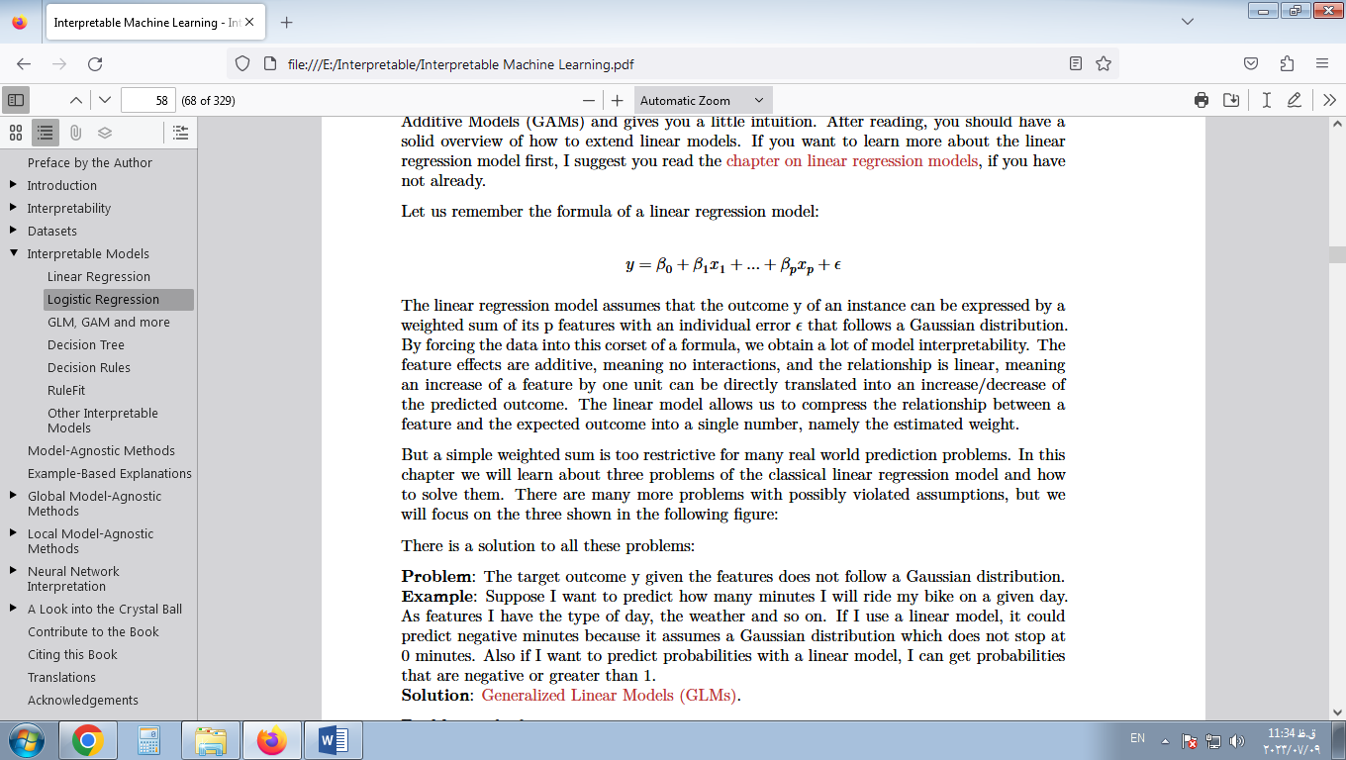

مدل رگرسیون خطی فرض می‌کند که نتیجه y یک نمونه را می‌توان با مجموع وزنی از ویژگی‌های p آن با یک خطای فردیϵ بیان کرد. که از توزیع گاوسی پیروی می‌کند. با وارد کردن داده‌ها به این کرست یک فرمول، قابلیت تفسیر مدل زیادی را به دست می‌آوریم. اثرات ویژگی افزایشی هستند، به این معنی که هیچ تعاملی وجود ندارد، و رابطه خطی است، به این معنی که افزایش یک ویژگی به اندازه یک واحد می‌تواند مستقیماً به افزایش/کاهش نتیجه پیش‌بینی‌شده تبدیل شود. مدل خطی به ما اجازه می‌دهد تا رابطه بین یک ویژگی و نتیجه مورد انتظار را در یک عدد واحد، یعنی وزن تخمینی، فشرده کنیم.

اما یک جمع وزنی ساده برای بسیاری از مسائل پیش‌بینی دنیای واقعی بسیار محدود است. در این فصل با سه مسئله مدل رگرسیون خطی کلاسیک و نحوه حل آنها آشنا خواهیم شد. مشکلات بسیاری در مورد فرضیات احتمالاً نقض شده وجود دارد، اما ما بر روی سه مورد نشان داده شده در شکل زیر تمرکز خواهیم کرد:

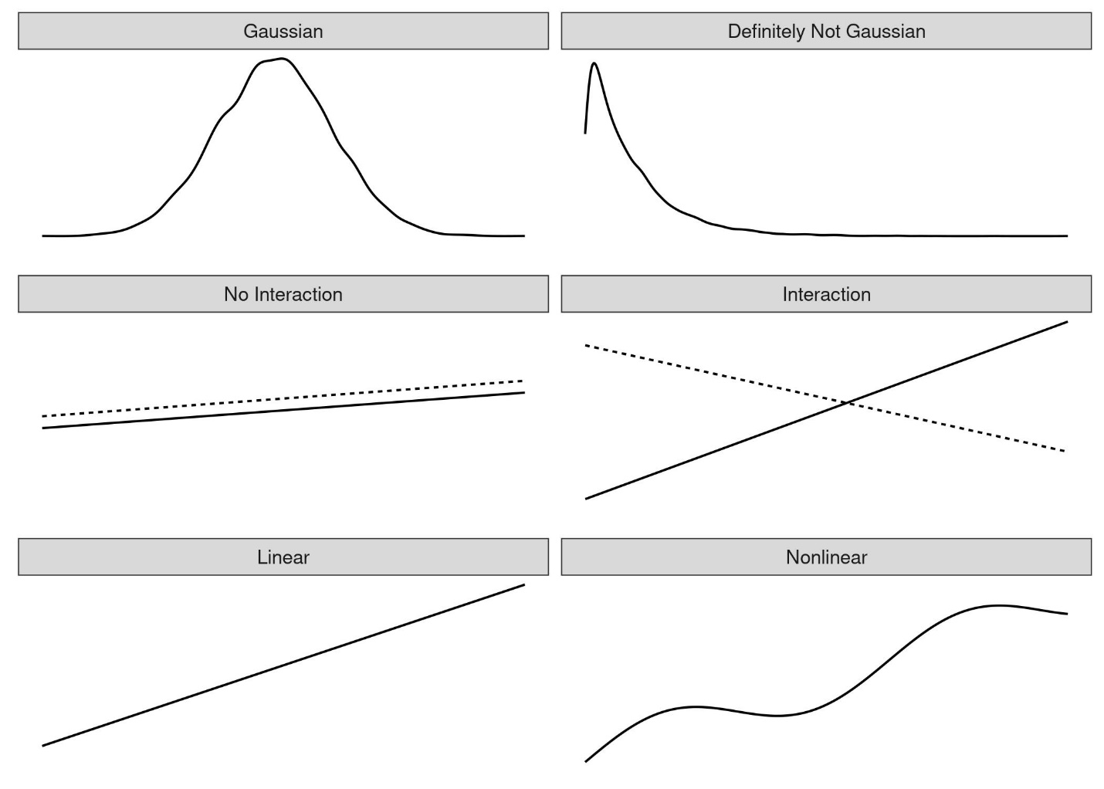

شکل 5.8: سه فرض مدل خطی (سمت چپ): توزیع گاوسی نتیجه با توجه به ویژگی‌ها، افزایش (= بدون تعامل) و رابطه خطی. واقعیت معمولاً به آن مفروضات پایبند نیست (سمت راست): نتایج ممکن است دارای توزیع‌های غیر گاوسی باشند، ویژگی‌ها ممکن است تعامل داشته باشند و رابطه ممکن است غیرخطی باشد.

برای همه این مشکلات راه حلی وجود دارد:

مشکل : نتیجه هدف y با توجه به ویژگی‌ها از توزیع گاوسی پیروی نمی‌کند.

مثال : فرض کنید می‌خواهم پیش‌بینی کنم که در یک روز معین چند دقیقه دوچرخه‌سواری خواهم کرد. به عنوان ویژگی من نوع روز، آب و هوا و غیره را دارم. اگر از یک مدل خطی استفاده کنم، می‌تواند دقیقه‌های منفی را پیش بینی کند، زیرا توزیع گاوسی را فرض می‌کند که در دقیقه 0 متوقف نمی‌شود. همچنین اگر بخواهم احتمالات را با یک مدل خطی پیش‌بینی کنم، می‌توانم احتمالات منفی یا بزرگ‌تر از 1 را بدست بیاورم.

راه‌حل : مدل‌های خطی تعمیم‌یافته (GLMs).

مشکل : ویژگی‌ها با هم تعامل دارند.

مثال : به طور متوسط، باران ملایم تأثیر منفی جزئی بر تمایل من به دوچرخه سواری دارد. اما در تابستان، در ساعات شلوغی، از باران استقبال می‌کنم، زیرا در این صورت تمام دوچرخه‌سواران هوای مطبوع در خانه می‌مانند و من مسیرهای دوچرخه را برای خودم دارم! این یک تعامل بین زمان و آب و هوا است که با یک مدل صرفاً افزودنی قابل درک نیست.

راه حل : افزودن فعل و انفعالات به صورت دستی.

مشکل : رابطه واقعی بین ویژگی‌ها و y خطی نیست.

مثال : بین 0 تا 25 درجه سانتیگراد، تأثیر دما بر تمایل من به دوچرخه سواری می‌تواند خطی باشد، به این معنی که افزایش از 0 به 1 درجه باعث افزایش همان افزایش میل دوچرخه سواری با افزایش از 20 به 21 می‌شود. اما در دماهای بالاتر انگیزه من برای دوچرخه سواری کاهش می‌یابد و حتی کاهش می‌یابد - من دوست ندارم وقتی هوا خیلی گرم است دوچرخه سواری کنم.

راه حل‌ها : مدل‌های افزایشی تعمیم یافته (GAMs). تبدیل ویژگی‌ها.

راه حل‌های این سه مشکل در این فصل ارائه شده است. بسیاری از توسعه‌های بیشتر مدل خطی حذف شده‌اند. اگر بخواهم همه چیز را در اینجا پوشش دهم، این فصل به سرعت تبدیل به کتابی در یک کتاب درباره موضوعی می‌شود که قبلاً در بسیاری از کتاب‌های دیگر پوشش داده شده است. اما از آنجایی که شما در حال حاضر اینجا هستید، من یک بررسی اجمالی مشکل به اضافه راه حل برای برنامه‌های افزودنی مدل خطی ایجاد کرده ام که می‌توانید در انتهای فصل پیدا کنید . نام راه حل به عنوان نقطه شروع برای جستجو است.

### 5.3.1 نتایج غیر گاوسی - GLMs

مدل رگرسیون خطی فرض می‌کند که نتیجه با توجه به ویژگی‌های ورودی از یک توزیع گاوسی پیروی می‌کند. این فرض بسیاری از موارد را کنار می‌گذارد: نتیجه می‌تواند یک دسته (سرطان در مقابل سالم)، شمارش (تعداد فرزندان)، زمان وقوع یک رویداد (زمان تا خرابی یک دستگاه) یا یک نتیجه بسیار ناهنجار باشد. چند ارزش بسیار بالا (درآمد خانوار). مدل رگرسیون خطی را می‌توان برای مدل سازی همه این نوع پیامدها گسترش داد. این پسوند مدل‌های خطی تعمیم یافته یا GLM نامیده می‌شودبه طور خلاصه در طول این فصل، من از نام GLM هم برای چارچوب کلی و هم برای مدل‌های خاص از آن چارچوب استفاده خواهم کرد. مفهوم اصلی هر GLM این است: جمع وزنی ویژگی‌ها را حفظ کنید، اما توزیع‌های نتیجه غیر گاوسی را مجاز کنید و میانگین مورد انتظار این توزیع و مجموع وزنی را از طریق یک تابع احتمالاً غیرخطی به هم متصل کنید. به عنوان مثال، مدل رگرسیون لجستیک توزیع برنولی را برای نتیجه فرض می‌کند و میانگین مورد انتظار و مجموع وزنی را با استفاده از تابع لجستیک به هم مرتبط می‌کند.

GLM به صورت ریاضی جمع وزنی ویژگی‌ها را با مقدار میانگین توزیع فرضی با استفاده از تابع پیوند g پیوند می‌دهد که بسته به نوع نتیجه می‌تواند به طور انعطاف پذیر انتخاب شود.

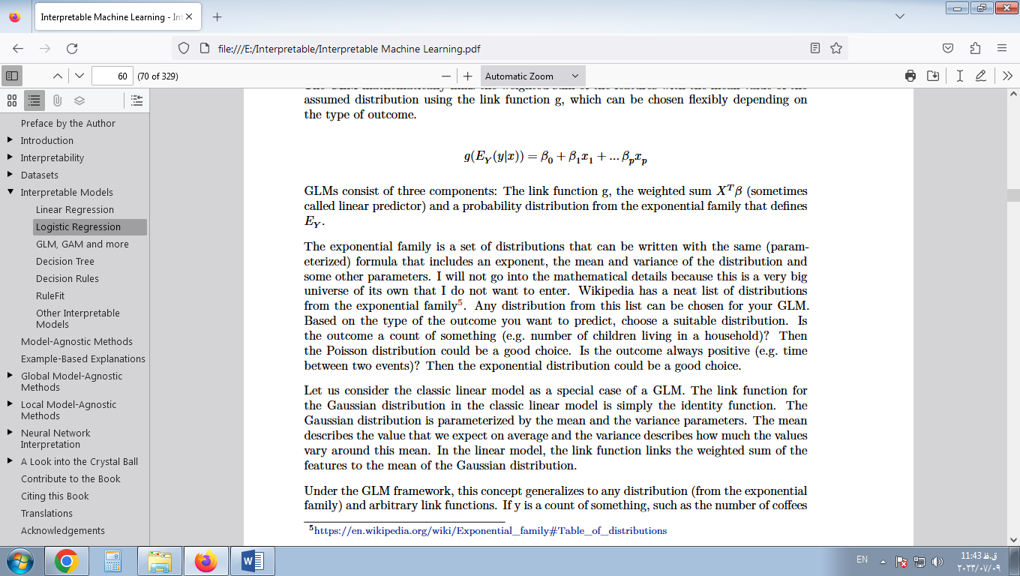

GLM‌ها از سه جزء تشکیل شده اند: تابع پیوند g، مجموع وزنی XTβ(گاهی اوقات پیش بینی خطی نامیده می‌شود) و یک توزیع احتمال از خانواده نمایی که EY تعریف می‌کند

خانواده نمایی مجموعه ای از توزیع‌هایی است که می‌توان با همان فرمول (پارامتری شده) نوشت که شامل یک توان، میانگین و واریانس توزیع و برخی پارامترهای دیگر است. من وارد جزئیات ریاضی نمی‌شوم زیرا این جهان بسیار بزرگی است که من نمی‌خواهم وارد آن شوم. ویکی‌پدیا فهرست دقیقی از توزیع‌ها از خانواده نمایی دارد . هر توزیعی از این لیست می‌تواند برای GLM شما انتخاب شود. بر اساس نوع نتیجه ای که می‌خواهید پیش بینی کنید، توزیع مناسبی را انتخاب کنید. آیا نتیجه چیزی است (مثلاً تعداد کودکانی که در یک خانواده زندگی می‌کنند)؟ سپس توزیع پواسون می‌تواند انتخاب خوبی باشد. آیا نتیجه همیشه مثبت است (مثلا زمان بین دو رویداد)؟ سپس توزیع نمایی می‌تواند انتخاب خوبی باشد.

اجازه دهید مدل خطی کلاسیک را به عنوان یک مورد خاص از یک GLM در نظر بگیریم. تابع پیوند برای توزیع گاوسی در مدل خطی کلاسیک به سادگی تابع هویت است. توزیع گاوسی با پارامترهای میانگین و واریانس پارامتر می‌شود. میانگین مقداری را که به طور متوسط انتظار داریم و واریانس نشان می‌دهد که مقادیر در حدود این میانگین چقدر تغییر می‌کنند را توصیف می‌کند. در مدل خطی، تابع پیوند، مجموع وزنی ویژگی‌ها را به میانگین توزیع گاوسی پیوند می‌دهد.

تحت چارچوب GLM، این مفهوم به هر توزیع (از خانواده نمایی) و توابع پیوند دلخواه تعمیم می‌یابد. اگر y شمارشی از چیزی باشد، مانند تعداد قهوه‌هایی که فرد در یک روز خاص می‌نوشد، می‌توانیم آن را با GLM با توزیع پواسون و لگاریتم طبیعی به عنوان تابع پیوند مدل‌سازی کنیم:

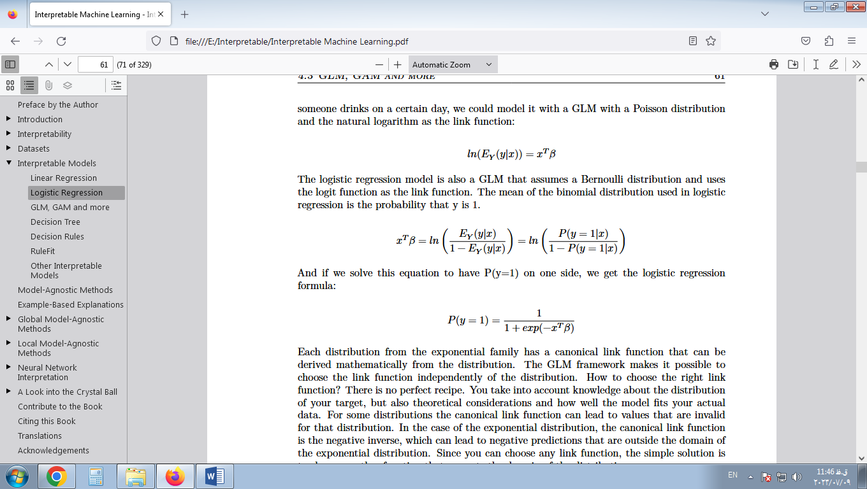

مدل رگرسیون لجستیک نیز یک GLM است که توزیع برنولی را فرض می‌کند و از تابع لاجیت به عنوان تابع پیوند استفاده می‌کند. میانگین توزیع دوجمله ای مورد استفاده در رگرسیون لجستیک احتمال 1 است.



و اگر این معادله را حل کنیم که در یک طرف P(y=1) باشد، فرمول رگرسیون لجستیک به دست می‌آید:



هر توزیع از خانواده نمایی دارای یک تابع پیوند متعارف است که می‌تواند به صورت ریاضی از توزیع استخراج شود. چارچوب GLM امکان انتخاب تابع پیوند را مستقل از توزیع فراهم می‌کند. چگونه تابع پیوند مناسب را انتخاب کنیم؟ هیچ دستور العمل کاملی وجود ندارد. شما دانش در مورد توزیع هدف خود را در نظر می‌گیرید، اما ملاحظات نظری و اینکه مدل چقدر با داده‌های واقعی شما مطابقت دارد را نیز در نظر می‌گیرید. برای برخی از توزیع‌ها، تابع پیوند متعارف می‌تواند به مقادیری منجر شود که برای آن توزیع نامعتبر هستند. در مورد توزیع نمایی، تابع پیوند متعارف معکوس منفی است که می‌تواند منجر به پیش بینی‌های منفی شود که خارج از حوزه توزیع نمایی هستند. از آنجایی که می‌توانید هر تابع پیوندی را انتخاب کنید،

مثال‌ها

من مجموعه داده ای را در مورد رفتار نوشیدن قهوه شبیه سازی کرده ام تا نیاز به GLM‌ها را برجسته کنم. فرض کنید اطلاعاتی در مورد رفتار نوشیدن قهوه روزانه خود جمع آوری کرده اید. اگر قهوه دوست ندارید، وانمود کنید که در مورد چای است. همراه با تعداد فنجان‌ها، سطح استرس فعلی خود را در مقیاس 1 تا 10 ثبت می‌کنید، شب قبل چقدر خوب خوابیده اید در مقیاس 1 تا 10 و اینکه آیا باید در آن روز کار کنید یا خیر. هدف پیش‌بینی تعداد قهوه‌ها با توجه به ویژگی‌های استرس، خواب و کار است. من داده‌ها را برای 200 روز شبیه سازی کردم. استرس و خواب به طور یکنواخت بین 1 تا 10 ترسیم شد و بله/نه کار با شانس 50/50 ترسیم شد (عجب زندگی!). سپس برای هر روز، تعداد قهوه‌ها از توزیع پواسون گرفته شد و شدت آن را λ مدل‌سازی کرد. (که همچنین مقدار مورد انتظار توزیع پواسون است) به عنوان تابعی از ویژگی‌های خواب، استرس و کار. می‌توانید حدس بزنید که این داستان به کجا ختم می‌شود: «هی، اجازه دهید این داده‌ها را با یک مدل خطی مدل‌سازی کنیم… اوه، کار نمی‌کند… اجازه دهید یک GLM با توزیع پواسون را امتحان کنیم… SURPRISE! حالا کار میکند!". امیدوارم داستان را زیاد برای شما اسپویل نکرده باشم.

بیایید به توزیع متغیر هدف، تعداد قهوه در یک روز معین نگاه کنیم:

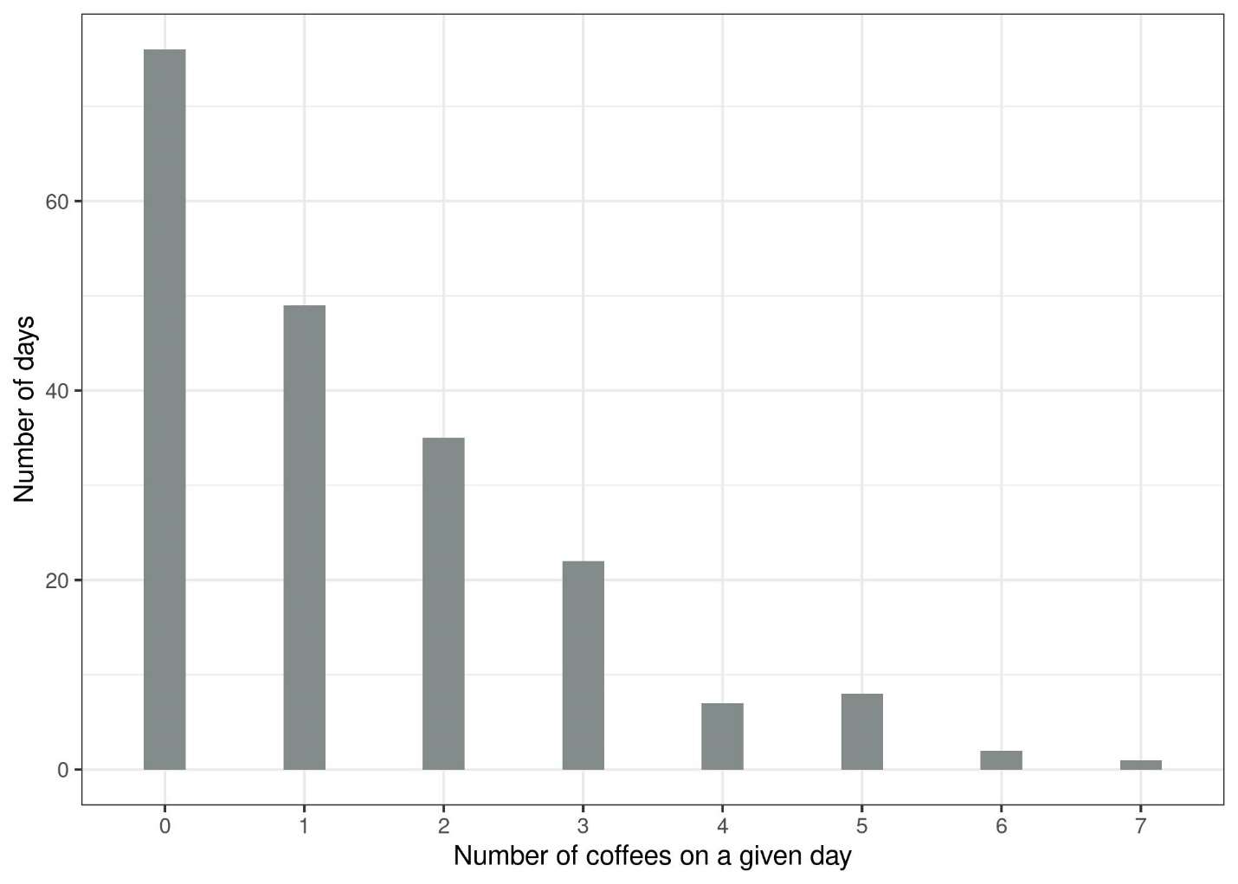

شکل 5.9: توزیع شبیه سازی شده تعداد قهوه‌های روزانه برای 200 روز.

در 76 روز از 200 روز، اصلاً قهوه نخوردید و در شدیدترین روز، 7 قهوه خوردید. اجازه دهید ساده‌لوحانه از یک مدل خطی برای پیش‌بینی تعداد قهوه‌ها با استفاده از سطح خواب، سطح استرس و کار بله/خیر به عنوان ویژگی‌ها استفاده کنیم. وقتی به اشتباه توزیع گاوسی را فرض می‌کنیم چه چیزی می‌تواند اشتباه کند؟ یک فرض اشتباه می‌تواند تخمین‌ها، به ویژه فواصل اطمینان وزن‌ها را باطل کند. مشکل واضح‌تر این است که پیش‌بینی‌ها با دامنه «مجاز» نتیجه واقعی مطابقت ندارند، همانطور که شکل زیر نشان می‌دهد.

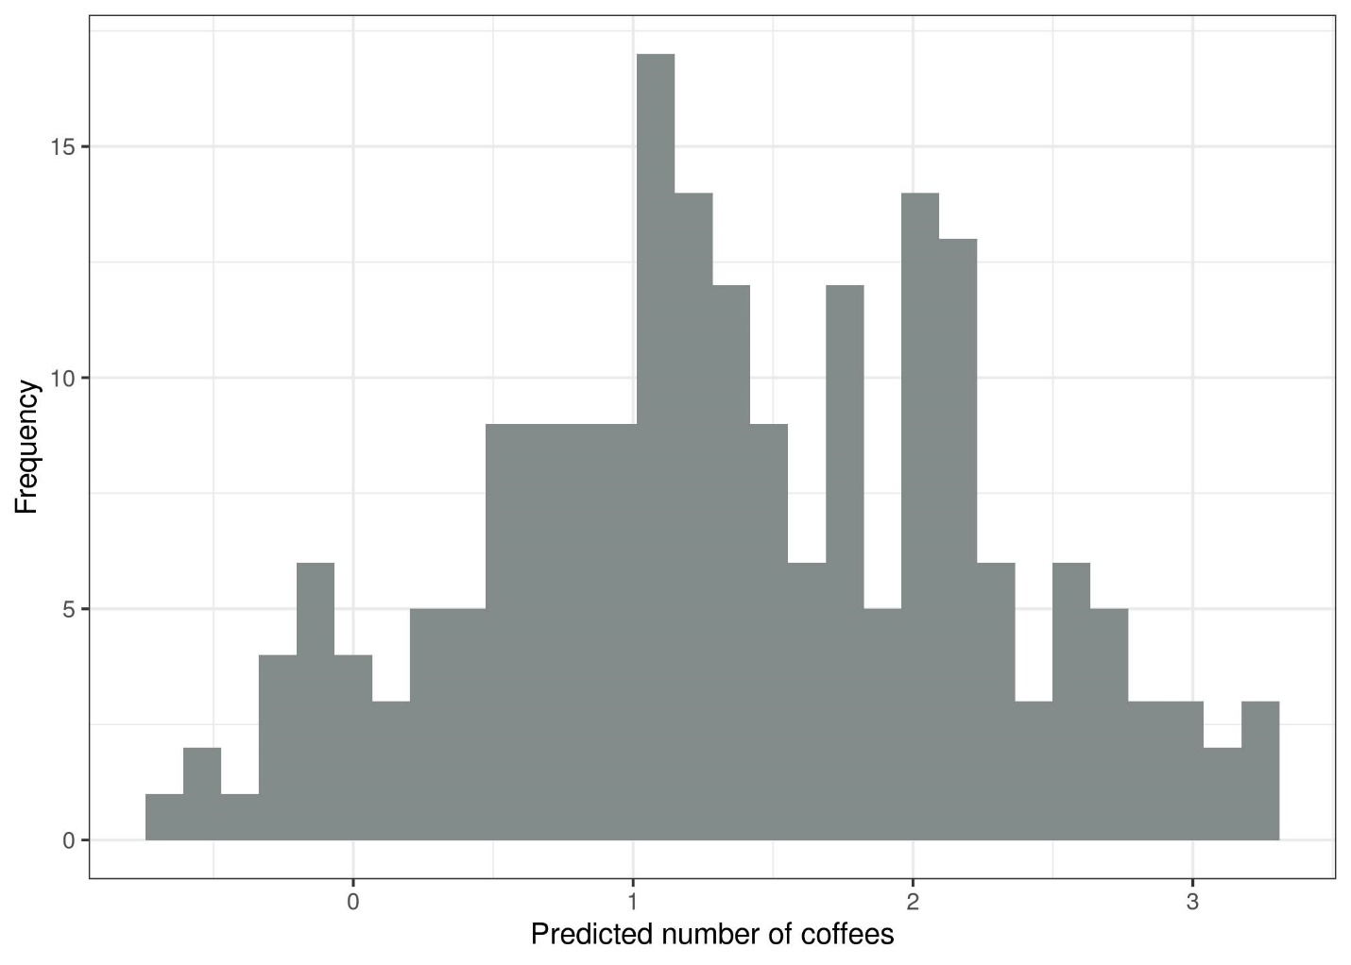

شکل 5.10: تعداد قهوه‌های پیش بینی شده وابسته به استرس، خواب و کار. مدل خطی مقادیر منفی را پیش بینی می‌کند.

مدل خطی منطقی نیست، زیرا تعداد قهوه‌های منفی را پیش بینی می‌کند. این مشکل را می‌توان با مدل‌های خطی تعمیم یافته (GLM) حل کرد. ما می‌توانیم تابع پیوند و توزیع فرضی را تغییر دهیم. یکی از امکان‌ها حفظ توزیع گاوسی و استفاده از تابع پیوندی است که همیشه به پیش‌بینی‌های مثبتی مانند log-link (معکوس تابع exp-تابع است) به جای تابع هویت منجر می‌شود. حتی بهتر: ما توزیعی را انتخاب می‌کنیم که با فرآیند تولید داده و یک تابع پیوند مناسب مطابقت دارد. از آنجایی که نتیجه یک شمارش است، توزیع پواسون یک انتخاب طبیعی به همراه لگاریتم به عنوان تابع پیوند است. در این مورد، داده‌ها حتی با توزیع پواسون تولید شده اند، بنابراین پواسون GLM انتخاب عالی است. پواسون GLM نصب شده منجر به توزیع زیر از مقادیر پیش بینی شده می‌شود:

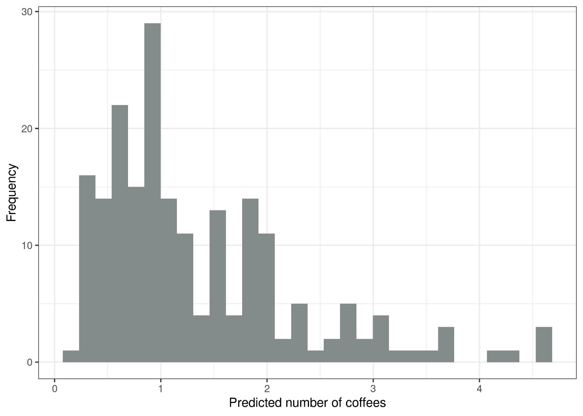

شکل 5.11: تعداد قهوه‌های پیش بینی شده وابسته به استرس، خواب و کار. GLM با فرض پواسون و پیوند log مدل مناسبی برای این مجموعه داده است.

بدون مقادیر منفی قهوه، اکنون بسیار بهتر به نظر می‌رسد.

تفسیر وزن‌های GLM

توزیع مفروض همراه با تابع پیوند تعیین می‌کند که وزن ویژگی‌های برآورد شده چگونه تفسیر می‌شوند. در مثال شمارش قهوه، من از یک GLM با توزیع پواسون و پیوند لاگ استفاده کردم که دلالت بر رابطه زیر بین نتیجه مورد انتظار و ویژگی‌های استرس (str)، خواب (slp) و کار (wrk) دارد.

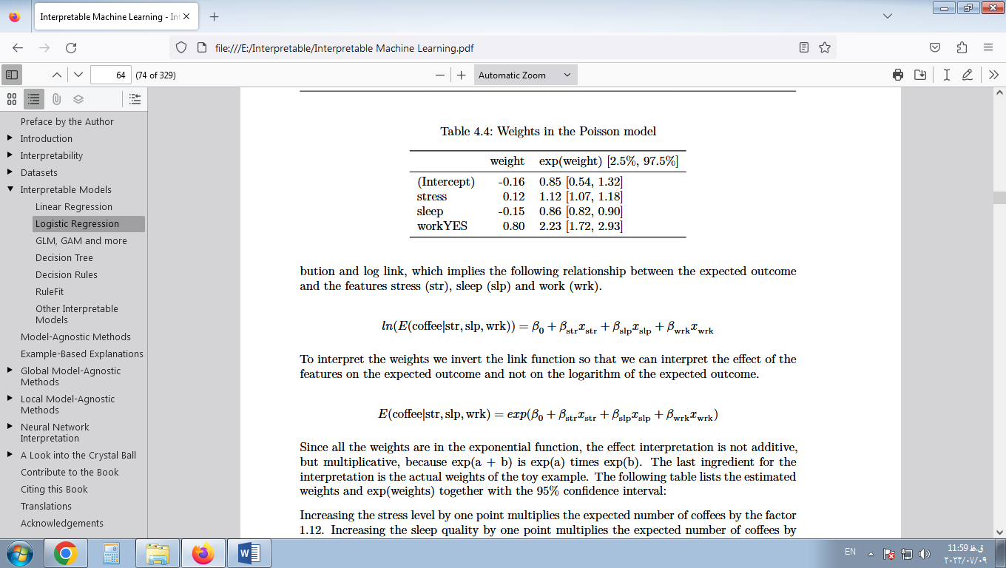

برای تفسیر وزن‌ها، تابع پیوند را معکوس می‌کنیم تا بتوانیم تأثیر ویژگی‌ها را بر نتیجه مورد انتظار تفسیر کنیم و نه بر لگاریتم نتیجه مورد انتظار.

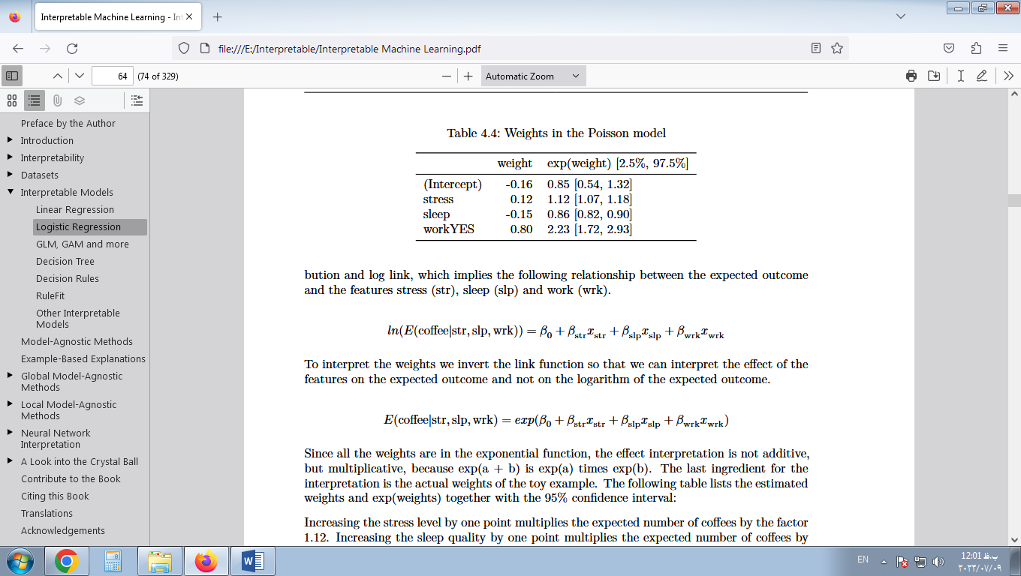

از آنجایی که همه وزن‌ها در تابع نمایی هستند، تفسیر اثر جمعی نیست، بلکه ضربی است، زیرا exp(a + b) exp(a) ضربدر exp(b) است. آخرین عنصر برای تفسیر، وزن‌های واقعی نمونه اسباب بازی است. جدول زیر وزن‌های تخمینی و اکسپت (وزن) را همراه با فاصله اطمینان 95 درصد فهرست می‌کند:

جدول 5.3: وزن‌ها در مدل پواسون

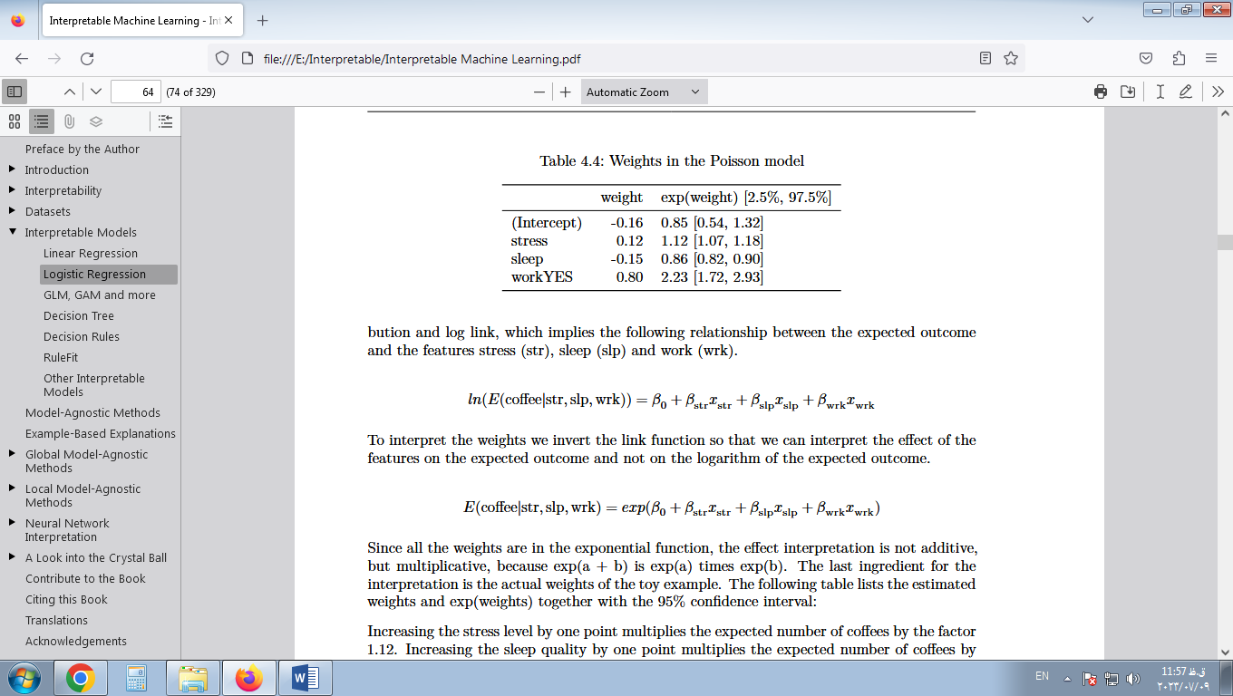

افزایش سطح استرس به اندازه یک نقطه، تعداد قهوه مورد انتظار را در ضریب 1.12 ضرب می‌کند. افزایش کیفیت خواب یک نقطه، تعداد قهوه مورد انتظار را در ضریب 0.86 ضرب می‌کند. تعداد قهوه‌های پیش بینی شده در یک روز کاری به طور متوسط2.23 برابر تعداد قهوه‌های یک روز تعطیل است. به طور خلاصه، هر چه استرس بیشتر، خواب کمتر و کار بیشتر باشد، قهوه بیشتری مصرف می‌شود.

در این بخش شما کمی‌در مورد مدل‌های خطی تعمیم یافته یاد گرفتید که زمانی مفید هستند که هدف از توزیع گاوسی پیروی نمی‌کند. در مرحله بعد، به نحوه ادغام تعاملات بین دو ویژگی در مدل رگرسیون خطی می‌پردازیم.

### 5.3.2 فعل و انفعالات

مدل رگرسیون خطی فرض می‌کند که تأثیر یک ویژگی بدون توجه به مقادیر سایر ویژگی‌ها یکسان است (= بدون تعامل). اما اغلب در داده‌ها تعاملاتی وجود دارد. برای پیش‌بینی تعداد دوچرخه‌های کرایه‌شده، ممکن است بین دما و اینکه روز کاری است یا نه، تعاملی وجود داشته باشد. شاید وقتی مردم مجبور به کار هستند، دما زیاد روی تعداد دوچرخه‌های اجاره‌ای تأثیر نمی‌گذارد، زیرا مردم هر اتفاقی بیفتد با دوچرخه اجاره‌ای به محل کار خود می‌روند. در روزهای تعطیل، بسیاری از مردم برای لذت سوار می‌شوند، اما فقط زمانی که هوا به اندازه کافی گرم باشد. وقتی صحبت از دوچرخه‌های کرایه ای می‌شود، ممکن است انتظار تعامل بین دما و روز کاری را داشته باشید.

چگونه می‌توانیم مدل خطی را شامل تعاملات کنیم؟ قبل از اینکه مدل خطی را برازش کنید، یک ستون به ماتریس ویژگی اضافه کنید که نشان دهنده تعامل بین ویژگی‌ها است و مطابق معمول مدل را مطابقت می‌دهد. راه حل به نوعی ظریف است، زیرا به هیچ تغییری در مدل خطی نیاز ندارد، فقط به ستون‌های اضافی در داده‌ها نیاز دارد. در مثال روز کاری و دما، یک ویژگی جدید اضافه می‌کنیم که برای روزهای بدون کار صفر دارد، در غیر این صورت با فرض اینکه روز کاری مقوله مرجع باشد، مقدار ویژگی دما را دارد. فرض کنید داده‌های ما به این شکل است:

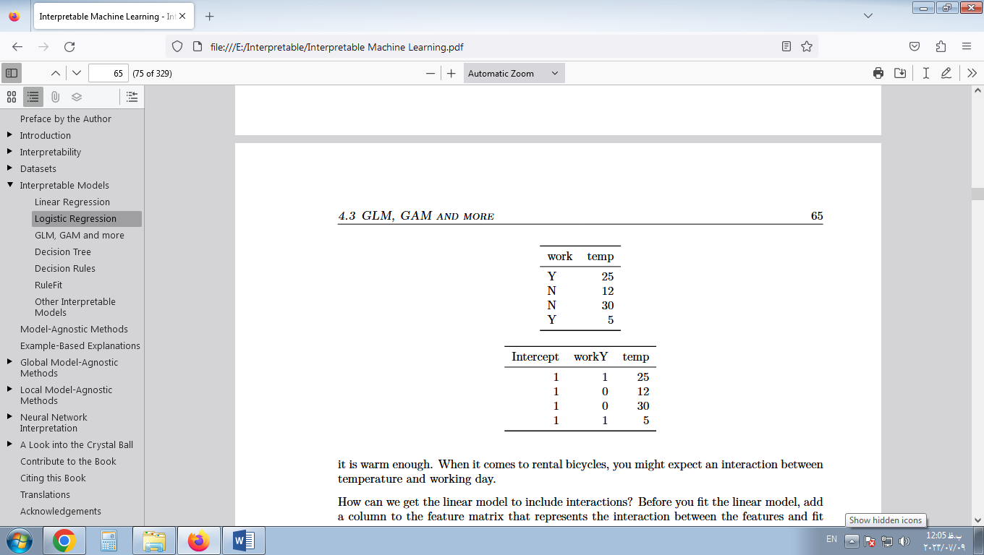

ماتریس داده استفاده شده توسط مدل خطی کمی‌متفاوت به نظر می‌رسد. جدول زیر نشان می‌دهد که اگر هیچ گونه تعاملی را مشخص نکنیم، داده‌های تهیه شده برای مدل چگونه به نظر می‌رسند. به طور معمول، این تبدیل به طور خودکار توسط هر نرم افزار آماری انجام می‌شود.



ستون اول عبارت intercept است. ستون دوم ویژگی طبقه بندی را با 0 برای دسته مرجع و 1 برای دسته دیگر رمزگذاری می‌کند. ستون سوم شامل دما است.

اگر بخواهیم مدل خطی تعامل بین دما و ویژگی روز کاری را در نظر بگیرد، باید یک ستون برای برهمکنش اضافه کنیم:

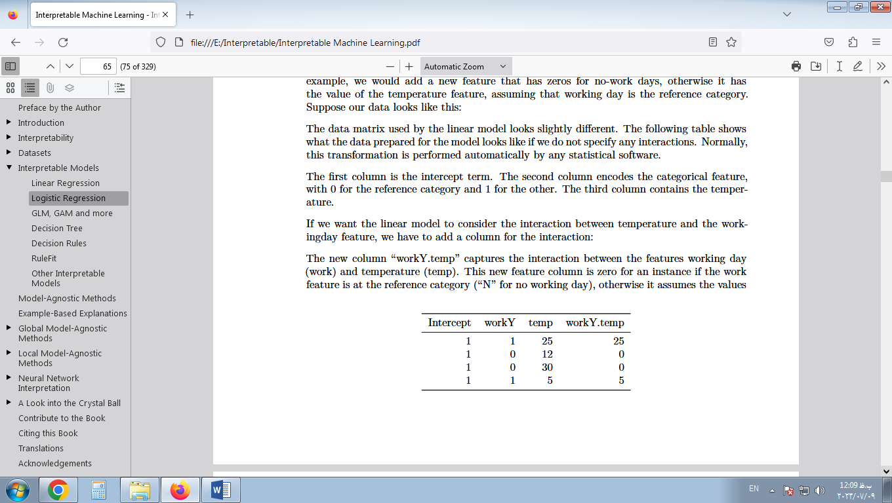

ستون جدید "workY.temp" تعامل بین ویژگی‌های روز کاری (کار) و دما (دمای) را نشان می‌دهد. برای مثال اگر ویژگی کار در رده مرجع باشد ("N" برای هیچ روز کاری، این ستون ویژگی جدید صفر است، در غیر این صورت مقادیر ویژگی دمای نمونه‌ها را در نظر می‌گیرد. با این نوع رمزگذاری، مدل خطی می‌تواند یک اثر خطی متفاوت دما را برای هر دو نوع روز یاد بگیرد. این اثر متقابل بین دو ویژگی است. بدون یک اصطلاح تعاملی، اثر ترکیبی یک ویژگی مقوله ای و عددی را می‌توان با خطی توصیف کرد که برای دسته‌های مختلف به صورت عمودی جابجا شده است. اگر تعامل را لحاظ کنیم، اجازه می‌دهیم اثر ویژگی‌های عددی (شیب) در هر دسته ارزش متفاوتی داشته باشد.

تعامل دو ویژگی مقوله ای به طور مشابه عمل می‌کند. ما ویژگی‌های اضافی ایجاد می‌کنیم که ترکیبی از دسته‌ها را نشان می‌دهد. در اینجا برخی از داده‌های مصنوعی حاوی روز کاری (کار) و یک ویژگی طبقه بندی آب و هوا (wthr) آمده است:

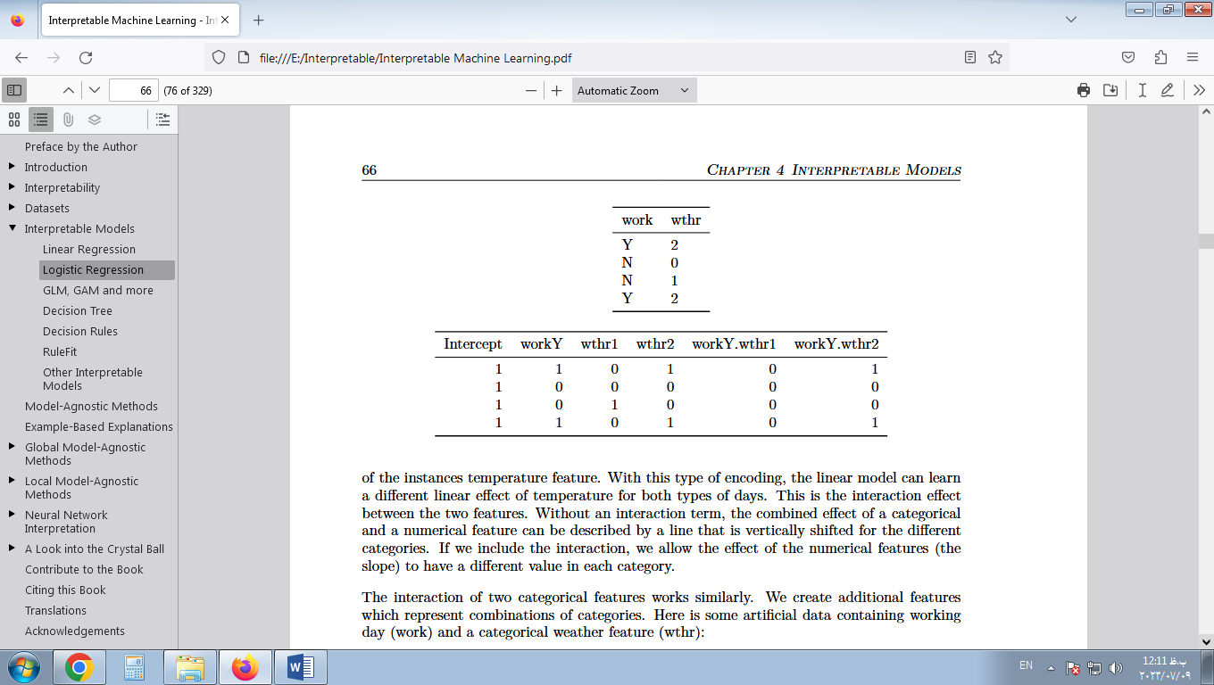

در مرحله بعد، ما اصطلاحات تعامل را شامل می‌شویم:



ستون اول برای تخمین رهگیری است. ستون دوم ویژگی کار کدگذاری شده است. ستون‌های سه و چهار برای ویژگی آب و هوا هستند که به دو ستون نیاز دارند زیرا برای ثبت افکت برای سه دسته نیاز به دو وزن دارید که یکی از آنها دسته مرجع است. بقیه ستون‌ها تعاملات را نشان می‌دهند. برای هر دسته از هر دو ویژگی (به جز دسته‌های مرجع)، یک ستون ویژگی جدید ایجاد می‌کنیم که اگر هر دو ویژگی یک دسته خاص داشته باشند، 1 است، در غیر این صورت 0 است.

برای دو ویژگی عددی، ساخت ستون تعامل آسانتر است: ما به سادگی هر دو ویژگی عددی را ضرب می‌کنیم.

رویکردهایی برای شناسایی خودکار و افزودن اصطلاحات تعاملی وجود دارد. یکی از آنها را می‌توان در فصل RuleFit یافت . الگوریتم RuleFit ابتدا اصطلاحات تعامل را استخراج می‌کند و سپس یک مدل رگرسیون خطی شامل برهمکنش‌ها را تخمین می‌زند.

مثال

اجازه دهید به کار پیش‌بینی اجاره دوچرخه که قبلاً در فصل مدل خطی مدل‌سازی کرده‌ایم بازگردیم . این بار، علاوه بر این، تعامل بین دما و ویژگی روز کاری را در نظر می‌گیریم. این منجر به وزن‌های تخمینی و فواصل اطمینان زیر می‌شود.

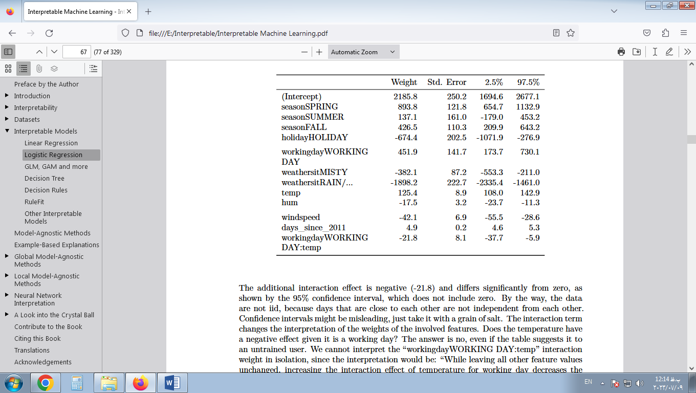

اثر متقابل اضافی منفی است (21.8-) و به طور قابل توجهی با صفر متفاوت است، همانطور که با فاصله اطمینان 95٪ نشان داده شده است، که صفر را شامل نمی‌شود. به هر حال، داده‌ها iid نیستند، زیرا روزهای نزدیک به یکدیگر مستقل از یکدیگر نیستند. فواصل اطمینان ممکن است گمراه کننده باشد، فقط آن را با یک دانه نمک مصرف کنید. اصطلاح تعامل تفسیر وزن ویژگی‌های درگیر را تغییر می‌دهد. آیا دما با توجه به اینکه یک روز کاری است تأثیر منفی دارد؟ پاسخ منفی است، حتی اگر جدول آن را به یک کاربر آموزش ندیده پیشنهاد کند. ما نمی‌توانیم وزن تعامل «روز کاری روز کاری: دما» را به‌صورت مجزا تفسیر کنیم، زیرا این تفسیر به این صورت خواهد بود: «در حالی که همه مقادیر ویژگی‌های دیگر بدون تغییر باقی می‌مانند، افزایش اثر تعامل دما برای روز کاری، تعداد پیش‌بینی‌شده دوچرخه‌ها را کاهش می‌دهد. اما اثر متقابل فقط به اثر اصلی دما می‌افزاید. فرض کنید یک روز کاری است و می‌خواهیم بدانیم اگر امروز دمای هوا یک درجه گرمتر بود چه اتفاقی می‌افتد. سپس باید هر دو وزن "temp" و "workingday WORKING DAY:temp" را جمع کنیم تا تعیین کنیم تخمین چقدر افزایش می‌یابد.

درک تعامل بصری آسان تر است. با معرفی یک اصطلاح تعاملی بین یک ویژگی طبقه‌ای و عددی، به جای یک شیب، دو شیب برای دما به دست می‌آوریم. شیب دما برای روزهایی که افراد مجبور به کار نیستند ("NO WORKING DAY") مستقیماً از جدول (125.4) قابل خواندن است. شیب دما برای روزهایی که افراد باید در آن کار کنند ("روز کاری") مجموع هر دو وزن دما (125.4 -21.8 = 103.6) است. وقفه خط 'NO WORKING DAY' در دمای = 0 توسط عبارت رهگیری مدل خطی (2185.8) تعیین می‌شود. وقفه خط "روز کاری" در دمای = 0 با عبارت رهگیری + اثر روز کاری (2185.8 + 451.9 = 2637.7) تعیین می‌شود.

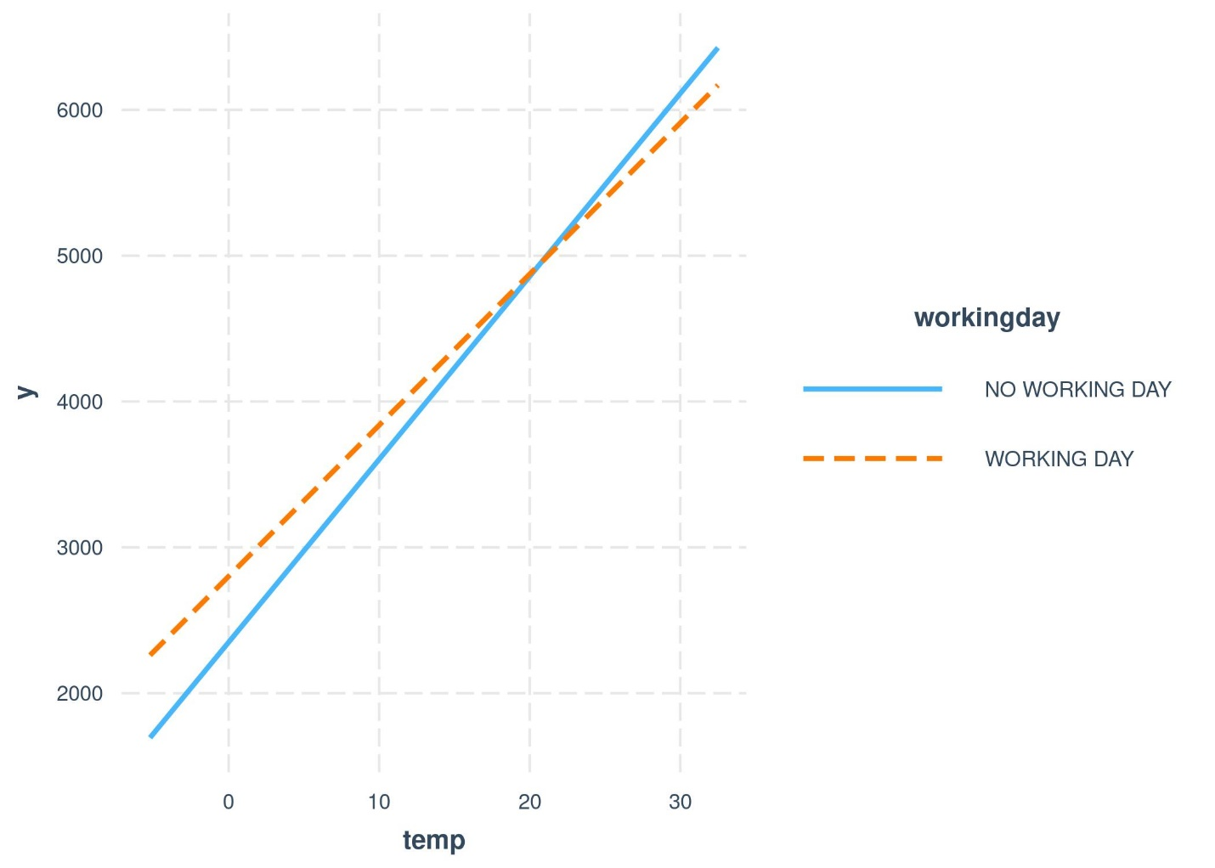

شکل 5.12: تأثیر (شامل برهمکنش) دما و روز کاری بر تعداد پیش‌بینی‌شده دوچرخه‌ها برای یک مدل خطی. به طور موثر، ما دو شیب برای دما دریافت می‌کنیم، یکی برای هر دسته از ویژگی روز کاری.

### 5.3.3 جلوه‌های غیر خطی - GAM

دنیا خطی نیست. خطی بودن در مدل‌های خطی به این معنی است که صرف نظر از مقداری که یک نمونه در یک ویژگی خاص داشته باشد، افزایش مقدار به اندازه یک واحد همیشه همان اثر را بر نتیجه پیش بینی شده دارد. آیا منطقی است که فرض کنیم افزایش یک درجه دما در 10 درجه سانتیگراد همان تأثیری را بر تعداد دوچرخه‌های اجاره ای دارد که افزایش دما در حال حاضر 40 درجه است؟ به طور شهودی، انتظار می‌رود که افزایش دما از 10 به 11 درجه سانتیگراد تأثیر مثبتی بر اجاره دوچرخه داشته باشد و از 40 به 41 تأثیر منفی داشته باشد، که همانطور که خواهید دید در بسیاری از نمونه‌های کتاب نیز وجود دارد. ویژگی دما تأثیر خطی و مثبتی بر تعداد دوچرخه‌های اجاره‌ای دارد، اما در برخی مواقع صاف می‌شود و حتی در دماهای بالا تأثیر منفی می‌گذارد. مدل خطی اهمیتی نمی‌دهد،

می‌توانید روابط غیرخطی را با استفاده از یکی از تکنیک‌های زیر مدل سازی کنید:

تبدیل ساده ویژگی (مثلا لگاریتم)

دسته بندی ویژگی

مدل‌های افزایشی تعمیم یافته (GAM)

قبل از اینکه به جزئیات هر روش بپردازم، اجازه دهید با مثالی شروع کنیم که هر سه روش را نشان می‌دهد. من مجموعه داده اجاره دوچرخه را گرفتم و یک مدل خطی با فقط ویژگی دما برای پیش‌بینی تعداد دوچرخه‌های اجاره‌ای آموزش دادم. شکل زیر شیب برآورد شده را نشان می‌دهد: مدل خطی استاندارد، مدل خطی با دمای تبدیل شده (لگاریتم)، مدل خطی با دما به عنوان ویژگی طبقه بندی شده و با استفاده از خطوط رگرسیون (GAM).

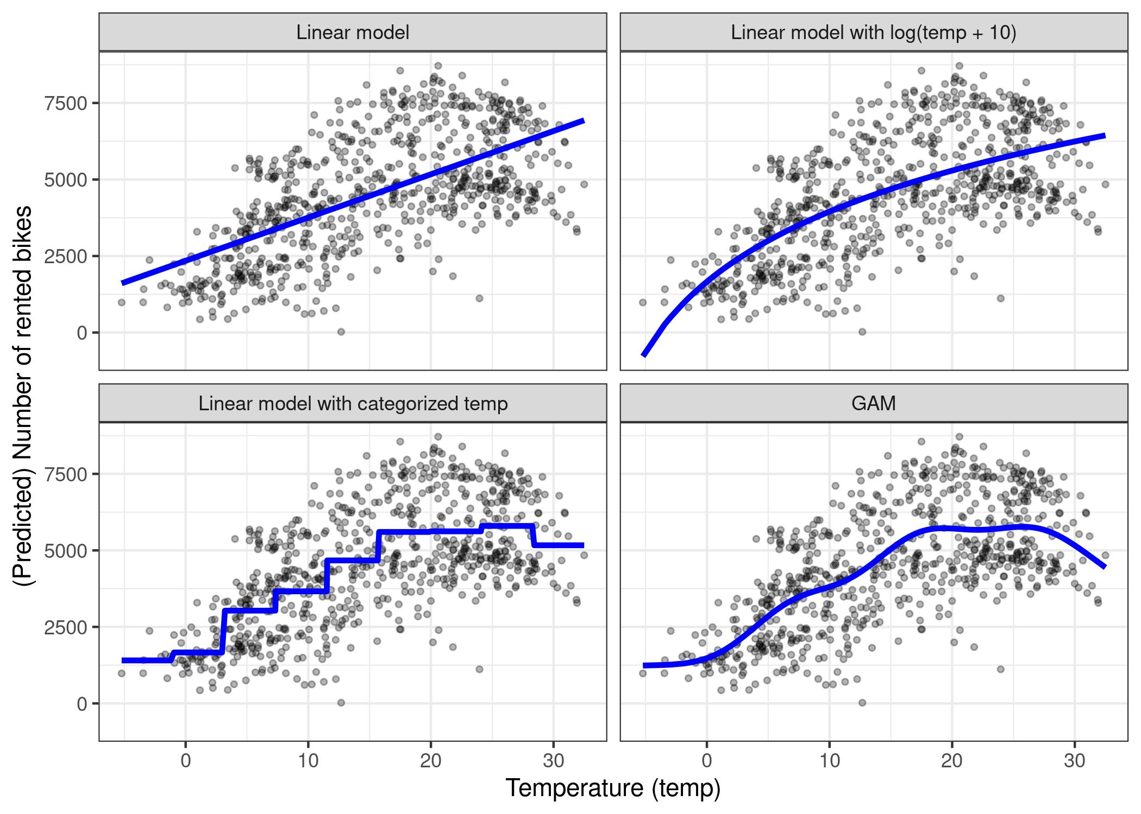

شکل 5.13: پیش بینی تعداد دوچرخه‌های اجاره ای تنها با استفاده از ویژگی دما. یک مدل خطی (بالا سمت چپ) به خوبی با داده‌ها مطابقت ندارد. یک راه حل این است که ویژگی را با لگاریتم (بالا سمت راست) تغییر دهید، آن را دسته بندی کنید (پایین سمت چپ)، که معمولاً یک تصمیم اشتباه است، یا استفاده از مدل‌های افزودنی تعمیم یافته که می‌تواند به طور خودکار یک منحنی صاف را برای دما تنظیم کند (پایین سمت راست).

تبدیل ویژگی

اغلب از لگاریتم ویژگی به عنوان تبدیل استفاده می‌شود. استفاده از لگاریتم نشان می‌دهد که هر 10 برابر افزایش دما تأثیر خطی یکسانی بر تعداد دوچرخه‌ها دارد، بنابراین تغییر از 1 درجه سانتیگراد به 10 درجه سانتیگراد همان تأثیر تغییر از 0.1 به 1 را دارد (به نظر اشتباه می‌رسد). مثال‌های دیگر برای تبدیل ویژگی عبارتند از: ریشه مربع، تابع مربع و تابع نمایی. استفاده از تبدیل ویژگی به این معنی است که ستون این ویژگی را در داده‌ها با تابعی از ویژگی مانند لگاریتم جایگزین می‌کنید و طبق معمول مدل خطی را برازش می‌کنید. برخی از برنامه‌های آماری همچنین به شما اجازه می‌دهند که تبدیل‌ها را در فراخوانی مدل خطی مشخص کنید. وقتی ویژگی را تغییر می‌دهید می‌توانید خلاق باشید. تفسیر ویژگی با توجه به تبدیل انتخاب شده تغییر می‌کند. اگر از تبدیل log استفاده می‌کنید، تفسیر در یک مدل خطی به این صورت می‌شود: "اگر لگاریتم ویژگی یک افزایش یابد، پیش بینی با وزن مربوطه افزایش می‌یابد." وقتی از GLM با تابع پیوند استفاده می‌کنید که تابع هویت نیست، تفسیر پیچیده‌تر می‌شود، زیرا باید هر دو تبدیل را در تفسیر بگنجانید (به جز زمانی که یکدیگر را لغو می‌کنند، مانند log و exp، سپس تفسیر راحت تر می‌شود).

دسته بندی ویژگی‌ها

امکان دیگر برای دستیابی به یک اثر غیرخطی، گسسته کردن ویژگی است. آن را به یک ویژگی طبقه بندی تبدیل کنید. به عنوان مثال، می‌توانید ویژگی دما را به 20 بازه با سطوح [-10، -5)، [-5، 0)،... و غیره برش دهید. هنگامی‌که شما از دمای طبقه بندی شده به جای دمای پیوسته استفاده می‌کنید، مدل خطی یک تابع گام را تخمین می‌زند زیرا هر سطح تخمین خاص خود را دارد. مشکل این رویکرد این است که به داده‌های بیشتری نیاز دارد، احتمال بیشتری وجود دارد که بیش از حد برازش کند و مشخص نیست که چگونه ویژگی را به طور معناداری گسسته کنیم (فاصله‌های مساوی یا چندک؟ چند بازه؟). من فقط در صورتی از گسسته سازی استفاده می‌کنم که یک مورد بسیار قوی برای آن وجود داشته باشد. به عنوان مثال، برای مقایسه مدل با مطالعه دیگری.

مدل‌های افزایشی تعمیم یافته (GAM)

چرا به مدل خطی (تعمیم یافته) اجازه نمی‌دهیم روابط غیرخطی را یاد بگیرد؟ این انگیزه پشت GAM‌ها است. GAM‌ها این محدودیت را کاهش می‌دهند که رابطه باید یک جمع وزنی ساده باشد، و در عوض فرض می‌کنند که نتیجه می‌تواند با مجموع توابع دلخواه هر ویژگی مدل شود. از نظر ریاضی، رابطه در یک GAM به شکل زیر است:

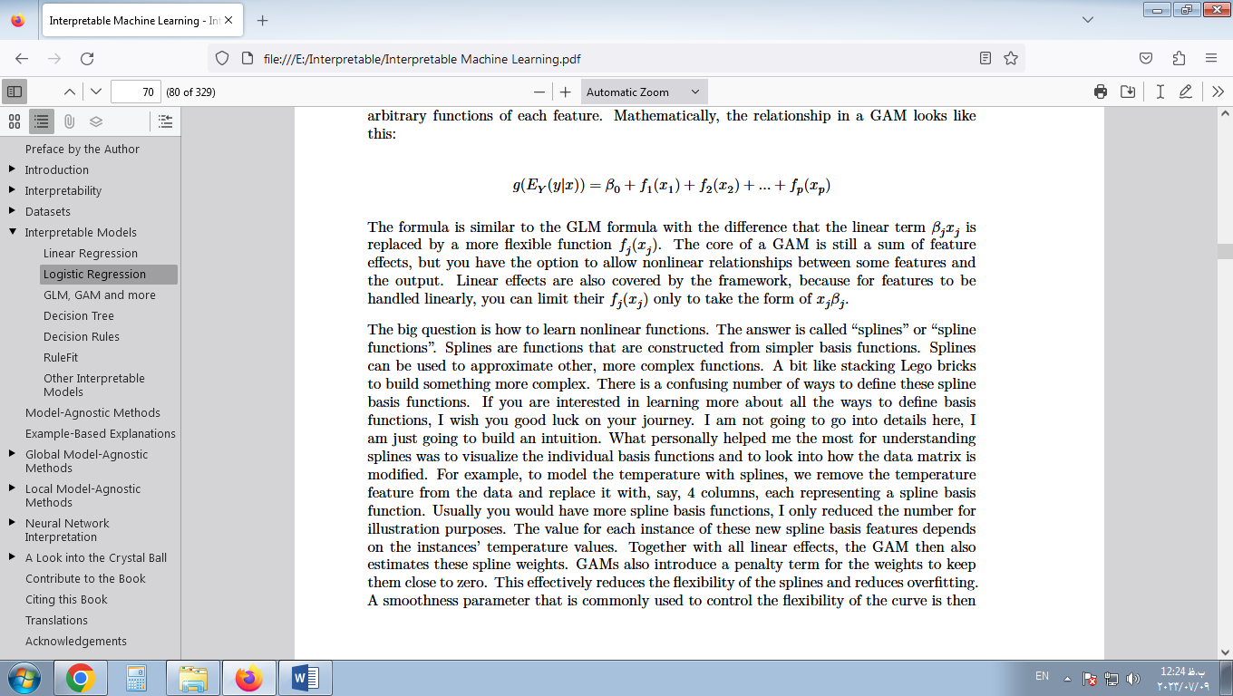

فرمول مشابه فرمول GLM است با این تفاوت که عبارت خطی  βjxj است . با یک عملکرد انعطاف پذیرتر جایگزین می‌شود fj(xj) . هسته یک GAM هنوز مجموع اثرات ویژگی است، اما شما این گزینه را دارید که اجازه دهید روابط غیرخطی بین برخی ویژگی‌ها و خروجی وجود داشته باشد. افکت‌های خطی نیز توسط چارچوب پوشش داده می‌شوند، زیرا برای اینکه ویژگی‌ها به صورت خطی مدیریت شوند، می‌توانید آنها fj(xj) را به شکل xjβjمحدود کنید

سوال بزرگ این است که چگونه توابع غیرخطی را یاد بگیریم. به این پاسخ «اسلاین» یا «توابع اسپلاین» می‌گویند. Splines توابعی هستند که از توابع پایه ساده تر ساخته می‌شوند. Splines را می‌توان برای تقریب سایر توابع پیچیده تر استفاده کرد. کمی‌شبیه چیدن آجرهای لگو برای ساختن چیزی پیچیده تر. راه‌های گیج کننده ای برای تعریف این توابع پایه spline وجود دارد. اگر علاقه مند به کسب اطلاعات بیشتر در مورد تمام روش‌های تعریف توابع پایه هستید، برای شما در سفرتان آرزوی موفقیت می‌کنم. من قصد ندارم در اینجا وارد جزئیات شوم، من فقط قصد دارم یک شهود بسازم. چیزی که شخصاً بیشترین کمک را به من برای درک spline کرد، تجسم توابع پایه فردی و بررسی چگونگی اصلاح ماتریس داده بود. به عنوان مثال، برای مدل‌سازی دما با اسپلاین، ما ویژگی دما را از داده‌ها حذف می‌کنیم و مثلاً 4 ستون را جایگزین آن می‌کنیم که هر کدام یک تابع پایه spline را نشان می‌دهند. معمولاً توابع مبتنی بر spline بیشتری خواهید داشت، من فقط برای اهداف تصویری تعداد را کاهش دادم. مقدار هر نمونه از این ویژگی‌های جدید پایه spline به مقادیر دمای نمونه‌ها بستگی دارد. همراه با تمام اثرات خطی، GAM سپس این وزن‌های اسپلاین را نیز تخمین می‌زند. GAM‌ها همچنین برای وزنه‌ها یک اصطلاح جریمه ارائه می‌کنند تا آنها را نزدیک به صفر نگه دارد. این به طور موثر انعطاف پذیری اسپلاین‌ها را کاهش می‌دهد و بیش از حد برازش را کاهش می‌دهد. سپس یک پارامتر صافی که معمولاً برای کنترل انعطاف پذیری منحنی استفاده می‌شود، از طریق اعتبارسنجی متقاطع تنظیم می‌شود. با نادیده گرفتن عبارت جریمه، مدل‌سازی غیرخطی با اسپلاین، مهندسی ویژگی‌های فانتزی است. هر کدام یک تابع پایه spline را نشان می‌دهند. معمولاً توابع مبتنی بر spline بیشتری خواهید داشت، من فقط برای اهداف تصویری تعداد را کاهش دادم. مقدار هر نمونه از این ویژگی‌های جدید پایه spline به مقادیر دمای نمونه‌ها بستگی دارد. همراه با تمام اثرات خطی، GAM سپس این وزن‌های اسپلاین را نیز تخمین می‌زند. GAM‌ها همچنین برای وزنه‌ها یک اصطلاح جریمه ارائه می‌کنند تا آنها را نزدیک به صفر نگه دارد. این به طور موثر انعطاف پذیری اسپلاین‌ها را کاهش می‌دهد و بیش از حد برازش را کاهش می‌دهد. سپس یک پارامتر صافی که معمولاً برای کنترل انعطاف پذیری منحنی استفاده می‌شود، از طریق اعتبارسنجی متقاطع تنظیم می‌شود. با نادیده گرفتن عبارت جریمه، مدل‌سازی غیرخطی با اسپلاین، مهندسی ویژگی‌های فانتزی است. هر کدام یک تابع پایه spline را نشان می‌دهند. معمولاً توابع مبتنی بر spline بیشتری خواهید داشت، من فقط برای اهداف تصویری تعداد را کاهش دادم. مقدار هر نمونه از این ویژگی‌های جدید پایه spline به مقادیر دمای نمونه‌ها بستگی دارد. همراه با تمام اثرات خطی، GAM سپس این وزن‌های اسپلاین را نیز تخمین می‌زند. GAM‌ها همچنین برای وزنه‌ها یک اصطلاح جریمه ارائه می‌کنند تا آنها را نزدیک به صفر نگه دارد. این به طور موثر انعطاف پذیری اسپلاین‌ها را کاهش می‌دهد و بیش از حد برازش را کاهش می‌دهد. سپس یک پارامتر صافی که معمولاً برای کنترل انعطاف پذیری منحنی استفاده می‌شود، از طریق اعتبارسنجی متقاطع تنظیم می‌شود. با نادیده گرفتن عبارت جریمه، مدل‌سازی غیرخطی با اسپلاین، مهندسی ویژگی‌های فانتزی است. مقدار هر نمونه از این ویژگی‌های جدید پایه spline به مقادیر دمای نمونه‌ها بستگی دارد. همراه با تمام اثرات خطی، GAM سپس این وزن‌های اسپلاین را نیز تخمین می‌زند. GAM‌ها همچنین برای وزنه‌ها یک اصطلاح جریمه ارائه می‌کنند تا آنها را نزدیک به صفر نگه دارد. این به طور موثر انعطاف پذیری اسپلاین‌ها را کاهش می‌دهد و بیش از حد برازش را کاهش می‌دهد. سپس یک پارامتر صافی که معمولاً برای کنترل انعطاف پذیری منحنی استفاده می‌شود، از طریق اعتبارسنجی متقاطع تنظیم می‌شود. با نادیده گرفتن عبارت جریمه، مدل‌سازی غیرخطی با اسپلاین، مهندسی ویژگی‌های فانتزی است. مقدار هر نمونه از این ویژگی‌های جدید پایه spline به مقادیر دمای نمونه‌ها بستگی دارد. همراه با تمام اثرات خطی، GAM سپس این وزن‌های اسپلاین را نیز تخمین می‌زند. GAM‌ها همچنین برای وزنه‌ها یک اصطلاح جریمه ارائه می‌کنند تا آنها را نزدیک به صفر نگه دارد. این به طور موثر انعطاف پذیری اسپلاین‌ها را کاهش می‌دهد و بیش از حد برازش را کاهش می‌دهد. سپس یک پارامتر صافی که معمولاً برای کنترل انعطاف پذیری منحنی استفاده می‌شود، از طریق اعتبارسنجی متقاطع تنظیم می‌شود. با نادیده گرفتن عبارت جریمه، مدل‌سازی غیرخطی با اسپلاین، مهندسی ویژگی‌های فانتزی است. این به طور موثر انعطاف پذیری اسپلاین‌ها را کاهش می‌دهد و بیش از حد برازش را کاهش می‌دهد. سپس یک پارامتر صافی که معمولاً برای کنترل انعطاف پذیری منحنی استفاده می‌شود، از طریق اعتبارسنجی متقاطع تنظیم می‌شود. با نادیده گرفتن عبارت جریمه، مدل‌سازی غیرخطی با اسپلاین، مهندسی ویژگی‌های فانتزی است. این به طور موثر انعطاف پذیری اسپلاین‌ها را کاهش می‌دهد و بیش از حد برازش را کاهش می‌دهد. سپس یک پارامتر صافی که معمولاً برای کنترل انعطاف پذیری منحنی استفاده می‌شود، از طریق اعتبارسنجی متقاطع تنظیم می‌شود. با نادیده گرفتن عبارت جریمه، مدل‌سازی غیرخطی با اسپلاین، مهندسی ویژگی‌های فانتزی است.

در مثالی که ما تعداد دوچرخه‌ها را با GAM فقط با استفاده از دما پیش‌بینی می‌کنیم، ماتریس ویژگی مدل به این صورت است:

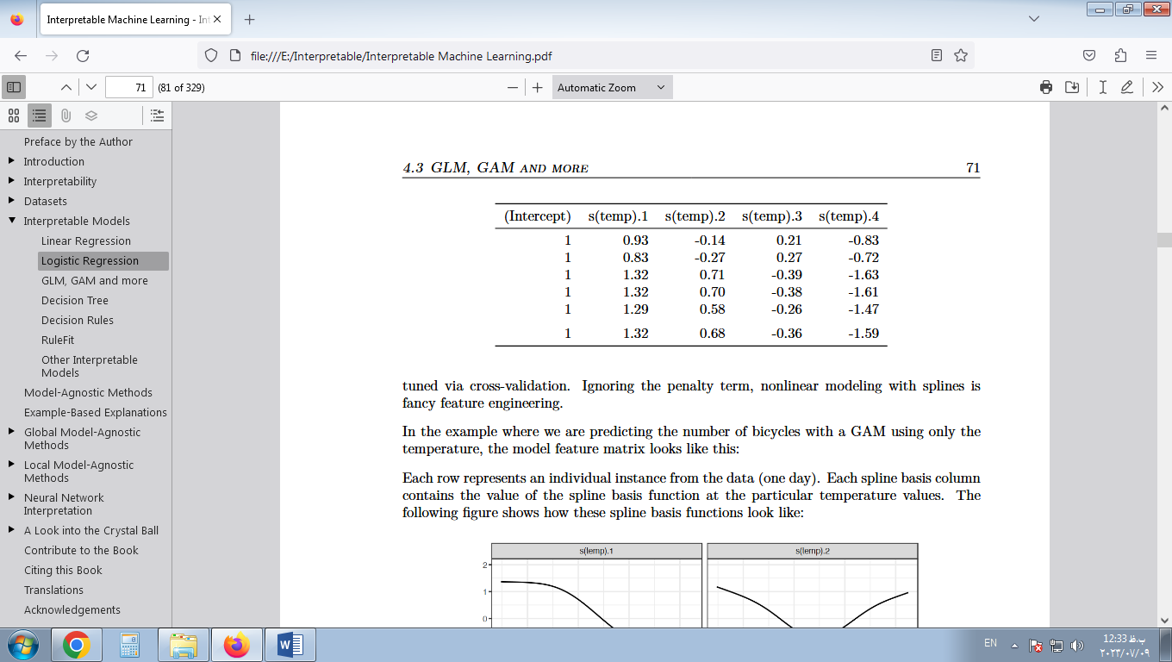

هر ردیف نشان دهنده یک نمونه از داده‌ها (یک روز) است. هر ستون پایه spline حاوی مقدار تابع پایه spline در مقادیر دمایی خاص است. شکل زیر نشان می‌دهد که این توابع پایه spline چگونه به نظر می‌رسند:

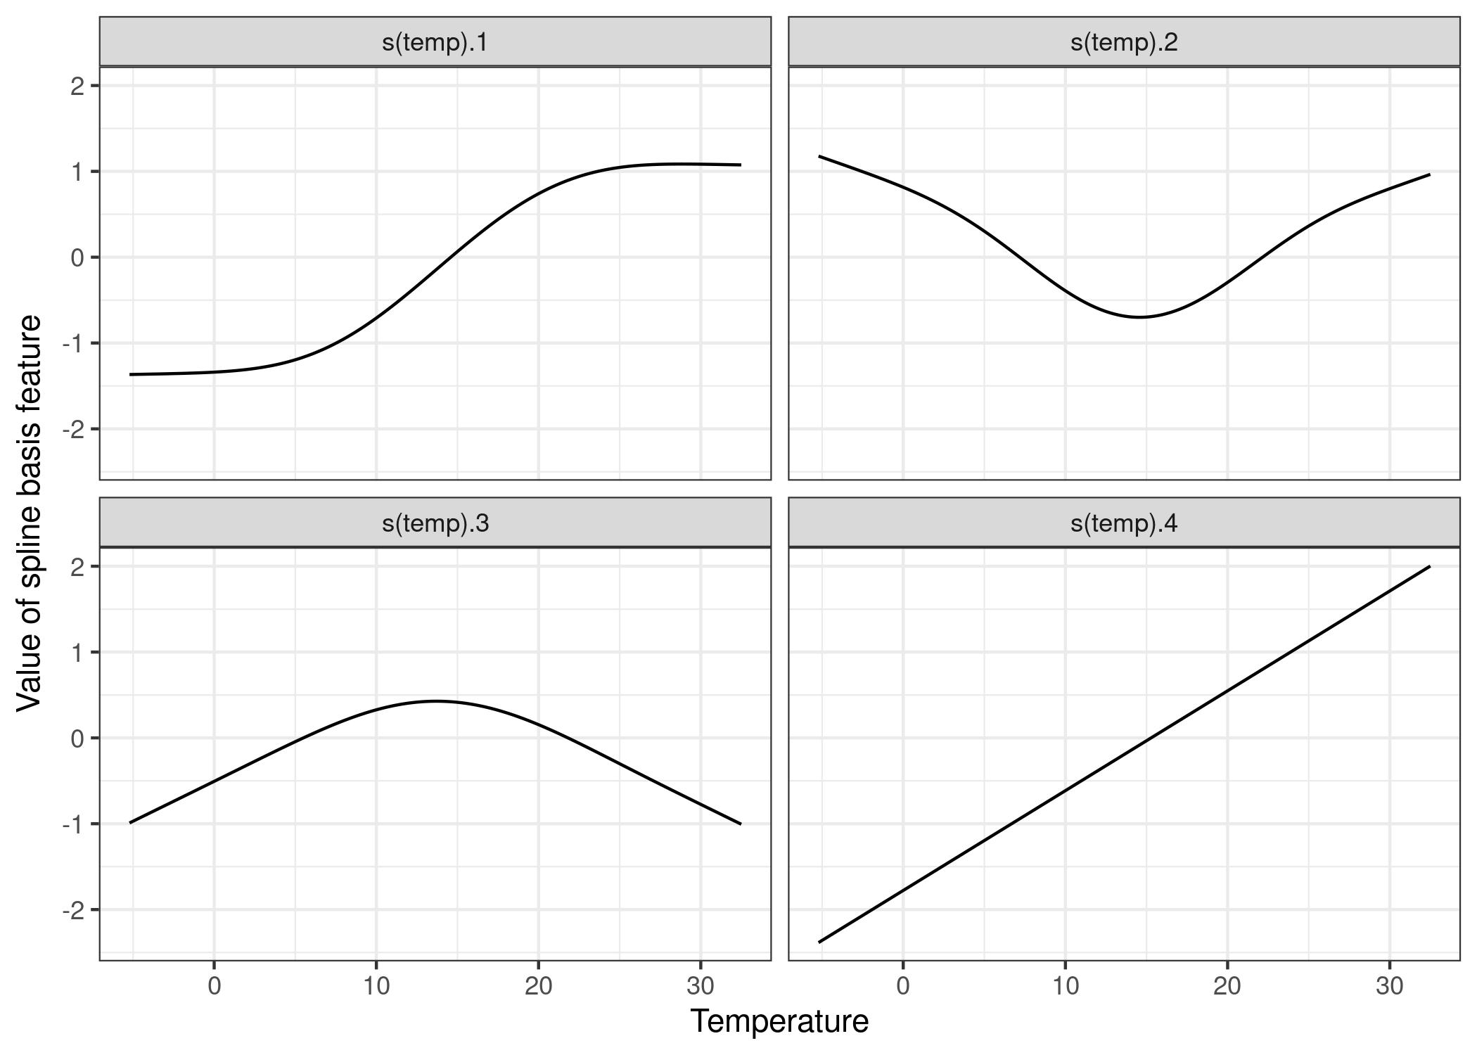

شکل 5.14: برای مدل سازی هموار اثر دما، از 4 تابع پایه spline استفاده می‌کنیم. هر مقدار دما به (اینجا) 4 مقدار پایه spline ترسیم می‌شود. اگر دمای یک نمونه 30 درجه سانتیگراد باشد، مقدار اولین ویژگی پایه spline -1، برای دومی‌0.7، برای سومی‌-0.8 و برای چهارمین 1.7 است.

GAM وزن‌هایی را به هر ویژگی پایه درجه حرارت اختصاص می‌دهد:

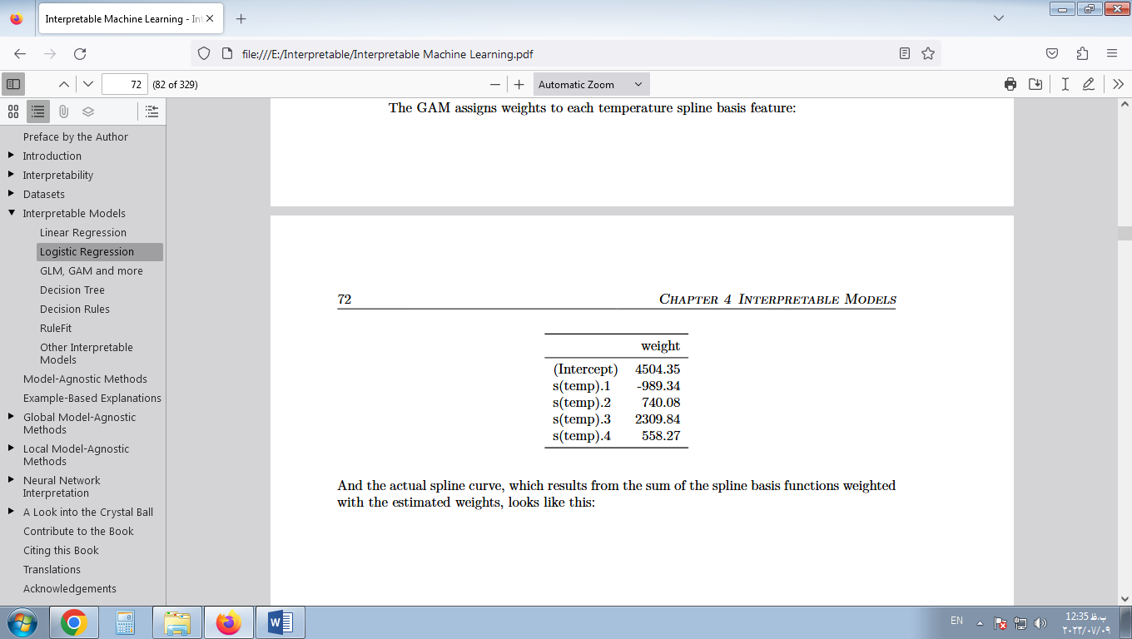

و منحنی اسپلاین واقعی که از مجموع توابع پایه اسپلاین وزن شده با وزن‌های تخمینی حاصل می‌شود، به شکل زیر است:

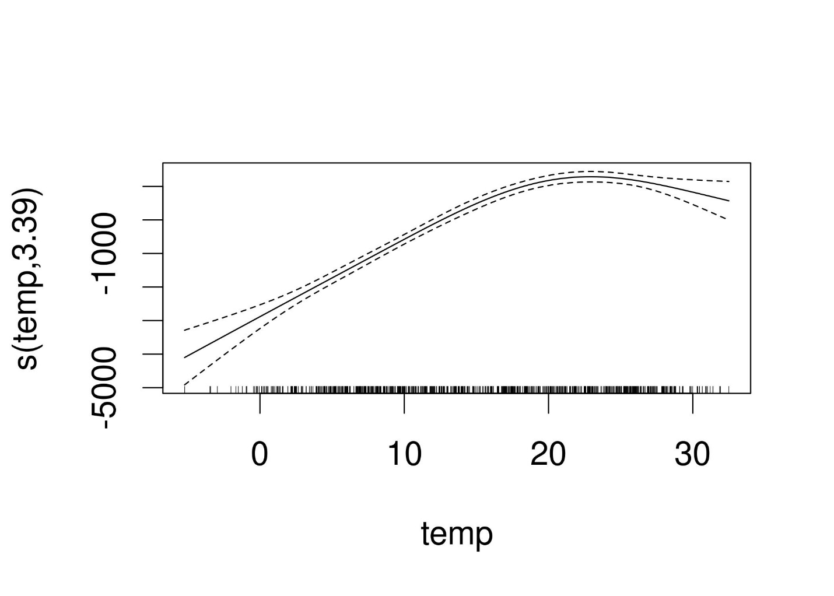

شکل 5.15: اثر ویژگی GAM دما برای پیش بینی تعداد دوچرخه‌های کرایه شده (دمای استفاده شده به عنوان تنها ویژگی).

تفسیر جلوه‌های صاف نیاز به بررسی بصری منحنی برازش دارد. اسپلاین‌ها معمولاً حول میانگین پیش بینی متمرکز می‌شوند، بنابراین یک نقطه در منحنی تفاوت با پیش بینی میانگین است. به عنوان مثال، در دمای صفر درجه سانتیگراد، تعداد دوچرخه‌های پیش بینی شده 3000 کمتر از میانگین پیش بینی شده است.

### 5.3.4 مزایا

همه این پسوندهای مدل خطی به خودی خود کمی‌جهان هستند. با هر مشکلی که با مدل‌های خطی مواجه می‌شوید، احتمالاً پسوندی خواهید یافت که آن را برطرف می‌کند.

بیشتر روش‌ها برای چندین دهه مورد استفاده قرار گرفته اند. به عنوان مثال، GAM‌ها تقریبا 30 سال از عمرشان می‌گذرد. بسیاری از محققان و دست اندرکاران صنعت با مدل‌های خطی بسیار با تجربه هستند و این روش‌ها در بسیاری از جوامع به عنوان وضعیت موجود برای مدل سازی پذیرفته شده است.

علاوه بر پیش‌بینی، می‌توانید از مدل‌ها برای استنتاج ، نتیجه‌گیری در مورد داده‌ها استفاده کنید – با توجه به اینکه مفروضات مدل نقض نمی‌شوند. شما فواصل اطمینان برای وزن‌ها، آزمون‌های اهمیت، فواصل پیش بینی و موارد دیگر را دریافت می‌کنید.

نرم‌افزارهای آماری معمولاً دارای رابط‌های واقعاً خوبی برای تطبیق با GLM، GAM و مدل‌های خطی خاص‌تر هستند.

کدورت بسیاری از مدل‌های یادگیری ماشین ناشی از 1) عدم پراکندگی است، به این معنی که بسیاری از ویژگی‌ها استفاده می‌شوند، 2) ویژگی‌هایی که به صورت غیرخطی رفتار می‌شوند، به این معنی که برای توصیف اثر به بیش از یک وزن نیاز دارید، و 3) مدل سازی تعاملات بین ویژگی‌ها. با فرض اینکه مدل‌های خطی بسیار قابل تفسیر هستند، اما اغلب با واقعیت مناسب نیستند، پسوندهای شرح داده شده در این فصل راه خوبی برای دستیابی به یک انتقال هموار به مدل‌های انعطاف‌پذیرتر ارائه می‌دهند ، در حالی که برخی از قابلیت تفسیر را حفظ می‌کنند.

### 5.3.5 معایب

به عنوان مزیت گفته ام که مدل‌های خطی در جهان خودشان زندگی می‌کنند. تعداد زیادی از روش‌هایی که می‌توانید مدل خطی ساده را گسترش دهید ، نه فقط برای مبتدیان، بسیار زیاد است. در واقع، جهان‌های موازی متعددی وجود دارد، زیرا بسیاری از جوامع محققان و پزشکان نام‌های خاص خود را برای روش‌هایی دارند که کم و بیش یک کار را انجام می‌دهند، که می‌تواند بسیار گیج‌کننده باشد.

اکثر اصلاحات مدل خطی باعث می‌شود که مدل کمتر قابل تفسیر باشد . هر تابع پیوند (در GLM) که تابع هویت نباشد، تفسیر را پیچیده می‌کند. فعل و انفعالات نیز تفسیر را پیچیده می‌کند. جلوه‌های ویژگی غیرخطی یا کمتر بصری هستند (مانند تبدیل log) یا دیگر نمی‌توان آنها را با یک عدد خلاصه کرد (مثلاً توابع spline).

GLMها، GAMها و غیره بر فرضیات مربوط به فرآیند تولید داده تکیه دارند. اگر آنها نقض شوند، دیگر تفسیر اوزان معتبر نیست.

عملکرد مجموعه‌های مبتنی بر درخت مانند جنگل تصادفی یا تقویت درخت گرادیان در بسیاری موارد بهتر از پیچیده ترین مدل‌های خطی است. این بخشی از تجربه شخصی من و بخشی از مشاهدات از مدل‌های برنده در سیستم عامل‌هایی مانند kaggle.com است.

### 5.3.6 نرم افزار

تمام مثال‌های این فصل با استفاده از زبان R ایجاد شده اند. برای GAM‌ها از gamپکیج استفاده شد، اما موارد دیگر نیز وجود دارد. R دارای تعداد باورنکردنی بسته برای گسترش مدل‌های رگرسیون خطی است. بدون پیشی گرفتن از هر زبان تجزیه و تحلیل دیگری، R خانه هر بسط قابل تصوری از پسوند مدل رگرسیون خطی است. شما پیاده سازی‌هایی از GAM‌ها را در پایتون پیدا خواهید کرد (مانند pyGAM )، اما این پیاده سازی‌ها آنقدرها هم بالغ نیستند.

### 5.3.7 برنامه‌های افزودنی بیشتر

همانطور که وعده داده شده بود، در اینجا لیستی از مشکلاتی که ممکن است در مدل‌های خطی با آنها مواجه شوید، همراه با نام راه حلی برای این مشکل وجود دارد که می‌توانید آن را کپی و در موتور جستجوی مورد علاقه خود قرار دهید.

داده‌های من فرض مستقل بودن و توزیع یکسان (iid) را نقض می‌کند.

به عنوان مثال، اندازه گیری‌های مکرر روی همان بیمار.

جستجوی مدل‌های ترکیبی یا معادلات تخمین تعمیم یافته.

مدل من دارای خطاهای هتروسکداستیک است.

به عنوان مثال، هنگام پیش‌بینی ارزش یک خانه، خطاهای مدل معمولاً در خانه‌های گران‌قیمت بیشتر است، که همسانی مدل خطی را نقض می‌کند.

جستجوی رگرسیون قوی

من نقاط پرت دارم که به شدت بر مدل من تأثیر می‌گذارد.

جستجوی رگرسیون قوی

من می‌خواهم زمان رخ دادن یک رویداد را پیش بینی کنم.

داده‌های زمان تا رویداد معمولاً با اندازه‌گیری‌های سانسور شده ارائه می‌شوند، به این معنی که در برخی موارد زمان کافی برای مشاهده رویداد وجود نداشت. به عنوان مثال، یک شرکت می‌خواهد خرابی ماشین‌های یخ خود را پیش بینی کند، اما فقط برای دو سال اطلاعات دارد. برخی از ماشین‌ها پس از دو سال هنوز سالم هستند، اما ممکن است بعداً از کار بیفتند.

جستجو برای مدل‌های پارامتریک بقا ، رگرسیون کاکس ، تجزیه و تحلیل بقا.

نتیجه من برای پیش بینی یک مقوله است.

اگر نتیجه دارای دو دسته است از مدل رگرسیون لجستیک استفاده کنید که احتمال را برای دسته‌ها مدل می‌کند.

اگر دسته‌های بیشتری دارید، رگرسیون چند جمله ای را جستجو کنید.

رگرسیون لجستیک و رگرسیون چند جمله ای هر دو GLM هستند.

من می‌خواهم دسته بندی‌های مرتب شده را پیش بینی کنم.

به عنوان مثال نمرات مدرسه. مدل شانس متناسب

را جستجو کنید.

نتیجه من یک شمارش است (مانند تعداد فرزندان در یک خانواده).

جستجوی رگرسیون پواسون

مدل پواسون نیز GLM است. همچنین ممکن است این مشکل را داشته باشید که مقدار شمارش 0 بسیار مکرر است.

جستجوی رگرسیون پواسون با تورم صفر ، مدل مانع.

من مطمئن نیستم که چه ویژگی‌هایی باید در مدل گنجانده شود تا نتیجه گیری‌های علّی درست انجام شود.

به عنوان مثال، می‌خواهم بدانم اثر یک دارو بر فشار خون چیست. این دارو بر برخی از ارزش‌های خونی تأثیر مستقیم دارد و این ارزش خونی بر نتیجه تأثیر می‌گذارد. آیا باید مقدار خون را در مدل رگرسیون لحاظ کنم؟

جستجو برای استنتاج علی ، تحلیل میانجیگری.

من داده‌های گم شده دارم جست و

جو برای انتساب چندگانه

من می‌خواهم دانش قبلی را در مدل‌های خود ادغام کنم.

جستجو برای استنتاج بیزی

من اخیراً کمی‌احساس ضعف دارم.

جستجو برای “Amazon Alexa Gone Wild!!! نسخه کامل از ابتدا تا انتها

## 5.4 درخت تصمیم

مدل‌های رگرسیون خطی و رگرسیون لجستیک در شرایطی که رابطه بین ویژگی‌ها و نتیجه غیرخطی است یا جایی که ویژگی‌ها با یکدیگر تعامل دارند، شکست می‌خورند. زمان درخشش برای درخت تصمیم است! مدل‌های مبتنی بر درخت، داده‌ها را چندین بار بر اساس مقادیر قطعی مشخص در ویژگی‌ها تقسیم می‌کنند. از طریق تقسیم، زیرمجموعه‌های مختلفی از مجموعه داده ایجاد می‌شود که هر نمونه متعلق به یک زیر مجموعه است. زیر مجموعه‌های نهایی را گره‌های پایانی یا برگ و زیر مجموعه‌های میانی را گره‌های داخلی یا گره‌های تقسیم می‌نامند. برای پیش بینی نتیجه در هر گره برگ، از میانگین نتیجه داده‌های آموزشی در این گره استفاده می‌شود. درختان را می‌توان برای طبقه بندی و رگرسیون استفاده کرد.

الگوریتم‌های مختلفی وجود دارد که می‌تواند درخت را رشد دهد. آنها در ساختار احتمالی درخت (به عنوان مثال تعداد شکاف در هر گره)، معیارهای چگونگی یافتن شکاف‌ها، زمان توقف تقسیم و نحوه تخمین مدل‌های ساده در گره‌های برگ متفاوت هستند. الگوریتم درختان طبقه بندی و رگرسیون (CART) احتمالاً محبوب ترین الگوریتم برای القای درخت است. ما بر روی CART تمرکز خواهیم کرد، اما این تفسیر برای اکثر انواع درختان مشابه است. من کتاب "عناصر یادگیری آماری" را برای معرفی دقیق تر CART توصیه می‌کنم.

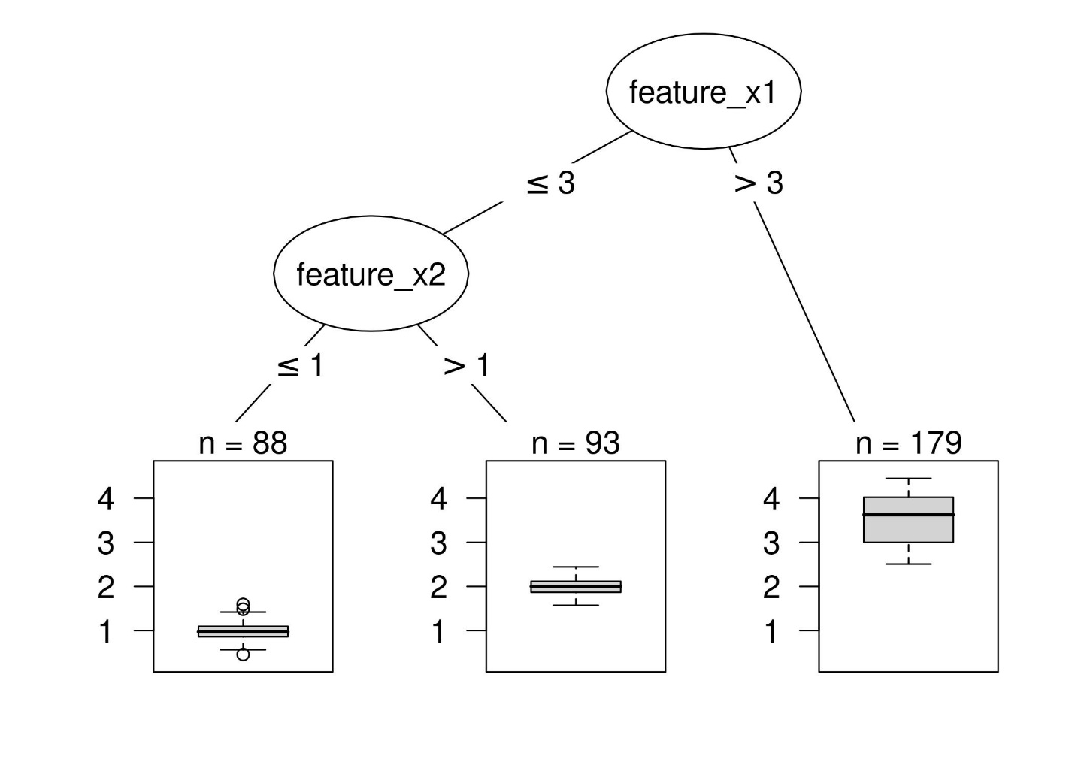

شکل 5.16: درخت تصمیم با داده‌های مصنوعی. نمونه‌هایی با مقدار بیشتر از 3 برای ویژگی x1 به گره 5 ختم می‌شوند. همه نمونه‌های دیگر بسته به اینکه مقادیر ویژگی x2 از 1 بیشتر باشد به گره 3 یا گره 4 اختصاص داده می‌شوند.

فرمول زیر رابطه بین نتیجه y و ویژگی‌های x را توصیف می‌کند.

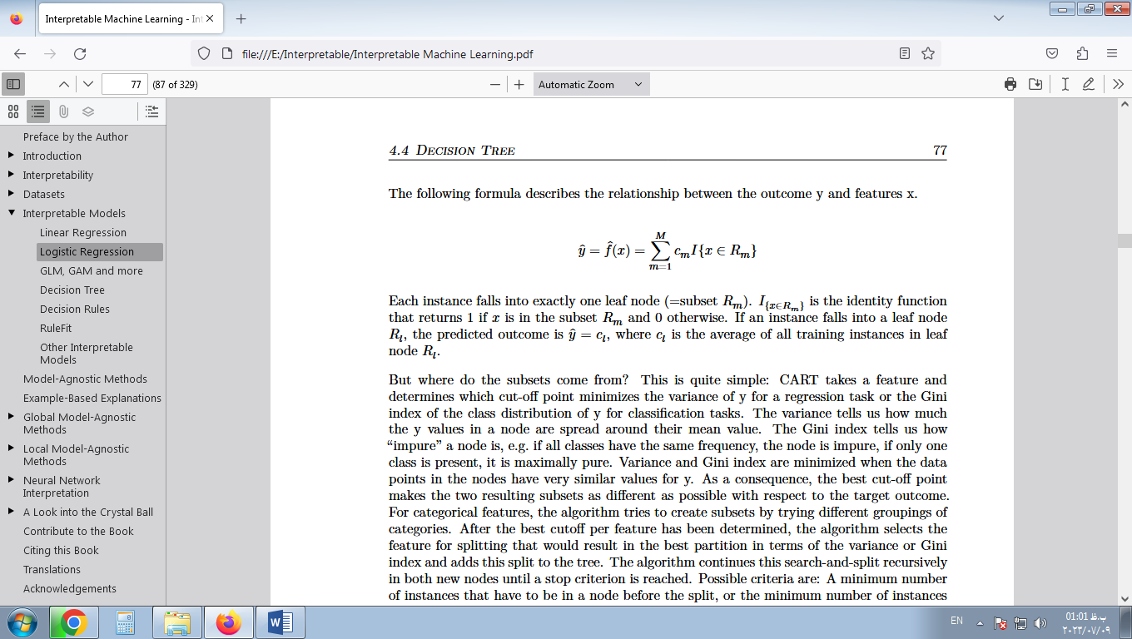

هر نمونه دقیقاً در یک گره برگ (= زیر مجموعه Rm). Rmتابع هویتی است که 1 if را برمی‌گرداند . x در زیر مجموعه Rm قرار دارد و 0 در غیر این صورت. اگر یک نمونه در یک گره برگ بیفتد R، نتیجه پیش بینی شده است . ^y=clجایی که cl میانگین تمام نمونه‌های آموزشی در گره برگ است

اما زیر مجموعه‌ها از کجا می‌آیند؟ این بسیار ساده است: CART یک ویژگی را می‌گیرد و تعیین می‌کند که کدام نقطه برش واریانس y را برای یک کار رگرسیونی یا شاخص جینی توزیع کلاس y برای وظایف طبقه بندی را به حداقل می‌رساند. واریانس به ما می‌گوید که مقادیر y در یک گره چقدر در اطراف مقدار میانگین خود پخش می‌شوند. شاخص جینی به ما می‌گوید که یک گره چقدر "ناخالص" است، به عنوان مثال اگر همه کلاس‌ها فرکانس یکسانی داشته باشند، گره ناخالص است، اگر فقط یک کلاس وجود داشته باشد، حداکثر خالص است. زمانی که نقاط داده در گره‌ها مقادیر بسیار مشابهی برای y داشته باشند، واریانس و شاخص جینی به حداقل می‌رسد. در نتیجه، بهترین نقطه برش، دو زیرمجموعه حاصل را تا حد ممکن با توجه به نتیجه هدف متفاوت می‌کند. برای ویژگی‌های طبقه‌بندی، الگوریتم سعی می‌کند با گروه‌بندی‌های مختلف دسته‌ها، زیرمجموعه‌هایی ایجاد کند. پس از تعیین بهترین برش برای هر ویژگی، الگوریتم ویژگی را برای تقسیم که منجر به بهترین پارتیشن از نظر واریانس یا شاخص جینی می‌شود انتخاب می‌کند و این تقسیم را به درخت اضافه می‌کند. الگوریتم این جستجو و تقسیم را به صورت بازگشتی در هر دو گره جدید تا رسیدن به یک معیار توقف ادامه می‌دهد. معیارهای ممکن عبارتند از: حداقل تعداد نمونه‌هایی که باید قبل از تقسیم در یک گره باشند، یا حداقل تعداد نمونه‌هایی که باید در یک گره پایانه باشند.

### 5.4.1 تفسیر

تفسیر ساده است: با شروع از گره ریشه، به گره‌های بعدی می‌روید و لبه‌ها به شما می‌گویند که به کدام زیر مجموعه‌ها نگاه می‌کنید. هنگامی‌که به گره برگ رسیدید، گره نتیجه پیش بینی شده را به شما می‌گوید. تمام لبه‌ها با "AND" به هم متصل می‌شوند.

الگو: اگر ویژگی x [کوچکتر/بزرگتر] از آستانه c و... باشد، نتیجه پیش‌بینی‌شده میانگین مقدار y از نمونه‌های آن گره است.

اهمیت ویژگی

اهمیت کلی یک ویژگی در یک درخت تصمیم را می‌توان به روش زیر محاسبه کرد: تمام تقسیم‌بندی‌هایی را که این ویژگی برای آنها استفاده شده است را بررسی کنید و اندازه بگیرید که چقدر واریانس یا شاخص جینی را در مقایسه با گره والد کاهش داده است. مجموع همه اهمیت‌ها به 100 مقیاس می‌شود. این بدان معنی است که هر اهمیت را می‌توان به عنوان سهمی‌از اهمیت کلی مدل تفسیر کرد.

تجزیه درخت

پیش بینی‌های فردی یک درخت تصمیم را می‌توان با تجزیه مسیر تصمیم به یک جزء در هر ویژگی توضیح داد. می‌توانیم یک تصمیم را از طریق درخت ردیابی کنیم و یک پیش‌بینی را با کمک‌های اضافه شده در هر گره تصمیم توضیح دهیم.

گره ریشه در درخت تصمیم نقطه شروع ما است. اگر بخواهیم از گره ریشه برای پیش بینی استفاده کنیم، میانگین نتیجه داده‌های آموزشی را پیش بینی می‌کند. با تقسیم بعدی، بسته به گره بعدی در مسیر، یا کم می‌کنیم یا یک جمله به این جمع اضافه می‌کنیم. برای رسیدن به پیش‌بینی نهایی، باید مسیر نمونه داده‌ای را که می‌خواهیم توضیح دهیم دنبال کنیم و مدام به فرمول اضافه کنیم.

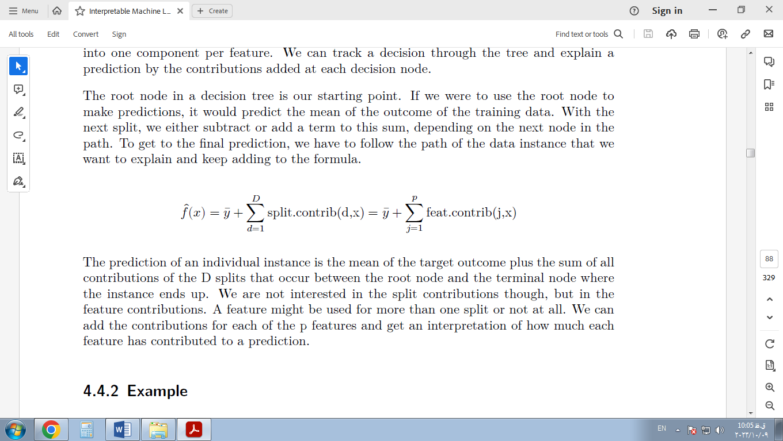

پیش‌بینی یک نمونه منفرد، میانگین نتیجه هدف به اضافه مجموع تمام مشارکت‌های تقسیم‌های D است که بین گره ریشه و گره پایانی که در آن نمونه به پایان می‌رسد، رخ می‌دهد. اگرچه ما به مشارکت‌های تقسیم‌شده علاقه‌ای نداریم، بلکه به مشارکت‌های ویژگی علاقه‌مندیم. یک ویژگی ممکن است برای بیش از یک تقسیم استفاده شود یا اصلاً استفاده نشود. می‌توانیم مشارکت‌ها را برای هر یک از ویژگی‌های p اضافه کنیم و تفسیری از میزان مشارکت هر ویژگی در یک پیش‌بینی دریافت کنیم.

### 5.4.2 مثال

اجازه دهید نگاهی دیگر به داده‌های اجاره دوچرخه داشته باشیم . می‌خواهیم تعداد دوچرخه‌های کرایه شده در یک روز خاص را با درخت تصمیم پیش بینی کنیم. درخت آموخته شده به شکل زیر است:

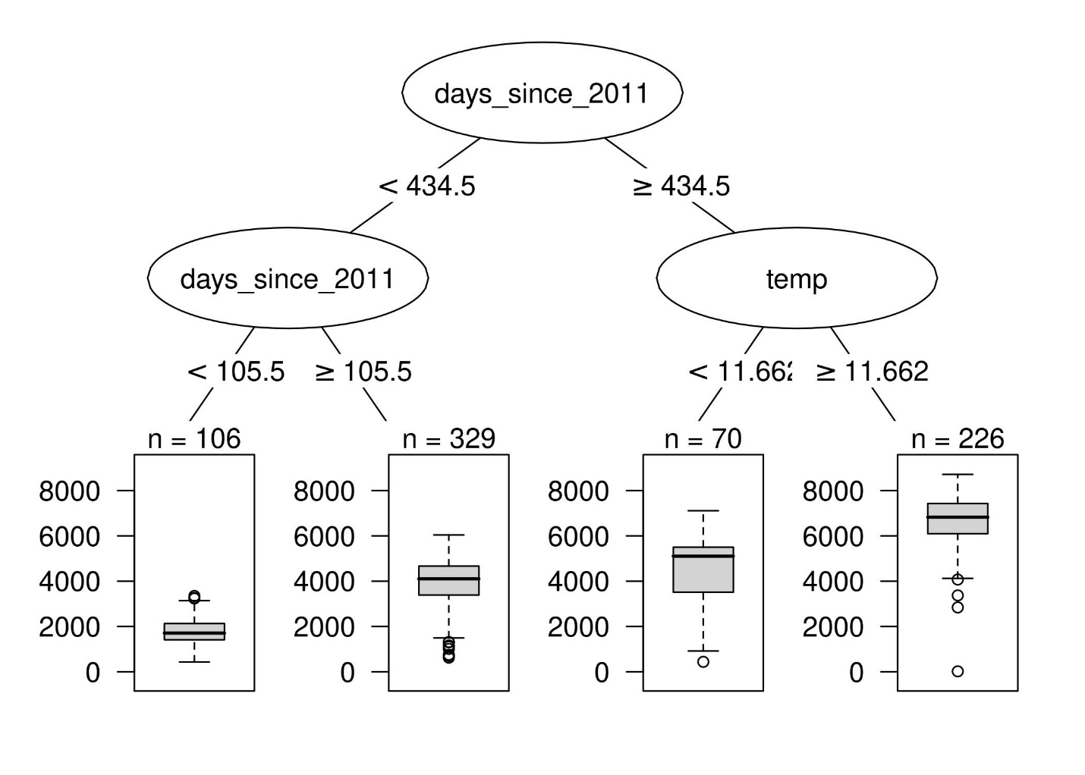

شکل 5.17: درخت رگرسیون بر روی داده‌های اجاره دوچرخه نصب شده است. حداکثر عمق مجاز برای درخت روی 2 تنظیم شد. ویژگی روند (روزها از سال 2011) و دما (دمای) برای شکاف‌ها انتخاب شده است. نمودارهای جعبه توزیع تعداد دوچرخه را در گره پایانه نشان می‌دهد.

تقسیم اول و یکی از تقسیم دوم با ویژگی روند انجام شد که از زمان شروع جمع‌آوری داده‌ها شمارش می‌کند و روندی را پوشش می‌دهد که سرویس اجاره دوچرخه در طول زمان محبوب‌تر شده است. برای روزهای قبل از روز 105، تعداد دوچرخه‌های پیش بینی شده حدود 1800 دوچرخه است، بین روزهای 106 و 430 حدود 3900 است. برای روزهای بعد از روز 430، پیش بینی یا 4600 (اگر دما زیر 12 درجه باشد) یا 6600 است. (اگر دما بالای 12 درجه باشد).

اهمیت ویژگی به ما می‌گوید که یک ویژگی چقدر به بهبود خلوص همه گره‌ها کمک کرده است. در اینجا، واریانس استفاده شد، زیرا پیش‌بینی اجاره دوچرخه یک کار رگرسیونی است.

درخت تجسم‌شده نشان می‌دهد که هم دما و هم روند زمانی برای شکاف‌ها استفاده شده است، اما مشخص نمی‌کند که کدام ویژگی مهم‌تر است. اندازه گیری اهمیت ویژگی نشان می‌دهد که روند زمانی بسیار مهمتر از دما است.

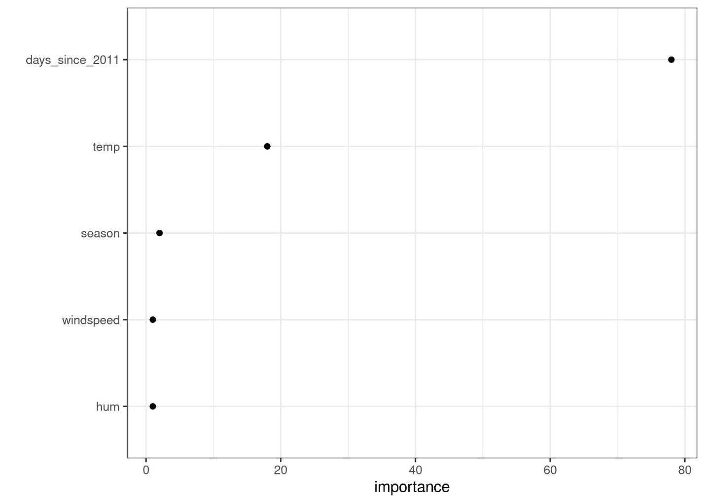

شکل 5.18: اهمیت ویژگی‌های اندازه گیری شده با میزان بهبود خلوص گره به طور متوسط.

### 5.4.3 مزایا

ساختار درختی برای ثبت تعاملات بین ویژگی‌ها در داده‌ها ایده آل است.

داده‌ها به گروه‌های مجزا ختم می‌شوند که درک آن‌ها اغلب آسان‌تر از نقاط روی یک ابر صفحه چند بعدی مانند رگرسیون خطی است. این تفسیر مسلماً بسیار ساده است.

ساختار درختی با گره‌ها و لبه‌هایش تجسم طبیعی نیز دارد.

درختان توضیحات خوبی را همانطور که در فصل "توضیحات انسان دوستانه" تعریف شده است ایجاد می‌کنند.. ساختار درختی به‌طور خودکار دعوت می‌کند تا در مورد مقادیر پیش‌بینی‌شده برای نمونه‌های فردی به‌عنوان خلاف واقع فکر کنیم: «اگر یک ویژگی بزرگ‌تر/کوچک‌تر از نقطه تقسیم بود، پیش‌بینی به جای y2، y1 بود». توضیحات درخت متضاد هستند، زیرا همیشه می‌توانید پیش‌بینی یک نمونه را با سناریوهای مربوط به «چه می‌شود» (همانطور که توسط درخت تعریف می‌شود) که صرفاً سایر گره‌های برگ درخت هستند، مقایسه کنید. اگر درخت کوتاه باشد، مانند یک تا سه شکاف عمیق، توضیحات حاصل انتخابی است. درختی با عمق سه به حداکثر سه ویژگی و نقطه تقسیم نیاز دارد تا توضیحی برای پیش‌بینی یک نمونه فردی ایجاد کند. صحت پیش بینی به عملکرد پیش بینی درخت بستگی دارد. توضیحات مربوط به درختان کوتاه بسیار ساده و کلی است.

نیازی به تغییر ویژگی‌ها نیست. در مدل‌های خطی، گاهی اوقات لازم است لگاریتم یک ویژگی را در نظر بگیرید. یک درخت تصمیم به همان اندازه با هر تبدیل یکنواخت یک ویژگی کار می‌کند.

### 5.4.4 معایب

درختان نمی‌توانند با روابط خطی مقابله کنند . هر رابطه خطی بین یک ویژگی ورودی و نتیجه باید با تقسیم‌بندی تقریبی شود و یک تابع مرحله ایجاد کند. این کارآمد نیست.

این با عدم صافی همراه است. تغییرات جزئی در ویژگی ورودی می‌تواند تأثیر زیادی بر نتیجه پیش بینی شده داشته باشد که معمولاً مطلوب نیست. درختی را تصور کنید که ارزش یک خانه را پیش بینی می‌کند و درخت از اندازه خانه به عنوان یکی از ویژگی‌های تقسیم استفاده می‌کند. شکاف در 100.5 متر مربع رخ می‌دهد. تصور کنید که کاربر یک برآوردگر قیمت خانه را از مدل درخت تصمیم شما استفاده می‌کند: آنها خانه خود را اندازه می‌گیرند، به این نتیجه می‌رسند که خانه 99 متر مربع است، آن را وارد ماشین حساب قیمت می‌کنند و 200000 یورو را پیش بینی می‌کنند. کاربران متوجه شده اند که فراموش کرده اند یک انبار کوچک 2 متر مربعی را اندازه گیری کنند. اتاق انبار دارای یک دیوار شیبدار است، بنابراین آنها مطمئن نیستند که آیا می‌توانند تمام مساحت یا فقط نیمی‌از آن را بشمارند. بنابراین آنها تصمیم می‌گیرند هر دو 100.0 و 101.0 متر مربع را امتحان کنند. نتایج: ماشین حساب قیمت خروجی 200000 یورو و 205000 یورو دارد.

درختان نیز کاملاً ناپایدار هستند . چند تغییر در مجموعه داده آموزشی می‌تواند درختی کاملا متفاوت ایجاد کند. این به این دلیل است که هر تقسیم به تقسیم والد بستگی دارد. و اگر یک ویژگی متفاوت به عنوان اولین ویژگی تقسیم انتخاب شود، کل ساختار درخت تغییر می‌کند. اگر ساختار به این راحتی تغییر کند، اطمینانی در مدل ایجاد نمی‌کند.

درختان تصمیم بسیار قابل تفسیر هستند - تا زمانی که کوتاه باشند. تعداد گره‌های پایانه به سرعت با عمق افزایش می‌یابد. هر چه گره‌های پایانه بیشتر و درخت عمیق تر باشد، درک قوانین تصمیم گیری درخت دشوارتر می‌شود. عمق 1 به معنای 2 گره پایانه است. عمق 2 به معنای حداکثر است. 4 گره. عمق 3 به معنای حداکثر است. 8 گره حداکثر تعداد گره‌های پایانه در یک درخت 2 به توان عمق است.

### 5.4.5 نرم افزار

برای مثال‌های این فصل، از rpartبسته R استفاده کردم که CART (درخت‌های طبقه‌بندی و رگرسیون) را پیاده‌سازی می‌کند. CART در بسیاری از زبان‌های برنامه نویسی از جمله پایتون پیاده سازی شده است . مسلماً CART یک الگوریتم بسیار قدیمی‌و تا حدودی منسوخ شده است و الگوریتم‌های جدید جالبی برای برازش درختان وجود دارد. می‌توانید نمای کلی برخی از بسته‌های R برای درخت‌های تصمیم‌گیری را در نمای وظایف CRAN یادگیری ماشینی و آماری در زیر کلمه کلیدی «پارتیشن‌بندی بازگشتی» بیابید. در پایتون، بسته imodels الگوریتم‌های مختلفی را برای رشد درخت‌های تصمیم‌گیری (به عنوان مثال حریص در مقابل تناسب بهینه)، هرس درختان و منظم کردن درختان ارائه می‌کند.

## 5.5 قوانین تصمیم گیری

قاعده تصمیم گیری یک دستور IF-THEN ساده است که از یک شرط (همچنین پیشین نامیده می‌شود) و یک پیش بینی تشکیل شده است. به عنوان مثال: اگر امروز باران ببارد و اگر آوریل باشد (شرط)، پس فردا باران خواهد آمد (پیش بینی). یک قانون تصمیم گیری واحد یا ترکیبی از چندین قانون می‌تواند برای پیش بینی استفاده شود.

قوانین تصمیم گیری از یک ساختار کلی پیروی می‌کنند: اگر شرایط برآورده شد، پیش بینی خاصی انجام دهید. قوانین تصمیم گیری احتمالاً قابل تفسیرترین مدل‌های پیش بینی هستند. ساختار IF-THEN آنها از نظر معنایی شبیه زبان طبیعی و طرز تفکر ما است، مشروط بر اینکه شرط از ویژگی‌های قابل فهم ساخته شده باشد، طول شرط کوتاه باشد (تعداد کمی‌از جفت‌ها با یک AND ترکیب شده است) و قوانین زیادی وجود ندارد feature=value. در برنامه نویسی، نوشتن قوانین IF-THEN بسیار طبیعی است. جدید در یادگیری ماشین این است که قوانین تصمیم گیری از طریق یک الگوریتم آموخته می‌شوند.

تصور کنید از یک الگوریتم برای یادگیری قوانین تصمیم گیری برای پیش بینی ارزش یک خانه استفاده کنید ( low, mediumیا high). یک قانون تصمیم گیری که توسط این مدل آموخته می‌شود می‌تواند این باشد: اگر خانه ای بزرگتر از 100 متر مربع باشد و دارای باغ باشد، ارزش آن زیاد است. رسمی‌تر: IF size>100 AND garden=1THEN value=high.

اجازه دهید قانون تصمیم را بشکنیم:

size>100شرط اول در بخش IF است.

garden=1شرط دوم در قسمت IF است.

این دو شرط با یک "AND" متصل می‌شوند تا یک شرط جدید ایجاد کنند. برای اعمال قانون، هر دو باید صادق باشند.

نتیجه پیش بینی شده (THEN-part) است value=high.

یک قانون تصمیم حداقل از یک feature=valueعبارت در شرط استفاده می‌کند، بدون هیچ محدودیتی در مورد اینکه چند عبارت دیگر را می‌توان با «AND» اضافه کرد. یک استثنا قاعده پیش‌فرض است که بخش IF صریح ندارد و زمانی اعمال می‌شود که هیچ قانون دیگری اعمال نشود، اما بعداً در مورد آن بیشتر توضیح خواهیم داد.

سودمندی یک قانون تصمیم معمولاً در دو عدد خلاصه می‌شود: پشتیبانی و دقت.

پشتیبانی یا پوشش یک قانون : درصد مواردی که شرط یک قانون در مورد آنها اعمال می‌شود، حمایت نامیده می‌شود. به عنوان مثال قانون size=big AND location=good THEN value=highپیش بینی ارزش خانه را در نظر بگیرید. فرض کنید 100 خانه از 1000 خانه بزرگ و در مکان مناسبی هستند، پس حمایت قانون 10٪ است. پیش بینی (THEN-part) برای محاسبه پشتیبانی مهم نیست.

دقت یا اطمینان یک قاعده : دقت یک قاعده معیاری است از میزان دقت قاعده در پیش‌بینی کلاس صحیح برای نمونه‌هایی که شرط قاعده در مورد آنها اعمال می‌شود. به عنوان مثال: فرض کنید از 100 خانه که در آن قاعده size=big AND location=good THEN value=highصدق می‌کند، 85 خانه دارند value=high، 14 خانه دارند value=mediumو 1 دارای است value=low، سپس دقت قانون 85٪ است.

معمولاً بین دقت و پشتیبانی تعادل وجود دارد: با افزودن ویژگی‌های بیشتر به شرایط، می‌توانیم به دقت بالاتری دست پیدا کنیم، اما پشتیبانی را از دست بدهیم.

برای ایجاد یک طبقه‌بندی خوب برای پیش‌بینی ارزش یک خانه، ممکن است لازم باشد نه تنها یک قانون، بلکه شاید 10 یا 20 را یاد بگیرید. سپس همه چیز پیچیده‌تر می‌شود و می‌توانید با یکی از مشکلات زیر مواجه شوید:

قوانین می‌توانند همپوشانی داشته باشند: اگر بخواهم ارزش یک خانه را پیش بینی کنم و دو یا چند قانون اعمال شوند و پیش بینی‌های متناقضی به من بدهند، چه؟

هیچ قانونی اعمال نمی‌شود: اگر بخواهم ارزش یک خانه را پیش بینی کنم و هیچ یک از قوانین اعمال نمی‌شود چه؟

دو استراتژی اصلی برای ترکیب قوانین چندگانه وجود دارد: لیست تصمیم (مرتب شده) و مجموعه تصمیم (غیرترتیب). هر دو استراتژی متضمن راه حل‌های متفاوتی برای مشکل همپوشانی قوانین هستند.

فهرست تصمیم گیری ، نظمی‌را به قوانین تصمیم گیری معرفی می‌کند. اگر شرط قانون اول برای مثال درست باشد، از پیش‌بینی قانون اول استفاده می‌کنیم. اگر نه، به قانون بعدی می‌رویم و بررسی می‌کنیم که آیا اعمال می‌شود و غیره. لیست‌های تصمیم مشکل همپوشانی قوانین را تنها با برگرداندن پیش بینی اولین قانون در لیستی که اعمال می‌شود، حل می‌کند.

یک مجموعه تصمیم شبیه دموکراسی قوانین است، با این تفاوت که برخی از قوانین ممکن است قدرت رای بالاتری داشته باشند. در یک مجموعه، قوانین یا متقابلاً منحصر به فرد هستند، یا یک استراتژی برای حل تعارض وجود دارد، مانند رأی اکثریت، که ممکن است با دقت قوانین فردی یا سایر معیارهای کیفی وزن شود. تفسیرپذیری به طور بالقوه زمانی آسیب می‌بیند که چندین قانون اعمال شود.

هم لیست‌های تصمیم گیری و هم مجموعه‌ها می‌توانند از این مشکل رنج ببرند که هیچ قانونی برای یک نمونه اعمال نمی‌شود. این را می‌توان با معرفی یک قانون پیش فرض حل کرد. قانون پیش فرض قانونی است که زمانی اعمال می‌شود که هیچ قانون دیگری اعمال نمی‌شود. پیش‌بینی قانون پیش‌فرض اغلب رایج‌ترین کلاس از نقاط داده است که توسط قوانین دیگر پوشش داده نمی‌شوند. اگر مجموعه یا فهرستی از قوانین کل فضای ویژگی را پوشش دهد، آن را جامع می‌نامیم. با افزودن یک قانون پیش فرض، یک مجموعه یا فهرست به طور خودکار جامع می‌شود.

راه‌های زیادی برای یادگیری قوانین از داده‌ها وجود دارد و این کتاب به دور از پوشش همه آنها است. این فصل سه مورد از آنها را به شما نشان می‌دهد. الگوریتم‌ها برای پوشش طیف وسیعی از ایده‌های کلی برای یادگیری قوانین انتخاب شده‌اند، بنابراین هر سه آنها رویکردهای بسیار متفاوتی را نشان می‌دهند.

OneR قوانین را از یک ویژگی می‌آموزد. OneR با سادگی، قابلیت تفسیر و استفاده از آن به عنوان یک معیار مشخص می‌شود.

پوشش متوالی یک روش کلی است که به طور مکرر قوانین را یاد می‌گیرد و نقاط داده ای را که توسط قانون جدید پوشش داده شده اند حذف می‌کند. این روش توسط بسیاری از الگوریتم‌های یادگیری قوانین استفاده می‌شود.

لیست قوانین بیزی الگوهای مکرر از پیش استخراج شده را با استفاده از آمار بیزی در یک لیست تصمیم گیری ترکیب می‌کند. استفاده از الگوهای از پیش استخراج شده یک رویکرد رایج است که توسط بسیاری از الگوریتم‌های یادگیری قوانین استفاده می‌شود.

بیایید با ساده ترین رویکرد شروع کنیم: استفاده از بهترین ویژگی برای یادگیری قوانین.

### 5.5.1 یادگیری قوانین از یک ویژگی واحد (OneR)

الگوریتم OneR پیشنهاد شده توسط Holte [18] یکی از ساده ترین الگوریتم‌های القاء قانون است. از بین تمام ویژگی‌ها، OneR یکی را انتخاب می‌کند که بیشترین اطلاعات را در مورد نتیجه مورد علاقه دارد و قوانین تصمیم گیری را از این ویژگی ایجاد می‌کند.

علیرغم نام OneR که مخفف "One Rule" است، الگوریتم بیش از یک قانون تولید می‌کند: این در واقع یک قانون برای هر مقدار ویژگی منحصر به فرد بهترین ویژگی انتخاب شده است. نام بهتر OneFeatureRules است.

الگوریتم ساده و سریع است:

با انتخاب فواصل مناسب، ویژگی‌های پیوسته را گسسته کنید.

برای هر ویژگی:

یک جدول متقاطع بین مقادیر ویژگی و نتیجه (مقوله) ایجاد کنید.

برای هر مقدار از ویژگی، یک قانون ایجاد کنید که متداول‌ترین کلاس نمونه‌هایی را که دارای این مقدار ویژگی خاص هستند را پیش‌بینی می‌کند (از جدول متقاطع قابل خواندن است).

خطای کل قوانین مربوط به ویژگی را محاسبه کنید.

ویژگی با کمترین خطای کل را انتخاب کنید.

OneR همیشه تمام نمونه‌های مجموعه داده را پوشش می‌دهد، زیرا از تمام سطوح ویژگی انتخاب شده استفاده می‌کند. مقادیر از دست رفته را می‌توان به عنوان یک مقدار ویژگی اضافی در نظر گرفت یا از قبل به آنها نسبت داده شد.

یک مدل OneR یک درخت تصمیم است که تنها یک تقسیم دارد. تقسیم لزوماً مانند CART باینری نیست، اما به تعداد مقادیر ویژگی منحصر به فرد بستگی دارد.

اجازه دهید به مثالی نگاه کنیم که چگونه بهترین ویژگی توسط OneR انتخاب می‌شود. جدول زیر مجموعه داده‌های مصنوعی در مورد خانه‌ها را با اطلاعاتی در مورد ارزش، مکان، اندازه و اینکه آیا حیوانات خانگی مجاز هستند نشان می‌دهد. ما علاقه مند به یادگیری یک مدل ساده برای پیش بینی ارزش یک خانه هستیم.

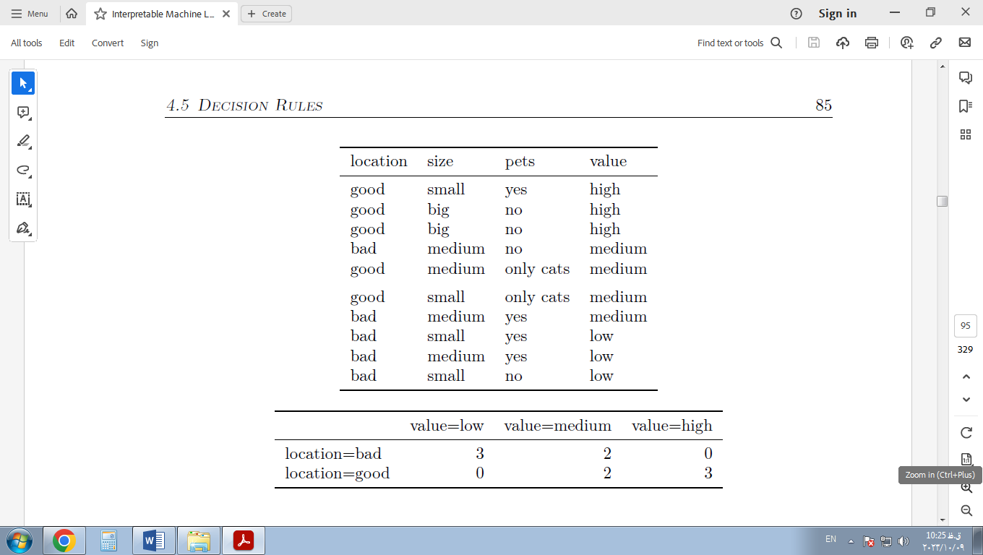

OneR جداول متقابل را بین هر ویژگی و نتیجه ایجاد می‌کند:



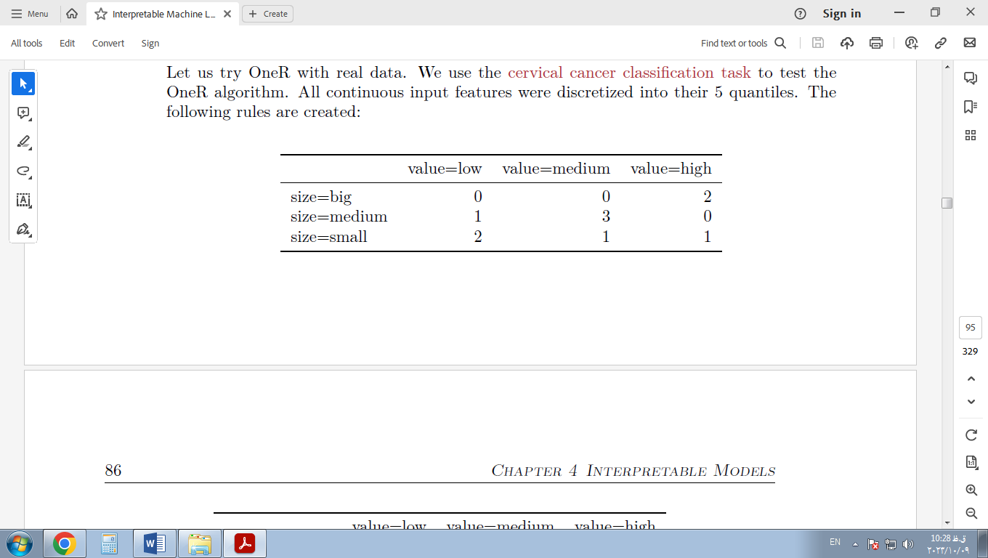

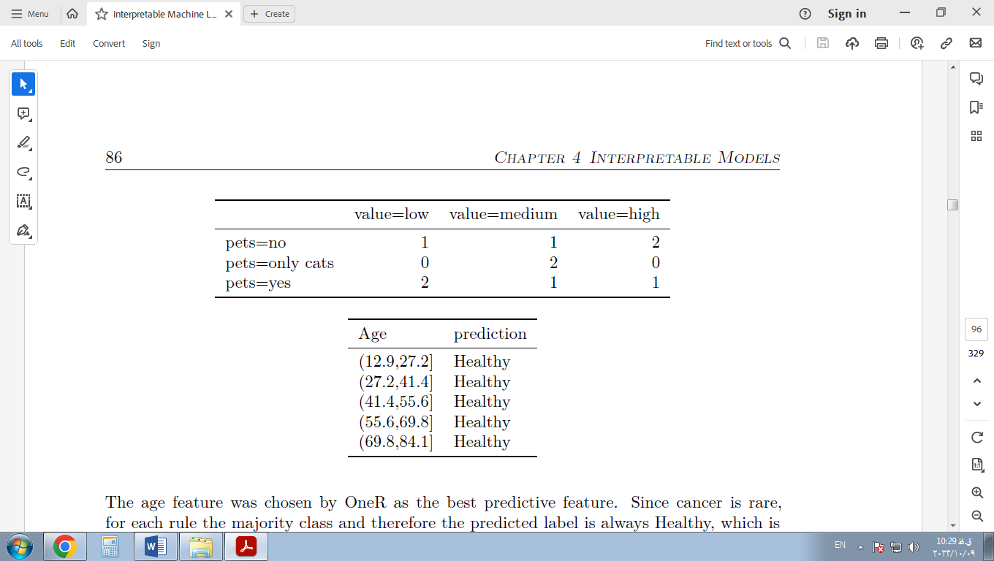

برای هر ویژگی، ردیف به ردیف جدول را مرور می‌کنیم: هر مقدار ویژگی، قسمت IF یک قانون است. رایج‌ترین کلاس برای نمونه‌هایی با این مقدار ویژگی، پیش‌بینی، قسمت THEN از قانون است. به عنوان مثال، ویژگی اندازه با سطوح small، mediumو bigمنجر به سه قانون می‌شود. برای هر ویژگی، نرخ کل خطای قوانین تولید شده را محاسبه می‌کنیم که مجموع خطاها است. ویژگی مکان دارای مقادیر ممکن badو good. بیشترین مقدار برای خانه‌هایی که در مکان‌های بد قرار دارند این است lowو وقتی به عنوان پیش‌بینی استفاده می‌کنیم low، دو اشتباه مرتکب می‌شویم، زیرا دو خانه دارای mediumارزش هستند. ارزش پیش‌بینی‌شده خانه‌ها در مکان‌های خوب است highو دوباره ما دو اشتباه می‌کنیم، زیرا دو خانه دارای a هستندmediumارزش. خطای ما با استفاده از ویژگی مکان 4/10، برای ویژگی اندازه 3/10 و برای ویژگی pet 4/10 است. ویژگی اندازه قوانین را با کمترین خطا تولید می‌کند و برای مدل نهایی OneR استفاده می‌شود:

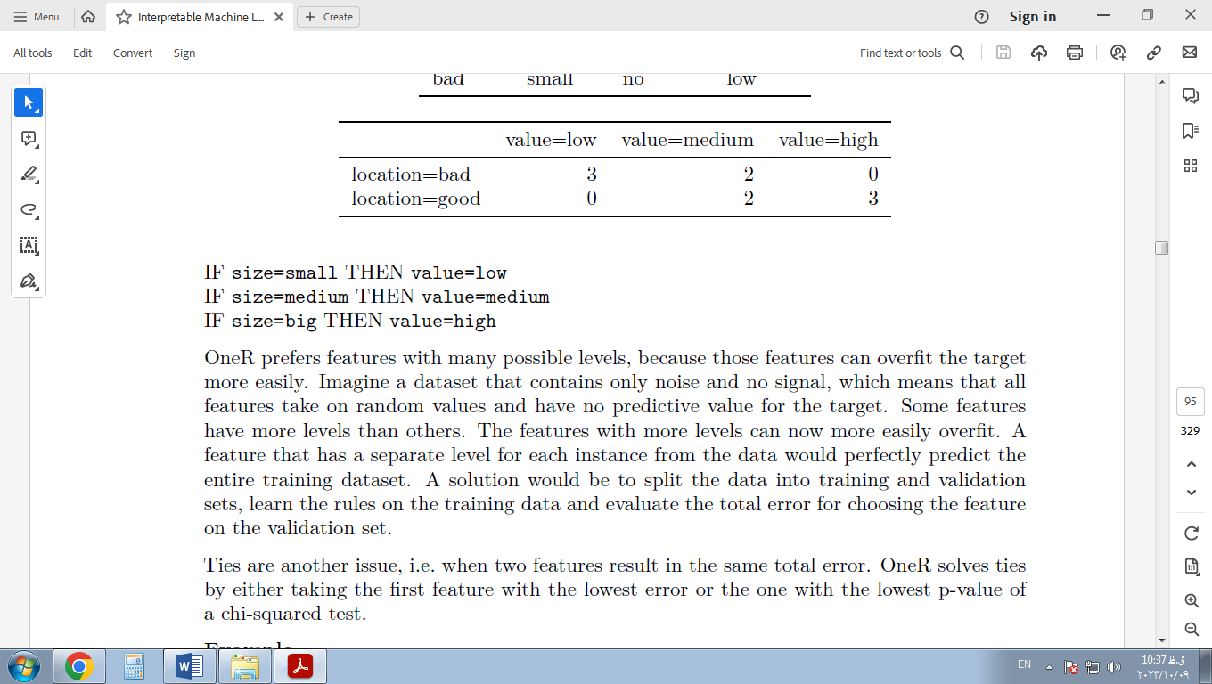

OneR ویژگی‌هایی را با سطوح ممکن زیاد ترجیح می‌دهد، زیرا این ویژگی‌ها می‌توانند راحت‌تر به هدف اضافه شوند. مجموعه داده ای را تصور کنید که فقط شامل نویز و بدون سیگنال باشد، به این معنی که همه ویژگی‌ها مقادیر تصادفی می‌گیرند و هیچ ارزش پیش بینی کننده ای برای هدف ندارند. برخی از ویژگی‌ها سطوح بیشتری نسبت به سایرین دارند. ویژگی‌های با سطوح بیشتر اکنون می‌توانند به راحتی بیش از حد برازش شوند. یک ویژگی که یک سطح جداگانه برای هر نمونه از داده‌ها دارد، می‌تواند کل مجموعه داده آموزشی را کاملاً پیش بینی کند. یک راه حل این است که داده‌ها را به مجموعه‌های آموزشی و اعتبار سنجی تقسیم کنید، قوانین مربوط به داده‌های آموزشی را یاد بگیرید و کل خطا را برای انتخاب ویژگی در مجموعه اعتبار سنجی ارزیابی کنید.

کراوات مسئله دیگری است، یعنی زمانی که دو ویژگی منجر به یک خطای کل یکسان شوند. OneR پیوندها را با استفاده از اولین ویژگی با کمترین خطا یا ویژگی با کمترین p-value در یک تست مجذور کای حل می‌کند.

مثال

اجازه دهید OneR را با داده‌های واقعی امتحان کنیم. ما از کار طبقه بندی سرطان دهانه رحم برای آزمایش الگوریتم OneR استفاده می‌کنیم. همه ویژگی‌های ورودی پیوسته در 5 کمیت خود گسسته شدند. قوانین زیر ایجاد می‌شود:

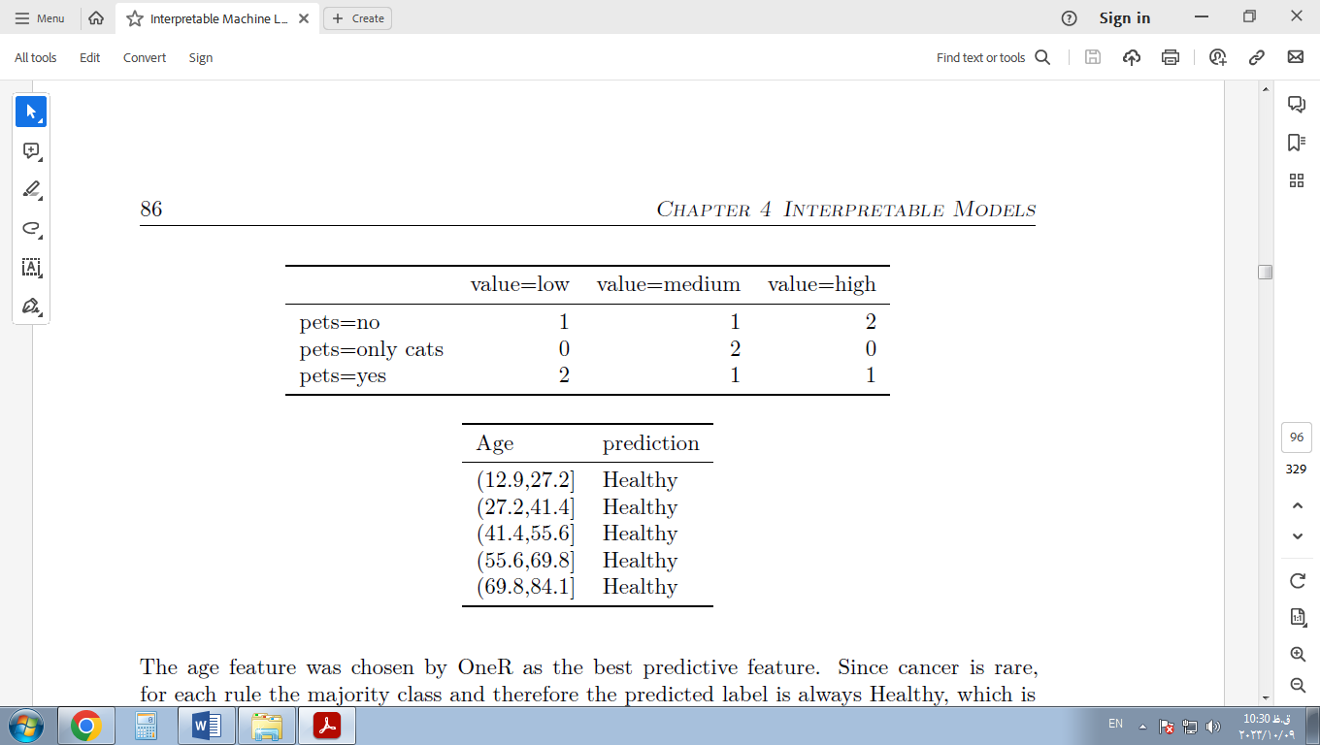

ویژگی سن توسط OneR به عنوان بهترین ویژگی پیش بینی انتخاب شد. از آنجایی که سرطان نادر است، برای هر قانون، طبقه اکثریت و بنابراین برچسب پیش بینی شده همیشه سالم است، که نسبتاً مفید نیست. استفاده از پیش‌بینی برچسب در این مورد نامتعادل منطقی نیست. جدول متقاطع بین فواصل سنی و سرطان/سالم همراه با درصد زنان مبتلا به سرطان آموزنده تر است:

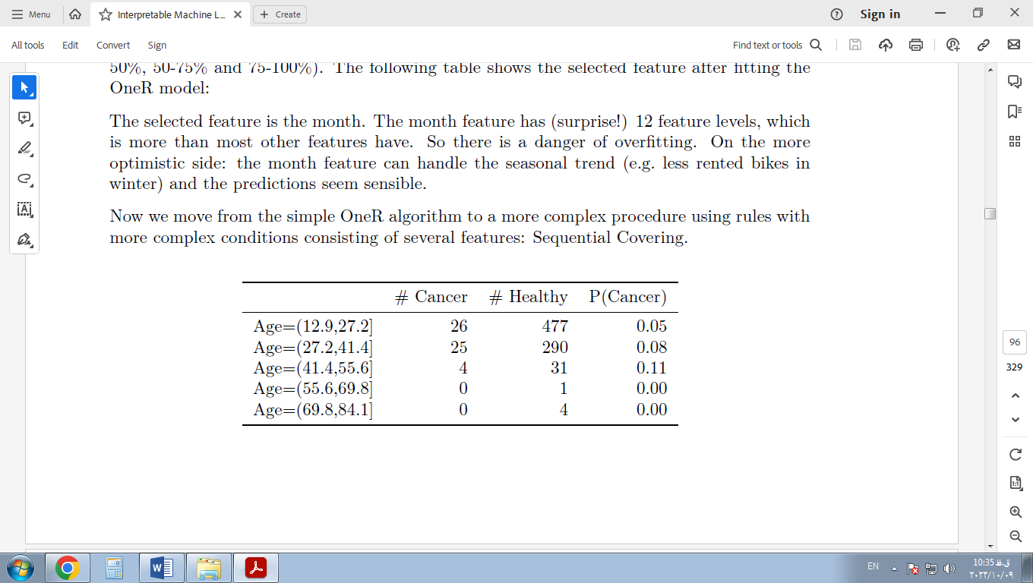

اما قبل از شروع تفسیر هر چیزی: از آنجایی که پیش‌بینی هر ویژگی و هر مقدار سالم است، میزان خطای کل برای همه ویژگی‌ها یکسان است. پیوندهای خطای کل، به طور پیش‌فرض، با استفاده از اولین ویژگی از ویژگی‌هایی که کمترین میزان خطا را دارند (در اینجا، همه ویژگی‌ها دارای 55/858 هستند)، که اتفاقاً ویژگی Age است، حل می‌شود.

OneR از وظایف رگرسیون پشتیبانی نمی‌کند. اما می‌توانیم یک کار رگرسیون را با برش دادن نتیجه پیوسته به فواصل به یک کار طبقه‌بندی تبدیل کنیم. ما از این ترفند برای پیش‌بینی تعداد دوچرخه‌های اجاره‌ای با OneR استفاده می‌کنیم و تعداد دوچرخه‌ها را به چهار چارک (0-25٪، 25-50٪، 50-75٪ و 75-100٪) تقسیم می‌کنیم. جدول زیر ویژگی انتخاب شده را پس از برازش مدل OneR نشان می‌دهد:

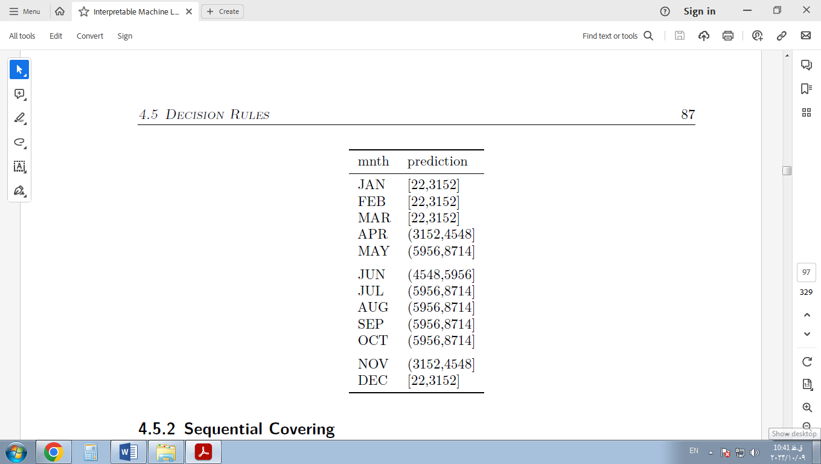

ویژگی انتخاب شده ماه است. ویژگی ماه دارای 12 سطح ویژگی (تعجب!) است که بیشتر از بسیاری از ویژگی‌های دیگر است. بنابراین خطر بیش از حد برازش وجود دارد. در جنبه خوش بینانه تر: ویژگی ماه می‌تواند روند فصلی را کنترل کند (مثلاً دوچرخه‌های اجاره کمتر در زمستان) و پیش بینی‌ها معقول به نظر می‌رسند.

اکنون از الگوریتم ساده OneR به رویه‌ای پیچیده‌تر با استفاده از قوانین با شرایط پیچیده‌تر متشکل از چندین ویژگی حرکت می‌کنیم: پوشش متوالی.

### 5.5.2 پوشش متوالی

پوشش متوالی یک روش کلی است که به طور مکرر یک قانون واحد را برای ایجاد یک لیست تصمیم گیری (یا مجموعه) می‌آموزد که کل قاعده به قانون را پوشش می‌دهد. بسیاری از الگوریتم‌های یادگیری قوانین، انواعی از الگوریتم پوشش متوالی هستند. این فصل دستور اصلی را معرفی می‌کند و از RIPPER، نوعی از الگوریتم پوشش متوالی برای مثال‌ها استفاده می‌کند.

ایده ساده است: ابتدا یک قانون خوب پیدا کنید که برای برخی از نقاط داده اعمال می‌شود. تمام نقاط داده ای که توسط قانون پوشش داده شده اند را حذف کنید. یک نقطه داده زمانی پوشش داده می‌شود که شرایط اعمال شود، صرف نظر از اینکه آیا نقاط به درستی طبقه بندی شده اند یا خیر. آموزش قوانین و حذف نقاط تحت پوشش را با نقاط باقیمانده تکرار کنید تا زمانی که امتیاز دیگری باقی نماند یا شرط توقف دیگری برآورده شود. نتیجه یک لیست تصمیم گیری است. این رویکرد یادگیری مکرر قوانین و حذف نقاط داده تحت پوشش "جدا کردن و تسخیر" نامیده می‌شود.

فرض کنید ما قبلاً یک الگوریتم داریم که می‌تواند یک قانون واحد ایجاد کند که بخشی از داده‌ها را پوشش دهد. الگوریتم پوشش متوالی برای دو کلاس (یکی مثبت، یکی منفی) به این صورت عمل می‌کند:

با یک لیست خالی از قوانین (rlist) شروع کنید.

یک قانون را یاد بگیرید.

در حالی که لیست قوانین زیر یک آستانه کیفیت مشخص است (یا نمونه‌های مثبت هنوز پوشش داده نشده اند):

قانون r را به rlist اضافه کنید.

تمام نقاط داده تحت پوشش قانون r را حذف کنید.

قانون دیگری را در مورد داده‌های باقی مانده بیاموزید.

لیست تصمیم را برگردانید.

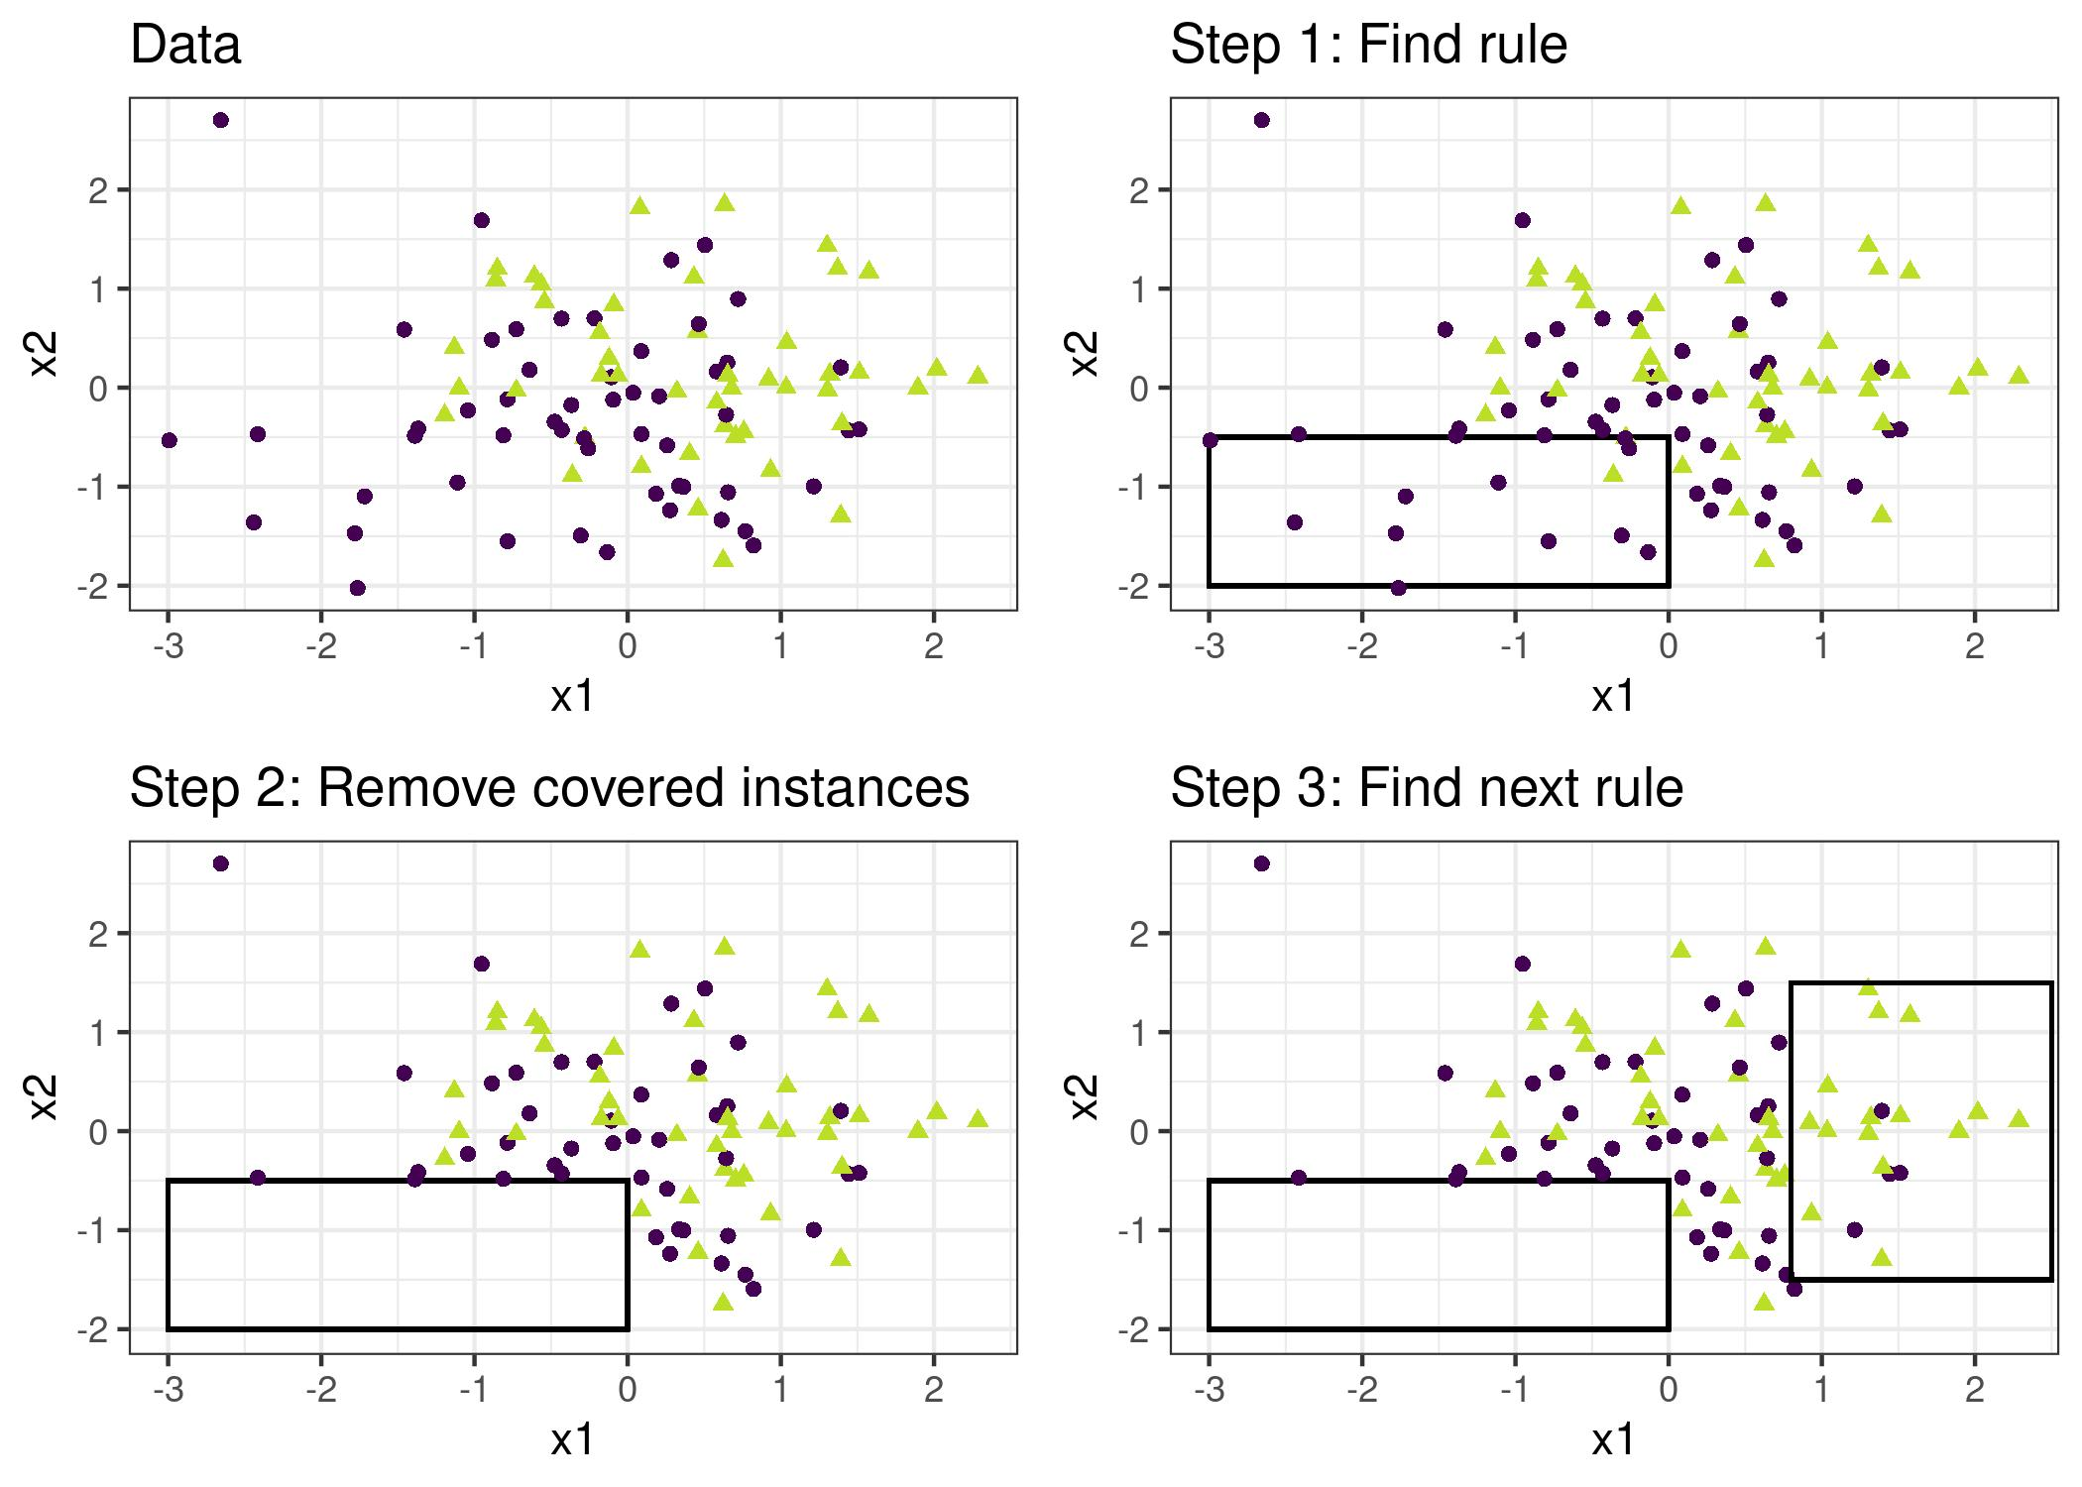

شکل 5.19: الگوریتم پوشش با پوشش متوالی فضای ویژگی با قوانین واحد و حذف نقاط داده ای که قبلاً توسط آن قوانین پوشش داده شده اند، کار می‌کند. برای اهداف تجسم، ویژگی‌های x1 و x2 پیوسته هستند، اما اکثر الگوریتم‌های یادگیری قوانین به ویژگی‌های طبقه‌بندی نیاز دارند.

به عنوان مثال: ما یک کار و مجموعه داده برای پیش بینی مقادیر خانه‌ها از اندازه، مکان و اینکه آیا حیوانات خانگی مجاز هستند یا خیر داریم. قانون اول را یاد می‌گیریم که معلوم می‌شود: اگر size=bigو location=good، سپس value=high. سپس همه خانه‌های بزرگ در مکان‌های خوب را از مجموعه داده حذف می‌کنیم. با داده‌های باقی مانده، قانون بعدی را یاد می‌گیریم. شاید: اگر location=good، پس value=medium. توجه داشته باشید که این قانون روی داده‌ها بدون خانه‌های بزرگ در مکان‌های خوب آموخته می‌شود و تنها خانه‌های متوسط ​​و کوچک در مکان‌های خوب باقی می‌مانند.

برای تنظیمات چند کلاسه، رویکرد باید اصلاح شود. اول، طبقات با افزایش شیوع مرتب می‌شوند. الگوریتم پوشش متوالی با کم‌ترین کلاس شروع می‌شود، یک قانون برای آن می‌آموزد، تمام نمونه‌های تحت پوشش را حذف می‌کند، سپس به دومین کلاس کم‌معمول و غیره می‌رود. کلاس فعلی همیشه به عنوان طبقه مثبت در نظر گرفته می‌شود و تمام طبقات با شیوع بالاتر در طبقه منفی ترکیب می‌شوند. آخرین کلاس قانون پیش فرض است. در طبقه بندی به این استراتژی یک در مقابل همه نیز گفته می‌شود.

چگونه یک قانون واحد را یاد بگیریم؟ الگوریتم OneR در اینجا بی فایده خواهد بود، زیرا همیشه کل فضای ویژگی را پوشش می‌دهد. اما بسیاری از احتمالات دیگر وجود دارد. یک امکان یادگیری یک قانون واحد از درخت تصمیم با جستجوی پرتو است:

یک درخت تصمیم را بیاموزید (با CART یا الگوریتم یادگیری درختی دیگر).

از گره ریشه شروع کنید و به صورت بازگشتی خالص ترین گره را انتخاب کنید (مثلاً با کمترین نرخ طبقه بندی اشتباه).

کلاس اکثریت گره پایانه به عنوان پیش‌بینی قانون استفاده می‌شود. مسیر منتهی به آن گره به عنوان شرط قانون استفاده می‌شود.

شکل زیر جستجوی پرتو در یک درخت را نشان می‌دهد:

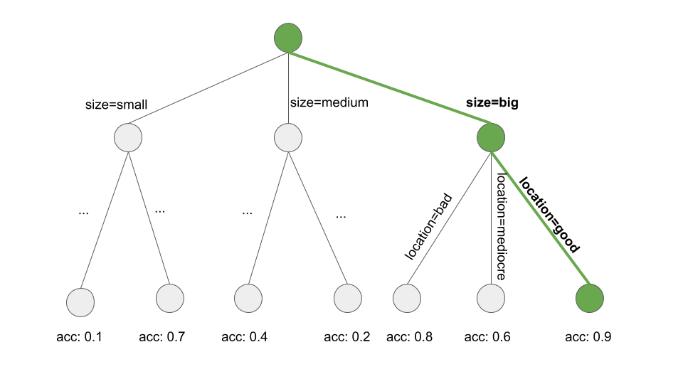

شکل 5.20: یادگیری یک قانون با جستجوی یک مسیر از طریق درخت تصمیم. درخت تصمیم برای پیش بینی هدف مورد نظر رشد می‌کند. ما از گره ریشه شروع می‌کنیم، حریصانه و مکرر مسیری را دنبال می‌کنیم که به صورت محلی خالص ترین زیرمجموعه را تولید می‌کند (به عنوان مثال بالاترین دقت) و تمام مقادیر تقسیم را به شرط قانون اضافه می‌کنیم. به این نتیجه می‌رسیم: اگر location=goodو size=big، آنگاه value=high.

یادگیری یک قانون یک مشکل جستجو است، جایی که فضای جستجو فضای همه قوانین ممکن است. هدف از جستجو یافتن بهترین قانون بر اساس برخی معیارها است. استراتژی‌های جستجوی مختلفی وجود دارد: تپه‌نوردی، جستجوی پرتو، جستجوی جامع، جستجوی اول بهترین، جستجوی سفارشی، جستجوی تصادفی، جستجوی بالا به پایین، جستجوی پایین به بالا، …

RIPPER (هرس افزایشی مکرر برای تولید کاهش خطا) توسط Cohen [19] گونه ای از الگوریتم پوشش متوالی است. RIPPER کمی‌پیچیده تر است و از یک مرحله پس پردازش (هرس قانون) برای بهینه سازی لیست تصمیم گیری (یا مجموعه) استفاده می‌کند. RIPPER می‌تواند در حالت مرتب یا نامرتب اجرا شود و یک لیست تصمیم یا مجموعه تصمیم ایجاد کند.

مثال‌ها

ما از RIPPER برای مثال استفاده خواهیم کرد.

الگوریتم RIPPER هیچ قانونی را در طبقه بندی سرطان دهانه رحم پیدا نمی‌کند.

هنگامی‌که از RIPPER در کار رگرسیون برای پیش‌بینی تعداد دوچرخه استفاده می‌کنیم ، قوانینی پیدا می‌شوند. از آنجایی که RIPPER فقط برای طبقه بندی کار می‌کند، شمارش دوچرخه باید به یک نتیجه طبقه بندی شود. من با کاهش شمارش دوچرخه به چارک به این امر دست یافتم. به عنوان مثال (4548، 5956) فاصله ای است که تعداد دوچرخه‌های پیش بینی شده بین 4548 و 5956 را پوشش می‌دهد. جدول زیر لیست تصمیم گیری قوانین آموخته شده را نشان می‌دهد.

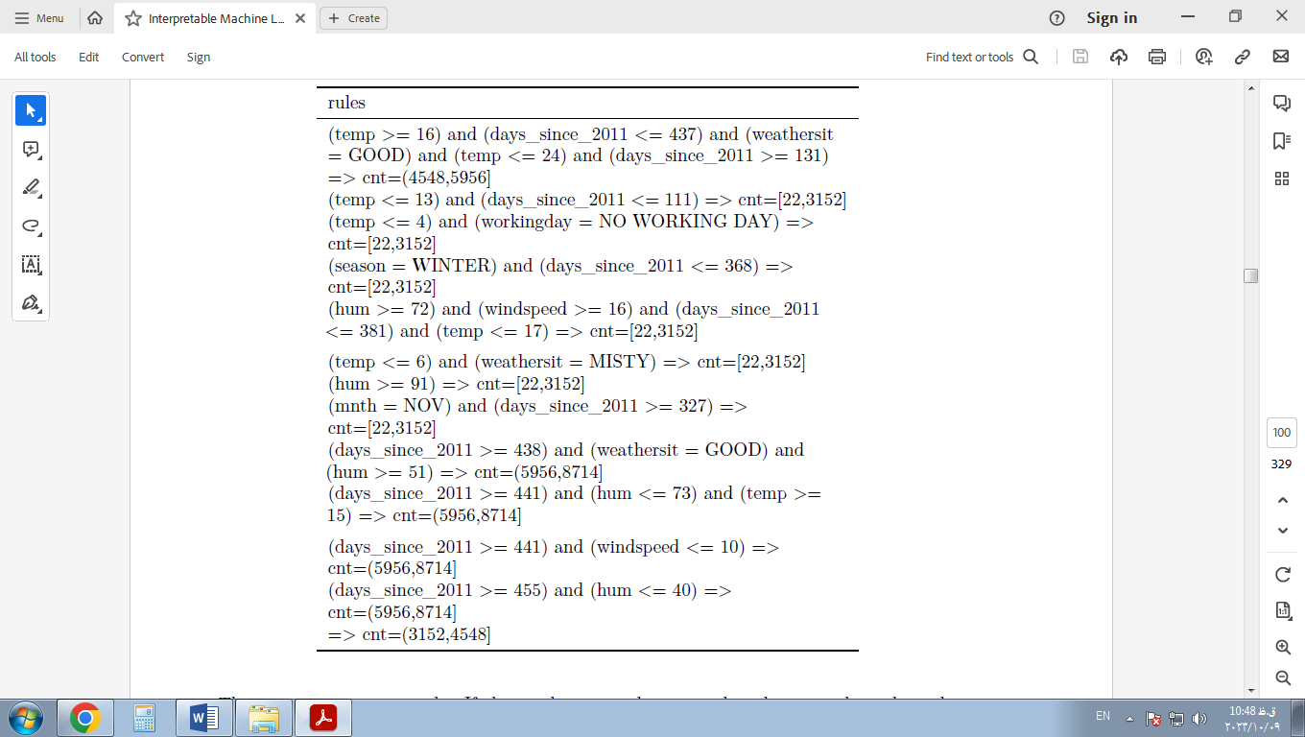

تفسیر ساده است: اگر شرایط اعمال شود، فاصله سمت راست را برای تعداد دوچرخه‌ها پیش بینی می‌کنیم. آخرین قانون، قانون پیش فرض است که زمانی اعمال می‌شود که هیچ یک از قوانین دیگر در مورد یک نمونه اعمال نمی‌شود. برای پیش بینی یک نمونه جدید، از بالای لیست شروع کنید و بررسی کنید که آیا یک قانون اعمال می‌شود یا خیر. هنگامی‌که یک شرط مطابقت دارد، سمت راست قانون پیش‌بینی این مثال است. قانون پیش فرض تضمین می‌کند که همیشه یک پیش بینی وجود دارد.

### 5.5.3 فهرست قوانین بیزی

در این بخش، من روش دیگری را برای یادگیری یک لیست تصمیم گیری به شما نشان می‌دهم که از این دستور تقریبی پیروی می‌کند:

الگوهای مکرر را از داده‌ها استخراج کنید که می‌توانند به عنوان شرایط قوانین تصمیم‌گیری استفاده شوند.

از مجموعه ای از قوانین از پیش استخراج شده، فهرست تصمیم گیری را بیاموزید.

یک رویکرد خاص با استفاده از این دستور، لیست قوانین بیزی [20] یا به اختصار BRL نامیده می‌شود. BRL از آمار بیزی برای یادگیری لیست‌های تصمیم گیری از الگوهای مکرر استفاده می‌کند که از قبل با الگوریتم FP-tree استخراج شده اند [21]

اما اجازه دهید به آرامی‌با اولین مرحله BRL شروع کنیم.

پیش استخراج الگوهای مکرر

یک الگوی مکرر، وقوع مکرر (هم‌زمان) مقادیر ویژگی است. به عنوان یک مرحله پیش پردازش برای الگوریتم BRL، ما از ویژگی‌ها استفاده می‌کنیم (در این مرحله به نتیجه هدف نیاز نداریم) و الگوهای متداول را از آنها استخراج می‌کنیم. یک الگو می‌تواند یک مقدار ویژگی منفرد مانند size=mediumیا ترکیبی از مقادیر ویژگی مانند size=medium AND location=bad.

فرکانس یک الگو با پشتیبانی آن در مجموعه داده اندازه گیری می‌شود:

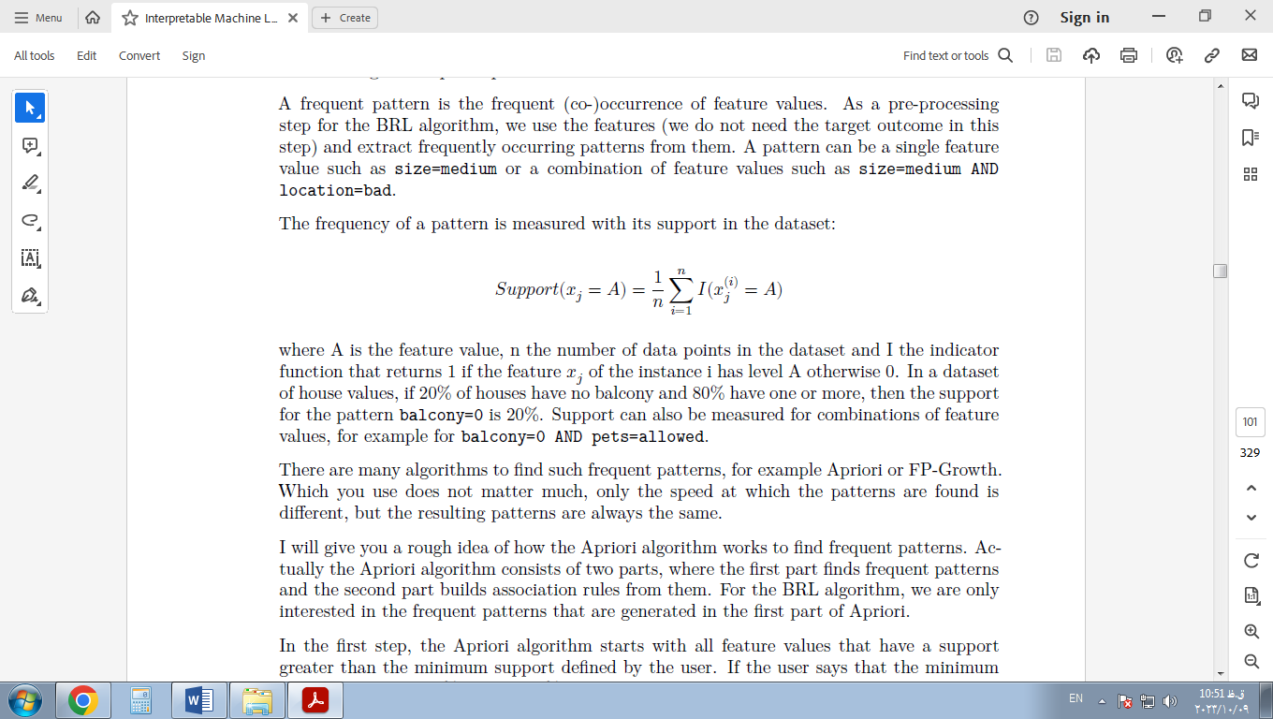

که در آن A مقدار ویژگی، n تعداد نقاط داده در مجموعه داده و I تابع نشانگر است که در صورت ویژگی، 1 را برمی‌گرداند اگر  xj برای مثال i سطح A دارد و در غیر این صورت 0 است. در مجموعه داده ای از مقادیر خانه، اگر 20٪ خانه‌ها فاقد بالکن و 80٪ دارای یک یا چند باشند، آنگاه پشتیبانی از الگوی 20٪ است balcony=0. پشتیبانی همچنین می‌تواند برای ترکیبی از مقادیر ویژگی اندازه گیری شود، به عنوان مثال برای balcony=0 AND pets=allowed.

الگوریتم‌های زیادی برای یافتن چنین الگوهای مکرری وجود دارد، به عنوان مثال Apriori یا FP-Growth. این که شما از آن استفاده می‌کنید اهمیت زیادی ندارد، فقط سرعت یافتن الگوها متفاوت است، اما الگوهای حاصل همیشه یکسان هستند.

من یک ایده تقریبی از نحوه عملکرد الگوریتم Apriori برای یافتن الگوهای مکرر به شما ارائه خواهم داد. در واقع الگوریتم Apriori از دو بخش تشکیل شده است که بخش اول الگوهای مکرر را پیدا می‌کند و بخش دوم قوانین تداعی را از آنها می‌سازد. برای الگوریتم BRL، ما فقط به الگوهای مکرر علاقه مندیم که در قسمت اول Apriori تولید می‌شوند.

در مرحله اول، الگوریتم Apriori با تمام مقادیر ویژگی که پشتیبانی بیشتر از حداقل پشتیبانی تعریف شده توسط کاربر دارند، شروع می‌شود. اگر کاربر بگوید که حداقل پشتیبانی باید 10٪ باشد و فقط 5٪ از خانه‌ها دارند size=big، ما آن مقدار ویژگی را حذف می‌کنیم و فقط size=mediumو size=smallبه عنوان الگو نگه می‌داریم. این به این معنی نیست که خانه‌ها از داده‌ها حذف می‌شوند، فقط به این معنی است که size=bigبه عنوان الگوی مکرر برگردانده نمی‌شوند. بر اساس الگوهای مکرر با یک مقدار ویژگی واحد، الگوریتم Apriori به طور مکرر سعی می‌کند ترکیبی از مقادیر ویژگی با مرتبه بالاتر را بیابد. الگوها با ترکیب feature=valueعبارات با یک AND منطقی ساخته می‌شوند، به عنوان مثال size=medium AND location=bad. الگوهای تولید شده با ساپورت زیر حداقل ساپورت حذف می‌شوند. در پایان ما همه الگوهای مکرر را داریم. هر زیر مجموعه ای از بندهای الگوی مکرر دوباره مکرر است که به آن ویژگی Apriori می‌گویند. به طور شهودی منطقی است: با حذف یک شرط از یک الگو، الگوی کاهش‌یافته فقط می‌تواند تعداد بیشتری یا همان تعداد نقاط داده را پوشش دهد، اما نه کمتر. به عنوان مثال، اگر 20٪ از خانه‌ها هستند size=medium and location=good، پس حمایت خانه‌هایی که فقط هستند size=medium20٪ یا بیشتر است. ویژگی Apriori برای کاهش تعداد الگوهای مورد بازرسی استفاده می‌شود. فقط در مورد الگوهای مکرر باید الگوهای مرتبه بالاتر را بررسی کنیم.

اکنون ما با شرایط پیش کاوی برای الگوریتم فهرست قوانین بیزی به پایان رسیده ایم. اما قبل از اینکه به مرحله دوم BRL برویم، می‌خواهم به روش دیگری برای یادگیری قوانین بر اساس الگوهای از پیش استخراج شده اشاره کنم. روش‌های دیگر پیشنهاد می‌کنند که نتیجه مورد علاقه را در فرآیند الگوکاوی مکرر و همچنین اجرای بخش دوم الگوریتم Apriori که قوانین IF-THEN را ایجاد می‌کند، شامل شود. از آنجایی که الگوریتم نظارت نشده است، قسمت THEN نیز حاوی مقادیر ویژگی است که ما به آنها علاقه ای نداریم. اما می‌توانیم با قوانینی فیلتر کنیم که فقط نتیجه مورد علاقه در قسمت THEN را دارند. این قوانین قبلاً یک مجموعه تصمیم را تشکیل می‌دهند، اما تنظیم، هرس، حذف یا ترکیب مجدد قوانین نیز امکان پذیر است.

با این حال، در رویکرد BRL، ما با الگوهای مکرر کار می‌کنیم و قسمت THEN و نحوه چیدمان الگوها را در لیست تصمیم گیری با استفاده از آمار بیزی یاد می‌گیریم.

آموزش لیست قوانین بیزی

هدف الگوریتم BRL یادگیری یک لیست تصمیم گیری دقیق با استفاده از منتخبی از شرایط از پیش استخراج شده و در عین حال اولویت بندی لیست‌هایی با قوانین کم و شرایط کوتاه است. BRL با تعریف توزیعی از لیست‌های تصمیم گیری با توزیع‌های قبلی برای طول شرایط (ترجیحاً قوانین کوتاه تر) و تعداد قوانین (ترجیحاً یک لیست کوتاه تر) به این هدف می‌پردازد.

توزیع احتمال پسینی لیست‌ها این امکان را فراهم می‌کند که با توجه به مفروضات کوتاه بودن و تناسب فهرست با داده‌ها، بگوییم که فهرست تصمیم چقدر محتمل است. هدف ما یافتن لیستی است که این احتمال پسین را به حداکثر می‌رساند. از آنجایی که یافتن دقیق بهترین لیست مستقیماً از توزیع لیست‌ها امکان پذیر نیست، BRL دستور زیر را پیشنهاد می‌کند:

1) یک لیست تصمیم اولیه ایجاد کنید که به طور تصادفی از توزیع پیشینی گرفته می‌شود.

2) به طور مکرر لیست را با افزودن، جابجایی یا حذف قوانین تغییر دهید، و اطمینان حاصل کنید که لیست‌های حاصل از توزیع پسین لیست‌ها پیروی می‌کنند.

3) لیست تصمیم گیری را از لیست‌های نمونه برداری شده با بیشترین احتمال با توجه به توزیع پسینی انتخاب کنید.

اجازه دهید الگوریتم را دقیق تر بررسی کنیم: الگوریتم با الگوهای ارزش ویژگی قبل از استخراج با الگوریتم FP-Growth شروع می‌شود. BRL چندین فرض را در مورد توزیع هدف و توزیع پارامترهایی که توزیع هدف را تعریف می‌کند، ایجاد می‌کند. (این آمار بیزی است.) اگر با آمار بیزی آشنایی ندارید، زیاد درگیر توضیحات زیر نباشید. دانستن این نکته مهم است که رویکرد بیزی راهی برای ترکیب دانش یا الزامات موجود (به اصطلاح توزیع‌های پیشینی) و در عین حال متناسب با داده‌ها است. در مورد لیست‌های تصمیم، رویکرد بیزی منطقی است، زیرا مفروضات قبلی فهرست‌های تصمیم را به کوتاهی با قوانین کوتاه ترغیب می‌کنند.

هدف نمونه برداری از لیست‌های تصمیم گیری d از توزیع پسینی است:

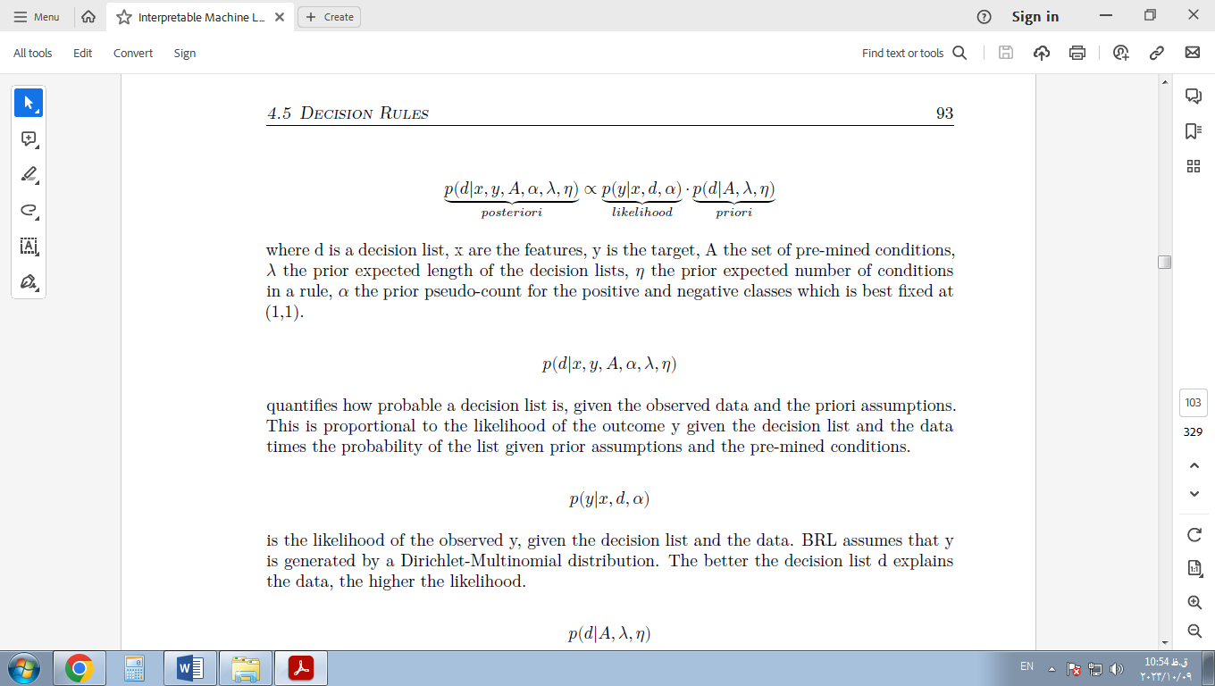

که در آن d یک لیست تصمیم گیری است، x ویژگی‌ها، y هدف، A مجموعه شرایط از پیش استخراج شده است، λ طول مورد انتظار قبلی لیست‌های تصمیم گیری، η تعداد شرایط مورد انتظار قبلی در یک قانون، α شبه شمار قبلی برای کلاس‌های مثبت و منفی که به بهترین وجه در (1،1) ثابت می‌شود.



با توجه به داده‌های مشاهده شده و مفروضات پیشینی، فهرست تصمیم گیری چقدر محتمل است. این با احتمال نتیجه با توجه به لیست تصمیم و داده ضربدر احتمال لیست مفروضات قبلی و شرایط از پیش تعیین شده متناسب است.



با توجه به لیست تصمیم گیری و داده‌ها، احتمال y مشاهده شده است. BRL فرض می‌کند که y توسط توزیع Dirichlet-Multinomial تولید می‌شود. هرچه لیست تصمیم d داده‌ها را بهتر توضیح دهد، احتمال بیشتری دارد.



توزیع قبلی لیست‌های تصمیم گیری است. به طور ضربی یک توزیع پواسون کوتاه شده (پارامتر λ ) برای تعداد قوانین موجود در لیست و توزیع پواسون کوتاه شده (پارامتر η ) برای تعداد مقادیر ویژگی در شرایط قوانین.

یک لیست تصمیم گیری اگر نتیجه را به خوبی توضیح دهد و همچنین بر اساس مفروضات قبلی محتمل باشد، احتمال پسین بالایی دارد.

تخمین‌ها در آمار بیزی همیشه کمی‌دشوار است، زیرا ما معمولاً نمی‌توانیم پاسخ صحیح را مستقیماً محاسبه کنیم، اما باید نامزدها را ترسیم کنیم، آنها را ارزیابی کنیم و تخمین‌های پسینی خود را با استفاده از روش مونت کارلو زنجیره مارکوف به روز کنیم. برای لیست‌های تصمیم گیری، این حتی دشوارتر است، زیرا ما باید از توزیع لیست‌های تصمیم گیری استفاده کنیم. نویسندگان BRL پیشنهاد می‌کنند که ابتدا یک لیست تصمیم گیری اولیه ترسیم شود و سپس به طور مکرر آن را اصلاح کنند تا نمونه‌هایی از لیست‌های تصمیم گیری از توزیع پسین لیست‌ها (یک زنجیره مارکوف از لیست‌های تصمیم گیری) تولید شود. نتایج به طور بالقوه به لیست تصمیم گیری اولیه بستگی دارد، بنابراین توصیه می‌شود این روش را تکرار کنید تا از تنوع زیادی از لیست‌ها اطمینان حاصل شود. پیش فرض در اجرای نرم افزار 10 بار است. دستور العمل زیر به ما می‌گوید که چگونه یک لیست تصمیم اولیه ترسیم کنیم:

الگوهای پیش از استخراج با FP-Growth.

پارامتر طول لیست m را از توزیع پواسون کوتاه شده نمونه بگیرید.

برای قانون پیش فرض: پارامتر توزیع دیریکله-چند جمله ای را نمونه برداری کنید θ0

از مقدار هدف (یعنی قانونی که زمانی اعمال می‌شود که هیچ چیز دیگری اعمال نمی‌شود).

برای قاعده فهرست تصمیم j=1،…،m، انجام دهید:

از پارامتر طول قانون l (تعداد شرایط) برای قانون j نمونه بگیرید.

یک شرط طول را نمونه کنید j

از شرایط از پیش استخراج شده

از پارامتر توزیع دیریکله-چند جمله ای برای قسمت THEN نمونه برداری کنید (یعنی برای توزیع نتیجه هدف با توجه به قانون)

برای هر مشاهده در مجموعه داده:

قانون را از لیست تصمیم گیری که ابتدا اعمال می‌شود (بالا به پایین) بیابید.

نتیجه پیش‌بینی‌شده را از توزیع احتمال (دوجمله‌ای) که توسط قانون اعمال می‌شود، ترسیم کنید.

گام بعدی تولید بسیاری از لیست‌های جدید است که از این نمونه اولیه شروع می‌شود تا نمونه‌های زیادی از توزیع پسین لیست‌های تصمیم‌گیری به دست آید.

لیست‌های تصمیم گیری جدید با شروع از لیست اولیه و سپس به طور تصادفی یا انتقال یک قانون به موقعیت دیگری در لیست یا اضافه کردن یک قانون به لیست تصمیم فعلی از شرایط از پیش استخراج شده یا حذف یک قانون از لیست تصمیم، نمونه برداری می‌شوند. کدام یک از قوانین تغییر، اضافه یا حذف شده است به طور تصادفی انتخاب می‌شود. در هر مرحله، الگوریتم احتمال پسینی لیست تصمیم (ترکیبی از دقت و کوتاهی) را ارزیابی می‌کند. الگوریتم Metropolis Hastings تضمین می‌کند که ما از لیست‌های تصمیم گیری نمونه برداری می‌کنیم که احتمال بالایی دارند. این روش نمونه‌های زیادی از توزیع لیست‌های تصمیم را در اختیار ما قرار می‌دهد. الگوریتم BRL لیست تصمیم گیری از نمونه‌هایی را با بیشترین احتمال پسین انتخاب می‌کند.

مثال‌ها

این در مورد تئوری است، اکنون بیایید روش BRL را در عمل ببینیم. نمونه‌ها از نوع سریع‌تری از BRL به نام فهرست‌های قوانین بیزی مقیاس‌پذیر (SBRL) توسط Yang, Rudin [22] استفاده می‌کنند. ما از الگوریتم SBRL برای پیش بینی خطر ابتلا به سرطان دهانه رحم استفاده می‌کنیم . ابتدا مجبور شدم تمام ویژگی‌های ورودی را برای کارکرد الگوریتم SBRL گسسته کنم. برای این منظور، من ویژگی‌های پیوسته را بر اساس فراوانی مقادیر بر حسب چندک پیوند زدم.

ما قوانین زیر را دریافت می‌کنیم:

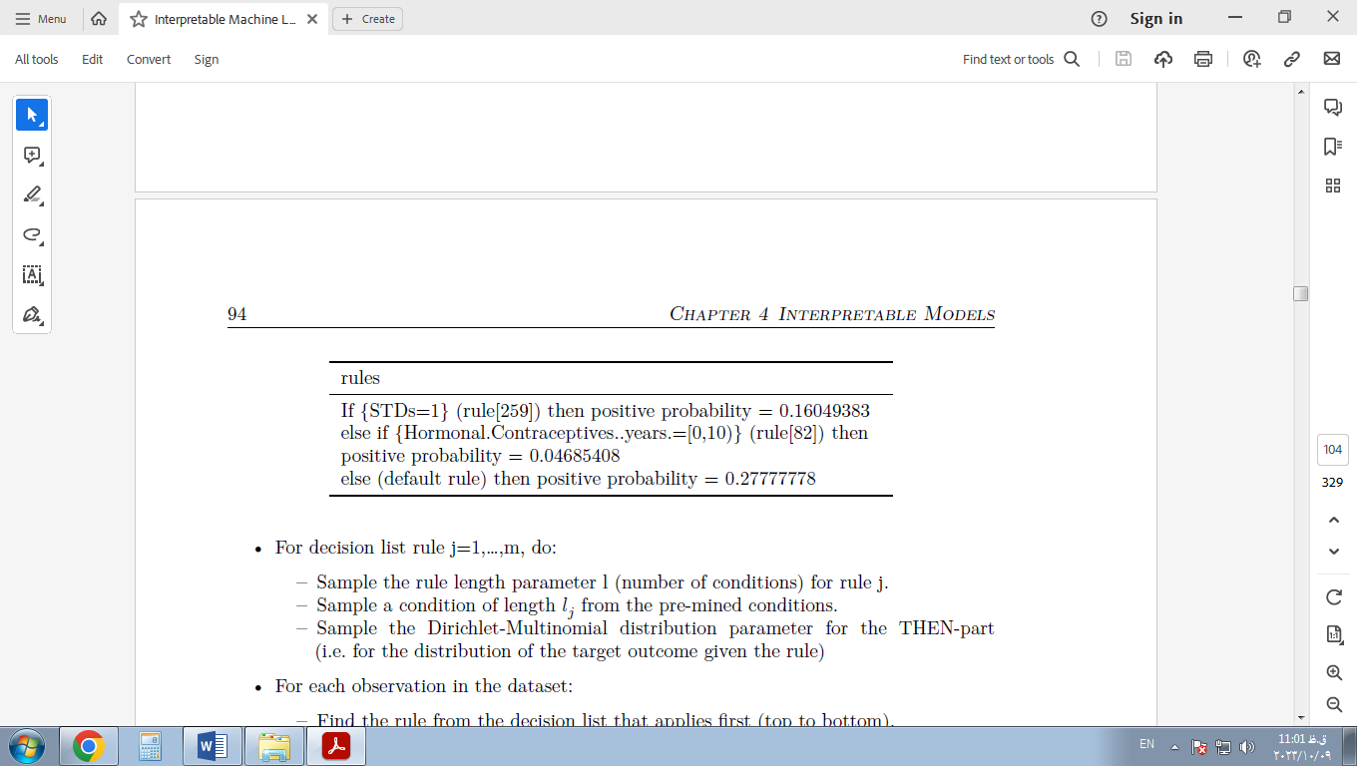

توجه داشته باشید که ما قوانین معقولی دریافت می‌کنیم، زیرا پیش بینی در قسمت THEN نتیجه کلاس نیست، بلکه احتمال پیش بینی شده برای سرطان است.

شرایط از الگوهایی که از قبل با الگوریتم FP-Growth استخراج شده بودند انتخاب شدند. جدول زیر مجموعه شرایطی را نشان می‌دهد که الگوریتم SBRL می‌تواند از بین آنها برای ساخت یک لیست تصمیم انتخاب کند. حداکثر تعداد مقادیر ویژگی در شرایطی که من به عنوان کاربر اجازه دادم دو عدد بود. در اینجا نمونه ای از ده الگو وجود دارد:

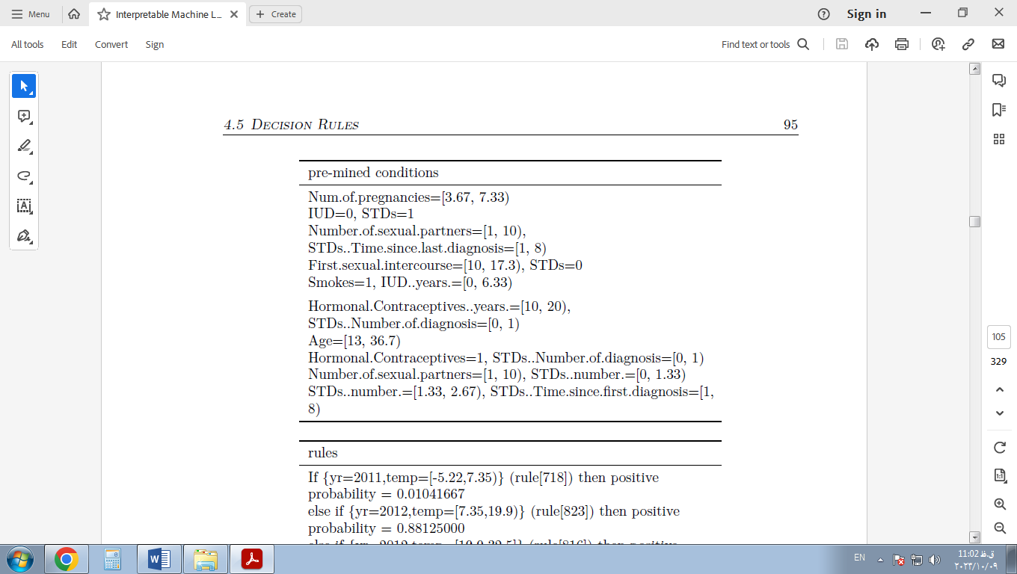

سپس، الگوریتم SBRL را برای پیش‌بینی اجاره دوچرخه اعمال می‌کنیم . این تنها در صورتی کار می‌کند که مشکل رگرسیون پیش بینی تعداد دوچرخه به یک کار طبقه بندی باینری تبدیل شود. من به طور خودسرانه با ایجاد یک برچسب که 1 است اگر تعداد دوچرخه‌ها از 4000 دوچرخه در روز بیشتر شود، یک کار طبقه بندی ایجاد کرده ام، در غیر این صورت 0.

لیست زیر توسط SBRL آموخته شد:

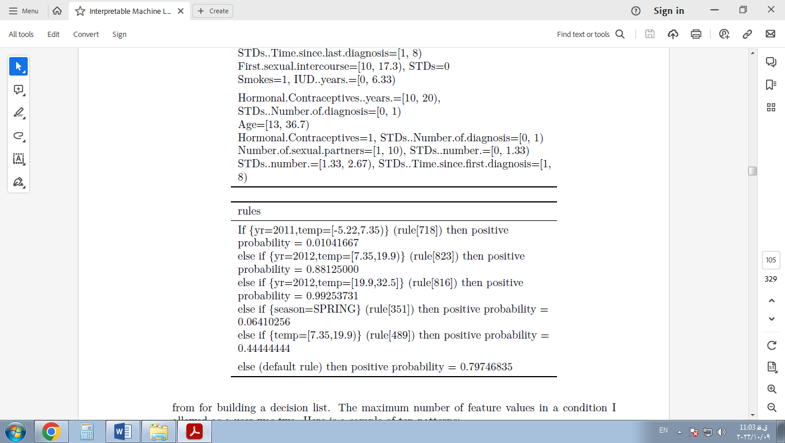

اجازه دهید پیش بینی کنیم که تعداد دوچرخه‌ها برای یک روز در سال 2012 با دمای 17 درجه سانتیگراد از 4000 عبور کند. قانون اول اعمال نمی‌شود، زیرا فقط برای روزهای سال 2011 اعمال می‌شود. قانون دوم اعمال می‌شود، زیرا روز در سال 2012 است و 17 درجه در فاصله زمانی قرار دارد [7.35,19.9). پیش‌بینی ما برای احتمال اجاره بیش از 4000 دوچرخه 88 درصد است.

### 5.5.4 مزایا

این بخش به طور کلی مزایای قوانین IF-THEN را مورد بحث قرار می‌دهد.

قوانین IF-TEN به راحتی قابل تفسیر هستند . آنها احتمالاً قابل تفسیرترین مدل‌های قابل تفسیر هستند. این بیانیه فقط در صورتی اعمال می‌شود که تعداد قوانین کم باشد، شرایط قوانین کوتاه باشند (حداکثر 3 می‌توانم بگویم) و اگر قوانین در یک لیست تصمیم‌گیری یا مجموعه تصمیم‌گیری غیر همپوشانی سازماندهی شده باشند.

قوانین تصمیم گیری می‌توانند به اندازه درخت تصمیم گویا باشند، در حالی که فشرده تر هستند . درخت‌های تصمیم اغلب از درخت‌های فرعی تکراری نیز رنج می‌برند، یعنی زمانی که شکاف‌ها در یک گره فرزند چپ و راست ساختار یکسانی دارند.

پیش‌بینی با قواعد IF-THEN سریع است ، زیرا برای تعیین اینکه کدام قواعد اعمال می‌شوند، فقط باید چند عبارت باینری بررسی شوند.

قوانین تصمیم گیری در برابر تبدیل یکنواخت ویژگی‌های ورودی قوی هستند، زیرا فقط آستانه در شرایط تغییر می‌کند. آنها همچنین در برابر موارد پرت قوی هستند، زیرا فقط مهم است که یک شرط اعمال شود یا نه.

قوانین IF-THEN معمولاً مدل‌های پراکنده تولید می‌کنند، به این معنی که ویژگی‌های زیادی گنجانده نشده است. آنها فقط ویژگی‌های مربوطه را برای مدل انتخاب می‌کنند. به عنوان مثال، یک مدل خطی به طور پیش فرض وزنی را به هر ویژگی ورودی اختصاص می‌دهد. ویژگی‌هایی که نامربوط هستند را می‌توان به سادگی با قوانین IF-THEN نادیده گرفت.

قوانین ساده مانند OneR را می‌توان به عنوان خط پایه برای الگوریتم‌های پیچیده تر استفاده کرد.

### 5.5.5 معایب

این بخش به طور کلی به معایب قوانین IF-THEN می‌پردازد.

تحقیقات و ادبیات قوانین IF-THEN بر طبقه بندی تمرکز دارد و تقریباً به طور کامل از رگرسیون غفلت می‌کند . در حالی که همیشه می‌توانید یک هدف پیوسته را به فواصل تقسیم کنید و آن را به یک مشکل طبقه بندی تبدیل کنید، همیشه اطلاعات را از دست می‌دهید. به طور کلی، رویکردها در صورتی جذاب تر هستند که بتوان از آنها برای رگرسیون و طبقه بندی استفاده کرد.

اغلب ویژگی‌ها نیز باید دسته بندی شوند . این بدان معناست که اگر می‌خواهید از ویژگی‌های عددی استفاده کنید، باید دسته‌بندی شوند. راه‌های زیادی برای برش یک ویژگی پیوسته به فواصل وجود دارد، اما این امر بی‌اهمیت نیست و با سوالات بسیاری بدون پاسخ روشن همراه است. ویژگی باید به چند بازه تقسیم شود؟ معیار تقسیم چیست: طول بازه‌های ثابت، چندک یا چیز دیگری؟ دسته بندی ویژگی‌های پیوسته موضوعی غیر پیش پا افتاده است که اغلب نادیده گرفته می‌شود و افراد فقط از بهترین روش بعدی استفاده می‌کنند (مانند نمونه‌ها).

بسیاری از الگوریتم‌های قدیمی‌تر یادگیری قوانین مستعد برازش بیش از حد هستند. الگوریتم‌های ارائه‌شده در اینجا، همگی حداقل برخی از حفاظت‌ها برای جلوگیری از تطبیق بیش از حد دارند: OneR محدود است، زیرا فقط می‌تواند از یک ویژگی استفاده کند (فقط اگر ویژگی دارای سطوح بیش از حد باشد یا اگر ویژگی‌های زیادی وجود داشته باشد، که برابر با مشکل آزمایش چندگانه است). RIPPER هرس را انجام می‌دهد و لیست قوانین بیزی توزیع قبلی را در لیست‌های تصمیم گیری تحمیل می‌کند.

قوانین تصمیم گیری در توصیف روابط خطی بین ویژگی‌ها و خروجی بد هستند. این مشکلی است که آنها با درختان تصمیم به اشتراک می‌گذارند. درخت‌ها و قوانین تصمیم‌گیری فقط می‌توانند توابع پیش‌بینی مرحله‌ای را تولید کنند، جایی که تغییرات در پیش‌بینی همیشه مراحل گسسته هستند و هرگز منحنی‌های صافی ندارند. این مربوط به این موضوع است که ورودی‌ها باید دسته بندی شوند. در درخت‌های تصمیم گیری، آنها به طور ضمنی با تقسیم آنها طبقه بندی می‌شوند.

### 5.5.6 نرم افزار و جایگزین

OneR در بسته R OneR پیاده سازی شده است که برای مثال‌های این کتاب استفاده شده است. OneR همچنین در کتابخانه یادگیری ماشین Weka پیاده سازی شده است و به همین ترتیب در جاوا، R و Python موجود است. RIPPER در Weka نیز پیاده سازی شده است. برای مثال، از پیاده سازی R از JRIP در بسته RWeka استفاده کردم . SBRL به صورت بسته R (که من برای مثال استفاده کردم)، در پایتون یا به صورت C در دسترس است . علاوه بر این، من پکیج imodels را توصیه می‌کنم که مدل‌های مبتنی بر قاعده مانند فهرست‌های قوانین بیزی، CORELS، OneR، فهرست‌های قوانین حریص و موارد دیگر را در یک بسته پایتون با یک رابط یادگیری scikit یکپارچه پیاده‌سازی می‌کند.

من حتی سعی نمی‌کنم همه جایگزین‌ها را برای یادگیری مجموعه‌ها و فهرست‌های قوانین تصمیم‌گیری فهرست کنم، اما به برخی از کارهای خلاصه‌کننده اشاره خواهم کرد. من کتاب "مبانی یادگیری قوانین" توسط Fürnkranz, Gamberger [23] را توصیه می‌کنم. این یک کار گسترده در مورد یادگیری قوانین است، برای کسانی که می‌خواهند عمیق تر به موضوع بپردازند. این یک چارچوب جامع برای تفکر در مورد قوانین یادگیری فراهم می‌کند و بسیاری از الگوریتم‌های یادگیری قوانین را ارائه می‌دهد. همچنین توصیه می‌کنم یادگیرندگان قانون Weka را که RIPPER، M5Rules، OneR، PART و بسیاری موارد دیگر را پیاده‌سازی می‌کنند، بررسی کنید. قوانین IF-THEN را می‌توان در مدل‌های خطی همانطور که در این کتاب در فصل مربوط به الگوریتم RuleFit توضیح داده شده است، استفاده کرد.

## 5.6 RuleFit

الگوریتم RuleFit توسط Friedman and Popescu [24] مدل‌های خطی پراکنده ای را می‌آموزد که شامل اثرات تعامل خودکار شناسایی شده در قالب قوانین تصمیم گیری است.

مدل رگرسیون خطی برای تعامل بین ویژگی‌ها حساب نمی‌کند. آیا داشتن مدلی که به اندازه مدل‌های خطی ساده و قابل تفسیر باشد، اما تعاملات ویژگی‌ها را نیز یکپارچه کند، راحت نیست؟ RuleFit این شکاف را پر می‌کند. RuleFit یک مدل خطی پراکنده با ویژگی‌های اصلی و همچنین تعدادی ویژگی جدید که قوانین تصمیم گیری هستند را می‌آموزد. این ویژگی‌های جدید تعامل بین ویژگی‌های اصلی را به تصویر می‌کشد. RuleFit به طور خودکار این ویژگی‌ها را از درخت‌های تصمیم تولید می‌کند. هر مسیر از طریق یک درخت می‌تواند با ترکیب تصمیمات تقسیم شده در یک قانون به یک قانون تصمیم تبدیل شود. پیش‌بینی‌های گره کنار گذاشته می‌شوند و فقط تقسیم‌ها در قوانین تصمیم‌گیری استفاده می‌شوند:

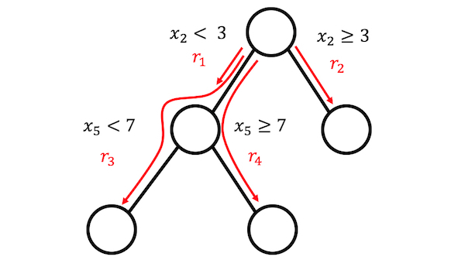

شکل 5.21: 4 قانون را می‌توان از درختی با 3 گره پایانی تولید کرد.

آن درختان تصمیم از کجا می‌آیند؟ درختان برای پیش بینی نتیجه مورد علاقه آموزش می‌بینند. این تضمین می‌کند که تقسیم‌ها برای کار پیش بینی معنی دار هستند. هر الگوریتمی‌که تعداد زیادی درخت تولید می‌کند می‌تواند برای RuleFit استفاده شود، برای مثال یک جنگل تصادفی. هر درخت به قوانین تصمیم گیری تجزیه می‌شود که به عنوان ویژگی‌های اضافی در یک مدل رگرسیون خطی پراکنده (Lasso) استفاده می‌شود.

مقاله RuleFit از داده‌های مسکن بوستون برای نشان دادن این موضوع استفاده می‌کند: هدف پیش‌بینی میانگین ارزش خانه یک محله بوستون است. یکی از قوانین ایجاد شده توسط RuleFit این است: IF number of rooms > 6.64AND concentration of nitric oxide <0.67THEN 1 ELSE 0.

RuleFit همچنین دارای یک اندازه گیری اهمیت ویژگی است که به شناسایی عبارات خطی و قوانینی که برای پیش بینی‌ها مهم هستند کمک می‌کند. اهمیت ویژگی از وزن مدل رگرسیون محاسبه می‌شود. معیار اهمیت را می‌توان برای ویژگی‌های اصلی (که به شکل خام و احتمالاً در بسیاری از قوانین تصمیم‌گیری استفاده می‌شود) جمع‌آوری کرد.

RuleFit همچنین نمودارهای وابستگی جزئی را برای نشان دادن میانگین تغییر در پیش بینی با تغییر یک ویژگی معرفی می‌کند. نمودار وابستگی جزئی یک روش مدل-آگنوستیک است که می‌تواند با هر مدلی استفاده شود و در فصل کتاب نمودارهای وابستگی جزئی توضیح داده شده است.

### 5.6.1 تفسیر و مثال

از آنجایی که RuleFit یک مدل خطی را در پایان تخمین می‌زند، تفسیر مشابه مدل‌های خطی "عادی" است . تنها تفاوت این است که مدل دارای ویژگی‌های جدیدی است که از قوانین تصمیم گیری به دست آمده است. قوانین تصمیم گیری ویژگی‌های باینری هستند: مقدار 1 به این معنی است که همه شرایط قانون برآورده می‌شود، در غیر این صورت مقدار 0 است. برای عبارت‌های خطی در RuleFit، تفسیر مانند مدل‌های رگرسیون خطی است: اگر ویژگی یک واحد افزایش یابد. ، نتیجه پیش بینی شده با وزن ویژگی مربوطه تغییر می‌کند.

در این مثال، از RuleFit برای پیش‌بینی تعداد دوچرخه‌های اجاره‌ای در یک روز معین استفاده می‌کنیم. جدول پنج مورد از قوانینی را که توسط RuleFit ایجاد شده است به همراه وزن کمند و اهمیت آنها نشان می‌دهد. محاسبه بعداً در فصل توضیح داده شده است.

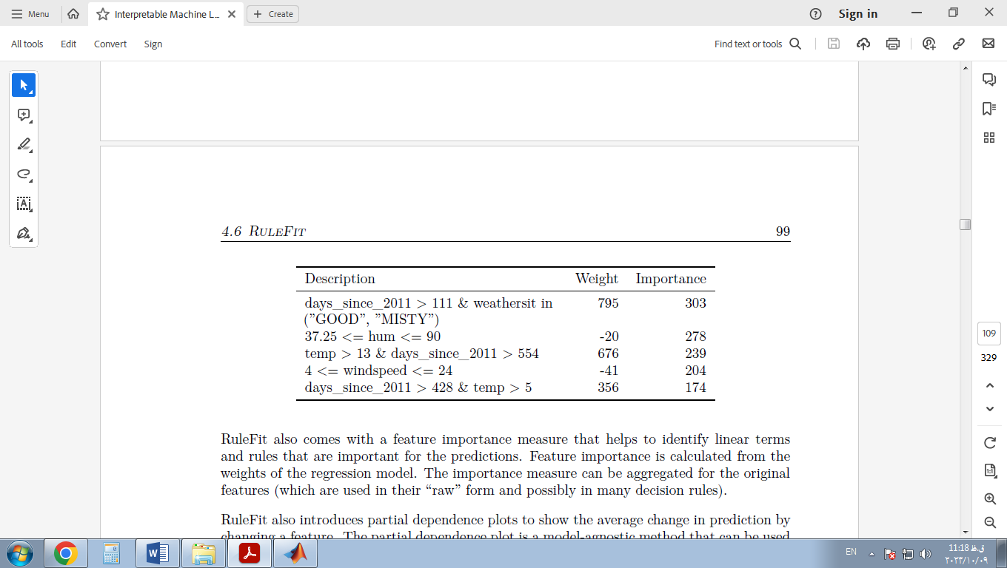

مهمترین قانون این بود: "days_since_2011 > 111 & weathersit in ("GOOD", "MISTY")" و وزن مربوطه 795 است. تفسیر این است: If days_since_2011 > 111 & weathersit in ("GOOD", "MISTY") ، سپس تعداد پیش‌بینی‌شده دوچرخه‌ها به میزان 795 افزایش می‌یابد، زمانی که سایر مقادیر ویژگی ثابت باقی می‌مانند. در مجموع، 278 قانون از این 8 ویژگی اصلی ایجاد شد. خیلی زیاد! اما به لطف Lasso، تنها 59 مورد از 278 وزن متفاوت از 0 دارند.

محاسبه اهمیت ویژگی‌های جهانی نشان می‌دهد که دما و روند زمانی مهم ترین ویژگی‌ها هستند:

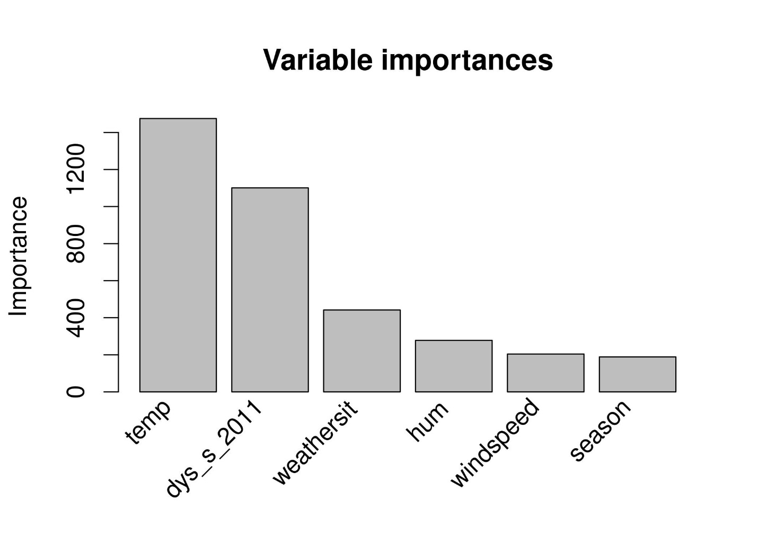

شکل 5.22: معیارهای اهمیت ویژگی برای مدل RuleFit که تعداد دوچرخه را پیش بینی می‌کند. مهمترین ویژگی برای پیش بینی دما و روند زمانی بود.

اندازه گیری اهمیت ویژگی شامل اهمیت عبارت ویژگی خام و تمام قوانین تصمیم گیری است که ویژگی در آنها ظاهر می‌شود.

الگوی تفسیر

تفسیر مشابه مدل‌های خطی است: نتیجه پیش بینی شده تغییر می‌کند βj اگر ویژگی  xj با یک واحد تغییر می‌کند، مشروط بر اینکه سایر ویژگی‌ها بدون تغییر باقی بمانند. تفسیر وزن یک قاعده تصمیم یک مورد خاص است: اگر همه شرایط یک قاعده تصمیم r اعمال شود، نتیجه پیش بینی شده تغییر می‌کند α (وزن آموخته شده قانون r در مدل خطی).برای طبقه بندی (استفاده از رگرسیون لجستیک به جای رگرسیون خطی): اگر همه شرایط تصمیم گیری قاعده شود r اعمال شود، شانس رویداد در مقابل بدون رویداد با ضریب تغییر می‌کند α.

### 5.6.2 نظریه

اجازه دهید عمیق تر به جزئیات فنی الگوریتم RuleFit بپردازیم. RuleFit از دو مؤلفه تشکیل شده است: مؤلفه اول «قوانین» را از درخت‌های تصمیم ایجاد می‌کند و مؤلفه دوم با یک مدل خطی با ویژگی‌های اصلی و قوانین جدید به عنوان ورودی متناسب می‌شود (از این رو «RuleFit» نامیده می‌شود).

مرحله 1: تولید قانون

یک قانون چگونه به نظر می‌رسد؟ قوانین تولید شده توسط الگوریتم شکل ساده ای دارند. به عنوان مثال: IF x2 < 3ANDx5 < 7سپس 1 ELSE 0. قوانین با تجزیه درختان تصمیم ساخته می‌شوند: هر مسیری به یک گره در یک درخت می‌تواند به یک قانون تصمیم تبدیل شود. درختان مورد استفاده برای قوانین برای پیش بینی نتیجه هدف تعبیه شده اند. بنابراین تقسیم‌ها و قوانین حاصل برای پیش بینی نتیجه مورد علاقه شما بهینه شده اند. مطلوب است که بسیاری از قوانین متنوع و معنادار ایجاد شود. تقویت گرادیان برای تناسب با مجموعه ای از درختان تصمیم با رگرسیون یا طبقه بندی y با ویژگی‌های اصلی X استفاده می‌شود. هر درخت به دست آمده به چندین قانون تبدیل می‌شود. نه تنها درختان تقویت شده، بلکه از هر الگوریتم مجموعه درختی می‌توان برای تولید درختان برای RuleFit استفاده کرد. یک مجموعه درختی را می‌توان با این فرمول کلی توصیف کرد:

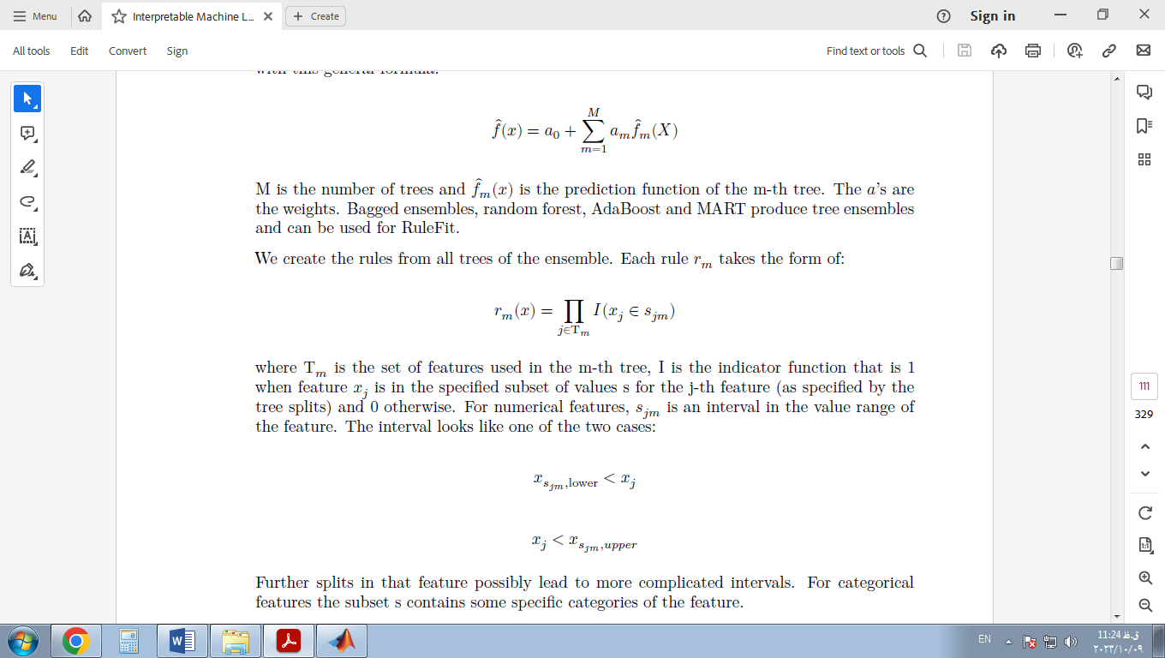

M تعداد درختان و fمتر و X) تابع پیش بینی درخت m است. این aآ اوزان هستند. گروه‌های کیسه‌ای، جنگل تصادفی، AdaBoost و MART مجموعه‌های درختی را تولید می‌کنند و می‌توانند برای RuleFit استفاده شوند.

ما قوانین را از تمام درختان گروه ایجاد می‌کنیم. هر قانون r شکل می‌گیرد:

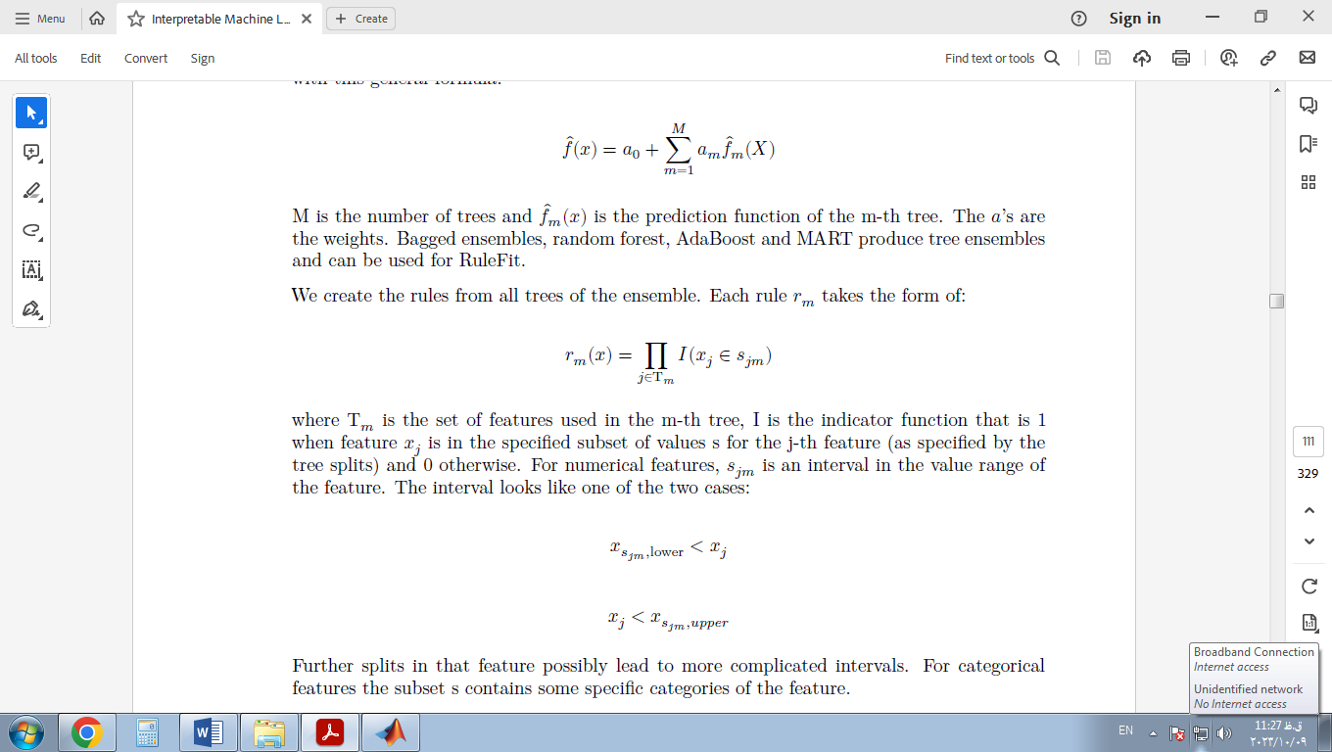

جایی که Tm مجموعه ای از ویژگی‌های مورد استفاده در درخت m-ام است، I تابع نشانگر است که در هنگام ویژگی 1 است  xj در زیر مجموعه مقادیر مشخص شده s برای ویژگی j ام (همانطور که توسط تقسیم درخت مشخص شده است) و در غیر این صورت 0 است. برای ویژگی‌های عددی، j بازه ای در محدوده مقدار ویژگی است. فاصله به نظر یکی از این دو حالت است:

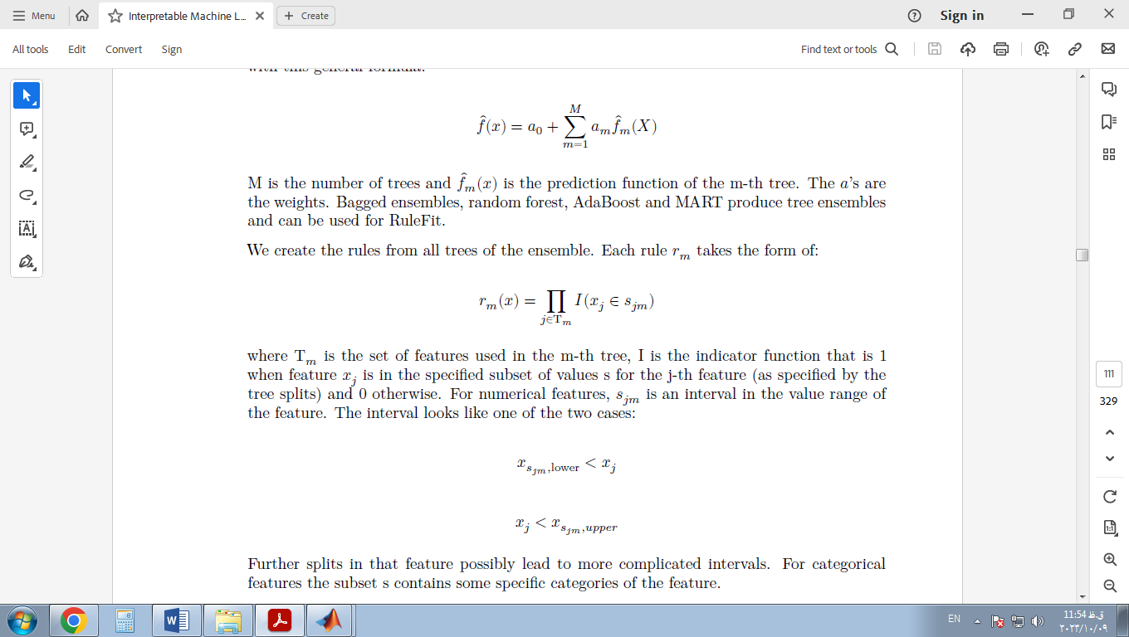

شکاف‌های بیشتر در آن ویژگی احتمالاً به فواصل پیچیده تر منجر می‌شود. برای ویژگی‌های طبقه‌بندی، زیرمجموعه s شامل دسته‌های خاصی از ویژگی است.

یک مثال ساخته شده برای مجموعه داده اجاره دوچرخه:

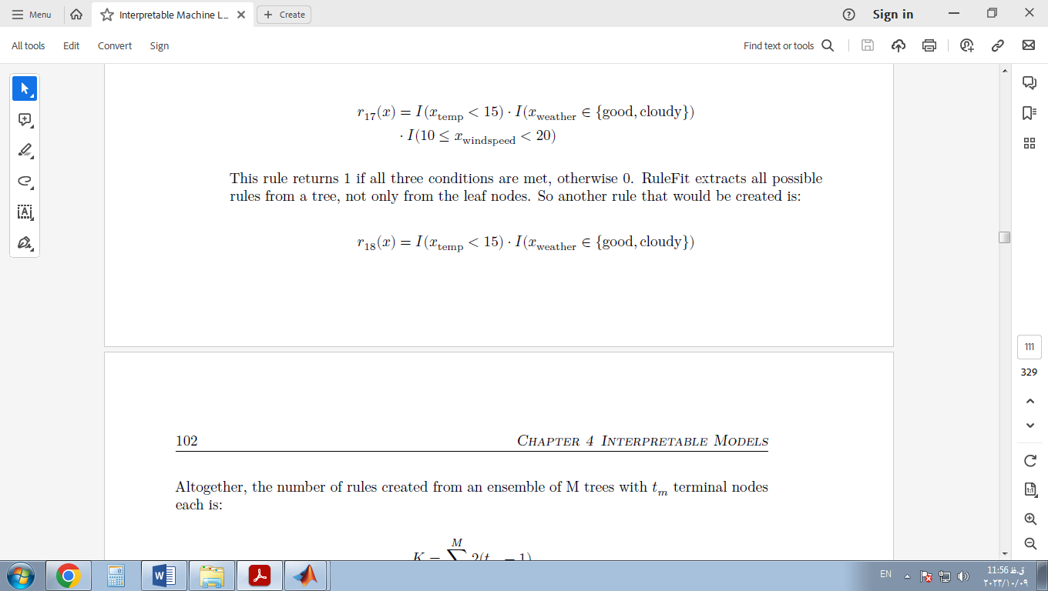

اگر هر سه شرط برآورده شوند، این قانون 1 را برمی‌گرداند، در غیر این صورت 0 را برمی‌گرداند. RuleFit همه قوانین ممکن را از یک درخت استخراج می‌کند، نه تنها از گره‌های برگ. بنابراین قانون دیگری که ایجاد می‌شود این است:

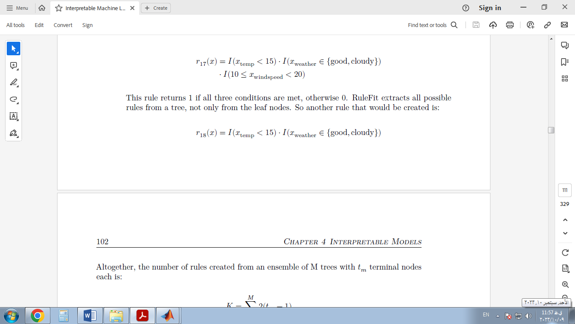

در مجموع، تعداد قوانین ایجاد شده از مجموعه ای از درختان M با tm گره‌های ترمینال هر کدام عبارتند از:

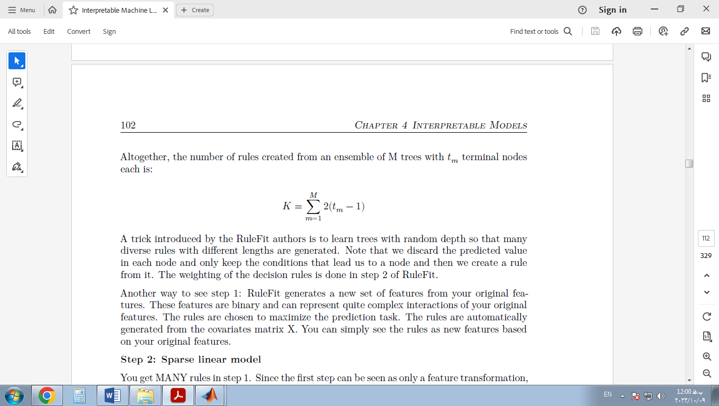

ترفندی که توسط نویسندگان RuleFit معرفی شده است، یادگیری درختان با عمق تصادفی است به طوری که بسیاری از قوانین متنوع با طول‌های مختلف تولید می‌شوند. توجه داشته باشید که مقدار پیش بینی شده را در هر گره کنار می‌گذاریم و فقط شرایطی را حفظ می‌کنیم که ما را به یک گره هدایت می‌کند و سپس از آن یک قانون ایجاد می‌کنیم. وزن قواعد تصمیم گیری در مرحله 2 RuleFit انجام می‌شود.

روش دیگری برای مشاهده مرحله 1: RuleFit مجموعه جدیدی از ویژگی‌ها را از ویژگی‌های اصلی شما ایجاد می‌کند. این ویژگی‌ها باینری هستند و می‌توانند نشان دهنده تعاملات کاملاً پیچیده ویژگی‌های اصلی شما باشند. قوانین برای به حداکثر رساندن کار پیش بینی انتخاب می‌شوند. قوانین به طور خودکار از ماتریس متغیرهای X تولید می‌شوند. شما به سادگی می‌توانید قوانین را به عنوان ویژگی‌های جدید بر اساس ویژگی‌های اصلی خود ببینید.

مرحله 2: مدل خطی پراکنده

قوانین بسیاری را در مرحله 1 دریافت می‌کنید. از آنجایی که مرحله اول را می‌توان تنها به عنوان یک تغییر ویژگی در نظر گرفت، هنوز کار با برازش یک مدل تمام نشده است. همچنین، می‌خواهید تعداد قوانین را کاهش دهید. علاوه بر قوانین، تمام ویژگی‌های «خام» شما از مجموعه داده اصلی شما نیز در مدل خطی پراکنده استفاده خواهد شد. هر قانون و هر ویژگی اصلی به یک ویژگی در مدل خطی تبدیل می‌شود و یک تخمین وزن می‌گیرد. ویژگی‌های خام اولیه اضافه می‌شوند زیرا درخت‌ها در نمایش روابط خطی ساده بین y و x شکست می‌خورند. قبل از اینکه یک مدل خطی پراکنده را آموزش دهیم، ویژگی‌های اصلی را winsorize می‌کنیم تا در برابر موارد پرت قوی تر باشند:

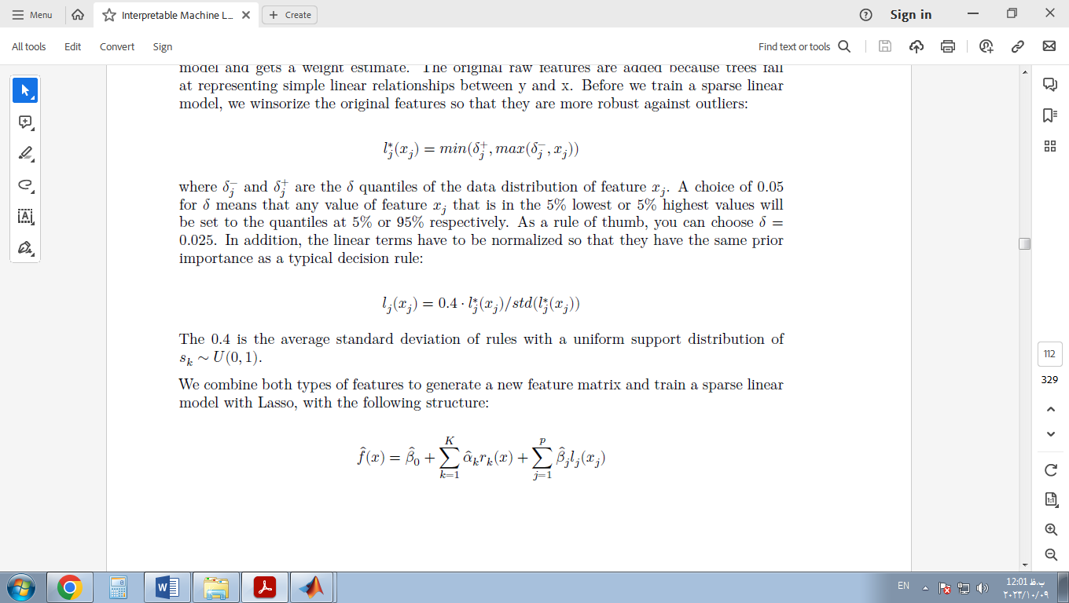

جایی که δ و δj هستند δ چندک‌های توزیع داده ویژگی xj . انتخاب 0.05 برای به این معنی است که هر مقدار از ویژگی xj که در 5% کمترین یا 5% بالاترین مقادیر باشد، به ترتیب بر روی چندک‌ها 5% یا 95% تنظیم می‌شود. به عنوان یک قانون کلی، شما می‌توانید انتخاب کنید δ = 0.025. علاوه بر این، اصطلاحات خطی باید به گونه‌ای نرمال شوند که اهمیت قبلی یک قانون تصمیم گیری معمولی داشته باشند:

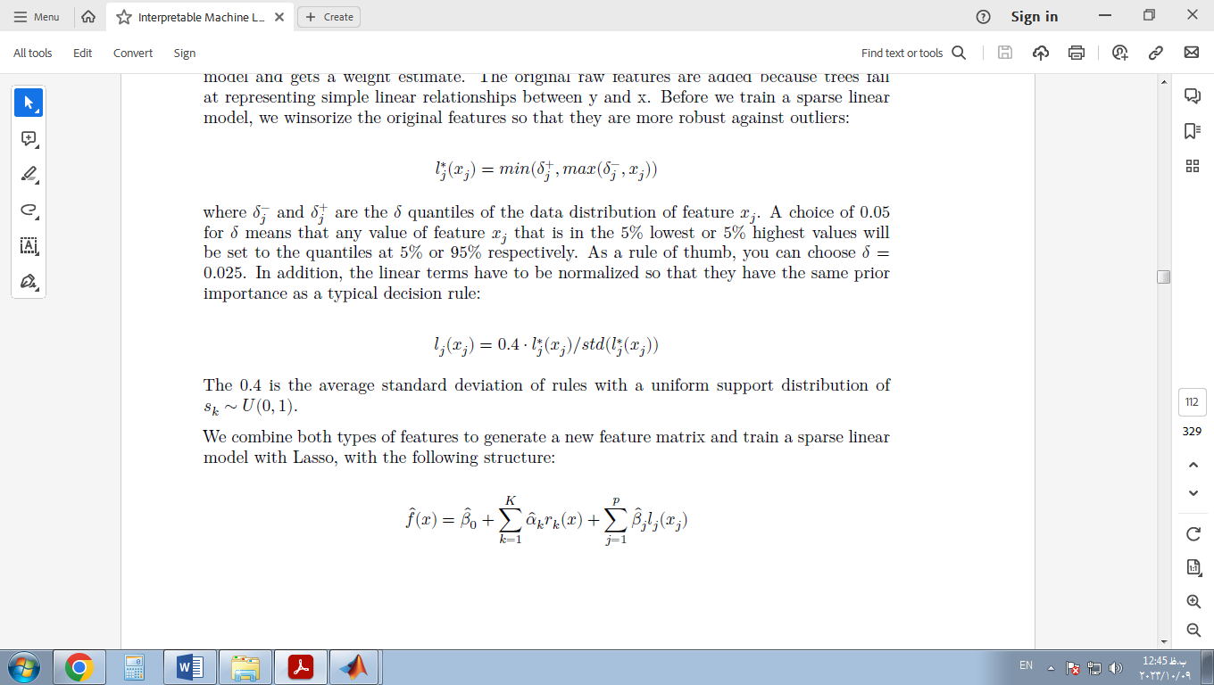

این 0.4 میانگین انحراف استاندارد قوانین با توزیع پشتیبانی یکنواخت است sk∼U(0,1).

ما هر دو نوع ویژگی را برای ایجاد یک ماتریس ویژگی جدید ترکیب می‌کنیم و یک مدل خطی پراکنده را با Lasso با ساختار زیر آموزش می‌دهیم:

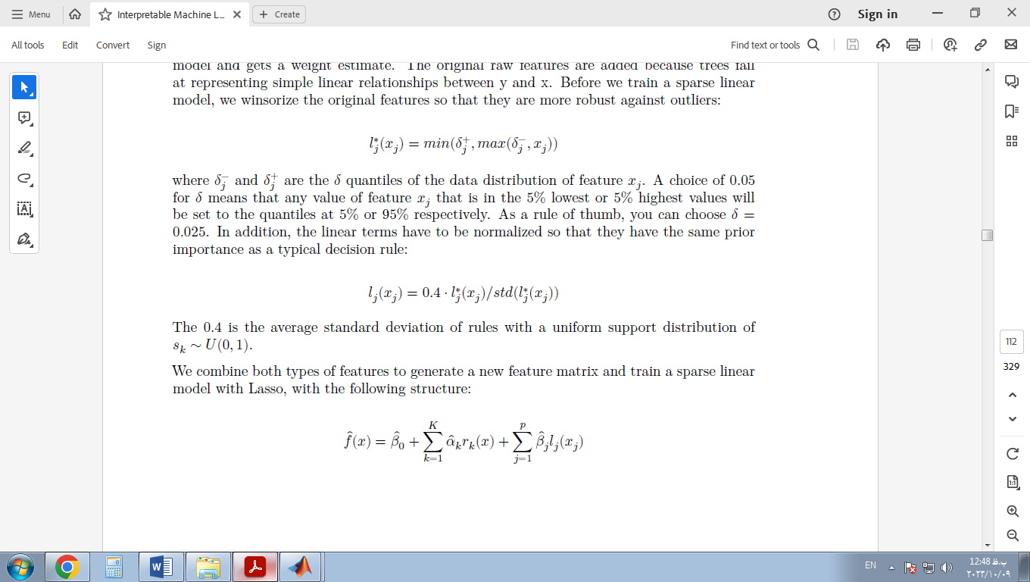

جایی که α بردار وزن تخمین زده شده برای ویژگی‌های قاعده و β بردار وزن برای ویژگی‌های اصلی از آنجایی که RuleFit از Lasso استفاده می‌کند، تابع ضرر محدودیت اضافی را دریافت می‌کند که برخی از وزن‌ها را مجبور می‌کند تا تخمین صفر را دریافت کنند:

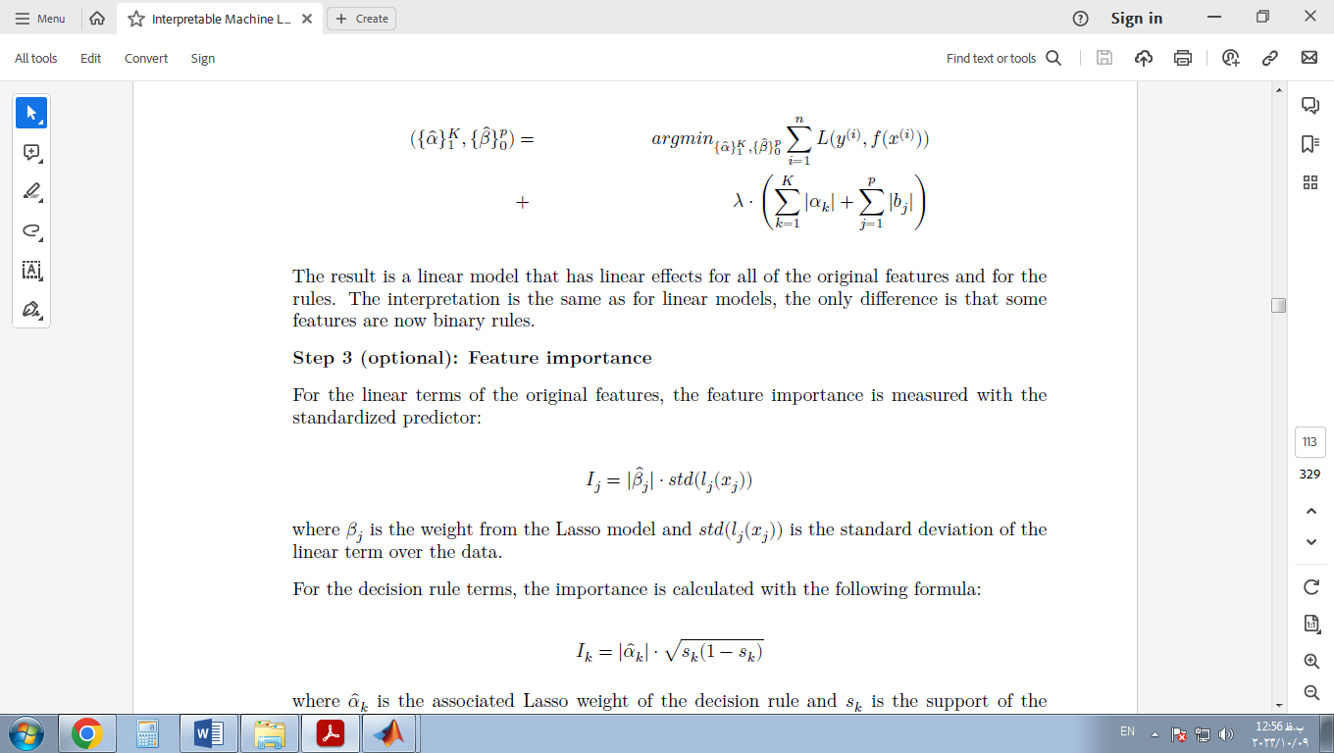

نتیجه یک مدل خطی است که اثرات خطی برای همه ویژگی‌های اصلی و قوانین دارد. تفسیر مشابه مدل‌های خطی است، تنها تفاوت این است که برخی از ویژگی‌ها اکنون قوانین باینری هستند.

مرحله 3 (اختیاری): اهمیت ویژگی

برای شرایط خطی ویژگی‌های اصلی، اهمیت ویژگی با پیش بینی استاندارد اندازه گیری می‌شود:

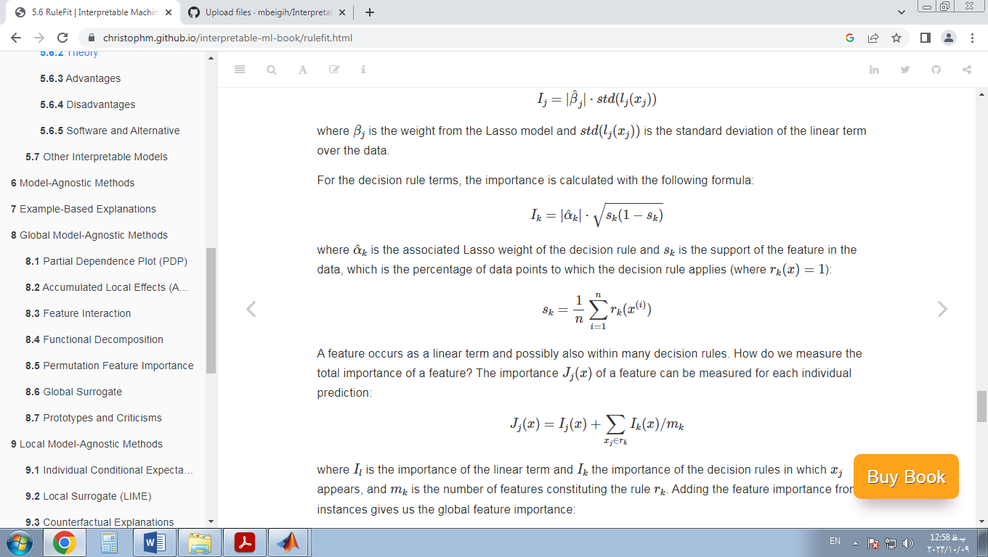

جایی که β وزن از مدل Lasso و انحراف استاندارد عبارت خطی بر روی داده است.

برای شرایط قاعده تصمیم گیری، اهمیت با فرمول زیر محاسبه می‌شود:

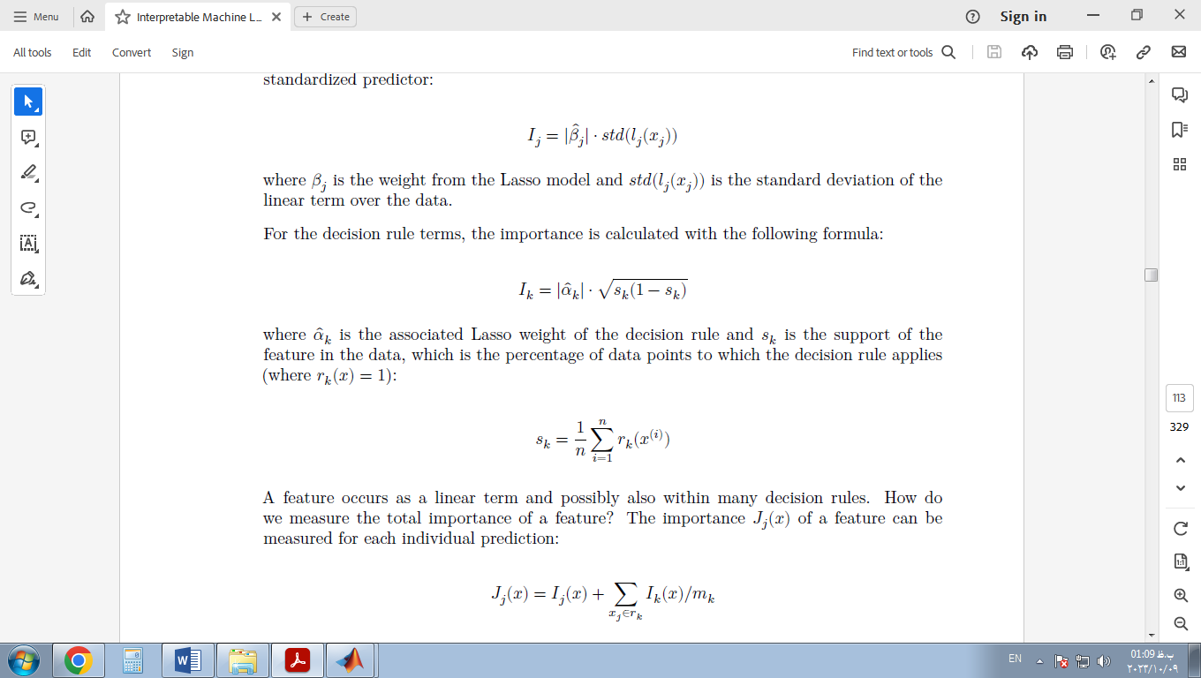

جایی که وزن کمند مربوط به قاعده تصمیم است وsk پشتیبانی از ویژگی در داده است، که درصدی از نقاط داده ای است که قانون تصمیم گیری در مورد آنها اعمال می‌شود (در جایی که rk(x)=1

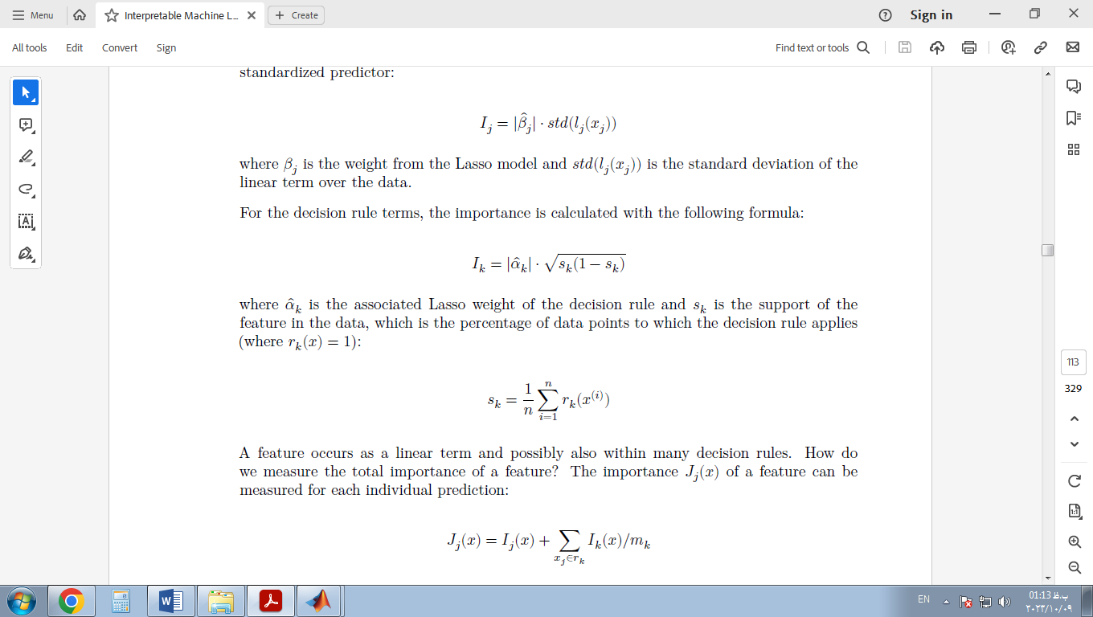

یک ویژگی به عنوان یک عبارت خطی و احتمالاً در بسیاری از قوانین تصمیم گیری نیز رخ می‌دهد. چگونه اهمیت کلی یک ویژگی را اندازه گیری کنیم؟ اهمیتJj(x) یک ویژگی را می‌توان برای هر پیش بینی فردی اندازه گیری کرد:

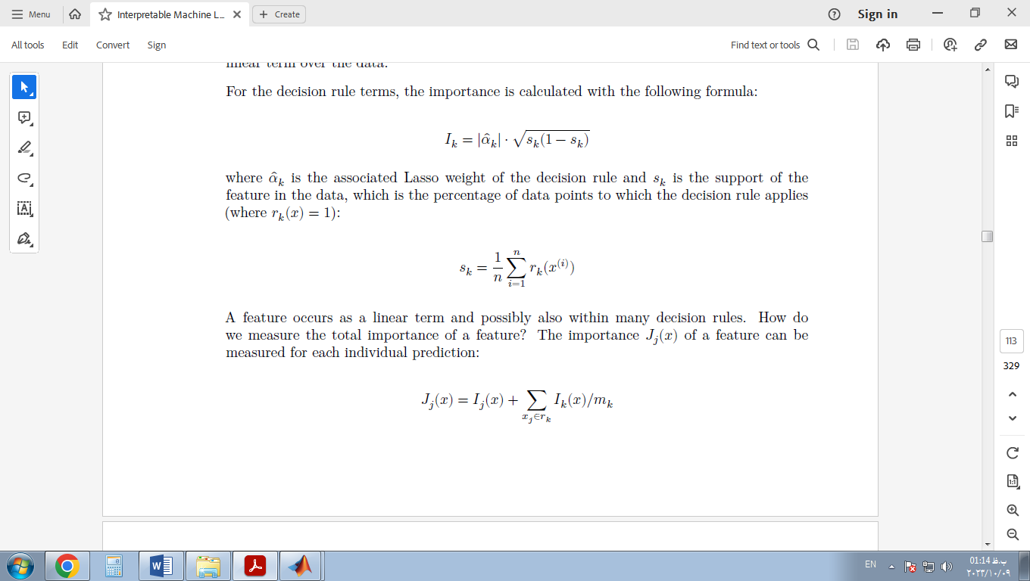

جایی که Il اهمیت عبارت خطی و Ik اهمیت قواعد تصمیم گیری که در آن xj ظاهر می‌شود، و mk تعداد ویژگی‌های تشکیل دهنده قانون است rk . افزودن اهمیت ویژگی از همه نمونه‌ها به ما اهمیت ویژگی جهانی می‌دهد:

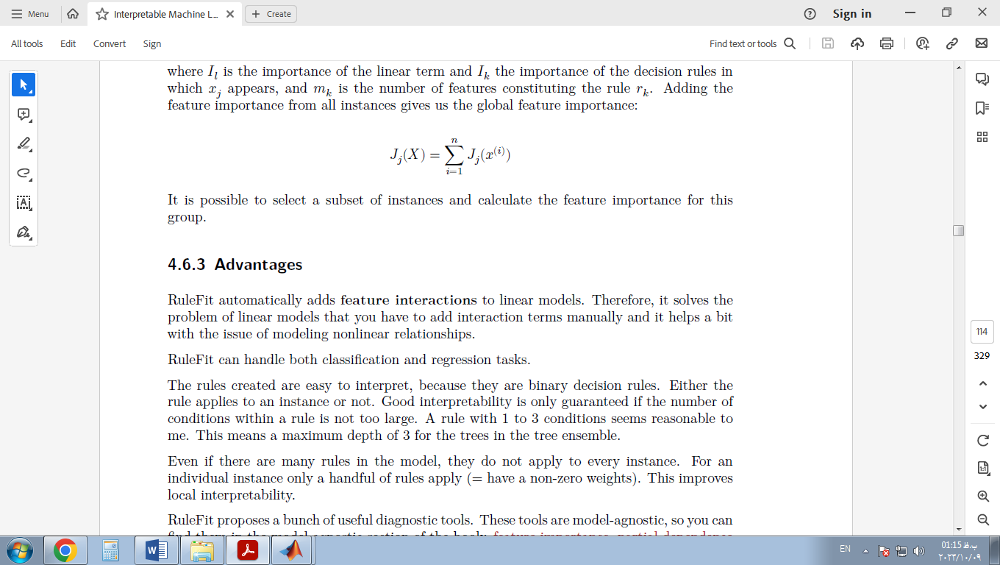

انتخاب زیر مجموعه ای از نمونه‌ها و محاسبه اهمیت ویژگی برای این گروه امکان پذیر است.

### 5.6.3 مزایا

RuleFit به طور خودکار تعاملات ویژگی را به مدل‌های خطی اضافه می‌کند. بنابراین، مشکل مدل‌های خطی را حل می‌کند که باید اصطلاحات تعامل را به صورت دستی اضافه کنید و کمی‌به مسئله مدل سازی روابط غیرخطی کمک می‌کند.

RuleFit می‌تواند هم وظایف طبقه بندی و هم رگرسیون را انجام دهد.

قوانین ایجاد شده به راحتی قابل تفسیر هستند، زیرا آنها قوانین تصمیم گیری باینری هستند. یا این قانون در مورد یک نمونه اعمال می‌شود یا خیر. تفسیرپذیری خوب تنها زمانی تضمین می‌شود که تعداد شرایط درون یک قانون خیلی زیاد نباشد. یک قانون با 1 تا 3 شرط به نظر من معقول است. این به معنای حداکثر عمق 3 برای درختان مجموعه درخت است.

حتی اگر قوانین زیادی در مدل وجود داشته باشد، آنها برای هر نمونه اعمال نمی‌شوند. برای یک مثال فردی فقط تعداد انگشت شماری از قوانین اعمال می‌شود (= وزن غیر صفر دارند). این قابلیت تفسیر محلی را بهبود می‌بخشد.

RuleFit مجموعه ای از ابزارهای تشخیصی مفید را پیشنهاد می‌کند. این ابزارها مدل-اگنوستیک هستند، بنابراین می‌توانید آنها را در بخش مدل-آگنوستیک کتاب بیابید: اهمیت ویژگی ، نمودارهای وابستگی جزئی و تعاملات ویژگی.

### 5.6.4 معایب

گاهی اوقات RuleFit قوانین زیادی ایجاد می‌کند که وزن غیر صفر در مدل Lasso دریافت می‌کند. تفسیرپذیری با افزایش تعداد ویژگی‌ها در مدل کاهش می‌یابد. یک راه حل امیدوارکننده این است که جلوه‌های ویژگی را مجبور کنیم که یکنواخت باشند، به این معنی که افزایش یک ویژگی باید منجر به افزایش پیش بینی شود.

یک اشکال حکایتی: مقالات مدعی عملکرد خوب RuleFit هستند - اغلب نزدیک به عملکرد پیش‌بینی جنگل‌های تصادفی! - اما در موارد معدودی که من شخصاً آن را امتحان کردم، عملکرد ناامیدکننده بود. فقط آن را برای مشکل خود امتحان کنید و ببینید چگونه کار می‌کند.

محصول نهایی رویه RuleFit یک مدل خطی با ویژگی‌های فانتزی اضافی (قوانین تصمیم گیری) است. اما از آنجایی که این یک مدل خطی است، تفسیر وزن هنوز غیر قابل درک است. با همان «پاورقی» مدل رگرسیون خطی معمولی ارائه می‌شود: «… با توجه به اینکه همه ویژگی‌ها ثابت هستند». وقتی قوانینی با هم تداخل دارند کمی‌دشوارتر می‌شود. به عنوان مثال، یک قانون تصمیم (ویژگی) برای پیش‌بینی دوچرخه می‌تواند این باشد: «دمای > 10» و قانون دیگری می‌تواند «دمای > 15 و هوا=«خوب» باشد. اگر هوا خوب باشد و دما بالای 15 درجه باشد، دما به طور خودکار از 10 بیشتر می‌شود. در مواردی که قانون دوم اعمال می‌شود، قانون اول نیز اعمال می‌شود. تفسیر وزن تخمینی برای قانون دوم این است: «با فرض ثابت ماندن تمام ویژگی‌های دیگر، تعداد پیش‌بینی‌شده دوچرخه‌ها افزایش می‌یابد. β زمانی که هوا خوب و دمای بالای 15 درجه باشد. اما، اکنون واقعاً روشن می‌شود که «همه ویژگی‌های دیگر ثابت شده‌اند» مشکل‌ساز است، زیرا اگر قانون ۲ اعمال شود، قانون ۱ نیز اعمال می‌شود و تفسیر بی‌معنی است.

5.6.5 نرم افزار و جایگزین

الگوریتم RuleFit در R توسط Fokkema [25] پیاده‌سازی شده است و می‌توانید نسخه Python را در GitHub پیدا کنید.

یک چارچوب بسیار مشابه skope-rules است ، یک ماژول پایتون که قوانین را نیز از مجموعه‌ها استخراج می‌کند. در نحوه یادگیری قوانین نهایی متفاوت است: اول، قوانین skope قوانین با عملکرد پایین را بر اساس فراخوانی و آستانه‌های دقیق حذف می‌کنند. سپس قوانین تکراری و مشابه با انجام یک انتخاب بر اساس تنوع اصطلاحات منطقی (متغیر + عملگر بزرگتر/کوچکتر) و عملکرد (امتیاز F1) قوانین حذف می‌شوند. این مرحله نهایی به استفاده از کمند متکی نیست، بلکه فقط امتیاز F1 خارج از کیف و شرایط منطقی را که قوانین را تشکیل می‌دهند در نظر می‌گیرد.

بسته imodels همچنین شامل اجرای مجموعه قوانین دیگر، مانند مجموعه قوانین بیزی، مجموعه قوانین تقویت شده، و مجموعه قوانین SLIPPER به عنوان یک بسته پایتون با یک رابط scikit-learn یکپارچه است.

## 5.7 سایر مدل‌های قابل تفسیر

فهرست مدل‌های قابل تفسیر دائماً در حال افزایش است و اندازه آن نامشخص است. این شامل مدل‌های ساده‌ای مانند مدل‌های خطی، درخت‌های تصمیم‌گیری و Bayes ساده‌لوح است، اما همچنین مدل‌های پیچیده‌تری که مدل‌های یادگیری ماشین غیرقابل تفسیر را ترکیب یا اصلاح می‌کنند تا آنها را قابل تفسیرتر کند. به‌ویژه نشریات مربوط به مدل‌های نوع دوم در حال حاضر با فرکانس بالا تولید می‌شوند و به سختی می‌توان با پیشرفت‌ها همراهی کرد. این کتاب فقط طبقه‌بندی کننده ساده بیز و k-نزدیک‌ترین همسایه‌ها را در این فصل آزار می‌دهد.

### 5.7.1 طبقه بندی کننده ساده بیز

طبقه بندی کننده ساده بیز از قضیه احتمالات شرطی بیز استفاده می‌کند. برای هر ویژگی، احتمال یک کلاس را بسته به مقدار ویژگی محاسبه می‌کند. طبقه بندی کننده Naive Bayes احتمالات کلاس را برای هر ویژگی به طور مستقل محاسبه می‌کند، که معادل یک فرض قوی (= ساده لوحانه) استقلال شرطی ویژگی‌ها است. Naive Bayes یک مدل احتمال شرطی است و احتمال یک کلاس را Ckمدل می‌کند به شرح زیر است:

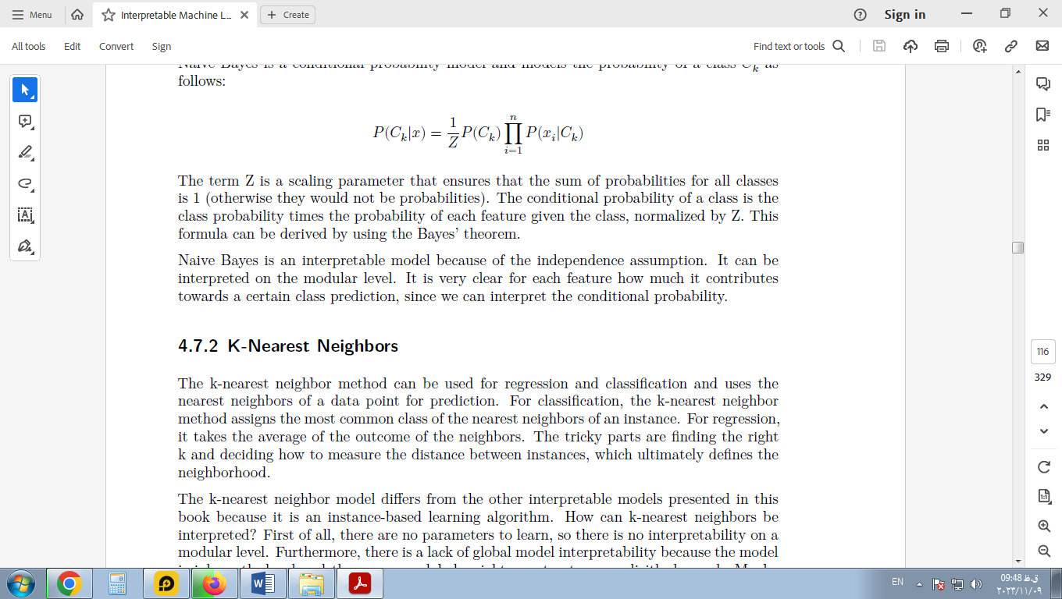

عبارت Z یک پارامتر مقیاس‌پذیری است که تضمین می‌کند که مجموع احتمالات برای همه کلاس‌ها 1 است (در غیر این صورت احتمالات نیستند). احتمال شرطی یک کلاس، احتمال کلاس ضربدر احتمال هر ویژگی با توجه به کلاس است که با Z نرمال شده است. این فرمول را می‌توان با استفاده از قضیه بیز به دست آورد.

ساده لوح بیز به دلیل فرض استقلال یک مدل قابل تفسیر است. می‌توان آن را در سطح مدولار تفسیر کرد. برای هر ویژگی بسیار واضح است که چقدر به پیش‌بینی کلاس خاصی کمک می‌کند، زیرا می‌توانیم احتمال شرطی را تفسیر کنیم.

### 5.7.2 K-نزدیکترین همسایه‌ها

روش k-نزدیکترین همسایه را می‌توان برای رگرسیون و طبقه بندی استفاده کرد و از نزدیکترین همسایگان یک نقطه داده برای پیش بینی استفاده می‌کند. برای طبقه‌بندی، روش k-نزدیک‌ترین همسایه رایج‌ترین کلاس نزدیک‌ترین همسایه‌های یک نمونه را اختصاص می‌دهد. برای رگرسیون، میانگین نتیجه همسایگان را می‌گیرد. بخش‌های دشوار یافتن k مناسب و تصمیم‌گیری درباره نحوه اندازه‌گیری فاصله بین نمونه‌ها است که در نهایت همسایگی را مشخص می‌کند.

مدل k-نزدیکترین همسایه با سایر مدلهای قابل تفسیر ارائه شده در این کتاب متفاوت است زیرا یک الگوریتم یادگیری مبتنی بر نمونه است. چگونه می‌توان k-نزدیک ترین همسایه‌ها را تفسیر کرد؟ اول از همه، هیچ پارامتری برای یادگیری وجود ندارد، بنابراین هیچ تفسیرپذیری در سطح مدولار وجود ندارد. علاوه بر این، عدم تفسیرپذیری مدل جهانی وجود دارد، زیرا مدل ذاتاً محلی است و هیچ وزن یا ساختار جهانی به صراحت آموخته نشده است. شاید در سطح محلی قابل تفسیر باشد؟ برای توضیح یک پیش‌بینی، همیشه می‌توانید k همسایه‌هایی را که برای پیش‌بینی استفاده شده‌اند، بازیابی کنید. اینکه آیا مدل قابل تفسیر است یا نه، تنها به این سؤال بستگی دارد که آیا می‌توانید یک نمونه واحد را در مجموعه داده «تفسیر» کنید. اگر یک نمونه از صدها یا هزاران ویژگی تشکیل شده باشد، من استدلال می‌کنم که قابل تفسیر نیست

# فصل 6روش‌های مدل-آگنوستیک

جداسازی توضیحات از مدل یادگیری ماشین (= روش‌های تفسیر مدل-آگنوستیک) مزایایی دارد [26]. مزیت بزرگ روش‌های تفسیر مدل-آگنوستیک نسبت به روش‌های خاص مدل، انعطاف پذیری آنهاست. توسعه دهندگان یادگیری ماشینی آزادند که از هر مدل یادگیری ماشینی که دوست دارند استفاده کنند، زمانی که روش‌های تفسیر را می‌توان برای هر مدلی اعمال کرد. هر چیزی که مبتنی بر تفسیر یک مدل یادگیری ماشینی باشد، مانند گرافیک یا رابط کاربری، از مدل یادگیری ماشین اساسی نیز مستقل می‌شود. به طور معمول، نه تنها یک، بلکه بسیاری از انواع مدل‌های یادگیری ماشین برای حل یک کار ارزیابی می‌شوند، و هنگام مقایسه مدل‌ها از نظر تفسیرپذیری، کار با توضیحات مدل-آگنوستیک آسان‌تر است، زیرا از همان روش می‌توان برای هر نوع استفاده کرد. از مدل

یک جایگزین برای روش‌های تفسیر مدل-آگنوستیک، استفاده از مدل‌های قابل تفسیر است ، که اغلب دارای این عیب بزرگ است که عملکرد پیش‌بینی‌کننده در مقایسه با سایر مدل‌های یادگیری ماشین از بین می‌رود و شما خود را به یک نوع مدل محدود می‌کنید. جایگزین دیگر استفاده از روش‌های تفسیر مدل خاص است. عیب این کار این است که شما را به یک نوع مدل متصل می‌کند و تغییر به مدل دیگری دشوار خواهد بود.

جنبه‌های مطلوب یک سیستم توضیح مدل-آگنوستیک عبارتند از [26]:

انعطاف‌پذیری مدل: روش تفسیر می‌تواند با هر مدل یادگیری ماشینی مانند جنگل‌های تصادفی و شبکه‌های عصبی عمیق کار کند.

انعطاف پذیری توضیح: شما محدود به شکل خاصی از توضیح نیستید. در برخی موارد ممکن است داشتن یک فرمول خطی مفید باشد، در موارد دیگر یک گرافیک با اهمیت ویژگی.

انعطاف پذیری نمایش: سیستم توضیح باید بتواند از یک نمایش ویژگی متفاوت به عنوان مدل توضیح داده شده استفاده کند. برای طبقه‌بندی متنی که از بردارهای جاسازی کلمه انتزاعی استفاده می‌کند، ممکن است ترجیح داده شود که از وجود کلمات جداگانه برای توضیح استفاده شود.

تصویر بزرگتر

اجازه دهید نگاهی در سطح بالا به تفسیرپذیری مدل-اگنوستیک بیندازیم. ما با جمع‌آوری داده‌ها، جهان را به تصویر می‌کشیم و با یادگیری پیش‌بینی داده‌ها (برای کار) با یک مدل یادگیری ماشین، آن را بیشتر انتزاع می‌کنیم. تفسیرپذیری تنها لایه دیگری در بالای صفحه است که به درک انسان کمک می‌کند.

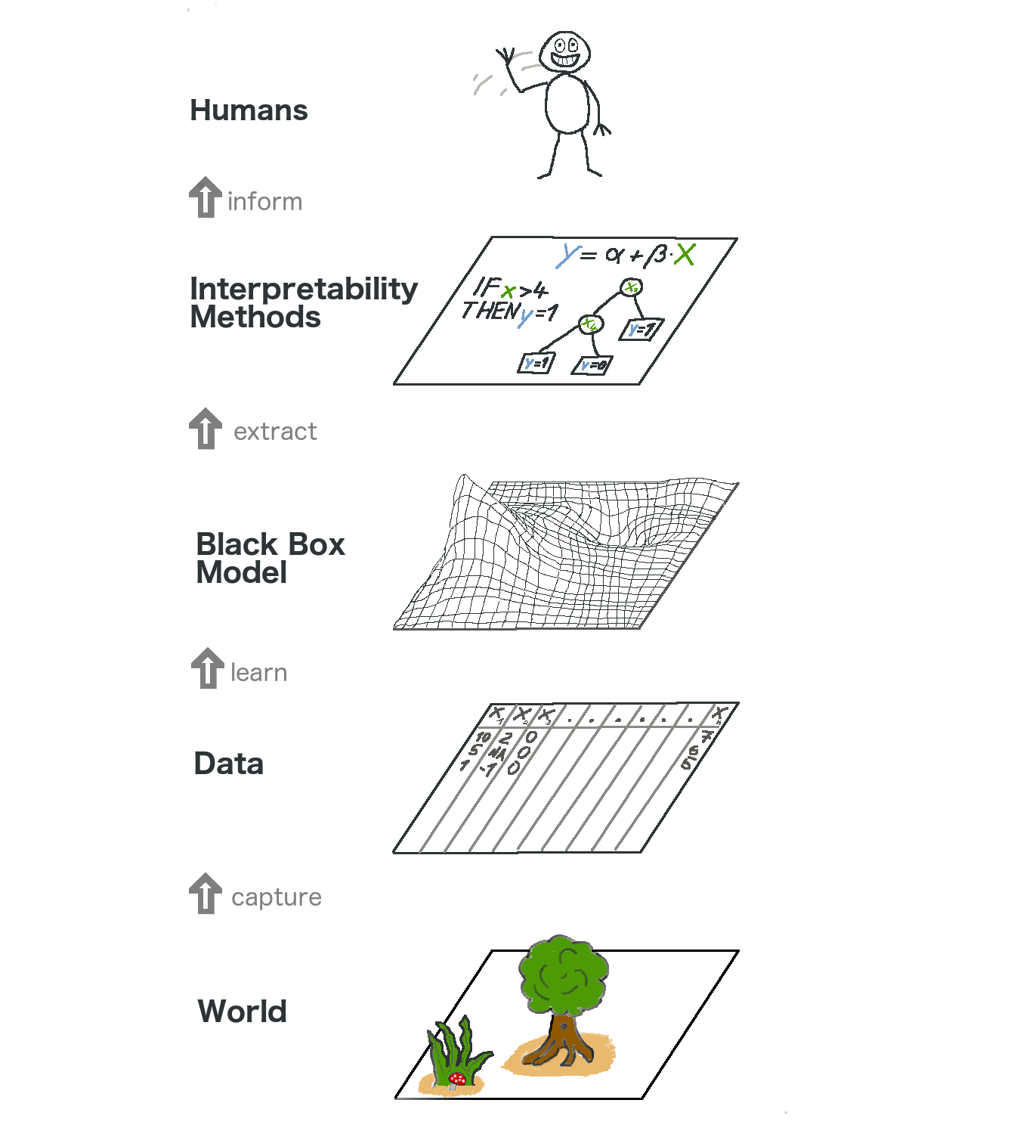

شکل 6.1: تصویر بزرگ یادگیری ماشینی قابل توضیح. دنیای واقعی قبل از اینکه در قالب تبیین به دست انسان برسد از لایه‌های زیادی عبور می‌کند.

پایین ترین لایه جهان است . این می‌تواند به معنای واقعی کلمه خود طبیعت باشد، مانند بیولوژی بدن انسان و نحوه واکنش آن به دارو، اما همچنین چیزهای انتزاعی تر مانند بازار املاک و مستغلات. لایه World شامل هر چیزی است که می‌توان مشاهده کرد و مورد توجه است. در نهایت، ما می‌خواهیم چیزی در مورد جهان بیاموزیم و با آن تعامل داشته باشیم.

لایه دوم لایه داده است . ما باید جهان را دیجیتالی کنیم تا بتوانیم آن را برای کامپیوترها پردازش کنیم و همچنین اطلاعات را ذخیره کنیم. لایه داده شامل هر چیزی از تصاویر، متون، داده‌های جدولی و غیره است.

با برازش مدل‌های یادگیری ماشین بر اساس لایه داده، لایه Black Box Model را دریافت می‌کنیم . الگوریتم‌های یادگیری ماشین با داده‌های دنیای واقعی یاد می‌گیرند تا پیش‌بینی کنند یا ساختارها را بیابند.

در بالای لایه Black Box Model لایه روش‌های تفسیرپذیری قرار دارد که به ما کمک می‌کند تا با کدورت مدل‌های یادگیری ماشین مقابله کنیم. مهمترین ویژگی برای یک تشخیص خاص چه بود؟ چرا یک تراکنش مالی به عنوان تقلب طبقه بندی شد؟

آخرین لایه توسط یک انسان اشغال شده است . نگاه کن این یکی برای شما تکان می‌دهد زیرا در حال خواندن این کتاب هستید و به ارائه توضیحات بهتر برای مدل‌های جعبه سیاه کمک می‌کنید! انسان‌ها در نهایت مصرف کننده توضیحات هستند.

این انتزاع چند لایه همچنین به درک تفاوت‌های رویکردهای بین آماردانان و متخصصان یادگیری ماشین کمک می‌کند. آماردانان با لایه داده سروکار دارند، مانند برنامه ریزی آزمایشات بالینی یا طراحی نظرسنجی. آنها لایه Black Box Model را رد می‌کنند و مستقیماً به لایه روش‌های تفسیرپذیری می‌روند. متخصصان یادگیری ماشین همچنین با لایه داده سروکار دارند، مانند جمع آوری نمونه‌های برچسب گذاری شده از تصاویر سرطان پوست یا خزیدن ویکی پدیا. سپس آنها یک مدل یادگیری ماشین جعبه سیاه را آموزش می‌دهند. لایه روش‌های تفسیرپذیری نادیده گرفته می‌شود و انسان‌ها مستقیماً با پیش‌بینی‌های مدل جعبه سیاه سروکار دارند. بسیار خوب است که یادگیری ماشینی قابل تفسیر، کار آماردانان و متخصصان یادگیری ماشین را ترکیب می‌کند.

البته این گرافیک همه چیز را به تصویر نمی‌کشد: داده‌ها می‌توانند از شبیه‌سازی به دست آیند. مدل‌های جعبه سیاه همچنین پیش‌بینی‌هایی را ارائه می‌دهند که حتی ممکن است به دست انسان هم نرسد، بلکه فقط ماشین‌های دیگر و غیره را تامین می‌کنند. اما به طور کلی، درک اینکه چگونه تفسیرپذیری به این لایه جدید در بالای مدل‌های یادگیری ماشین تبدیل می‌شود، یک انتزاع مفید است.

روش‌های تفسیر مدل-آگنوستیک را می‌توان به روش‌های محلی و جهانی متمایز کرد. کتاب نیز بر اساس این تمایز تنظیم شده است. روش‌های جهانی چگونگی تأثیر ویژگی‌ها بر پیش‌بینی را به طور متوسط ​​توصیف می‌کنند . در مقابل، هدف روش‌های محلی توضیح پیش‌بینی‌های فردی است.

# فصل 7توضیحات مبتنی بر مثال

روش‌های توضیح مبتنی بر مثال، نمونه‌های خاصی از مجموعه داده را برای توضیح رفتار مدل‌های یادگیری ماشین یا توضیح توزیع داده‌های اساسی انتخاب می‌کنند.

توضیح‌های مبتنی بر مثال عمدتاً مدل‌ساز هستند، زیرا هر مدل یادگیری ماشینی را قابل تفسیرتر می‌سازند. تفاوت روش‌های مدل-آگنوستیک در این است که روش‌های مبتنی بر مثال، یک مدل را با انتخاب نمونه‌هایی از مجموعه داده توضیح می‌دهند و نه با ایجاد خلاصه‌ای از ویژگی‌ها (مانند اهمیت ویژگی یا وابستگی جزئی).). توضیحات مبتنی بر مثال تنها زمانی معنا پیدا می‌کنند که بتوانیم نمونه‌ای از داده‌ها را به روشی قابل فهم برای انسان نمایش دهیم. این به خوبی برای تصاویر کار می‌کند، زیرا می‌توانیم آنها را مستقیماً مشاهده کنیم. به طور کلی، روش‌های مبتنی بر مثال اگر مقادیر ویژگی‌های یک نمونه دارای زمینه بیشتری باشند، به خوبی کار می‌کنند، به این معنی که داده‌ها ساختاری دارند، مانند تصاویر یا متون. نمایش داده‌های جدولی به روشی معنادار چالش برانگیزتر است، زیرا یک نمونه می‌تواند از صدها یا هزاران ویژگی (کمتر ساختارمند) تشکیل شده باشد. فهرست کردن تمام مقادیر ویژگی برای توصیف یک نمونه معمولاً مفید نیست. اگر فقط تعداد انگشت شماری از ویژگی‌ها وجود داشته باشد یا راهی برای خلاصه کردن یک نمونه داشته باشیم، به خوبی کار می‌کند.

توضیحات مبتنی بر مثال به انسان کمک می‌کند تا مدل‌های ذهنی مدل یادگیری ماشین و داده‌هایی را که مدل یادگیری ماشینی روی آنها آموزش دیده است، بسازند. این به ویژه به درک توزیع داده‌های پیچیده کمک می‌کند. اما منظور من از توضیحات مبتنی بر مثال چیست؟ ما اغلب از آنها در شغل و زندگی روزمره خود استفاده می‌کنیم. اجازه دهید با چند مثال شروع کنیم [27] .

یک پزشک بیمار را با سرفه غیرمعمول و تب خفیف می‌بیند. علائم بیمار او را به یاد بیمار دیگری می‌اندازد که سال‌ها پیش با علائم مشابه داشت. او مشکوک است که بیمار فعلی اش ممکن است به همین بیماری مبتلا باشد و برای آزمایش این بیماری خاص نمونه خون می‌گیرد.

یک دانشمند داده روی پروژه جدیدی برای یکی از مشتریان خود کار می‌کند: تجزیه و تحلیل عوامل خطر که منجر به خرابی ماشین‌های تولید صفحه کلید می‌شود. دانشمند داده پروژه مشابهی را که روی آن کار کرده بود به خاطر می‌آورد و از بخش‌هایی از کد پروژه قدیمی‌دوباره استفاده می‌کند زیرا فکر می‌کند مشتری همان تحلیل را می‌خواهد.

بچه گربه ای روی طاقچه پنجره خانه ای در حال سوختن و خالی از سکنه نشسته است. آتش نشانی در حال حاضر آمده است و یکی از آتش نشان‌ها برای لحظه ای فکر می‌کند که آیا می‌تواند برای نجات بچه گربه به داخل ساختمان برود یا خیر. او موارد مشابهی را در زندگی خود به عنوان آتش نشان به یاد می‌آورد: خانه‌های چوبی قدیمی‌که مدتی است به آرامی‌می‌سوختند، اغلب ناپایدار بودند و در نهایت فرو ریختند. به دلیل شباهت این مورد، تصمیم می‌گیرد وارد نشود، زیرا خطر ریزش خانه خیلی زیاد است. خوشبختانه، بچه گربه از پنجره به بیرون می‌پرد، به سلامت فرود می‌آید و هیچ کس در آتش آسیبی نمی‌بیند. پایان خوش.

این داستان‌ها نحوه تفکر ما انسان‌ها را در مثال‌ها یا قیاس‌ها نشان می‌دهد. طرح اولیه توضیحات مبتنی بر مثال این است: چیز B شبیه چیز A است و A باعث Y است، بنابراین من پیش بینی می‌کنم که B نیز باعث Y شود. به طور ضمنی، برخی از رویکردهای یادگیری ماشین مبتنی بر مثال کار می‌کنند. درختان تصمیمداده‌ها را بر اساس شباهت نقاط داده در ویژگی‌هایی که برای پیش بینی هدف مهم هستند، به گره‌ها تقسیم کنید. یک درخت تصمیم، پیش‌بینی یک نمونه داده جدید را با یافتن نمونه‌های مشابه (= در همان گره پایانی) و برگرداندن میانگین نتایج آن نمونه‌ها به عنوان پیش‌بینی، دریافت می‌کند. روش k-نزدیکترین همسایه (knn) به صراحت با پیش بینی‌های مبتنی بر مثال کار می‌کند. برای مثال جدید، یک مدل knn k نزدیکترین همسایگان (مثلاً k=3 نزدیکترین نمونه) را تعیین می‌کند و میانگین نتایج آن همسایگان را به عنوان یک پیش بینی برمی‌گرداند. پیش‌بینی یک knn را می‌توان با برگرداندن همسایگان k توضیح داد، که - دوباره - تنها در صورتی معنی‌دار است که راه خوبی برای نمایش یک نمونه واحد داشته باشیم.

روش‌های تفسیر زیر همگی مبتنی بر مثال هستند:

توضیحات خلاف واقع به ما می‌گوید که چگونه یک نمونه باید تغییر کند تا پیش بینی آن به طور قابل توجهی تغییر کند. با ایجاد نمونه‌های خلاف واقع، در مورد اینکه مدل چگونه پیش بینی‌های خود را انجام می‌دهد و می‌تواند پیش بینی‌های فردی را توضیح دهد، می‌آموزیم.

مثال‌های متخاصم ، خلاف واقع‌هایی هستند که برای فریب دادن مدل‌های یادگیری ماشین استفاده می‌شوند. تاکید بر ورق زدن پیش بینی و توضیح ندادن آن است.

نمونه‌های اولیه گزیده ای از نمونه‌های نماینده از داده‌ها هستند و انتقادات مواردی هستند که به خوبی توسط آن نمونه‌های اولیه نشان داده نمی‌شوند [27].

نمونه‌های تأثیرگذار، نقاط داده آموزشی هستند که بیشترین تأثیر را برای پارامترهای یک مدل پیش‌بینی یا خود پیش‌بینی‌ها داشتند. شناسایی و تجزیه و تحلیل نمونه‌های تأثیرگذار به یافتن مشکلات داده‌ها، اشکال زدایی مدل و درک بهتر رفتار مدل کمک می‌کند.

مدل k-نزدیکترین همسایگان : یک مدل یادگیری ماشین (قابل تفسیر) بر اساس مثالها.

# فصل 8مدل جهانی-روشهای آگنوستیک

روش‌های جهانی رفتار متوسط ​​یک مدل یادگیری ماشین را توصیف می‌کنند. همتای روش‌های جهانی روش‌های محلی هستند . روش‌های جهانی اغلب به صورت مقادیر مورد انتظار بر اساس توزیع داده‌ها بیان می‌شوند. برای مثال، نمودار وابستگی جزئی ، نمودار اثر ویژگی، پیش‌بینی مورد انتظار زمانی است که همه ویژگی‌های دیگر به حاشیه رانده شوند. از آنجایی که روش‌های تفسیر کلی رفتار متوسط ​​را توصیف می‌کنند، زمانی که مدل‌ساز می‌خواهد مکانیسم‌های کلی در داده‌ها را بفهمد یا یک مدل را اشکال‌زدایی کند، بسیار مفید هستند.

در این کتاب، با تکنیک‌های تفسیر جهانی مدل-آگنوستیک زیر آشنا خواهید شد:

نمودار وابستگی جزئی یک روش اثر ویژگی است.

نمودار جلوه‌های محلی انباشته یکی دیگر از روش‌های اثر ویژگی است که در صورت وابسته بودن ویژگی‌ها کار می‌کند.

تعامل ویژگی (آمار H) کمیت می‌کند که پیش بینی تا چه حد نتیجه اثرات مشترک ویژگی‌ها است.

تجزیه تابعی یک ایده مرکزی از تفسیرپذیری و تکنیکی است که تابع پیش بینی پیچیده را به بخش‌های کوچکتر تجزیه می‌کند.

اهمیت ویژگی جایگشتی اهمیت یک ویژگی را به عنوان افزایش از دست دادن زمانی که ویژگی تغییر می‌کند اندازه‌گیری می‌کند.

مدل‌های جانشین جهانی مدل اصلی را با مدلی ساده‌تر برای تفسیر جایگزین می‌کند.

نمونه‌های اولیه و انتقادات نشان‌دهنده نقطه داده یک توزیع هستند و می‌توانند برای افزایش تفسیرپذیری استفاده شوند

## 8.1 طرح وابستگی جزئی (PDP)

نمودار وابستگی جزئی (نقشه کوتاه PDP یا PD) اثر حاشیه ای یک یا دو ویژگی را بر نتیجه پیش بینی شده یک مدل یادگیری ماشین نشان می‌دهد [28]. نمودار وابستگی جزئی می‌تواند نشان دهد که آیا رابطه بین هدف و یک ویژگی خطی، یکنواخت یا پیچیده تر است. به عنوان مثال، هنگامی‌که به یک مدل رگرسیون خطی اعمال می‌شود، نمودارهای وابستگی جزئی همیشه یک رابطه خطی را نشان می‌دهند.

تابع وابستگی جزئی برای رگرسیون به صورت زیر تعریف می‌شود:

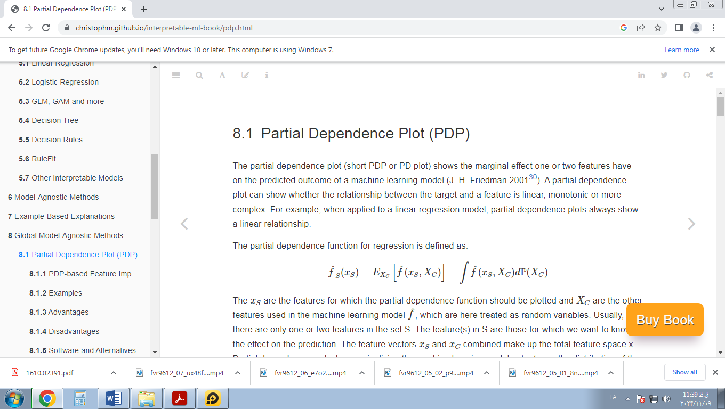

xS ویژگی‌هایی هستند که تابع وابستگی جزئی باید برای آنها ترسیم شود و XC از دیگر ویژگی‌های مورد استفاده در مدل یادگیری ماشینی هستند f ، که در اینجا به عنوان متغیرهای تصادفی در نظر گرفته می‌شوند. معمولاً فقط یک یا دو ویژگی در مجموعه S وجود دارد. ویژگی(های) در S آنهایی هستند که می‌خواهیم تأثیر آنها را بر پیش بینی بدانیم. بردارهای ویژگی xS و xC ترکیبی فضای کلی ویژگی x را تشکیل می‌دهد. وابستگی جزئی با به حاشیه راندن خروجی مدل یادگیری ماشین بر روی توزیع ویژگی‌های مجموعه C عمل می‌کند، به طوری که تابع رابطه بین ویژگی‌های مجموعه S مورد علاقه ما و نتیجه پیش‌بینی‌شده را نشان می‌دهد. با به حاشیه راندن سایر ویژگی‌ها، تابعی دریافت می‌کنیم که فقط به ویژگی‌های S بستگی دارد، تعامل با سایر ویژگی‌ها نیز گنجانده شده است.

تابع جزئی f با محاسبه میانگین‌ها در داده‌های آموزشی که به روش مونت کارلو نیز معروف است، تخمین زده می‌شود:

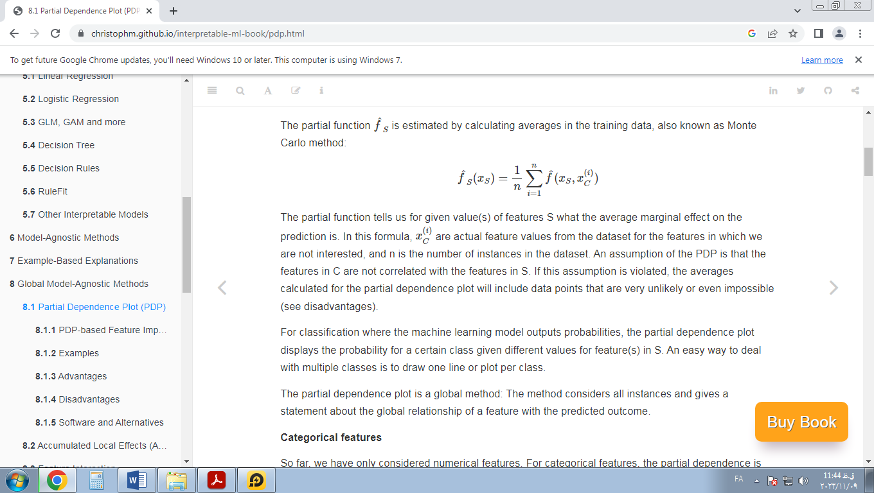

تابع جزئی به ما می‌گوید که برای مقدار(های) داده شده ویژگی S، میانگین اثر حاشیه ای در پیش بینی چقدر است. در این فرمول،  x(i)C مقادیر واقعی ویژگی از مجموعه داده برای ویژگی‌هایی هستند که ما به آنها علاقه نداریم و n تعداد نمونه‌های موجود در مجموعه داده است. یک فرض PDP این است که ویژگی‌های موجود در C با ویژگی‌های S همبستگی ندارند. اگر این فرض نقض شود، میانگین‌های محاسبه‌شده برای نمودار وابستگی جزئی شامل نقاط داده‌ای خواهد بود که بسیار بعید یا حتی غیرممکن هستند (معایب را ببینید).

برای طبقه‌بندی که در آن مدل یادگیری ماشین احتمالات را خروجی می‌دهد، نمودار وابستگی جزئی احتمال را برای یک کلاس خاص با توجه به مقادیر مختلف برای ویژگی(ها) در S نشان می‌دهد. یک راه آسان برای مقابله با چندین کلاس ترسیم یک خط یا نمودار برای هر کلاس است.

نمودار وابستگی جزئی یک روش جهانی است: این روش همه نمونه‌ها را در نظر می‌گیرد و بیانیه ای در مورد رابطه کلی یک ویژگی با نتیجه پیش بینی شده ارائه می‌دهد.

ویژگی‌های طبقه بندی شده

تا اینجا فقط ویژگی‌های عددی را در نظر گرفته ایم. برای ویژگی‌های طبقه‌بندی، محاسبه وابستگی جزئی بسیار آسان است. برای هر یک از دسته‌ها، با وادار کردن همه نمونه‌های داده به داشتن دسته یکسان، یک تخمین PDP دریافت می‌کنیم. به عنوان مثال، اگر به مجموعه داده‌های اجاره دوچرخه نگاه کنیم و به نمودار وابستگی جزئی برای فصل علاقه مند باشیم، چهار عدد به دست می‌آوریم، یکی برای هر فصل. برای محاسبه مقدار "تابستان"، فصل تمام نمونه‌های داده را با "تابستان" جایگزین می‌کنیم و پیش بینی‌ها را میانگین می‌کنیم.

### 8.1.1 اهمیت ویژگی مبتنی بر PDP

Greenwell, Boehmke [29] یک معیار اهمیت ویژگی مبتنی بر وابستگی جزئی را پیشنهاد کرد. انگیزه اصلی این است که یک PDP مسطح نشان می‌دهد که ویژگی مهم نیست، و هر چه PDP بیشتر تغییر کند، ویژگی مهم تر است. برای ویژگی‌های عددی، اهمیت به عنوان انحراف هر مقدار ویژگی منحصر به فرد از منحنی میانگین تعریف می‌شود:

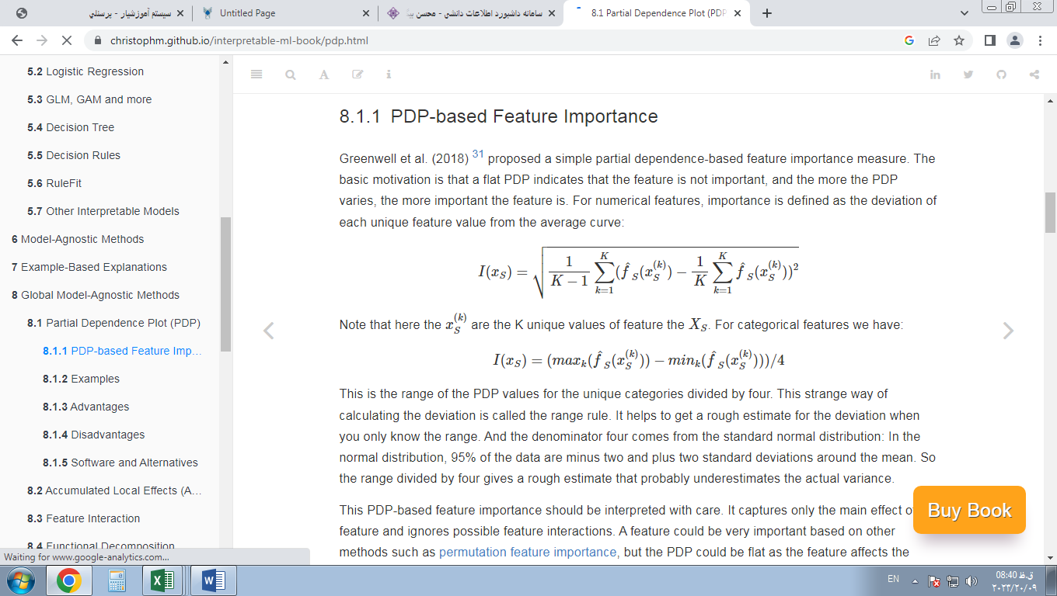

توجه داشته باشید که در اینجا x(k)S K مقادیر منحصر به فرد ویژگی the هستند XS . برای ویژگی‌های دسته بندی ما داریم:

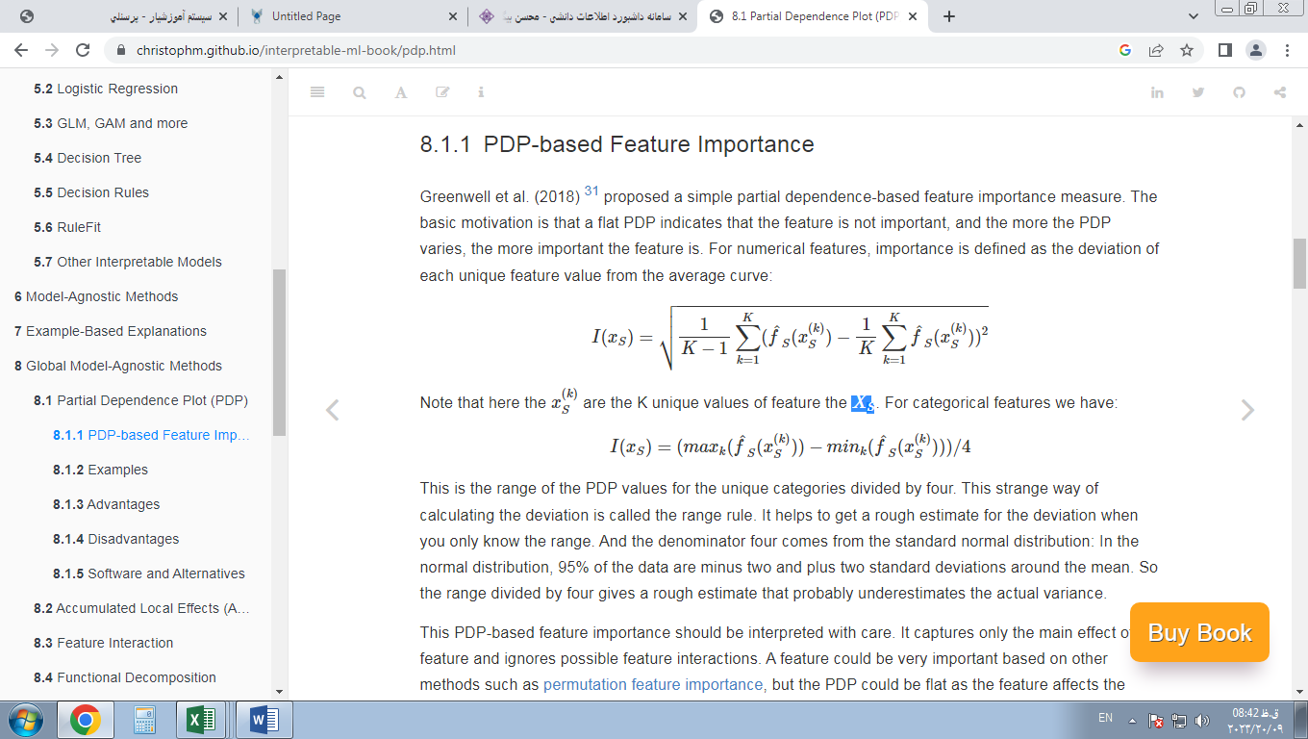

این محدوده مقادیر PDP برای دسته‌های منحصربه‌فرد تقسیم بر چهار است. این روش عجیب و غریب برای محاسبه انحراف، قانون محدوده نامیده می‌شود. هنگامی‌که شما فقط محدوده را می‌دانید، به دست آوردن یک تخمین تقریبی برای انحراف کمک می‌کند. و مخرج چهار از توزیع نرمال استاندارد می‌آید: در توزیع نرمال، 95 درصد داده‌ها منهای دو و به علاوه دو انحراف معیار حول میانگین هستند. بنابراین محدوده تقسیم بر چهار تخمین تقریبی را به دست می‌دهد که احتمالاً واریانس واقعی را دست کم می‌گیرد.

این اهمیت ویژگی مبتنی بر PDP باید با دقت تفسیر شود. فقط اثر اصلی ویژگی را می‌گیرد و تعاملات احتمالی ویژگی را نادیده می‌گیرد. یک ویژگی می‌تواند بر اساس روش‌های دیگر مانند اهمیت ویژگی جایگشت بسیار مهم باشد ، اما PDP می‌تواند مسطح باشد زیرا این ویژگی عمدتاً از طریق تعامل با سایر ویژگی‌ها بر پیش‌بینی تأثیر می‌گذارد. یکی دیگر از اشکالات این معیار این است که بر روی مقادیر منحصر به فرد تعریف شده است. یک مقدار ویژگی منحصر به فرد تنها با یک نمونه، در محاسبه اهمیت به همان وزنی داده می‌شود که دارای چندین نمونه است.

### 8.1.2 مثال

در عمل، مجموعه ویژگی‌های S معمولاً فقط شامل یک ویژگی یا حداکثر دو ویژگی است، زیرا یک ویژگی نمودارهای دوبعدی و دو ویژگی نمودارهای سه بعدی تولید می‌کنند. همه چیز فراتر از آن بسیار مشکل است. حتی سه بعدی روی کاغذ یا مانیتور دو بعدی چالش برانگیز است.

اجازه دهید به مثال رگرسیون برگردیم، که در آن تعداد دوچرخه‌هایی را که در یک روز معین اجاره می‌شوند، پیش‌بینی می‌کنیم . ابتدا مدل یادگیری ماشینی را برازش می‌کنیم، سپس وابستگی‌های جزئی را تجزیه و تحلیل می‌کنیم. در این مورد، ما یک جنگل تصادفی برای پیش‌بینی تعداد دوچرخه‌ها و استفاده از نمودار وابستگی جزئی برای تجسم روابطی که مدل آموخته است، نصب کرده‌ایم. تأثیر ویژگی‌های آب و هوا بر تعداد دوچرخه‌های پیش بینی شده در شکل زیر نشان داده شده است.

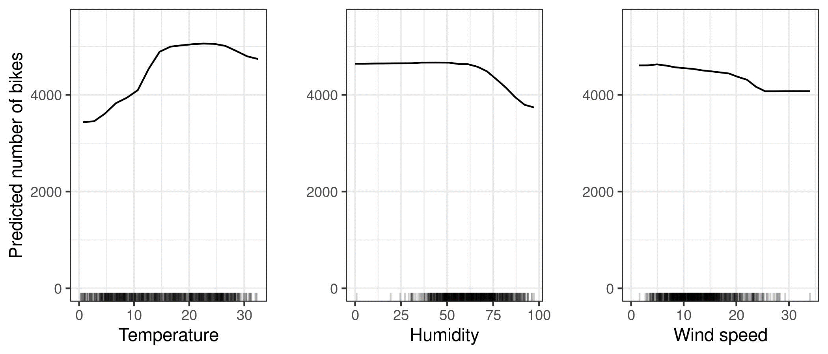

شکل 8.1: PDP برای مدل پیش‌بینی تعداد دوچرخه و دما، رطوبت و سرعت باد. بیشترین تفاوت را می‌توان در دما مشاهده کرد. هر چه گرمتر باشد، دوچرخه‌های بیشتری اجاره می‌شود. این روند تا 20 درجه سانتیگراد بالا می‌رود، سپس صاف می‌شود و در 30 کمی‌کاهش می‌یابد. علائم روی محور x توزیع داده‌ها را نشان می‌دهد.

برای آب و هوای گرم اما نه خیلی گرم، این مدل به طور متوسط ​​تعداد زیادی دوچرخه کرایه ای را پیش بینی می‌کند. دوچرخه‌سواران بالقوه به‌طور فزاینده‌ای از اجاره دوچرخه در زمانی که رطوبت از 60% فراتر می‌رود، منع می‌شوند. علاوه بر این، هر چه باد بیشتر باشد، افراد کمتری دوست دارند دوچرخه سواری کنند، که منطقی است. جالب اینجاست که وقتی سرعت باد از 25 به 35 کیلومتر در ساعت می‌رسد، تعداد پیش‌بینی‌شده اجاره دوچرخه کاهش نمی‌یابد، اما داده‌های آموزشی زیادی وجود ندارد، بنابراین مدل یادگیری ماشینی احتمالاً نمی‌تواند پیش‌بینی معناداری برای این محدوده بیاموزد. حداقل به طور شهودی، من انتظار دارم با افزایش سرعت باد، تعداد دوچرخه‌ها کاهش یابد، به خصوص زمانی که سرعت باد بسیار زیاد است.

برای نشان دادن یک نمودار وابستگی جزئی با یک ویژگی طبقه بندی شده، ما تأثیر ویژگی فصل را بر اجاره دوچرخه پیش بینی شده بررسی می‌کنیم.

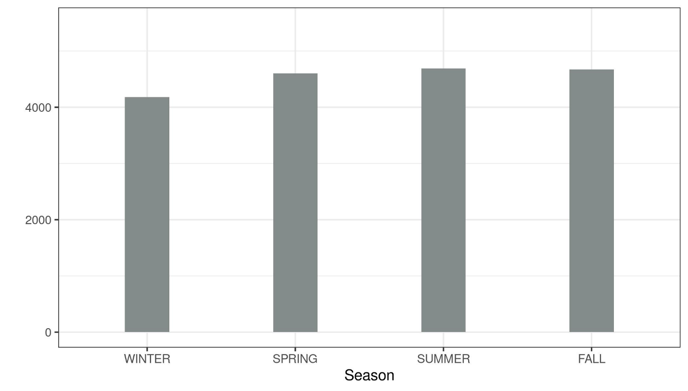

شکل 8.2: PDP برای مدل پیش‌بینی تعداد دوچرخه و فصل. بطور غیرمنتظره تمام فصول اثر مشابهی بر پیش‌بینی‌های مدل نشان می‌دهند، فقط برای زمستان مدل اجاره دوچرخه کمتری را پیش‌بینی می‌کند.

ما همچنین وابستگی جزئی را برای طبقه بندی سرطان دهانه رحم محاسبه می‌کنیم . این بار ما یک جنگل تصادفی را برای پیش‌بینی اینکه آیا یک زن ممکن است بر اساس عوامل خطر به سرطان دهانه رحم مبتلا شود، قرار می‌دهیم. ما وابستگی جزئی احتمال سرطان به ویژگی‌های مختلف را برای جنگل تصادفی محاسبه و تجسم می‌کنیم:

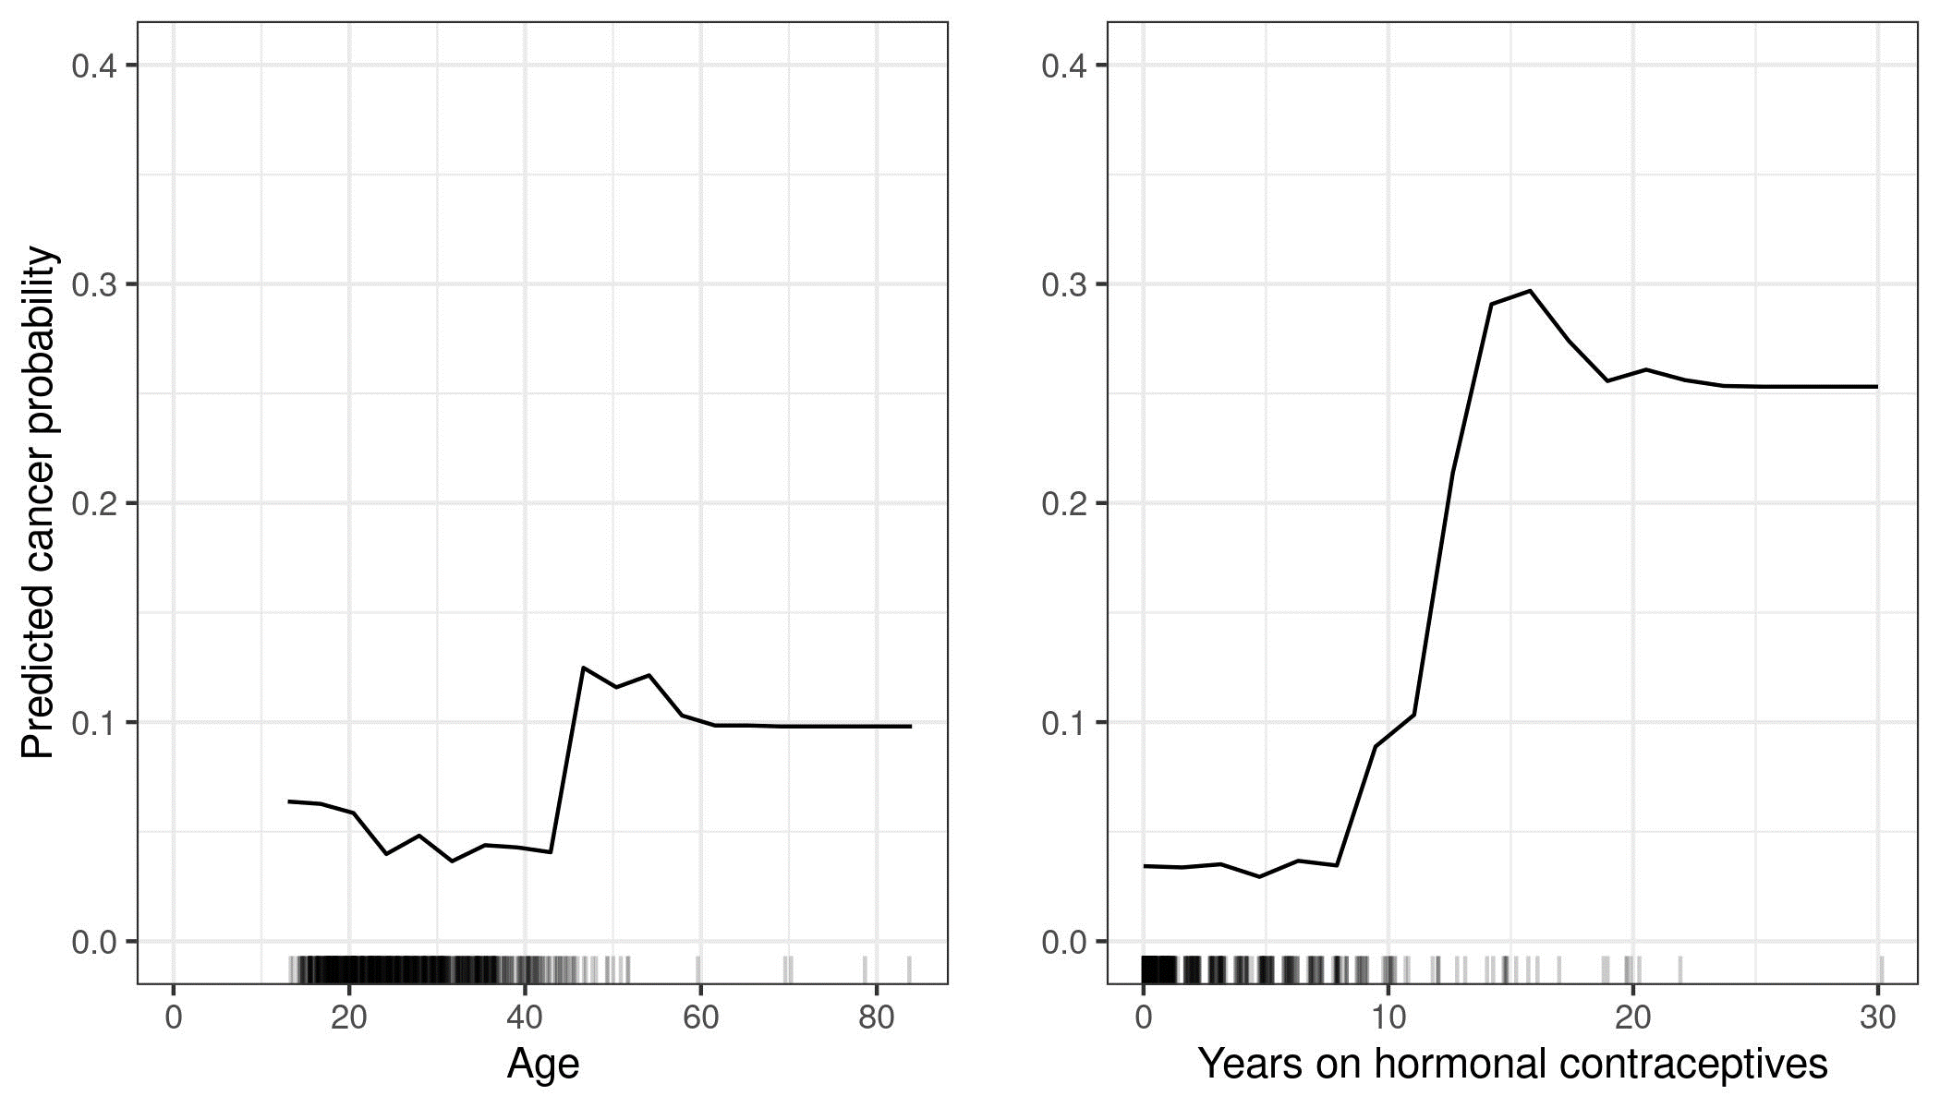

شکل 8.3: PDP‌های احتمال سرطان بر اساس سن و سال با داروهای ضد بارداری هورمونی. برای سن، PDP نشان می‌دهد که احتمال تا 40 سالگی کم است و بعد از آن افزایش می‌یابد. هر چه سال‌ها بیشتر از داروهای ضد بارداری هورمونی استفاده کنید، خطر سرطان پیش‌بینی‌شده بیشتر می‌شود، مخصوصاً بعد از 10 سال. برای هر دو ویژگی، نقاط داده زیادی با مقادیر زیاد در دسترس نبود، بنابراین برآوردهای PD در آن مناطق کمتر قابل اعتماد هستند.

ما همچنین می‌توانیم وابستگی جزئی دو ویژگی را در یک زمان تجسم کنیم:

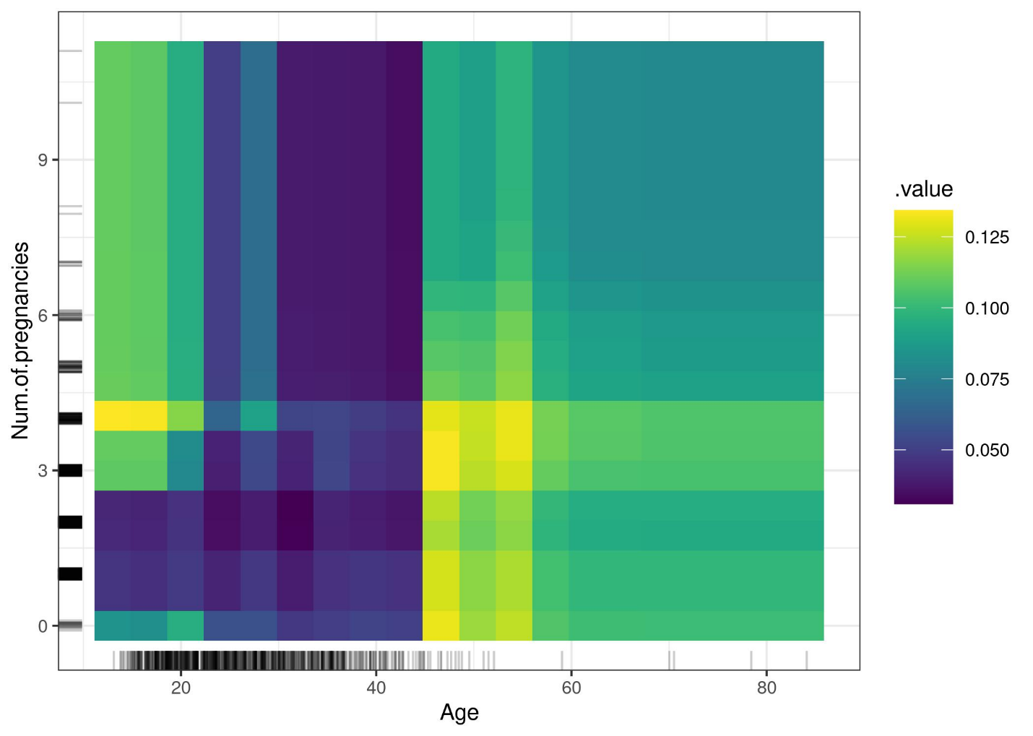

شکل 8.4: PDP احتمال سرطان و اثر متقابل سن و تعداد حاملگی. این نمودار افزایش احتمال ابتلا به سرطان را در 45 سالگی نشان می‌دهد. برای سنین زیر 25 سال، زنانی که 1 یا 2 بارداری داشتند، در مقایسه با زنانی که 0 یا بیشتر از 2 بارداری داشتند، خطر سرطان پیش بینی شده کمتری داشتند. اما هنگام نتیجه گیری مراقب باشید: این ممکن است فقط یک همبستگی باشد و نه علی!

### 8.1.3 مزایا

محاسبه نمودارهای وابستگی جزئی بصری است : تابع وابستگی جزئی در یک مقدار مشخصه خاص، میانگین پیش‌بینی را نشان می‌دهد اگر همه نقاط داده را مجبور کنیم آن مقدار ویژگی را فرض کنند. بر اساس تجربه من، افراد غیر روحانی معمولا ایده PDP‌ها را به سرعت درک می‌کنند.

اگر مشخصه ای که PDP را برای آن محاسبه کرده اید با ویژگی‌های دیگر همبستگی نداشته باشد، PDP‌ها به خوبی نشان می‌دهند که چگونه ویژگی به طور متوسط ​​بر پیش بینی تأثیر می‌گذارد. در مورد غیر همبسته، تفسیر واضح است : نمودار وابستگی جزئی نشان می‌دهد که چگونه میانگین پیش بینی در مجموعه داده شما با تغییر ویژگی j-ام تغییر می‌کند. وقتی ویژگی‌ها با هم مرتبط باشند، پیچیده‌تر است، معایب را نیز ببینید.

طرح‌های وابستگی جزئی به راحتی قابل پیاده سازی هستند.

محاسبه برای نمودارهای وابستگی جزئی یک تفسیر علی دارد . ما روی یک ویژگی مداخله می‌کنیم و تغییرات پیش بینی‌ها را اندازه می‌گیریم. در انجام این کار، ما رابطه علی بین ویژگی و پیش‌بینی را تحلیل می‌کنیم [30] . این رابطه برای مدل علّی است – زیرا ما به صراحت نتیجه را به عنوان تابعی از ویژگی‌ها مدل می‌کنیم – اما نه لزوماً برای دنیای واقعی!

### 8.1.4 معایب

حداکثر واقعی تعداد ویژگی‌ها در یک تابع وابستگی جزئی دو است. این تقصیر PDP‌ها نیست، بلکه از نمایش دو بعدی (کاغذ یا صفحه نمایش) و همچنین ناتوانی ما در تصور بیش از 3 بعد است.

برخی از نمودارهای PD توزیع ویژگی را نشان نمی‌دهند . حذف توزیع ممکن است گمراه کننده باشد، زیرا ممکن است مناطقی را که تقریباً هیچ داده ای ندارند، بیش از حد تفسیر کنید. این مشکل با نشان دادن یک فرش (شاخص نقاط داده در محور x) یا هیستوگرام به راحتی حل می‌شود.

فرض استقلال بزرگترین مشکل توطئه‌های PD است. فرض بر این است که ویژگی(هایی) که وابستگی جزئی برای آنها محاسبه می‌شود با سایر ویژگی‌ها همبستگی ندارند. برای مثال، فرض کنید با توجه به وزن و قد فرد می‌خواهید سرعت راه رفتن یک فرد را پیش بینی کنید. برای وابستگی جزئی یکی از ویژگی‌ها، مثلاً قد، فرض می‌کنیم که سایر ویژگی‌ها (وزن) با قد همبستگی ندارند، که بدیهی است یک فرض نادرست است. برای محاسبه PDP در ارتفاع معین (مثلا 200 سانتی‌متر)، توزیع حاشیه‌ای وزن را میانگین می‌گیریم، که ممکن است شامل وزن کمتر از 50 کیلوگرم باشد، که برای یک فرد 2 متری غیر واقعی است. به عبارت دیگر: وقتی ویژگی‌ها با هم مرتبط هستند، ما نقاط داده جدیدی را در مناطقی از توزیع ویژگی ایجاد می‌کنیم که احتمال واقعی آن بسیار کم است (به عنوان مثال بعید است که فردی 2 متر قد داشته باشد اما وزن آن کمتر از 50 کیلوگرم باشد). یکی از راه حل‌های این مشکل است نمودارهای اثر محلی انباشته یا نمودارهای کوتاه ALE که با توزیع شرطی به جای توزیع حاشیه ای کار می‌کنند.

اثرات ناهمگن ممکن است پنهان باشد زیرا نمودارهای PD فقط اثرات حاشیه ای متوسط ​​را نشان می‌دهند. فرض کنید برای یک ویژگی، نیمی‌از نقاط داده شما ارتباط مثبتی با پیش بینی داشته باشند - هر چه مقدار ویژگی بزرگتر باشد، پیش بینی بزرگتر است - و نیمی‌دیگر دارای ارتباط منفی باشد - هر چه مقدار ویژگی کوچکتر باشد، پیش بینی بزرگتر است. منحنی PD می‌تواند یک خط افقی باشد، زیرا اثرات هر دو نیمه مجموعه داده می‌تواند یکدیگر را خنثی کند. سپس نتیجه می‌گیرید که این ویژگی تاثیری بر پیش بینی ندارد. با ترسیم منحنی‌های انتظار شرطی فردی به جای خط تجمیع، می‌توانیم اثرات ناهمگن را کشف کنیم.

### 8.1.5 نرم افزار و جایگزین

تعدادی بسته R وجود دارد که PDP‌ها را پیاده سازی می‌کنند. من از imlبسته برای نمونه‌ها استفاده کردم، اما pdpیا وجود دارد DALEX. در پایتون، نمودارهای وابستگی جزئی تعبیه شده اند scikit-learnو می‌توانید از PDPBox.

جایگزین‌های PDP ارائه شده در این کتاب نمودارهای ALE و منحنی‌های ICE هستند.

## 8.2 طرح جلوه‌های محلی انباشته (ALE).

اثرات محلی انباشته شده [31] توضیح می‌دهد که چگونه ویژگی‌ها به طور متوسط بر پیش بینی یک مدل یادگیری ماشین تأثیر می‌گذارند. نمودارهای ALE یک جایگزین سریعتر و بی طرفانه برای نمودارهای وابستگی جزئی (PDP) هستند.

توصیه می‌کنم ابتدا فصل مربوط به نمودارهای وابستگی جزئی را مطالعه کنید، زیرا درک آنها آسان‌تر است و هر دو روش هدف یکسانی دارند: هر دو توضیح می‌دهند که چگونه یک ویژگی به طور متوسط بر پیش‌بینی تأثیر می‌گذارد. در بخش بعدی، می‌خواهم شما را متقاعد کنم که نمودارهای وابستگی جزئی زمانی که ویژگی‌ها همبستگی دارند، یک مشکل جدی دارند.

### 8.2.1 انگیزه و شهود

اگر ویژگی‌های یک مدل یادگیری ماشینی با هم مرتبط باشند، نمی‌توان به نمودار وابستگی جزئی اعتماد کرد. محاسبه یک نمودار وابستگی جزئی برای یک ویژگی که به شدت با سایر ویژگی‌ها همبستگی دارد، شامل میانگین‌گیری پیش‌بینی‌های نمونه‌های داده مصنوعی است که در واقعیت بعید است. این می‌تواند تا حد زیادی اثر ویژگی تخمین زده شده را سوگیری کند. تصور کنید که نمودارهای وابستگی جزئی را برای یک مدل یادگیری ماشینی محاسبه کنید که ارزش یک خانه را بسته به تعداد اتاق‌ها و اندازه منطقه نشیمن پیش بینی می‌کند. ما به تأثیر منطقه زندگی بر مقدار پیش بینی شده علاقه مندیم. برای یادآوری، دستور نمودارهای وابستگی جزئی به این صورت است: 1) ویژگی را انتخاب کنید. 2) شبکه را تعریف کنید. 3) در هر مقدار شبکه: الف) ویژگی را با مقدار شبکه جایگزین کنید و ب) پیش بینی‌های میانگین. 4) منحنی را رسم کنید. برای محاسبه اولین مقدار شبکه PDP - مثلا 30 متر2- فضای نشیمن را برای همه موارد 30 متر مربع جایگزین می‌کنیم ، حتی برای خانه‌هایی با 10 اتاق. به نظر من یک خانه بسیار غیر معمول است. طرح وابستگی جزئی شامل این خانه‌های غیرواقعی در تخمین اثر ویژگی می‌شود و وانمود می‌کند که همه چیز خوب است. شکل زیر دو ویژگی مرتبط را نشان می‌دهد و اینکه چگونه روش نمودار وابستگی جزئی پیش‌بینی‌های نمونه‌های بعید را میانگین می‌دهد.

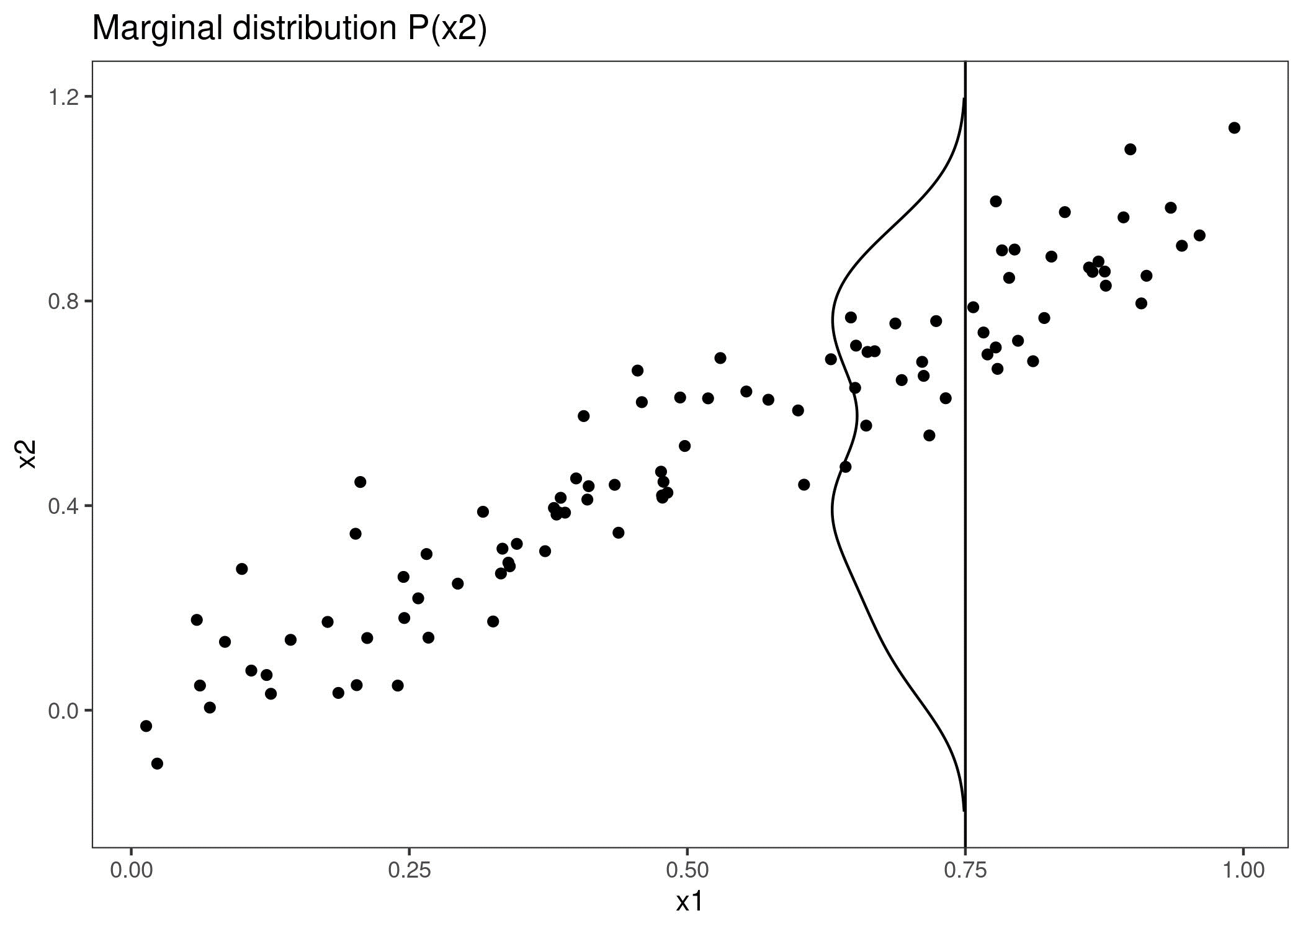

شکل 8.5: ویژگی‌های x1 و x2 با همبستگی قوی. برای محاسبه اثر ویژگی x1 در 0.75، PDP x1 از همه نمونه‌ها را با 0.75 جایگزین می‌کند، به اشتباه فرض می‌کنیم که توزیع x2 در x1 = 0.75 با توزیع حاشیه ای x2 (خط عمودی) یکسان است. این منجر به ترکیبات بعید از x1 و x2 می‌شود (به عنوان مثال x2=0.2 در x1=0.75)، که PDP برای محاسبه اثر میانگین استفاده می‌کند.

برای به دست آوردن تخمین اثر ویژگی که به همبستگی ویژگی‌ها احترام می‌گذارد، چه کاری می‌توانیم انجام دهیم؟ ما می‌توانیم میانگین توزیع شرطی ویژگی را داشته باشیم، به این معنی که در یک مقدار شبکه ای x1، پیش‌بینی‌های نمونه‌هایی با مقدار x1 مشابه را میانگین می‌کنیم. راه حل برای محاسبه اثرات ویژگی با استفاده از توزیع شرطی، نمودارهای حاشیه ای یا M-Plots نامیده می‌شود (نام گیج کننده، زیرا بر اساس توزیع شرطی است، نه توزیع حاشیه ای). صبر کن، آیا به شما قول ندادم که در مورد توطئه‌های ALE صحبت کنید؟ M-Plots راه حلی نیست که ما به دنبال آن هستیم. چرا M-Plots مشکل ما را حل نمی‌کند؟ اگر میانگین پیش‌بینی تمام خانه‌ها را در حدود 30 مترمربع به دست آوریم ، ترکیب آن را تخمین می‌زنیم تأثیر مساحت نشیمن و تعداد اتاق‌ها به دلیل همبستگی آنها. فرض کنید منطقه نشیمن هیچ تاثیری بر ارزش پیش بینی شده یک خانه ندارد، فقط تعداد اتاق‌ها تاثیری دارد. M-Plot همچنان نشان می‌دهد که اندازه منطقه نشیمن مقدار پیش بینی شده را افزایش می‌دهد، زیرا تعداد اتاق‌ها با منطقه نشیمن افزایش می‌یابد. نمودار زیر برای دو ویژگی مرتبط نحوه کار M-Plots را نشان می‌دهد.

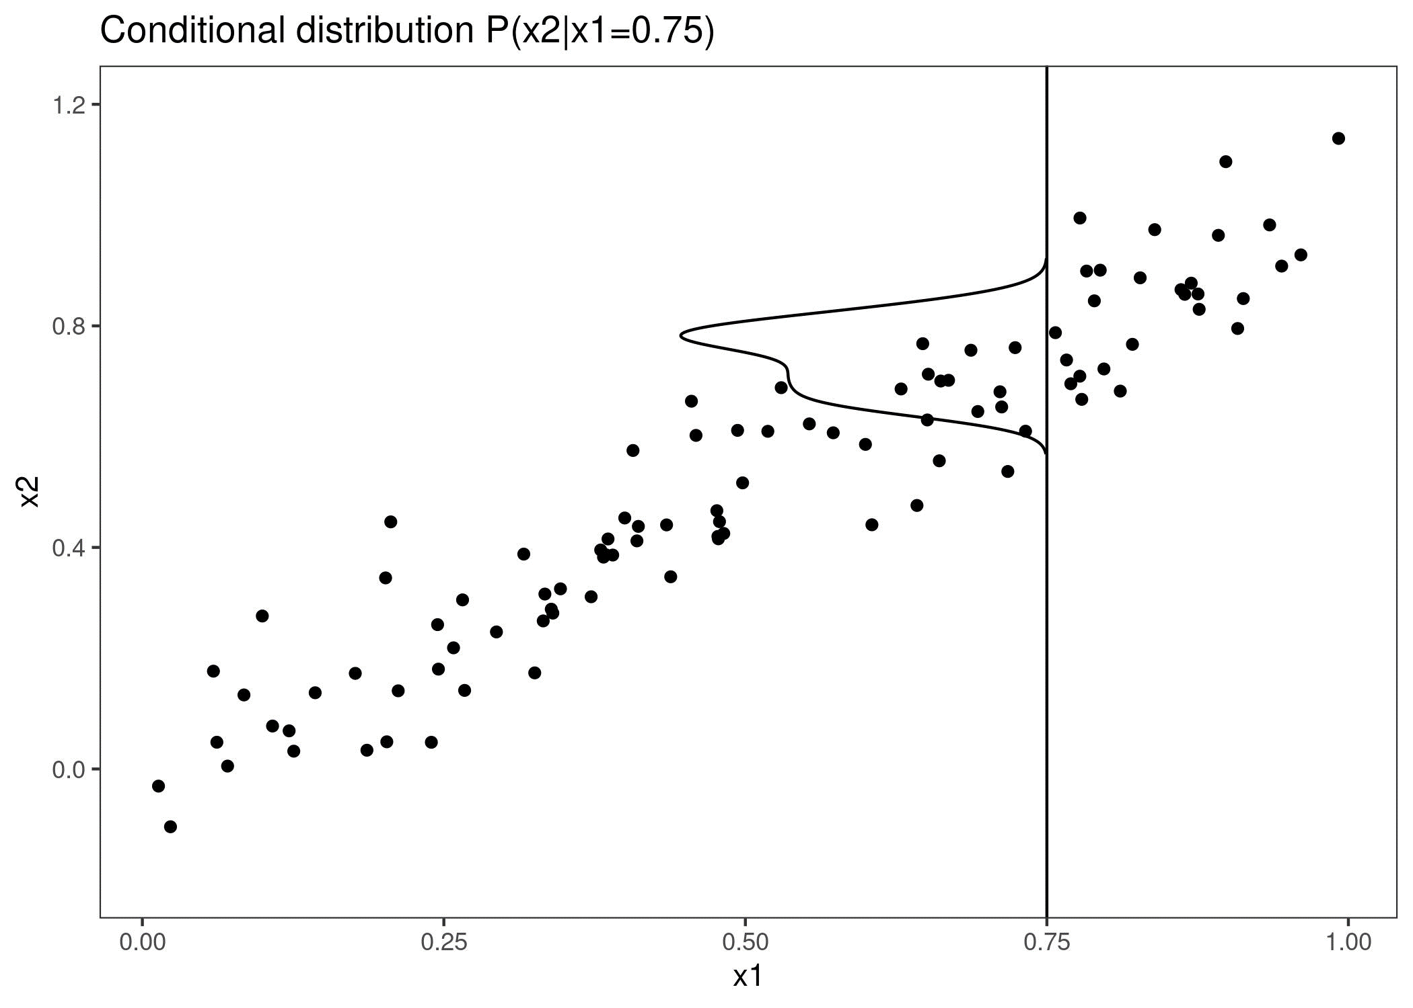

شکل 8.6: ویژگی‌های x1 و x2 با همبستگی قوی. میانگین M-Plots بیش از توزیع شرطی. در اینجا توزیع شرطی x2 در x1 = 0.75 است. میانگین گرفتن پیش‌بینی‌های محلی منجر به مخلوط کردن اثرات هر دو ویژگی می‌شود.

M-Plots از میانگین پیش بینی نمونه‌های داده بعید اجتناب می‌کند، اما آنها اثر یک ویژگی را با اثرات همه ویژگی‌های مرتبط مخلوط می‌کنند. نمودارهای ALE این مشکل را با محاسبه - همچنین بر اساس توزیع شرطی ویژگی‌ها - تفاوت در پیش بینی‌ها به جای میانگین‌ها حل می‌کند . برای تأثیر مساحت نشیمن در 30 متر مربع ، روش ALE از تمام خانه‌های با مساحت 30 متر مربع استفاده می‌کند ، پیش‌بینی‌های مدل را به دست می‌آورد که این خانه‌ها را 31 متر مربع منهای پیش‌بینی تظاهر به 29 متر مربع هستند.. این به ما اثر خالص منطقه نشیمن می‌دهد و اثر را با اثرات ویژگی‌های مرتبط مخلوط نمی‌کند. استفاده از تفاوت‌ها اثر سایر ویژگی‌ها را مسدود می‌کند. نمودار زیر نحوه محاسبه نمودارهای ALE را نشان می‌دهد.

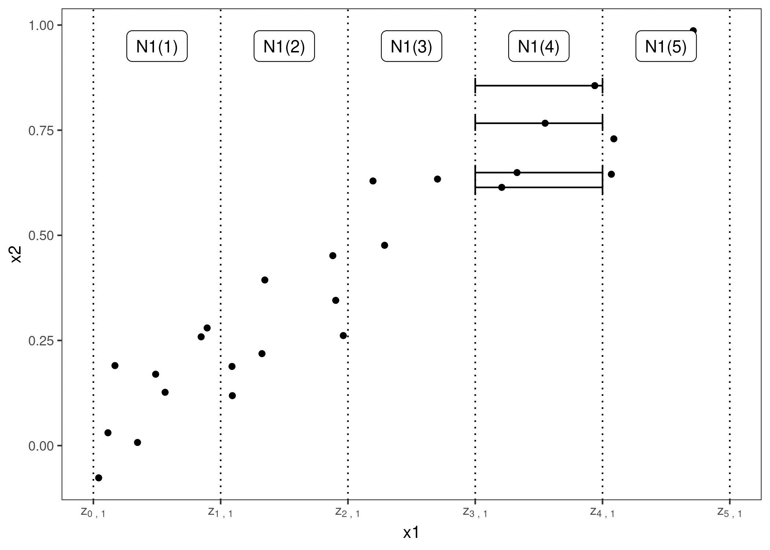

شکل 8.7: محاسبه ALE برای ویژگی x1 که با x2 همبستگی دارد. ابتدا ویژگی را به فواصل (خطوط عمودی) تقسیم می‌کنیم. برای نمونه‌های داده (نقاط) در یک بازه، زمانی که ویژگی را با حد بالا و پایین بازه (خطوط افقی) جایگزین می‌کنیم، تفاوت پیش بینی را محاسبه می‌کنیم. این تفاوت‌ها بعداً انباشته و متمرکز می‌شوند و در نتیجه منحنی ALE ایجاد می‌شود.

برای خلاصه کردن اینکه چگونه هر نوع نمودار (PDP، M، ALE) اثر یک ویژگی را در یک مقدار شبکه خاص v محاسبه می‌کند:

نمودارهای وابستگی جزئی : «اجازه دهید به شما نشان دهم که وقتی هر نمونه داده مقدار v را دارد، مدل به طور متوسط ​​چه چیزی را پیش‌بینی می‌کند. برای آن ویژگی من نادیده می‌گیرم که آیا مقدار v برای همه نمونه‌های داده معنا دارد یا خیر.

M-Plots : «اجازه دهید به شما نشان دهم که مدل به طور متوسط ​​برای نمونه‌های داده ای که مقادیر نزدیک به v را برای آن ویژگی دارند، چه چیزی را پیش بینی می‌کند. این تأثیر می‌تواند به دلیل آن ویژگی باشد، اما همچنین به دلیل ویژگی‌های مرتبط.»

ALE رسم می‌کند : "اجازه دهید به شما نشان دهم که چگونه پیش بینی‌های مدل در "پنجره" کوچکی از ویژگی اطراف v برای نمونه‌های داده در آن پنجره تغییر می‌کند."

### 8.2.2 نظریه

نمودارهای PD، M و ALE چگونه از نظر ریاضی متفاوت هستند؟ مشترک هر سه روش این است که آنها تابع پیش بینی پیچیده f را به تابعی کاهش می‌دهند که فقط به یک (یا دو) ویژگی بستگی دارد. هر سه روش با میانگین‌گیری اثرات سایر ویژگی‌ها، تابع را کاهش می‌دهند، اما در محاسبه میانگین‌های پیش‌بینی‌ها یا تفاوت‌ها در پیش‌بینی‌ها و اینکه میانگین‌گیری بر روی توزیع حاشیه‌ای یا شرطی انجام می‌شود، تفاوت دارند.

نمودارهای وابستگی جزئی میانگین پیش بینی‌ها را بر روی توزیع حاشیه ای نشان می‌دهند.

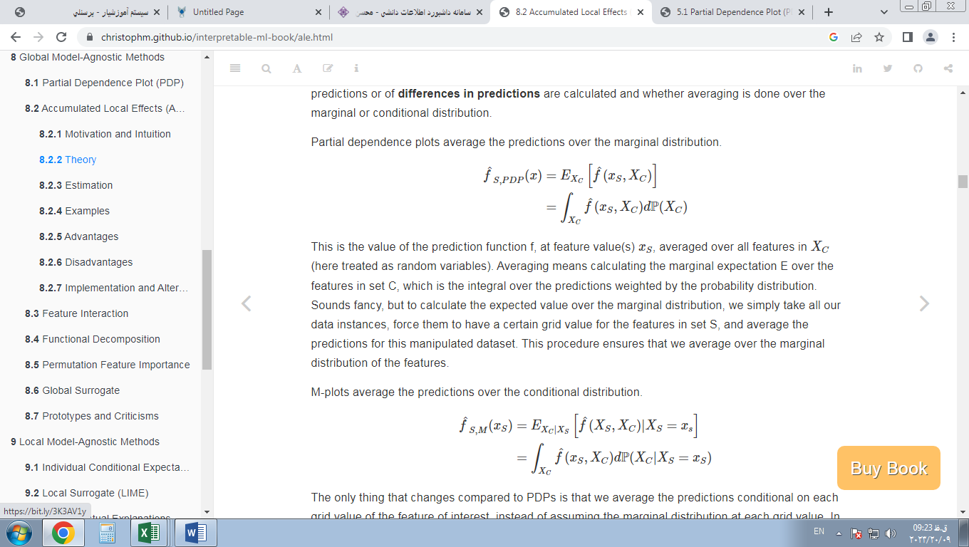

این مقدار تابع پیش‌بینی f، در مقدار(های) ویژگی \(x_S\) است که بر روی همه ویژگی‌ها در \(X_C\) میانگین گرفته شده است (در اینجا به عنوان متغیرهای تصادفی در نظر گرفته می‌شود). میانگین‌گیری به معنای محاسبه انتظار حاشیه‌ای E بر روی ویژگی‌های مجموعه C است، که انتگرال بیش از پیش‌بینی‌های وزن شده توسط توزیع احتمال است. جالب به نظر می‌رسد، اما برای محاسبه مقدار مورد انتظار بر روی توزیع حاشیه ای، ما به سادگی تمام نمونه‌های داده خود را می‌گیریم، آنها را مجبور می‌کنیم که یک مقدار شبکه مشخصی برای ویژگی‌های مجموعه S داشته باشند، و پیش بینی‌های این مجموعه داده دستکاری شده را به طور میانگین پیش بینی می‌کنیم. این روش تضمین می‌کند که ما از توزیع حاشیه‌ای ویژگی‌ها میانگین می‌گیریم.

نمودارهای M پیش بینی‌ها را بر روی توزیع شرطی میانگین می‌دهند.



تنها چیزی که در مقایسه با PDP‌ها تغییر می‌کند این است که به جای اینکه توزیع حاشیه ای را در هر مقدار شبکه فرض کنیم، پیش بینی‌ها را مشروط به هر مقدار شبکه ای از ویژگی مورد نظر، میانگین می‌کنیم. در عمل، این بدان معنی است که ما باید یک محله تعریف کنیم، به عنوان مثال برای محاسبه اثر 30 متر مربع بر ارزش خانه پیش بینی شده، می‌توانیم میانگین پیش بینی همه خانه‌ها بین 28 تا 32 متر مربع را محاسبه کنیم.

نمودارهای ALE میانگین تغییرات در پیش‌بینی‌ها را ترسیم می‌کنند و آنها را در شبکه جمع می‌کنند (در ادامه در مورد محاسبه بیشتر).

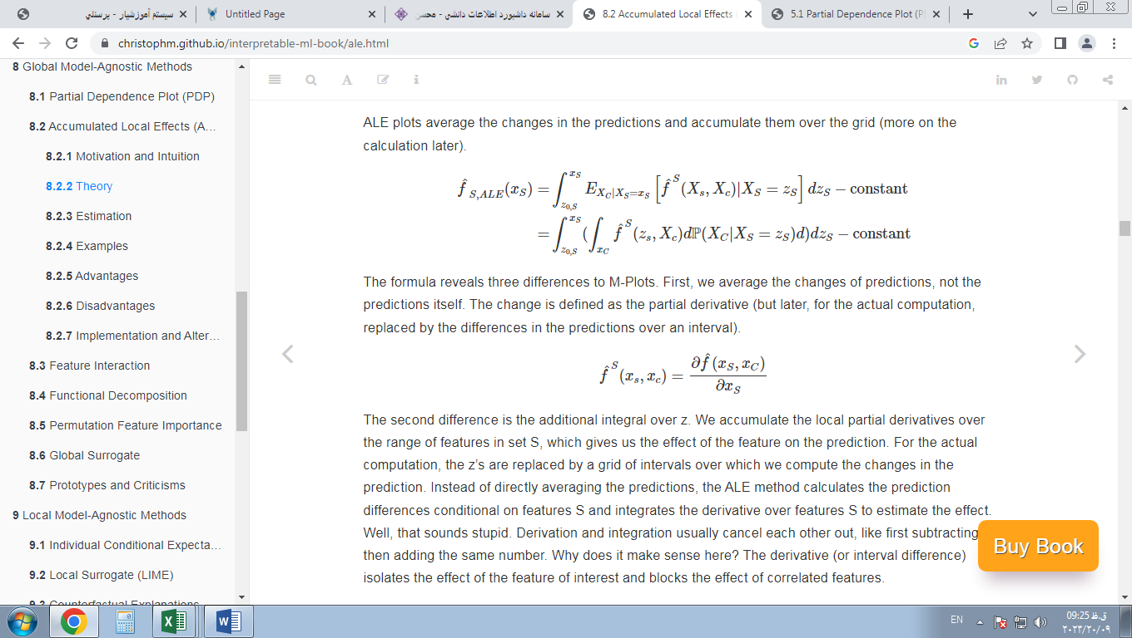

این فرمول سه تفاوت را با M-Plots نشان می‌دهد. ابتدا، تغییرات پیش‌بینی‌ها را میانگین می‌گیریم، نه خود پیش‌بینی‌ها. تغییر به عنوان مشتق جزئی تعریف می‌شود (اما بعداً، برای محاسبه واقعی، با تفاوت در پیش بینی‌ها در یک بازه زمانی جایگزین می‌شود).



تفاوت دوم انتگرال اضافی روی z است. ما مشتقات جزئی محلی را در محدوده ویژگی‌های مجموعه S جمع می‌کنیم، که به ما تأثیر ویژگی را بر پیش بینی می‌دهد. برای محاسبات واقعی، z‌ها با شبکه ای از فواصل جایگزین می‌شوند که در آن تغییرات پیش بینی را محاسبه می‌کنیم. روش ALE به‌جای میانگین‌گیری مستقیم پیش‌بینی‌ها، تفاوت‌های پیش‌بینی را مشروط به ویژگی‌های S محاسبه می‌کند و مشتق را روی ویژگی‌های S برای تخمین اثر ادغام می‌کند. خوب، احمقانه به نظر می‌رسد. اشتقاق و ادغام معمولاً یکدیگر را خنثی می‌کنند، مانند ابتدا تفریق و سپس جمع کردن همان عدد. چرا اینجا منطقی است؟ مشتق (یا تفاوت فاصله) اثر ویژگی مورد علاقه را جدا می‌کند و اثر ویژگی‌های همبسته را مسدود می‌کند.

سومین تفاوت نمودارهای ALE با نمودارهای M این است که یک ثابت را از نتایج کم می‌کنیم. این مرحله نمودار ALE را در مرکز قرار می‌دهد تا اثر متوسط ​​روی داده‌ها صفر شود.

یک مشکل باقی می‌ماند: همه مدل‌ها دارای گرادیان نیستند، برای مثال جنگل‌های تصادفی گرادیان ندارند. اما همانطور که خواهید دید، محاسبات واقعی بدون گرادیان کار می‌کند و از فواصل استفاده می‌کند. اجازه دهید کمی‌عمیق تر به تخمین نمودارهای ALE بپردازیم.

### 8.2.3 برآورد

ابتدا توضیح خواهم داد که چگونه نمودارهای ALE برای یک ویژگی عددی واحد، بعداً برای دو ویژگی عددی و برای یک ویژگی طبقه‌بندی واحد تخمین زده می‌شوند. برای تخمین اثرات محلی، ویژگی را به فواصل زیادی تقسیم می‌کنیم و تفاوت‌های پیش‌بینی‌ها را محاسبه می‌کنیم. این روش مشتقات را تقریب می‌کند و همچنین برای مدل‌های بدون مشتق کار می‌کند.

ابتدا اثر بدون مرکز را تخمین می‌زنیم:

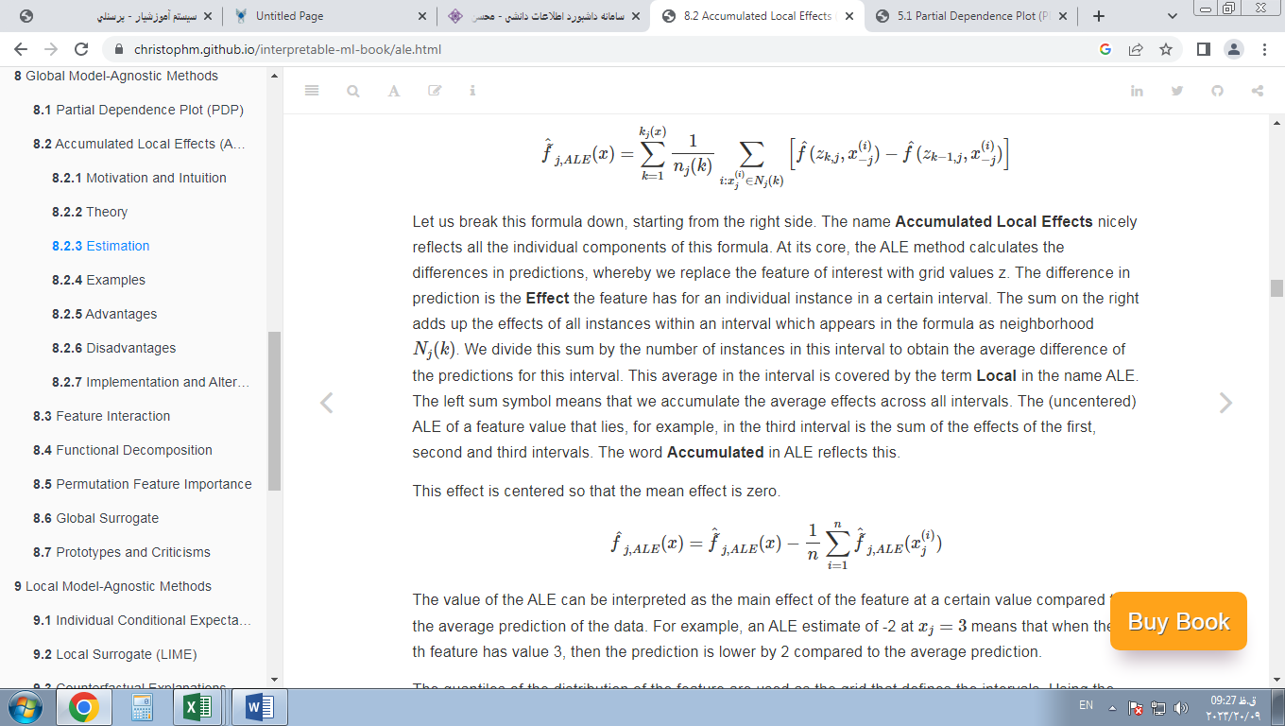

اجازه دهید این فرمول را از سمت راست شروع کنیم. نام Accumulated Local Effects به خوبی تمام اجزای منفرد این فرمول را منعکس می‌کند. در هسته خود، روش ALE تفاوت‌های پیش‌بینی‌ها را محاسبه می‌کند، که به موجب آن ویژگی مورد نظر را با مقادیر شبکه z جایگزین می‌کنیم. تفاوت در پیش بینی اثری است که ویژگی برای یک نمونه فردی در یک بازه زمانی مشخص دارد. مجموع سمت راست اثرات تمام نمونه‌ها را در یک بازه جمع می‌کند که در فرمول به صورت همسایگی \(N_j(k)\) ظاهر می‌شود . ما این مجموع را بر تعداد نمونه‌های این بازه تقسیم می‌کنیم تا میانگین اختلاف پیش‌بینی‌های این بازه را بدست آوریم. این میانگین در بازه با عبارت Local پوشش داده می‌شودبه نام ALE. نماد مجموع سمت چپ به این معنی است که ما اثرات میانگین را در تمام بازه‌ها جمع می‌کنیم. ALE (غیر مرکزی) یک مقدار ویژگی که مثلاً در بازه سوم قرار دارد، مجموع تأثیرات بازه‌های اول، دوم و سوم است. کلمه انباشته در ALE این را نشان می‌دهد.

این اثر در مرکز قرار می‌گیرد تا اثر میانگین صفر شود.



مقدار ALE را می‌توان به عنوان تأثیر اصلی ویژگی در یک مقدار مشخص در مقایسه با میانگین پیش بینی داده‌ها تفسیر کرد. به عنوان مثال، تخمین ALE از -2 در \(x_j=3\) به این معنی است که وقتی ویژگی j دارای مقدار 3 باشد، پیش‌بینی در مقایسه با پیش‌بینی متوسط ​​2 کمتر است.

چندک‌های توزیع ویژگی به عنوان شبکه ای که فواصل را تعریف می‌کند استفاده می‌شود. استفاده از چندک‌ها تضمین می‌کند که تعداد نمونه‌های داده ای یکسان در هر یک از بازه‌ها وجود دارد. کوانتیل‌ها این عیب را دارند که فاصله‌ها می‌توانند طول‌های بسیار متفاوتی داشته باشند. اگر ویژگی مورد نظر بسیار منحرف باشد، به عنوان مثال مقادیر بسیار کم و تنها چند مقدار بسیار بالا، این می‌تواند منجر به نمودارهای ALE عجیب و غریب شود.

ALE برای تعامل دو ویژگی ترسیم می‌کند

نمودارهای ALE همچنین می‌توانند اثر متقابل دو ویژگی را نشان دهند. اصول محاسبه مانند یک ویژگی است، اما ما به جای فواصل، با سلول‌های مستطیلی کار می‌کنیم، زیرا باید اثرات را در دو بعد جمع کنیم. علاوه بر تنظیم برای اثر میانگین کلی، ما همچنین اثرات اصلی هر دو ویژگی را تنظیم می‌کنیم. این بدان معنی است که ALE برای دو ویژگی، اثر مرتبه دوم را تخمین می‌زند، که شامل اثرات اصلی ویژگی‌ها نمی‌شود. به عبارت دیگر، ALE برای دو ویژگی فقط اثر متقابل اضافی دو ویژگی را نشان می‌دهد. من از فرمول‌های نمودارهای ALE دو بعدی صرف نظر می‌کنم زیرا خواندن آنها طولانی و ناخوشایند است. اگر به محاسبه علاقه دارید، شما را به مقاله، فرمول (13) - (16) ارجاع می‌دهم. من برای ایجاد شهود در مورد محاسبه ALE مرتبه دوم به تجسم‌ها تکیه خواهم کرد.

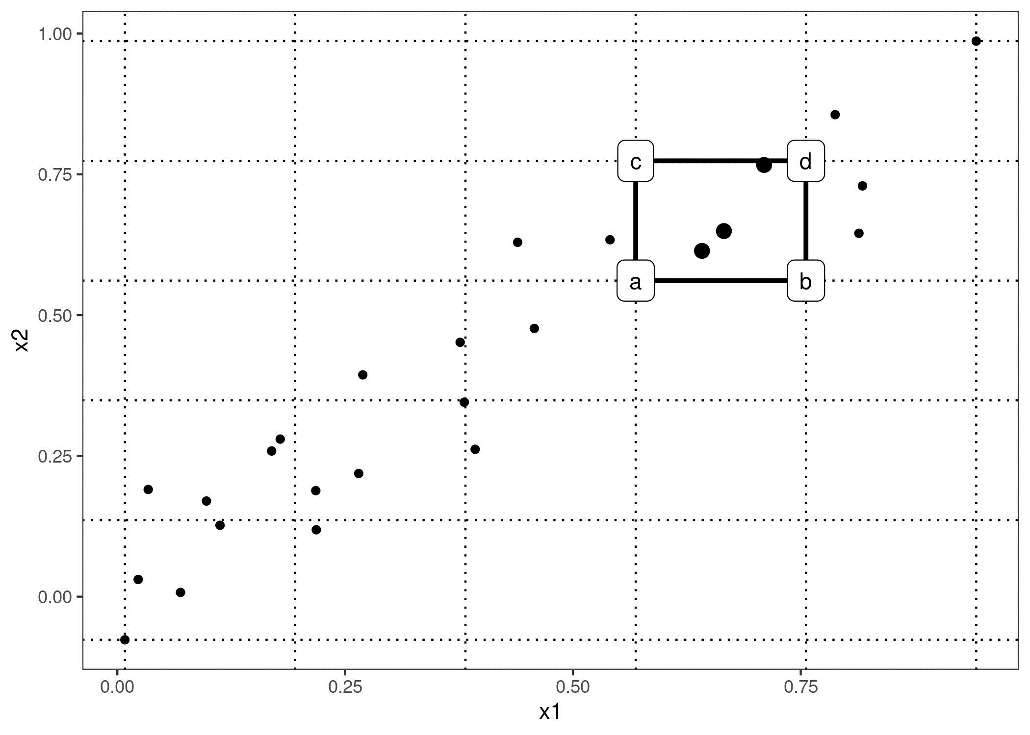

شکل 8.8: محاسبه 2D-ALE. روی دو ویژگی یک شبکه قرار می‌دهیم. در هر سلول شبکه تفاوت‌های مرتبه دوم را برای همه نمونه‌های درون محاسبه می‌کنیم. ابتدا مقادیر x1 و x2 را با مقادیر گوشه سلول جایگزین می‌کنیم. اگر a، b، c و d پیش‌بینی‌های "گوشه" یک نمونه دستکاری شده را نشان دهند (همانطور که در نمودار نشان داده شده است)، تفاوت مرتبه دوم (d - c) - (b - a) است. میانگین اختلاف مرتبه دوم در هر سلول روی شبکه جمع شده و در مرکز قرار می‌گیرد.

در شکل قبل، بسیاری از سلول‌ها به دلیل همبستگی خالی هستند. در طرح ALE این را می‌توان با یک کادر خاکستری یا تیره تجسم کرد. یا می‌توانید تخمین ALE از دست رفته یک سلول خالی را با تخمین ALE نزدیکترین سلول غیر خالی جایگزین کنید.

از آنجایی که تخمین‌های ALE برای دو ویژگی فقط اثر مرتبه دوم ویژگی‌ها را نشان می‌دهد، تفسیر نیاز به توجه ویژه دارد. اثر مرتبه دوم، اثر متقابل اضافی ویژگی‌ها است، پس از اینکه اثرات اصلی ویژگی‌ها را در نظر گرفتیم. فرض کنید دو ویژگی با هم تعامل ندارند، اما هر کدام یک اثر خطی بر نتیجه پیش بینی شده دارند. در نمودار ALE 1 بعدی برای هر ویژگی، ما یک خط مستقیم را به عنوان منحنی ALE تخمین زده می‌بینیم. اما وقتی تخمین‌های ALE دو بعدی را رسم می‌کنیم، باید نزدیک به صفر باشند، زیرا اثر مرتبه دوم فقط اثر اضافی تعامل است. نمودارهای ALE و نمودارهای PD از این نظر متفاوت هستند: PDP‌ها همیشه اثر کل را نشان می‌دهند، نمودارهای ALE اثر مرتبه اول یا دوم را نشان می‌دهند. اینها تصمیمات طراحی هستند که به ریاضیات اساسی بستگی ندارند.

اثرات محلی انباشته شده را نیز می‌توان برای مرتبه‌های خودسرانه بالاتر (تعامل سه یا چند ویژگی) محاسبه کرد، اما همانطور که در فصل PDP بحث شد ، فقط تا دو ویژگی منطقی است، زیرا تعاملات بالاتر را نمی‌توان تجسم کرد یا حتی معنی‌دار تفسیر کرد.

ALE برای ویژگی‌های طبقه بندی شده

روش اثرات محلی انباشته - طبق تعریف - به مقادیر ویژگی نیاز دارد تا نظم داشته باشد، زیرا این روش اثرات را در جهت خاصی جمع می‌کند. ویژگی‌های طبقه بندی هیچ نظم طبیعی ندارند. برای محاسبه نمودار ALE برای یک ویژگی طبقه بندی، باید به نحوی یک سفارش ایجاد یا پیدا کنیم. ترتیب دسته‌ها بر محاسبه و تفسیر اثرات محلی انباشته شده تأثیر می‌گذارد.

یک راه حل این است که دسته‌ها را بر اساس شباهت آنها بر اساس سایر ویژگی‌ها مرتب کنید. فاصله بین دو دسته مجموع فواصل هر ویژگی است. فاصله از نظر ویژگی، توزیع تجمعی را در هر دو دسته، که فاصله کولموگروف-اسمیرنوف نیز نامیده می‌شود (برای ویژگی‌های عددی) یا جداول فراوانی نسبی (برای ویژگی‌های طبقه‌بندی) مقایسه می‌کند. هنگامی‌که فواصل بین همه دسته‌ها را داریم، از مقیاس بندی چند بعدی برای کاهش ماتریس فاصله به اندازه فاصله یک بعدی استفاده می‌کنیم. این یک ترتیب مبتنی بر شباهت از دسته‌ها را به ما می‌دهد.

برای اینکه این موضوع کمی‌واضح تر شود، در اینجا یک مثال آورده شده است: فرض کنید دو ویژگی طبقه بندی "فصل" و "آب و هوا" و یک ویژگی عددی "دما" را داریم. برای اولین ویژگی دسته بندی (فصل) می‌خواهیم ALE‌ها را محاسبه کنیم. این ویژگی دارای دسته‌های «بهار»، «تابستان»، «پاییز»، «زمستان» است. ما شروع به محاسبه فاصله بین دسته‌های "بهار" و "تابستان" می‌کنیم. فاصله مجموع فواصل بیش از ویژگی‌های دما و آب و هوا است. برای دما، همه نمونه‌ها را با فصل «بهار» می‌گیریم، تابع توزیع تجمعی تجربی را محاسبه می‌کنیم و همین کار را برای نمونه‌هایی با فصل «تابستان» انجام می‌دهیم و فاصله آنها را با آماره کولموگروف-اسمیرنوف اندازه‌گیری می‌کنیم. برای ویژگی آب و هوا، ما برای همه موارد "بهار" احتمالات را برای هر نوع آب و هوا محاسبه می‌کنیم. همین کار را برای نمونه‌های "تابستانی" انجام دهید و فواصل مطلق را در توزیع احتمال جمع کنید. اگر «بهار» و «تابستان» دما و آب و هوای بسیار متفاوتی داشته باشند، کل فاصله دسته بزرگ است. ما این روش را با سایر جفت‌های فصلی تکرار می‌کنیم و ماتریس فاصله حاصل را با مقیاس بندی چند بعدی به یک بعد کاهش می‌دهیم.

### 8.2.4 مثالها

اجازه دهید توطئه‌های ALE را در عمل ببینیم. من سناریویی ساخته ام که در آن توطئه‌های وابستگی جزئی شکست می‌خورند. این سناریو از یک مدل پیش‌بینی و دو ویژگی قویاً همبسته تشکیل شده است. مدل پیش‌بینی عمدتاً یک مدل رگرسیون خطی است، اما با ترکیبی از دو ویژگی که ما هرگز نمونه‌هایی را برای آن مشاهده نکرده‌ایم، کار عجیبی انجام می‌دهد.

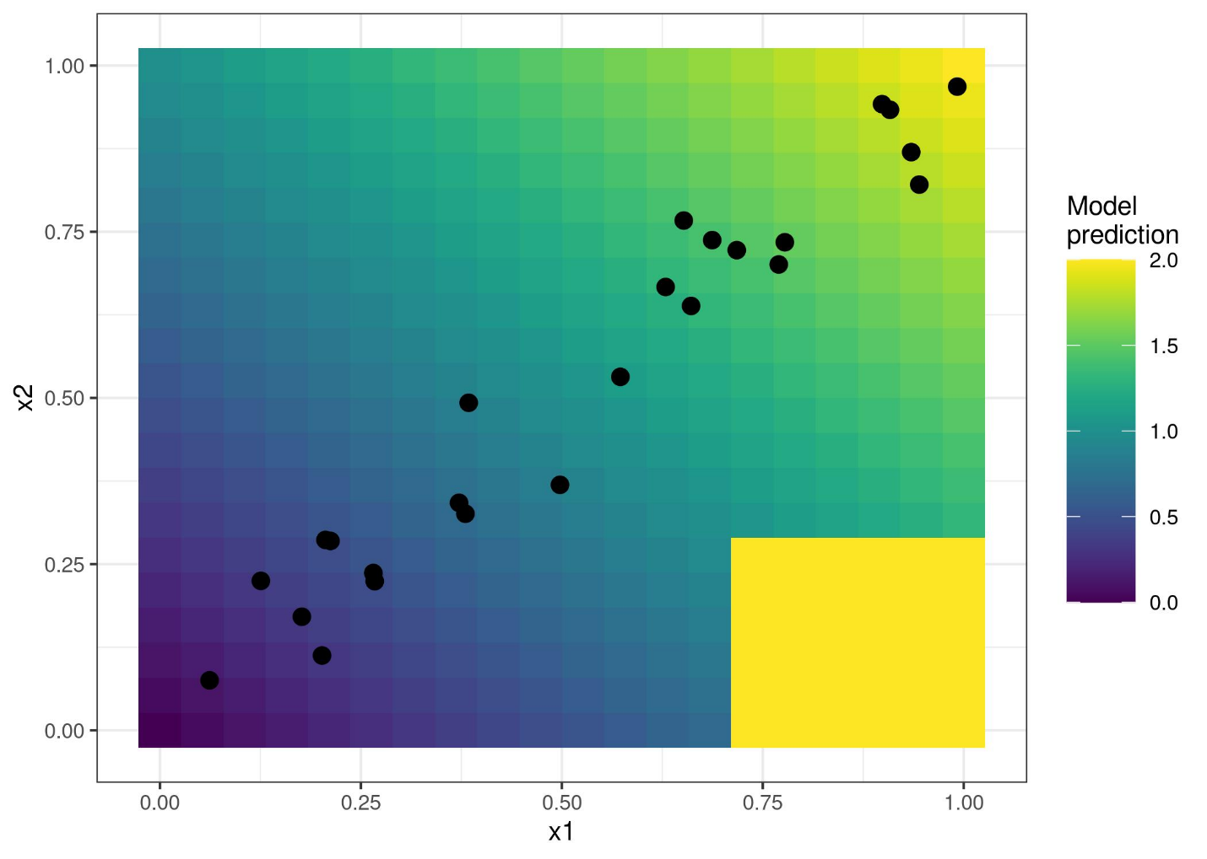

شکل 8.9: دو ویژگی و نتیجه پیش بینی شده. مدل مجموع دو ویژگی (پس زمینه سایه دار) را پیش بینی می‌کند، با این تفاوت که اگر x1 بزرگتر از 0.7 و x2 کمتر از 0.3 باشد، مدل همیشه 2 را پیش بینی می‌کند. بر عملکرد مدل تأثیر نمی‌گذارد و همچنین نباید بر تفسیر آن تأثیر بگذارد.

آیا اصلاً این یک سناریوی واقعی و مرتبط است؟ هنگامی‌که یک مدل را آموزش می‌دهید، الگوریتم یادگیری از دست دادن نمونه‌های داده‌های آموزشی موجود را به حداقل می‌رساند. چیزهای عجیب و غریب می‌تواند خارج از توزیع داده‌های آموزشی اتفاق بیفتد، زیرا مدل برای انجام کارهای عجیب و غریب در این زمینه‌ها جریمه نمی‌شود. خروج از توزیع داده برون یابی نامیده می‌شود، که می‌تواند برای فریب دادن مدل‌های یادگیری ماشینی که در فصل مثال‌های متخاصم توضیح داده شده است نیز استفاده شود . در مثال کوچک ما ببینید نمودارهای وابستگی جزئی در مقایسه با نمودارهای ALE چگونه رفتار می‌کنند.

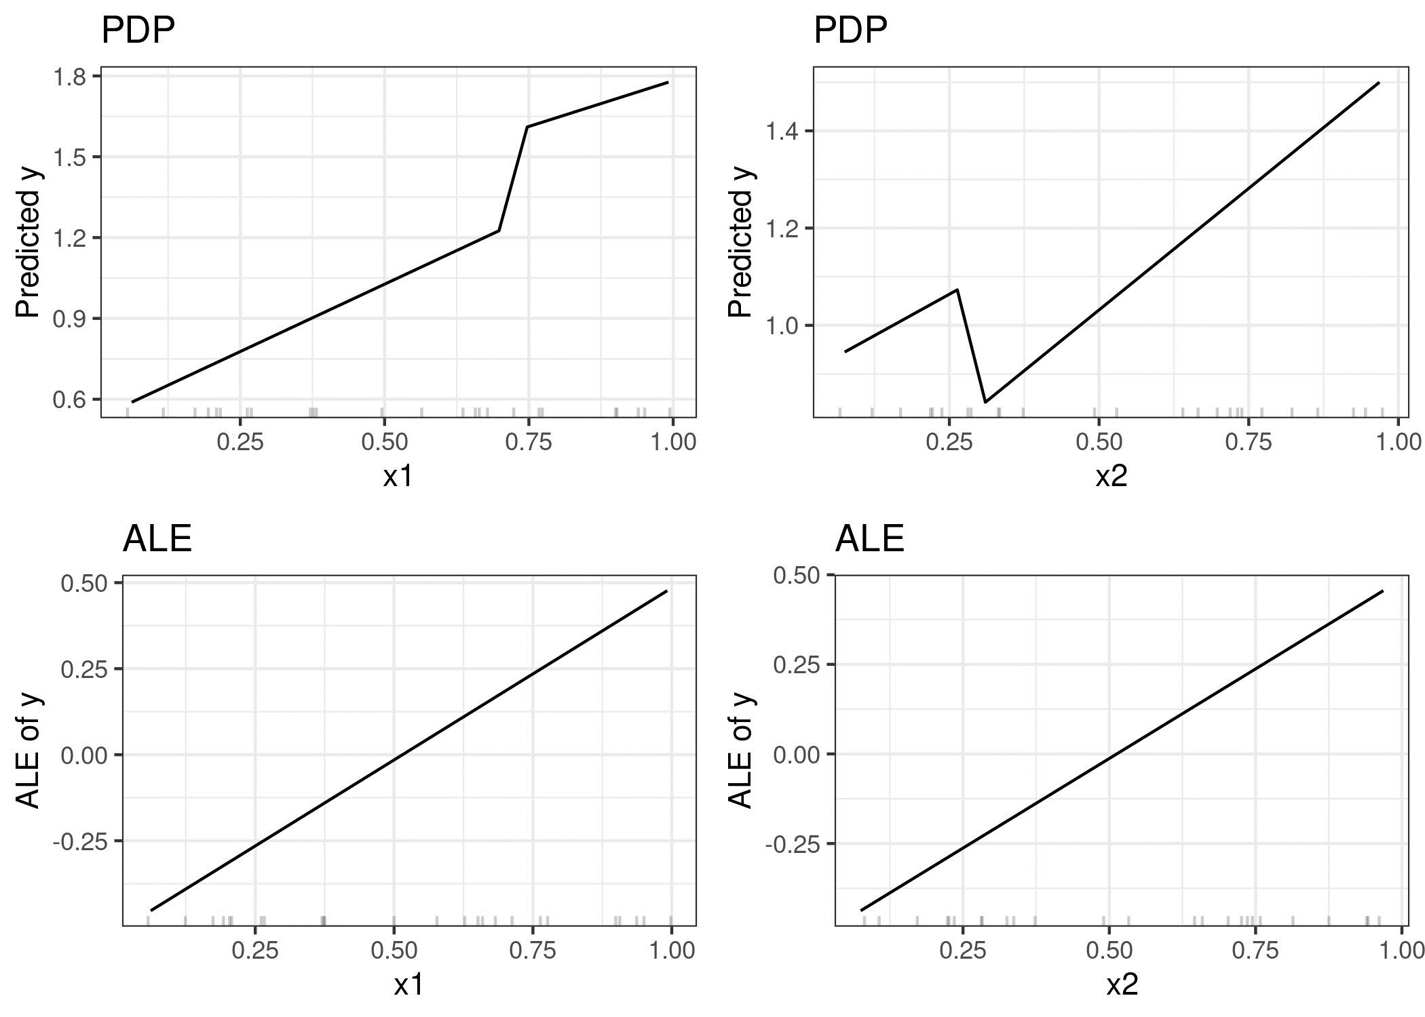

شکل 8.10: مقایسه اثرات ویژگی محاسبه شده با PDP (ردیف بالا) و ALE (ردیف پایین). تخمین‌های PDP تحت‌تاثیر رفتار عجیب مدل در خارج از توزیع داده‌ها (پرش‌های تند در نمودارها) قرار دارند. نمودارهای ALE به درستی مشخص می‌کنند که مدل یادگیری ماشین رابطه‌ای خطی بین ویژگی‌ها و پیش‌بینی دارد و مناطق بدون داده را نادیده می‌گیرد.

اما آیا جالب نیست که ببینیم مدل ما در x1 > 0.7 و x2 < 0.3 رفتار عجیبی دارد؟ خوب، بله و نه. از آنجایی که اینها نمونه‌های داده ای هستند که ممکن است از نظر فیزیکی غیرممکن یا حداقل بسیار بعید باشند، معمولاً بررسی این نمونه‌ها بی ربط است. اما اگر مشکوک هستید که توزیع آزمایشی شما ممکن است کمی‌متفاوت باشد و برخی از نمونه‌ها در واقع در آن محدوده هستند، جالب است که این ناحیه را در محاسبه اثرات ویژگی‌ها لحاظ کنید. اما این باید یک تصمیم آگاهانه باشد که شامل مناطقی شود که هنوز داده‌ها را مشاهده نکرده‌ایم و نباید یک اثر جانبی روش انتخابی مانند PDP باشد. اگر مشکوک هستید که مدل بعداً با داده‌های توزیع شده متفاوت استفاده می‌شود، توصیه می‌کنم از نمودارهای ALE استفاده کنید و توزیع داده‌هایی را که انتظار دارید شبیه سازی کنید.

با عطف به یک مجموعه داده واقعی، اجازه دهید تعداد دوچرخه‌های اجاره‌ای را بر اساس آب و هوا و روز پیش‌بینی کنیم و بررسی کنیم که آیا نقشه‌های ALE واقعاً به همان اندازه که وعده داده شده کار می‌کنند یا خیر. ما یک درخت رگرسیون را برای پیش‌بینی تعداد دوچرخه‌های اجاره‌ای در یک روز معین آموزش می‌دهیم و از نمودارهای ALE برای تجزیه و تحلیل چگونگی تأثیر دما، رطوبت نسبی و سرعت باد بر پیش‌بینی‌ها استفاده می‌کنیم. بیایید ببینیم توطئه‌های ALE چه می‌گویند:

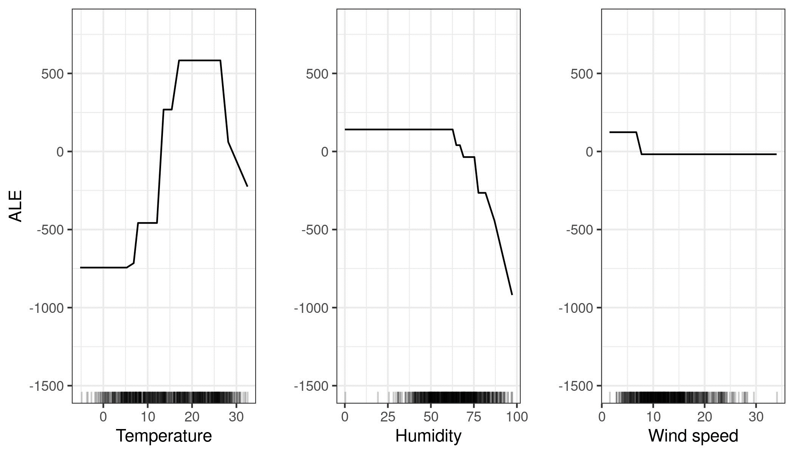

شکل 8.11: ALE برای مدل پیش بینی دوچرخه بر اساس دما، رطوبت و سرعت باد ترسیم می‌کند. دما تأثیر زیادی در پیش بینی دارد. میانگین پیش بینی با افزایش دما افزایش می‌یابد، اما دوباره به بالای 25 درجه سانتیگراد می‌رسد. رطوبت اثر منفی دارد: وقتی بالای 60 درصد باشد، هر چه رطوبت نسبی بیشتر باشد، پیش بینی کمتر است. سرعت باد روی پیش بینی‌ها تاثیر زیادی ندارد.

اجازه دهید به همبستگی بین دما، رطوبت و سرعت باد و سایر ویژگی‌ها نگاه کنیم. از آنجایی که داده‌ها دارای ویژگی‌های طبقه بندی هستند، ما نمی‌توانیم فقط از ضریب همبستگی پیرسون استفاده کنیم که فقط در صورتی کار می‌کند که هر دو ویژگی عددی باشند. در عوض، من یک مدل خطی را آموزش می‌دهم تا مثلاً دما را بر اساس یکی از ویژگی‌های دیگر به عنوان ورودی پیش‌بینی کند. سپس اندازه واریانس دیگری را در مدل خطی توضیح می‌دهم و جذر می‌گیرم. اگر ویژگی دیگر عددی بود، نتیجه برابر با قدر مطلق ضریب همبستگی پیرسون استاندارد است. اما این رویکرد مبتنی بر مدل واریانس توضیح داده شده (که ANOVA نیز مخفف ANAlysis Of VAriance نامیده می‌شود) حتی اگر ویژگی دیگر طبقه‌بندی شده باشد، کار می‌کند. اندازه گیری "توضیح واریانس" همیشه بین 0 (بدون ارتباط) و 1 قرار دارد (دما را می‌توان کاملاً از ویژگی دیگر پیش بینی کرد). ما واریانس توضیح داده شده دما، رطوبت و سرعت باد را با تمام ویژگی‌های دیگر محاسبه می‌کنیم. هر چه واریانس توضیح داده شده (همبستگی) بیشتر باشد، مشکلات (بالقوه) بیشتری در نمودارهای PD وجود دارد. شکل زیر نشان می‌دهد که چقدر ویژگی‌های آب و هوا با سایر ویژگی‌ها ارتباط دارد.

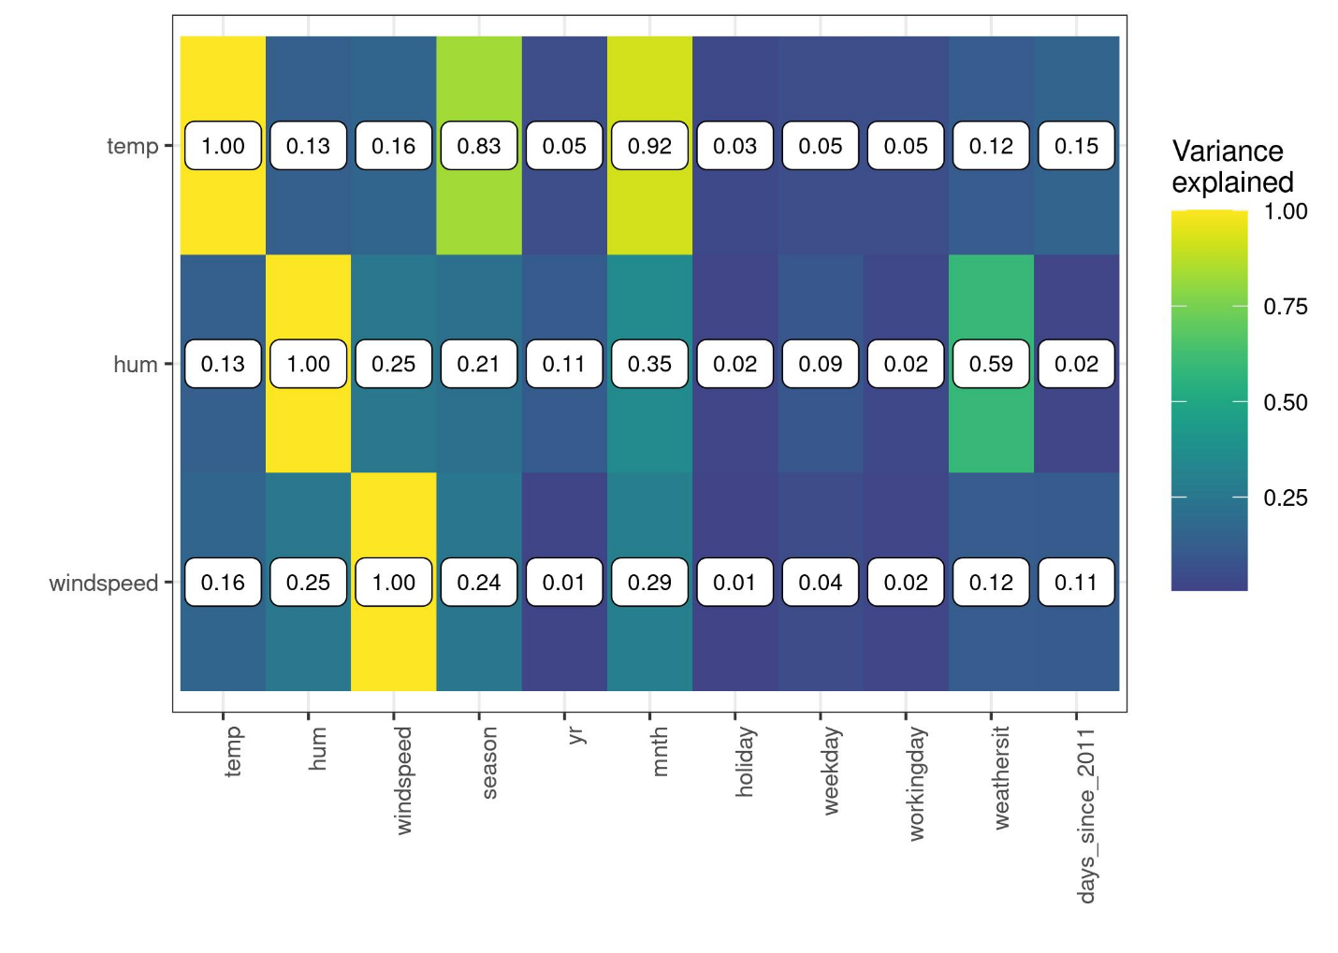

شکل 8.12: قدرت همبستگی بین دما، رطوبت و سرعت باد با همه ویژگی‌ها، اندازه گیری شده به عنوان مقدار واریانس توضیح داده شده، زمانی که ما یک مدل خطی را با دما برای پیش بینی و فصل به عنوان ویژگی آموزش می‌دهیم. برای دما، ما - تعجب آور نیست - همبستگی بالایی با فصل و ماه مشاهده می‌کنیم. رطوبت با وضعیت آب و هوا ارتباط دارد.

این تجزیه و تحلیل همبستگی نشان می‌دهد که ما ممکن است با مشکلاتی با نمودارهای وابستگی جزئی مواجه شویم، به ویژه برای ویژگی دما. خب خودتون ببینید:

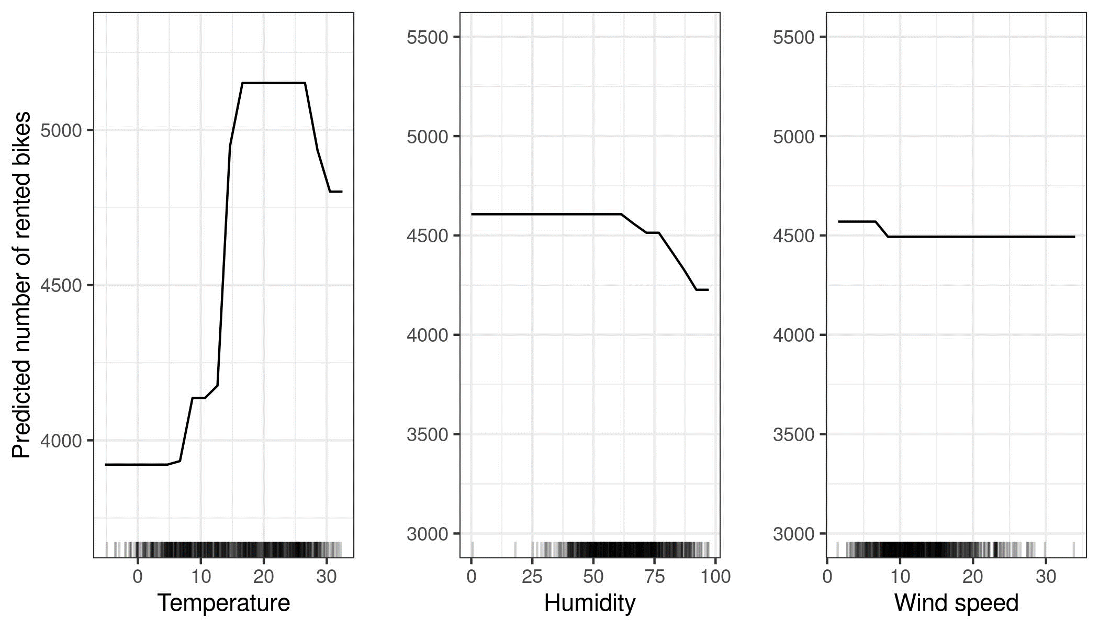

شکل 8.13: PDP‌ها برای دما، رطوبت و سرعت باد. در مقایسه با نمودارهای ALE، PDPها کاهش کمتری در تعداد پیش‌بینی‌شده دوچرخه‌ها برای دمای بالا یا رطوبت بالا نشان می‌دهند. PDP از تمام نمونه‌های داده برای محاسبه اثر دماهای بالا استفاده می‌کند، حتی اگر مثلاً نمونه‌هایی با فصل «زمستان» باشند. نمودارهای ALE قابل اعتمادتر هستند.

بعد، اجازه دهید نمودارهای ALE را در عمل برای یک ویژگی طبقه بندی ببینیم. ماه یک ویژگی طبقه بندی است که می‌خواهیم تأثیر آن بر تعداد پیش بینی شده دوچرخه‌ها را تجزیه و تحلیل کنیم. مسلماً، ماه‌ها از قبل نظم خاصی دارند (ژانویه تا دسامبر)، اما اجازه دهید ببینیم اگر ابتدا دسته‌ها را بر اساس شباهت دوباره ترتیب دهیم و سپس اثرات را محاسبه کنیم، چه اتفاقی می‌افتد. ماه‌ها بر اساس شباهت روزهای هر ماه بر اساس ویژگی‌های دیگر مانند دما یا تعطیلی آن مرتب می‌شوند.

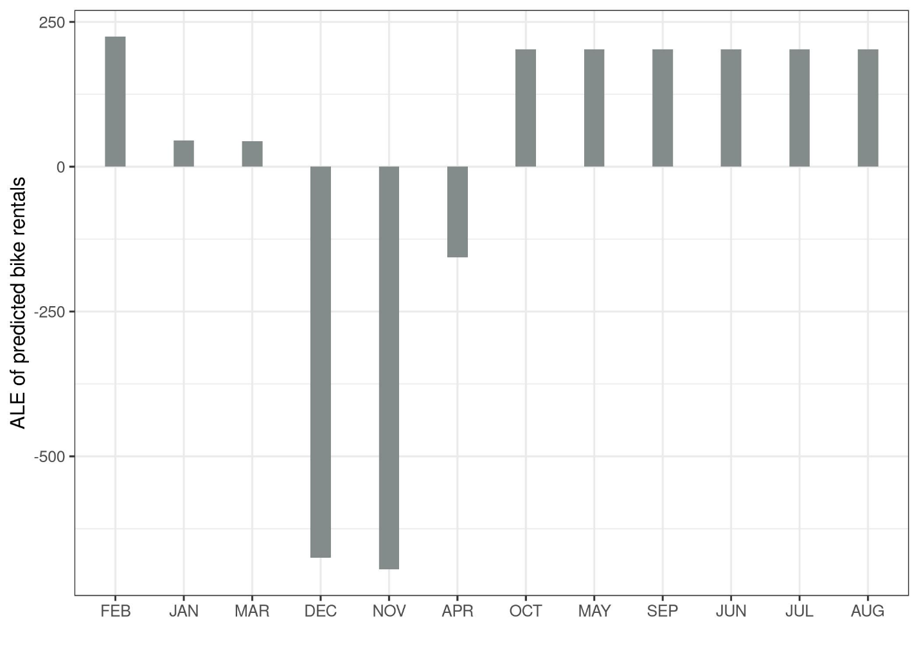

شکل 8.14: نمودار ALE برای ماه ویژگی طبقه بندی شده. ماه‌ها بر اساس شباهت آنها به یکدیگر، بر اساس توزیع ویژگی‌های دیگر بر اساس ماه، مرتب می‌شوند. مشاهده می‌کنیم که ژانویه، مارس و آوریل، به ویژه آذر و آبان، در مقایسه با ماه‌های دیگر تأثیر کمتری بر تعداد دوچرخه‌های اجاره ای پیش بینی شده دارند.

از آنجایی که بسیاری از ویژگی‌ها مربوط به آب و هوا هستند، ترتیب ماه‌ها به شدت نشان دهنده شباهت آب و هوا بین ماه‌ها است. تمام ماه‌های سردتر در سمت چپ (فوریه تا آوریل) و ماه‌های گرمتر در سمت راست (اکتبر تا آگوست) قرار دارند. به خاطر داشته باشید که ویژگی‌های غیر آب و هوایی نیز در محاسبه شباهت لحاظ شده است، به عنوان مثال فراوانی نسبی تعطیلات وزنی برابر با دمای محاسبه شباهت بین ماه‌ها دارد.

در مرحله بعد، تأثیر درجه دوم رطوبت و دما را بر تعداد پیش‌بینی‌شده دوچرخه‌ها در نظر می‌گیریم. به یاد داشته باشید که افکت مرتبه دوم اثر متقابل اضافی دو ویژگی است و افکت‌های اصلی را شامل نمی‌شود. این بدان معنی است که، برای مثال، شما اثر اصلی را نخواهید دید که رطوبت بالا منجر به تعداد کمتری از دوچرخه‌های پیش‌بینی‌شده به طور متوسط ​​در نمودار ALE درجه دوم می‌شود.

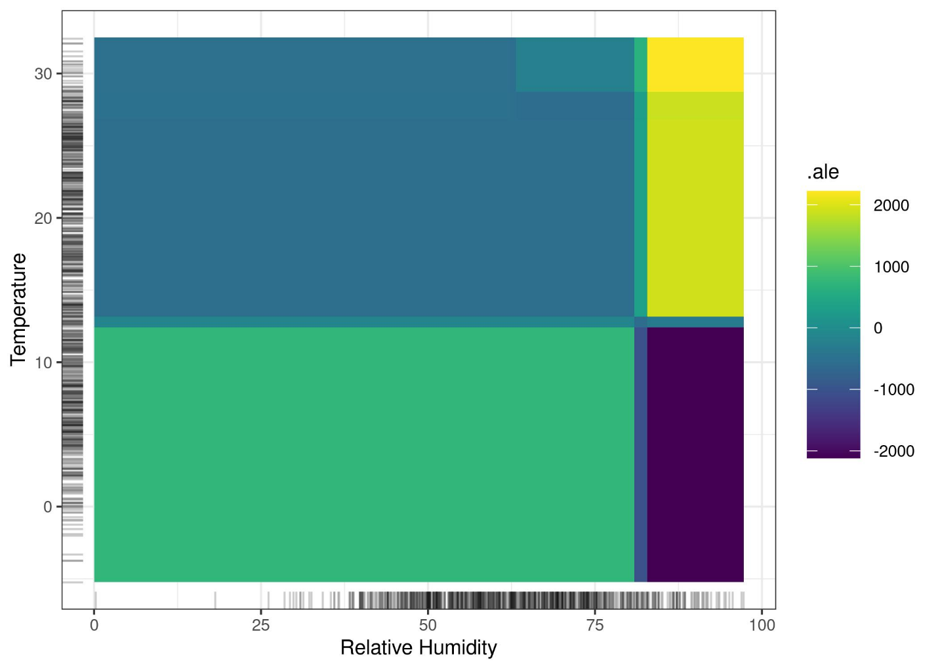

شکل 8.15: نمودار ALE برای اثر مرتبه دوم رطوبت و دما بر تعداد پیش‌بینی‌شده دوچرخه‌های اجاره‌ای. سایه روشن‌تر نشان‌دهنده یک پیش‌بینی بالاتر از حد متوسط ​​و سایه تیره‌تر یک پیش‌بینی کمتر از میانگین زمانی است که اثرات اصلی قبلاً در نظر گرفته شده‌اند. این طرح یک تعامل بین دما و رطوبت را نشان می‌دهد: هوای گرم و مرطوب پیش بینی را افزایش می‌دهد. در هوای سرد و مرطوب یک اثر منفی اضافی بر تعداد دوچرخه‌های پیش بینی شده نشان داده شده است.

به خاطر داشته باشید که هر دو اثر اصلی رطوبت و دما می‌گویند که تعداد پیش‌بینی‌شده دوچرخه‌ها در هوای بسیار گرم و مرطوب کاهش می‌یابد. بنابراین در هوای گرم و مرطوب، اثر ترکیبی دما و رطوبت مجموع اثرات اصلی نیست، بلکه بزرگتر از مجموع آن است. برای تأکید بر تفاوت بین افکت مرتبه دوم خالص (نقشه ALE 2 بعدی که همین الان دیدید) و اثر کل، اجازه دهید به طرح وابستگی جزئی نگاه کنیم. PDP اثر کل را نشان می‌دهد که پیش بینی میانگین، دو اثر اصلی و اثر مرتبه دوم (تقابل) را ترکیب می‌کند.

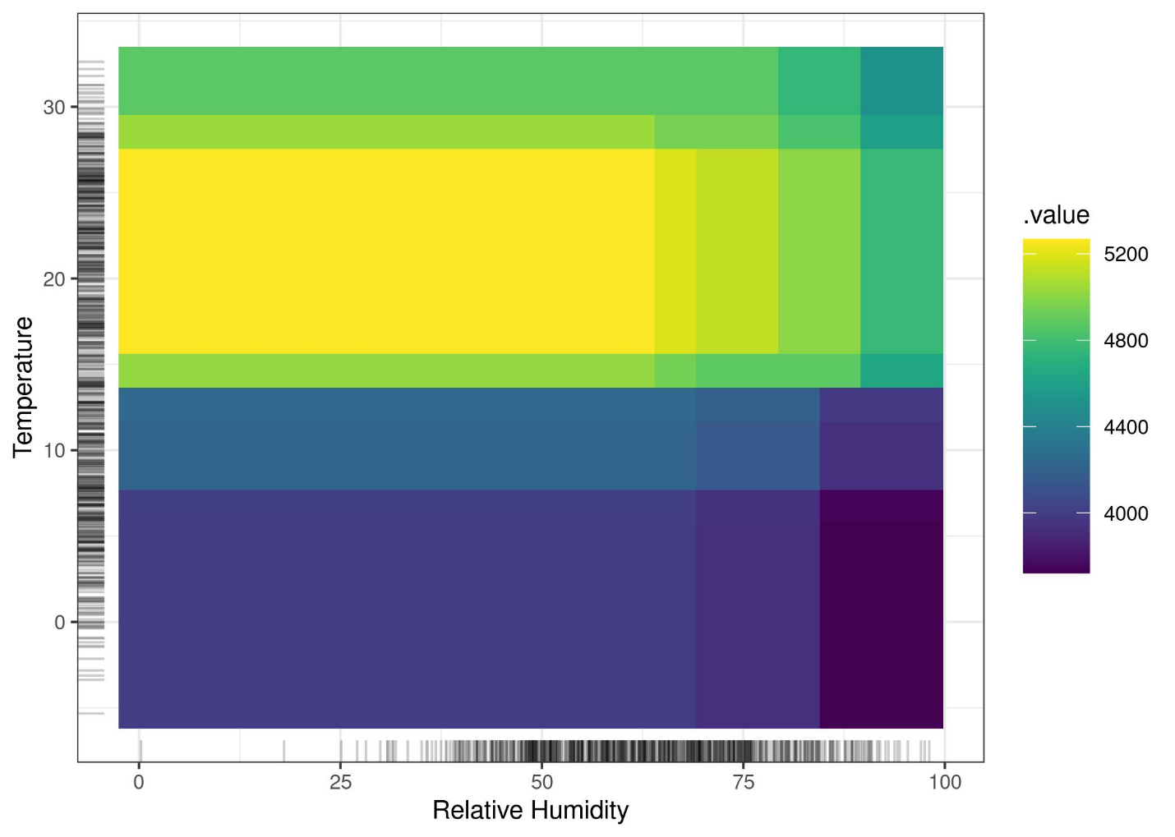

شکل 8.16: PDP اثر کل دما و رطوبت بر تعداد پیش‌بینی‌شده دوچرخه‌ها. طرح ترکیبی از اثر اصلی هر یک از ویژگی‌ها و اثر متقابل آنها است، برخلاف طرح 2D-ALE که فقط تعامل را نشان می‌دهد.

اگر فقط به تعامل علاقه دارید، باید به افکت‌های درجه دوم نگاه کنید، زیرا اثر کل، جلوه‌های اصلی را در طرح ترکیب می‌کند. اما اگر می‌خواهید اثر ترکیبی ویژگی‌ها را بدانید، باید به اثر کل (که PDP نشان می‌دهد) نگاه کنید. برای مثال، اگر می‌خواهید تعداد دوچرخه‌های مورد انتظار در دمای 30 درجه سانتی‌گراد و رطوبت 80 درصد را بدانید، می‌توانید آن را مستقیماً از PDP دو بعدی بخوانید. اگر می‌خواهید همان را از نمودارهای ALE بخوانید، باید به سه نمودار نگاه کنید: نمودار ALE برای دما، برای رطوبت و برای دما + رطوبت و همچنین باید پیش بینی میانگین کلی را بدانید. در سناریویی که دو ویژگی هیچ تعاملی با هم ندارند، طرح کلی اثر دو ویژگی می‌تواند گمراه‌کننده باشد، زیرا احتمالاً یک چشم‌انداز پیچیده را نشان می‌دهد، که نشان‌دهنده تعامل است. اما صرفاً محصول دو اثر اصلی است. اثر مرتبه دوم بلافاصله نشان می‌دهد که هیچ تعاملی وجود ندارد.

در حال حاضر دوچرخه کافی است، اجازه دهید به یک کار طبقه بندی بپردازیم. ما یک جنگل تصادفی برای پیش‌بینی احتمال سرطان دهانه رحم بر اساس عوامل خطر آموزش می‌دهیم. ما جلوه‌های محلی انباشته شده را برای دو ویژگی تجسم می‌کنیم:

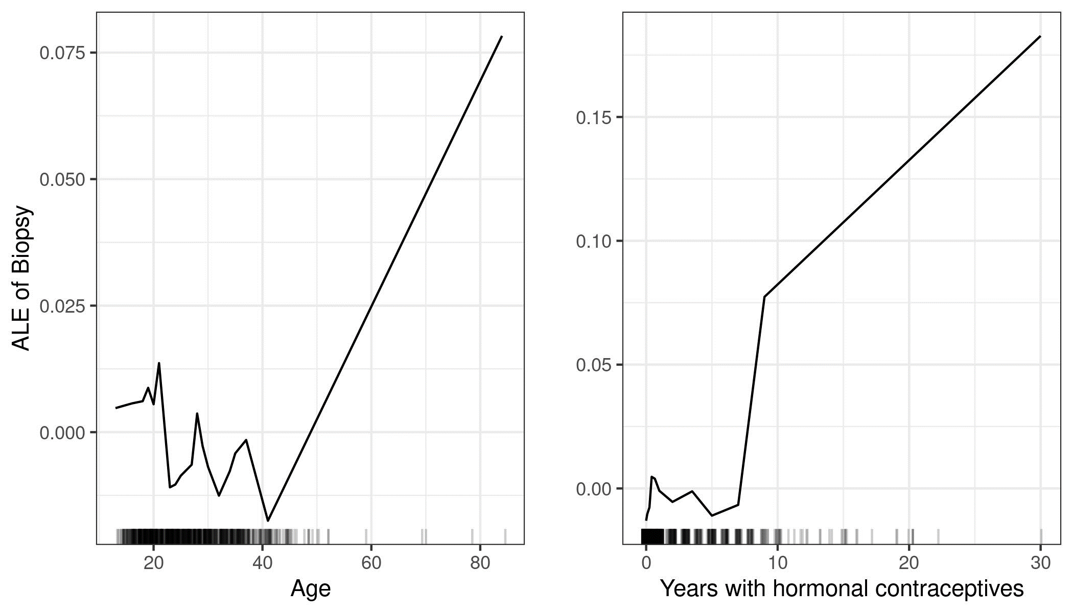

شکل 8.17: ALE اثر سن و سال با داروهای ضد بارداری هورمونی بر احتمال پیش‌بینی‌شده سرطان دهانه رحم را ترسیم می‌کند. برای ویژگی سن، نمودار ALE نشان می‌دهد که احتمال سرطان پیش بینی شده به طور متوسط ​​تا سن 40 سالگی کم است و پس از آن افزایش می‌یابد. تعداد سالهای استفاده از داروهای ضد بارداری هورمونی با افزایش خطر سرطان پیش بینی شده بعد از 8 سال مرتبط است.

در ادامه، به تعامل بین تعداد بارداری و سن نگاه می‌کنیم.

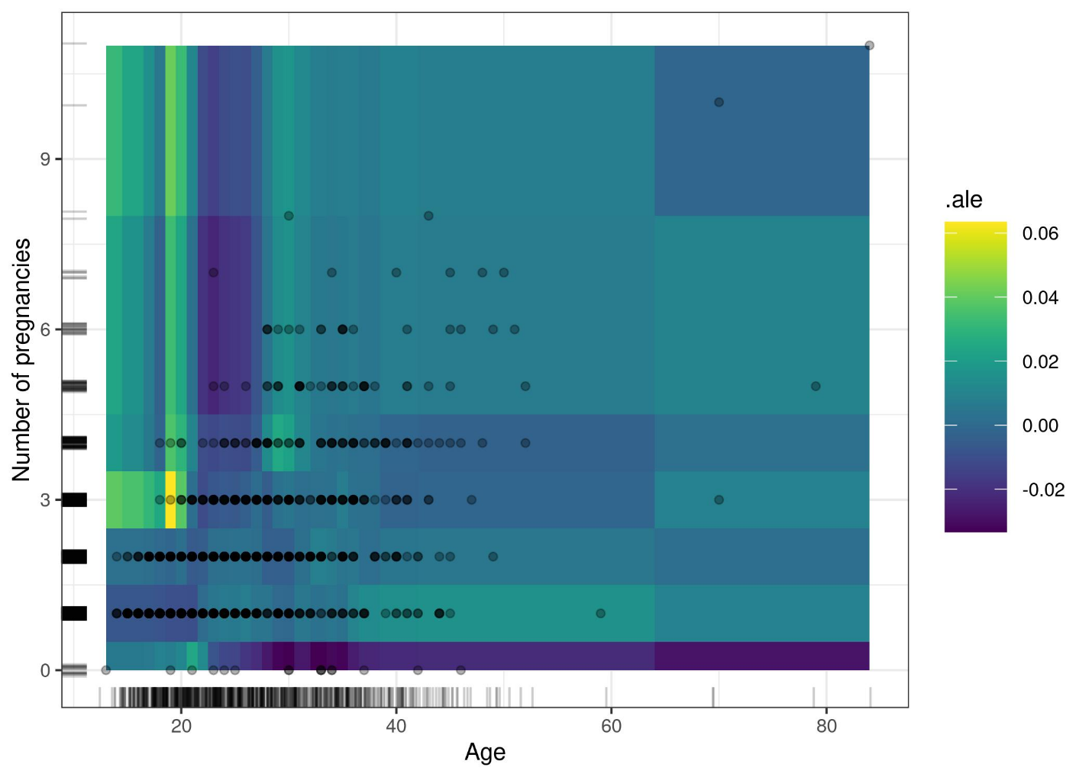

شکل 8.18: نمودار ALE اثر مرتبه دوم تعداد بارداری و سن. تفسیر طرح کمی‌غیرقطعی است و نشان می‌دهد که چه چیزی بیش از حد مناسب است. به عنوان مثال، نمودار یک رفتار مدل عجیب و غریب را در سنین 18 تا 20 سالگی و بیش از 3 بارداری نشان می‌دهد (تا 5 درصد افزایش در احتمال سرطان). تعداد زیادی زن در داده‌ها با این صورت فلکی سن و تعداد حاملگی وجود ندارد (داده‌های واقعی به عنوان نقاط نمایش داده می‌شود)، بنابراین مدل در طول آموزش به دلیل اشتباه برای آن زنان جریمه جدی نمی‌شود.

### 8.2.5 مزایا

نمودارهای ALE بی‌طرفانه هستند ، به این معنی که وقتی ویژگی‌ها همبستگی دارند، همچنان کار می‌کنند. نمودارهای وابستگی جزئی در این سناریو شکست می‌خورند، زیرا ترکیب‌های بعید یا حتی فیزیکی غیرممکن از مقادیر ویژگی را به حاشیه می‌برند.

نمودارهای ALE سریعتر از PDPها محاسبه می‌شوند و با O(n) مقیاس می‌شوند، زیرا بزرگترین تعداد بازه‌های ممکن تعداد نمونه‌هایی با یک بازه در هر نمونه است. PDP به n برابر تعداد تخمین نقاط شبکه نیاز دارد. برای 20 نقطه شبکه، PDP‌ها 20 برابر بیشتر از نمودار ALE که در بدترین حالت ALE پیش بینی می‌کنند، نیاز دارند که در آن فواصل به اندازه نمونه‌ها استفاده می‌شود.

تفسیر نمودارهای ALE واضح است : مشروط بر یک مقدار معین، اثر نسبی تغییر ویژگی در پیش‌بینی را می‌توان از نمودار ALE خواند. نمودارهای ALE در مرکز صفر قرار دارند . این باعث می‌شود تفسیر آنها خوب باشد، زیرا مقدار در هر نقطه از منحنی ALE تفاوت پیش بینی میانگین است. نمودار ALE 2D فقط تعامل را نشان می‌دهد : اگر دو ویژگی با هم تعامل نداشته باشند، نمودار هیچ چیزی را نشان نمی‌دهد.

کل تابع پیش‌بینی را می‌توان به مجموع توابع ALE با ابعاد پایین‌تر تجزیه کرد ، همانطور که در فصل تجزیه تابعی توضیح داده شد.

در مجموع، در بیشتر موقعیت‌ها، نمودارهای ALE را به PDP ترجیح می‌دهم ، زیرا ویژگی‌ها معمولاً تا حدی با هم مرتبط هستند.

### 8.2.6 معایب

اگر ویژگی‌ها به شدت همبستگی داشته باشند، تفسیر اثر در فواصل زمانی مجاز نیست . موردی را در نظر بگیرید که در آن ویژگی‌های شما بسیار همبسته هستند، و شما به انتهای سمت چپ یک نمودار 1D-ALE نگاه می‌کنید. منحنی ALE ممکن است باعث تعبیر نادرست زیر شود: «منحنی ALE نشان می‌دهد که چگونه پیش‌بینی به‌طور متوسط، زمانی که به تدریج مقدار ویژگی مربوطه را برای یک نمونه داده تغییر می‌دهیم، و مقادیر دیگر ویژگی‌ها را ثابت نگه می‌داریم، تغییر می‌کند». اثرات در هر بازه (محلی) محاسبه می‌شوند و بنابراین تفسیر اثر فقط می‌تواند محلی باشد. برای راحتی، جلوه‌های بازه‌ای برای نشان دادن یک منحنی صاف جمع‌آوری می‌شوند، اما به خاطر داشته باشید که هر بازه با نمونه‌های داده متفاوتی ایجاد می‌شود.

اثرات ALE ممکن است با ضرایب مشخص شده در یک مدل رگرسیون خطی زمانی که ویژگی‌ها با هم تعامل دارند و همبستگی دارند، متفاوت باشد. Grömping [32] نشان داد که در یک مدل خطی با دو ویژگی همبسته و یک عبارت تعامل اضافی ( \(\hat[1](x) = \beta_0 + \beta_1 x_1 + \beta_2 x_2 + \beta_3 x_1 x_2\) ) ، نمودارهای ALE مرتبه اول یک خط مستقیم را نشان نمی‌دهند. در عوض، آنها کمی‌خمیده هستند زیرا بخش‌هایی از تعامل ضربی ویژگی‌ها را در خود جای می‌دهند. برای درک آنچه در اینجا اتفاق می‌افتد، توصیه می‌کنم فصل تجزیه تابع را بخوانید. به طور خلاصه، ALE اثرات مرتبه اول (یا 1D) را متفاوت با فرمول خطی تعریف می‌کند. این لزوماً اشتباه نیست، زیرا وقتی ویژگی‌ها همبستگی دارند، نسبت دادن تعاملات به آن روشن نیست. اما مطمئناً غیر قابل درک است که ALE و ضریب خطی مطابقت ندارند.

نمودارهای ALE می‌توانند کمی‌متزلزل شوند (بسیاری از فراز و نشیب‌های کوچک) با تعداد فواصل زیاد. در این مورد، کاهش تعداد فواصل، تخمین‌ها را پایدارتر می‌کند، اما برخی از پیچیدگی واقعی مدل پیش‌بینی را هموارتر و پنهان می‌کند. هیچ راه حل کاملی برای تنظیم تعداد فواصل وجود ندارد . اگر عدد خیلی کوچک باشد، نمودارهای ALE ممکن است خیلی دقیق نباشند. اگر عدد خیلی زیاد باشد، منحنی می‌تواند متزلزل شود.

برخلاف PDP‌ها، نمودارهای ALE با منحنی‌های ICE همراه نیستند . برای PDP‌ها، منحنی‌های ICE عالی هستند زیرا می‌توانند ناهمگونی را در اثر ویژگی نشان دهند، به این معنی که اثر یک ویژگی برای زیر مجموعه‌های داده متفاوت به نظر می‌رسد. برای نمودارهای ALE فقط می‌توانید در هر بازه بررسی کنید که آیا اثر بین نمونه‌ها متفاوت است یا خیر، اما هر بازه دارای نمونه‌های متفاوتی است بنابراین با منحنی‌های ICE یکسان نیست.

تخمین‌های مرتبه دوم ALE دارای ثبات متفاوتی در فضای ویژگی هستند که به هیچ وجه تجسم نمی‌شود. دلیل این امر این است که هر تخمین یک اثر محلی در یک سلول از تعداد متفاوتی از نمونه‌های داده استفاده می‌کند. در نتیجه، تمام تخمین‌ها دقت متفاوتی دارند (اما هنوز بهترین تخمین‌های ممکن هستند). مشکل در نسخه کمتر شدید برای نمودارهای ALE اثر اصلی وجود دارد. به لطف استفاده از چندک‌ها به عنوان شبکه، تعداد نمونه‌ها در همه فواصل یکسان است، اما در برخی مناطق فواصل کوتاه زیادی وجود دارد و منحنی ALE از تخمین‌های بسیار بیشتری تشکیل می‌شود. اما برای فواصل طولانی، که می‌تواند بخش بزرگی از کل منحنی را تشکیل دهد، موارد نسبتاً کمتری وجود دارد. این اتفاق در طرح ALE پیش‌بینی سرطان دهانه رحم برای سن بالا رخ داد.

تفسیر طرح‌های افکت درجه دوم می‌تواند کمی‌آزاردهنده باشد ، زیرا همیشه باید جلوه‌های اصلی را در ذهن داشته باشید. خواندن نقشه‌های حرارتی به عنوان اثر کلی دو ویژگی وسوسه انگیز است، اما این فقط اثر اضافی تعامل است. افکت مرتبه دوم خالص برای کشف و کاوش فعل و انفعالات جالب است، اما برای تفسیر این که اثر چگونه به نظر می‌رسد، فکر می‌کنم ادغام جلوه‌های اصلی در طرح منطقی تر است.

اجرای نمودارهای ALE در مقایسه با نمودارهای وابستگی جزئی بسیار پیچیده تر و کمتر بصری است.

حتی اگر نمودارهای ALE در مورد ویژگی‌های همبسته مغرضانه نیستند، وقتی ویژگی‌ها به شدت همبسته باشند، تفسیر مشکل باقی می‌ماند . زیرا اگر همبستگی بسیار قوی داشته باشند، تنها تحلیل اثر تغییر هر دو ویژگی با هم و نه به صورت مجزا منطقی است. این نقطه ضعف مختص نمودارهای ALE نیست، بلکه یک مشکل کلی از ویژگی‌های همبستگی قوی است.

اگر ویژگی‌ها همبستگی ندارند و زمان محاسبه مشکلی ندارد، PDP‌ها کمی‌ترجیح داده می‌شوند زیرا درک آنها آسان تر است و می‌توان همراه با منحنی‌های ICE رسم کرد.

لیست معایب بسیار طولانی شده است، اما فریب تعداد کلماتی را که من به کار می‌برم نخورید: به عنوان یک قانون سرانگشتی: به جای PDP از ALE استفاده کنید.

### 8.2.7 اجرا و جایگزین

آیا اشاره کردم که نمودارهای وابستگی جزئی و منحنی‌های انتظار شرطی فردی جایگزین هستند؟ =)

نمودارهای ALE در R در بسته ALEPlot R توسط خود مخترع و یک بار در بسته iml پیاده سازی می‌شوند . ALE همچنین حداقل دو پیاده سازی پایتون با بسته ALEPython و در Alibi دارد.

## 8.3 تعامل با ویژگی‌ها

هنگامی‌که ویژگی‌ها در یک مدل پیش بینی با یکدیگر تعامل دارند، پیش بینی را نمی‌توان به عنوان مجموع اثرات ویژگی بیان کرد، زیرا تأثیر یک ویژگی به ارزش ویژگی دیگر بستگی دارد. قید ارسطو «کل بزرگتر از مجموع اجزای آن است» در حضور فعل و انفعالات اعمال می‌شود.

### 8.3.1 تعامل ویژگی؟

اگر یک مدل یادگیری ماشینی بر اساس دو ویژگی پیش‌بینی کند، می‌توانیم پیش‌بینی را به چهار جمله تجزیه کنیم: یک جمله ثابت، یک جمله برای ویژگی اول، یک عبارت برای ویژگی دوم و یک عبارت برای تعامل بین دو ویژگی.

تعامل بین دو ویژگی، تغییر در پیش بینی است که با تغییر ویژگی‌ها پس از در نظر گرفتن اثرات ویژگی‌های فردی رخ می‌دهد.

به عنوان مثال، یک مدل ارزش یک خانه را با استفاده از اندازه خانه (بزرگ یا کوچک) و مکان (خوب یا بد) به عنوان ویژگی‌ها پیش بینی می‌کند که چهار پیش بینی ممکن را به دست می‌دهد:

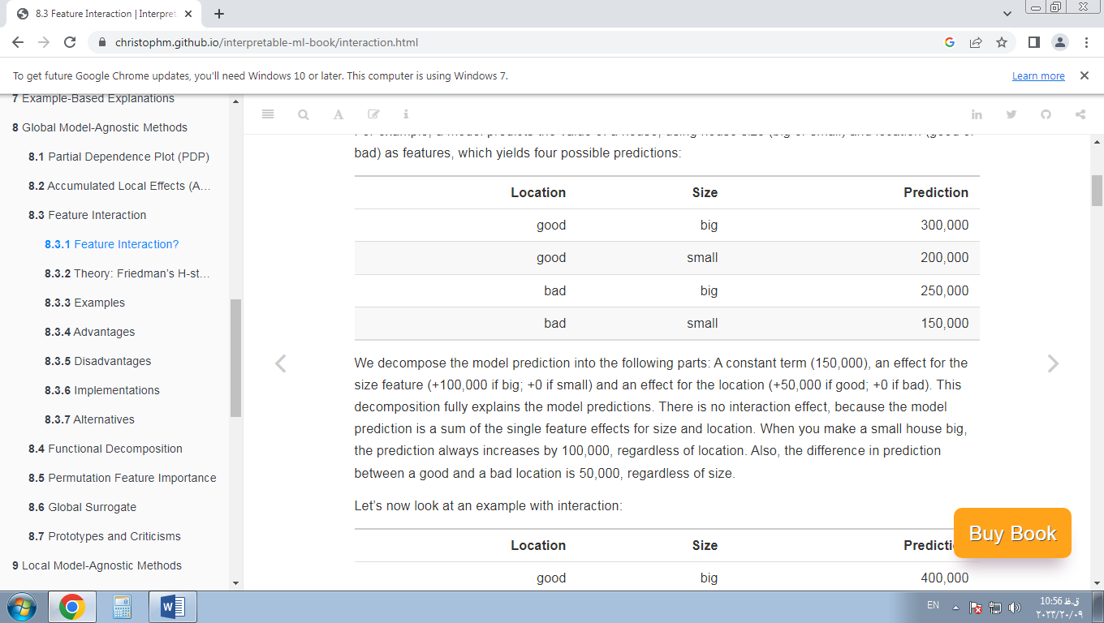

ما پیش‌بینی مدل را به بخش‌های زیر تجزیه می‌کنیم: یک جمله ثابت (150000)، یک اثر برای ویژگی اندازه (+100000 اگر بزرگ، +0 اگر کوچک) و یک اثر برای مکان (+50000 اگر خوب، +0 اگر بد است. ). این تجزیه به طور کامل پیش بینی‌های مدل را توضیح می‌دهد. هیچ اثر متقابلی وجود ندارد، زیرا پیش‌بینی مدل مجموع اثرات تک ویژگی برای اندازه و مکان است. وقتی یک خانه کوچک را بزرگ می‌کنید، بدون توجه به موقعیت مکانی، پیش بینی همیشه 100000 افزایش می‌یابد. همچنین تفاوت پیش بینی موقعیت مکانی خوب و بد بدون توجه به اندازه 50000 است.

بیایید اکنون به یک مثال با تعامل نگاه کنیم:

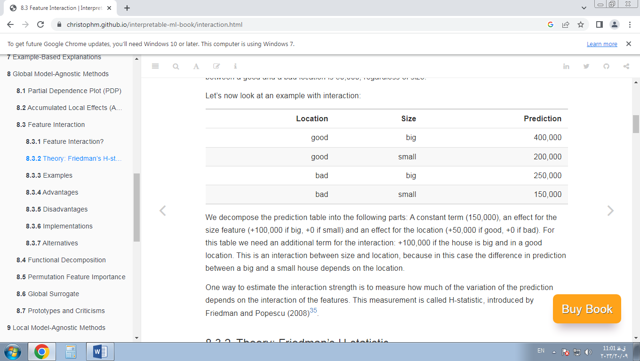

جدول پیش‌بینی را به بخش‌های زیر تجزیه می‌کنیم: یک جمله ثابت (150000)، یک اثر برای ویژگی اندازه (+100000 اگر بزرگ، +0 اگر کوچک) و یک اثر برای مکان (+50000 اگر خوب، +0 اگر بد است. ). برای این جدول ما به یک عبارت اضافی برای تعامل نیاز داریم: +100000 اگر خانه بزرگ و در موقعیت خوبی باشد. این یک تعامل بین اندازه و مکان است، زیرا در این مورد تفاوت در پیش بینی بین یک خانه بزرگ و یک خانه کوچک به مکان بستگی دارد.

یکی از راه‌های تخمین قدرت تعامل این است که اندازه‌گیری شود که چقدر از تغییرات پیش‌بینی به تعامل ویژگی‌ها بستگی دارد. این اندازه گیری آماره H نامیده می‌شود که توسط Friedman and Popescu [24] معرفی شده است.

### 8.3.2 نظریه: آماره H فریدمن

قصد داریم به دو مورد بپردازیم: اول، یک معیار تعامل دو طرفه که به ما می‌گوید آیا و تا چه حد دو ویژگی در مدل با یکدیگر تعامل دارند یا خیر. دوم، یک معیار تعامل کلی که به ما می‌گوید آیا و تا چه حد یک ویژگی در مدل با همه ویژگی‌های دیگر تعامل دارد یا خیر. در تئوری، تعاملات دلخواه بین هر تعداد ویژگی قابل اندازه گیری است، اما این دو مورد جالب ترین موارد هستند.

اگر دو ویژگی با هم تعامل نداشته باشند، می‌توانیم تابع وابستگی جزئی را به صورت زیر تجزیه کنیم (با فرض اینکه توابع وابستگی جزئی در مرکز صفر هستند):

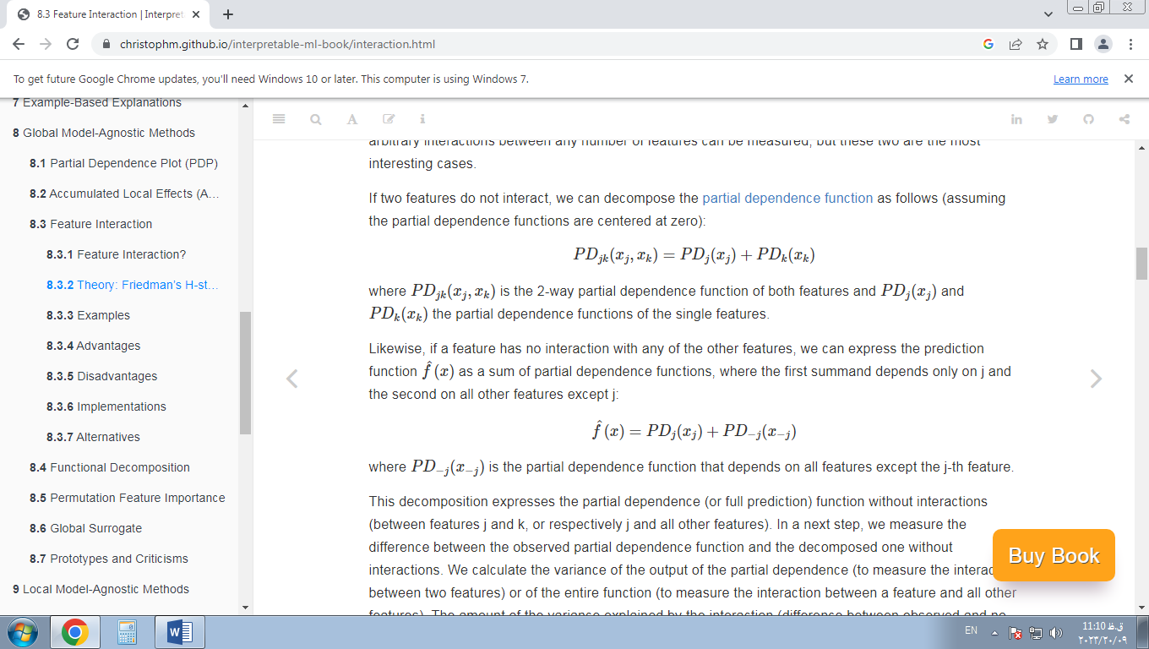

تابع وابستگی جزئی دو طرفه هر دو ویژگی و PDjk(xj,xk) توابع وابستگی جزئی ویژگی‌های منفرد.

به همین ترتیب، اگر یک ویژگی با هیچ یک از ویژگی‌های دیگر تعامل نداشته باشد، می‌توانیم تابع پیش بینی را بیان کنیم. f(x) به عنوان مجموع توابع وابستگی جزئی، که در آن جمع اول فقط به j و دومی‌به تمام ویژگی‌های دیگر به جز j بستگی دارد:

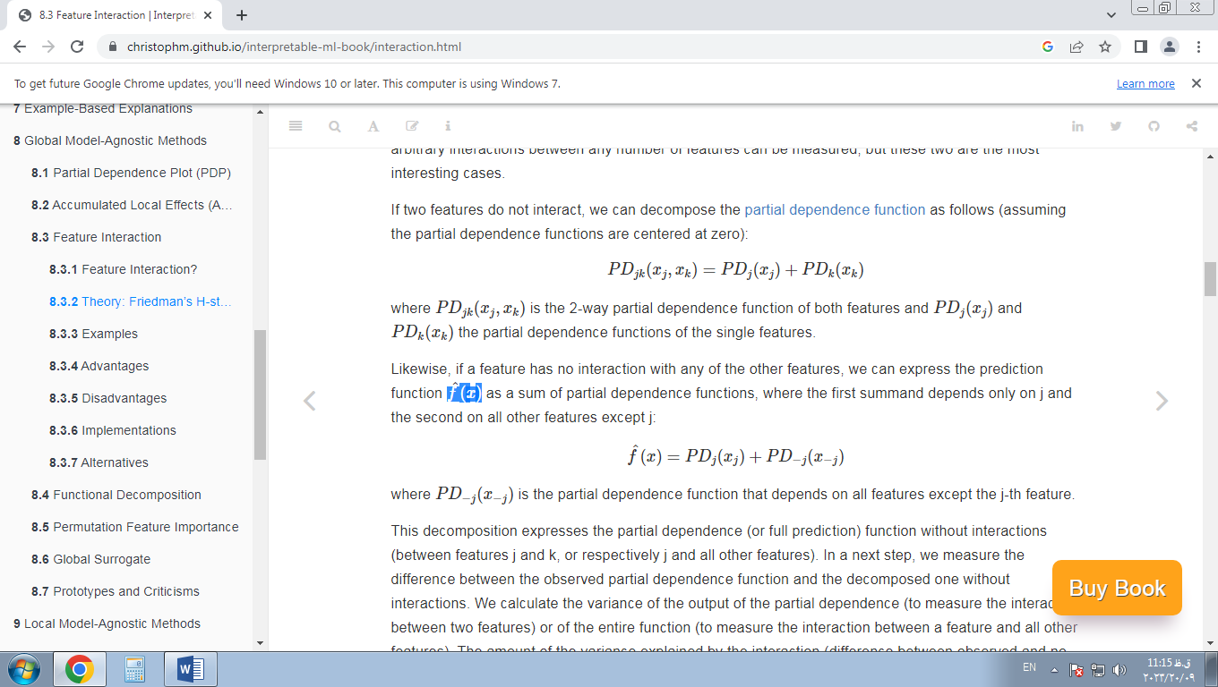

جایی که PD−j(x−j) تابع وابستگی جزئی است که به همه ویژگی‌ها به جز ویژگی j-ام بستگی دارد.

این تجزیه تابع وابستگی جزئی (یا پیش‌بینی کامل) را بدون برهمکنش (بین ویژگی‌های j و k یا به ترتیب j و همه ویژگی‌های دیگر) بیان می‌کند. در مرحله بعد، تفاوت بین تابع وابستگی جزئی مشاهده شده و تابع تجزیه شده را بدون برهمکنش اندازه گیری می‌کنیم. ما واریانس خروجی وابستگی جزئی (برای اندازه‌گیری تعامل بین دو ویژگی) یا کل تابع (برای اندازه‌گیری تعامل بین یک ویژگی و همه ویژگی‌های دیگر) را محاسبه می‌کنیم. مقدار واریانس توضیح داده شده توسط برهمکنش (تفاوت بین PD مشاهده شده و بدون تعامل) به عنوان آماره قدرت اندرکنش استفاده می‌شود. در صورتی که هیچ برهمکنشی وجود نداشته باشد، آمار 0 و اگر تمام واریانس آن وجود نداشته باشد، 1 است PDjk. با مجموع توابع وابستگی جزئی توضیح داده می‌شود. آمار تعامل 1 بین دو ویژگی به این معنی است که هر تابع PD ثابت است و تأثیر بر پیش‌بینی فقط از طریق تعامل حاصل می‌شود. آماره H همچنین می‌تواند بزرگتر از 1 باشد که تفسیر آن دشوارتر است. این می‌تواند زمانی اتفاق بیفتد که واریانس تعامل دو طرفه بزرگتر از واریانس نمودار وابستگی جزئی دو بعدی باشد.

از نظر ریاضی، آماره H ارائه شده توسط فریدمن و پوپسکو برای تعامل بین ویژگی j و k به صورت زیر است:

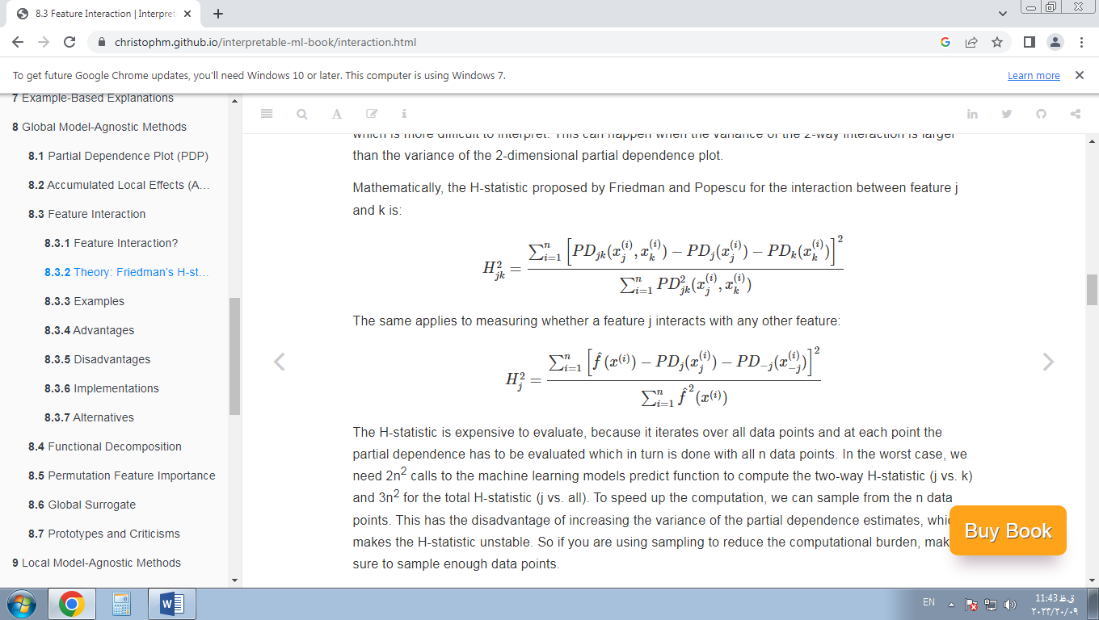

همین امر در مورد اندازه گیری اینکه آیا یک ویژگی j با هر ویژگی دیگری تعامل دارد یا خیر، صدق می‌کند:



ارزیابی آماره H گران است، زیرا در تمام نقاط داده تکرار می‌شود و در هر نقطه باید وابستگی جزئی ارزیابی شود که به نوبه خود با تمام n نقطه داده انجام می‌شود. در بدترین حالت، برای محاسبه آماره H دو طرفه (j در مقابل k) و 3n2 برای کل آماره H (j در مقابل همه) به 2n 2 فراخوانی به مدل‌های یادگیری ماشینی پیش بینی تابع نیاز داریم . برای سرعت بخشیدن به محاسبات، می‌توانیم از n نقطه داده نمونه برداری کنیم. این نقطه ضعف افزایش واریانس تخمین‌های وابستگی جزئی را دارد که باعث می‌شود آماره H ناپایدار باشد. بنابراین اگر از نمونه برداری برای کاهش بار محاسباتی استفاده می‌کنید، مطمئن شوید که از نقاط داده به اندازه کافی نمونه برداری کرده اید.

فریدمن و پوپسکو همچنین یک آمار آزمایشی برای ارزیابی اینکه آیا آماره H به طور قابل توجهی با صفر متفاوت است پیشنهاد می‌کنند. فرضیه صفر عدم وجود تعامل است. برای ایجاد آمار تعامل تحت فرضیه صفر، باید بتوانید مدل را طوری تنظیم کنید که هیچ تعاملی بین ویژگی j و k یا همه موارد دیگر نداشته باشد. این امکان برای همه مدل‌ها وجود ندارد. بنابراین این آزمون مختص مدل است، نه مدل آگنوستیک، و به این ترتیب در اینجا پوشش داده نشده است.

اگر پیش‌بینی یک احتمال باشد، آماره قدرت تعامل نیز می‌تواند در یک تنظیم طبقه‌بندی اعمال شود.

### 8.3.3 مثالها

بیایید ببینیم تعاملات ویژگی در عمل چگونه است! ما قدرت تعامل ویژگی‌ها را در یک ماشین بردار پشتیبان اندازه‌گیری می‌کنیم که تعداد دوچرخه‌های اجاره‌ای را بر اساس ویژگی‌های آب و هوا و تقویم پیش‌بینی می‌کند. نمودار زیر آمار تعامل ویژگی H را نشان می‌دهد:

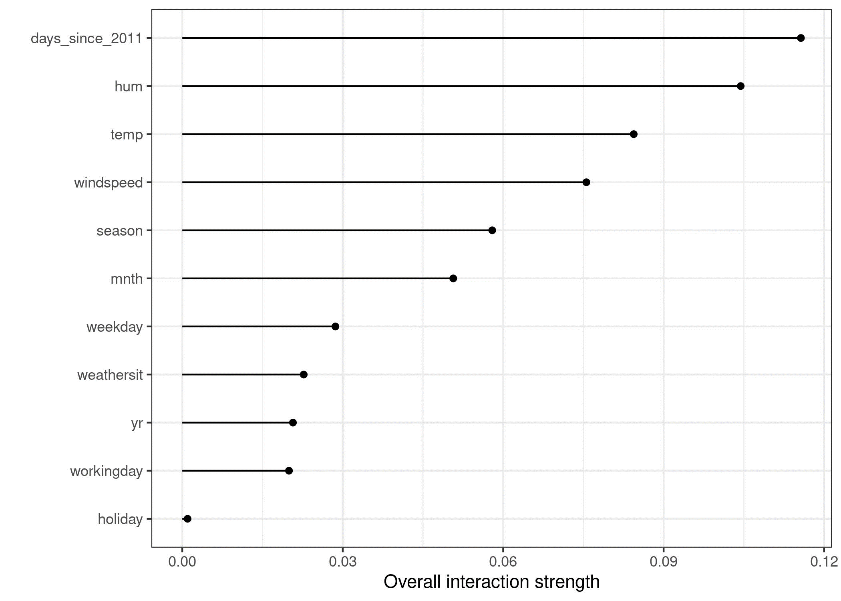

شکل 8.19: قدرت تعامل (آمار H) برای هر ویژگی با تمام ویژگی‌های دیگر برای ماشین بردار پشتیبان که اجاره دوچرخه را پیش بینی می‌کند. به طور کلی، اثرات متقابل بین ویژگی‌ها بسیار ضعیف است (زیر 10 درصد واریانس توضیح داده شده در هر ویژگی).

در مثال بعدی، ما آمار تعامل را برای یک مسئله طبقه بندی محاسبه می‌کنیم. ما تعاملات بین ویژگی‌ها را در یک جنگل تصادفی که برای پیش‌بینی سرطان دهانه رحم آموزش دیده است ، با توجه به برخی عوامل خطر تجزیه و تحلیل می‌کنیم.

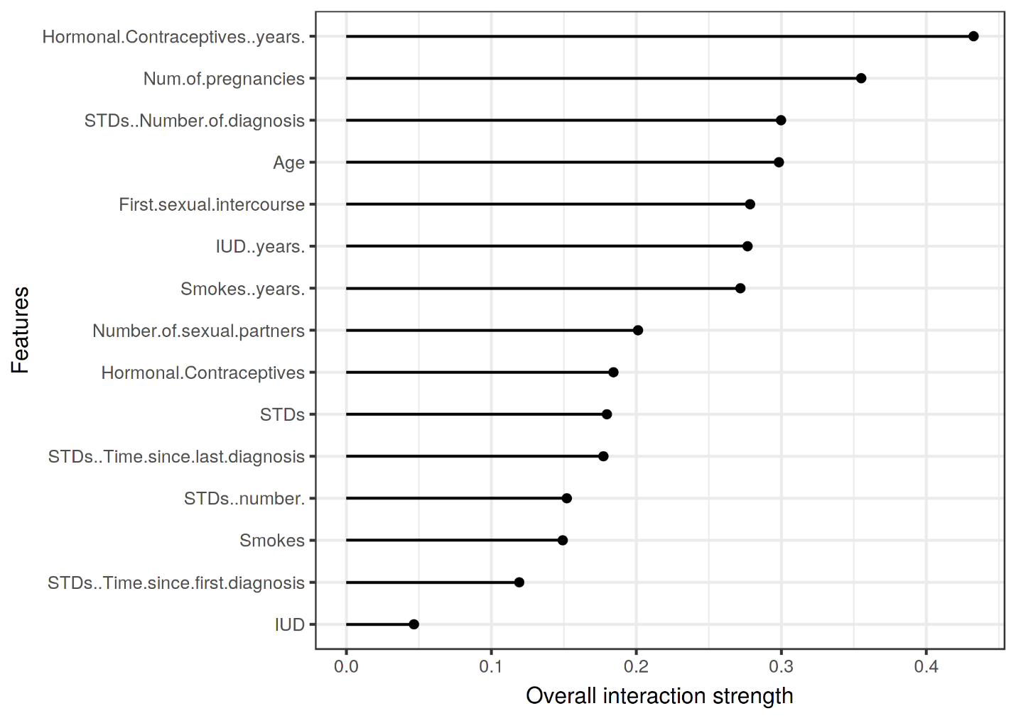

شکل 8.20: قدرت تعامل (آمار H) برای هر ویژگی با تمام ویژگی‌های دیگر برای یک جنگل تصادفی که احتمال سرطان دهانه رحم را پیش بینی می‌کند. سالهای استفاده از داروهای ضدبارداری هورمونی بالاترین اثر متقابل نسبی را با سایر ویژگی‌ها دارد و به دنبال آن تعداد حاملگی‌ها قرار دارد.

پس از بررسی تعاملات هر ویژگی با سایر ویژگی‌ها، می‌توانیم یکی از ویژگی‌ها را انتخاب کنیم و عمیق‌تر در تمام تعاملات دو طرفه بین ویژگی انتخاب شده و سایر ویژگی‌ها غوطه ور شویم.

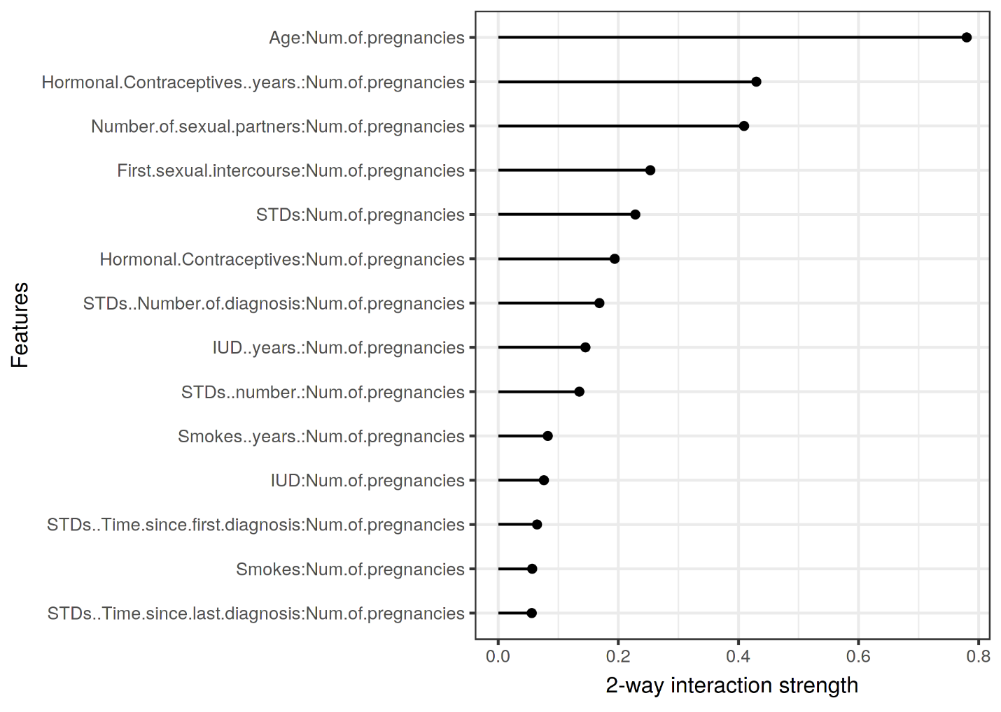

شکل 8.21: نقاط قوت تعامل دو طرفه (آمار H) بین تعداد حاملگی‌ها و ویژگی‌های دیگر. یک تعامل قوی بین تعداد بارداری و سن وجود دارد.

### 8.3.4 مزایا

آماره تعامل H دارای یک نظریه اساسی از طریق تجزیه وابستگی جزئی است.

آماره H تعبیر معناداری دارد : تعامل به عنوان سهم واریانسی که توسط تعامل توضیح داده می‌شود، تعریف می‌شود.

از آنجایی که آمار بدون بعد است ، در بین ویژگی‌ها و حتی در بین مدل‌ها قابل مقایسه است.

این آمار انواع تعاملات را بدون توجه به شکل خاص آنها تشخیص می‌دهد.

با آماره H همچنین امکان تحلیل برهمکنش‌های دلخواه بالاتر مانند قدرت برهمکنش بین 3 یا چند ویژگی وجود دارد.

### 8.3.5 معایب

اولین چیزی که متوجه خواهید شد: محاسبه آماره H تعامل زمان زیادی می‌برد، زیرا از نظر محاسباتی گران است.

محاسبات شامل تخمین توزیع‌های حاشیه ای است. اگر از تمام نقاط داده استفاده نکنیم، این تخمین‌ها دارای واریانس خاصی هستند . این بدان معناست که با نمونه‌برداری از نقاط، تخمین‌ها نیز از اجرا به اجرا متفاوت است و نتایج می‌توانند ناپایدار باشند . من توصیه می‌کنم محاسبه آماره H را چند بار تکرار کنید تا ببینید آیا داده‌های کافی برای به دست آوردن یک نتیجه پایدار دارید یا خیر.

مشخص نیست که آیا یک تعامل به طور قابل توجهی بیشتر از 0 است یا خیر. ما باید یک آزمایش آماری انجام دهیم، اما این تست (هنوز) در یک نسخه مدل-آگنوستیک موجود نیست.

در مورد مسئله آزمون، دشوار است که بگوییم چه زمانی آماره H به اندازه کافی بزرگ است که بتوانیم یک تعامل را «قوی» در نظر بگیریم.

همچنین، آماره H می‌تواند بزرگتر از 1 باشد که تفسیر را دشوار می‌کند.

زمانی که اثر کلی دو ویژگی ضعیف باشد، اما بیشتر از تعاملات تشکیل شده باشد، آماره H بسیار بزرگ خواهد بود. این فعل و انفعالات کاذب به مخرج کوچکی از آماره H نیاز دارند و زمانی که ویژگی‌ها همبستگی دارند بدتر می‌شوند. یک تعامل جعلی را می‌توان به راحتی به عنوان یک اثر متقابل قوی بیش از حد تفسیر کرد، در حالی که در واقعیت هر دو ویژگی نقش کوچکی در مدل دارند. یک راه حل ممکن این است که نسخه غیر عادی آماره H را تجسم کنید، که جذر شماره‌کننده آماره H است [33]. این آماره H را به همان سطح پاسخ، حداقل برای رگرسیون، مقیاس می‌دهد و تاکید کمتری بر تعاملات جعلی دارد.

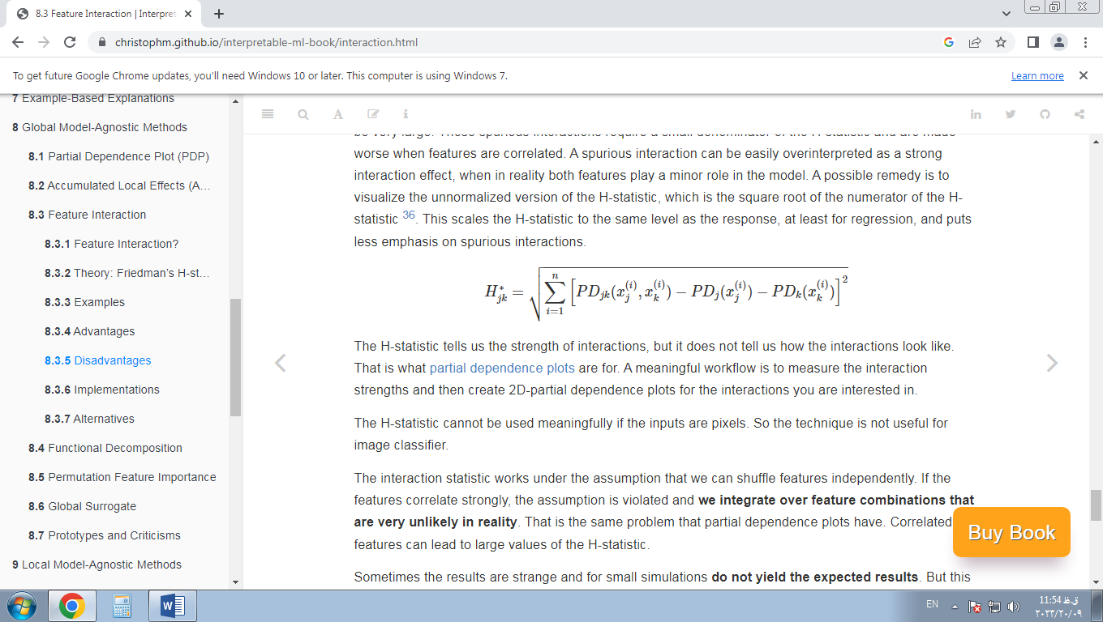

آماره H قدرت تعاملات را به ما می‌گوید، اما به ما نمی‌گوید که چگونه تعاملات به نظر می‌رسند. این همان چیزی است که توطئه‌های وابستگی جزئی برای آن هستند. یک گردش کار معنی دار این است که نقاط قوت تعامل را اندازه گیری کنید و سپس برای تعاملاتی که به آنها علاقه دارید، نمودارهای وابستگی جزئی دو بعدی ایجاد کنید.

اگر ورودی‌ها پیکسل باشند، آماره H نمی‌تواند به طور معناداری استفاده شود. بنابراین این تکنیک برای طبقه بندی کننده تصویر مفید نیست.

آمار تعامل با این فرض کار می‌کند که ما می‌توانیم ویژگی‌ها را به طور مستقل به هم بزنیم. اگر ویژگی‌ها به شدت همبستگی داشته باشند، این فرض نقض می‌شود و ترکیب‌های ویژگی‌هایی را که در واقعیت بسیار بعید هستند، ادغام می‌کنیم . این همان مشکلی است که نمودارهای وابستگی جزئی دارند. ویژگی‌های همبسته می‌توانند به مقادیر زیادی از آماره H منجر شوند.

گاهی اوقات نتایج عجیب هستند و برای شبیه سازی‌های کوچک نتایج مورد انتظار را به همراه نمی‌آورند . اما این بیشتر یک مشاهده حکایتی است.

### 8.3.6 پیاده سازی‌ها

برای مثال‌های این کتاب، از بسته R استفاده کردم imlکه در CRAN و نسخه توسعه یافته در GitHub موجود است . پیاده سازی‌های دیگری نیز وجود دارد که بر روی مدل‌های خاص تمرکز دارند: بسته R از قبل RuleFit و H-statistic را پیاده سازی می‌کند . بسته R gbm مدل‌های تقویت‌شده گرادیان و آماره H را پیاده‌سازی می‌کند.

### 8.3.7 گزینه‌های جایگزین

آماره H تنها راه برای اندازه گیری تعاملات نیست:

شبکه‌های تعامل متغیر (VIN) توسط Hooker [34] رویکردی است که تابع پیش‌بینی را به اثرات اصلی و تعاملات ویژگی تجزیه می‌کند. سپس تعاملات بین ویژگی‌ها به عنوان یک شبکه تجسم می‌شود. متاسفانه هنوز نرم افزاری در دسترس نیست.

تعامل ویژگی مبتنی بر وابستگی جزئی توسط Greenwell, Boehmke [29] تعامل بین دو ویژگی را اندازه گیری می‌کند. این رویکرد اهمیت ویژگی (تعریف شده به عنوان واریانس تابع وابستگی جزئی) یک ویژگی را مشروط به نقاط مختلف و ثابت ویژگی دیگر می‌سنجد. اگر واریانس بالا باشد، ویژگی‌ها با یکدیگر تعامل دارند، اگر صفر باشد، تعامل ندارند. بسته R مربوطه در GitHubvip در دسترس است . این بسته همچنین نمودارهای وابستگی جزئی و اهمیت ویژگی را پوشش می‌دهد.

## 8.4 تجزیه عملکردی

یک مدل یادگیری ماشین نظارت شده را می‌توان به عنوان تابعی مشاهده کرد که یک بردار ویژگی با ابعاد بالا را به عنوان ورودی می‌گیرد و یک امتیاز پیش بینی یا طبقه بندی را به عنوان خروجی ایجاد می‌کند. تجزیه عملکردی یک تکنیک تفسیری است که عملکرد با ابعاد بالا را تجزیه می‌کند و آن را به صورت مجموع اثرات ویژگی‌های فردی و اثرات متقابل قابل تجسم بیان می‌کند. علاوه بر این، تجزیه عملکردی یک اصل اساسی است که زیربنای بسیاری از تکنیک‌های تفسیری است - به شما کمک می‌کند روش‌های تفسیری دیگر را بهتر درک کنید.

اجازه دهید مستقیماً وارد شویم و به یک تابع خاص نگاه کنیم. این تابع دو ویژگی را به عنوان ورودی می‌گیرد و یک خروجی یک بعدی تولید می‌کند:

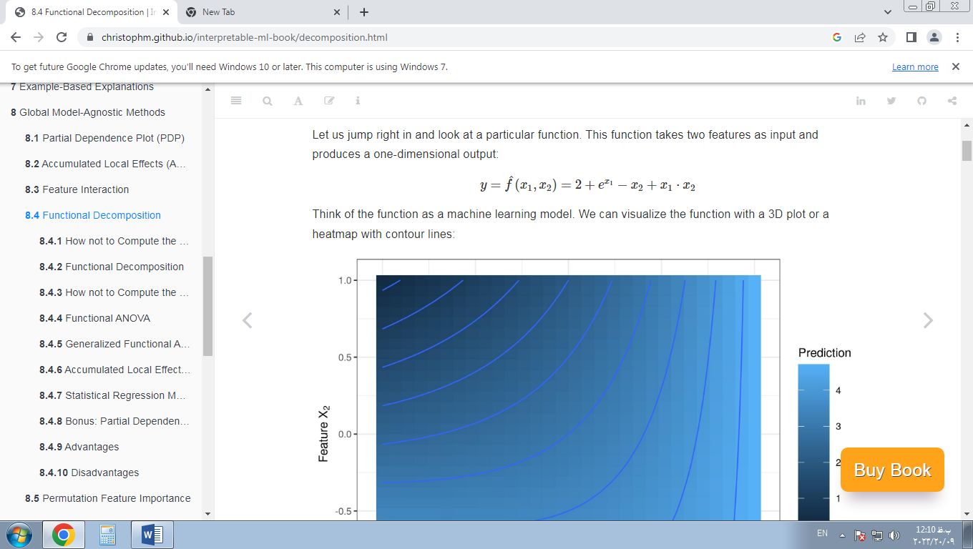

عملکرد را به عنوان یک مدل یادگیری ماشین در نظر بگیرید. ما می‌توانیم تابع را با یک نمودار سه بعدی یا یک نقشه حرارتی با خطوط کانتور تجسم کنیم:

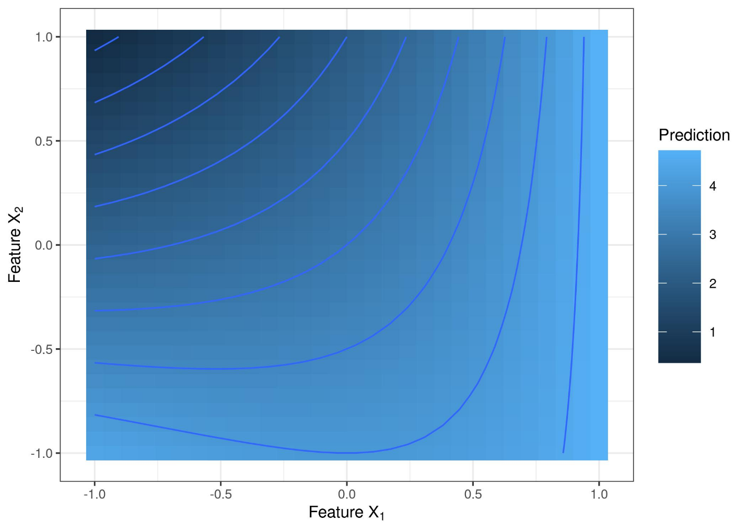

شکل 8.22: سطح پیش بینی یک تابع با دو ویژگی X1 و X2

وقتی تابع مقادیر زیادی می‌گیرد X1 بزرگ است و X2 کوچک است و مقادیر کوچکی را برای بزرگ می‌گیرد X2 و X1 کوچک . تابع پیش بینی صرفاً یک اثر افزایشی بین دو ویژگی نیست، بلکه یک تعامل بین این دو است. وجود یک تعامل را می‌توان در شکل مشاهده کرد - اثر تغییر مقادیر برای ویژگی X1 بستگی به مقدار آن ویژگی دارد X2دارد.

کار ما اکنون این است که این تابع را به اثرات اصلی ویژگی‌ها تجزیه کنیم X1 و یک اصطلاح تعامل. برای عملکرد دو بعدی f که فقط به دو ویژگی ورودی بستگی دارد: f X1 X2، ما می‌خواهیم هر جزء یک اثر اصلی را نشان دهد ( f و f )، اثر متقابل ( f ) یا رهگیری (2

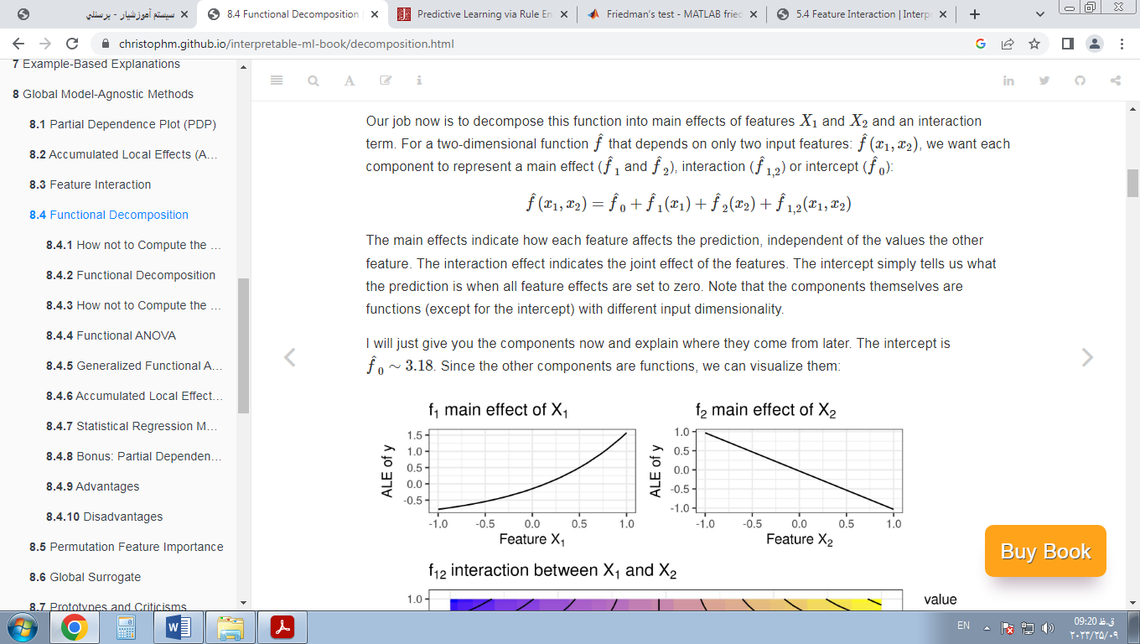

اثرات اصلی نشان می‌دهد که چگونه هر ویژگی بر پیش بینی تأثیر می‌گذارد، مستقل از مقادیر ویژگی دیگر. اثر متقابل اثر مشترک ویژگی‌ها را نشان می‌دهد. رهگیری به سادگی به ما می‌گوید که وقتی همه اثرات ویژگی روی صفر تنظیم می‌شوند، پیش بینی چیست. توجه داشته باشید که اجزاء خود توابعی هستند (به جز رهگیری) با ابعاد ورودی متفاوت.

من فقط کامپوننت‌ها را اکنون به شما می‌دهم و بعداً توضیح می‌دهم که از کجا آمده اند. رهگیری است f∼3.18 . از آنجایی که سایر مؤلفه‌ها توابع هستند، می‌توانیم آنها را تجسم کنیم:

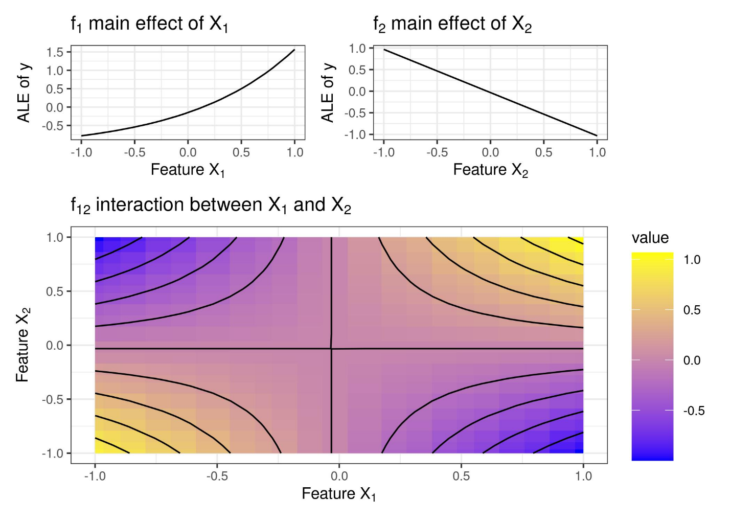

شکل 8.23: تجزیه یک تابع.

آیا با توجه به فرمول واقعی بالا، با نادیده گرفتن این که مقدار رهگیری کمی‌تصادفی به نظر می‌رسد، آیا فکر می‌کنید اجزاء منطقی هستند؟ را ایکس1 ویژگی یک اثر اصلی نمایی را نشان می‌دهد و ایکس2 اثر خطی منفی را نشان می‌دهد. اصطلاح تعامل کمی‌شبیه تراشه Pringles است. در اصطلاحات کمتر ترد و ریاضی، یک سهمی‌هذلولی است، همانطور که ما انتظار داریم. ایکس1ایکس2 . هشدار اسپویلر: تجزیه بر اساس نمودارهای اثر محلی انباشته شده است که بعداً در فصل به آن خواهیم پرداخت.

### 8.4.1 چگونه کامپوننت‌ها را محاسبه نکنیم I

اما چرا این همه هیجان؟ یک نگاه به فرمول قبلاً پاسخ تجزیه را به ما می‌دهد، بنابراین نیازی به روش‌های فانتزی نیست، درست است؟ برای ویژگی ایکس1 ، می‌توانیم تمام جمع‌هایی را که فقط شامل می‌شوند، بگیریم ایکس1 به عنوان جزء برای آن ویژگی. که خواهد بود ^f1(ایکس1)=ه ایکس1 و ^f2(ایکس2)=-ایکس2 برای ویژگی ایکس2 . تعامل پس از آن است ^f12(ایکس1،ایکس2)=ایکس1⋅ایکس2 . در حالی که این پاسخ صحیح برای این مثال است (تا ثابت‌ها)، دو مشکل در این رویکرد وجود دارد: مشکل 1): در حالی که مثال با فرمول شروع شد، واقعیت این است که تقریباً هیچ مدل یادگیری ماشینی را نمی‌توان با چنین چیزی توصیف کرد. فرمول تمیز مسئله 2) بسیار پیچیده تر است و به چیستی یک تعامل مربوط می‌شود. یک تابع ساده را تصور کنید ^f(ایکس1،ایکس2)=ایکس1⋅ایکس2 ، که در آن هر دو ویژگی مقادیر بزرگتر از صفر می‌گیرند و مستقل از یکدیگر هستند. با استفاده از تاکتیک نگاه کردن به فرمول، به این نتیجه می‌رسیم که یک تعامل بین ویژگی‌ها وجود دارد ایکس1 و ایکس2 ، اما نه اثرات ویژگی‌های فردی. اما آیا واقعاً می‌توانیم این ویژگی را بگوییم ایکس1 هیچ تأثیر فردی بر عملکرد پیش بینی ندارد؟ صرف نظر از اینکه ویژگی دیگر چه ارزشی دارد ایکس2 طول می‌کشد، پیش بینی با افزایش ما افزایش می‌یابد ایکس1 . به عنوان مثال، برای ایکس2=1 ، اثر ایکس1 است ^f(ایکس1،1)=ایکس1 ، و وقتی که ایکس2=10 اثر است ^f(ایکس1،10)=10⋅ایکس1 . بنابراین، مشخص است که ویژگی ایکس1 تأثیر مثبتی بر پیش بینی دارد، مستقل از ایکس2 ، و صفر نیست.

برای حل مشکل 1) عدم دسترسی به یک فرمول منظم، به روشی نیاز داریم که فقط از تابع پیش‌بینی یا امتیاز طبقه‌بندی استفاده کند. برای حل مشکل 2) عدم تعریف، به برخی بدیهیات نیاز داریم که به ما بگوید اجزاء چگونه باید باشند و چگونه با یکدیگر ارتباط دارند. اما ابتدا باید به طور دقیق تر تعریف کنیم که تجزیه عملکردی چیست.

### 8.4.2 تجزیه عملکردی

یک تابع پیش بینی طول می‌کشد پ ویژگی‌ها به عنوان ورودی، ^f:آرپ↦آر و خروجی تولید می‌کند. این می‌تواند یک تابع رگرسیون باشد، اما همچنین می‌تواند احتمال طبقه بندی برای یک کلاس مشخص یا امتیاز برای یک خوشه معین (یادگیری ماشین بدون نظارت) باشد. به طور کامل تجزیه می‌شود، می‌توانیم تابع پیش‌بینی را به صورت مجموع مؤلفه‌های عملکردی نشان دهیم:

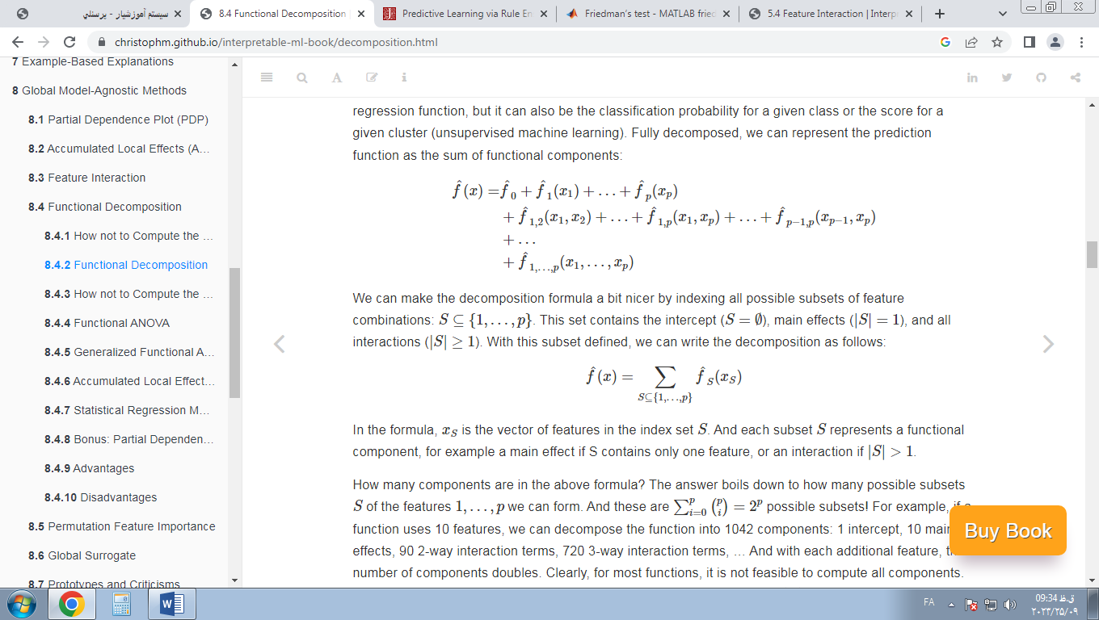

می‌توانیم فرمول تجزیه را با فهرست کردن همه زیرمجموعه‌های ممکن ترکیب ویژگی‌ها کمی‌زیباتر کنیم: اس⊆{1،…،پ . این مجموعه شامل رهگیری ( اس=∅ )، جلوه‌های اصلی ( |اس|=1 و تمام تعاملات ( |اس|≥1 ). با تعریف این زیر مجموعه، می‌توانیم تجزیه را به صورت زیر بنویسیم:



در فرمول، ایکس اس بردار ویژگی‌های مجموعه شاخص است اس . و هر زیر مجموعه اس یک مؤلفه عملکردی را نشان می‌دهد، به عنوان مثال یک افکت اصلی اگر S فقط یک ویژگی داشته باشد یا یک تعامل اگر |اس|>1 در فرمول بالا چند جزء وجود دارد؟ پاسخ به چند زیر مجموعه ممکن خلاصه می‌شود اس از ویژگی‌ها 1،…،پ

می‌توانیم تشکیل دهیم. و اینها هستند ∑پ من=0(پ من)=2پ زیر مجموعه‌های ممکن! به عنوان مثال، اگر یک تابع از 10 ویژگی استفاده کند، می‌توانیم تابع را به 1042 جزء تجزیه کنیم: 1 قطع، 10 اثر اصلی، 90 عبارت تعامل دو طرفه، 720 عبارت تعامل سه طرفه،... و با هر ویژگی اضافی، تعداد اجزا دو برابر می‌شود واضح است که برای اکثر توابع، محاسبه همه مؤلفه‌ها امکان پذیر نیست. دلیل دیگر برای محاسبه نکردن همه اجزا این است که اجزا با |اس|>2 تجسم و تفسیر آنها دشوار است.

### 8.4.3 چگونه کامپوننت‌ها را محاسبه نکنیم II

تا کنون از صحبت در مورد چگونگی تعریف و محاسبه مولفه‌ها اجتناب کرده ام. تنها محدودیت‌هایی که به طور ضمنی در مورد آن صحبت کردیم، تعداد و ابعاد اجزا بود، و اینکه مجموع مولفه‌ها باید تابع اصلی را ایجاد کند. اما بدون محدودیت بیشتر در مورد اینکه چه اجزایی باید باشند، آنها منحصر به فرد نیستند. این بدان معناست که می‌توانیم جلوه‌ها را بین جلوه‌های اصلی و تعاملات، یا تعاملات مرتبه پایین (چند ویژگی) و تعاملات مرتبه بالاتر (ویژگی‌های بیشتر) تغییر دهیم. در مثال ابتدای فصل می‌توانیم هر دو افکت اصلی را صفر کنیم و جلوه‌های آن‌ها را به اثر تعامل اضافه کنیم.

در اینجا یک مثال شدیدتر وجود دارد که نیاز به محدودیت در اجزا را نشان می‌دهد. فرض کنید یک تابع سه بعدی دارید. واقعاً مهم نیست که این تابع چگونه به نظر می‌رسد، اما تجزیه زیر همیشه کار می‌کند: ^f0.12 است. ^f1(ایکس1)=2⋅ایکس1 + تعداد کفشی که دارید. ^f2 ، ^f3 ، ^f1،2 ، ^f2،3،^f1،3 همه صفر هستند و برای اینکه این ترفند کار کند، تعریف می‌کنم ^f1،2،3(ایکس1،ایکس2،ایکس3)=^f(ایکس)-∑اس⊂{1،…،پ(^fاس(ایکساس) . بنابراین عبارت تعاملی که شامل همه ویژگی‌ها می‌شود، به سادگی تمام اثرات باقی‌مانده را می‌کشد، که طبق تعریف همیشه کار می‌کند، به این معنا که مجموع همه اجزاء تابع پیش‌بینی اصلی را به ما می‌دهد. اگر بخواهید این را به عنوان تفسیر مدل خود ارائه دهید، این تجزیه خیلی معنی دار و کاملا گمراه کننده نخواهد بود.

ابهام را می‌توان با تعیین محدودیت‌های بیشتر یا روش‌های خاص برای محاسبه مولفه‌ها اجتناب کرد. در این فصل، سه روش را مورد بحث قرار خواهیم داد که به روش‌های مختلف به تجزیه عملکردی نزدیک می‌شوند:

ANOVA عملکردی (تعمیم شده).

جلوه‌های محلی انباشته شده

مدل‌های رگرسیون آماری

### 8.4.4 ANOVA عملکردی

ANOVA تابعی توسط Hooker [34] پیشنهاد شد . لازمه این رویکرد این است که تابع پیش بینی مدل باشد ^f مربع قابل ادغام است. مانند هر تجزیه عملکردی، ANOVA عملکردی تابع را به اجزای زیر تجزیه می‌کند:

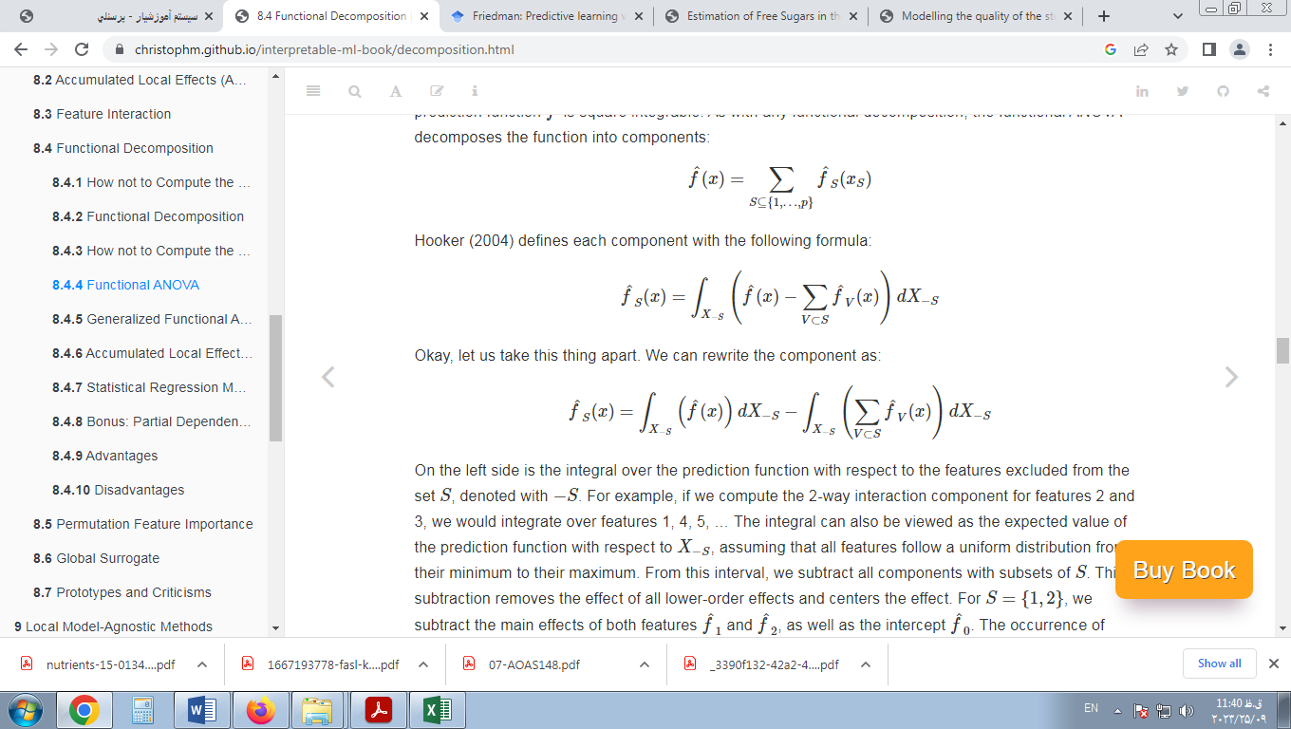

هوکر (2004) هر جزء را با فرمول زیر تعریف می‌کند:



خوب، اجازه دهید این چیز را از هم جدا کنیم. ما می‌توانیم جزء را به صورت زیر بازنویسی کنیم:



در سمت چپ انتگرال بر روی تابع پیش بینی با توجه به ویژگی‌های حذف شده از مجموعه است اس ، نشان اده شده با -اس . به عنوان مثال، اگر مؤلفه تعامل دو طرفه را برای ویژگی‌های 2 و 3 محاسبه کنیم، روی ویژگی‌های 1، 4، 5،... انتگرال را می‌توان به عنوان مقدار مورد انتظار تابع پیش بینی با توجه به ایکس-اس ، با فرض اینکه همه ویژگی‌ها از یک توزیع یکنواخت از حداقل تا حداکثر خود پیروی می‌کنند. از این بازه، همه اجزا را با زیرمجموعه‌های از کم می‌کنیم اس . این تفریق اثر تمام جلوه‌های مرتبه پایین را حذف می‌کند و اثر را در مرکز قرار می‌دهد. برای اس ={1،2( ، اثرات اصلی هر دو ویژگی را کم می‌کنیم ^f1 و ^f2 ، و همچنین رهگیری ^f0 . وقوع این اثرات مرتبه پایین تر، فرمول را بازگشتی می‌کند: ما باید از سلسله مراتب زیر مجموعه‌ها عبور کرده و همه این اجزا را محاسبه کنیم. برای جزء رهگیری ^f0 ، زیر مجموعه مجموعه خالی است اس={∅( و بنابراین -اس شامل تمام ویژگی‌ها:

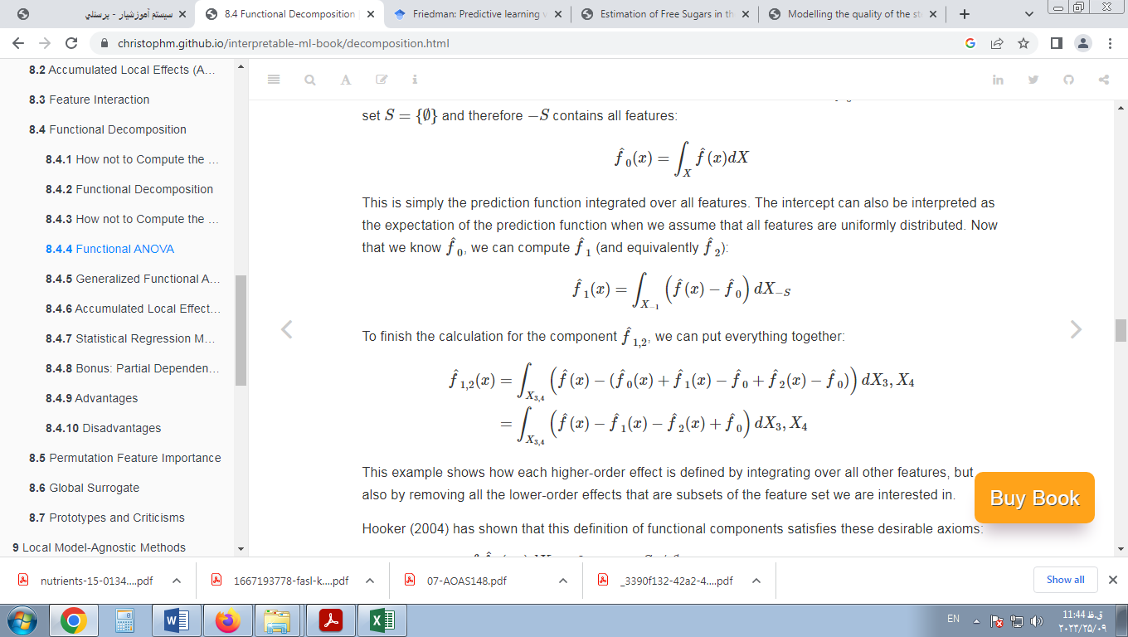

این به سادگی تابع پیش بینی است که روی همه ویژگی‌ها یکپارچه شده است. زمانی که فرض کنیم همه ویژگی‌ها به طور یکنواخت توزیع شده اند، رهگیری را می‌توان به عنوان انتظار تابع پیش بینی نیز تفسیر کرد. حالا که می‌دانیم ^f0 ، می‌توانیم محاسبه کنیم ^f1 (و به طور معادل ^f2 ):



برای پایان دادن به محاسبه برای جزء ^f1،2 ، ما می‌توانیم همه چیز را کنار هم بگذاریم:



این مثال نشان می‌دهد که چگونه هر افکت مرتبه بالاتر با ادغام کردن همه ویژگی‌های دیگر تعریف می‌شود، اما همچنین با حذف تمام جلوه‌های مرتبه پایین‌تر که زیرمجموعه‌ای از مجموعه ویژگی‌های مورد علاقه ما هستند.

هوکر (2004) نشان داده است که این تعریف از اجزای عملکردی این بدیهیات مطلوب را برآورده می‌کند:

صفر یعنی: 🔻^fاس(ایکساس)دایکسس=0 برای هر اس≠∅.

متعامد بودن: 🔻^fاس(ایکس اس)^fV(ایکسv)دایکس=0 برای اس≠V

تجزیه واریانس: اجازه دهید σ2^f=🔻^f(ایکس)2دایکس ، سپس σ2(^f)=∑اس⊆{1،…،پ(σ2اس(^fاس)

صفر به این معنی است که همه اثرات یا تعاملات حول محور صفر هستند. در نتیجه، تفسیر در موقعیت x نسبت به پیش‌بینی مرکز است و نه پیش‌بینی مطلق.

اصل متعامد نشان می‌دهد که اجزاء اطلاعات را به اشتراک نمی‌گذارند. به عنوان مثال، اثر مرتبه اول ویژگی ایکس1 و مدت تعامل از ایکس1 و ایکس2 همبستگی ندارند. به دلیل متعامد بودن، همه اجزا به این معنا که اثرات را با هم ترکیب نمی‌کنند، "خالص" هستند. بسیار منطقی است که کامپوننت برای مثلاً ویژگی باشد ایکس4 باید مستقل از اصطلاح تعامل بین ویژگی‌ها باشد ایکس1 و ایکس2 . پیامد جالب‌تر برای متعامد بودن مؤلفه‌های سلسله مراتبی به وجود می‌آید، جایی که یک مؤلفه حاوی ویژگی‌های دیگری است، برای مثال تعامل بین ایکس1 و ایکس2 ، و اثر اصلی ویژگی ایکس1 . در مقابل، یک نمودار وابستگی جزئی دو بعدی برای ایکس1 و ایکس2 شامل چهار اثر است: رهگیری، دو اثر اصلی ایکس1 و ایکس2 و تعامل بین آنها جزء عملکردی ANOVA برای ^f1،2(ایکس1،ایکس2) فقط شامل تعامل خالص است.

تجزیه واریانس به ما امکان می‌دهد واریانس تابع را تقسیم کنیم ^f در میان مولفه‌ها، و تضمین می‌کند که واریانس کل تابع را در پایان جمع می‌کند. خاصیت تجزیه واریانس همچنین می‌تواند دلیل فراخوانی روش را برای ما توضیح دهد

ANOVA عملکردی. در آمار، ANOVA مخفف ANAlysis Of VAriance است. ANOVA به مجموعه‌ای از روش‌ها اطلاق می‌شود که تفاوت‌ها را در میانگین یک متغیر هدف تحلیل می‌کنند. ANOVA با تقسیم واریانس و نسبت دادن آن به متغیرها کار می‌کند. بنابراین، ANOVA عملکردی را می‌توان به عنوان بسط این مفهوم برای هر تابعی دید.

مشکلات با ANOVA عملکردی زمانی که ویژگی‌ها همبسته هستند به وجود می‌آیند. به عنوان راه حل، ANOVA عملکردی تعمیم یافته پیشنهاد شده است.

### 8.4.5 ANOVA عملکردی تعمیم یافته برای ویژگی‌های وابسته

مشابه بیشتر تکنیک‌های تفسیری مبتنی بر داده‌های نمونه‌گیری (مانند PDP)، ANOVA عملکردی می‌تواند نتایج گمراه‌کننده‌ای را در صورت همبستگی ویژگی‌ها ایجاد کند. اگر روی توزیع یکنواخت ادغام کنیم، زمانی که در واقعیت ویژگی‌ها وابسته هستند، یک مجموعه داده جدید ایجاد می‌کنیم که از توزیع مشترک منحرف می‌شود و به ترکیبات غیرمحتمل مقادیر ویژگی تعمیم می‌یابد.

Hooker [35]، عملکردی تعمیم یافتهANOVA را پیشنهاد کرد، تجزیه ای که برای ویژگی‌های وابسته کار می‌کند. این یک تعمیم ANOVA عملکردی است که قبلاً با آن مواجه شدیم، به این معنی که ANOVA عملکردی یک مورد خاص از ANOVA عملکردی تعمیم یافته است. مولفه‌ها به عنوان پیش بینی f بر روی فضای توابع افزایشی تعریف می‌شوند:

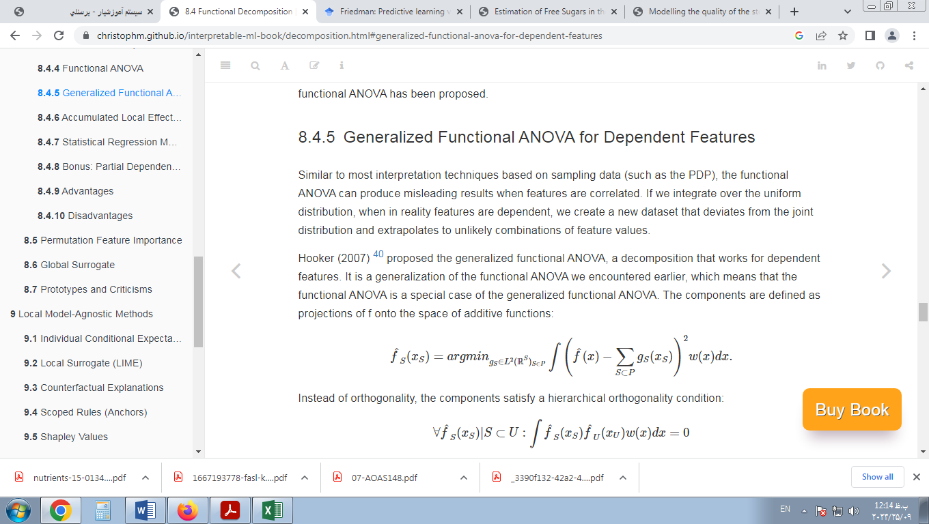

به جای متعامد، مولفه‌ها یک شرط قائم مقامی‌سلسله مراتبی را برآورده می‌کنند:



تعامد سلسله مراتبی با متعامد متفاوت است. برای دو مجموعه ویژگی S و U که هیچ کدام زیر مجموعه دیگری نیستند (مثلاً اس={1،2( و U={2،3( )، اجزاء ^fاس و ^fU لازم نیست متعامد باشد تا تجزیه به صورت سلسله مراتبی متعامد باشد. اما همه اجزا برای همه زیر مجموعه‌های اس باید متعامد به ^fاس . در نتیجه، تفسیر به روش‌های مرتبط متفاوت است: مشابه M-Plot در فصل ALE ، مؤلفه‌های ANOVA عملکردی تعمیم‌یافته می‌توانند اثرات (حاشیه‌ای) ویژگی‌های همبسته را در هم ببندند. اینکه آیا اجزاء با اثرات حاشیه ای درگیر می‌شوند یا خیر، به انتخاب تابع وزن نیز بستگی دارد w(ایکس) . اگر w را به عنوان اندازه یکنواخت در مکعب واحد انتخاب کنیم، ANOVA عملکردی را از بخش بالا بدست می‌آوریم. یک انتخاب طبیعی برای w تابع توزیع احتمال مشترک است. با این حال، توزیع مشترک معمولا ناشناخته است و تخمین آن دشوار است. یک ترفند می‌تواند این باشد که با اندازه گیری یکنواخت روی مکعب واحد شروع کنید و مناطقی را بدون داده بردارید.

برآورد بر روی شبکه ای از نقاط در فضای ویژگی انجام می‌شود و به عنوان یک مسئله کمینه سازی بیان می‌شود که با استفاده از تکنیک‌های رگرسیون قابل حل است. با این حال، مولفه‌ها را نمی‌توان به صورت جداگانه یا به صورت سلسله مراتبی محاسبه کرد، اما یک سیستم پیچیده از معادلات شامل اجزای دیگر باید حل شود. بنابراین محاسبات بسیار پیچیده و محاسباتی فشرده است.

### 8.4.6 نمودارهای اثر محلی انباشته شده

نمودارهایALE ، Apley and Zhu [31] همچنین یک تجزیه عملکردی ارائه می‌دهند، به این معنی که با افزودن تمام نمودارهای ALE از قطع، نمودارهای ALE 1 بعدی، نمودارهای ALE 2 بعدی و غیره، تابع پیش بینی به دست می‌آید. ALE با ANOVA عملکردی (تعمیم یافته) متفاوت است، زیرا اجزای آن متعامد نیستند، اما، همانطور که نویسندگان آن را نامیده اند، شبه متعامد هستند. برای درک شبه متعامد، باید عملگر را تعریف کنیم اچ اس ، که یک تابع می‌گیرد ^f و آن را به نمودار ALE خود برای زیر مجموعه ویژگی نگاشت می‌کند

اس . مثلا اپراتور اچ1،2 یک مدل یادگیری ماشینی را به عنوان ورودی می‌گیرد و نمودار ALE دو بعدی را برای ویژگی‌های 1 و 2 تولید می‌کند: اچ1،2(^f)=^fآLE،12 . اگر یک عملگر را دو بار اعمال کنیم، همان نمودار ALE را بدست می‌آوریم. پس از اعمال اپراتور اچ1،2 به f یک بار، نمودار ALE 2D را دریافت می‌کنیم ^fآLE،12 . سپس دوباره عملگر را اعمال می‌کنیم نه به f اما به ^fآLE،12 . این امکان پذیر است زیرا جزء 2D ALE خود یک تابع است. نتیجه دوباره است ^fآLE،12 ، یعنی می‌توانیم یک عملگر را چندین بار اعمال کنیم و همیشه همان نمودار ALE را دریافت کنیم. این قسمت اول شبه متعامد است. اما اگر دو عملگر متفاوت را برای مجموعه ویژگی‌های مختلف اعمال کنیم، نتیجه چیست؟ مثلا، اچ1،2 و اچ1 ، یا اچ1،2 و اچ3،4،5 ? جواب صفر است. اگر ابتدا عملگر ALE را اعمال کنیم اچ اس به یک تابع و سپس اعمال می‌شود اچU به نتیجه (با اس≠U ، سپس نتیجه صفر می‌شود. به عبارت دیگر، نمودار ALE یک نمودار ALE صفر است، مگر اینکه همان نمودار ALE را دو بار اعمال کنید. یا به عبارت دیگر، نمودار ALE برای مجموعه ویژگی S شامل هیچ نمودار ALE دیگری در آن نیست. یا در اصطلاح ریاضی، عملگر ALE توابع را به زیرفضاهای متعامد یک فضای محصول داخلی نگاشت می‌کند.

همانطور که Apley و Zhu (2020) اشاره می‌کنند، شبه متعامد ممکن است مطلوب تر از تعامد سلسله مراتبی باشد، زیرا اثرات حاشیه ای ویژگی‌ها را در هم نمی‌بندد. علاوه بر این، ALE نیازی به تخمین توزیع مشترک ندارد. مولفه‌ها را می‌توان به صورت سلسله مراتبی تخمین زد، به این معنی که محاسبه ALE 2 بعدی برای ویژگی‌های 1 و 2 فقط به محاسبات اجزای ALE منفرد 1 و 2 و اصطلاح رهگیری به علاوه نیاز دارد.

### 8.4.7 مدل‌های رگرسیون آماری

این رویکرد با مدل‌های قابل تفسیر ، به ویژه مدل‌های افزایشی تعمیم یافته پیوند دارد . به جای تجزیه یک تابع پیچیده، می‌توانیم محدودیت‌هایی را در فرآیند مدل‌سازی ایجاد کنیم تا بتوانیم به راحتی اجزای جداگانه را بخوانیم. در حالی که تجزیه را می‌توان به روشی از بالا به پایین انجام داد، جایی که ما با یک تابع با ابعاد بالا شروع می‌کنیم و آن را تجزیه می‌کنیم، مدل‌های افزایشی تعمیم یافته یک رویکرد از پایین به بالا ارائه می‌دهند، جایی که ما مدل را از اجزای ساده می‌سازیم. هر دو رویکرد مشترک هستند که هدف آنها ارائه مؤلفه‌های فردی و قابل تفسیر است. در مدل‌های آماری، تعداد مؤلفه‌ها را محدود می‌کنیم تا نه همه 2پ اجزا باید نصب شوند ساده ترین نسخه رگرسیون خطی است:

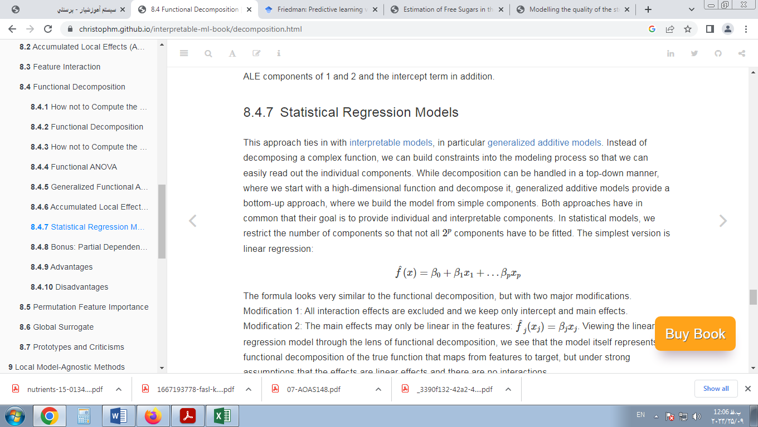

فرمول بسیار شبیه به تجزیه عملکردی است، اما با دو تغییر عمده. اصلاح 1: همه اثرات متقابل حذف می‌شوند و ما فقط جلوه‌های رهگیری و اصلی را نگه می‌داریم. اصلاح 2: اثرات اصلی ممکن است فقط در ویژگی‌ها خطی باشند: ^fj(ایکسj)=βjایکسj . با مشاهده مدل رگرسیون خطی از طریق لنز تجزیه عملکردی، می‌بینیم که خود مدل تجزیه عملکردی تابع واقعی را نشان می‌دهد که از ویژگی‌ها به هدف نگاشت می‌شود، اما تحت فرضیات قوی که اثرات اثرات خطی هستند و هیچ تعاملی وجود ندارد.

مدل افزودنی تعمیم یافته با اجازه دادن به عملکردهای انعطاف پذیرتر، فرض دوم را تسهیل می‌کند ^fj از طریق استفاده از اسپلاین‌ها فعل و انفعالات نیز می‌توانند اضافه شوند، اما این فرآیند نسبتاً دستی است. رویکردهایی مانند GA2M تلاش می‌کنند تا تعاملات دو طرفه را به طور خودکار به یک GAM اضافه کنند [36].

تصور یک مدل رگرسیون خطی یا یک GAM به عنوان تجزیه عملکردی نیز می‌تواند منجر به سردرگمی‌شود. اگر رویکردهای تجزیه را در فصل قبل اعمال کنید (ANOVA عملکردی تعمیم یافته و اثرات محلی انباشته)، ممکن است مؤلفه‌هایی را دریافت کنید که با مؤلفه‌هایی که مستقیماً از GAM خوانده می‌شوند متفاوت باشند. این می‌تواند زمانی اتفاق بیفتد که اثرات متقابل ویژگی‌های همبسته در GAM مدل شود. این اختلاف به این دلیل رخ می‌دهد که سایر رویکردهای تجزیه عملکردی تأثیرات را به طور متفاوتی بین برهمکنش‌ها و اثرات اصلی تقسیم می‌کنند.

پس چه زمانی باید از GAM به جای مدل پیچیده + تجزیه استفاده کرد؟ زمانی که بیشتر تعاملات صفر است، باید به GAM‌ها پایبند باشید، به خصوص زمانی که هیچ تعاملی با سه یا چند ویژگی وجود ندارد. اگر بدانیم که حداکثر تعداد ویژگی‌های درگیر در تعاملات دو است ( |اس|≤2 سپس می‌توانیم از رویکردهایی مانند MARS یا GA2M استفاده کنیم. در نهایت، عملکرد مدل در داده‌های آزمایشی ممکن است نشان دهد که آیا یک GAM کافی است یا یک مدل پیچیده‌تر بسیار بهتر عمل می‌کند.

### 8.4.8 پاداش: طرح وابستگی جزئی

آیا طرح وابستگی جزئی نیز تجزیه عملکردی را ارائه می‌دهد؟ پاسخ کوتاه: خیر. پاسخ طولانی تر: نمودار وابستگی جزئی برای مجموعه ویژگی اس همیشه شامل تمام اثرات سلسله مراتب - PDP برای {1،2( نه تنها تعامل، بلکه اثرات ویژگی‌های فردی را نیز شامل می‌شود. در نتیجه، افزودن تمام PDP‌ها برای همه زیر مجموعه‌ها، تابع اصلی را به دست نمی‌آورد، و بنابراین تجزیه معتبری نیست. اما آیا می‌توانیم PDP را با حذف همه اثرات پایین‌تر تنظیم کنیم؟ بله، می‌توانیم، اما چیزی شبیه به ANOVA عملکردی دریافت می‌کنیم. با این حال، به جای ادغام بر روی یک توزیع یکنواخت، PDP روی توزیع حاشیه ای ادغام می‌شود ایکس-اس که با استفاده از نمونه گیری مونت کارلو برآورد شده است.

### 8.4.9 مزایا

من تجزیه عملکردی را مفهوم اصلی تفسیرپذیری یادگیری ماشین می‌دانم.

تجزیه عملکردی یک توجیه نظری برای تجزیه مدل‌های یادگیری ماشینی با ابعاد بالا و پیچیده به اثرات و تعاملات فردی به ما می‌دهد - مرحله‌ای ضروری که به ما امکان می‌دهد تا اثرات فردی را تفسیر کنیم. تجزیه تابعی ایده اصلی تکنیک‌هایی مانند مدل‌های رگرسیون آماری، ALE، ANOVA عملکردی (تعمیم‌یافته)، PDP، آماره H و منحنی‌های ICE است.

تجزیه عملکردی همچنین درک بهتری از روش‌های دیگر فراهم می‌کند . به عنوان مثال، اهمیت ویژگی جایگشت ارتباط بین یک ویژگی و هدف را می‌شکند. از طریق لنز تجزیه عملکردی مشاهده می‌کنیم، می‌توانیم ببینیم که جایگشت اثر تمام اجزایی را که ویژگی در آن دخیل است، «از بین می‌برد». این بر اثر اصلی ویژگی، بلکه بر تمام تعاملات با سایر ویژگی‌ها تأثیر می‌گذارد. به عنوان مثال دیگری، مقادیر Shapley یک پیش‌بینی را به اثرات افزایشی ویژگی فردی تجزیه می‌کند. اما تجزیه عملکردی به ما می‌گوید که باید اثرات متقابلی نیز در تجزیه وجود داشته باشد، پس آنها کجا هستند؟ ارزش‌های Shapley نسبت دادن منصفانه اثرات به ویژگی‌های فردی را ارائه می‌دهند، به این معنی که همه تعاملات نیز به طور منصفانه به ویژگی‌ها نسبت داده می‌شوند و بنابراین بین مقادیر Shapley تقسیم می‌شوند.

هنگام در نظر گرفتن تجزیه عملکردی به عنوان یک ابزار، استفاده از نمودارهای ALE مزایای بسیاری را ارائه می‌دهد . نمودارهای ALE تجزیه عملکردی را ارائه می‌دهند که محاسبه آن سریع است، دارای پیاده سازی نرم افزاری است (به فصل ALE مراجعه کنید)، و ویژگی‌های شبه متعامد مطلوب.

### 8.4.10 معایب

مفهوم تجزیه عملکردی به سرعت به مرزهای خود برای اجزای با ابعاد بالا فراتر از تعامل بین دو ویژگی می‌رسد. این انفجار نمایی در تعداد ویژگی‌ها نه تنها عملی بودن را محدود می‌کند، زیرا نمی‌توانیم به راحتی تعاملات مرتبه بالاتر را تجسم کنیم، بلکه اگر بخواهیم همه تعاملات را محاسبه کنیم، زمان محاسباتی دیوانه‌کننده است.

هر روش روش تجزیه عملکردی دارای معایب فردی خود است . رویکرد پایین به بالا - ساخت مدل‌های رگرسیون - یک فرآیند کاملاً دستی است و محدودیت‌های زیادی را بر مدل تحمیل می‌کند که می‌تواند بر عملکرد پیش‌بینی تأثیر بگذارد. ANOVA عملکردی به ویژگی‌های مستقل نیاز دارد. تخمین ANOVA عملکردی تعمیم یافته بسیار دشوار است. نمودارهای اثر محلی انباشته تجزیه واریانس را ارائه نمی‌دهند.

رویکرد تجزیه عملکردی برای تجزیه و تحلیل داده‌های جدولی مناسب تر از متن یا تصاویر است.

## 8.5 اهمیت ویژگی جایگشت

اهمیت ویژگی جایگشت، افزایش خطای پیش‌بینی مدل را پس از تغییر مقادیر ویژگی اندازه‌گیری می‌کند، که رابطه بین ویژگی و نتیجه واقعی را قطع می‌کند.

### 8.5.1 نظریه

مفهوم واقعاً ساده است: ما اهمیت یک ویژگی را با محاسبه افزایش خطای پیش‌بینی مدل پس از تغییر ویژگی اندازه می‌گیریم. یک ویژگی در صورتی "مهم" است که به هم زدن مقادیر آن خطای مدل را افزایش دهد، زیرا در این مورد مدل برای پیش‌بینی به ویژگی متکی است. یک ویژگی "بی اهمیت" است اگر به هم زدن مقادیر آن خطای مدل را بدون تغییر باقی بگذارد، زیرا در این مورد مدل ویژگی را برای پیش بینی نادیده می‌گیرد. اندازه گیری اهمیت ویژگی جایگشت توسط Breiman [37] برای جنگل‌های تصادفی معرفی شد. بر اساس این ایده، Fisher, Rudin [38] یک نسخه مدل-اگنوستیک از اهمیت ویژگی پیشنهاد کرد و آن را اتکای مدل نامید. آنها همچنین ایده‌های پیشرفته تری را در مورد اهمیت ویژگی معرفی کردند، به عنوان مثال یک نسخه (مختص مدل) که این را در نظر می‌گیرد که بسیاری از مدل‌های پیش بینی ممکن است داده‌ها را به خوبی پیش بینی کنند. مقاله آنها ارزش خواندن دارد.

الگوریتم اهمیت ویژگی جایگشت براساس Fisher, Rudin [38]:

ورودی: مدل آموزش دیده ^f ، ماتریس ویژگی ایکس ، بردار هدف y ، اندازه گیری خطا L(y،^f).

1-خطای مدل اصلی را تخمین بزنید هorمنg=L(y،^f(ایکس)) (مثلاً میانگین مربعات خطا)

2-برای هر ویژگی j∈{1،...،پ( انجام دادن:

-ایجاد ماتریس ویژگی ایکس پ هrمتر با جابجایی ویژگی j در داده X. این ارتباط بین ویژگی j و نتیجه واقعی y را از بین می‌برد.

-خطای برآورد ه پ هrمتر=L(Y،^f(ایکس پ هrمتر)) بر اساس پیش‌بینی داده‌های تغییر یافته.اهمیت ویژگی جایگشت را به عنوان ضریب محاسبه کنید اف منj=ه پ هrمتر/هorمنg یا تفاوت اف منj=ه پ هrمتر-هorمنg

3-مرتب سازی ویژگی‌ها با نزولی FI.

فیشر، رودین و دومینیسی (2018) در مقاله خود پیشنهاد می‌کنند که مجموعه داده را به نصف تقسیم کرده و مقادیر ویژگی j از دو نیمه را به جای تغییر ویژگی j تغییر دهید. اگر در مورد آن فکر کنید، این دقیقاً مشابه تغییر ویژگی j است. اگر تخمین دقیق‌تری می‌خواهید، می‌توانید با جفت کردن هر نمونه با مقدار ویژگی j نمونه‌های دیگر (به جز با خودش) خطای تغییر ویژگی j را تخمین بزنید. این یک مجموعه داده با اندازه برای تخمین خطای جایگشت به شما می‌دهد n(n-1)و زمان محاسباتی زیادی را می‌طلبد. من فقط در صورتی می‌توانم استفاده از n(n-1)روش را توصیه کنم که در مورد تخمین‌های بسیار دقیق جدی هستید.

### 8.5.2 آیا باید اهمیت داده‌های آموزش یا آزمون را محاسبه کنم؟

tl;dr: احتمالا باید از داده‌های آزمایشی استفاده کنید.

پاسخ به سؤال در مورد داده‌های آموزشی یا آزمایشی، این سؤال اساسی را در مورد اهمیت ویژگی نشان می‌دهد. بهترین راه برای درک تفاوت بین اهمیت ویژگی بر اساس آموزش در مقابل داده‌های آزمایشی، یک مثال «افراطی» است. من یک ماشین بردار پشتیبان را آموزش دادم تا یک نتیجه هدف پیوسته و تصادفی را با توجه به 50 ویژگی تصادفی (200 نمونه) پیش بینی کند. منظور من از "تصادفی" این است که نتیجه هدف مستقل از 50 ویژگی است. این مانند پیش بینی دمای فردا با توجه به آخرین اعداد قرعه کشی است. اگر مدل هر رابطه ای را "یاد بگیرد"، بیش از حد برازش می‌کند. و در واقع، SVM بر روی داده‌های آموزشی بیش از حد تطبیق داد. میانگین خطای مطلق (کوتاه: mae) برای داده‌های آموزشی 0.29 و برای داده‌های آزمون 0.82 است که همچنین خطای بهترین مدل ممکن است که همیشه میانگین نتیجه 0 را پیش بینی می‌کند (mae از 0.78). به عبارت دیگر مدل SVM زباله است. چه مقادیری برای اهمیت ویژگی برای 50 ویژگی این SVM بیش از حد برازش شده انتظار دارید؟ صفر است زیرا هیچ یک از ویژگی‌ها به بهبود عملکرد در داده‌های آزمایشی دیده نشده کمک نمی‌کند؟ یا اینکه آیا این اهمیت‌ها باید منعکس کنند که چقدر مدل به هر یک از ویژگی‌ها بستگی دارد، صرف نظر از اینکه آیا روابط آموخته شده به داده‌های دیده نشده تعمیم می‌یابد؟ اجازه دهید نگاهی بیندازیم که چگونه توزیع اهمیت ویژگی‌ها برای داده‌های آموزشی و آزمایشی متفاوت است. صرف نظر از اینکه آیا روابط آموخته شده به داده‌های دیده نشده تعمیم می‌یابد؟ اجازه دهید نگاهی بیندازیم که چگونه توزیع اهمیت ویژگی‌ها برای داده‌های آموزشی و آزمایشی متفاوت است. صرف نظر از اینکه آیا روابط آموخته شده به داده‌های دیده نشده تعمیم می‌یابد؟ اجازه دهید نگاهی بیندازیم که چگونه توزیع اهمیت ویژگی‌ها برای داده‌های آموزشی و آزمایشی متفاوت است.

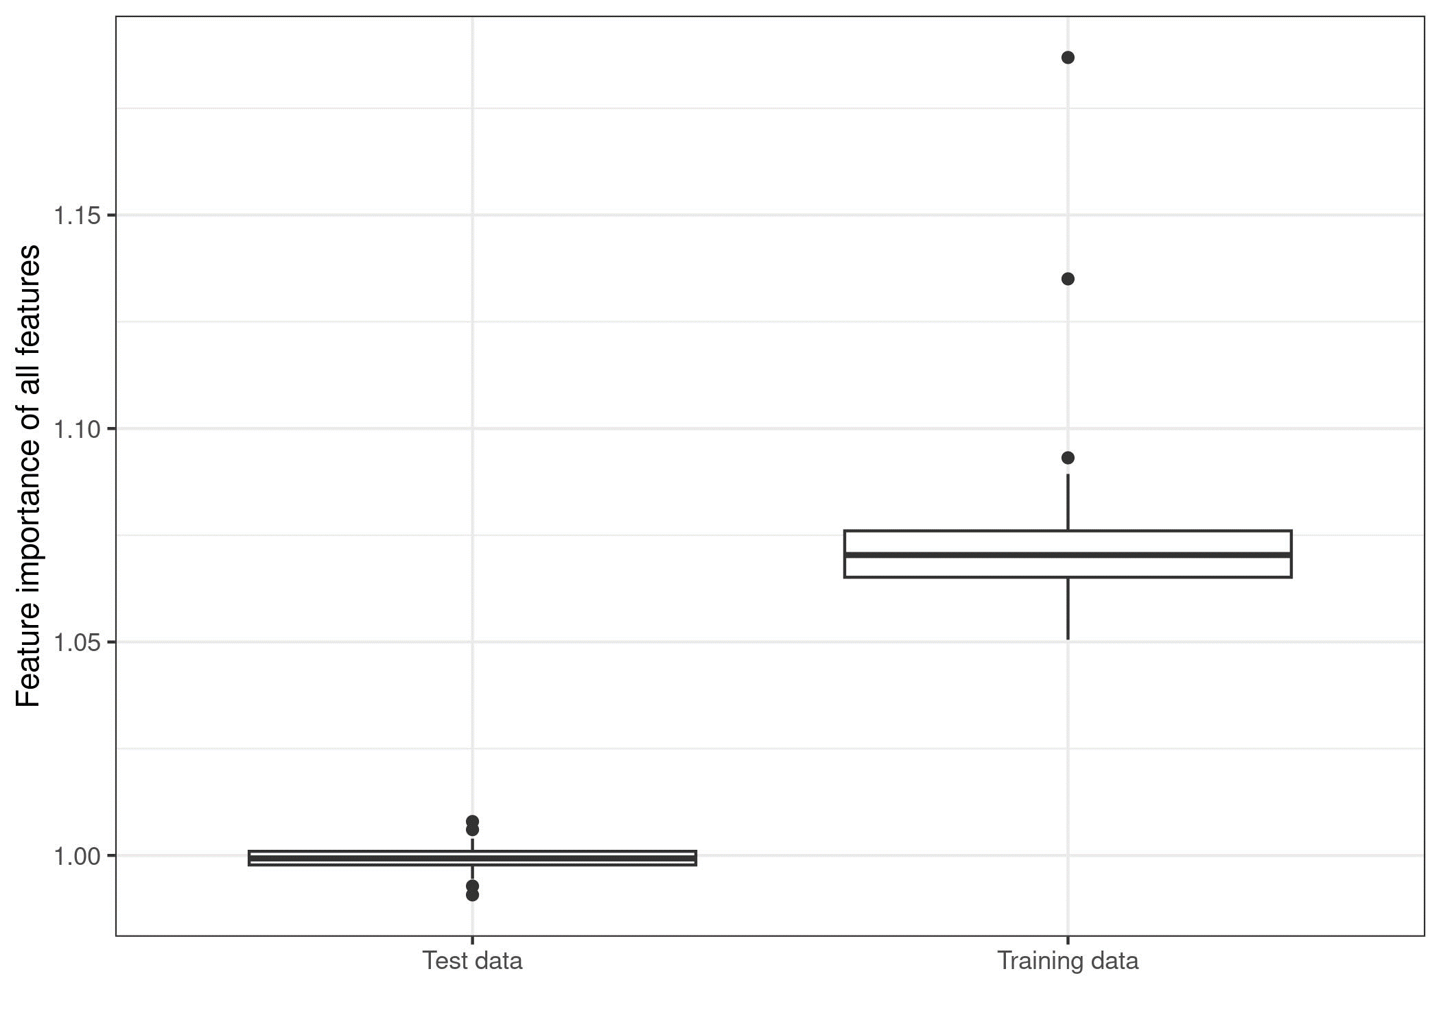

شکل 8.24: توزیع مقادیر اهمیت ویژگی بر اساس نوع داده. یک SVM بر روی یک مجموعه داده رگرسیون با 50 ویژگی تصادفی و 200 نمونه آموزش داده شد. SVM داده‌ها را بیش از حد برازش می‌دهد: اهمیت ویژگی بر اساس داده‌های آموزشی بسیاری از ویژگی‌های مهم را نشان می‌دهد. با محاسبه داده‌های آزمایشی دیده نشده، اهمیت ویژگی‌ها نزدیک به نسبت یک (=بی‌اهمیت) است.

برای من مشخص نیست که کدام یک از این دو نتیجه مطلوب تر است. بنابراین من سعی خواهم کرد برای هر دو نسخه موردی ایجاد کنم.

مورد برای داده‌های تست

این یک مورد ساده است: تخمین‌های خطای مدل بر اساس داده‌های آموزشی زباله هستند -> اهمیت ویژگی به تخمین خطای مدل متکی است -> اهمیت ویژگی براساس داده‌های آموزشی زباله است. در واقع، این یکی از اولین چیزهایی است که در یادگیری ماشین یاد می‌گیرید: اگر خطای مدل (یا عملکرد) را بر روی همان داده‌هایی که مدل آموزش داده شده است اندازه گیری کنید، اندازه گیری معمولاً خیلی خوش بینانه است، به این معنی که به نظر می‌رسد مدل خیلی بهتر از واقعیت کار می‌کند. و از آنجایی که اهمیت ویژگی جایگشت به اندازه گیری خطای مدل بستگی دارد، باید از داده‌های آزمایشی دیده نشده استفاده کنیم. اهمیت ویژگی بر اساس داده‌های آموزشی باعث می‌شود ما به اشتباه فکر کنیم که ویژگی‌ها برای پیش‌بینی‌ها مهم هستند، در حالی که در واقعیت مدل بیش از حد برازش داشت و ویژگی‌ها اصلاً مهم نبودند.

موردی برای داده‌های آموزشی

فرمول‌بندی استدلال‌های استفاده از داده‌های آموزشی تا حدودی دشوارتر است، اما IMHO به اندازه استدلال‌های استفاده از داده‌های آزمون قانع‌کننده است. نگاهی دیگر به SVM زباله خود می‌اندازیم. بر اساس داده‌های آموزشی، مهم ترین ویژگی X42 بود. اجازه دهید به نمودار وابستگی جزئی ویژگی X42 نگاه کنیم. نمودار وابستگی جزئی نشان می‌دهد که چگونه خروجی مدل بر اساس تغییرات ویژگی تغییر می‌کند و بر خطای تعمیم تکیه نمی‌کند. فرقی نمی‌کند که PDP با داده‌های آموزشی یا آزمایشی محاسبه شود.

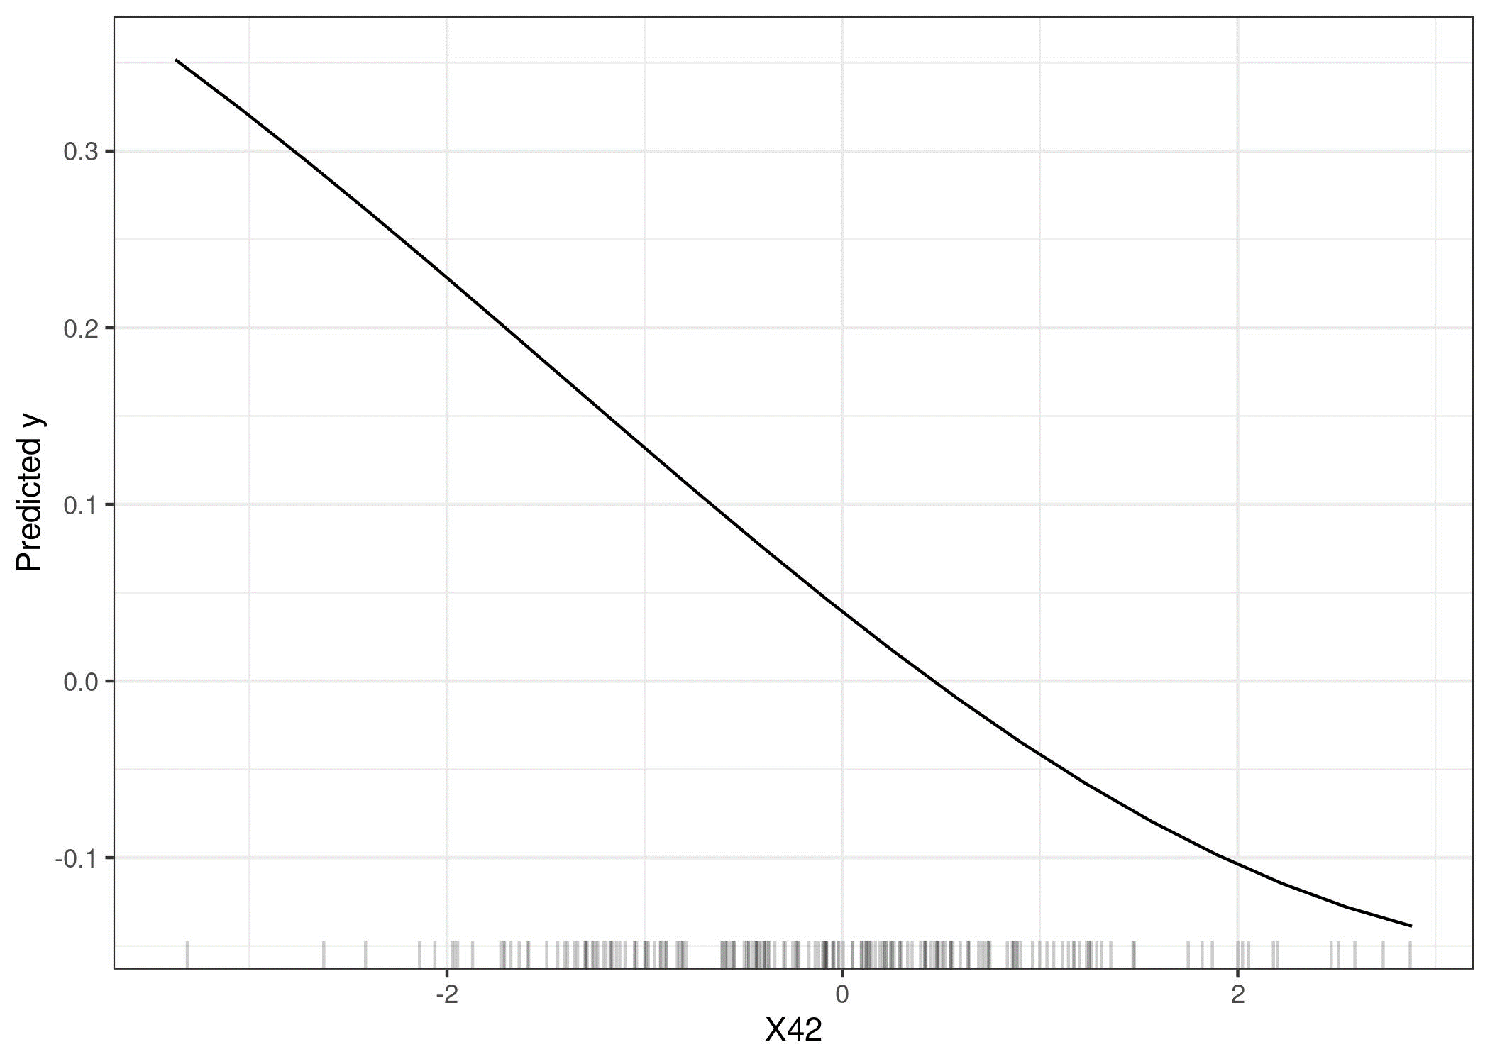

شکل 8.25: PDP ویژگی X42، که با توجه به اهمیت ویژگی بر اساس داده‌های آموزشی، مهمترین ویژگی است. نمودار نشان می‌دهد که چگونه SVM برای پیش بینی به این ویژگی وابسته است

نمودار به وضوح نشان می‌دهد که SVM یاد گرفته است برای پیش‌بینی‌های خود به ویژگی X42 تکیه کند، اما با توجه به اهمیت ویژگی بر اساس داده‌های آزمایشی (1)، مهم نیست. بر اساس داده‌های آموزشی، اهمیت 1.19 است که نشان می‌دهد مدل یاد گرفته است از این ویژگی استفاده کند. اهمیت ویژگی بر اساس داده‌های آموزشی به ما می‌گوید که کدام ویژگی برای مدل مهم است به این معنا که برای پیش بینی به آنها بستگی دارد.

به عنوان بخشی از مورد استفاده از داده‌های آموزشی، می‌خواهم استدلالی علیه داده‌های آزمایشی معرفی کنم. در عمل، شما می‌خواهید از تمام داده‌های خود برای آموزش مدل خود استفاده کنید تا در نهایت بهترین مدل ممکن را بدست آورید. این بدان معناست که هیچ داده آزمایشی استفاده نشده ای برای محاسبه اهمیت ویژگی باقی نمانده است. هنگامی‌که می‌خواهید خطای تعمیم مدل خود را تخمین بزنید، همین مشکل را دارید. اگر از اعتبارسنجی متقاطع (تودرتو) برای تخمین اهمیت ویژگی استفاده کنید، با این مشکل مواجه خواهید شد که اهمیت ویژگی در مدل نهایی با همه داده‌ها محاسبه نمی‌شود، بلکه در مدل‌هایی با زیرمجموعه‌هایی از داده‌ها که ممکن است رفتار متفاوتی داشته باشند، محاسبه می‌شود.

با این حال، در پایان توصیه می‌کنم از داده‌های آزمایشی برای اهمیت ویژگی جایگشت استفاده کنید. زیرا اگر علاقه مند هستید که پیش بینی‌های مدل چقدر تحت تأثیر یک ویژگی است، باید از معیارهای اهمیت دیگری مانند اهمیت SHAP استفاده کنید.

در ادامه به چند نمونه نگاه می‌کنیم. من محاسبه اهمیت را بر اساس داده‌های آموزشی استوار کردم، زیرا باید یکی را انتخاب می‌کردم و استفاده از داده‌های آموزشی به چند خط کد کمتر نیاز داشت.

### 8.5.3 مثال و تفسیر

من نمونه‌هایی را برای طبقه بندی و رگرسیون نشان می‌دهم.

سرطان دهانه رحم (طبقه بندی)

ما یک مدل جنگل تصادفی را برای پیش‌بینی سرطان دهانه رحم برازش می‌کنیم . افزایش خطا را با 1-AUC (1 منهای سطح زیر منحنی ROC) اندازه گیری می‌کنیم. ویژگی‌های مرتبط با افزایش خطای مدل با ضریب 1 (= بدون تغییر) برای پیش بینی سرطان دهانه رحم مهم نبود.

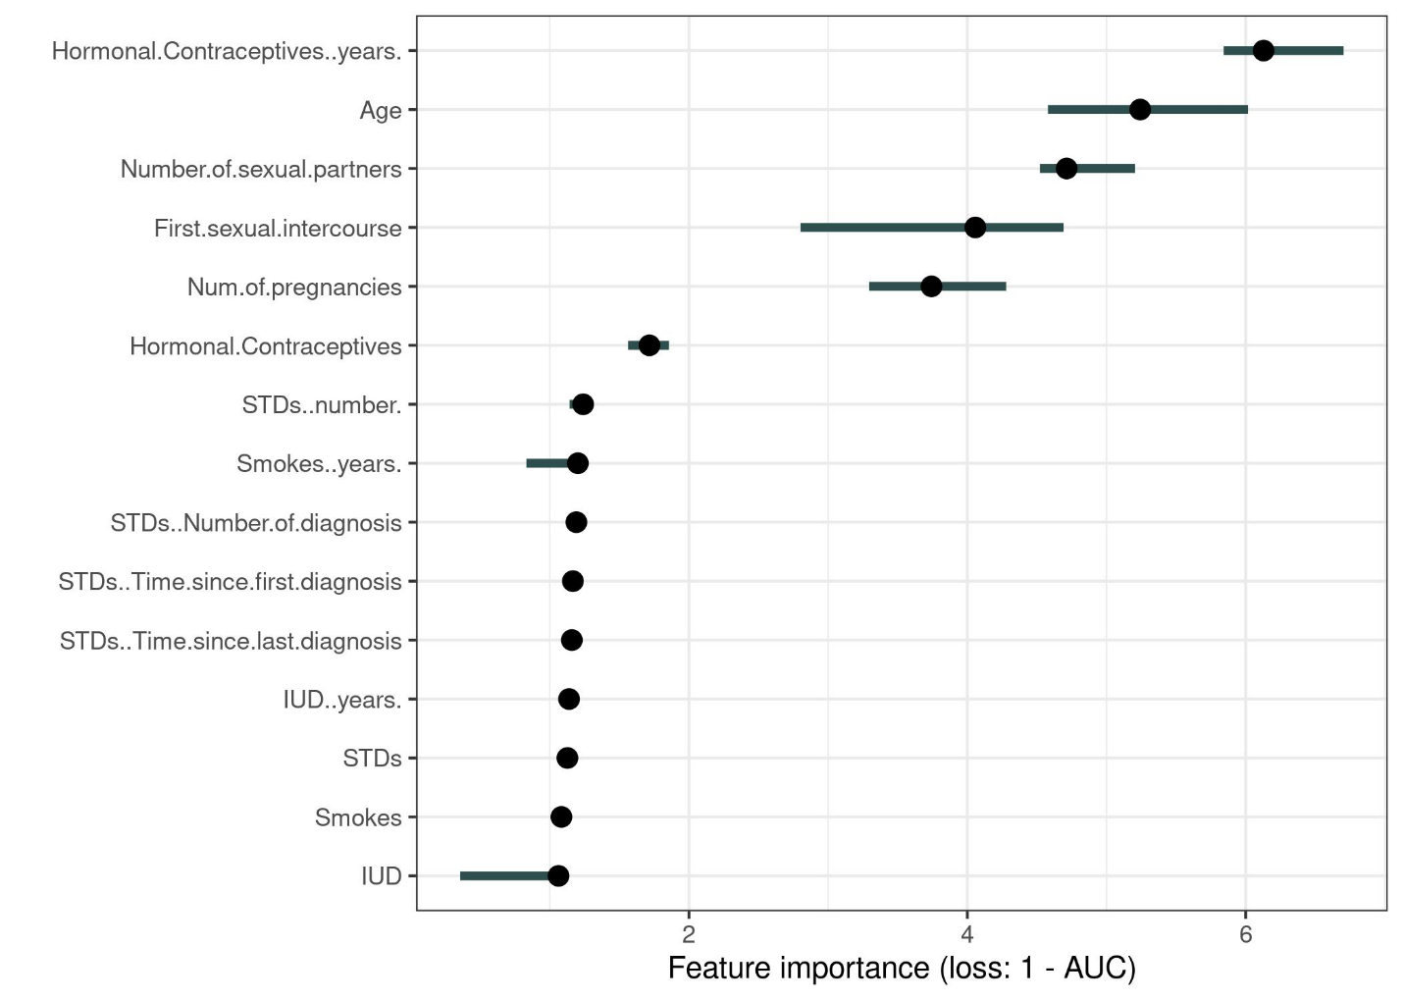

شکل 8.26: اهمیت هر یک از ویژگی‌ها برای پیش بینی سرطان دهانه رحم با یک جنگل تصادفی. مهم ترین ویژگی هورمونی بود. پیشگیری از بارداری..سال.. تغییر هورمونی.پیشگیری از بارداری..سال. منجر به افزایش 1-AUC با ضریب 6.13 شد

مهمترين ويژگي هورموني و ضد بارداري سالها بود. با افزایش خطای 6.13 پس از جایگشت همراه است.

اشتراک دوچرخه (رگرسیون)

ما یک مدل ماشین بردار پشتیبان را برای پیش‌بینی تعداد دوچرخه‌های اجاره‌ای ، با توجه به شرایط آب‌وهوایی و اطلاعات تقویم، برازش می‌کنیم. به عنوان اندازه گیری خطا از میانگین خطای مطلق استفاده می‌کنیم.

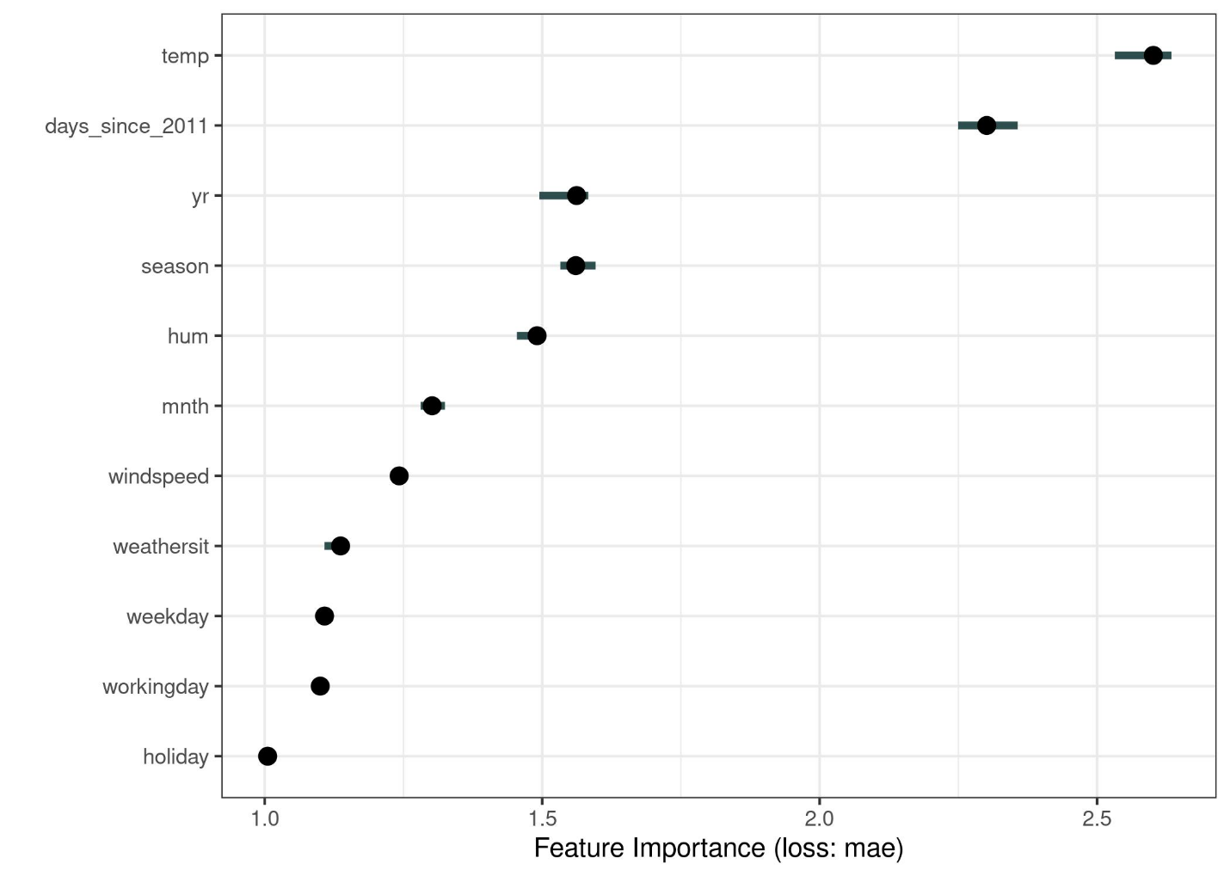

شکل 8.27: اهمیت هر یک از ویژگی‌ها در پیش بینی شمارش دوچرخه با ماشین بردار پشتیبان. مهمترین ویژگی دما بود، کمترین اهمیت تعطیلات بود.

### 8.5.4 مزایا

تفسیر خوب : اهمیت ویژگی افزایش خطای مدل زمانی است که اطلاعات ویژگی از بین می‌رود.

اهمیت ویژگی یک بینش بسیار فشرده و جهانی در مورد رفتار مدل ارائه می‌دهد.

یک جنبه مثبت استفاده از نسبت خطا به جای تفاوت خطا این است که اندازه گیری اهمیت ویژگی در مسائل مختلف قابل مقایسه است.

اندازه گیری اهمیت به طور خودکار تمام تعاملات با سایر ویژگی‌ها را در نظر می‌گیرد . با جابجایی ویژگی، افکت‌های تعامل با سایر ویژگی‌ها را نیز از بین می‌برید. این بدان معنی است که اهمیت ویژگی جایگشت هم اثر ویژگی اصلی و هم اثرات متقابل بر عملکرد مدل را در نظر می‌گیرد. این نیز یک نقطه ضعف است زیرا اهمیت تعامل بین دو ویژگی در اندازه گیری اهمیت هر دو ویژگی گنجانده شده است. این بدان معناست که اهمیت ویژگی‌ها به کاهش کل عملکرد اضافه نمی‌شود، اما مجموع آن بزرگ‌تر است. تنها در صورتی که هیچ تعاملی بین ویژگی‌ها وجود نداشته باشد، مانند یک مدل خطی، اهمیت تقریباً افزایش می‌یابد.

اهمیت ویژگی جایگشت نیازی به آموزش مجدد مدل ندارد. برخی از روش‌های دیگر حذف یک ویژگی، آموزش مجدد مدل و سپس مقایسه خطای مدل را پیشنهاد می‌کنند. از آنجایی که بازآموزی یک مدل یادگیری ماشینی می‌تواند زمان زیادی طول بکشد، «فقط» تغییر یک ویژگی می‌تواند در زمان زیادی صرفه‌جویی کند. روش‌های مهمی‌که مدل را با زیرمجموعه‌ای از ویژگی‌ها بازآموزی می‌کنند در نگاه اول بصری به نظر می‌رسند، اما مدل با داده‌های کاهش‌یافته برای اهمیت ویژگی بی‌معنی است. ما به اهمیت ویژگی یک مدل ثابت علاقه مندیم. بازآموزی با مجموعه داده کاهش یافته، مدلی متفاوت از مدل مورد علاقه ما ایجاد می‌کند. فرض کنید یک مدل خطی پراکنده (با کمند) با تعداد مشخصی از ویژگی‌ها با وزن غیر صفر را آموزش می‌دهید. مجموعه داده دارای 100 ویژگی است، شما تعداد وزن‌های غیر صفر را 5 می‌کنید. اهمیت یکی از ویژگی‌هایی که وزن غیر صفر دارند را تحلیل می‌کنید. شما ویژگی را حذف کرده و مدل را دوباره آموزش می‌دهید. عملکرد مدل ثابت می‌ماند زیرا یکی دیگر از ویژگی‌های به همان اندازه خوب وزن غیر صفر می‌گیرد و نتیجه شما این است که ویژگی مهم نبوده است. مثال دیگر: مدل یک درخت تصمیم است و ما اهمیت ویژگی را که به عنوان اولین تقسیم انتخاب شده است تجزیه و تحلیل می‌کنیم. شما ویژگی را حذف کرده و مدل را دوباره آموزش می‌دهید. از آنجایی که ویژگی دیگری به عنوان اولین تقسیم انتخاب شده است، کل درخت می‌تواند بسیار متفاوت باشد، به این معنی که نرخ خطای درختان (به طور بالقوه) کاملاً متفاوت را مقایسه می‌کنیم تا تصمیم بگیریم که این ویژگی برای یکی از درختان چقدر مهم است. مدل یک درخت تصمیم است و ما اهمیت ویژگی را که به عنوان اولین تقسیم انتخاب شده است تجزیه و تحلیل می‌کنیم. شما ویژگی را حذف کرده و مدل را دوباره آموزش می‌دهید. از آنجایی که ویژگی دیگری به عنوان اولین تقسیم انتخاب شده است، کل درخت می‌تواند بسیار متفاوت باشد، به این معنی که نرخ خطای درختان (به طور بالقوه) کاملاً متفاوت را مقایسه می‌کنیم تا تصمیم بگیریم که این ویژگی برای یکی از درختان چقدر مهم است. مدل یک درخت تصمیم است و ما اهمیت ویژگی را که به عنوان اولین تقسیم انتخاب شده است تجزیه و تحلیل می‌کنیم. شما ویژگی را حذف کرده و مدل را دوباره آموزش می‌دهید. از آنجایی که ویژگی دیگری به عنوان اولین تقسیم انتخاب شده است، کل درخت می‌تواند بسیار متفاوت باشد، به این معنی که نرخ خطای درختان (به طور بالقوه) کاملاً متفاوت را مقایسه می‌کنیم تا تصمیم بگیریم که این ویژگی برای یکی از درختان چقدر مهم است.

### 8.5.5 معایب

اهمیت ویژگی جایگشت به خطای مدل مرتبط است . این ذاتا بد نیست، اما در برخی موارد آن چیزی نیست که شما نیاز دارید. در برخی موارد، ممکن است ترجیح دهید بدانید که خروجی مدل برای یک ویژگی چقدر متفاوت است بدون اینکه به معنای عملکرد آن توجه کنید. به عنوان مثال، شما می‌خواهید بفهمید که وقتی شخصی ویژگی‌ها را دستکاری می‌کند، خروجی مدل شما چقدر قوی است. در این مورد، شما علاقه ای به این نخواهید داشت که با تغییر یک ویژگی، عملکرد مدل چقدر کاهش می‌یابد، بلکه چقدر از واریانس خروجی مدل توسط هر ویژگی توضیح داده می‌شود. واریانس مدل (توضیح داده شده توسط ویژگی‌ها) و اهمیت ویژگی زمانی که مدل به خوبی تعمیم می‌یابد (یعنی بیش از حد برازنده نمی‌شود) به شدت با هم مرتبط هستند.

شما نیاز به دسترسی به نتیجه واقعی دارید . اگر کسی فقط مدل و داده‌های بدون برچسب را در اختیار شما قرار دهد - اما نتیجه واقعی را نه - نمی‌توانید اهمیت ویژگی جایگشت را محاسبه کنید.

اهمیت ویژگی جایگشت بستگی به به هم زدن ویژگی دارد که تصادفی بودن را به اندازه گیری اضافه می‌کند. هنگامی‌که جایگشت تکرار می‌شود، نتایج ممکن است بسیار متفاوت باشد . تکرار جایگشت و میانگین معیارهای اهمیت نسبت به تکرارها، اندازه گیری را تثبیت می‌کند، اما زمان محاسبه را افزایش می‌دهد.

اگر ویژگی‌ها با هم مرتبط باشند، اهمیت ویژگی جایگشت می‌تواند توسط نمونه‌های داده غیرواقعی سوگیری شود . مشکل همانند نمودارهای وابستگی جزئی است: جایگشت ویژگی‌ها در هنگام همبستگی دو یا چند ویژگی، نمونه‌های داده بعید ایجاد می‌کند. وقتی همبستگی مثبت دارند (مانند قد و وزن یک فرد) و من یکی از ویژگی‌ها را به هم می‌زنم، نمونه‌های جدیدی ایجاد می‌کنم که بعید یا حتی از نظر فیزیکی غیرممکن است (مثلاً فرد 2 متری با وزن 30 کیلوگرم)، اما از این نمونه‌های جدید استفاده می‌کنم. برای اندازه گیری اهمیت به عبارت دیگر، برای اهمیت ویژگی جایگشتی یک ویژگی همبسته، ما در نظر می‌گیریم که وقتی ویژگی را با مقادیری که هرگز در واقعیت مشاهده نمی‌کنیم مبادله می‌کنیم، عملکرد مدل چقدر کاهش می‌یابد. بررسی کنید که آیا ویژگی‌ها به شدت همبستگی دارند و در صورت وجود، در مورد تفسیر اهمیت ویژگی دقت کنید. با این حال، همبستگی‌های زوجی ممکن است برای آشکار کردن مشکل کافی نباشد.

نکته دشوار دیگر: افزودن یک ویژگی مرتبط می‌تواند اهمیت ویژگی مرتبط را کاهش دهدبا تقسیم اهمیت بین هر دو ویژگی. اجازه دهید مثالی از منظورم از «تقسیم کردن» اهمیت ویژگی به شما بگویم: ما می‌خواهیم احتمال باران را پیش‌بینی کنیم و از دمای ساعت 8 صبح روز قبل به عنوان یک ویژگی همراه با سایر ویژگی‌های نامرتبط استفاده کنیم. من یک جنگل تصادفی تمرین می‌کنم و معلوم می‌شود که دما مهمترین ویژگی است و همه چیز خوب است و شب بعد خوب می‌خوابم. حال سناریوی دیگری را تصور کنید که در آن دمای 9:00 صبح را به عنوان یک ویژگی که به شدت با دمای ساعت 8:00 صبح مرتبط است، لحاظ کنم. دمای ساعت 9:00 صبح اگر از قبل دمای ساعت 8:00 صبح را بدانم، اطلاعات بیشتری به من نمی‌دهد. اما داشتن ویژگی‌های بیشتر همیشه خوب است، درست است؟ من یک جنگل تصادفی را با دو ویژگی دما و ویژگی‌های نامرتبط آموزش می‌دهم. برخی از درختان در جنگل تصادفی دمای 8 صبح را می‌گیرند، برخی دیگر دمای 9:00 صبح، دوباره برخی دیگر هر دو و برخی دیگر هیچ کدام. دو ویژگی دما در کنار هم کمی‌اهمیت بیشتری نسبت به ویژگی دمای واحد قبلی دارند، اما به جای قرار گرفتن در بالای لیست ویژگی‌های مهم، هر دما اکنون جایی در وسط است. با معرفی یک ویژگی همبسته، مهمترین ویژگی را از بالای نردبان اهمیت به حد متوسط ​​رساندم. از یک طرف این خوب است، زیرا به سادگی رفتار مدل یادگیری ماشین زیربنایی، در اینجا جنگل تصادفی را منعکس می‌کند. دمای 8:00 صبح به سادگی از اهمیت کمتری برخوردار شده است زیرا مدل اکنون می‌تواند به اندازه گیری 9:00 صبح نیز تکیه کند. از سوی دیگر، تفسیر اهمیت ویژگی را به میزان قابل توجهی دشوارتر می‌کند. تصور کنید می‌خواهید ویژگی‌ها را برای خطاهای اندازه گیری بررسی کنید. چک گران است و شما تصمیم می‌گیرید فقط 3 مورد از مهمترین ویژگی‌ها را بررسی کنید. در مورد اول دما را بررسی می‌کنید، در مورد دوم هیچ ویژگی دما را فقط به این دلیل که آنها اکنون اهمیت را به اشتراک می‌گذارند درج نمی‌کنند. حتی اگر مقادیر اهمیت ممکن است در سطح رفتار مدل معنا پیدا کند، اگر ویژگی‌های همبسته داشته باشید گیج کننده است.

### 8.5.6 گزینه‌های جایگزین

الگوریتمی‌به نام PIMP الگوریتم اهمیت ویژگی جایگشت را برای ارائه مقادیر p برای اهمیت‌ها تطبیق می‌دهد. یکی دیگر از جایگزین‌های مبتنی بر ضرر، حذف ویژگی از داده‌های آموزشی، آموزش مجدد مدل و اندازه‌گیری افزایش تلفات است. جایگشت یک ویژگی و اندازه گیری افزایش از دست دادن تنها راه برای اندازه گیری اهمیت یک ویژگی نیست. معیارهای مختلف اهمیت را می‌توان به روش‌های مدل خاص و مدل-آگنوستیک تقسیم کرد. اهمیت جینی برای جنگل‌های تصادفی یا ضرایب رگرسیون استاندارد برای مدل‌های رگرسیون نمونه‌هایی از معیارهای اهمیت ویژه مدل هستند.

یک جایگزین مدل-اگنوستیک برای اهمیت ویژگی جایگشت، معیارهای مبتنی بر واریانس هستند. معیارهای اهمیت ویژگی مبتنی بر واریانس مانند شاخص‌های Sobol یا ANOVA عملکردی به ویژگی‌هایی که باعث واریانس بالایی در تابع پیش‌بینی می‌شوند اهمیت بیشتری می‌دهند. همچنین اهمیت SHAPشباهت‌هایی به اندازه گیری اهمیت مبتنی بر واریانس دارد. اگر تغییر یک ویژگی خروجی را تا حد زیادی تغییر می‌دهد، مهم است. این تعریف اهمیت با تعریف مبتنی بر ضرر در مورد اهمیت ویژگی جایگشت متفاوت است. این در مواردی مشهود است که یک مدل بیش از حد نصب شده باشد. اگر مدلی بیش از حد برازش می‌کند و از ویژگی غیرمرتبط با خروجی استفاده می‌کند، اهمیت ویژگی جایگشتی اهمیتی برابر با صفر می‌دهد زیرا این ویژگی به تولید پیش‌بینی‌های صحیح کمک نمی‌کند. از سوی دیگر، اندازه‌گیری اهمیت مبتنی بر واریانس، ممکن است به ویژگی اهمیت بالایی بدهد زیرا زمانی که ویژگی تغییر می‌کند، پیش‌بینی می‌تواند تغییرات زیادی داشته باشد.

نمای کلی خوبی از تکنیک‌های مختلف اهمیت در مقاله توسط Wei, Lu [39] ارائه شده است.

### 8.5.7 نرم افزار

بسته imlR برای نمونه‌ها استفاده شد. بسته‌های R DALEXو vipهمچنین کتابخانه پایتون alibiو scikit-learnهمچنین rfpimpاهمیت ویژگی جایگشت مدل-اگنوستیک را پیاده‌سازی می‌کنند.

## 8.6 جانشین جهانی

یک مدل جایگزین جهانی یک مدل قابل تفسیر است که برای تقریب پیش‌بینی‌های یک مدل جعبه سیاه آموزش داده شده است. ما می‌توانیم با تفسیر مدل جایگزین در مورد مدل جعبه سیاه نتیجه گیری کنیم. حل تفسیرپذیری یادگیری ماشین با استفاده از یادگیری ماشین بیشتر!

### 8.6.1 نظریه

مدل‌های جایگزین در مهندسی نیز استفاده می‌شوند: اگر یک نتیجه مورد علاقه گران، زمان‌بر یا اندازه‌گیری آن دشوار باشد (مثلاً به دلیل اینکه از یک شبیه‌سازی رایانه‌ای پیچیده می‌آید)، می‌توان به جای آن از یک مدل جایگزین ارزان و سریع نتیجه استفاده کرد. تفاوت بین مدل‌های جایگزین مورد استفاده در مهندسی و یادگیری ماشین قابل تفسیر در این است که مدل زیربنایی یک مدل یادگیری ماشینی است (نه شبیه‌سازی) و اینکه مدل جایگزین باید قابل تفسیر باشد. هدف از مدل‌های جایگزین (قابل تفسیر) تقریب پیش‌بینی‌های مدل زیربنایی تا حد امکان دقیق و در عین حال قابل تفسیر بودن است. ایده مدل‌های جایگزین را می‌توان با نام‌های مختلفی یافت: مدل تقریبی، متامدل، مدل سطح پاسخ، شبیه‌ساز، …

درباره تئوری: در واقع برای درک مدل‌های جایگزین به نظریه زیادی نیاز نیست. ما می‌خواهیم تابع پیش‌بینی جعبه سیاه f را تا حد امکان با تابع پیش‌بینی مدل جایگزین g، تحت این محدودیت که g قابل تفسیر است، تقریب بزنیم. برای تابع g می‌توان از هر مدل قابل تفسیر - به عنوان مثال از فصل مدل‌های قابل تفسیر - استفاده کرد.

به عنوان مثال یک مدل خطی:

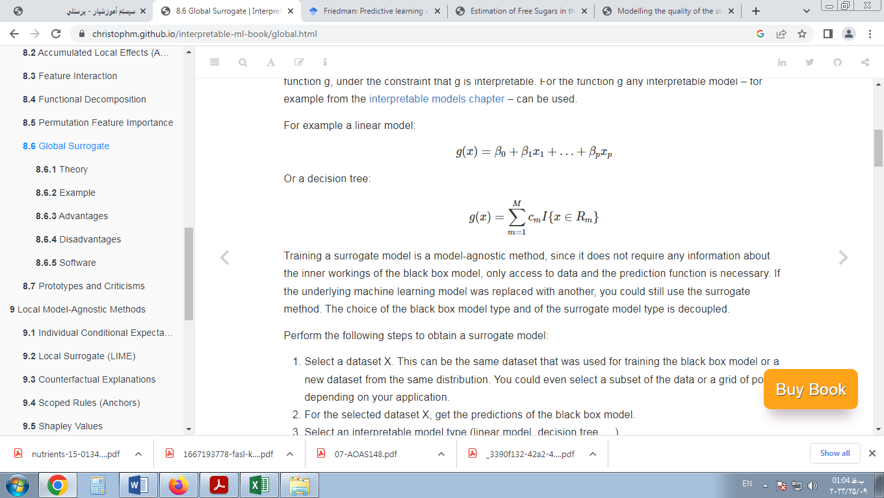

یا درخت تصمیم:



آموزش یک مدل جایگزین یک روش مدل-آگنوستیک است، زیرا به هیچ اطلاعاتی در مورد عملکرد درونی مدل جعبه سیاه نیاز ندارد، فقط دسترسی به داده‌ها و عملکرد پیش بینی ضروری است. اگر مدل یادگیری ماشین زیربنایی با مدل دیگری جایگزین شد، همچنان می‌توانید از روش جایگزین استفاده کنید. انتخاب نوع مدل جعبه سیاه و نوع مدل جایگزین جدا شده است.

برای بدست آوردن مدل جایگزین مراحل زیر را انجام دهید:

1-یک مجموعه داده X را انتخاب کنید. این می‌تواند همان مجموعه داده ای باشد که برای آموزش مدل جعبه سیاه استفاده شده است یا یک مجموعه داده جدید از همان توزیع. حتی می‌توانید بسته به برنامه خود زیر مجموعه ای از داده‌ها یا شبکه ای از نقاط را انتخاب کنید.

2-برای مجموعه داده انتخابی X، پیش‌بینی‌های مدل جعبه سیاه را دریافت کنید.

3-یک نوع مدل قابل تفسیر (مدل خطی، درخت تصمیم،...) را انتخاب کنید.

4-مدل قابل تفسیر را بر روی مجموعه داده X و پیش بینی‌های آن آموزش دهید.

5-تبریک می‌گویم! شما اکنون یک مدل جایگزین دارید.

6-اندازه گیری کنید که مدل جایگزین چقدر پیش بینی‌های مدل جعبه سیاه را تکرار می‌کند.

7-مدل جایگزین را تفسیر کنید.

ممکن است روش‌هایی برای مدل‌های جایگزین پیدا کنید که مراحل اضافی دارند یا کمی‌متفاوت هستند، اما ایده کلی معمولاً همانطور که در اینجا توضیح داده شده است.

یکی از راه‌های اندازه‌گیری اینکه جانشین چقدر مدل جعبه سیاه را تکرار می‌کند، اندازه‌گیری R-squared است:

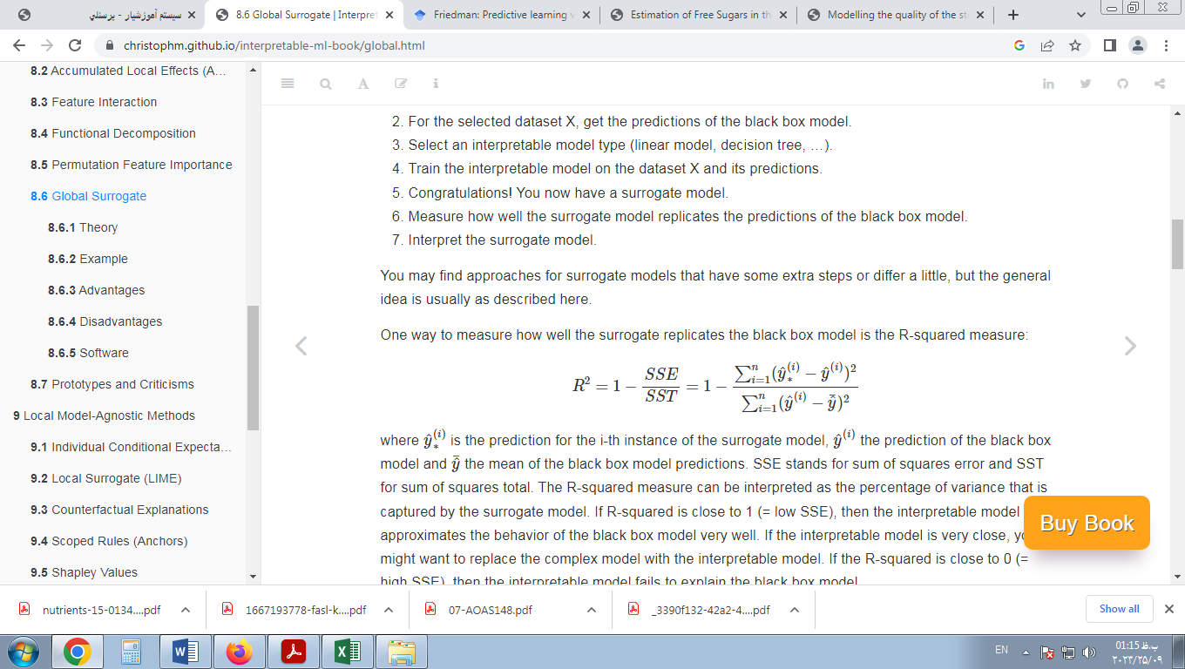

جایی که ^y(من)∗ پیش بینی نمونه i-ام مدل جایگزین است، ^y(من) پیش بینی مدل جعبه سیاه و ¯^y میانگین پیش بینی‌های مدل جعبه سیاه SSE مخفف مجموع مربعات خطا و SST مخفف مجموع مربعات کل است. معیار R-squared را می‌توان به عنوان درصد واریانسی که توسط مدل جانشین گرفته شده است تفسیر کرد. اگر R-squared نزدیک به 1 (= SSE کم) باشد، مدل قابل تفسیر رفتار مدل جعبه سیاه را به خوبی تقریب می‌کند. اگر مدل قابل تفسیر بسیار نزدیک است، ممکن است بخواهید مدل پیچیده را با مدل قابل تفسیر جایگزین کنید. اگر R-squared نزدیک به 0 (= SSE بالا) باشد، مدل قابل تفسیر نمی‌تواند مدل جعبه سیاه را توضیح دهد.

توجه داشته باشید که ما در مورد عملکرد مدل جعبه سیاه زیربنایی صحبت نکرده ایم، یعنی اینکه چقدر خوب یا بد در پیش بینی نتیجه واقعی عمل می‌کند. عملکرد مدل جعبه سیاه نقشی در آموزش مدل جانشین ندارد. تفسیر مدل جانشین همچنان معتبر است زیرا در مورد مدل اظهاراتی می‌کند نه در مورد دنیای واقعی. اما مسلماً اگر مدل جعبه سیاه بد باشد، تفسیر مدل جایگزین بی ربط می‌شود، زیرا در این صورت مدل جعبه سیاه خود بی ربط است.

همچنین می‌توانیم یک مدل جایگزین براساس زیرمجموعه‌ای از داده‌های اصلی بسازیم یا نمونه‌ها را دوباره وزن کنیم. به این ترتیب، توزیع ورودی مدل جایگزین را تغییر می‌دهیم، که تمرکز تفسیر را تغییر می‌دهد (پس دیگر واقعاً جهانی نیست). اگر داده‌ها را به صورت محلی با یک نمونه خاص از داده‌ها وزن کنیم (هر چه نمونه‌ها به نمونه انتخاب شده نزدیکتر باشند، وزن آنها بیشتر است)، یک مدل جایگزین محلی دریافت می‌کنیم که می‌تواند پیش بینی فردی نمونه را توضیح دهد. در فصل بعدی در مورد مدل‌های محلی بیشتر بخوانید.

### 8.6.2 مثال

برای نشان دادن مدل‌های جایگزین، یک رگرسیون و یک مثال طبقه‌بندی را در نظر می‌گیریم.

ابتدا، ما یک ماشین بردار پشتیبان را آموزش می‌دهیم تا تعداد دوچرخه‌های اجاره شده روزانه را با توجه به اطلاعات آب و هوا و تقویم پیش بینی کند. ماشین بردار پشتیبان خیلی قابل تفسیر نیست، بنابراین ما یک جایگزین را با یک درخت تصمیم CART به عنوان مدل قابل تفسیر برای تقریب رفتار ماشین بردار پشتیبان آموزش می‌دهیم.

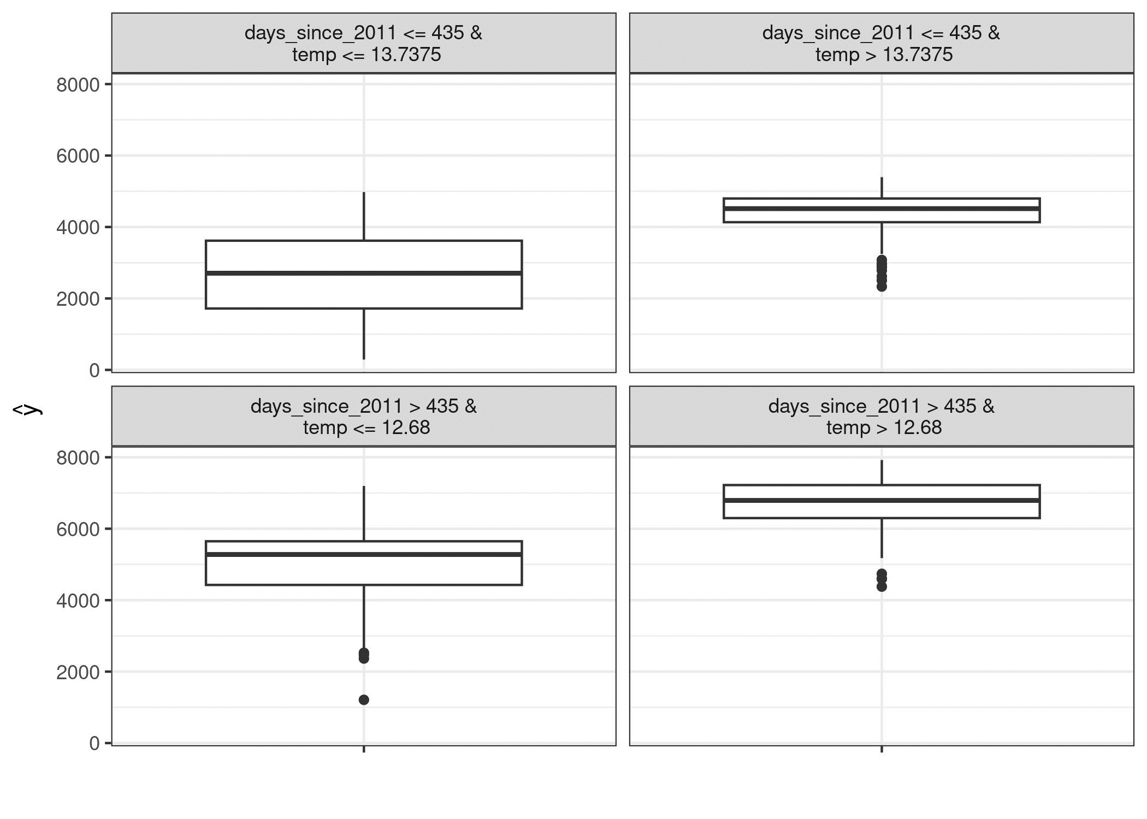

شکل 8.28: گره‌های پایانی یک درخت جایگزین که پیش بینی‌های یک ماشین بردار پشتیبان آموزش دیده بر روی مجموعه داده‌های اجاره دوچرخه را تقریب می‌زند. توزیع‌ها در گره‌ها نشان می‌دهد که درخت جایگزین تعداد بیشتری از دوچرخه‌های اجاره‌ای را زمانی که دما بالای 13 درجه سانتی‌گراد است و زمانی که روز بعد در دوره 2 ساله بود (نقطه برش در 435 روز) پیش‌بینی می‌کند.

مدل جایگزین دارای یک R-squared (واریانس توضیح داده شده) 0.77 است که به این معنی است که رفتار جعبه سیاه زیرین را کاملاً خوب تقریب می‌کند، اما نه کاملاً. اگر تناسب کامل بود، می‌توانیم دستگاه بردار پشتیبانی را دور بیندازیم و به جای آن از درخت استفاده کنیم.

در مثال دوم، احتمال سرطان دهانه رحم را با یک جنگل تصادفی پیش‌بینی می‌کنیم. دوباره یک درخت تصمیم را با مجموعه داده اصلی آموزش می‌دهیم، اما با پیش بینی جنگل تصادفی به عنوان نتیجه، به جای کلاس‌های واقعی (سالم در مقابل سرطان) از داده‌ها.

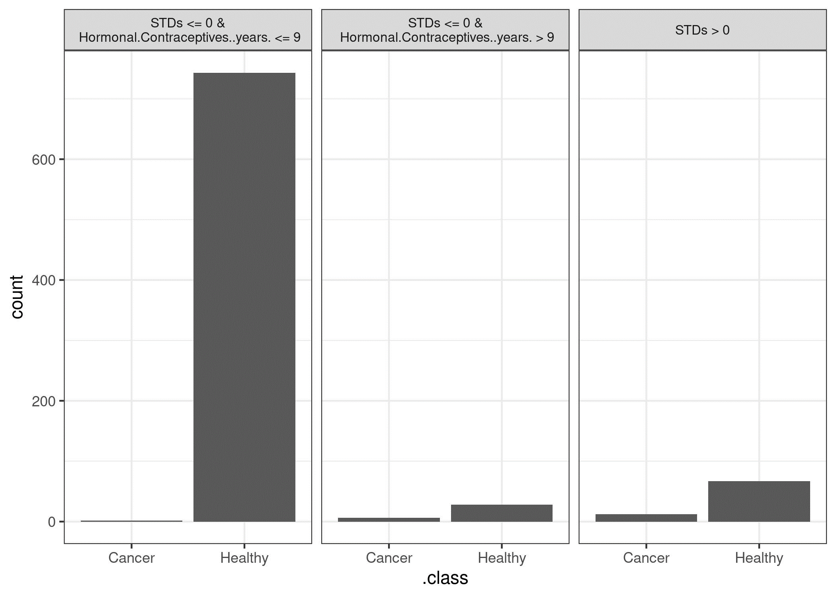

شکل 8.29: گره‌های انتهایی یک درخت جایگزین که پیش بینی‌های یک جنگل تصادفی آموزش دیده بر روی مجموعه داده سرطان دهانه رحم را تقریب می‌زند. شمارش در گره‌ها فراوانی طبقه بندی مدل‌های جعبه سیاه را در گره‌ها نشان می‌دهد.

مدل جایگزین دارای یک R-squared (واریانس توضیح داده شده) 0.19 است، به این معنی که به خوبی جنگل تصادفی را تقریب نمی‌کند و ما نباید درخت را در هنگام نتیجه‌گیری در مورد مدل پیچیده تفسیر کنیم.

### 8.6.3 مزایا

روش مدل جایگزین انعطاف‌پذیر است : هر مدلی از فصل مدل‌های قابل تفسیر قابل استفاده است. این همچنین به این معنی است که شما می‌توانید نه تنها مدل قابل تفسیر، بلکه مدل جعبه سیاه زیرین را نیز مبادله کنید. فرض کنید مدل پیچیده ای ایجاد کرده اید و آن را برای تیم‌های مختلف شرکت خود توضیح می‌دهید. یک تیم با مدل‌های خطی آشنا است، تیم دیگر می‌تواند درخت تصمیم را درک کند. شما می‌توانید دو مدل جایگزین (مدل خطی و درخت تصمیم) را برای مدل جعبه سیاه اصلی آموزش دهید و دو نوع توضیح ارائه دهید. اگر مدل جعبه سیاه با عملکرد بهتری پیدا کردید، لازم نیست روش تفسیر خود را تغییر دهید، زیرا می‌توانید از همان کلاس مدل‌های جایگزین استفاده کنید.

من استدلال می‌کنم که رویکرد بسیار شهودی و سرراست است. این بدان معناست که پیاده‌سازی آن آسان است، اما توضیح آن برای افرادی که با علم داده یا یادگیری ماشین آشنایی ندارند نیز آسان است.

با اندازه گیری مربع R ، می‌توانیم به راحتی اندازه گیری کنیم که مدل‌های جایگزین ما در تقریب پیش بینی‌های جعبه سیاه چقدر خوب هستند.

### 8.6.4 معایب

شما باید آگاه باشید که در مورد مدل نتیجه می‌گیرید نه در مورد داده‌ها ، زیرا مدل جایگزین هرگز نتیجه واقعی را نمی‌بیند.

مشخص نیست بهترین برش برای R-squared چیست تا مطمئن شویم که مدل جایگزین به اندازه کافی به مدل جعبه سیاه نزدیک است. 80 درصد واریانس توضیح داده شده است؟ 50 درصد؟ 99 درصد؟

ما می‌توانیم اندازه گیری کنیم که مدل جانشین چقدر به مدل جعبه سیاه نزدیک است. بیایید فرض کنیم خیلی نزدیک نیستیم، اما به اندازه کافی نزدیک هستیم. ممکن است این اتفاق بیفتد که مدل قابل تفسیر برای یک زیر مجموعه از مجموعه داده بسیار نزدیک باشد، اما برای زیرمجموعه دیگر کاملاً واگرا باشد . در این مورد، تفسیر مدل ساده برای همه نقاط داده به یک اندازه خوب نخواهد بود.

مدل قابل تفسیری که شما به عنوان جانشین انتخاب می‌کنید با تمام مزایا و معایب خود همراه است.

برخی افراد استدلال می‌کنند که به طور کلی، هیچ مدل ذاتی قابل تفسیر (از جمله مدل‌های خطی و درخت‌های تصمیم گیری) وجود ندارد و حتی داشتن توهم تفسیرپذیری خطرناک است. اگر شما هم با این نظر موافق هستید، مطمئناً این روش برای شما مناسب نیست.

### 8.6.5 نرم افزار

من از imlپکیج R برای نمونه‌ها استفاده کردم. اگر می‌توانید یک مدل یادگیری ماشینی آموزش دهید، باید خودتان بتوانید مدل‌های جایگزین را پیاده‌سازی کنید. به سادگی یک مدل قابل تفسیر را برای پیش بینی پیش بینی‌های مدل جعبه سیاه آموزش دهید

## 8.7 نمونه‌های اولیه و انتقادات

نمونه اولیه یک نمونه داده است که نماینده همه داده‌ها است. انتقاد یک نمونه داده است که به خوبی توسط مجموعه نمونه‌های اولیه نمایش داده نمی‌شود. هدف از انتقاد، ارائه بینش همراه با نمونه‌های اولیه، به ویژه برای نقاط داده ای است که نمونه‌های اولیه به خوبی نشان نمی‌دهند. نمونه‌های اولیه و انتقادات را می‌توان به‌طور مستقل از یک مدل یادگیری ماشین برای توصیف داده‌ها استفاده کرد، اما همچنین می‌توان از آنها برای ایجاد یک مدل قابل تفسیر یا برای تفسیرپذیر ساختن مدل جعبه سیاه استفاده کرد.

در این فصل از عبارت «نقطه داده» برای اشاره به یک نمونه استفاده می‌کنم، تا بر این تفسیر تأکید کنم که یک نمونه همچنین نقطه‌ای در یک سیستم مختصات است که در آن هر ویژگی یک بعد است. شکل زیر توزیع داده‌های شبیه سازی شده را نشان می‌دهد که برخی از نمونه‌ها به عنوان نمونه اولیه و برخی به عنوان انتقاد انتخاب شده اند. نقاط کوچک داده‌ها، نقاط بزرگ انتقادات و مربع‌های بزرگ نمونه‌های اولیه هستند. نمونه‌های اولیه (به صورت دستی) برای پوشش مراکز توزیع داده‌ها انتخاب می‌شوند و انتقادات، نقاطی در یک خوشه بدون نمونه اولیه هستند. نمونه‌های اولیه و انتقادات همیشه نمونه‌های واقعی از داده‌ها هستند.

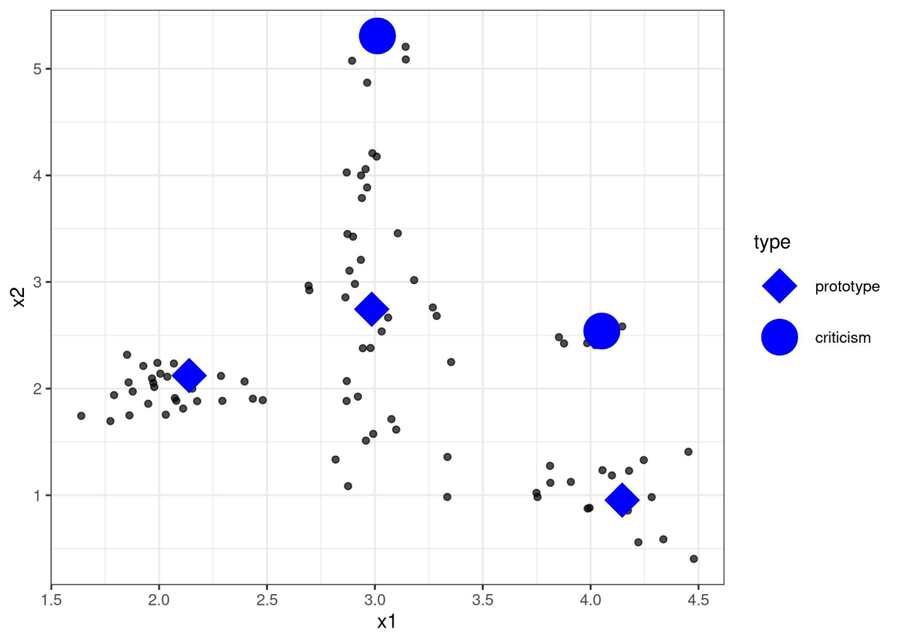

شکل 8.30: نمونه‌های اولیه و انتقادات برای توزیع داده با دو ویژگی x1 و x2.

من نمونه‌های اولیه را به صورت دستی انتخاب کردم که مقیاس خوبی ندارد و احتمالاً منجر به نتایج ضعیف می‌شود. روش‌های زیادی برای یافتن نمونه‌های اولیه در داده‌ها وجود دارد. یکی از آنها k-medoids است، یک الگوریتم خوشه بندی مرتبط با الگوریتم k-means. هر الگوریتم خوشه بندی که نقاط داده واقعی را به عنوان مراکز خوشه برمی‌گرداند، واجد شرایط انتخاب نمونه‌های اولیه است. اما اکثر این روش‌ها فقط نمونه‌های اولیه را پیدا می‌کنند، اما هیچ انتقادی ندارند. این فصل منتقد MMD توسط Kim, Khanna [4] را ارائه می‌کند، رویکردی که نمونه‌های اولیه و انتقادات را در یک چارچوب واحد ترکیب می‌کند.

MMD-critic توزیع داده‌ها و توزیع نمونه‌های اولیه انتخاب شده را مقایسه می‌کند. این مفهوم اصلی برای درک روش انتقادی MMD است. MMD-critic نمونه‌های اولیه ای را انتخاب می‌کند که اختلاف بین دو توزیع را به حداقل می‌رساند. نقاط داده در مناطق با تراکم بالا نمونه‌های اولیه خوبی هستند، به خصوص زمانی که نقاط از "خوشه‌های داده" مختلف انتخاب می‌شوند. نقاط داده از مناطقی که به خوبی توسط نمونه‌های اولیه توضیح داده نشده اند به عنوان انتقاد انتخاب می‌شوند.

اجازه دهید عمیق تر به نظریه بپردازیم.

### 8.7.1 نظریه

روش انتقادی MMD در سطح بالا را می‌توان به طور خلاصه خلاصه کرد:

1-تعداد نمونه‌های اولیه و انتقاداتی را که می‌خواهید پیدا کنید انتخاب کنید.

2-نمونه‌های اولیه را با جستجوی حریصانه پیدا کنید. نمونه‌های اولیه به گونه ای انتخاب می‌شوند که توزیع نمونه‌های اولیه به توزیع داده‌ها نزدیک باشد.

3-انتقادات را با جستجوی حریصانه پیدا کنید. نقاطی به عنوان انتقاد انتخاب می‌شوند که در آن توزیع نمونه‌های اولیه با توزیع داده‌ها متفاوت است.

برای یافتن نمونه‌های اولیه و انتقادات برای مجموعه داده با MMD-critic، به چند عنصر نیاز داریم. به عنوان اساسی ترین عنصر، ما به یک تابع هسته برای تخمین چگالی داده‌ها نیاز داریم. هسته تابعی است که دو نقطه داده را با توجه به مجاورت آنها وزن می‌کند. بر اساس برآوردهای چگالی، ما به معیاری نیاز داریم که به ما بگوید دو توزیع چقدر متفاوت هستند تا بتوانیم تعیین کنیم که آیا توزیع نمونه‌های اولیه که انتخاب می‌کنیم به توزیع داده نزدیک است یا خیر. این با اندازه گیری حداکثر اختلاف میانگین (MMD) حل می‌شود . همچنین بر اساس تابع هسته، به تابع شاهد نیاز داریمتا به ما بگوید که دو توزیع در یک نقطه داده خاص چقدر متفاوت هستند. با تابع شاهد، می‌توانیم انتقادات را انتخاب کنیم، یعنی نقاط داده‌ای که در آن توزیع نمونه‌های اولیه و داده‌ها از هم جدا می‌شود و تابع شاهد مقادیر مطلق زیادی به خود می‌گیرد. آخرین عنصر یک استراتژی جستجو برای نمونه‌های اولیه و انتقادات خوب است که با یک جستجوی حریصانه ساده حل می‌شود.

اجازه دهید با حداکثر اختلاف میانگین (MMD) شروع کنیم ، که اختلاف بین دو توزیع را اندازه گیری می‌کند. انتخاب نمونه‌های اولیه، توزیع چگالی نمونه‌های اولیه را ایجاد می‌کند. ما می‌خواهیم ارزیابی کنیم که آیا توزیع نمونه اولیه با توزیع داده متفاوت است یا خیر. ما هر دو را با توابع چگالی هسته تخمین می‌زنیم. حداکثر اختلاف میانگین تفاوت بین دو توزیع را اندازه گیری می‌کند، که برتری بیش از یک فضای تابعی از تفاوت بین انتظارات بر اساس دو توزیع است. همه چیز روشن است؟ من شخصاً وقتی می‌بینم که چگونه چیزی با داده‌ها محاسبه می‌شود، این مفاهیم را خیلی بهتر درک می‌کنم. فرمول زیر نحوه محاسبه مجذور اندازه گیری MMD (MMD2) را نشان می‌دهد:

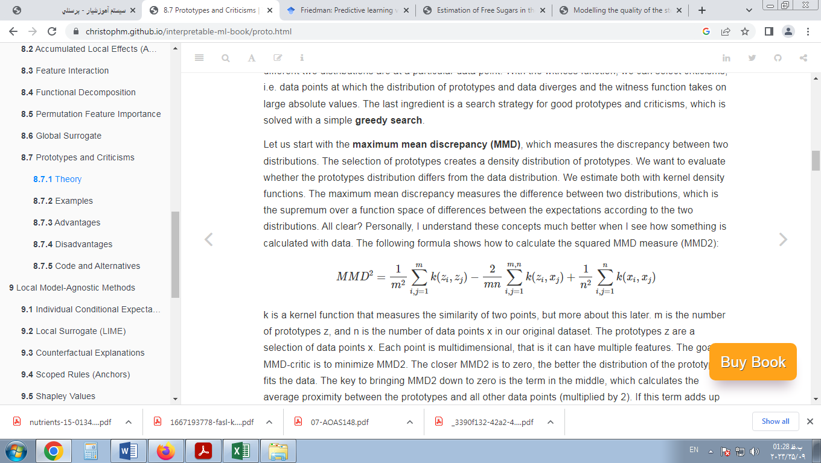

k یک تابع هسته است که شباهت دو نقطه را اندازه گیری می‌کند، اما در ادامه در مورد آن بیشتر توضیح خواهیم داد. m تعداد نمونه‌های اولیه z و n تعداد نقاط داده x در مجموعه داده اصلی ما است. نمونه‌های اولیه z مجموعه ای از نقاط داده x هستند. هر نقطه چند بعدی است، یعنی می‌تواند چندین ویژگی داشته باشد. هدف MMD-critic به حداقل رساندن MMD2 است. هرچه MMD2 به صفر نزدیک‌تر باشد، توزیع نمونه‌های اولیه بهتر با داده‌ها مطابقت دارد. کلید به صفر رساندن MMD2 عبارت وسطی است که میانگین نزدیکی بین نمونه‌های اولیه و سایر نقاط داده را محاسبه می‌کند (ضرب در 2). اگر این عبارت با عبارت اول (میانگین نزدیکی نمونه‌های اولیه به یکدیگر) به اضافه جمله آخر جمع شود (میانگین نزدیکی داده‌ها به یکدیگر اشاره می‌کند)، نمونه‌های اولیه داده‌ها را کاملاً توضیح می‌دهند.

نمودار زیر اندازه گیری MMD2 را نشان می‌دهد. نمودار اول نقاط داده را با دو ویژگی نشان می‌دهد که به موجب آن تخمین چگالی داده‌ها با پس زمینه سایه دار نمایش داده می‌شود. هر یک از نمودارهای دیگر انتخاب‌های مختلفی از نمونه‌های اولیه را به همراه معیار MMD2 در عناوین طرح نشان می‌دهد. نمونه‌های اولیه نقاط بزرگ هستند و توزیع آنها به صورت خطوط کانتور نشان داده شده است. انتخاب نمونه‌های اولیه که به بهترین شکل داده‌ها را در این سناریوها پوشش می‌دهند (پایین سمت چپ) کمترین مقدار اختلاف را دارد.

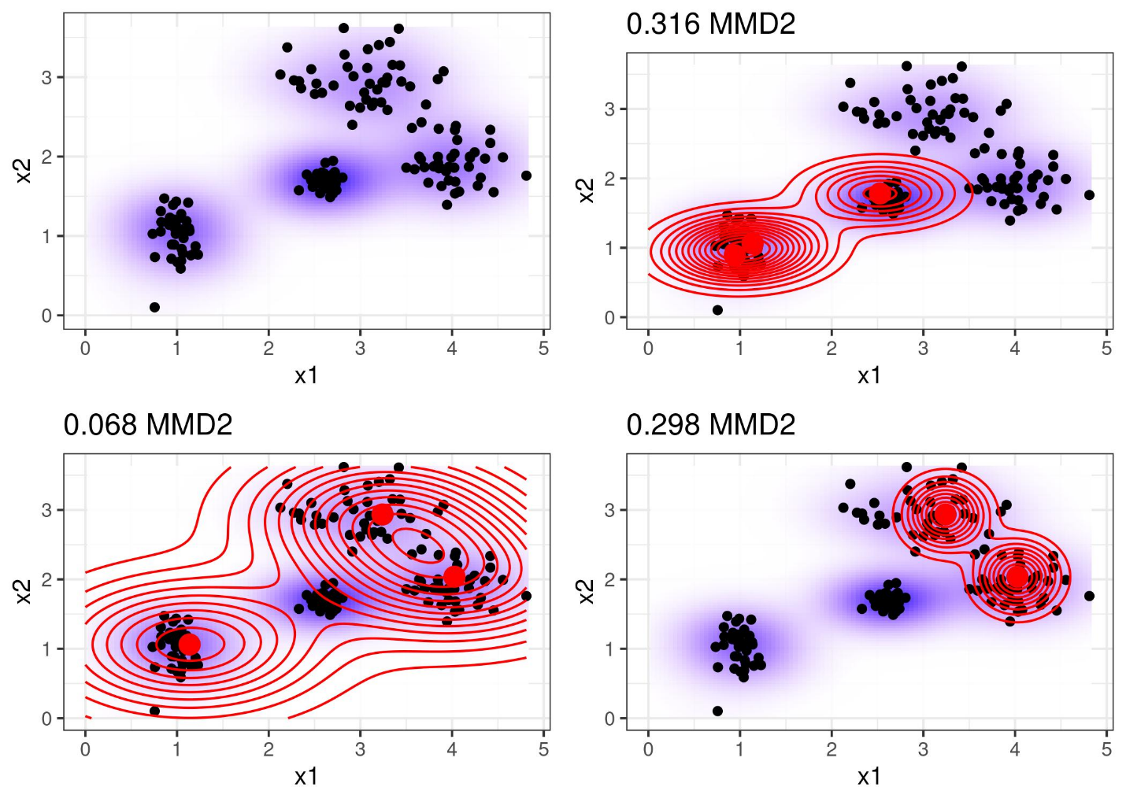

شکل 8.31: مجذور اندازه گیری حداکثر میانگین اختلاف (MMD2) برای یک مجموعه داده با دو ویژگی و انتخاب‌های مختلف نمونه‌های اولیه.

یک انتخاب برای کرنل، هسته تابع پایه شعاعی است:

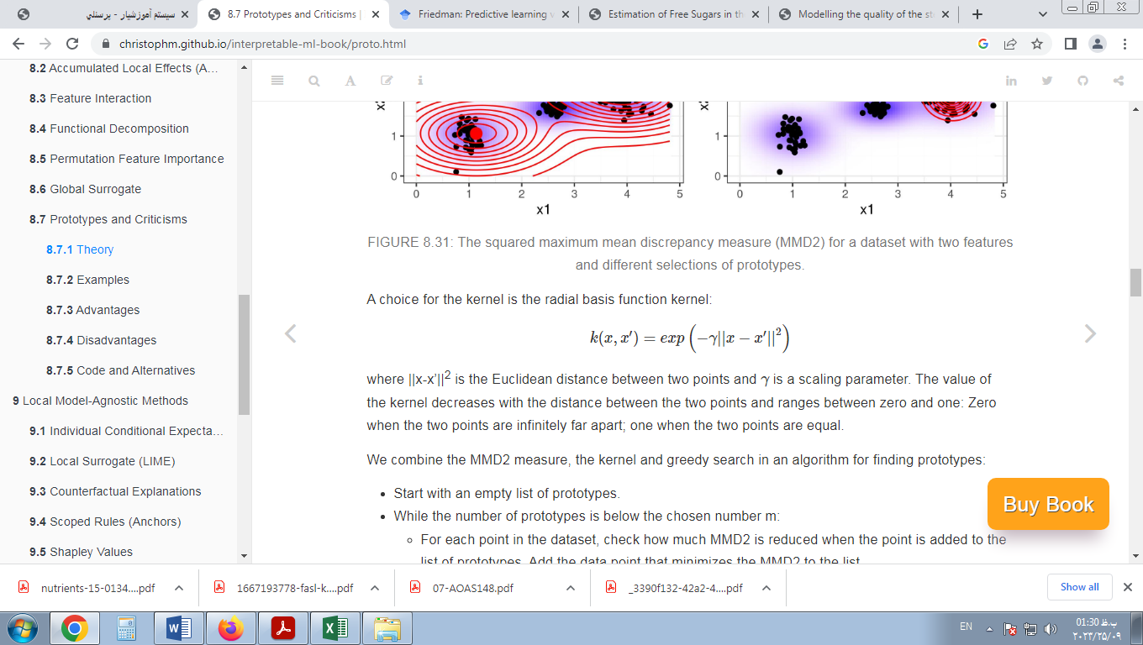

کجا ||x-x'|| 2 فاصله اقلیدسی بین دو نقطه وγ یک پارامتر مقیاس بندی است. ارزش هسته با فاصله بین دو نقطه کاهش می‌یابد و بین صفر و یک قرار می‌گیرد: زمانی که دو نقطه بی‌نهایت از هم فاصله دارند، صفر می‌شود. یکی زمانی که دو نقطه برابر باشند.

ما اندازه گیری MMD2، هسته و جستجوی حریصانه را در الگوریتمی‌برای یافتن نمونه‌های اولیه ترکیب می‌کنیم:

-با یک لیست خالی از نمونه‌های اولیه شروع کنید.

-در حالی که تعداد نمونه‌های اولیه کمتر از عدد انتخابی m است:

--برای هر نقطه از مجموعه داده، بررسی کنید که با افزودن نقطه به لیست نمونه‌های اولیه، چقدر MMD2 کاهش می‌یابد. نقطه داده ای را که MMD2 را به حداقل می‌رساند به لیست اضافه کنید.

-لیست نمونه‌های اولیه را برگردانید.

عنصر باقی‌مانده برای یافتن انتقادات تابع شاهد است که به ما می‌گوید چقدر دو تخمین چگالی در یک نقطه خاص تفاوت دارند. می‌توان با استفاده از:

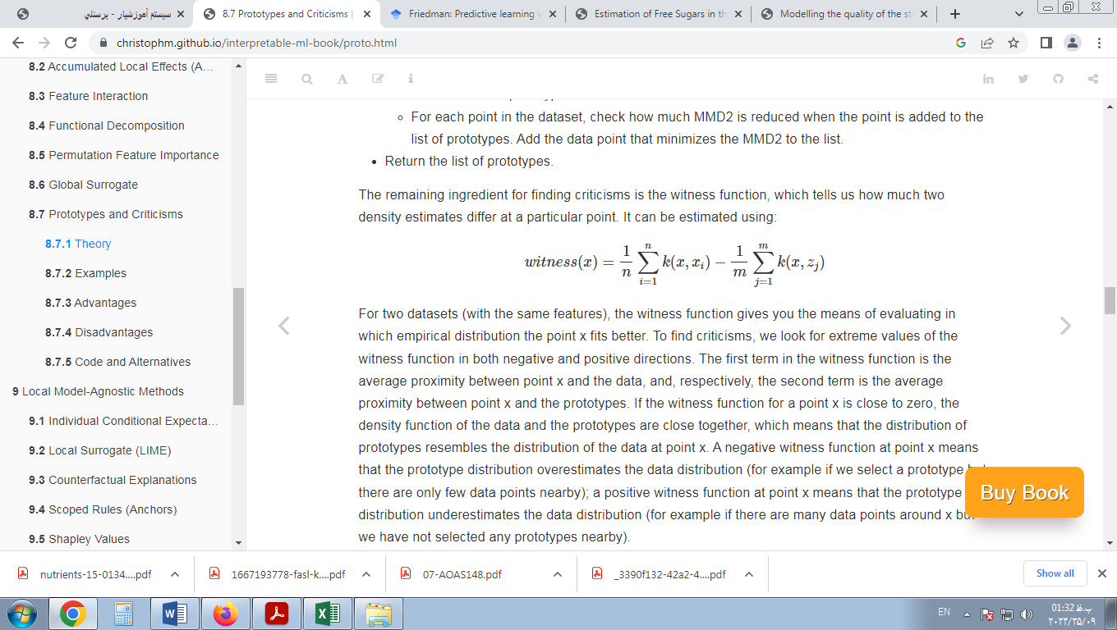

برای دو مجموعه داده (با ویژگی‌های یکسان)، تابع شاهد به شما ابزاری برای ارزیابی اینکه در کدام توزیع تجربی نقطه x بهتر برازنده است، می‌دهد. برای یافتن انتقادات، ما به دنبال مقادیر افراطی عملکرد شاهد در دو جهت منفی و مثبت هستیم. عبارت اول در تابع شاهد میانگین نزدیکی بین نقطه x و داده‌ها و عبارت دوم به ترتیب میانگین نزدیکی بین نقطه x و نمونه‌های اولیه است. اگر تابع شاهد برای نقطه x نزدیک به صفر باشد، تابع چگالی داده‌ها و نمونه‌های اولیه به هم نزدیک هستند، به این معنی که توزیع نمونه‌های اولیه شبیه توزیع داده‌ها در نقطه x است. تابع شاهد منفی در نقطه x به این معنی است که توزیع نمونه اولیه توزیع داده‌ها را بیش از حد تخمین می‌زند (به عنوان مثال اگر نمونه اولیه را انتخاب کنیم اما تنها چند نقطه داده در این نزدیکی وجود دارد). تابع شاهد مثبت در نقطه x به این معنی است که توزیع نمونه اولیه توزیع داده را دست کم می‌گیرد (به عنوان مثال اگر نقاط داده زیادی در اطراف x وجود داشته باشد اما ما هیچ نمونه اولیه ای را در این نزدیکی انتخاب نکرده باشیم).

برای اینکه شهود بیشتری به شما بدهیم، اجازه دهید از نمونه‌های اولیه طرح با کمترین MMD2 مجددا استفاده کنیم و عملکرد شاهد را برای چند نقطه انتخاب شده به صورت دستی نمایش دهیم. برچسب‌های نمودار زیر مقدار تابع شاهد را برای نقاط مختلفی که به صورت مثلث مشخص شده اند نشان می‌دهد. فقط نقطه وسط ارزش مطلق بالایی دارد و بنابراین کاندیدای خوبی برای انتقاد است.

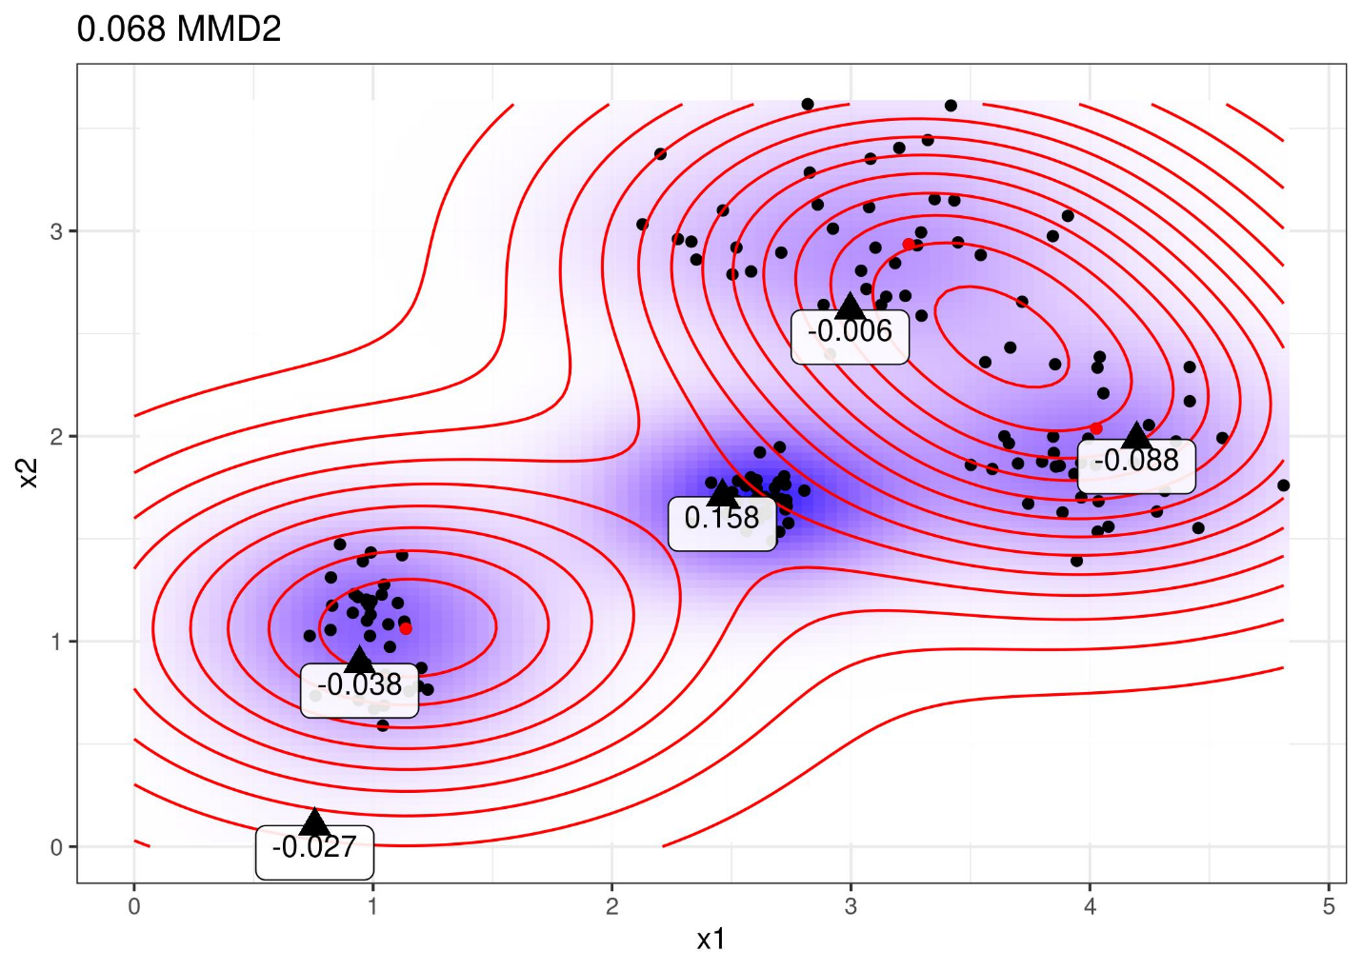

شکل 8.32: ارزیابی عملکرد شاهد در نقاط مختلف.

تابع شاهد به ما این امکان را می‌دهد که به طور صریح نمونه‌های داده ای را جستجو کنیم که به خوبی توسط نمونه‌های اولیه نمایش داده نمی‌شوند. نقدها نکاتی با ارزش مطلق بالا در کارکرد شاهد هستند. مانند نمونه‌های اولیه، انتقادات نیز از طریق جستجوی حریصانه یافت می‌شود. اما به جای کاهش کلی MMD2، ما به دنبال نقاطی هستیم که یک تابع هزینه را که شامل تابع شاهد و یک اصطلاح تنظیم کننده است، به حداکثر می‌رساند. عبارت اضافی در تابع بهینه‌سازی، تنوع در نقاط را اعمال می‌کند، که لازم است تا نقاط از خوشه‌های مختلف آمده باشند.

این مرحله دوم مستقل از نحوه یافتن نمونه‌های اولیه است. همچنین می‌توانستم چند نمونه اولیه را انتخاب کنم و از روشی که در اینجا توضیح داده شد برای یادگیری انتقادات استفاده کنم. یا نمونه‌های اولیه می‌توانند از هر روش خوشه بندی مانند k-medoids حاصل شوند.

این در مورد بخش‌های مهم نظریه انتقادی MMD است. یک سوال باقی می‌ماند: چگونه می‌توان از MMD-critic برای یادگیری ماشینی قابل تفسیر استفاده کرد؟

MMD-critic می‌تواند به سه طریق قابلیت تفسیر را اضافه کند: با کمک به درک بهتر توزیع داده‌ها. با ساخت یک مدل قابل تفسیر؛ با ساختن یک مدل جعبه سیاه قابل تفسیر.

اگر MMD-critic را روی داده‌های خود اعمال کنید تا نمونه‌های اولیه و انتقادات را بیابید، درک شما از داده‌ها را بهبود می‌بخشد، به خصوص اگر توزیع داده‌ای پیچیده با موارد لبه داشته باشید. اما با MMD-critic می‌توانید به چیزهای بیشتری دست پیدا کنید!

برای مثال، می‌توانید یک مدل پیش‌بینی قابل تفسیر ایجاد کنید: یک مدل به اصطلاح «نزدیک‌ترین نمونه اولیه». تابع پیش بینی به صورت زیر تعریف می‌شود:

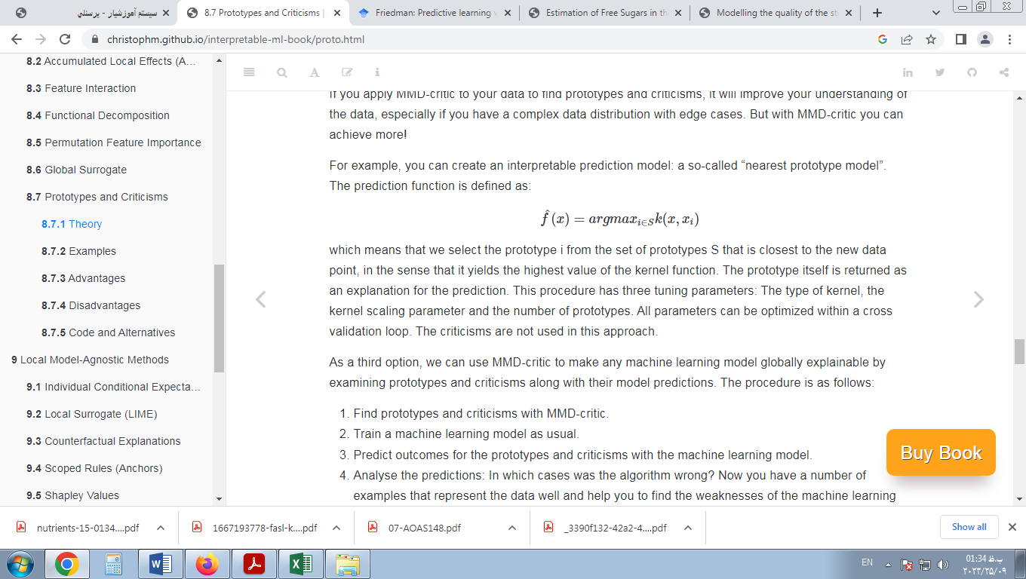

به این معنی که نمونه اولیه i را از مجموعه نمونه‌های اولیه S انتخاب می‌کنیم که به نقطه داده جدید نزدیک است، به این معنا که بالاترین مقدار تابع هسته را به دست می‌دهد. خود نمونه اولیه به عنوان توضیحی برای پیش بینی بازگردانده می‌شود. این روش دارای سه پارامتر تنظیم است: نوع هسته، پارامتر مقیاس بندی هسته و تعداد نمونه‌های اولیه. تمام پارامترها را می‌توان در یک حلقه اعتبار سنجی متقاطع بهینه کرد. در این رویکرد از انتقادها استفاده نمی‌شود.

به عنوان گزینه سوم، می‌توانیم از MMD-critic استفاده کنیم تا با بررسی نمونه‌های اولیه و انتقادات همراه با پیش‌بینی‌های مدل، هر مدل یادگیری ماشینی را در سطح جهانی قابل توضیح کنیم. روند کار به صورت زیر است:

1-نمونه‌های اولیه و انتقادات را با MMD-critic بیابید.

2-یک مدل یادگیری ماشینی را طبق معمول آموزش دهید.

3-پیش بینی نتایج برای نمونه‌های اولیه و انتقادات با مدل یادگیری ماشین.

4-تجزیه و تحلیل پیش بینی‌ها: در چه مواردی الگوریتم اشتباه بود؟ اکنون تعدادی مثال دارید که داده‌ها را به خوبی نشان می‌دهد و به شما کمک می‌کند تا نقاط ضعف مدل یادگیری ماشین را پیدا کنید.

چگونه کمک می‌کند؟ زمانی را به خاطر دارید که طبقه‌بندی کننده تصویر گوگل، سیاه‌پوستان را به عنوان گوریل شناسایی کرد؟ شاید آنها باید قبل از استقرار مدل تشخیص تصویر خود از روشی که در اینجا توضیح داده شده استفاده می‌کردند. فقط بررسی عملکرد مدل کافی نیست، زیرا اگر 99٪ درست بود، این موضوع همچنان می‌تواند در 1٪ باشد. و برچسب‌ها نیز ممکن است اشتباه باشند! بررسی همه داده‌های آموزشی و انجام یک بررسی سلامت عقل در صورت مشکل‌ساز بودن پیش‌بینی ممکن است مشکل را آشکار کند، اما غیرممکن است. اما انتخاب - مثلاً چند هزار - نمونه اولیه و انتقاد امکان پذیر است و می‌تواند مشکلی را در داده‌ها نشان دهد: ممکن است نشان داده باشد که کمبود تصاویری از افراد با پوست تیره وجود دارد که نشان دهنده مشکل با تنوع در مجموعه داده یا می‌توانست یک یا چند تصویر از یک فرد با پوست تیره را به عنوان نمونه اولیه یا (احتمالا) به عنوان انتقاد با طبقه بندی بدنام "گوریل" نشان دهد. من قول نمی‌دهم که منتقد MMD مطمئناً این نوع اشتباهات را رهگیری کند، اما این یک بررسی عقلانی خوبی است.

### 8.7.2 مثالها

مثال زیر از MMD-critic از یک مجموعه داده رقمی‌دست‌نویس استفاده می‌کند.

با نگاهی به نمونه‌های اولیه واقعی، ممکن است متوجه شوید که تعداد تصاویر در هر رقم متفاوت است. این به این دلیل است که تعداد ثابتی از نمونه‌های اولیه در کل مجموعه داده جستجو شد و نه با تعداد ثابت در هر کلاس. همانطور که انتظار می‌رفت، نمونه‌های اولیه روش‌های مختلفی را برای نوشتن ارقام نشان می‌دهند.

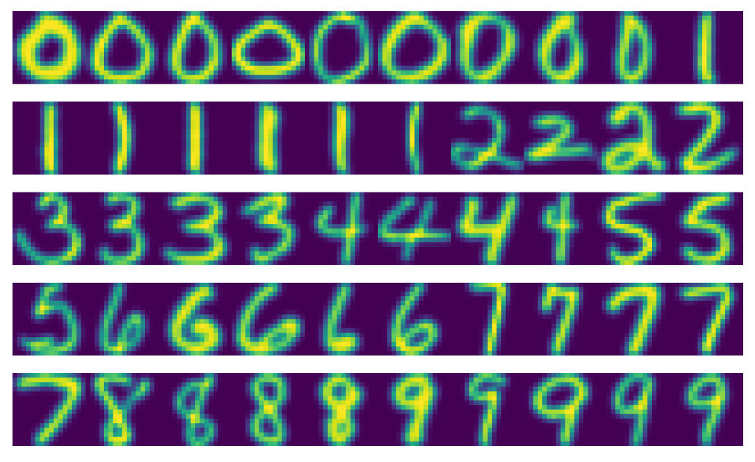

شکل 8.33: نمونه‌های اولیه برای مجموعه داده ارقام دست نویس.

### 8.7.3 مزایا

در یک مطالعه کاربری، نویسندگان MMD-critic تصاویری را به شرکت‌کنندگان دادند، که آنها باید به صورت بصری با یکی از دو مجموعه تصاویر مطابقت می‌دادند که هر کدام یکی از دو کلاس را نشان می‌داد (مثلاً دو نژاد سگ). شرکت کنندگان زمانی بهترین عملکرد را داشتند که مجموعه‌ها به جای تصاویر تصادفی یک کلاس، نمونه‌های اولیه و انتقادات را نشان دادند.

شما در انتخاب تعداد نمونه اولیه و انتقاد آزاد هستید.

MMD-critic با تخمین چگالی داده‌ها کار می‌کند. این با هر نوع داده و هر نوع مدل یادگیری ماشینی کار می‌کند.

پیاده سازی الگوریتم آسان است.

MMD-critic در روشی که برای افزایش تفسیرپذیری استفاده می‌شود بسیار انعطاف‌پذیر است. می‌توان از آن برای درک توزیع داده‌های پیچیده استفاده کرد. می‌توان از آن برای ساخت یک مدل یادگیری ماشینی قابل تفسیر استفاده کرد. یا می‌تواند تصمیم گیری در مورد مدل یادگیری ماشین جعبه سیاه را روشن کند.

یافتن انتقادات مستقل از فرآیند انتخاب نمونه‌های اولیه است . اما انتخاب نمونه‌های اولیه بر اساس MMD-critic منطقی است، زیرا در این صورت هم نمونه‌های اولیه و هم انتقادات با استفاده از روش مشابه مقایسه نمونه‌های اولیه و تراکم داده‌ها ایجاد می‌شوند.

### 8.7.4 معایب

در حالی که، از نظر ریاضی، نمونه‌های اولیه و انتقادات به طور متفاوتی تعریف می‌شوند، تمایز آنها بر اساس یک مقدار برش (تعداد نمونه‌های اولیه) است. فرض کنید تعداد بسیار کمی‌از نمونه‌های اولیه را برای پوشش توزیع داده انتخاب کرده اید. انتقادات به حوزه‌هایی ختم می‌شود که به خوبی توضیح داده نشده اند. اما اگر بخواهید نمونه‌های اولیه بیشتری را اضافه کنید، آنها نیز در همان مناطق قرار می‌گیرند. هر تفسیری باید در نظر بگیرد که انتقادها به شدت به نمونه‌های اولیه موجود و مقدار قطعی (خودسرانه) تعداد نمونه‌های اولیه بستگی دارد.

شما باید تعداد نمونه اولیه و انتقادات را انتخاب کنید . به همان اندازه که این می‌تواند خوب باشد، یک نقطه ضعف نیز محسوب می‌شود. واقعاً به چند نمونه اولیه و انتقاد نیاز داریم؟ هرچی بیشتر بهتر؟ هر چه کمتر بهتر؟ یک راه حل این است که تعداد نمونه‌های اولیه و انتقادات را با اندازه گیری زمان برای کار نگاه کردن به تصاویر، که بستگی به کاربرد خاص دارد، انتخاب کنید. تنها زمانی که از MMD-critic برای ساختن یک طبقه بندی کننده استفاده می‌کنیم، راهی برای بهینه سازی مستقیم آن داریم. یکی از راه‌حل‌ها می‌تواند نقشه‌ای باشد که تعداد نمونه‌های اولیه را در محور x و اندازه‌گیری MMD2 در محور y نشان می‌دهد. ما تعداد نمونه‌های اولیه را انتخاب می‌کنیم که منحنی MMD2 صاف می‌شود.

پارامترهای دیگر انتخاب کرنل و پارامتر مقیاس بندی هسته هستند. ما مشکل مشابهی با تعداد نمونه‌های اولیه و انتقادات داریم: چگونه یک هسته و پارامتر مقیاس پذیری آن را انتخاب کنیم؟ دوباره، وقتی از MMD-critic به عنوان نزدیکترین طبقه‌بندی‌کننده نمونه اولیه استفاده می‌کنیم، می‌توانیم پارامترهای هسته را تنظیم کنیم. با این حال، برای موارد استفاده بدون نظارت از MMD-critic، مشخص نیست. (شاید من در اینجا کمی‌خشن باشم، زیرا همه روش‌های بدون نظارت این مشکل را دارند.)

همه ویژگی‌ها را به عنوان ورودی می‌گیرد، بدون توجه به این واقعیت که برخی از ویژگی‌ها ممکن است برای پیش بینی نتیجه مورد علاقه مرتبط نباشند . یک راه حل این است که فقط از ویژگی‌های مرتبط استفاده کنید، برای مثال جاسازی تصویر به جای پیکسل‌های خام. این تا زمانی کار می‌کند که ما راهی برای نمایش نمونه اصلی بر روی نمایشی داشته باشیم که فقط حاوی اطلاعات مرتبط باشد.

تعدادی کد موجود است، اما هنوز به عنوان نرم افزار بسته بندی شده و مستند به خوبی پیاده سازی نشده است.

### 8.7.5 کد و جایگزین

پیاده سازی MMD-critic را می‌توان در مخزن GitHub نویسندگان یافت.

اخیراً یک فرمت MMD-critic توسعه داده شده است: Protodash. نویسندگان در انتشارات خود ادعای مزایایی نسبت به منتقدان MMD دارند . یک پیاده سازی Protodash در ابزار IBM AIX360 موجود است.

ساده ترین جایگزین برای یافتن نمونه‌های اولیه، k-medoids توسط Kaufman and Rousseeuw [40] است.

# فصل 9مدل محلی-روش‌های آگنوستیک

روش‌های تفسیر محلی پیش بینی‌های فردی را توضیح می‌دهند. در این فصل، با روش‌های توضیح محلی زیر آشنا خواهید شد:

منحنی‌های انتظار شرطی فردی، بلوک‌های سازنده نمودارهای وابستگی جزئی هستند و توضیح می‌دهند که چگونه تغییر یک ویژگی، پیش‌بینی را تغییر می‌دهد.

مدل‌های جایگزین محلی (LIME) یک پیش‌بینی را با جایگزینی مدل پیچیده با یک مدل جایگزین قابل تفسیر محلی توضیح می‌دهند.

قوانین محدوده (لنگرها) قوانینی هستند که توصیف می‌کنند که کدام مقادیر ویژگی یک پیش‌بینی را ثابت می‌کنند، به این معنا که پیش‌بینی را در جای خود قفل می‌کنند.

توضیحات خلاف واقع یک پیش بینی را با بررسی اینکه کدام ویژگی برای دستیابی به یک پیش بینی مطلوب نیاز به تغییر دارد، توضیح می‌دهد.

مقادیر Shapley یک روش انتساب است که پیش بینی را نسبتاً به ویژگی‌های فردی اختصاص می‌دهد.

SHAP یکی دیگر از روش‌های محاسباتی برای مقادیر Shapley است، اما همچنین روش‌های تفسیر کلی را بر اساس ترکیبی از مقادیر Shapley در میان داده‌ها پیشنهاد می‌کند.

مقادیر LIME و Shapley روش‌های انتساب هستند، به طوری که پیش بینی یک نمونه واحد به عنوان مجموع اثرات ویژگی توصیف می‌شود. روش‌های دیگر، مانند توضیحات خلاف واقع ، مبتنی بر مثال هستند

## 9.1 انتظار شرطی فردی (ICE)

نمودارهای انتظار شرطی فردی (ICE) یک خط را برای هر نمونه نشان می‌دهد که نشان می‌دهد چگونه پیش بینی نمونه با تغییر یک ویژگی تغییر می‌کند.

نمودار وابستگی جزئی برای اثر متوسط ​​یک ویژگی یک روش جهانی است زیرا بر روی نمونه‌های خاص تمرکز نمی‌کند، بلکه بر میانگین کلی تمرکز می‌کند. معادل یک PDP برای نمونه‌های داده فردی، نمودار انتظار شرطی فردی (ICE) نامیده می‌شود [41]. نمودار ICE وابستگی پیش‌بینی به یک ویژگی را برای هر کدام به تصویر می‌کشدنمونه به طور جداگانه، منجر به یک خط در هر نمونه، در مقایسه با یک خط کلی در نمودارهای وابستگی جزئی. PDP میانگین خطوط یک نمودار ICE است. مقادیر یک خط (و یک نمونه) را می‌توان با ثابت نگه داشتن سایر ویژگی‌ها، ایجاد انواعی از این نمونه با جایگزینی مقدار ویژگی با مقادیر یک شبکه و پیش بینی با مدل جعبه سیاه برای این نمونه‌های جدید محاسبه کرد. نتیجه مجموعه ای از نقاط برای مثال با مقدار ویژگی از شبکه و پیش بینی‌های مربوطه است.

نگاه کردن به انتظارات فردی به جای وابستگی‌های جزئی چیست؟ نمودارهای وابستگی جزئی می‌توانند یک رابطه ناهمگن ایجاد شده توسط فعل و انفعالات را پنهان کنند. PDP‌ها می‌توانند به شما نشان دهند که میانگین رابطه بین یک ویژگی و پیش بینی چگونه است. این تنها زمانی به خوبی کار می‌کند که تعامل بین ویژگی‌هایی که PDP برای آنها محاسبه می‌شود و سایر ویژگی‌ها ضعیف باشد. در صورت تعامل، طرح ICE بینش بسیار بیشتری را ارائه می‌دهد.

یک تعریف رسمی‌تر: در نمودارهای ICE، برای هر نمونه در {(ایکس(من)اس،ایکس(من)سی)(ن من=1 منحنی ^f(من)اس علیه آن طرح ریزی شده است ایکس(من)اس ، در حالی که ایکس(من)سی ثابت باقی می‌ماند.

### 9.1.1 مثال‌ها

بیایید به مجموعه داده‌های سرطان دهانه رحم بازگردیم و ببینیم که چگونه پیش بینی هر نمونه با ویژگی "سن" مرتبط است. ما یک جنگل تصادفی را تجزیه و تحلیل خواهیم کرد که احتمال سرطان را برای یک زن با توجه به عوامل خطر پیش بینی می‌کند. در طرح وابستگی جزئی مشاهده کرده‌ایم که احتمال ابتلا به سرطان در حدود سن 50 سالگی افزایش می‌یابد، اما آیا این برای هر زن در مجموعه داده صادق است؟ نمودار ICE نشان می‌دهد که برای اکثر زنان اثر سن از الگوی متوسط ​​افزایش در سن 50 سالگی پیروی می‌کند، اما برخی استثناها وجود دارد: برای معدود زنانی که احتمال پیش بینی شده بالایی در سنین جوانی دارند، احتمال سرطان پیش بینی شده تغییر نمی‌کند. بسیار با افزایش سن

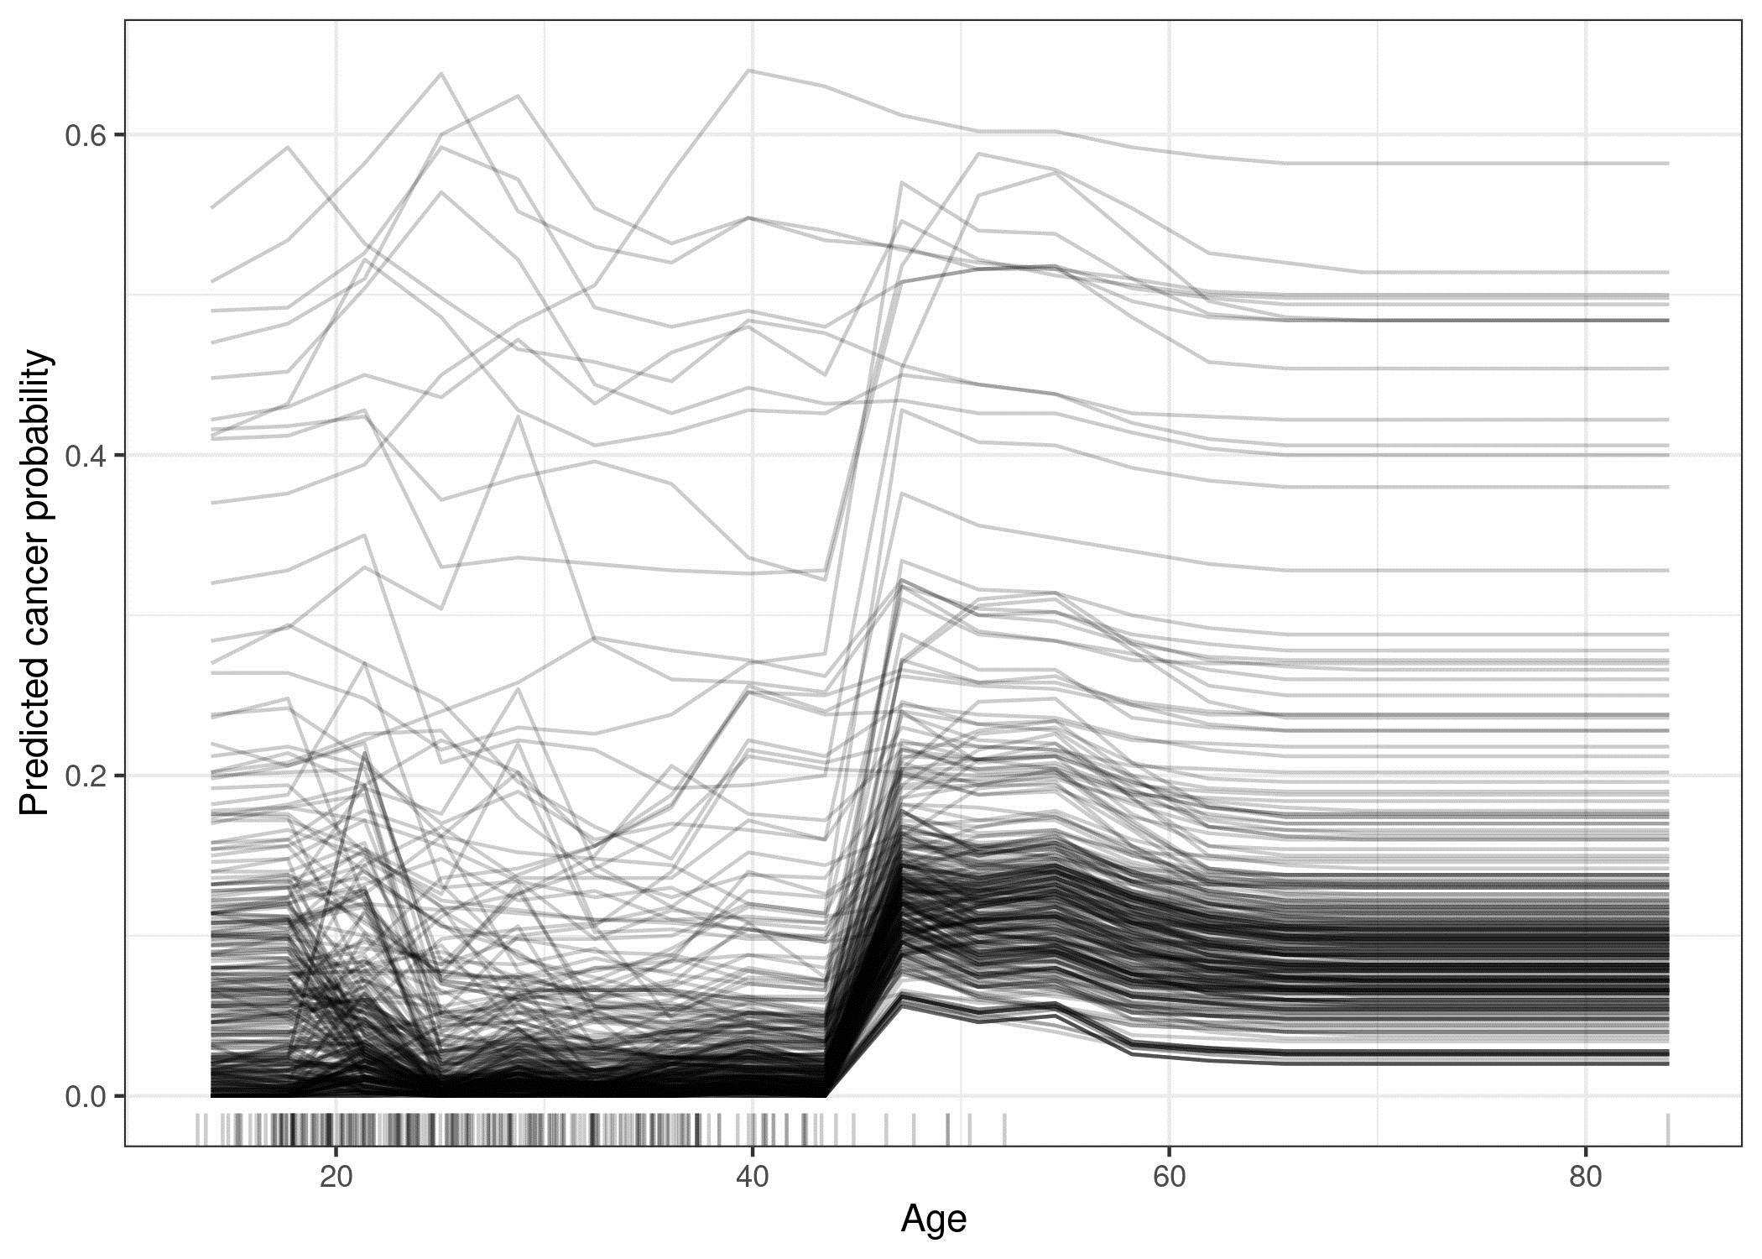

شکل 9.1: نمودار ICE احتمال سرطان دهانه رحم بر اساس سن. هر خط نشان دهنده یک زن است. برای اکثر زنان با افزایش سن احتمال سرطان پیش بینی شده افزایش می‌یابد. برای برخی از زنان با احتمال سرطان پیش بینی شده بالای 0.4، پیش بینی در سن بالاتر تغییر چندانی نمی‌کند.

شکل بعدی نمودارهای ICE را برای پیش بینی اجاره دوچرخه نشان می‌دهد . مدل پیش‌بینی زیربنایی یک جنگل تصادفی است.

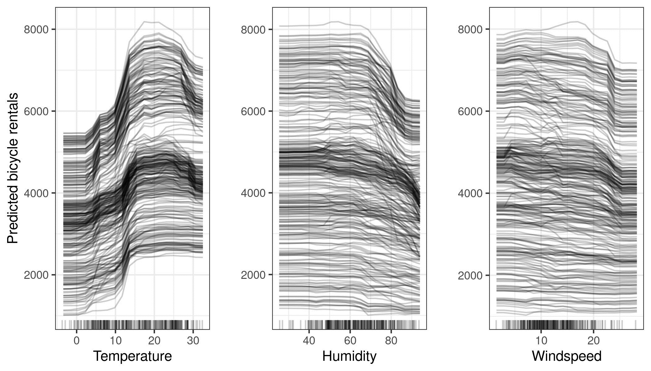

شکل 9.2: نمودارهای ICE از اجاره دوچرخه پیش بینی شده بر اساس شرایط آب و هوایی. همان اثرات را می‌توان در نمودارهای وابستگی جزئی مشاهده کرد.

به نظر می‌رسد همه منحنی‌ها مسیر یکسانی را دنبال می‌کنند، بنابراین هیچ تعامل آشکاری وجود ندارد. این بدان معنی است که PDP در حال حاضر خلاصه خوبی از روابط بین ویژگی‌های نمایش داده شده و تعداد پیش بینی شده دوچرخه است.

#### 9.1.1.1 طرح یخ مرکزی

در نمودارهای ICE مشکلی وجود دارد: گاهی اوقات تشخیص اینکه آیا منحنی‌های ICE بین افراد متفاوت است یا خیر، دشوار است، زیرا آنها با پیش بینی‌های متفاوت شروع می‌شوند. یک راه حل ساده این است که منحنی‌ها را در نقطه خاصی از ویژگی متمرکز کنید و فقط تفاوت پیش بینی را تا این نقطه نشان دهید. نمودار حاصل را نمودار ICE مرکزی (c-ICE) می‌نامند. لنگر انداختن منحنی‌ها در انتهای پایین ویژگی انتخاب خوبی است. منحنی‌های جدید به صورت زیر تعریف می‌شوند:



بردار 1 با تعداد ابعاد مناسب (معمولاً یک یا دو) است. ^f مدل برازش شده و x a نقطه لنگر است.

#### 9.1.1.2 مثال

برای مثال، نمودار ICE سرطان دهانه رحم را برای سن در نظر بگیرید و خطوط را روی جوانترین سن مشاهده شده متمرکز کنید:

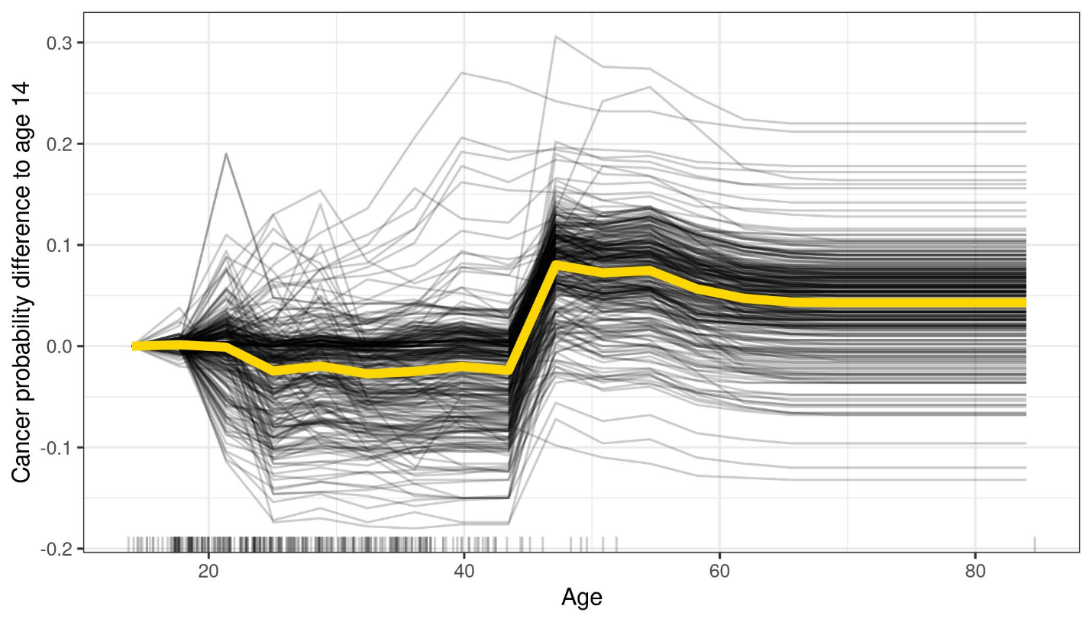

شکل 9.3: نمودار ICE مرکزی برای احتمال سرطان پیش بینی شده بر اساس سن. خطوط روی 0 در سن 14 سالگی ثابت می‌شوند. در مقایسه با سن 14 سالگی، پیش بینی‌ها برای اکثر زنان تا سن 45 سالگی بدون تغییر باقی می‌ماند، جایی که احتمال پیش بینی شده افزایش می‌یابد.

نمودارهای ICE در مرکز، مقایسه منحنی‌های نمونه‌های جداگانه را آسان تر می‌کند. این می‌تواند مفید باشد اگر بخواهیم تغییر مطلق یک مقدار پیش بینی شده را مشاهده نکنیم، اما تفاوت در پیش بینی را در مقایسه با یک نقطه ثابت از محدوده ویژگی مشاهده کنیم.

بیایید نگاهی به نمودارهای ICE متمرکز برای پیش‌بینی اجاره دوچرخه بیندازیم:

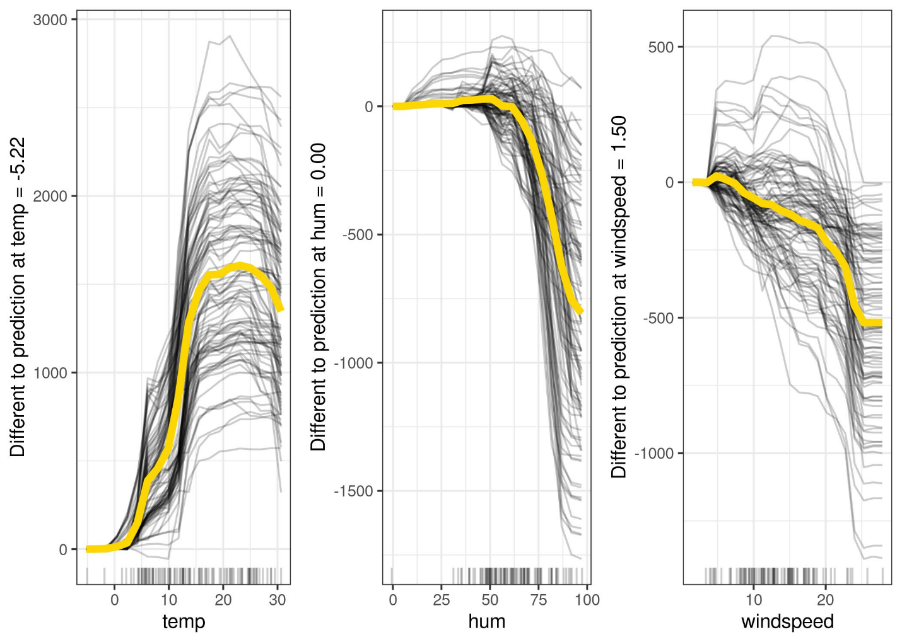

شکل 9.4: نمودارهای مرکز ICE تعداد پیش‌بینی‌شده دوچرخه‌ها بر اساس شرایط آب و هوایی. خطوط تفاوت در پیش بینی را در مقایسه با پیش بینی با مقدار ویژگی مربوطه در حداقل مشاهده شده نشان می‌دهد.

#### 9.1.1.3 نمودار ICE مشتق

راه دیگر برای آسان‌تر کردن تشخیص ناهمگونی از نظر بصری، نگاه کردن به مشتقات منفرد تابع پیش‌بینی با توجه به یک ویژگی است. نمودار حاصل، نمودار ICE مشتق (d-ICE) نامیده می‌شود. مشتقات یک تابع (یا منحنی) به شما می‌گوید که آیا تغییرات رخ می‌دهند و در کدام جهت رخ می‌دهند. با نمودار ICE مشتق، به راحتی می‌توان محدوده‌هایی از مقادیر ویژگی را که در آن پیش بینی‌های جعبه سیاه برای (حداقل برخی) موارد تغییر می‌کند، تشخیص داد. اگر هیچ تعاملی بین ویژگی تحلیل شده وجود نداشته باشد ایکس اس و سایر ویژگی‌ها ایکس سی ، سپس تابع پیش بینی را می‌توان به صورت زیر بیان کرد:

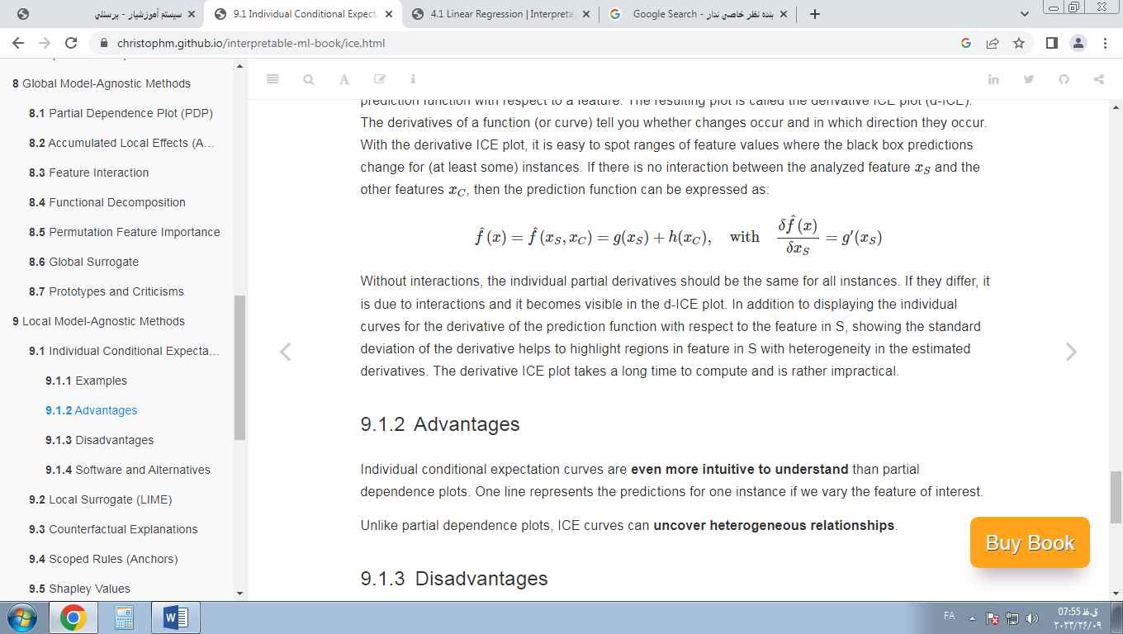

بدون فعل و انفعالات، مشتقات جزئی منفرد باید برای همه موارد یکسان باشند. اگر تفاوت دارند، به دلیل تعامل است و در نمودار d-ICE قابل مشاهده است. علاوه بر نمایش منحنی‌های منفرد برای مشتق تابع پیش بینی با توجه به ویژگی در S، نشان دادن انحراف استاندارد مشتق به برجسته کردن مناطق در ویژگی در S با ناهمگنی در مشتقات برآورد شده کمک می‌کند. نمودار ICE مشتق برای محاسبه زمان زیادی طول می‌کشد و نسبتاً غیر عملی است.

### 9.1.2 مزایا

منحنی‌های انتظار شرطی فردی حتی از نمودارهای وابستگی جزئی قابل درک تر هستند. اگر ویژگی مورد نظر را تغییر دهیم، یک خط پیش‌بینی‌ها را برای یک نمونه نشان می‌دهد.

برخلاف نمودارهای وابستگی جزئی، منحنی‌های ICE می‌توانند روابط ناهمگن را آشکار کنند.

### 9.1.3 معایب

منحنی‌های ICE فقط می‌توانند یک ویژگی را به‌طور معنی‌دار نشان دهند، زیرا دو ویژگی به ترسیم چندین سطح همپوشانی نیاز دارند و شما چیزی در طرح نخواهید دید.

منحنی‌های ICE از همان مشکل PDP رنج می‌برند: اگر ویژگی مورد نظر با ویژگی‌های دیگر همبستگی داشته باشد، ممکن است برخی از نقاط در خطوط براساس توزیع ویژگی مشترک، نقاط داده نامعتبر باشند.

اگر منحنی‌های ICE زیادی رسم شود، طرح می‌تواند بیش از حد شلوغ شود و شما چیزی نخواهید دید. راه حل: یا مقداری شفافیت به خطوط اضافه کنید یا فقط نمونه ای از خطوط را بکشید.

در نمودارهای ICE ممکن است مشاهده میانگین آسان نباشد . این یک راه حل ساده دارد: منحنی‌های انتظار شرطی فردی را با نمودار وابستگی جزئی ترکیب کنید.

### 9.1.4 نرم افزار و جایگزین

نمودارهای ICE در بسته‌های R iml(برای این مثال‌ها استفاده می‌شود)، ICEbox [42] و pdp. یکی دیگر از بسته‌های R که کاری بسیار شبیه به ICE انجام می‌دهد condvis. در پایتون، طرح‌های وابستگی جزئی در یادگیری scikit با نسخه 0.24.0 ساخته شده‌اند.

## 9.2 جایگزین محلی (LIME)

مدل‌های جایگزین محلی مدل‌های قابل تفسیری هستند که برای توضیح پیش‌بینی‌های فردی مدل‌های یادگیری ماشین جعبه سیاه استفاده می‌شوند. توضیحات مدل قابل تفسیر محلی (LIME) [43] مقاله ای است که در آن نویسندگان اجرای ملموسی از مدل‌های جایگزین محلی را پیشنهاد می‌کنند. مدل‌های جایگزین برای تقریبی پیش‌بینی‌های مدل جعبه سیاه زیربنایی آموزش دیده‌اند. به جای آموزش یک مدل جانشین جهانی، LIME بر آموزش مدل‌های جایگزین محلی برای توضیح پیش‌بینی‌های فردی تمرکز می‌کند.

ایده کاملاً شهودی است. ابتدا داده‌های آموزشی را فراموش کنید و تصور کنید که فقط مدل جعبه سیاه را دارید که می‌توانید نقاط داده را وارد کنید و پیش بینی‌های مدل را بدست آورید. می‌توانید هر چند وقت یکبار که می‌خواهید جعبه را بررسی کنید. هدف شما درک این موضوع است که چرا مدل یادگیری ماشین پیش بینی خاصی انجام داده است. LIME آزمایش می‌کند که وقتی تغییراتی از داده‌های خود را در مدل یادگیری ماشین می‌دهید، چه اتفاقی برای پیش بینی‌ها می‌افتد. LIME یک مجموعه داده جدید متشکل از نمونه‌های آشفته و پیش بینی‌های مربوط به مدل جعبه سیاه تولید می‌کند. در این مجموعه داده جدید LIME سپس یک مدل قابل تفسیر را آموزش می‌دهد که با نزدیکی نمونه‌های نمونه‌برداری شده به نمونه مورد نظر وزن می‌شود. مدل قابل تفسیر می‌تواند هر چیزی از فصل مدل‌های قابل تفسیر باشد ، برای مثال Lassoیا درخت تصمیم . مدل آموخته شده باید تقریب خوبی از پیش بینی‌های مدل یادگیری ماشین به صورت محلی باشد، اما لزومی‌ندارد که یک تقریب جهانی خوب باشد. به این نوع دقت، وفاداری محلی نیز می‌گویند.

از نظر ریاضی، مدل‌های جایگزین محلی با محدودیت تفسیرپذیری را می‌توان به صورت زیر بیان کرد:

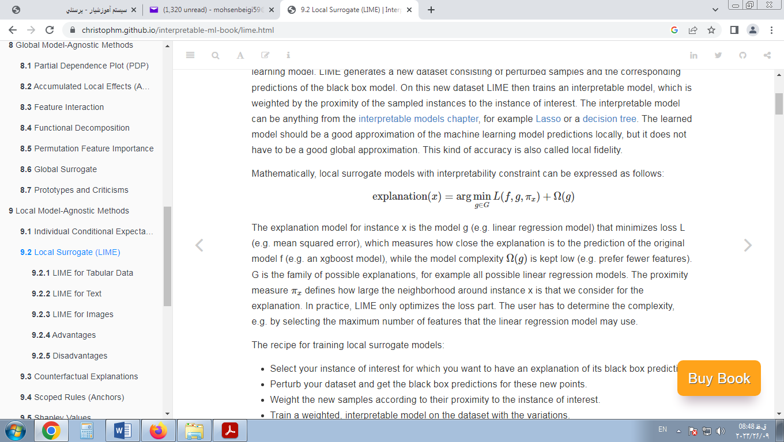

مدل توضیحی برای مثال x مدل g (مثلا مدل رگرسیون خطی) است که تلفات L را به حداقل می‌رساند (مثلاً میانگین مربعات خطا)، که میزان نزدیک بودن توضیح را به پیش‌بینی مدل اصلی f (مثلاً یک مدل xgboost) اندازه‌گیری می‌کند. پیچیدگی مدل Ω(g) پایین نگه داشته می‌شود (مثلاً ویژگی‌های کمتری را ترجیح می‌دهند). G خانواده توضیحات ممکن است، برای مثال تمام مدل‌های رگرسیون خطی ممکن. اندازه گیری مجاورت πایکس تعیین می‌کند که همسایگی اطراف مثال x چقدر است که برای توضیح در نظر می‌گیریم. در عمل، LIME فقط بخش تلفات را بهینه می‌کند. کاربر باید پیچیدگی را تعیین کند، به عنوان مثال با انتخاب حداکثر تعداد ویژگی‌هایی که مدل رگرسیون خطی ممکن است استفاده کند.

دستور العمل برای آموزش مدل‌های جایگزین محلی:

نمونه مورد علاقه خود را که می‌خواهید توضیحی درباره پیش بینی جعبه سیاه آن داشته باشید را انتخاب کنید.

داده‌های خود را مختل کنید و پیش بینی‌های جعبه سیاه را برای این نقاط جدید دریافت کنید.

نمونه‌های جدید را با توجه به نزدیکی آنها به نمونه مورد نظر وزن کنید.

یک مدل وزن دار و قابل تفسیر روی مجموعه داده با تغییرات آموزش دهید.

پیش بینی را با تفسیر مدل محلی توضیح دهید.

به عنوان مثال، در پیاده سازی‌های فعلی در R و Python ، رگرسیون خطی را می‌توان به عنوان مدل جایگزین قابل تفسیر انتخاب کرد. از قبل، باید K را انتخاب کنید، تعداد ویژگی‌هایی که می‌خواهید در مدل قابل تفسیر خود داشته باشید. هرچه K کمتر باشد، تفسیر مدل آسان تر است. K بالاتر به طور بالقوه مدل‌هایی با وفاداری بالاتر تولید می‌کند. روش‌های مختلفی برای آموزش مدل‌هایی با ویژگی‌های دقیقا K وجود دارد. یک انتخاب خوب کمند است . مدل Lasso با پارامتر تنظیم بالا λ مدلی بدون هیچ ویژگی به دست می‌دهد. با بازآموزی مدل‌های کمند با کاهش تدریجی λ ، یکی پس از دیگری، ویژگی‌ها تخمین وزنی را دریافت می‌کنند که با صفر متفاوت است. اگر K ویژگی در مدل وجود داشته باشد، به تعداد ویژگی‌های مورد نظر رسیده اید. راهبردهای دیگر انتخاب ویژگی‌ها به جلو یا عقب است. این بدان معناست که شما یا با مدل کامل (= شامل همه ویژگی‌ها) یا با مدلی که فقط وقفه دارد شروع کنید و سپس تست کنید که کدام ویژگی با اضافه یا حذف بیشترین پیشرفت را به همراه خواهد داشت تا زمانی که به مدلی با ویژگی‌های K برسید.

چگونه تغییرات داده‌ها را بدست می‌آورید؟ این بستگی به نوع داده دارد که می‌تواند متن، تصویر یا داده‌های جدولی باشد. برای متن و تصاویر، راه حل این است که تک کلمات یا سوپرپیکسل‌ها را روشن یا خاموش کنید. در مورد داده‌های جدولی، LIME با ایجاد اختلال در هر ویژگی به صورت جداگانه، نمونه‌های جدیدی را ایجاد می‌کند و از یک توزیع نرمال با میانگین و انحراف استاندارد گرفته شده از ویژگی استخراج می‌شود.

### 9.2.1 LIME برای داده‌های جدولی

داده‌های جدولی داده‌هایی هستند که در جداول قرار می‌گیرند و هر ردیف نشان دهنده یک نمونه و هر ستون یک ویژگی است. نمونه‌های LIME در اطراف نمونه مورد نظر گرفته نمی‌شوند، بلکه از مرکز انبوه داده‌های آموزشی گرفته می‌شوند، که مشکل‌ساز است. اما این احتمال را افزایش می‌دهد که نتیجه برخی از پیش‌بینی‌های نقاط نمونه با نقطه داده مورد علاقه متفاوت است و LIME می‌تواند حداقل توضیحی را بیاموزد.

بهتر است به صورت تصویری توضیح دهید که چگونه نمونه گیری و آموزش مدل محلی کار می‌کند:

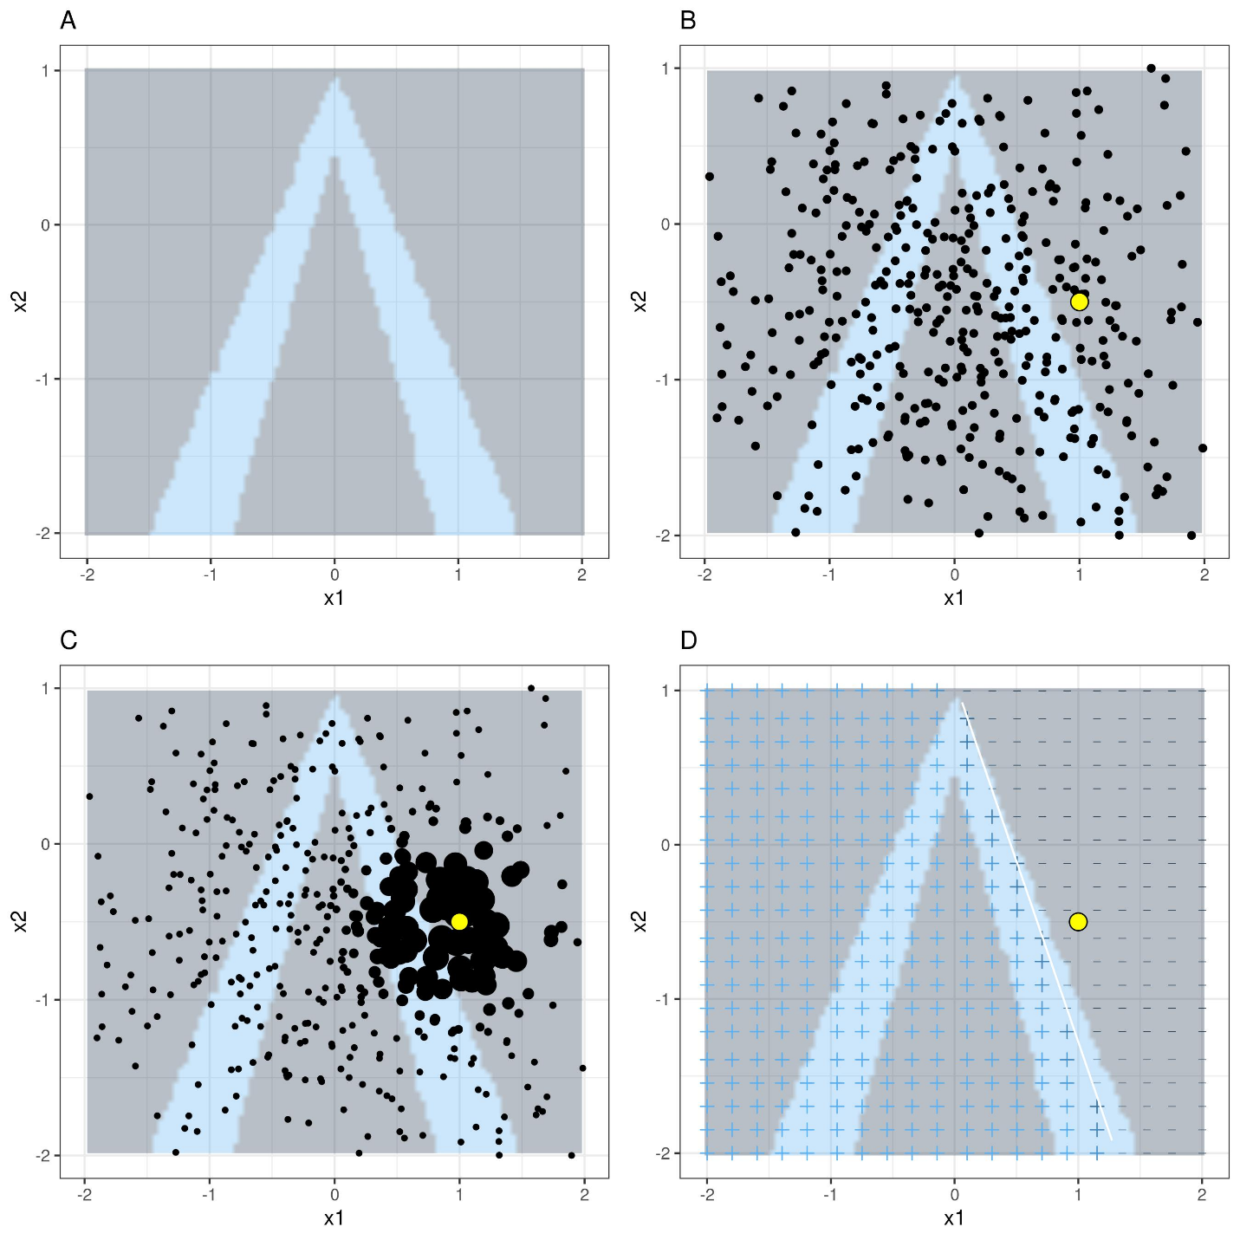

شکل 9.5: الگوریتم LIME برای داده‌های جدولی. الف) پیش‌بینی‌های تصادفی جنگل با ویژگی‌های x1 و x2. کلاس‌های پیش بینی شده: 1 (تاریک) یا 0 (روشن). ب) نمونه مورد علاقه (نقطه بزرگ) و داده‌های نمونه برداری شده از یک توزیع نرمال (نقاط کوچک). ج) وزن بیشتری را به نقاط نزدیک به نمونه مورد نظر اختصاص دهید. د) علائم شبکه طبقه بندی مدل محلی آموخته شده از نمونه‌های وزنی را نشان می‌دهد. خط سفید مرز تصمیم را مشخص می‌کند (P(class=1) = 0.5).

مثل همیشه، شیطان در جزئیات است. تعریف یک محله معنادار در اطراف یک نقطه دشوار است. LIME در حال حاضر از یک هسته هموارسازی نمایی برای تعریف همسایگی استفاده می‌کند. یک هسته هموارسازی تابعی است که دو نمونه داده را می‌گیرد و یک اندازه گیری مجاورت را برمی‌گرداند. عرض هسته تعیین می‌کند که همسایگی چقدر بزرگ است: عرض هسته کوچک به این معنی است که یک نمونه باید بسیار نزدیک باشد تا بر مدل محلی تأثیر بگذارد، عرض هسته بزرگتر به این معنی است که نمونه‌هایی که دورتر هستند نیز روی مدل تأثیر می‌گذارند. اگر به پیاده سازی پایتون LIME نگاه کنید (فایل lime/lime_tabular.py)خواهید دید که از یک هسته هموارسازی نمایی (بر روی داده‌های نرمال شده) استفاده می‌کند و عرض هسته 0.75 برابر ریشه دوم تعداد ستون‌های داده‌های آموزشی است. به نظر می‌رسد یک خط کد بی گناه است، اما مانند یک فیل است که در اتاق نشیمن شما در کنار ظروف چینی خوبی که از پدربزرگ و مادربزرگتان گرفته اید، نشسته است. مشکل بزرگ این است که ما راه خوبی برای یافتن بهترین هسته یا عرض نداریم. و 0.75 حتی از کجا می‌آید؟ در سناریوهای خاصی، همانطور که در شکل زیر نشان داده شده است، می‌توانید به راحتی با تغییر عرض هسته، توضیح خود را تغییر دهید:

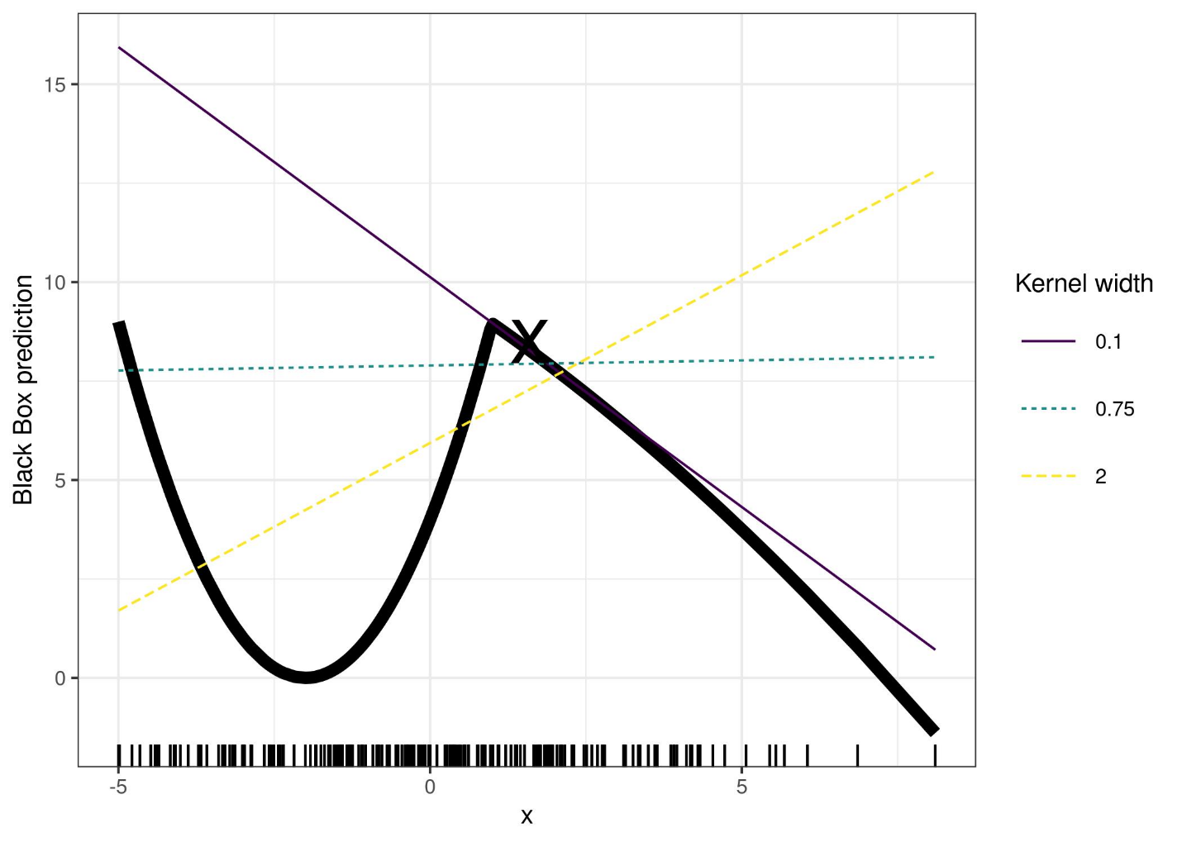

شکل 9.6: توضیح پیش بینی نمونه x = 1.6. پیش بینی‌های مدل جعبه سیاه بسته به یک ویژگی منفرد به صورت یک خط ضخیم و توزیع داده‌ها با قالیچه‌ها نشان داده می‌شود. سه مدل جایگزین محلی با عرض هسته‌های مختلف محاسبه شده است. مدل رگرسیون خطی حاصل به عرض هسته بستگی دارد: آیا این ویژگی برای x = 1.6 تأثیر منفی، مثبت یا بدون تأثیر دارد؟

مثال فقط یک ویژگی را نشان می‌دهد. در فضاهای با ویژگی با ابعاد بالا بدتر می‌شود. همچنین بسیار نامشخص است که آیا اندازه‌گیری فاصله باید همه ویژگی‌ها را یکسان در نظر بگیرد. آیا یک واحد فاصله برای ویژگی x1 با یک واحد برای ویژگی x2 یکسان است؟ اندازه‌گیری‌های فاصله کاملاً دلخواه هستند و فاصله‌ها در ابعاد مختلف (معروف به ویژگی‌های) ممکن است اصلاً قابل مقایسه نباشند.

### 9.2.1.1 مثال

اجازه دهید به یک مثال عینی نگاه کنیم. به داده‌های اجاره دوچرخه برمی‌گردیم و مسئله پیش‌بینی را به یک طبقه‌بندی تبدیل می‌کنیم: پس از در نظر گرفتن روندی که کرایه دوچرخه در طول زمان محبوب‌تر شده است، می‌خواهیم در یک روز مشخص بدانیم که آیا تعداد دوچرخه‌های اجاره‌شده خواهد بود یا خیر. بالا یا زیر خط روند. همچنین می‌توانید «بالا» را به‌عنوان بالاتر از میانگین تعداد دوچرخه‌ها تعبیر کنید، اما برای روند تنظیم شده است.

ابتدا یک جنگل تصادفی با 100 درخت را در کار طبقه بندی آموزش می‌دهیم. بر اساس اطلاعات آب و هوا و تقویم، در چه روزی تعداد دوچرخه‌های اجاره‌ای بالاتر از میانگین بدون روند خواهد بود؟

توضیحات با 2 ویژگی ایجاد شده است. نتایج مدل‌های خطی محلی پراکنده برای دو نمونه با کلاس‌های پیش‌بینی‌شده متفاوت آموزش داده شد:

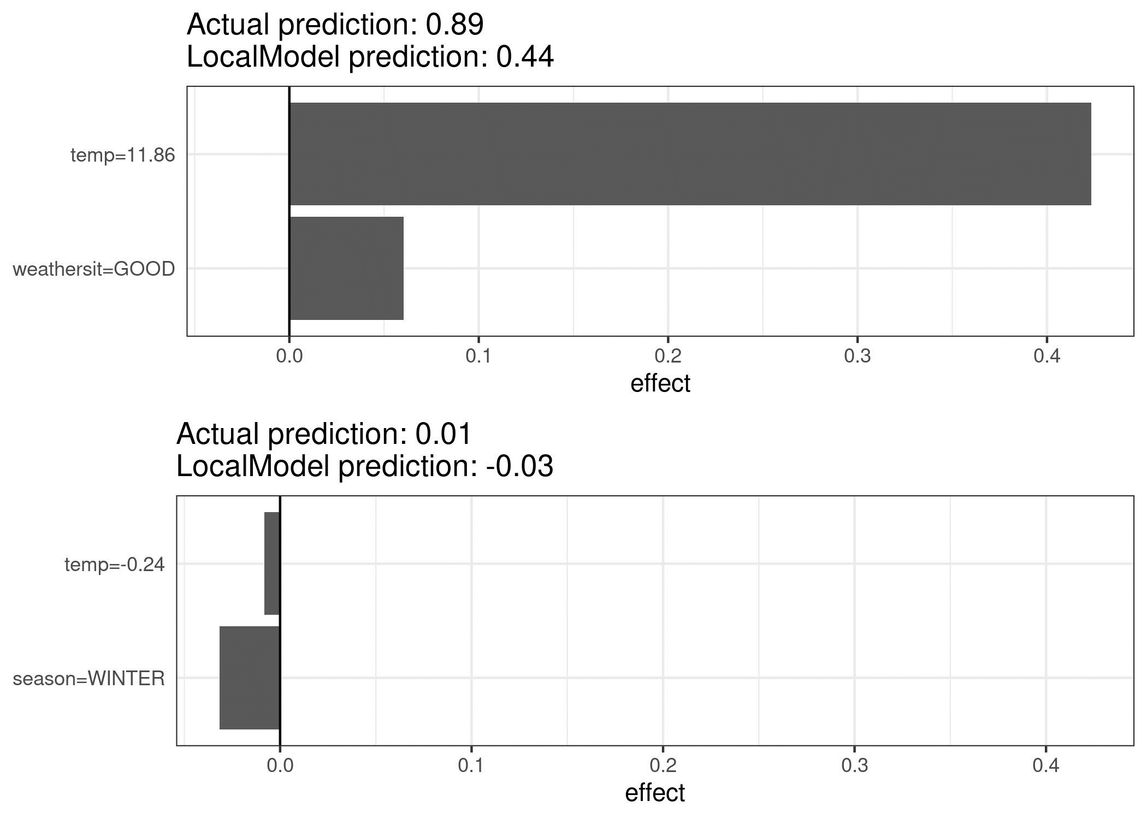

شکل 9.7: توضیحات LIME برای دو نمونه از مجموعه داده‌های اجاره دوچرخه. دمای گرمتر و وضعیت آب و هوای خوب تأثیر مثبتی بر پیش بینی دارد. محور x اثر ویژگی را نشان می‌دهد: وزن ضربدر مقدار واقعی ویژگی.

از شکل مشخص می‌شود که تفسیر ویژگی‌های طبقه بندی آسان تر از ویژگی‌های عددی است. یک راه حل این است که ویژگی‌های عددی را به bin‌ها دسته بندی کنیم.

### 9.2.2 LIME برای متن

LIME برای متن با LIME برای داده‌های جدولی متفاوت است. تغییرات داده‌ها به طور متفاوتی تولید می‌شوند: با شروع از متن اصلی، متون جدید با حذف تصادفی کلمات از متن اصلی ایجاد می‌شوند. مجموعه داده با ویژگی‌های باینری برای هر کلمه نشان داده می‌شود. یک ویژگی اگر کلمه مربوطه گنجانده شود 1 و اگر حذف شده باشد 0 است.

#### 9.2.2.1 مثال

در این مثال ما نظرات YouTube را به عنوان هرزنامه یا عادی طبقه بندی می‌کنیم.

مدل جعبه سیاه یک درخت تصمیم عمیق است که بر روی ماتریس کلمه سند آموزش داده شده است. هر نظر یک سند (= یک ردیف) و هر ستون تعداد تکرار یک کلمه داده شده است. درخت‌های تصمیم گیری کوتاه به راحتی قابل درک هستند، اما در این مورد درخت بسیار عمیق است. همچنین به جای این درخت می‌توانست یک شبکه عصبی مکرر یا یک ماشین بردار پشتیبان آموزش داده شده بر روی جاسازی کلمات (بردارهای انتزاعی) وجود داشته باشد. اجازه دهید به دو نظر این مجموعه داده و کلاس‌های مربوطه نگاه کنیم (1 برای هرزنامه، 0 برای نظر عادی):

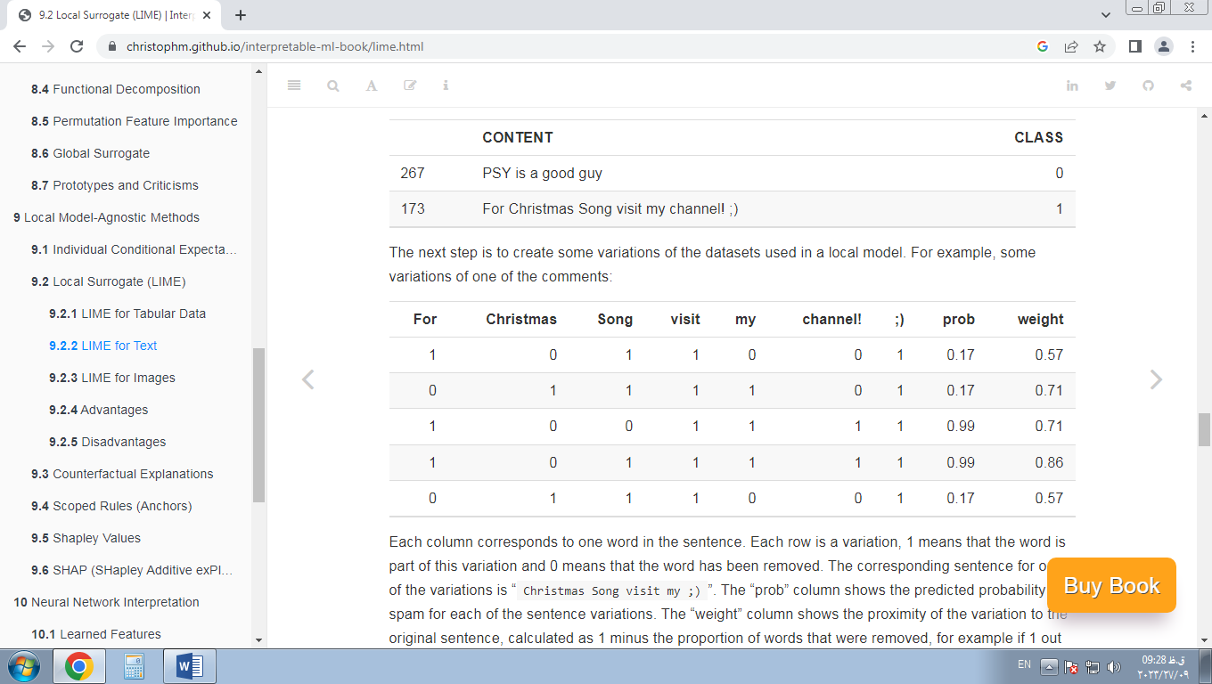

گام بعدی ایجاد برخی تغییرات از مجموعه داده‌های مورد استفاده در یک مدل محلی است. به عنوان مثال، برخی از تغییرات یکی از نظرات:



هر ستون مربوط به یک کلمه در جمله است. هر ردیف یک تغییر است، 1 به این معنی است که کلمه بخشی از این تغییر است و 0 به معنای حذف کلمه است. جمله مربوط به یکی از تغییرات " Christmas Song visit my ;)" است. ستون "prob" احتمال پیش بینی شده هرزنامه را برای هر یک از تغییرات جمله نشان می‌دهد. ستون "وزن" نزدیکی تغییر به جمله اصلی را نشان می‌دهد که به صورت 1 منهای نسبت کلمات حذف شده محاسبه می‌شود، برای مثال اگر 1 کلمه از 7 کلمه حذف شود، نزدیکی 1 - 1/7 = 0.86 است.

در اینجا دو جمله (یک هرزنامه، یکی بدون هرزنامه) با وزن محلی تخمین زده شده توسط الگوریتم LIME آمده است:

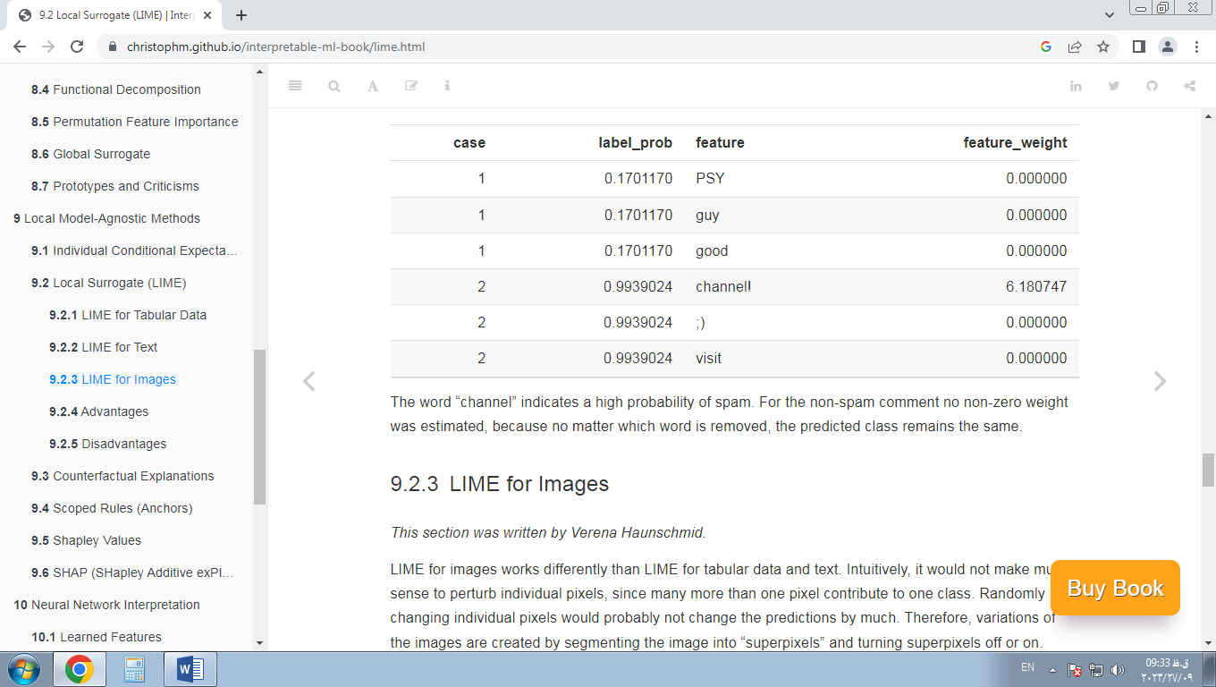

کلمه "کانال" نشان دهنده احتمال بالای اسپم است. برای نظر غیر هرزنامه، وزن غیر صفر تخمین زده نشد، زیرا مهم نیست کدام کلمه حذف شود، کلاس پیش‌بینی‌شده ثابت می‌ماند.

### 9.2.3 LIME برای تصاویر

این بخش توسط Verena Haunschmid نوشته شده است.

LIME برای تصاویر متفاوت از LIME برای داده‌ها و متن جدولی عمل می‌کند. به طور شهودی، ایجاد مزاحمت برای پیکسل‌های مجزا چندان منطقی نخواهد بود، زیرا بیش از یک پیکسل در یک کلاس مشارکت دارند. تغییر تصادفی پیکسل‌های فردی احتمالاً پیش بینی‌ها را تغییر زیادی نمی‌دهد. بنابراین، تغییراتی در تصاویر با تقسیم بندی تصویر به "سوپرپیکسل" و خاموش یا روشن کردن سوپرپیکسل‌ها ایجاد می‌شود. سوپرپیکسل‌ها پیکسل‌های به هم پیوسته با رنگ‌های مشابه هستند و می‌توان با جایگزین کردن هر پیکسل با یک رنگ تعریف‌شده توسط کاربر مانند خاکستری، آن را خاموش کرد. کاربر همچنین می‌تواند یک احتمال برای خاموش کردن یک سوپرپیکسل در هر جایگشت مشخص کند.

#### 9.2.3.1 مثال

در این مثال ما به طبقه بندی ساخته شده توسط شبکه عصبی Inception V3 نگاه می‌کنیم. تصویر استفاده شده مقداری نان را نشان می‌دهد که من پختم که در یک کاسه است. از آنجایی که می‌توانیم در هر تصویر چندین برچسب پیش‌بینی شده داشته باشیم (مرتب‌سازی شده بر اساس احتمال)، می‌توانیم برچسب‌های بالایی را توضیح دهیم. بالاترین پیش بینی "Bagel" با احتمال 77٪ و پس از آن "توت فرنگی" با احتمال 4٪ است. تصاویر زیر برای "Bagel" و "Strawberry" توضیحات LIME را نشان می‌دهد. توضیحات را می‌توان مستقیماً روی نمونه‌های تصویر نمایش داد. سبز به این معنی است که این قسمت از تصویر احتمال برچسب را افزایش می‌دهد و قرمز به معنای کاهش است.

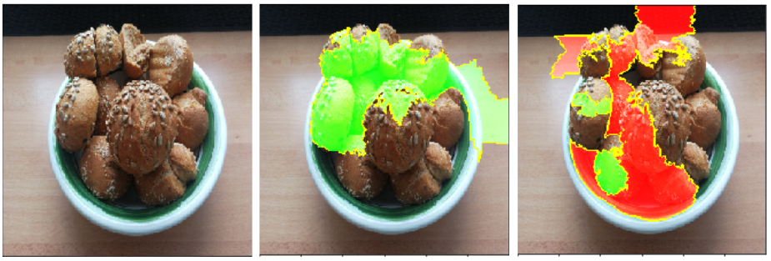

شکل 9.8: سمت چپ: تصویر یک کاسه نان. وسط و راست: توضیحات LIME برای 2 کلاس برتر (نان شیرینی، توت فرنگی) برای طبقه بندی تصاویر ساخته شده توسط شبکه عصبی Inception V3 Google.

پیش‌بینی و توضیح برای "Bagel" بسیار معقول است، حتی اگر پیش‌بینی اشتباه باشد - اینها به وضوح هیچ چیز شیرینی نیستند زیرا سوراخ در وسط آن وجود ندارد.

### 9.2.4 مزایا

حتی اگر مدل اصلی یادگیری ماشین را جایگزین کنید ، همچنان می‌توانید از همان مدل محلی و قابل تفسیر برای توضیح استفاده کنید. فرض کنید افرادی که به توضیحات نگاه می‌کنند درخت تصمیم را بهتر درک می‌کنند. از آنجایی که شما از مدل‌های جایگزین محلی استفاده می‌کنید، از درخت‌های تصمیم به‌عنوان توضیح استفاده می‌کنید بدون اینکه واقعاً مجبور باشید از درخت تصمیم برای پیش‌بینی‌ها استفاده کنید. برای مثال می‌توانید از SVM استفاده کنید. و اگر معلوم شد که یک مدل xgboost بهتر کار می‌کند، می‌توانید SVM را جایگزین کنید و همچنان از درخت تصمیم برای توضیح پیش بینی‌ها استفاده کنید.

مدل‌های جایگزین محلی از ادبیات و تجربه آموزش و تفسیر مدل‌های قابل تفسیر بهره می‌برند.

هنگام استفاده از کمند یا درختان کوتاه، توضیحات حاصل کوتاه (= انتخابی) و احتمالاً متضاد هستند . بنابراین، آنها توضیحات انسان دوستانه می‌دهند . به همین دلیل است که من LIME را بیشتر در برنامه‌هایی می‌بینم که دریافت‌کننده توضیح یک فرد عادی یا فردی با زمان بسیار کم است. برای تخصیص کامل کافی نیست، بنابراین من LIME را در سناریوهای انطباق که ممکن است از نظر قانونی ملزم به توضیح کامل یک پیش بینی باشد، نمی‌بینم. همچنین برای اشکال زدایی مدل‌های یادگیری ماشینی، داشتن همه دلایل به جای چند دلیل مفید است.

LIME یکی از معدود روش‌هایی است که برای داده‌های جدولی، متن و تصاویر کار می‌کند.

معیار وفاداری (مدل قابل تفسیر تا چه حد به پیش‌بینی‌های جعبه سیاه تقریب می‌کند) به ما ایده خوبی درباره اینکه مدل قابل تفسیر در توضیح پیش‌بینی‌های جعبه سیاه در همسایگی نمونه داده مورد نظر چقدر قابل اعتماد است، می‌دهد.

LIME در پایتون ( کتابخانه lime ) و R ( بسته آهک و بسته iml ) پیاده سازی شده است و استفاده از آن بسیار آسان است.

توضیحات ایجاد شده با مدل‌های جایگزین محلی می‌تواند از ویژگی‌های دیگری (قابل تفسیر) نسبت به مدل اصلی استفاده کند.. البته، این ویژگی‌های قابل تفسیر باید از نمونه‌های داده مشتق شوند. یک طبقه‌بندی‌کننده متن می‌تواند بر تعبیه‌های کلمات انتزاعی به عنوان ویژگی تکیه کند، اما توضیح می‌تواند بر اساس وجود یا عدم وجود کلمات در یک جمله باشد. یک مدل رگرسیون می‌تواند بر تبدیل غیر قابل تفسیر برخی از ویژگی‌ها تکیه کند، اما توضیحات را می‌توان با ویژگی‌های اصلی ایجاد کرد. به عنوان مثال، مدل رگرسیون را می‌توان بر روی اجزای یک تجزیه و تحلیل مؤلفه اصلی (PCA) پاسخ‌های یک نظرسنجی آموزش داد، اما LIME ممکن است در مورد سؤالات نظرسنجی اصلی آموزش داده شود. استفاده از ویژگی‌های قابل تفسیر برای LIME می‌تواند یک مزیت بزرگ نسبت به روش‌های دیگر باشد، به خصوص زمانی که مدل با ویژگی‌های غیر قابل تفسیر آموزش داده شده است.

### 9.2.5 معایب

هنگام استفاده از LIME با داده‌های جدولی، تعریف صحیح محله یک مشکل بسیار بزرگ و حل نشده است. به نظر من این بزرگترین مشکل LIME است و دلیل اینکه توصیه می‌کنم از LIME فقط با دقت زیاد استفاده کنید. برای هر برنامه باید تنظیمات هسته مختلف را امتحان کنید و خودتان ببینید که آیا توضیحات منطقی هستند یا خیر. متأسفانه، این بهترین توصیه ای است که می‌توانم برای یافتن پهنای هسته خوب داشته باشم.

نمونه برداری را می‌توان در اجرای فعلی LIME بهبود بخشید. نقاط داده از یک توزیع گاوسی نمونه برداری می‌شوند و همبستگی بین ویژگی‌ها را نادیده می‌گیرند. این می‌تواند به نقاط داده غیرمحتمل منجر شود که سپس می‌توان از آنها برای یادگیری مدل‌های توضیح محلی استفاده کرد.

پیچیدگی مدل توضیح باید از قبل تعریف شود. این فقط یک شکایت کوچک است، زیرا در نهایت کاربر همیشه باید مصالحه بین وفاداری و پراکندگی را تعریف کند.

مشکل واقعاً بزرگ دیگر بی ثباتی توضیحات است. در مقاله [44] نویسندگان نشان دادند که توضیحات دو نقطه بسیار نزدیک در یک محیط شبیه سازی شده بسیار متفاوت است. همچنین، طبق تجربه من، اگر فرآیند نمونه برداری را تکرار کنید، توضیحاتی که می‌آید می‌تواند متفاوت باشد. بی ثباتی به این معناست که اعتماد به توضیحات دشوار است و باید بسیار انتقادپذیر باشید.

توضیحات LIME می‌تواند توسط دانشمند داده دستکاری شود تا سوگیری‌ها را پنهان کند [45]. امکان دستکاری اعتماد به توضیحات تولید شده با LIME را دشوارتر می‌کند.

نتیجه‌گیری: مدل‌های جایگزین محلی، با LIME به عنوان یک پیاده‌سازی بتن، بسیار امیدوارکننده هستند. اما این روش هنوز در مرحله توسعه است و بسیاری از مشکلات باید حل شود تا بتوان به طور ایمن از آن استفاده کرد.

## 9.3 توضیحات خلاف واقع

نویسندگان: سوزان دندل و کریستوف مولنار

یک توضیح خلاف واقع یک وضعیت علی را به این شکل توصیف می‌کند: "اگر X رخ نمی‌داد، Y رخ نمی‌داد". به عنوان مثال: "اگر جرعه ای از این قهوه داغ را ننوشیده بودم، زبانم نمی‌سوخت". رویداد Y این است که زبانم را سوزاندم. دلیل X این است که من یک قهوه داغ خوردم. تفکر در خلاف واقع مستلزم تصور واقعیتی فرضی است که با واقعیت‌های مشاهده شده در تضاد است (مثلاً دنیایی که در آن قهوه داغ را ننوشیده ام)، از این رو نام آن را «ضد واقعیت» گذاشته اند. توانایی تفکر خلاف واقع، ما انسان‌ها را در مقایسه با سایر حیوانات بسیار باهوش می‌کند.

در یادگیری ماشینی قابل تفسیر، می‌توان از توضیحات خلاف واقع برای توضیح پیش‌بینی‌های نمونه‌های فردی استفاده کرد. «رویداد» نتیجه پیش‌بینی‌شده یک نمونه است، «علت‌ها» مقادیر ویژگی‌های خاص این نمونه هستند که به مدل وارد شده و یک پیش‌بینی مشخص را «سبب» می‌کنند. که به صورت نمودار نمایش داده می‌شود، رابطه بین ورودی‌ها و پیش بینی بسیار ساده است: مقادیر ویژگی باعث پیش بینی می‌شود.

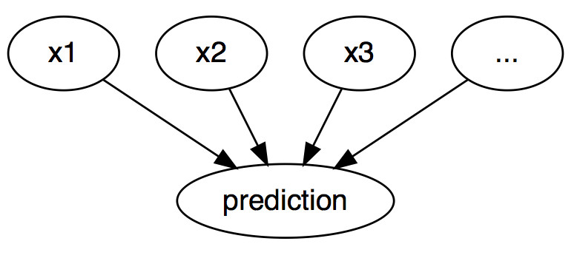

شکل 9.9: روابط علی بین ورودی‌های یک مدل یادگیری ماشین و پیش بینی‌ها، زمانی که مدل صرفاً به عنوان یک جعبه سیاه دیده می‌شود. ورودی‌ها باعث پیش بینی می‌شوند (الزاماً منعکس کننده رابطه علی واقعی داده‌ها نیستند).

حتی اگر در واقعیت رابطه بین ورودی‌ها و نتیجه‌ای که باید پیش‌بینی شود ممکن است علی نباشد، می‌توانیم ورودی‌های یک مدل را به عنوان علت پیش‌بینی ببینیم.

با توجه به این نمودار ساده، به راحتی می‌توان فهمید که چگونه می‌توانیم خلاف واقع‌ها را برای پیش‌بینی‌های مدل‌های یادگیری ماشین شبیه‌سازی کنیم: ما به سادگی مقادیر ویژگی‌های یک نمونه را قبل از انجام پیش‌بینی‌ها تغییر می‌دهیم و چگونگی تغییر پیش‌بینی را تحلیل می‌کنیم. ما به سناریوهایی علاقه مند هستیم که در آن پیش بینی به شیوه ای مرتبط تغییر می‌کند، مانند تلنگر در کلاس پیش بینی شده (به عنوان مثال، درخواست اعتبار پذیرفته یا رد می‌شود)، یا در آن پیش بینی به آستانه خاصی می‌رسد (برای مثال، احتمال سرطان به آن می‌رسد. 10 درصد. توضیح خلاف واقع یک پیش‌بینی، کوچک‌ترین تغییر در مقادیر ویژگی را توصیف می‌کند که پیش‌بینی را به یک خروجی از پیش تعریف‌شده تغییر می‌دهد.

هر دو روش توضیح خلاف واقع مدل-آگنوستیک و مدل خاص وجود دارد، اما در این فصل ما بر روی روش‌های مدل-آگنوستیک تمرکز می‌کنیم که فقط با ورودی‌ها و خروجی‌های مدل (و نه ساختار داخلی مدل‌های خاص) کار می‌کنند. این روش‌ها همچنین در فصل مدل-آگنوستیک احساس می‌کنند، زیرا تفسیر را می‌توان به صورت خلاصه‌ای از تفاوت‌ها در مقادیر ویژگی بیان کرد («تغییر ویژگی‌های A و B برای تغییر پیش‌بینی»). اما توضیح خلاف واقع خود یک نمونه جدید است، بنابراین در این فصل زندگی می‌کند («با شروع از مثال X، A و B را تغییر دهید تا یک نمونه خلاف واقع به دست آورید»). برخلاف نمونه‌های اولیه ، خلاف واقع‌ها نباید نمونه‌های واقعی از داده‌های آموزشی باشند، بلکه می‌توانند ترکیب جدیدی از مقادیر ویژگی باشند.

قبل از بحث در مورد چگونگی ایجاد خلاف واقع، می‌خواهم در مورد موارد استفاده از خلاف واقع و اینکه چگونه یک توضیح خلاف واقع خوب به نظر می‌رسد، صحبت کنم.

در این مثال اول، پیتر برای وام درخواست می‌کند و توسط نرم‌افزار بانکی (با قدرت یادگیری ماشینی) رد می‌شود. او تعجب می‌کند که چرا درخواستش رد شد و چگونه ممکن است شانس خود را برای دریافت وام افزایش دهد. سؤال «چرا» را می‌توان به‌عنوان خلاف واقع فرمول‌بندی کرد: کوچک‌ترین تغییر در ویژگی‌ها (درآمد، تعداد کارت‌های اعتباری، سن،...) که پیش‌بینی را از رد به تأیید تغییر می‌دهد چیست؟ یک پاسخ ممکن می‌تواند این باشد: اگر پیتر 10000 بیشتر در سال درآمد داشت، وام را دریافت می‌کرد. یا اگر پیتر کارت‌های اعتباری کمتری داشت و پنج سال پیش وام را نکول نکرده بود، وام را دریافت می‌کرد. پیتر هرگز دلایل رد را نمی‌داند، زیرا بانک علاقه ای به شفافیت ندارد، اما این داستان دیگری است.

در مثال دوم خود، می‌خواهیم مدلی را توضیح دهیم که یک نتیجه پیوسته را با توضیحات خلاف واقع پیش بینی می‌کند. آنا می‌خواهد آپارتمانش را اجاره کند، اما مطمئن نیست که چقدر برای آن هزینه بگیرد، بنابراین تصمیم می‌گیرد یک مدل یادگیری ماشینی برای پیش‌بینی اجاره‌بها آموزش دهد. البته از آنجایی که آنا یک دانشمند داده است، مشکلات خود را از این طریق حل می‌کند. پس از وارد کردن تمام جزئیات در مورد اندازه، مکان، مجاز بودن حیوانات خانگی و غیره، مدل به او می‌گوید که می‌تواند 900 یورو شارژ کند. او انتظار 1000 یورو یا بیشتر را داشت، اما به مدل خود اعتماد می‌کند و تصمیم می‌گیرد با ارزش‌های ویژگی‌های آپارتمان بازی کند تا ببیند چگونه می‌تواند ارزش آپارتمان را بهبود بخشد. او متوجه می‌شود که آپارتمان را می‌توان بیش از 1000 یورو اجاره کرد، اگر 15 متر مربع بود.بزرگتر دانش جالب، اما غیر قابل عمل، زیرا او نمی‌تواند آپارتمان خود را بزرگ کند. در نهایت، با تغییر دادن فقط مقادیر ویژگی‌های تحت کنترل خود (آشپزخانه داخلی بله/خیر، حیوانات خانگی مجاز هستند بله/خیر، نوع کف و غیره)، متوجه می‌شود که اگر اجازه حیوانات خانگی را بدهد و پنجره‌هایی با عایق بهتر نصب کند، او می‌تواند 1000 یورو شارژ کند. آنا به طور شهودی با عوامل خلاف واقع کار کرده است تا نتیجه را تغییر دهد.

ضدافکت‌ها توضیحاتی انسان پسند هستند، زیرا آنها با نمونه فعلی متضاد هستند و به دلیل انتخابی بودن آنها، به این معنی که آنها معمولاً روی تعداد کمی‌از تغییرات ویژگی تمرکز می‌کنند. اما خلاف واقع‌ها از «اثر راشومون» رنج می‌برند. راشومون یک فیلم ژاپنی است که در آن قتل یک سامورایی توسط افراد مختلف روایت می‌شود. هر یک از داستان‌ها نتیجه را به یک اندازه به خوبی توضیح می‌دهند، اما داستان‌ها با یکدیگر تناقض دارند. همین امر می‌تواند در مورد خلاف واقع نیز اتفاق بیفتد، زیرا معمولاً چندین توضیح خلاف واقع مختلف وجود دارد. هر خلاف واقع «داستان» متفاوتی از چگونگی دستیابی به یک نتیجه معین می‌گوید. یک خلاف واقع ممکن است بگوید ویژگی A را تغییر دهید، خلاف واقع دیگر ممکن است بگوید A را همان طور باقی بگذارید اما ویژگی B را تغییر دهید که این یک تناقض است.

در مورد معیارها، چگونه توضیح خلاف واقع خوب را تعریف کنیم؟ ابتدا، کاربر یک توضیح خلاف واقع، یک تغییر مرتبط در پیش‌بینی یک نمونه (= واقعیت جایگزین) را تعریف می‌کند. اولین نیاز آشکار این است که یک نمونه خلاف واقع، پیش‌بینی از پیش تعریف شده را تا حد امکان به دقت تولید کند.. همیشه نمی‌توان با پیش بینی از پیش تعریف شده، یک خلاف واقع پیدا کرد. برای مثال، در یک تنظیم طبقه بندی با دو کلاس، یک کلاس نادر و یک کلاس مکرر، مدل ممکن است همیشه یک نمونه را به عنوان کلاس مکرر طبقه بندی کند. تغییر مقادیر ویژگی به طوری که برچسب پیش‌بینی‌شده از کلاس مکرر به کلاس نادر تغییر کند ممکن است غیرممکن باشد. بنابراین ما می‌خواهیم این شرط را که پیش بینی خلاف واقع باید دقیقاً با نتیجه از پیش تعریف شده مطابقت داشته باشد، کاهش دهیم. در مثال طبقه‌بندی، می‌توانیم به دنبال خلاف واقع باشیم که در آن احتمال پیش‌بینی شده کلاس نادر به‌جای ۲ درصد فعلی به ۱۰ درصد افزایش می‌یابد. پس سؤال این است که حداقل تغییرات در ویژگی‌ها چیست به طوری که احتمال پیش بینی شده از 2٪ به 10٪ (یا نزدیک به 10٪) تغییر می‌کند؟

یکی دیگر از معیارهای کیفی این است که یک خلاف واقع باید تا حد امکان مشابه نمونه مربوط به مقادیر ویژگی باشد . فاصله بین دو نمونه را می‌توان به عنوان مثال با فاصله منهتن یا فاصله Gower اندازه گیری کرد اگر هم ویژگی‌های گسسته و هم پیوسته داشته باشیم. خلاف واقع نه تنها باید به نمونه اصلی نزدیک باشد، بلکه باید تا حد امکان ویژگی‌های کمتری را تغییر دهد . برای سنجش میزان خوب بودن توضیح خلاف واقع در این متریک، می‌توانیم به سادگی تعداد ویژگی‌های تغییر یافته را بشماریم یا به تعبیر ریاضی فانتزی، آن را اندازه‌گیری کنیم. L0 هنجار بین مثال خلاف واقع و واقعی

ثالثاً، اغلب مطلوب است که چندین توضیح خلاف واقع متنوع ایجاد شود ، به طوری که موضوع تصمیم گیرنده به چندین روش قابل دوام برای ایجاد یک نتیجه متفاوت دسترسی پیدا کند. به عنوان مثال، در ادامه مثال وام ما، یک توضیح خلاف واقع ممکن است فقط دوبرابر کردن درآمد برای دریافت وام را پیشنهاد کند، در حالی که خلاف واقع ممکن است انتقال به یک شهر مجاور را پیشنهاد کند و درآمد را با مقدار کمی‌افزایش دهد تا وام دریافت کند. می‌توان اشاره کرد که در حالی که اولین خلاف واقع ممکن است برای برخی امکان پذیر باشد، دومی‌ممکن است برای دیگران قابل اجراتر باشد. بنابراین، علاوه بر ارائه یک موضوع تصمیم با روش‌های مختلف برای رسیدن به نتیجه مطلوب، تنوع همچنین افراد "متنوع" را قادر می‌سازد تا ویژگی‌هایی را که برای آنها مناسب است تغییر دهند.

آخرین شرط این است که یک نمونه خلاف واقع باید مقادیر مشخصه ای داشته باشد که محتمل است . ایجاد توضیح خلاف واقع برای مثال اجاره که در آن اندازه یک آپارتمان منفی است یا تعداد اتاق‌ها روی 200 اتاق تنظیم شده است، منطقی نیست. حتی بهتر است زمانی که خلاف واقع بر اساس توزیع مشترک داده‌ها باشد. به عنوان مثال، یک آپارتمان با 10 اتاق و 20 متر مربع نباید به عنوان توضیح خلاف واقع در نظر گرفته شود. در حالت ایده آل، اگر تعداد متر مربع افزایش یابد، افزایش تعداد اتاق‌ها نیز باید پیشنهاد شود.

### 9.3.1 ایجاد توضیحات خلاف واقع

یک رویکرد ساده و ساده لوحانه برای ایجاد توضیحات خلاف واقع، جستجو با آزمون و خطا است. این رویکرد شامل تغییر تصادفی مقادیر ویژگی نمونه مورد علاقه و توقف زمانی است که خروجی مورد نظر پیش‌بینی می‌شود. مانند مثالی که آنا سعی کرد نسخه ای از آپارتمان خود را پیدا کند که بتواند برای آن اجاره بیشتری بگیرد. اما رویکردهای بهتری نسبت به آزمون و خطا وجود دارد. ابتدا یک تابع ضرر را بر اساس معیارهای ذکر شده در بالا تعریف می‌کنیم. این ضرر به عنوان ورودی نمونه مورد علاقه، خلاف واقع و نتیجه مطلوب (معمولا) را می‌گیرد. سپس، می‌توانیم توضیح خلاف واقع را پیدا کنیم که این تلفات را با استفاده از یک الگوریتم بهینه‌سازی به حداقل می‌رساند. بسیاری از روش‌ها به این شکل پیش می‌روند، اما در تعریف تابع ضرر و روش بهینه سازی متفاوت هستند.

در ادامه، به دو مورد از آنها می‌پردازیم: اول، یکی از Wachter, Mittelstadt [46] که تبیین خلاف واقع را به عنوان یک روش تفسیری معرفی کردند و دوم، توضیح Dandl, Molnar [47] که هر چهار معیار ذکر شده در بالا را در نظر می‌گیرد.

#### 9.3.1.1 روش توسط واچتر و همکاران.

واچتر و همکاران پیشنهاد به حداقل رساندن ضرر زیر:

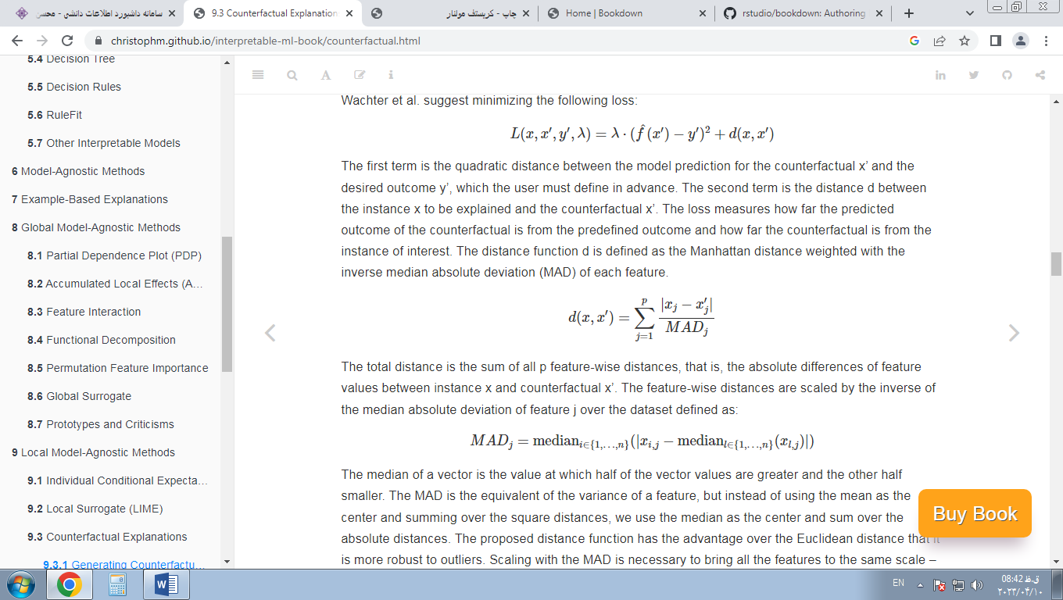

عبارت اول فاصله درجه دوم بین پیش‌بینی مدل برای x' خلاف واقع و نتیجه مطلوب y' است که کاربر باید از قبل آن را تعریف کند. جمله دوم فاصله d بین مثال x که باید توضیح داده شود و x' خلاف واقع است. زیان اندازه‌گیری می‌کند که نتیجه پیش‌بینی‌شده خلاف واقع تا چه اندازه با نتیجه از پیش تعریف‌شده فاصله دارد و خلاف واقع چقدر با نمونه مورد علاقه فاصله دارد. تابع فاصله d به عنوان فاصله منهتن وزن شده با میانگین معکوس انحراف مطلق (MAD) هر ویژگی تعریف می‌شود.



فاصله کل مجموع تمام فواصل p از نظر ویژگی است، یعنی تفاوت مطلق مقادیر ویژگی بین مثال x و خلاف واقع x'. فواصل از نظر ویژگی با معکوس انحراف مطلق میانه ویژگی j بر روی مجموعه داده تعریف شده به صورت زیر مقیاس می‌شوند:



میانه یک بردار مقداری است که در آن نیمی‌از مقادیر بردار بزرگتر و نیمی‌دیگر کوچکتر باشند. MAD معادل واریانس یک ویژگی است، اما به جای استفاده از میانگین به عنوان مرکز و جمع بر روی فواصل مربع، از میانه به عنوان مرکز و جمع در فواصل مطلق استفاده می‌کنیم. تابع فاصله پیشنهادی این مزیت را نسبت به فاصله اقلیدسی دارد که نسبت به نقاط پرت قوی تر است. مقیاس بندی با MAD برای رساندن همه ویژگی‌ها به یک مقیاس ضروری است - مهم نیست که اندازه یک آپارتمان را در متر مربع یا فوت مربع اندازه گیری کنید.

پارامتر λ فاصله را در پیش بینی (ترم اول) با فاصله در مقادیر ویژگی (ترم دوم) متعادل می‌کند. ضرر برای یک معین حل می‌شود λ و یک x خلاف واقع را برمی‌گرداند. ارزش بالاتر از λ به این معنی است که ما خلاف واقع‌ها را با پیش‌بینی‌های نزدیک به نتیجه مطلوب y ترجیح می‌دهیم، یک مقدار کمتر به این معنی است که ما خلاف‌واقع‌های x را ترجیح می‌دهیم که در مقادیر ویژگی بسیار شبیه به x هستند. اگر λ بسیار بزرگ است، نمونه ای با پیش بینی نزدیک به y انتخاب خواهد شد، صرف نظر از اینکه چقدر از x فاصله دارد. در نهایت، کاربر باید تصمیم بگیرد که چگونه بین شرطی که پیش‌بینی خلاف واقع با نتیجه دلخواه مطابقت دارد، تعادل برقرار کند. نویسندگان روش به جای انتخاب مقداری برای λ برای انتخاب یک تلورانس ϵ برای چقدر دور از y" پیش بینی نمونه خلاف واقع مجاز است. این محدودیت را می‌توان به صورت زیر نوشت:

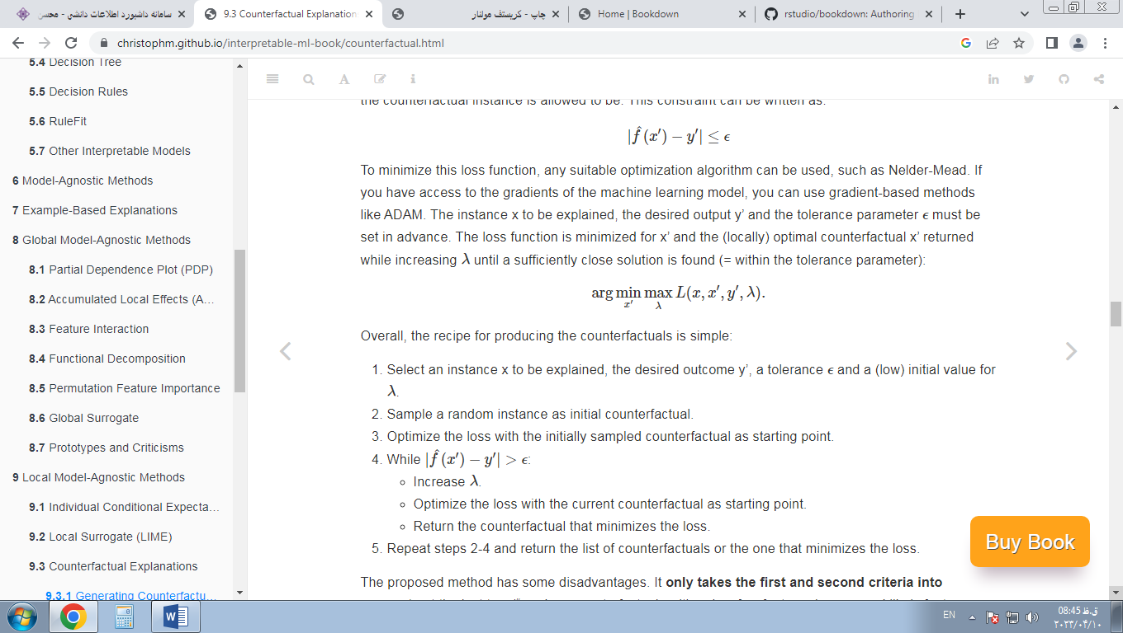

برای به حداقل رساندن این تابع از دست دادن، می‌توان از هر الگوریتم بهینه سازی مناسبی مانند Nelder-Mead استفاده کرد. اگر به گرادیان‌های مدل یادگیری ماشین دسترسی دارید، می‌توانید از روش‌های مبتنی بر گرادیان مانند ADAM استفاده کنید. نمونه x توضیح داده شود، خروجی مورد نظر y و پارامتر تلورانس ϵ باید از قبل تنظیم شود. تابع زیان برای x به حداقل می‌رسد و (محلی) بهینه x' در حالی که افزایش می‌یابد، برمی‌گردد λ تا زمانی که یک راه حل به اندازه کافی نزدیک پیدا شود (= در پارامتر تحمل):



به طور کلی، دستور تهیه خلاف واقع ساده است:

1-یک نمونه x را برای توضیح انتخاب کنید، نتیجه مورد نظر y، یک تلورانس ϵ و یک مقدار اولیه (کم) برای λ

2-یک نمونه تصادفی را به عنوان خلاف واقع اولیه نمونه بگیرید

3-.زیان را با نمونه اولیه ضدعملی به عنوان نقطه شروع بهینه کنید.

4-در حالی که |^f(ایکس")-y"|>ϵ :

-افزایش دادن λ.

-ضرر را با خلاف واقع فعلی به عنوان نقطه شروع بهینه کنید.

-خلاف واقع را که ضرر را به حداقل می‌رساند، برگردانید.

5-مراحل 2-4 را تکرار کنید و لیستی از موارد خلاف واقع یا مواردی که ضرر را به حداقل می‌رساند را برگردانید.

روش پیشنهادی دارای معایبی است. این فقط معیارهای اول و دوم را در نظر می‌گیرد نه دو مورد آخر ("تولید موارد متضاد تنها با چند تغییر ویژگی و مقادیر احتمالی ویژگی"). d راه‌حل‌های پراکنده را ترجیح نمی‌دهد زیرا افزایش 10 ویژگی در 1 همان فاصله را با افزایش یک ویژگی به 10 به x می‌دهد. ترکیب‌های غیرواقعی ویژگی جریمه نمی‌شوند.

این روش ویژگی‌های طبقه بندی شده با سطوح مختلف را به خوبی مدیریت نمی‌کند. نویسندگان روش پیشنهاد کردند که روش را به طور جداگانه برای هر ترکیبی از مقادیر ویژگی ویژگی‌های دسته‌بندی اجرا کنید، اما اگر چندین ویژگی دسته‌بندی با مقادیر زیاد داشته باشید، این امر منجر به انفجار ترکیبی می‌شود. به عنوان مثال، شش ویژگی طبقه بندی شده با ده سطح منحصر به فرد به معنای یک میلیون اجرا است.

اجازه دهید اکنون نگاهی به رویکرد دیگری برای غلبه بر این مسائل بیندازیم.

#### 9.3.1.2 روش دندل و همکاران.

دندل و همکاران پیشنهاد می‌شود به طور همزمان یک ضرر چهار هدف به حداقل برسد:

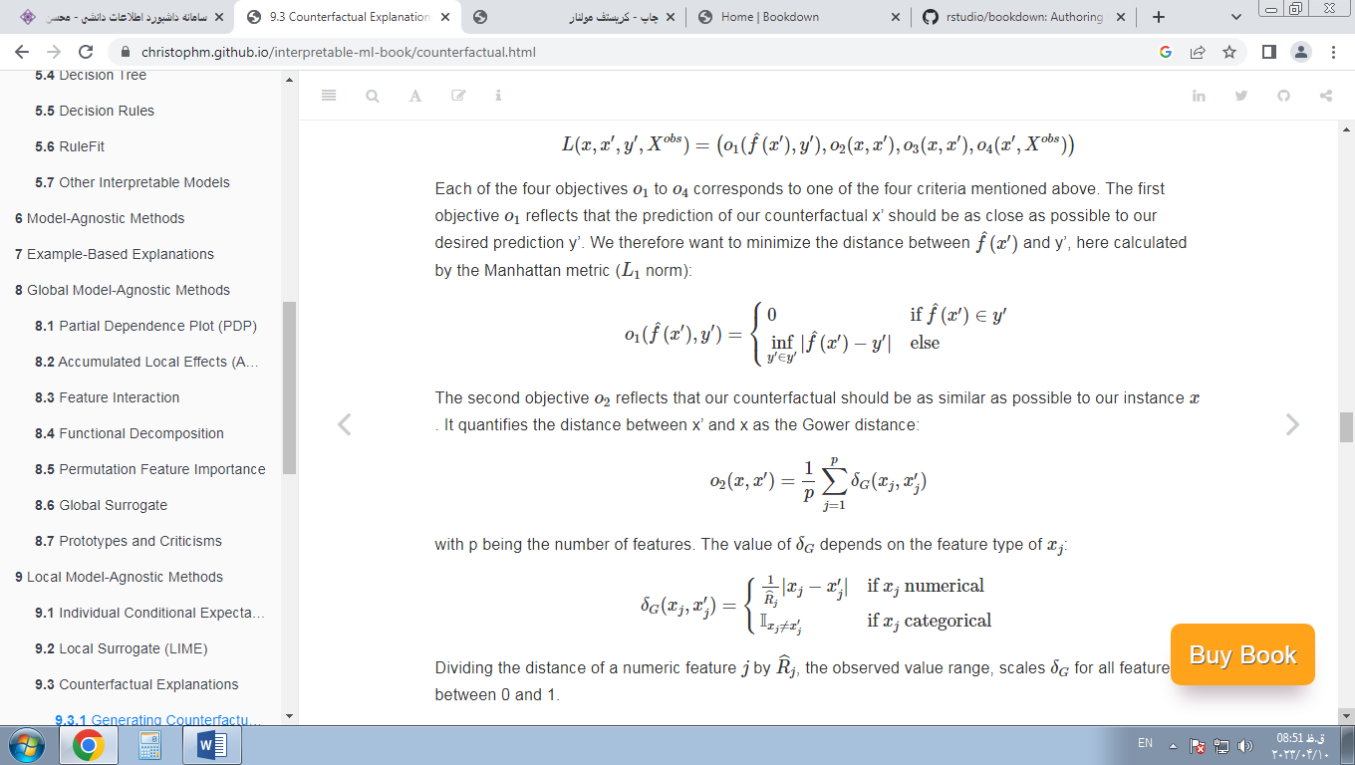

هر یک از چهار هدف o1 به o4 با یکی از چهار معیار ذکر شده در بالا مطابقت دارد. هدف اول o1 نشان می‌دهد که پیش بینی x' خلاف واقع ما باید تا حد امکان به پیش بینی y' مورد نظر ما نزدیک باشد. بنابراین ما می‌خواهیم فاصله بین آنها را به حداقل برسانیم ^f(ایکس") و y'، در اینجا با متریک منهتن محاسبه می‌شود ( L1 هنجار):

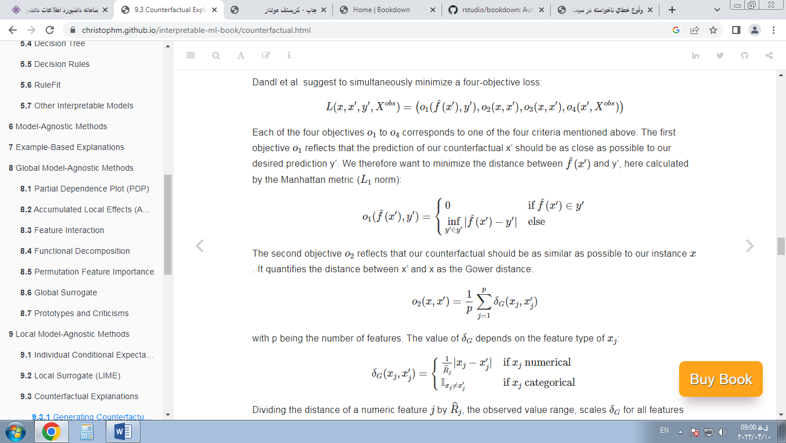

هدف دوم o2 نشان می‌دهد که خلاف واقع ما باید تا حد امکان مشابه نمونه ما باشد ایکس . فاصله بین x' و x را به عنوان فاصله Gower کمیت می‌کند:



با p تعداد ویژگی‌ها است. ارزش δجی بستگی به نوع ویژگی دارد ایکسj :



تقسیم فاصله یک ویژگی عددی j توسط ˆآرj ، محدوده مقدار مشاهده شده، مقیاس‌ها δجی برای همه ویژگی‌های بین 0 و 1.

فاصله Gower می‌تواند هم ویژگی‌های عددی و هم ویژگی‌های طبقه‌ای را کنترل کند، اما تعداد ویژگی‌های تغییر یافته را محاسبه نمی‌کند. بنابراین، تعداد ویژگی‌ها را در هدف سوم می‌شماریم o3 با استفاده از L0 هنجار:

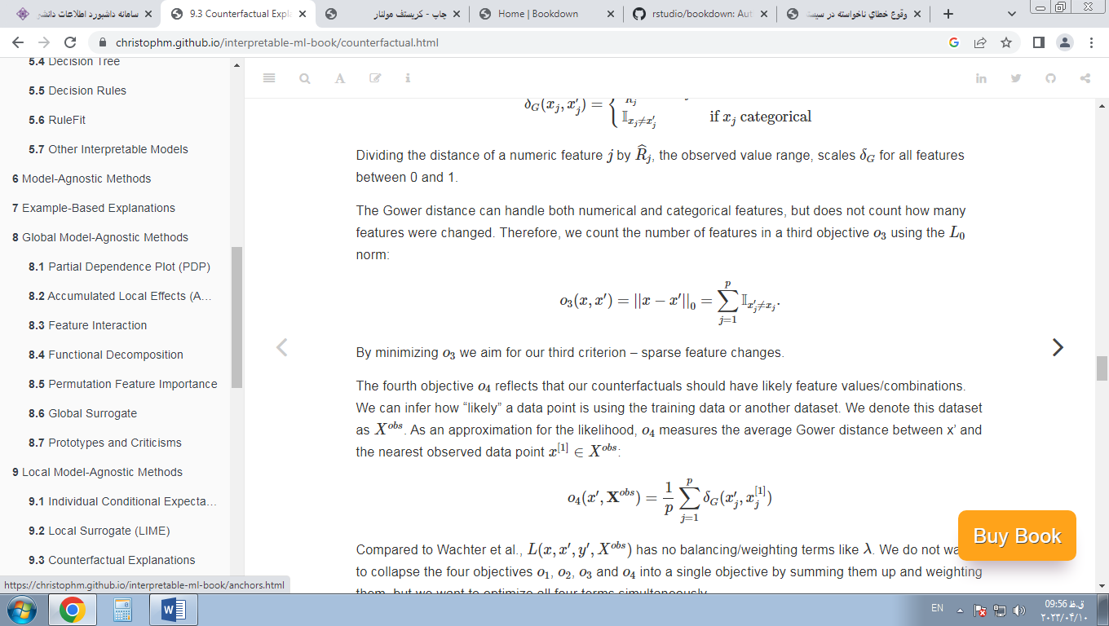

با به حداقل رساندن o3 هدف ما سومین معیار است - تغییرات پراکنده ویژگی.

هدف چهارم o4 نشان می‌دهد که خلاف واقع‌های ما باید مقادیر/ترکیب‌های ویژگی احتمالی داشته باشند. ما می‌توانیم حدس بزنیم که یک نقطه داده چقدر "احتمال" از داده‌های آموزشی یا مجموعه داده دیگری استفاده می‌کند. ما این مجموعه داده را به عنوان نشان می‌دهیم ایکسoب س . به عنوان تقریبی برای احتمال، o4 میانگین فاصله Gower بین x' و نزدیکترین نقطه داده مشاهده شده را اندازه می‌گیرد ایکس[1]∈ایکسoب س :

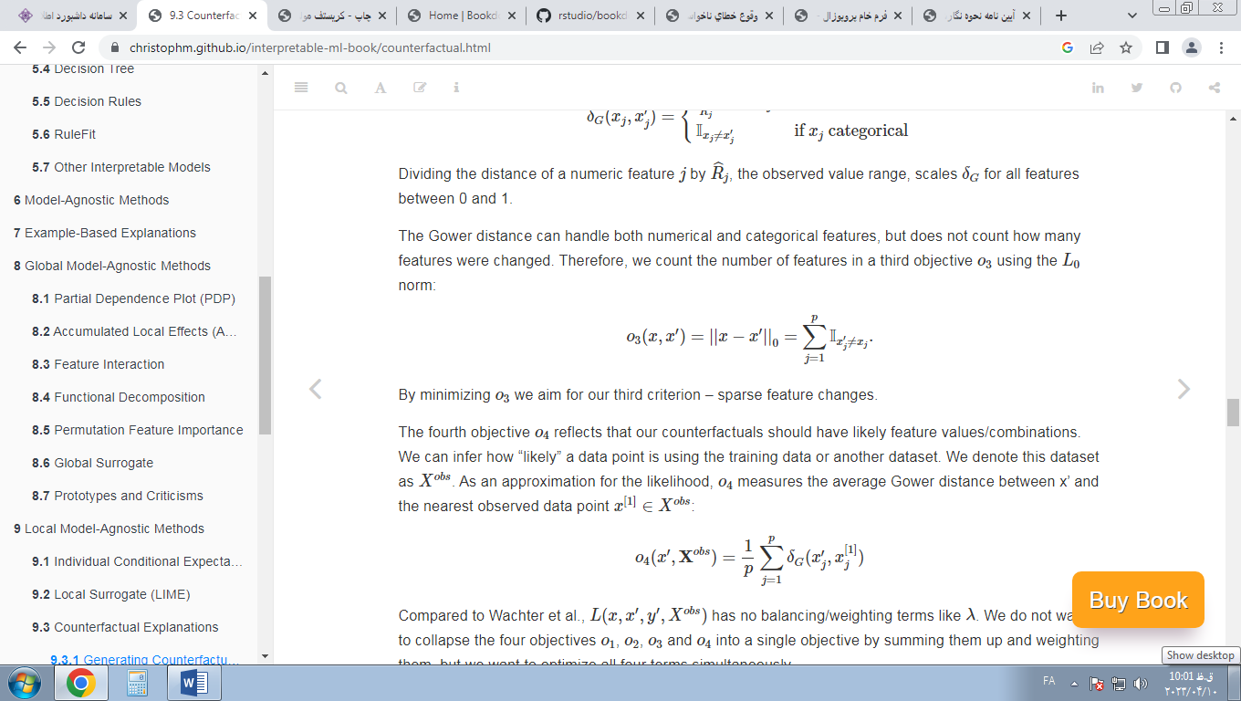

در مقایسه با واچتر و همکاران، L(ایکس،ایکس "،y"،ایکسoب س) هیچ عبارات تعادلی/وزنی مانند λ . ما نمی‌خواهیم چهار هدف را از بین ببریم o1 ، o2 ، o3 و o4 با جمع بندی و وزن دهی به یک هدف واحد، اما ما می‌خواهیم هر چهار عبارت را به طور همزمان بهینه کنیم.

چطور می‌توانیم انجامش دهیم؟ ما از الگوریتم ژنتیک مرتب‌سازی بدون مالکیت [48] یا کوتاه NSGA-II استفاده می‌کنیم. NSGA-II یک الگوریتم الهام گرفته از طبیعت است که قانون داروین را در مورد "بقای قویترین" اعمال می‌کند. ما تناسب یک خلاف واقع را با بردار مقادیر اهداف آن نشان می‌دهیم (o1،o2،o3،o4) . هرچه مقادیر اهداف برای یک خلاف واقع کمتر باشد، "مناسب تر" است.

این الگوریتم از چهار مرحله تشکیل شده است که تا زمانی که یک معیار توقف برآورده شود، تکرار می‌شود، به عنوان مثال، حداکثر تعداد تکرار / نسل. شکل زیر چهار مرحله یک نسل را به تصویر می‌کشد.

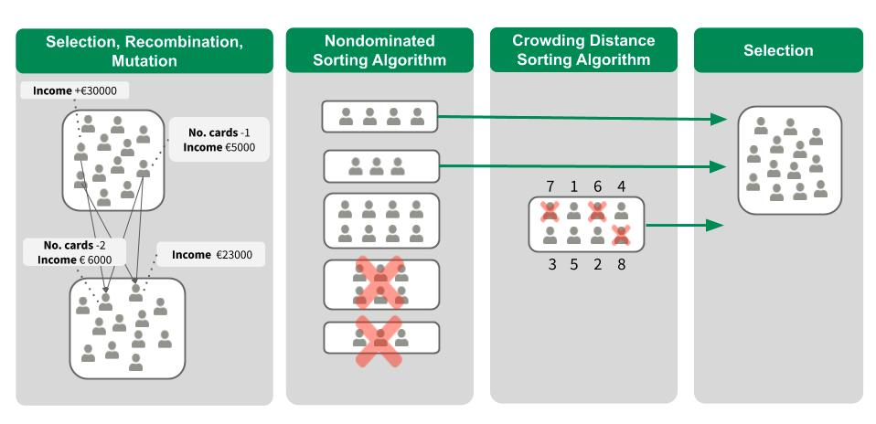

شکل 9.10: تجسم یک نسل از الگوریتم NSGA-II.

در نسل اول، گروهی از نامزدهای خلاف واقع با تغییر تصادفی برخی از ویژگی‌ها در مقایسه با مثال x ما، مقداردهی اولیه می‌شوند. با رعایت مثال اعتباری بالا، یک مخالف می‌تواند افزایش درآمد را 30000 یورو پیشنهاد کند، در حالی که یکی دیگر پیشنهاد می‌کند که در پنج سال گذشته نکول نداشته باشید و سن را تا 10 کاهش دهید. همه مقادیر دیگر ویژگی برابر با مقادیر x هستند. سپس هر نامزد با استفاده از چهار تابع هدف فوق ارزیابی می‌شود. از بین آنها، ما به صورت تصادفی چند کاندیدا را انتخاب می‌کنیم، که در آن کاندیداهای متناسب با احتمال بیشتری انتخاب می‌شوند. نامزدها به صورت جفتی دوباره ترکیب می‌شوند تا با میانگین‌گیری مقادیر مشخصه عددی یا با عبور از ویژگی‌های طبقه‌بندی، فرزندانی شبیه به آنها تولید کنند. علاوه بر این،

از دو گروه به دست آمده، یکی با والدین و دیگری با فرزندان، ما فقط بهترین نیمه را با استفاده از دو الگوریتم مرتب سازی می‌خواهیم. الگوریتم مرتب سازی غیر غالب، نامزدها را بر اساس مقادیر هدف آنها مرتب می‌کند. اگر نامزدها به همان اندازه خوب باشند، الگوریتم مرتب‌سازی فاصله ازدحام کاندیداها را بر اساس تنوع آنها مرتب می‌کند.

با توجه به رتبه‌بندی دو الگوریتم مرتب‌سازی، امیدوارکننده‌ترین و/یا متنوع‌ترین نیمی‌از نامزدها را انتخاب می‌کنیم. ما از این مجموعه برای نسل بعدی استفاده می‌کنیم و دوباره با فرآیند انتخاب، نوترکیب و جهش شروع می‌کنیم. با تکرار مکرر مراحل، امیدواریم به مجموعه متنوعی از نامزدهای امیدوارکننده با مقادیر هدف پایین نزدیک شویم. از این مجموعه می‌توانیم مواردی را انتخاب کنیم که از آنها رضایت بیشتری داریم، یا می‌توانیم خلاصه‌ای از همه موارد خلاف واقع را با برجسته کردن این که کدام و چند بار ویژگی‌ها تغییر کرده‌اند ارائه دهیم.

### 9.3.2 مثال

مثال زیر بر اساس نمونه داده اعتباری در Dandl و همکاران است. (2020). مجموعه داده ریسک اعتباری آلمان را می‌توان در پلتفرم چالش‌های یادگیری ماشینی kaggle.com پیدا کرد.

نویسندگان یک ماشین بردار پشتیبان (با هسته پایه شعاعی) را آموزش دادند تا احتمال اینکه یک مشتری ریسک اعتباری خوبی دارد را پیش بینی کند. مجموعه داده مربوطه دارای 522 مشاهدات کامل و 9 ویژگی حاوی اطلاعات اعتباری و مشتری است.

هدف یافتن توضیحات خلاف واقع برای مشتری با مقادیر ویژگی زیر است:

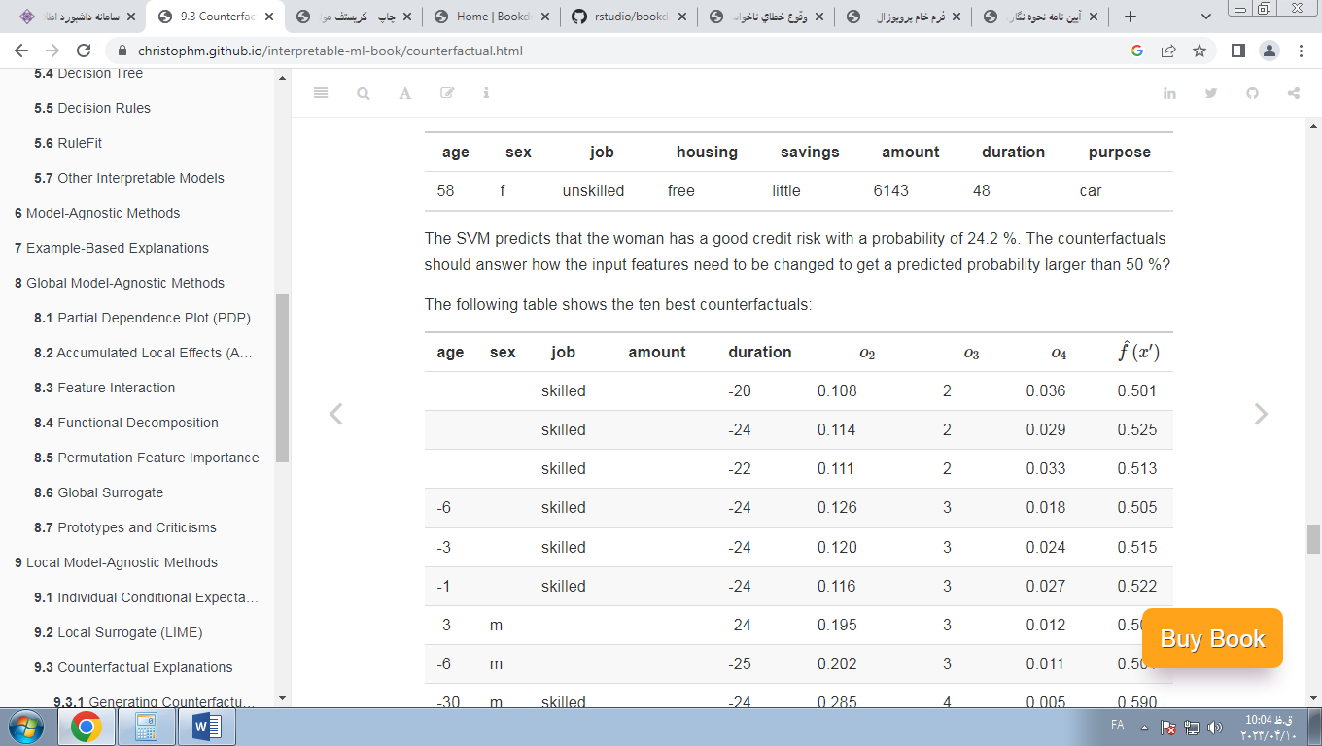

پیش بینی می‌کند که زن دارای ریسک اعتباری خوبی با احتمال 24.2 درصد است. خلاف واقع‌ها باید پاسخ دهند که چگونه ویژگی‌های ورودی باید تغییر کنند تا احتمال پیش بینی شده بزرگتر از 50٪ بدست آید؟

جدول زیر ده بهترین خلاف واقع را نشان می‌دهد:

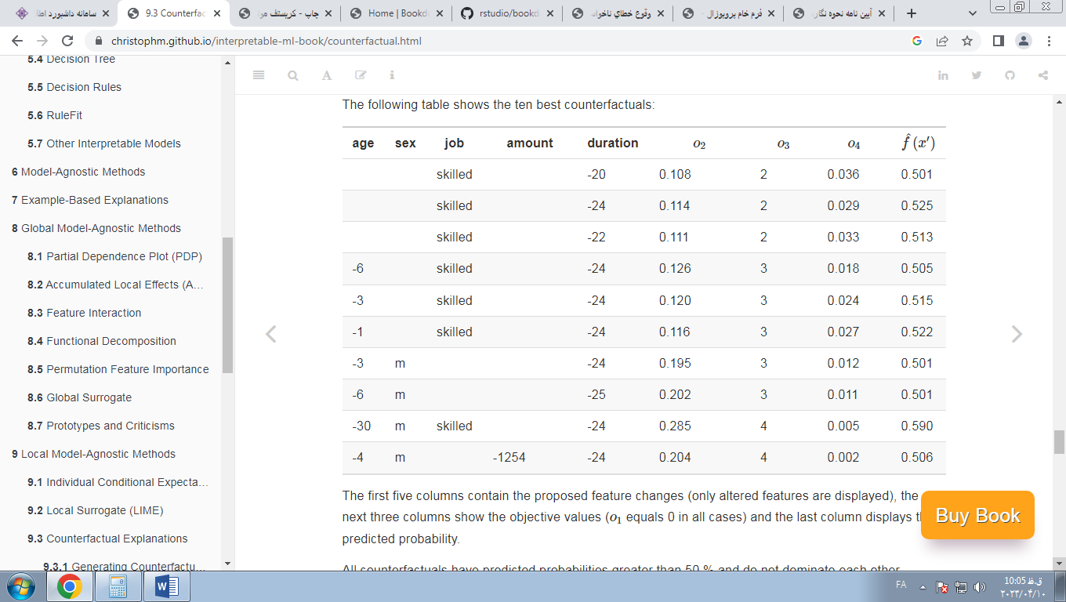

پنج ستون اول شامل تغییرات ویژگی پیشنهادی است (فقط ویژگی‌های تغییر یافته نمایش داده می‌شود)، سه ستون بعدی مقادیر هدف را نشان می‌دهد ( o1 در تمام موارد برابر با 0 است) و آخرین ستون احتمال پیش بینی شده را نشان می‌دهد.

همه خلاف واقع‌ها احتمالات بیشتر از 50% را پیش بینی کرده اند و بر یکدیگر تسلط ندارند. بدون تسلط به این معنی است که هیچ یک از خلاف واقع‌ها در همه اهداف دارای مقادیر کوچک‌تری نسبت به سایر موارد خلاف واقع نیستند. ما می‌توانیم خلاف واقع‌های خود را به عنوان مجموعه ای از راه حل‌های مبادله ای در نظر بگیریم.

همه آنها کاهش مدت زمان را از 48 ماه به حداقل 23 ماه پیشنهاد می‌کنند، برخی از آنها پیشنهاد می‌کنند که زن باید به جای غیر ماهر شدن، ماهر شود. برخی خلاف واقع‌ها حتی پیشنهاد می‌کنند که جنسیت را از زن به مرد تغییر دهید که نشان دهنده تعصب جنسیتی مدل است. این تغییر همیشه با کاهش سن بین یک تا 30 سال همراه است. همچنین می‌توانیم ببینیم که، اگرچه برخی خلاف واقع‌ها تغییراتی را در چهار ویژگی پیشنهاد می‌کنند، اما این خلاف واقع‌ها آنهایی هستند که به داده‌های آموزشی نزدیک‌تر هستند.

### 9.3.3 مزایا

تفسیر توضیحات خلاف واقع بسیار روشن است . اگر مقادیر ویژگی یک نمونه بر اساس خلاف واقع تغییر کند، پیش‌بینی به پیش‌بینی از پیش تعریف‌شده تغییر می‌کند. هیچ فرض اضافی و هیچ جادوی در پس زمینه وجود ندارد. این همچنین به این معنی است که به اندازه روش‌هایی مانند LIME خطرناک نیست ، جایی که مشخص نیست تا چه حد می‌توانیم مدل محلی را برای تفسیر تعبیر کنیم.

روش خلاف واقع یک نمونه جدید ایجاد می‌کند، اما می‌توانیم یک خلاف واقع را با گزارش دادن اینکه کدام مقادیر ویژگی تغییر کرده است، خلاصه کنیم. این دو گزینه برای گزارش نتایج به ما می‌دهد . می‌توانید نمونه خلاف واقع را گزارش دهید یا مشخص کنید که کدام ویژگی بین نمونه مورد علاقه و نمونه خلاف واقع تغییر کرده است.

روش خلاف واقع نیازی به دسترسی به داده یا مدل ندارد . این فقط نیاز به دسترسی به تابع پیش بینی مدل دارد، که برای مثال از طریق یک وب API نیز کار می‌کند. این برای شرکت‌هایی که توسط اشخاص ثالث حسابرسی می‌شوند یا بدون افشای مدل یا داده‌ها توضیحاتی را برای کاربران ارائه می‌دهند جذاب است. یک شرکت به دلیل اسرار تجاری یا دلایل حفاظت از داده‌ها، علاقه مند به محافظت از مدل و داده است. توضیحات خلاف واقع تعادلی بین توضیح پیش‌بینی‌های مدل و حفاظت از منافع مالک مدل ارائه می‌دهد.

این روش همچنین با سیستم‌هایی کار می‌کند که از یادگیری ماشینی استفاده نمی‌کنند . ما می‌توانیم برای هر سیستمی‌که ورودی‌ها را دریافت می‌کند و خروجی‌ها را برمی‌گرداند، خلاف واقع ایجاد کنیم. سیستمی‌که اجاره آپارتمان را پیش‌بینی می‌کند همچنین می‌تواند شامل قوانین دست‌نویس باشد و توضیحات خلاف واقع همچنان کارساز است.

پیاده‌سازی روش توضیح خلاف واقع نسبتاً آسان است ، زیرا اساساً یک تابع ضرر (با یک یا چند هدف) است که می‌تواند با کتابخانه‌های بهینه‌ساز استاندارد بهینه شود. برخی جزئیات اضافی باید در نظر گرفته شود، مانند محدود کردن مقادیر ویژگی به محدوده‌های معنی دار (مثلاً فقط اندازه‌های آپارتمان مثبت).

### 9.3.4 معایب

برای هر نمونه معمولاً چندین توضیح خلاف واقع (اثر راشومون) پیدا خواهید کرد . این ناخوشایند است - بیشتر مردم توضیحات ساده را به پیچیدگی دنیای واقعی ترجیح می‌دهند. همچنین یک چالش عملی است. فرض کنید برای یک نمونه 23 توضیح خلاف واقع ایجاد کردیم. آیا ما همه آنها را گزارش می‌کنیم؟ تنها بهترین؟ اگر همه آنها نسبتا "خوب" اما بسیار متفاوت باشند چه؟ برای هر پروژه باید دوباره به این سوالات پاسخ داد. همچنین داشتن چندین توضیح خلاف واقع می‌تواند سودمند باشد، زیرا انسان‌ها می‌توانند آن‌هایی را انتخاب کنند که با دانش قبلی‌شان مطابقت دارند.

### 9.3.5 نرم افزار و جایگزین

روش تبیین ضدواقعی چندهدفه توسط دندل و همکاران. در یک مخزن GitHub پیاده سازی شده است.

در بسته پایتون، نویسندگان Alibi یک روش خلاف واقع ساده و همچنین یک روش توسعه یافته را پیاده سازی کردند که از نمونه‌های اولیه کلاس برای بهبود تفسیرپذیری و همگرایی خروجی‌های الگوریتم استفاده می‌کند[49].

Karimi, Barthe [50] همچنین پیاده سازی پایتون از الگوریتم MACE خود را در یک مخزن GitHub ارائه کرد . آنها معیارهای لازم برای خلاف واقع‌های مناسب را به فرمول‌های منطقی ترجمه کردند و از حل‌کننده‌های رضایت‌پذیری برای یافتن خلاف واقع‌هایی که آن‌ها را برآورده می‌کنند، استفاده کردند.

Mothilal, Sharma [51] ، DiCE (تبیین متضاد متنوع) را برای تولید مجموعه متنوعی از توضیحات خلاف واقع بر اساس فرآیندهای نقطه تعیین کننده توسعه داد . DiCE هم یک روش مدل-اگنوستیک و هم یک روش مبتنی بر گرادیان را پیاده سازی می‌کند.

روش دیگر برای جستجوی خلاف واقع، الگوریتم Growing Spheres توسط Laugel, Lesot [52] می‌باشد. آنها از کلمه خلاف واقع در مقاله خود استفاده نمی‌کنند، اما روش کاملا مشابه است. آنها همچنین یک تابع ضرر را تعریف می‌کنند که به نفع خلاف واقع‌ها با کمترین تغییرات ممکن در مقادیر ویژگی است. به جای بهینه سازی مستقیم تابع، آنها پیشنهاد می‌کنند ابتدا یک کره در اطراف نقطه مورد نظر ترسیم کنید، از نقاط آن کره نمونه برداری کنید و بررسی کنید که آیا یکی از نقاط نمونه برداری شده پیش بینی مورد نظر را به دست می‌دهد یا خیر. سپس کره را بر این اساس منقبض یا منبسط می‌کنند تا زمانی که یک خلاف واقع (پراکنده) پیدا شود و در نهایت برگردانده شود.

مجریان توسط Ribeiro, Singh [53] برعکس خلاف واقع هستند، به فصل مربوط به قوانین محدوده (لنگرها) مراجعه کنید.

## 9.4 قوانین محدوده (لنگرها)

نویسندگان: Tobias Goerke & Magdalena Lang

روش لنگر، پیش‌بینی‌های فردی هر مدل طبقه‌بندی جعبه سیاه را با یافتن یک قانون تصمیم‌گیری که پیش‌بینی را به اندازه کافی «لنگر» می‌کند، توضیح می‌دهد. در صورتی که تغییرات در سایر مقادیر ویژگی بر پیش‌بینی تأثیری نداشته باشد، یک قانون یک پیش‌بینی را ثابت می‌کند. Anchors از تکنیک‌های یادگیری تقویتی در ترکیب با الگوریتم جستجوی نمودار استفاده می‌کند تا تعداد تماس‌های مدل (و در نتیجه زمان اجرا مورد نیاز) را به حداقل کاهش دهد و در عین حال قادر به بازیابی از بهینه محلی باشد. Robnik-Šikonja and Bohanec [9] پیشنهاد کردند - همان محققانی که الگوریتم LIME را معرفی کردند.

مانند سلف خود، رویکرد لنگرها یک استراتژی مبتنی بر اغتشاش را برای ایجاد توضیحات محلی برای پیش‌بینی مدل‌های یادگیری ماشین جعبه سیاه به کار می‌گیرد. با این حال، به جای مدل‌های جایگزینی که توسط LIME استفاده می‌شود، توضیحات به‌دست‌آمده به‌عنوان قواعد IF-THEN قابل درک بیان می‌شوند که لنگر نامیده می‌شوند . این قوانین قابل استفاده مجدد هستند، زیرا دارای محدوده هستند: لنگرها شامل مفهوم پوشش است که دقیقاً در مورد کدام نمونه‌های دیگر، احتمالاً دیده نشده، اعمال می‌شود. یافتن لنگرها شامل یک مشکل اکتشافی یا راهزن چند مسلح است که منشا آن در رشته یادگیری تقویتی است. برای این منظور، همسایگان، یا اغتشاشات، برای هر نمونه ای که توضیح داده می‌شود، ایجاد و ارزیابی می‌شود. انجام این کار به رویکرد اجازه می‌دهد تا ساختار جعبه سیاه و پارامترهای داخلی آن را نادیده بگیرد تا این پارامترها هم مشاهده نشده و هم بدون تغییر باقی بمانند. بنابراین، الگوریتم مدل-آگنوستیک است ، به این معنی که می‌توان آن را برای هر کلاس از مدل اعمال کرد.

در مقاله خود، نویسندگان هر دو الگوریتم خود را مقایسه می‌کنند و تجسم می‌کنند که چگونه این الگوریتم‌ها با همسایگی یک نمونه متفاوت مشورت می‌کنند تا نتایج را به دست آورند. برای این کار، شکل زیر هم LIME و هم لنگرها را به صورت محلی نشان می‌دهد که یک طبقه‌بندی‌کننده باینری پیچیده را توضیح می‌دهد (پیش‌بینی می‌کند - یا + ) با استفاده از دو نمونه نمونه. نتایج LIME نشان نمی‌دهد که چقدر وفادار هستند، زیرا LIME تنها یک مرز تصمیم‌گیری خطی را می‌آموزد که بهترین مدل را با توجه به فضای اغتشاش تقریب می‌کند. D . با توجه به فضای اغتشاش یکسان، رویکرد لنگرها توضیحاتی را می‌سازد که پوشش آن با رفتار مدل تطبیق داده می‌شود و رویکرد به وضوح مرزهای آنها را بیان می‌کند. بنابراین، آنها از نظر طراحی وفادار هستند و دقیقاً برای کدام موارد معتبر هستند. این ویژگی لنگرها را بصری و آسان برای درک می‌کند.

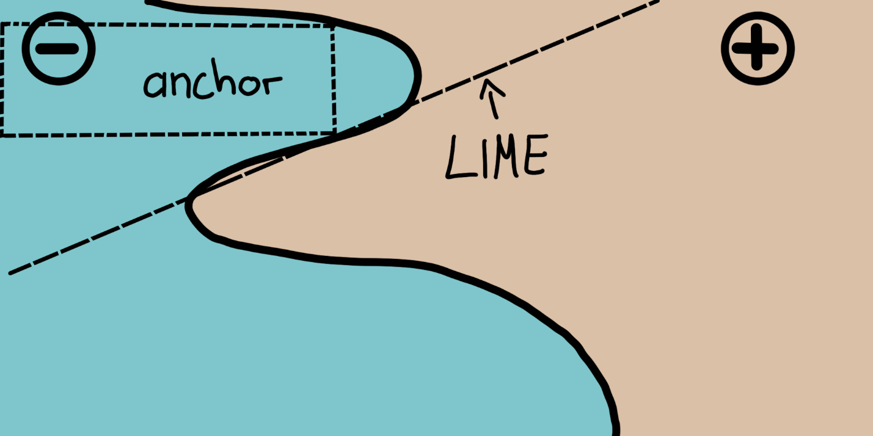

شکل 9.11: آهک در مقابل لنگرها - تجسم اسباب بازی. شکلی از ریبیرو، سینگ و گسترین (2018).

همانطور که قبلا ذکر شد، نتایج یا توضیحات الگوریتم در قالب قوانینی به نام لنگر آمده است. مثال ساده زیر چنین لنگری را نشان می‌دهد. به عنوان مثال، فرض کنید یک مدل جعبه سیاه دو متغیره به ما داده می‌شود که پیش بینی می‌کند مسافری از فاجعه تایتانیک جان سالم به در برده است یا خیر. اکنون می‌خواهیم بدانیم چرا مدل برای یک فرد خاص پیش‌بینی می‌کند که زنده بماند. الگوریتم لنگرها یک توضیح نتیجه را مانند آنچه در زیر نشان داده شده است ارائه می‌دهد.

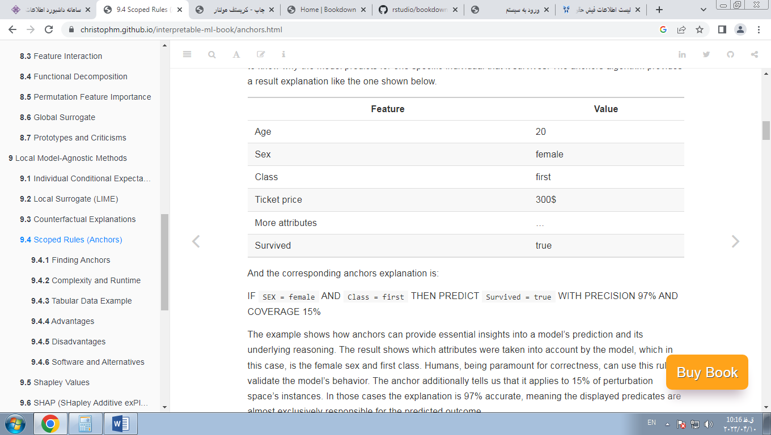

و توضیح لنگر مربوطه این است:

اگر SEX = femaleو Class = firstسپس Survived = trueبا دقت 97% و پوشش 15% پیش بینی کنید

این مثال نشان می‌دهد که چگونه لنگرها می‌توانند بینش‌های اساسی را در مورد پیش‌بینی یک مدل و استدلال زیربنایی آن ارائه دهند. نتیجه نشان می‌دهد که کدام ویژگی‌ها توسط مدل در نظر گرفته شده است که در این مورد، جنس زن و درجه یک است. انسان‌ها که برای صحت اهمیت دارند، می‌توانند از این قانون برای اعتبارسنجی رفتار مدل استفاده کنند. لنگر علاوه بر این به ما می‌گوید که در 15 درصد موارد فضای اغتشاش اعمال می‌شود. در این موارد، توضیح 97٪ دقیق است، به این معنی که محمول‌های نمایش داده شده تقریباً به طور انحصاری مسئول نتیجه پیش بینی شده هستند.

یک لنگر آ به طور رسمی‌به شرح زیر تعریف می‌شود:

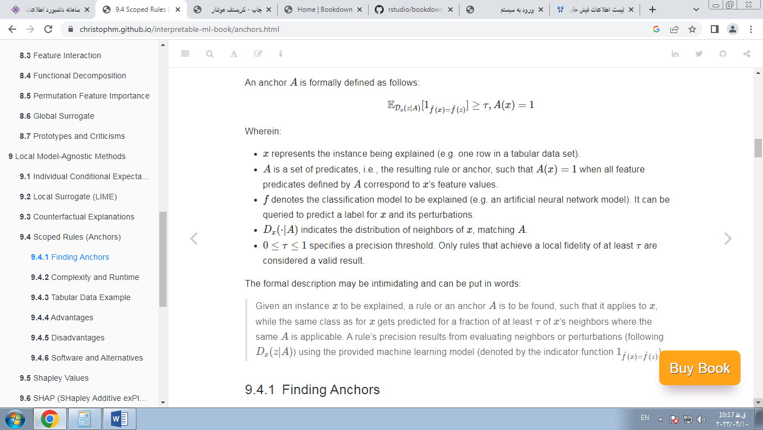

که در آن:

-ایکس نمونه ای را نشان می‌دهد که توضیح داده می‌شود (به عنوان مثال یک ردیف در مجموعه داده‌های جدولی).

-آ مجموعه ای از محمولات است، یعنی قاعده یا لنگر حاصل، به گونه ای که آ(ایکس)=1 هنگامی‌که تمام محمولات ویژگی تعریف شده توسط آ مرتبط به ایکس مقادیر ویژگی

f نشان دهنده مدل طبقه بندی است که باید توضیح داده شود (به عنوان مثال یک مدل شبکه عصبی مصنوعی). می‌توان برای پیش بینی یک برچسب برای آن پرس و جو کرد

ایکس و آشفتگی‌های آن

Dایکس(⋅|آ) نشان دهنده توزیع همسایگان از ایکس ، تطابق آ

.0≤τ≤1 یک آستانه دقت را مشخص می‌کند. فقط قوانینی که حداقل به وفاداری محلی دست می‌یابند τ نتیجه معتبر محسوب می‌شوند.

توصیف رسمی‌ممکن است ترسناک باشد و می‌تواند در کلمات بیان شود:

با توجه به یک نمونه ایکس توضیح داده شود، یک قانون یا یک لنگر آ یافت می‌شود، به گونه ای که به آن اعمال می‌شود ایکس ، در حالی که همان کلاس برای ایکس حداقل برای کسری پیش بینی می‌شود τ از ایکس همسایگان که در آن همان آ قابل اجرا است. دقت یک قانون از ارزیابی همسایگان یا اغتشاشات ناشی می‌شود (به شرح زیر Dایکس(z|آ) ) با استفاده از مدل یادگیری ماشین ارائه شده (که با تابع نشانگر مشخص می‌شود 1^f(ایکس)=^f(z) ).

### 9.4.1 یافتن لنگرها

اگرچه ممکن است توصیف ریاضی لنگرها واضح و ساده به نظر برسد، ساختن قوانین خاص غیرممکن است. نیاز به ارزیابی دارد 1^f(ایکس)=^f(z) برای همه z∈Dایکس(⋅|آ) که در فضاهای ورودی پیوسته یا بزرگ امکان پذیر نیست. بنابراین، نویسندگان پیشنهاد می‌کنند که پارامتر را معرفی کنند 0≤δ≤1 برای ایجاد یک تعریف احتمالی به این ترتیب، نمونه‌ها تا زمانی که اطمینان آماری در مورد دقت آنها وجود داشته باشد، ترسیم می‌شوند. تعریف احتمالی به شرح زیر است:

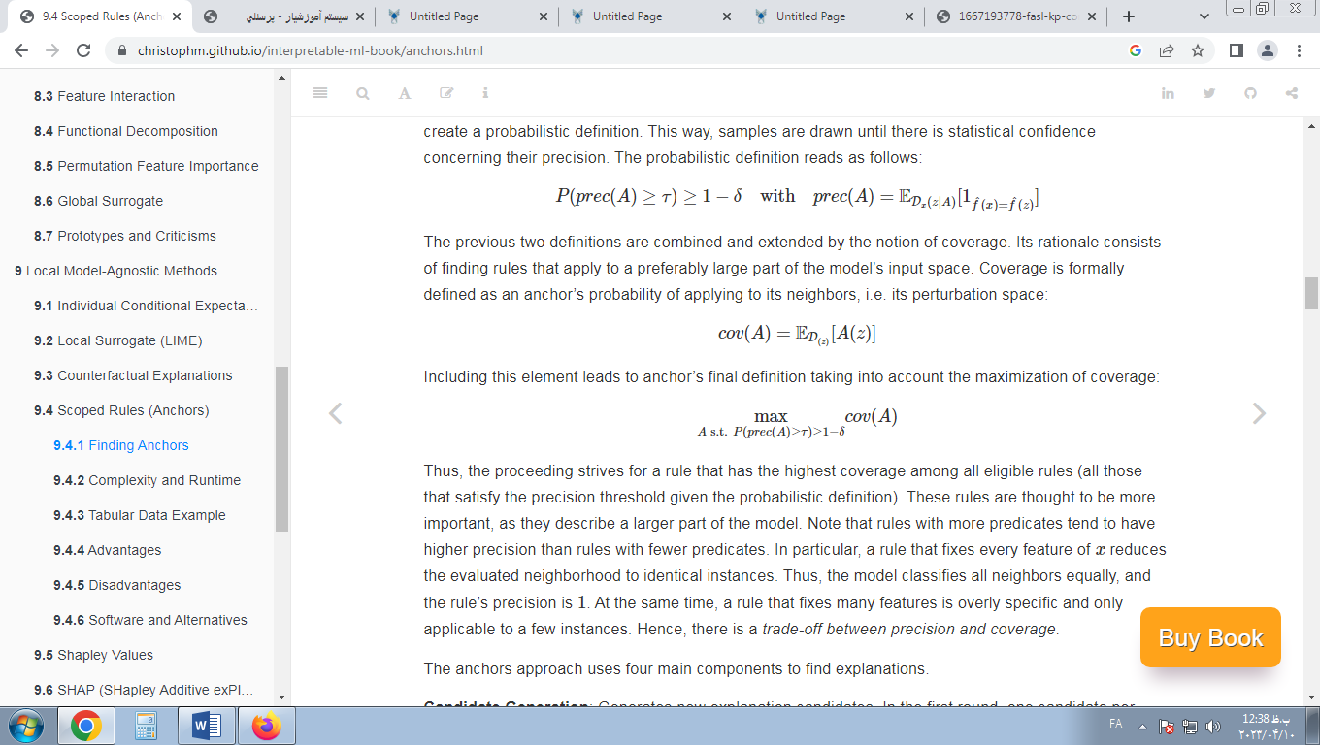

دو تعریف قبلی با مفهوم پوشش ترکیب شده و گسترش یافته است. منطق آن شامل یافتن قوانینی است که ترجیحاً برای بخش بزرگی از فضای ورودی مدل اعمال می‌شود. پوشش به طور رسمی‌به عنوان احتمال یک لنگر برای اعمال به همسایگانش، یعنی فضای اغتشاش آن تعریف می‌شود:

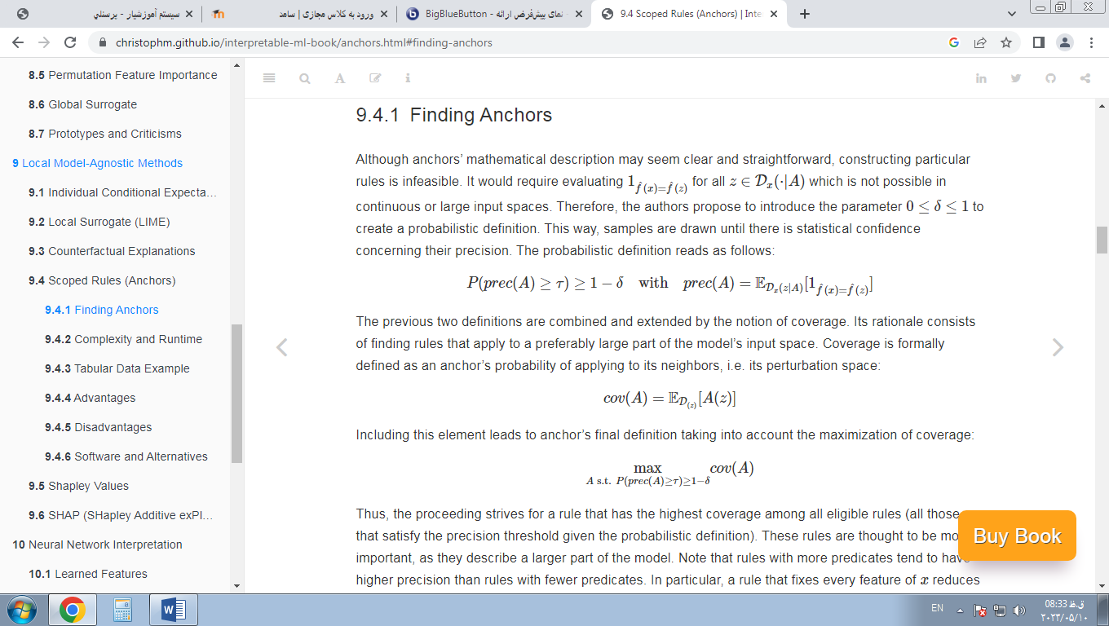

گنجاندن این عنصر به تعریف نهایی انکر با در نظر گرفتن حداکثر کردن پوشش منجر می‌شود:



بنابراین، روند رسیدگی برای قانونی تلاش می‌کند که بالاترین پوشش را در بین همه قوانین واجد شرایط داشته باشد (همه قوانینی که آستانه دقت را با توجه به تعریف احتمالی برآورده می‌کنند). تصور می‌شود که این قوانین مهم‌تر هستند، زیرا بخش بزرگ‌تری از مدل را توصیف می‌کنند. توجه داشته باشید که قوانین با محمول‌های بیشتر نسبت به قوانین با محمول‌های کمتر دقت بیشتری دارند. به طور خاص، قانونی که هر ویژگی را برطرف می‌کند ایکس همسایگی ارزیابی شده را به نمونه‌های یکسان کاهش می‌دهد. بنابراین، مدل همه همسایگان را به طور مساوی طبقه‌بندی می‌کند و دقت قاعده آن است 1 . در عین حال، قاعده‌ای که بسیاری از ویژگی‌ها را رفع می‌کند، بیش از حد خاص است و فقط برای چند نمونه قابل اجرا است. از این رو، بین دقت و پوشش تعادل وجود دارد.

رویکرد لنگرها از چهار جزء اصلی برای یافتن توضیحات استفاده می‌کند.

-Candidate Generation : نامزدهای توضیح جدیدی را ایجاد می‌کند. در دور اول، یک نامزد در هر ویژگی از ایکس ایجاد می‌شود و مقدار مربوطه اغتشاشات احتمالی را برطرف می‌کند. در هر دور دیگر، بهترین نامزدهای دور قبلی با یک گزاره مشخصه که هنوز در آن وجود ندارد، گسترش می‌یابد.

-بهترین شناسایی کاندیدا : قوانین نامزد باید با توجه به اینکه کدام قانون توضیح می‌دهد با هم مقایسه شوند ایکس بهترین. برای این منظور، آشفتگی‌هایی که با قانون مشاهده شده در حال حاضر مطابقت دارند ایجاد و با فراخوانی مدل ارزیابی می‌شوند. با این حال، این تماس‌ها باید به حداقل برسد تا سربار محاسباتی محدود شود. به همین دلیل است که در هسته این مؤلفه، یک راهزن چند مسلح با اکتشاف خالص Kaufmann and Kalyanakrishnan [54] وجود دارد.به طور دقیق). MABها برای کاوش و بهره‌برداری مؤثر از استراتژی‌های مختلف (که در قیاس با ماشین‌های اسلات بازو نامیده می‌شوند) با استفاده از انتخاب متوالی استفاده می‌شوند. در تنظیمات داده شده، هر قانون نامزد باید به عنوان بازویی دیده شود که می‌توان آن را کشید. هر بار که کشیده می‌شود، همسایگان مربوطه مورد ارزیابی قرار می‌گیرند، و از این طریق اطلاعات بیشتری در مورد بازده قانون نامزد به دست می‌آوریم (دقت در مورد لنگر). بنابراین دقت بیان می‌کند که قاعده تا چه حد نمونه‌ای را که باید توضیح داده شود، توصیف می‌کند.

-اعتبار سنجی دقیق کاندیدا : در صورتی که هنوز اطمینان آماری وجود نداشته باشد که نامزد بیش از حد مجاز باشد، نمونه‌های بیشتری می‌گیرد. τ آستانه.

-جستجوی پرتو اصلاح شده : همه اجزای فوق در یک جستجوی پرتو جمع‌آوری می‌شوند، که یک الگوریتم جستجوی نمودار و گونه‌ای از الگوریتم عرض اول است. حمل می‌کند ب بهترین نامزدهای هر دور به دور بعدی (جایی که ب عرض پرتو نامیده می‌شود . اینها ب سپس بهترین قوانین برای ایجاد قوانین جدید استفاده می‌شود. جستجوی پرتو حداکثر انجام می‌شود fهآتیتوrهسیoتوnتی(ایکس) دور، زیرا هر ویژگی حداکثر یک بار می‌تواند در یک قانون گنجانده شود. بنابراین، در هر دور من ، دقیقاً نامزدها را ایجاد می‌کند من محمول می‌ند و بهترین B را انتخاب می‌کند. بنابراین با تنظیم ب بالا، الگوریتم به احتمال زیاد از بهینه محلی اجتناب می‌کند. به نوبه خود، این به تعداد بالایی از فراخوانی‌های مدل نیاز دارد و در نتیجه بار محاسباتی را افزایش می‌دهد.

این چهار جزء در شکل زیر نشان داده شده است.

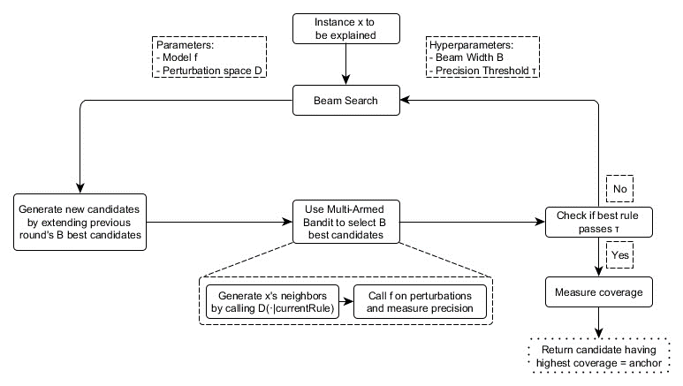

شکل 9.12: اجزای الگوریتم لنگرها و روابط متقابل آنها (ساده شده)

این رویکرد دستور العمل ظاهراً کاملی برای استخراج کارآمد اطلاعات آماری صحیح در مورد اینکه چرا هر سیستمی‌یک نمونه را به روشی که انجام می‌داد طبقه‌بندی می‌کند است. به طور سیستماتیک با ورودی مدل آزمایش می‌کند و با مشاهده خروجی‌های مربوطه نتیجه می‌گیرد. برای کاهش تعداد تماس‌های انجام‌شده با مدل، بر روش‌های یادگیری ماشینی (MABs) به خوبی تثبیت شده و تحقیق شده متکی است. این به نوبه خود، زمان اجرای الگوریتم را به شدت کاهش می‌دهد.

### 9.4.2 پیچیدگی و زمان اجرا

دانستن رفتار زمان اجرا مجانبی رویکرد لنگرها به ارزیابی اینکه چقدر انتظار می‌رود در مسائل خاص عملکرد خوبی داشته باشد، کمک می‌کند. اجازه دهید ب نشان دهنده عرض تیر و پ تعداد تمام ویژگی‌ها سپس الگوریتم لنگرها تابع موارد زیر است:

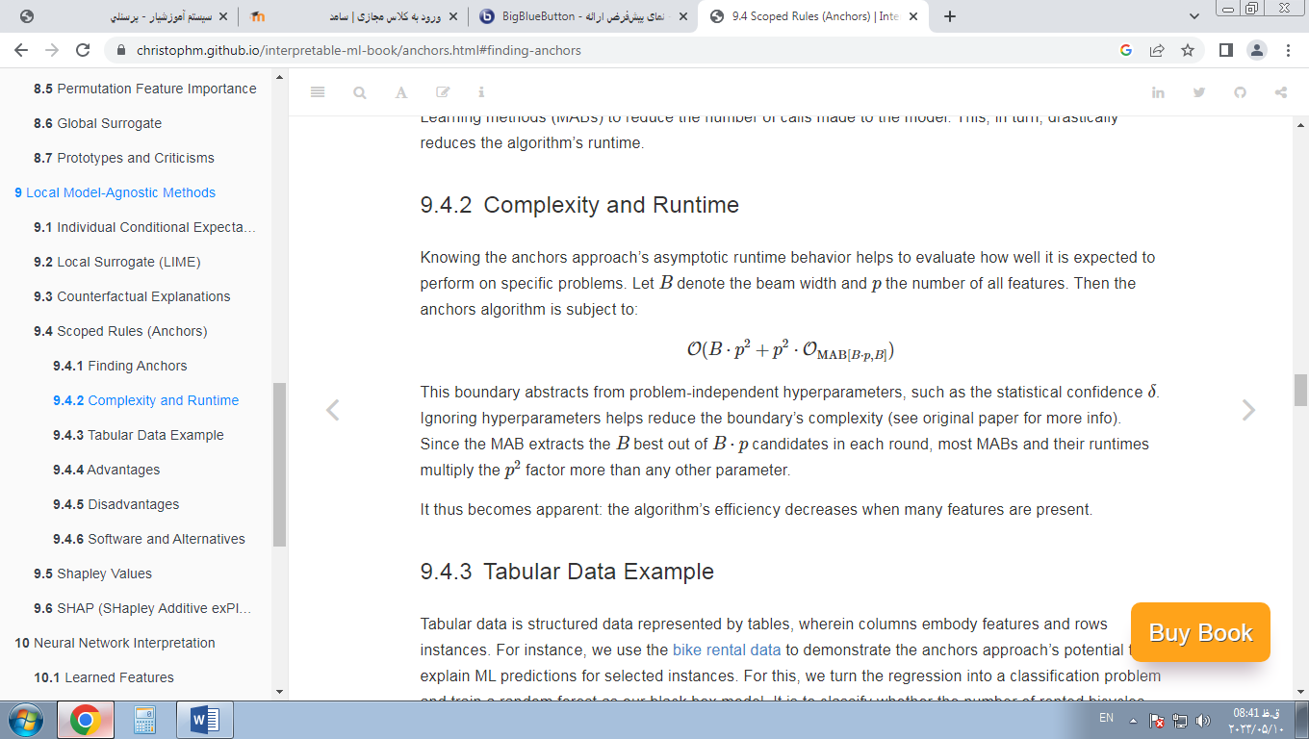

این مرز از فراپارامترهای مستقل از مسئله، مانند اطمینان آماری انتزاعی می‌شود δ . نادیده گرفتن فراپارامترها به کاهش پیچیدگی مرز کمک می‌کند (برای اطلاعات بیشتر به مقاله اصلی مراجعه کنید). از آنجایی که MAB استخراج می‌کند ب بهترین از ب⋅پ کاندیداها در هر دور، اکثر MABها و زمان اجرا آنها را چند برابر می‌کنند پ2 فاکتور بیشتر از هر پارامتر دیگری بنابراین آشکار می‌شود: کارایی الگوریتم زمانی که ویژگی‌های زیادی وجود دارد کاهش می‌یابد.

### 9.4.3 مثال داده‌های جدولی

داده‌های جدولی، داده‌های ساختاری هستند که با جداول نشان داده می‌شوند، که در آن ستون‌ها ویژگی‌ها و نمونه‌های ردیف‌ها را نشان می‌دهند. برای مثال، ما از داده‌های اجاره دوچرخه برای نشان دادن پتانسیل رویکرد لنگرها برای توضیح پیش‌بینی‌های ML برای نمونه‌های انتخاب شده استفاده می‌کنیم. برای این، ما رگرسیون را به یک مسئله طبقه بندی تبدیل می‌کنیم و یک جنگل تصادفی را به عنوان مدل جعبه سیاه خود آموزش می‌دهیم. این برای طبقه بندی است که آیا تعداد دوچرخه‌های کرایه شده بالاتر یا پایین تر از خط روند است.

قبل از ایجاد توضیحات لنگر، باید یک تابع اغتشاش تعریف شود. یک راه آسان برای انجام این کار استفاده از یک فضای آشفتگی پیش‌فرض بصری برای موارد توضیح جدولی است که می‌تواند با نمونه‌برداری از داده‌های آموزشی ساخته شود. هنگام ایجاد اختلال در یک نمونه، این رویکرد پیش‌فرض مقادیر ویژگی را که تابع محمولات لنگر هستند حفظ می‌کند، در حالی که ویژگی‌های غیرثابت را با مقادیری که از نمونه‌های نمونه‌گیری تصادفی دیگری با احتمال مشخص گرفته شده جایگزین می‌کند. این فرآیند نمونه‌های جدیدی را به دست می‌دهد که مشابه موارد توضیح داده شده هستند، اما مقادیری را از نمونه‌های تصادفی دیگر اتخاذ کرده‌اند. بنابراین، آنها شبیه همسایگان نمونه توضیح داده شده هستند.

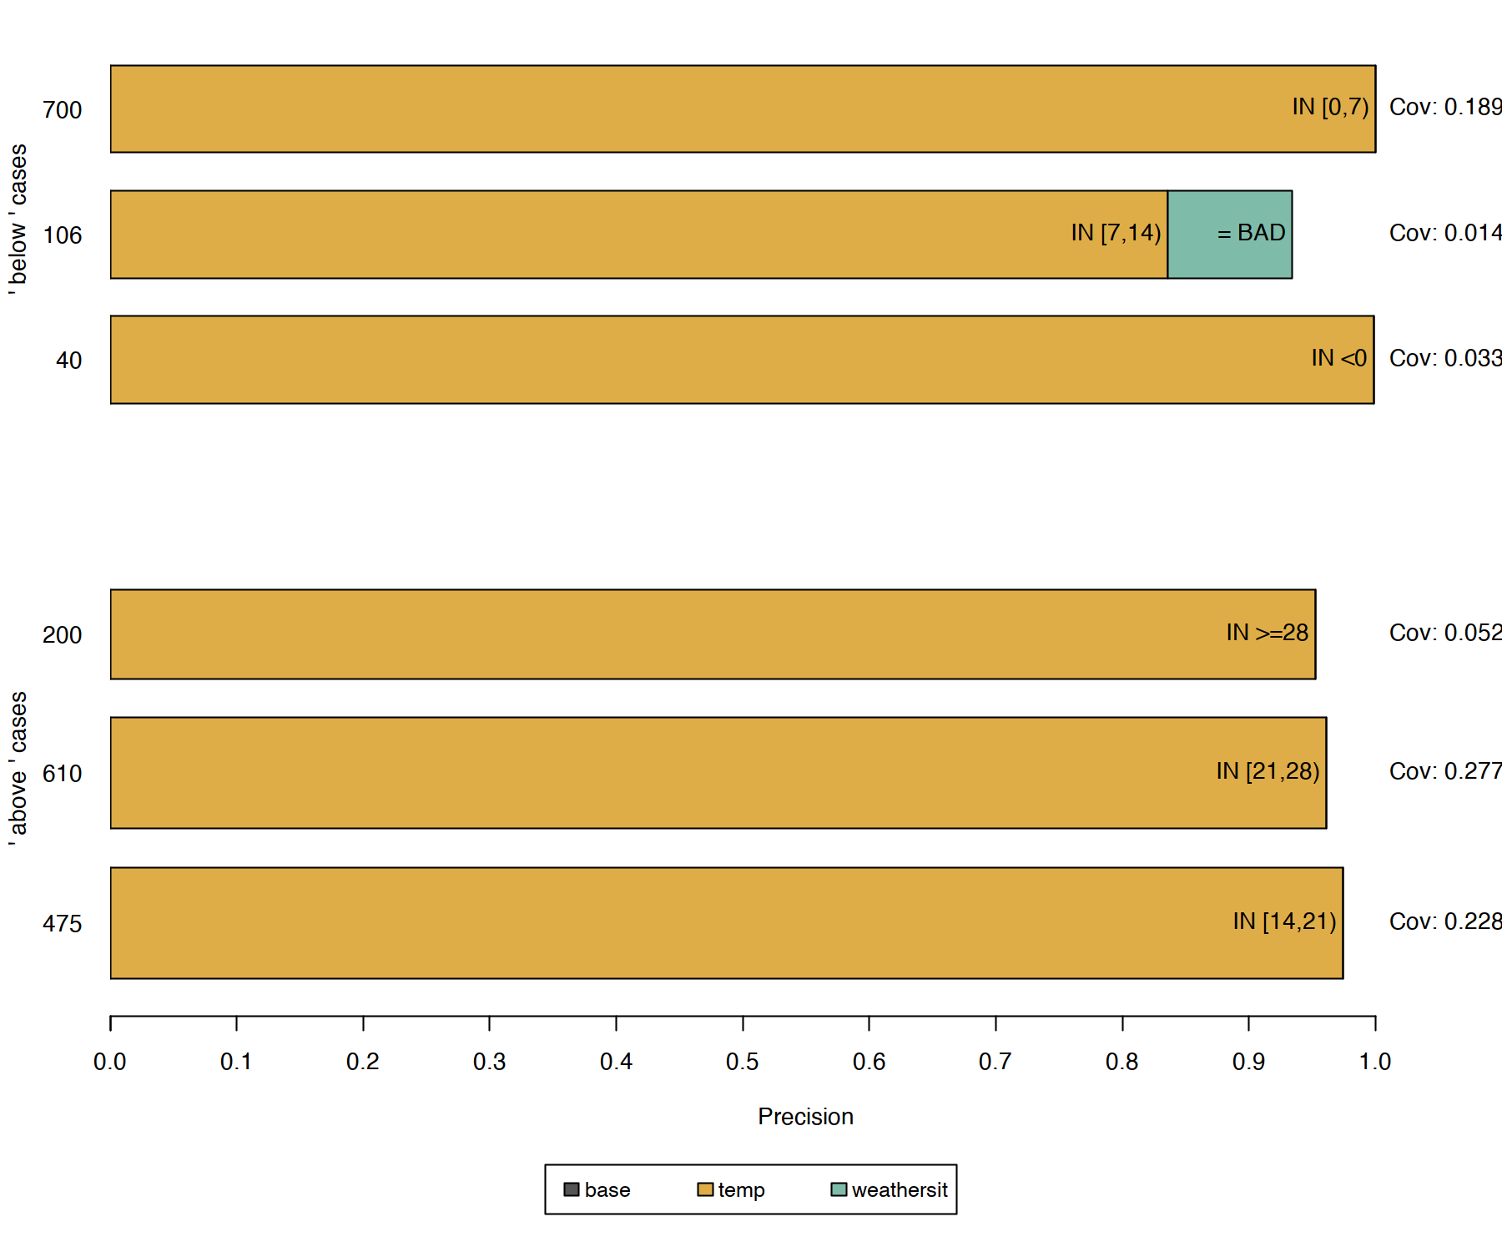

شکل 9.13: لنگرهایی که شش نمونه از مجموعه داده‌های اجاره دوچرخه را توضیح می‌دهند. هر ردیف یک توضیح یا لنگر را نشان می‌دهد و هر نوار محمولات ویژگی موجود در آن را نشان می‌دهد. محور x دقت یک قانون را نشان می‌دهد و ضخامت یک میله با پوشش آن مطابقت دارد. قاعده «پایه» هیچ محمولی ندارد. این لنگرها نشان می‌دهند که مدل عمدتاً دما را برای پیش‌بینی در نظر می‌گیرد.

نتایج به طور غریزی قابل تفسیر هستند و برای هر نمونه توضیح داده شده نشان می‌دهند که کدام ویژگی برای پیش‌بینی مدل مهم‌تر است. از آنجایی که لنگرها فقط دارای چند محمول هستند، علاوه بر این، پوشش بالایی دارند و از این رو در موارد دیگر کاربرد دارند. قوانین نشان داده شده در بالا با ایجاد شده است τ=0.9 . بنابراین، ما از لنگرهایی درخواست می‌کنیم که اغتشاشات ارزیابی شده آنها به طور صادقانه برچسب را با دقت حداقل پشتیبانی کند. 90% . همچنین از گسسته سازی برای افزایش بیان و کاربرد ویژگی‌های عددی استفاده شد.

همه قوانین قبلی برای نمونه‌هایی ایجاد شده اند که مدل با اطمینان بر اساس چند ویژگی تصمیم می‌گیرد. با این حال، نمونه‌های دیگر به طور مشخص توسط مدل طبقه بندی نمی‌شوند زیرا ویژگی‌های بیشتر اهمیت دارند. در چنین مواردی، لنگرها خاص تر می‌شوند، ویژگی‌های بیشتری را شامل می‌شوند و برای نمونه‌های کمتری اعمال می‌شوند.

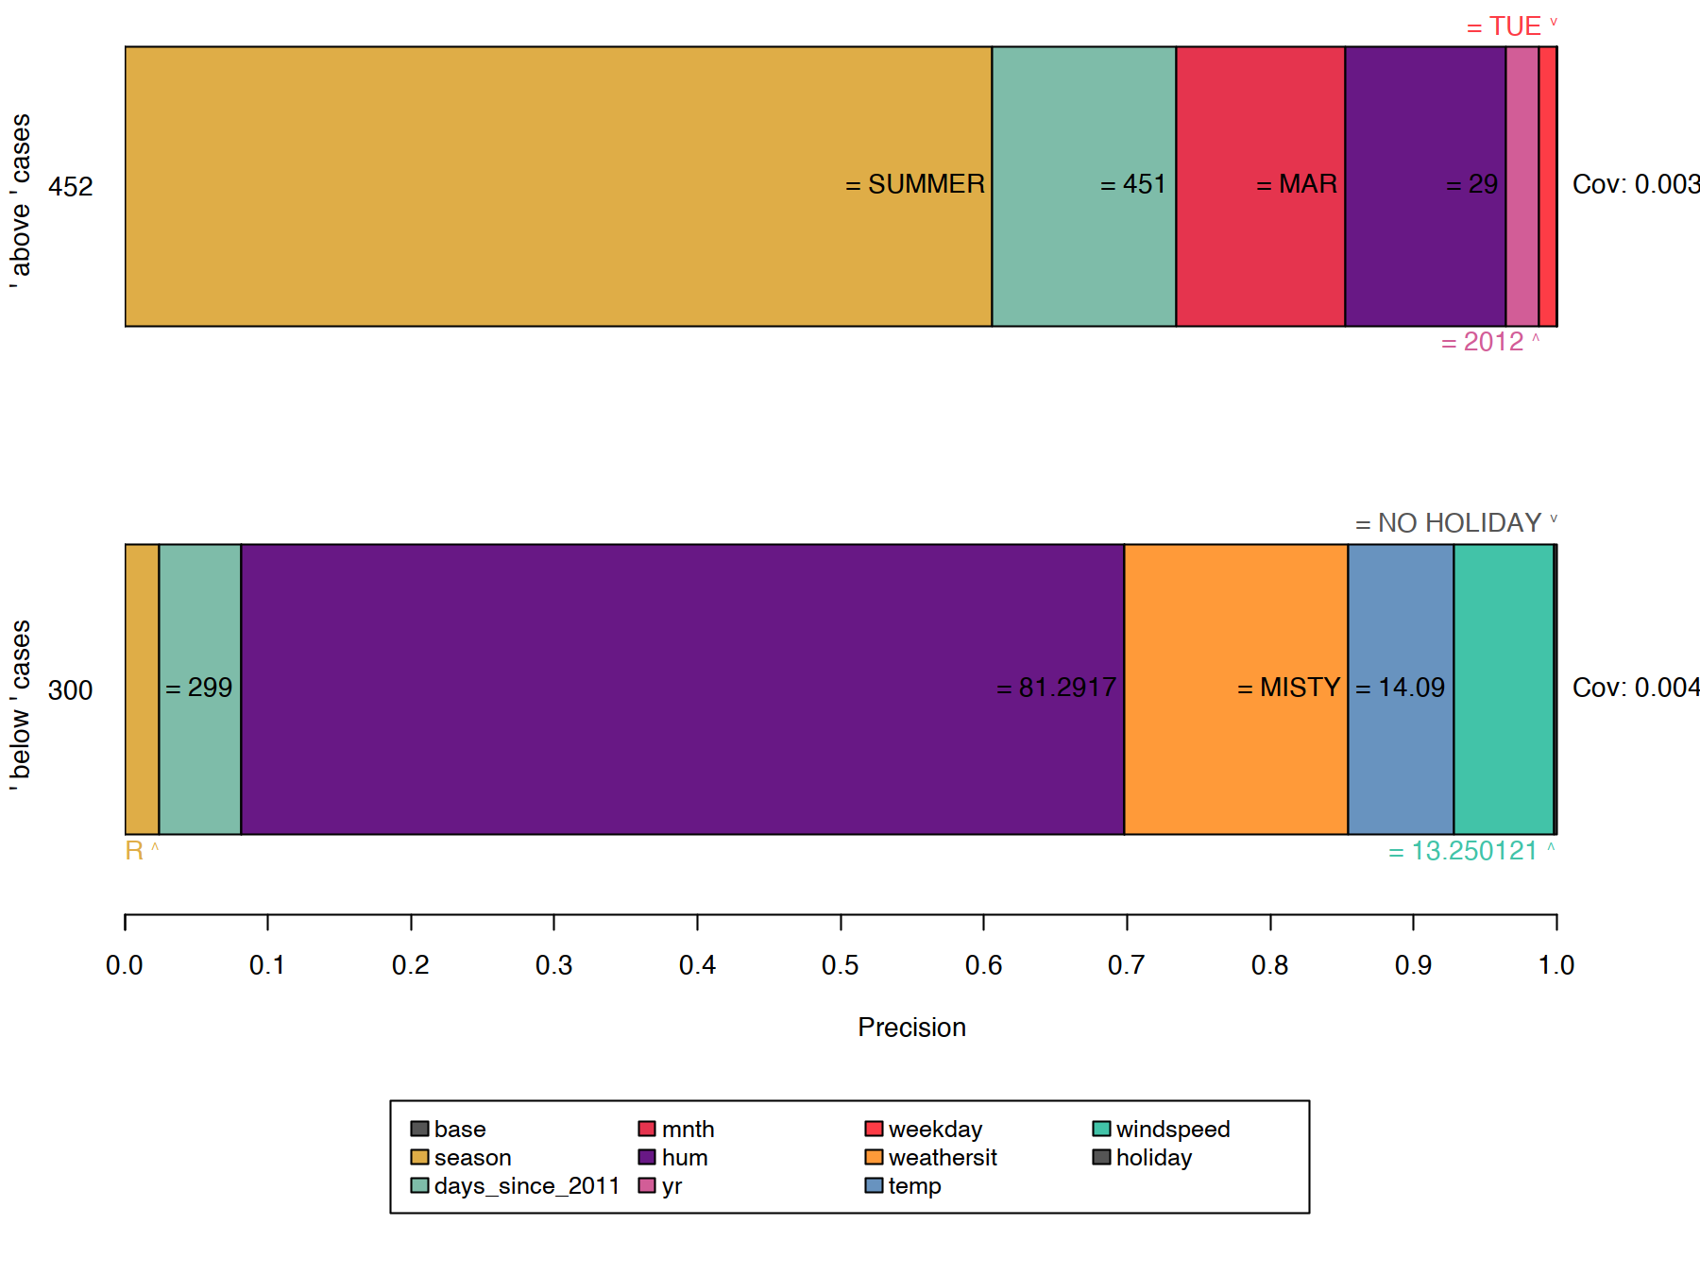

شکل 9.14: توضیح موارد نزدیک به مرزهای تصمیم منجر به قوانین خاصی می‌شود که شامل تعداد بیشتری از محمولات ویژگی و پوشش کمتر است. همچنین، قانون خالی، یعنی ویژگی پایه، اهمیت کمتری پیدا می‌کند. این می‌تواند به عنوان یک سیگنال برای یک مرز تصمیم تفسیر شود، زیرا نمونه در یک محله فرار قرار دارد.

در حالی که انتخاب فضای اغتشاش پیش‌فرض یک انتخاب راحت است، ممکن است تأثیر زیادی بر الگوریتم داشته باشد و در نتیجه منجر به نتایج مغرضانه شود. به عنوان مثال، اگر مجموعه قطار نامتعادل باشد (تعداد نمونه‌های نامساوی از هر کلاس وجود دارد)، فضای اغتشاش نیز وجود دارد. این شرایط بیشتر بر قواعد یابی و دقت نتیجه تأثیر می‌گذارد.

مجموعه داده‌های سرطان دهانه رحم یک مثال عالی از این وضعیت است. اعمال الگوریتم لنگرها منجر به یکی از شرایط زیر می‌شود:

-توضیح نمونه‌هایی که برچسب سالم دارند ، قوانین خالی را به دست می‌دهد زیرا همه همسایگان تولید شده به سالم ارزیابی می‌کنند.

-توضیحات برای نمونه‌هایی که سرطان برچسب‌گذاری شده‌اند ، بیش از حد خاص هستند، به‌عنوان مثال، محموله‌های ویژگی بسیاری را شامل می‌شوند، زیرا فضای اغتشاش عمدتاً مقادیر نمونه‌های سالم را پوشش می‌دهد.

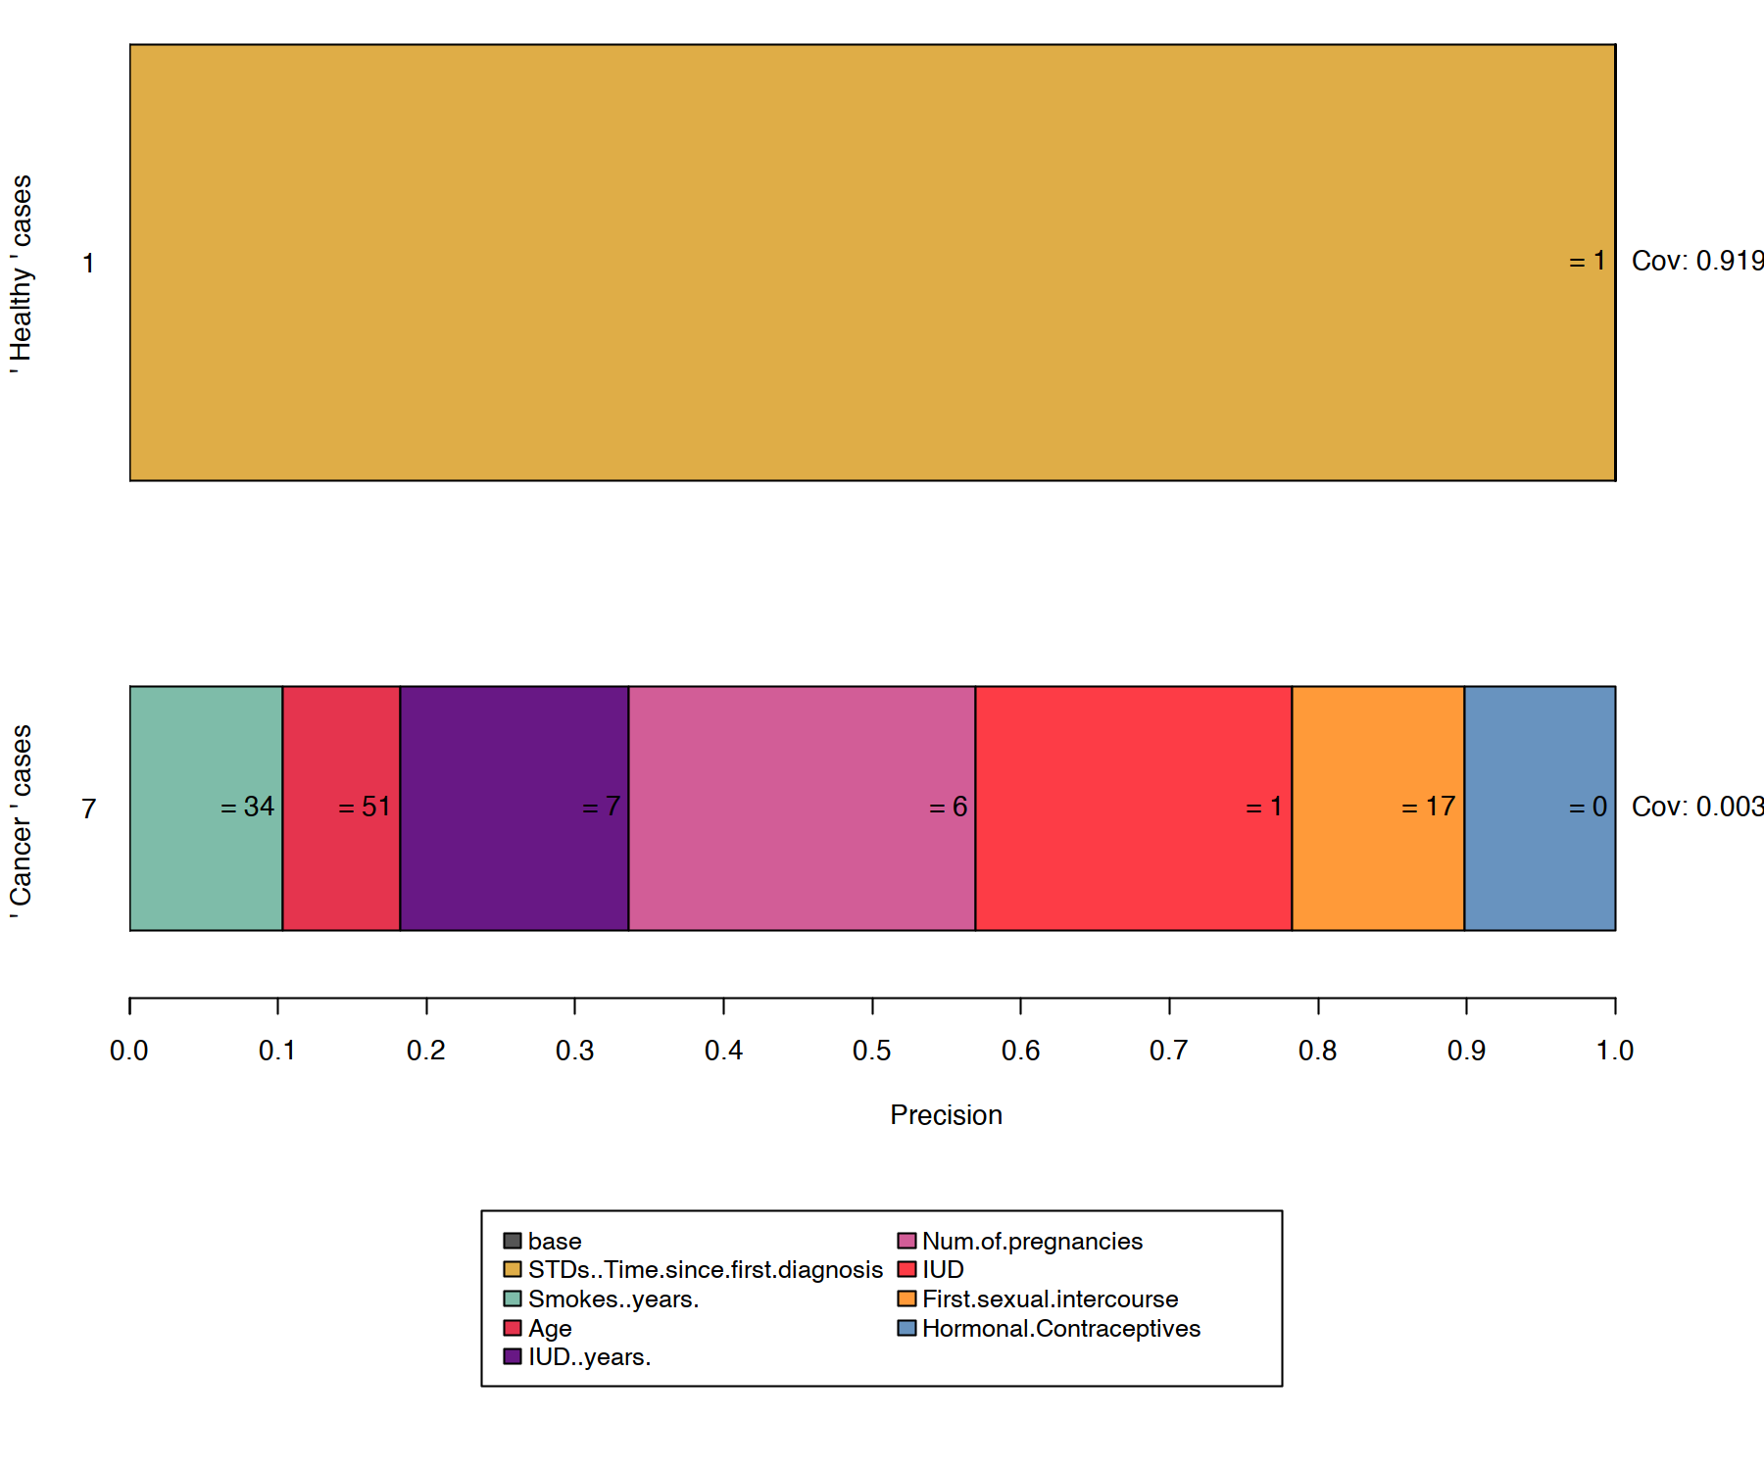

شکل 9.15: ساخت لنگرها در فضاهای اغتشاش نامتعادل منجر به نتایج غیر قابل بیان می‌شود.

این نتیجه ممکن است ناخواسته باشد و می‌توان به روش‌های مختلفی به آن نزدیک شد. به عنوان مثال، یک فضای اغتشاش سفارشی را می‌توان تعریف کرد. این اغتشاش سفارشی می‌تواند نمونه‌های متفاوتی داشته باشد، به عنوان مثال از یک مجموعه داده نامتعادل یا یک توزیع نرمال. با این حال، این یک عارضه جانبی دارد: همسایگان نمونه‌گیری شده نماینده نیستند و دامنه پوشش را تغییر می‌دهند. از طرف دیگر، می‌توانیم اطمینان MAB را تغییر دهیم δ و مقادیر پارامتر خطا ϵ . این امر باعث می‌شود MAB نمونه‌های بیشتری بکشد و در نهایت منجر به نمونه برداری بیشتر از اقلیت به صورت مطلق می‌شود.

برای این مثال، ما از زیرمجموعه‌ای از مجموعه سرطان دهانه رحم استفاده می‌کنیم که در آن اکثر موارد سرطان برچسب‌گذاری شده‌اند . سپس چارچوبی برای ایجاد یک فضای اغتشاش مربوطه از آن داریم. اغتشاشات در حال حاضر بیشتر به پیش بینی‌های مختلف منجر می‌شوند و الگوریتم لنگرها می‌تواند ویژگی‌های مهم را شناسایی کند. با این حال، باید تعریف پوشش را در نظر گرفت: این پوشش فقط در فضای اغتشاش تعریف می‌شود. در مثال‌های قبلی از مجموعه قطار به عنوان پایه فضای اغتشاش استفاده کردیم. از آنجایی که ما در اینجا فقط از یک زیرمجموعه استفاده می‌کنیم، پوشش بالا لزوماً نشان دهنده اهمیت بالای قانون در سطح جهانی نیست.

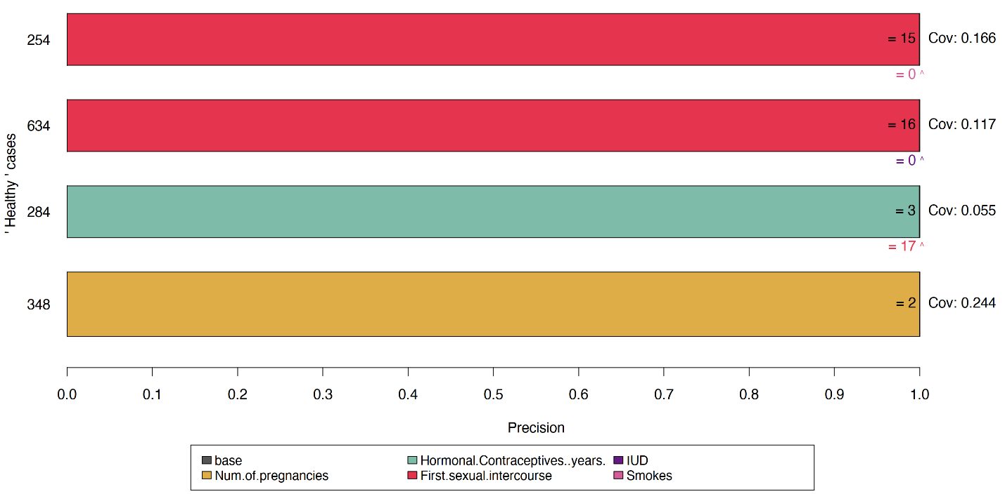

شکل 9.16: متعادل کردن مجموعه داده‌ها قبل از ساختن لنگرها، استدلال مدل را برای تصمیم گیری در موارد اقلیت نشان می‌دهد.

### 9.4.4 مزایا

رویکرد لنگرها مزایای متعددی را نسبت به LIME ارائه می‌دهد. اولاً، درک خروجی الگوریتم آسان‌تر است، زیرا قوانین به راحتی قابل تفسیر هستند (حتی برای افراد عادی).

علاوه بر این، لنگرها قابل تنظیم هستند و حتی با گنجاندن مفهوم پوشش، اندازه ای از اهمیت را بیان می‌کنند. دوم، رویکرد لنگرها زمانی کار می‌کند که پیش‌بینی‌های مدل غیرخطی یا پیچیده در همسایگی یک نمونه باشند. از آنجایی که این رویکرد به جای برازش مدل‌های جایگزین، تکنیک‌های یادگیری تقویتی را به کار می‌گیرد، احتمال کمتری دارد که مدل را نادیده بگیرد.

جدای از آن، الگوریتم مدل-آگنوستیک است و بنابراین برای هر مدلی قابل استفاده است.

علاوه بر این، بسیار کارآمد است زیرا می‌توان با استفاده از MAB‌هایی که از نمونه برداری دسته ای پشتیبانی می‌کنند (مثلا BatchSAR) موازی سازی کرد.

### 9.4.5 معایب

این الگوریتم از یک تنظیم بسیار قابل تنظیم و تاثیرگذار رنج می‌برد، درست مانند اکثر توضیح دهندگان مبتنی بر اغتشاش. نه تنها فراپارامترهایی مانند عرض پرتو یا آستانه دقت باید تنظیم شوند تا نتایج معنی داری به دست آورند، بلکه تابع اغتشاش نیز باید به صراحت برای یک دامنه/مورد استفاده طراحی شود. به این فکر کنید که چگونه داده‌های جدولی آشفته می‌شوند و به این فکر کنید که چگونه مفاهیم مشابه را در داده‌های تصویری اعمال کنید (نکته: اینها قابل اعمال نیستند). خوشبختانه، رویکردهای پیش‌فرض ممکن است در برخی از حوزه‌ها (مثلاً جدولی) مورد استفاده قرار گیرند، که تنظیم توضیحات اولیه را تسهیل می‌کند.

همچنین، بسیاری از سناریوها نیاز به گسسته سازی دارند، زیرا در غیر این صورت نتایج بسیار خاص هستند، پوشش کمی‌دارند و به درک مدل کمک نمی‌کنند. در حالی که گسسته‌سازی می‌تواند کمک کند، اما اگر بی‌دقت استفاده شود، ممکن است مرزهای تصمیم را محو کند و در نتیجه دقیقاً اثر معکوس داشته باشد. از آنجایی که بهترین تکنیک گسسته سازی وجود ندارد، کاربران باید قبل از تصمیم گیری در مورد نحوه گسسته سازی داده‌ها برای به دست آوردن نتایج ضعیف از داده‌ها آگاه باشند.

ساختن لنگرها به فراخوانی‌های زیادی به مدل ML نیاز دارد ، درست مانند همه توضیح دهندگان مبتنی بر اغتشاش. در حالی که الگوریتم MAB‌ها را برای به حداقل رساندن تعداد تماس‌ها مستقر می‌کند، زمان اجرای آن هنوز هم بسیار به عملکرد مدل بستگی دارد و بنابراین بسیار متغیر است.

در نهایت، مفهوم پوشش در برخی حوزه‌ها تعریف نشده است . به عنوان مثال، هیچ تعریف واضح یا جهانی در مورد اینکه چگونه سوپرپیکسل در یک تصویر با آن در سایر تصاویر مقایسه می‌شود، وجود ندارد.

### 9.4.6 نرم افزار و جایگزین

در حال حاضر، دو پیاده‌سازی در دسترس است: anchor، یک بسته پایتون (همچنین توسط Alibi یکپارچه شده است ) و یک پیاده‌سازی جاوا . اولی مرجع نویسندگان الگوریتم لنگرها و دومی‌یک پیاده سازی با کارایی بالا است که با یک رابط R به نام anchors ارائه می‌شود که برای مثال‌های این فصل استفاده شد. در حال حاضر، پیاده سازی anchors فقط از داده‌های جدولی پشتیبانی می‌کند. با این حال، لنگرها ممکن است از نظر تئوری برای هر دامنه یا نوع داده ای ساخته شوند.

## 9.5 ارزش‌های شپلی

یک پیش‌بینی را می‌توان با این فرض توضیح داد که هر مقدار ویژگی نمونه یک «بازیکن» در بازی است که پیش‌بینی آن پرداخت است. مقادیر Shapley - روشی از تئوری بازی‌های ائتلافی - به ما می‌گوید که چگونه "پرداخت" را به طور عادلانه بین ویژگی‌ها توزیع کنیم.

به دنبال یک کتاب عمیق و کاربردی در مورد ارزش‌های SHAP و Shapley هستید؟ من شما را تحت پوشش قرار دادم.

### 9.5.1 ایده کلی

سناریوی زیر را فرض کنید:

شما یک مدل یادگیری ماشینی برای پیش بینی قیمت آپارتمان آموزش داده اید. برای یک آپارتمان خاص 300000 یورو پیش بینی می‌شود و شما باید این پیش بینی را توضیح دهید. آپارتمان دارای مساحت 50 متر مربع است ، در طبقه 2 واقع شده است، دارای پارک در نزدیکی است و گربه ممنوع است:

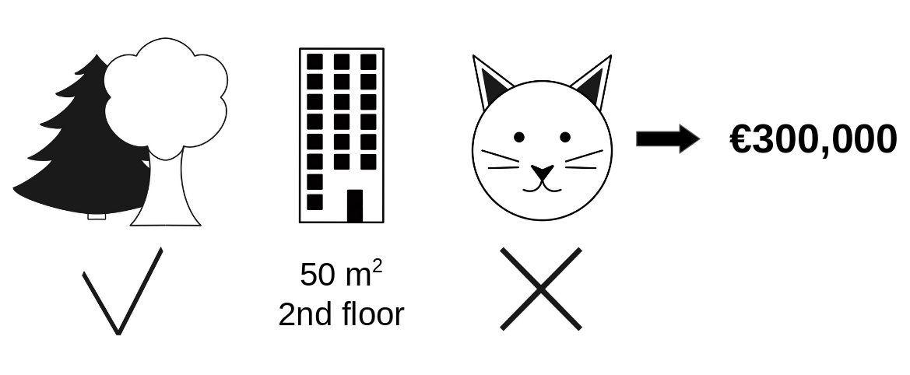

شکل 9.17: قیمت پیش بینی شده برای 50 متر2 آپارتمان طبقه دوم با پارک نزدیک و ممنوعیت گربه 300000 یورو است. هدف ما توضیح این است که چگونه هر یک از این مقادیر ویژگی به پیش بینی کمک کرده است.

میانگین پیش بینی برای همه آپارتمان‌ها 310000 یورو است. هر مقدار ویژگی در مقایسه با میانگین پیش‌بینی چقدر در پیش‌بینی نقش داشته است؟

پاسخ برای مدل‌های رگرسیون خطی ساده است. تأثیر هر ویژگی وزن ویژگی ضربدر مقدار ویژگی است. این فقط به دلیل خطی بودن مدل کار می‌کند. برای مدل‌های پیچیده تر، ما به راه حل متفاوتی نیاز داریم. به عنوان مثال، LIME مدل‌های محلی را برای تخمین اثرات پیشنهاد می‌کند. راه‌حل دیگر از نظریه بازی‌های مشارکتی ناشی می‌شود: ارزش Shapley، که توسط Shapley [55] ابداع شد ، روشی برای تخصیص پرداخت‌ها به بازیکنان بسته به سهم آنها در کل پرداخت است. بازیکنان به صورت ائتلافی همکاری می‌کنند و از این همکاری سود مشخصی دریافت می‌کنند.

بازیکنان؟ بازی؟ پرداخت؟ ارتباط با پیش‌بینی‌های یادگیری ماشین و قابلیت تفسیر چیست؟ "بازی" وظیفه پیش بینی برای یک نمونه واحد از مجموعه داده است. "سود" پیش بینی واقعی برای این مثال منهای پیش بینی میانگین برای همه موارد است. «بازیکن‌ها» مقادیر ویژگی نمونه‌ای هستند که برای دریافت سود (= مقدار معینی را پیش‌بینی می‌کنند) همکاری می‌کنند. در مثال آپارتمان ما، مقادیر ویژگی park-nearby، و برای دستیابی به پیش‌بینی 300000 یورو با هم کار کردند cat-banned. هدف ما توضیح تفاوت بین پیش‌بینی واقعی (300000 یورو) و میانگین پیش‌بینی (310000 یورو) است: اختلاف 10000 یورو.area-50floor-2nd

پاسخ می‌تواند این باشد: park-nearby30000 یورو کمک شده. area-5010000 یورو کمک کرد. floor-2nd0 یورو کمک کرد. cat-bannedکمک - 50000 یورو. مجموع کمک‌ها به -10000 یورو می‌رسد، که پیش‌بینی نهایی منهای میانگین قیمت آپارتمان پیش‌بینی شده است.

چگونه مقدار Shapley را برای یک ویژگی محاسبه کنیم؟

مقدار Shapley میانگین سهم حاشیه ای یک مقدار ویژگی در تمام ائتلاف‌های ممکن است. الان همه چی واضحه؟

در شکل زیر سهم cat-bannedمقدار ویژگی را هنگامی‌که به ائتلافی از park-nearbyو اضافه می‌شود، ارزیابی می‌کنیم area-50. ما فقط آن را شبیه‌سازی می‌کنیم park-nearbyو با رسم تصادفی آپارتمان دیگری از داده‌ها و استفاده از مقدار آن برای ویژگی طبقه، در یک ائتلاف هستیم cat-banned. area-50مقدار floor-2ndبه طور تصادفی ترسیم شده جایگزین شد floor-1st. سپس قیمت آپارتمان را با این ترکیب (310000 یورو) پیش بینی می‌کنیم. در مرحله دوم، cat-bannedبا جایگزین کردن آن با مقدار تصادفی ویژگی مجاز/ممنوع گربه از آپارتمان ترسیم شده به‌طور تصادفی، از ائتلاف حذف می‌کنیم. در مثال بود cat-allowed، اما می‌توانست cat-bannedدوباره باشد. قیمت آپارتمان را برای ائتلاف park-nearbyو پیش بینی می‌کنیمarea-50(320000 یورو). سهم cat-banned310000 یورو - 320000 یورو = -10000 یورو بود. این تخمین به مقادیر آپارتمانی که به‌طور تصادفی کشیده شده است، بستگی دارد که به‌عنوان «اهداکننده» برای مقادیر ویژگی‌های گربه و کف عمل می‌کرد. اگر این مرحله نمونه‌گیری را تکرار کنیم و مشارکت‌ها را میانگین‌گیری کنیم، تخمین‌های بهتری به دست خواهیم آورد.

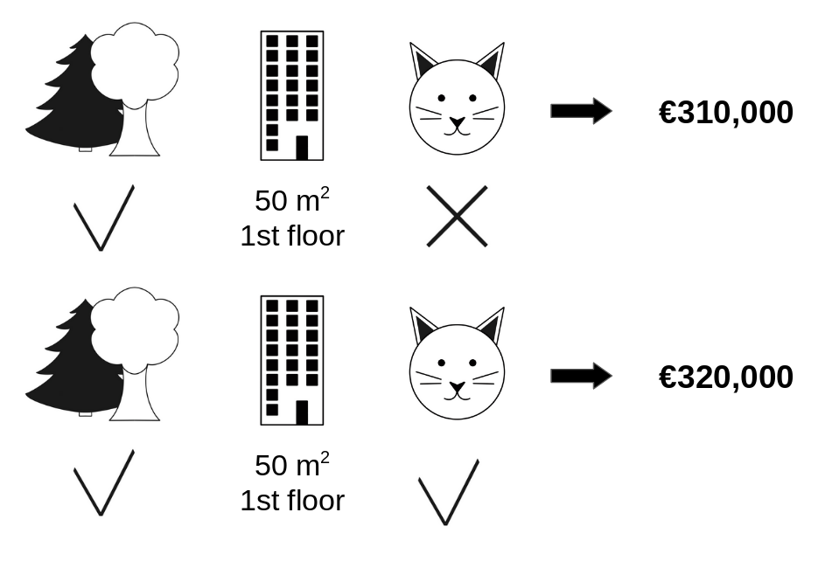

شکل 9.18: یک تکرار نمونه برای تخمین سهم cat-bannedدر پیش‌بینی هنگامی‌که به ائتلاف park-nearbyو اضافه می‌شود area-50.

ما این محاسبه را برای همه ائتلاف‌های ممکن تکرار می‌کنیم. مقدار Shapley میانگین تمام مشارکت‌های حاشیه ای به همه ائتلاف‌های ممکن است. زمان محاسبه با تعداد ویژگی‌ها به طور تصاعدی افزایش می‌یابد. یک راه حل برای مدیریت زمان محاسبات، محاسبه مشارکت تنها برای چند نمونه از ائتلاف‌های ممکن است.

شکل زیر تمام ائتلاف‌های مقادیر ویژگی را نشان می‌دهد که برای تعیین مقدار Shapley برای cat-banned. ردیف اول ائتلاف را بدون هیچ مقدار مشخصه نشان می‌دهد. ردیف‌های دوم، سوم و چهارم ائتلاف‌های متفاوتی را با افزایش اندازه ائتلاف نشان می‌دهند که با «|» از هم جدا شده‌اند. در مجموع، ائتلاف‌های زیر ممکن است:

No feature values

park-nearby

area-50

floor-2nd

park-nearby+area-50

park-nearby+floor-2nd

area-50+floor-2nd

park-nearby+ area-50+ floor-2nd.

برای هر یک از این ائتلاف‌ها، قیمت آپارتمان پیش‌بینی‌شده را با و بدون ارزش ویژگی محاسبه می‌کنیم cat-bannedو مابه‌التفاوت را می‌گیریم تا سهم نهایی را بدست آوریم. مقدار Shapley میانگین (وزنی) مشارکت‌های حاشیه ای است. ما مقادیر ویژگی ویژگی‌هایی را که در ائتلاف نیستند با مقادیر ویژگی تصادفی از مجموعه داده آپارتمان جایگزین می‌کنیم تا از مدل یادگیری ماشینی پیش‌بینی کنیم.

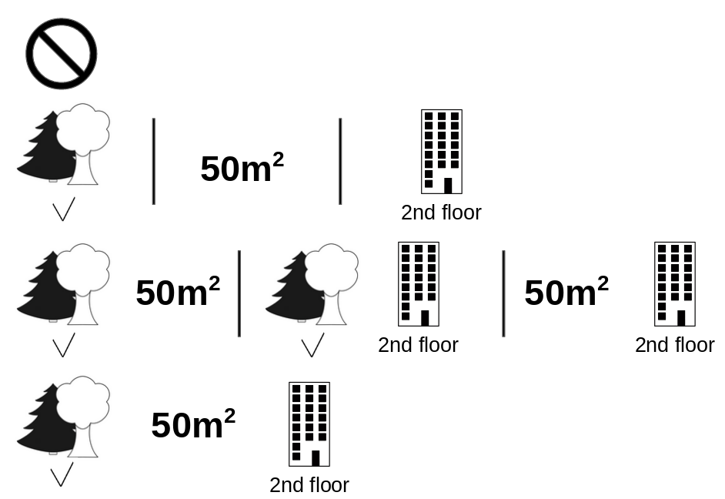

شکل 9.19: همه 8 ائتلاف مورد نیاز برای محاسبه مقدار دقیق Shapley مقدار cat-bannedویژگی.

اگر مقادیر Shapley را برای همه مقادیر ویژگی تخمین بزنیم، توزیع کامل پیش بینی (منهای میانگین) را در بین مقادیر ویژگی بدست می‌آوریم.

### 9.5.2 مثال‌ها و تفسیر

تفسیر مقدار Shapley برای مقدار ویژگی j این است: مقدار j-امین ویژگی کمک شده است ϕj برای پیش‌بینی این نمونه خاص در مقایسه با میانگین پیش‌بینی مجموعه داده.

مقدار Shapley هم برای طبقه بندی (اگر با احتمالات سر و کار داریم) و هم برای رگرسیون کار می‌کند.

ما از مقدار Shapley برای تجزیه و تحلیل پیش‌بینی‌های یک مدل جنگل تصادفی که سرطان دهانه رحم را پیش‌بینی می‌کند، استفاده می‌کنیم :

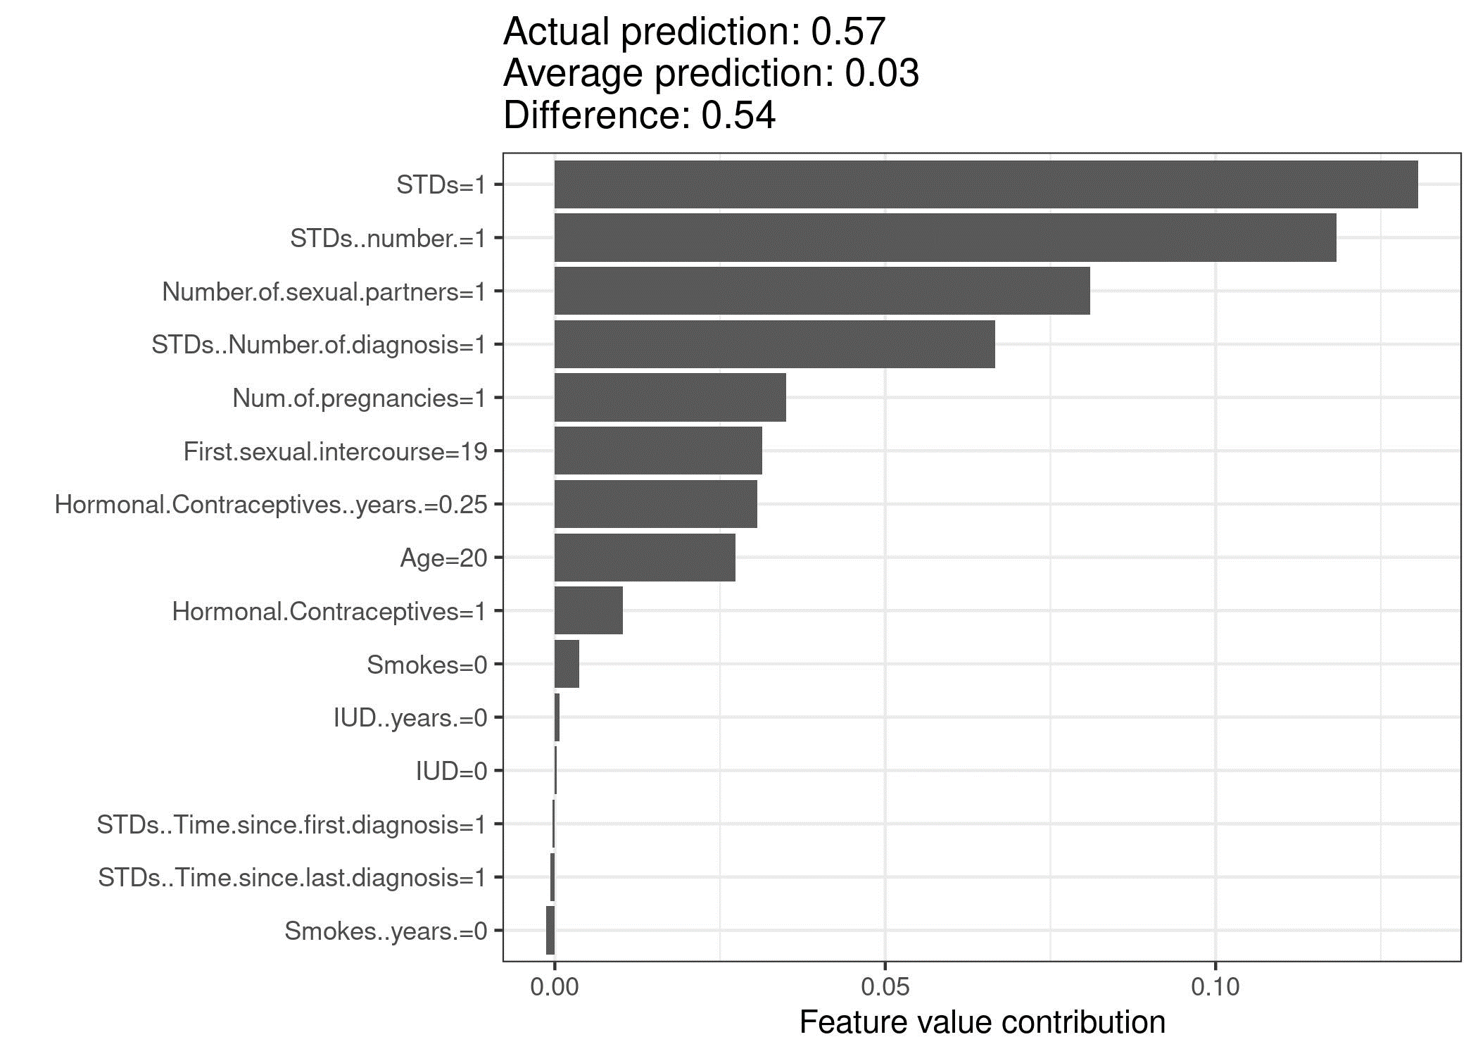

شکل 9.20: مقادیر Shapley برای یک زن در مجموعه داده سرطان دهانه رحم. با پیش بینی 0.57، احتمال سرطان این زن 0.54 بالاتر از میانگین پیش بینی 0.03 است. تعداد STD‌های تشخیص داده شده احتمال را بیشتر افزایش می‌دهد. مجموع مشارکت‌ها تفاوت بین پیش بینی واقعی و متوسط ​​(0.54) را نشان می‌دهد.

برای مجموعه داده‌های اجاره دوچرخه ، ما همچنین یک جنگل تصادفی را آموزش می‌دهیم تا با توجه به اطلاعات آب‌وهوا و تقویم، تعداد دوچرخه‌های اجاره‌ای را برای یک روز پیش‌بینی کند. توضیحات ایجاد شده برای پیش بینی تصادفی جنگل یک روز خاص:

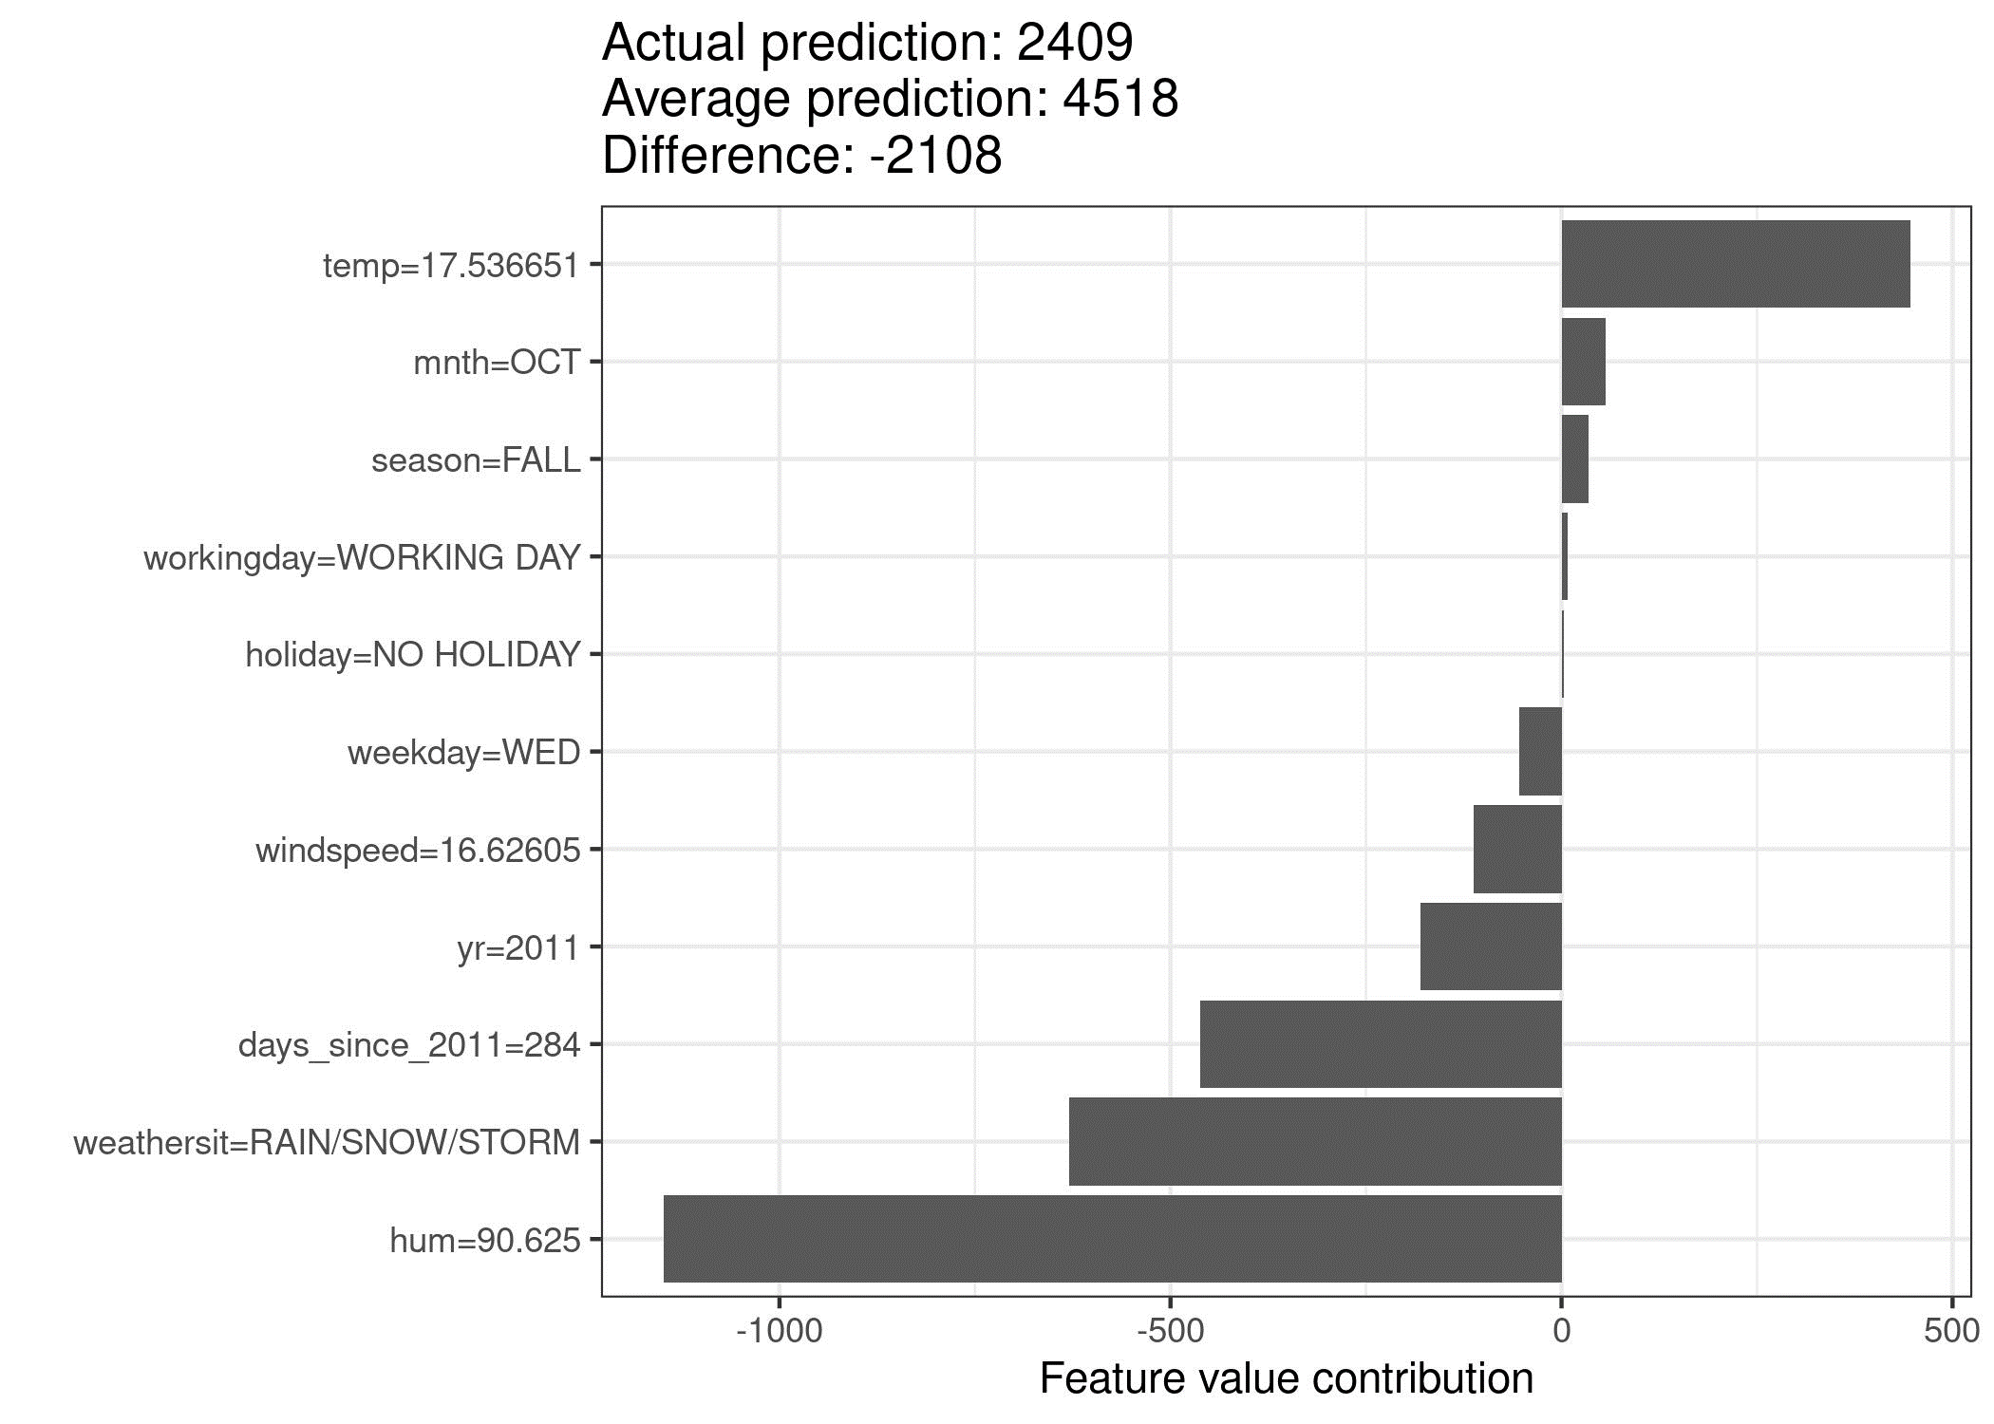

شکل 9.21: مقادیر Shapley برای روز 285. با پیش بینی 2409 دوچرخه اجاره ای، این روز 2108- کمتر از میانگین پیش بینی 4518 است. وضعیت آب و هوا و رطوبت بیشترین سهم منفی را داشتند. دمای هوا در این روز سهم مثبتی داشت. مجموع مقادیر شپلی تفاوت پیش‌بینی واقعی و میانگین (2108-) را به دست می‌دهد.

مراقب باشید که مقدار Shapley را به درستی تفسیر کنید: مقدار Shapley سهم متوسط ​​یک مقدار ویژگی در پیش‌بینی در ائتلاف‌های مختلف است. مقدار Shapley تفاوتی در پیش‌بینی زمانی نیست که ویژگی را از مدل حذف کنیم.

### 9.5.3 ارزش Shapley در جزئیات

این بخش بیشتر به تعریف و محاسبه مقدار Shapley برای خواننده کنجکاو می‌رود. اگر به جزئیات فنی علاقه ندارید، از این بخش رد شوید و مستقیماً به "مزایا و معایب" بروید.

ما علاقه مندیم که ببینیم هر ویژگی چگونه بر پیش بینی یک نقطه داده تأثیر می‌گذارد. در یک مدل خطی محاسبه اثرات فردی آسان است. در اینجا یک پیش‌بینی مدل خطی برای یک نمونه داده به نظر می‌رسد:

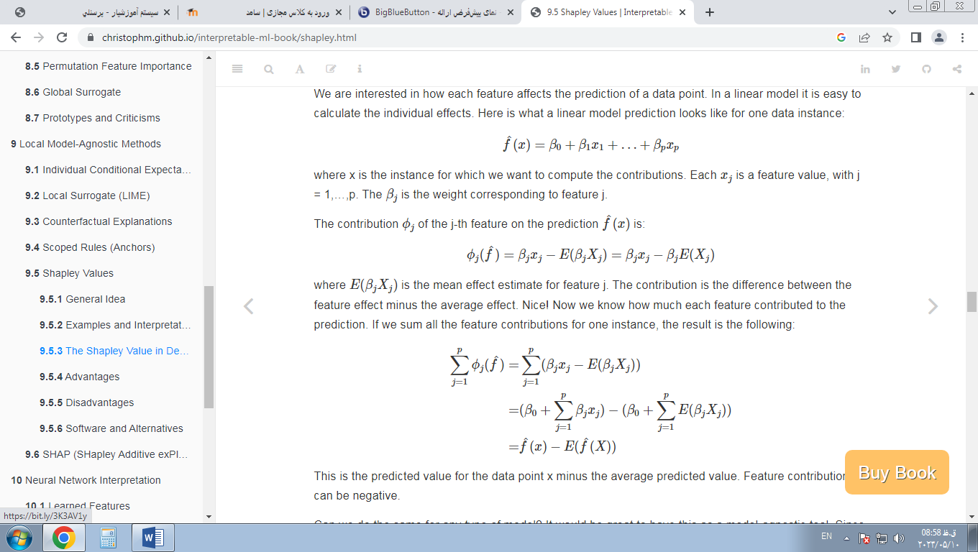

که در آن x نمونه ای است که می‌خواهیم مشارکت‌ها را برای آن محاسبه کنیم. هر یک ایکسj یک مقدار ویژگی است، با j = 1,…,p. این βj وزن مربوط به ویژگی j است.

سهم ϕj از ویژگی j ام در پیش بینی ^f(ایکس) است:



جایی که E(βjایکسj) برآورد اثر میانگین برای ویژگی j است. سهم تفاوت بین اثر ویژگی منهای اثر متوسط ​​است. خوب! اکنون می‌دانیم که هر ویژگی چقدر در پیش بینی نقش داشته است. اگر تمام مشارکت‌های ویژگی را برای یک نمونه جمع کنیم، نتیجه به شرح زیر است:



این مقدار پیش بینی شده برای نقطه داده x منهای میانگین مقدار پیش بینی شده است. مشارکت ویژگی می‌تواند منفی باشد.

آیا می‌توانیم برای هر مدلی همین کار را انجام دهیم؟ بسیار عالی خواهد بود که این را به عنوان یک ابزار مدل-آگنوستیک داشته باشیم. از آنجایی که معمولاً در مدل‌های دیگر وزن مشابه نداریم، به راه حل متفاوتی نیاز داریم.

کمک از مکان‌های غیرمنتظره می‌آید: نظریه بازی‌های مشارکتی. مقدار Shapley راه حلی برای محاسبه مشارکت ویژگی‌ها برای پیش بینی‌های منفرد برای هر مدل یادگیری ماشینی است.

### 9.5.3.1 ارزش Shapley

مقدار Shapley از طریق یک تابع مقدار تعریف می‌شود vآل از بازیکنان در S.

ارزش Shapley یک مقدار ویژگی، سهم آن در پرداخت است، وزن‌دهی شده و جمع‌بندی شده بر روی تمام ترکیب‌های ارزش ویژگی ممکن:

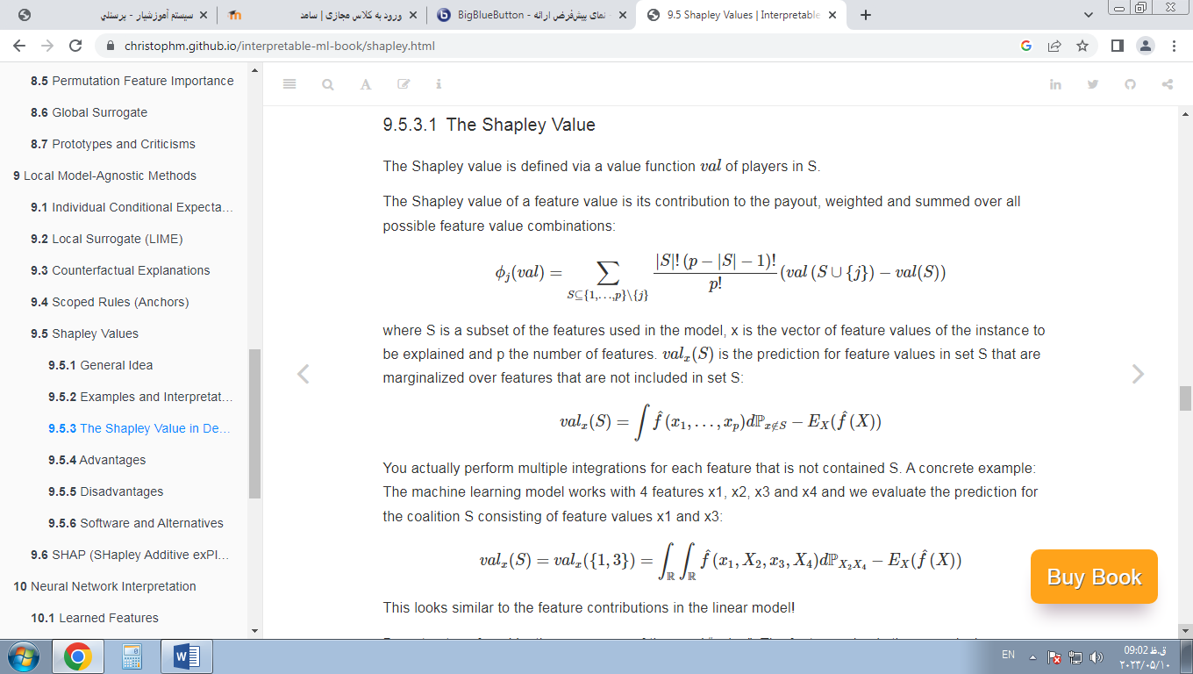

که در آن S زیرمجموعه ای از ویژگی‌های استفاده شده در مدل است، x بردار مقادیر ویژگی نمونه مورد توضیح و p تعداد ویژگی‌ها است. vآلایکس(اس) پیش‌بینی مقادیر ویژگی در مجموعه S است که نسبت به ویژگی‌هایی که در مجموعه S گنجانده نشده‌اند به حاشیه رفته‌اند:

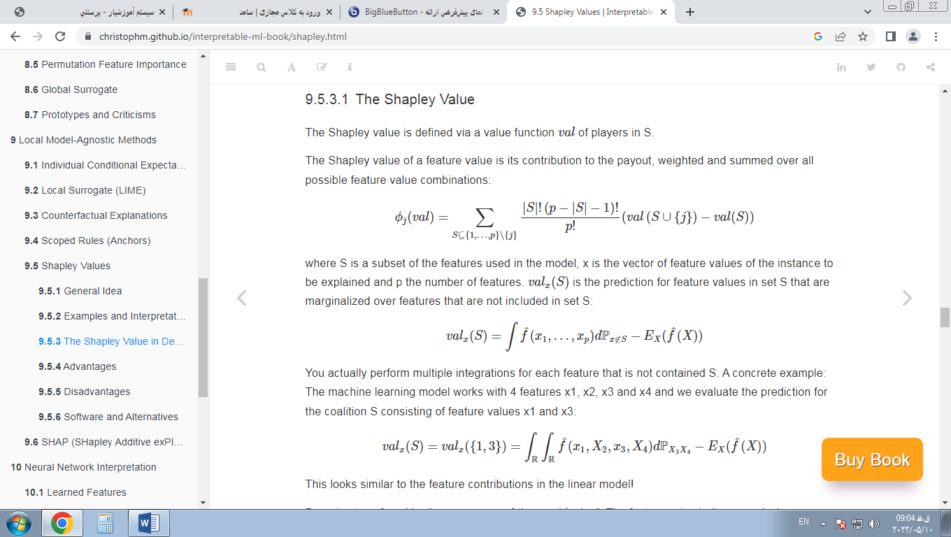

شما در واقع چندین ادغام را برای هر ویژگی که حاوی S نیست انجام می‌دهید. یک مثال عینی: مدل یادگیری ماشین با 4 ویژگی x1، x2، x3 و x4 کار می‌کند و ما پیش‌بینی ائتلاف S متشکل از مقادیر ویژگی x1 و x3 را ارزیابی می‌کنیم:



این به نظر می‌رسد شبیه به کمک‌های ویژگی در مدل خطی!

با کاربردهای زیاد کلمه "ارزش" گیج نشوید: مقدار ویژگی مقدار عددی یا مقوله ای یک ویژگی و نمونه است. مقدار Shapley سهم ویژگی در پیش بینی است. تابع ارزش تابع پرداخت برای ائتلاف بازیکنان (مقادیر ویژگی) است.

مقدار Shapley تنها روش انتساب است که ویژگی‌های Eficiency ، Symmetry ، Dummy و Additivity را برآورده می‌کند که در مجموع می‌توان آن‌ها را تعریفی از پرداخت منصفانه در نظر گرفت.

کارایی سهم ویژگی‌ها باید با اختلاف پیش بینی برای x و میانگین جمع شود.

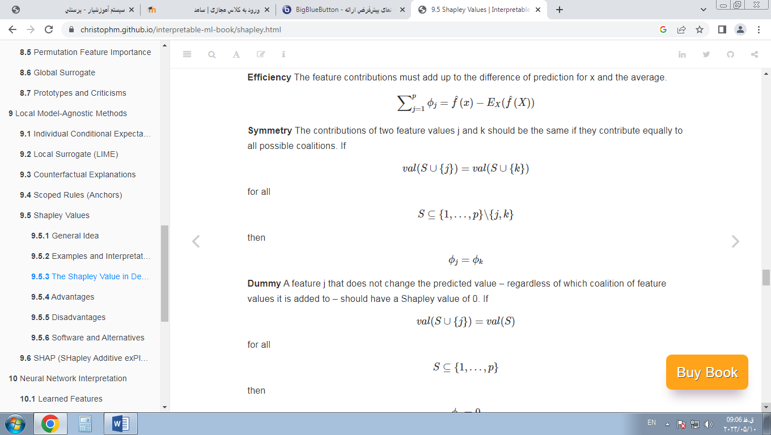

تقارن سهم دو مقدار ویژگی j و k باید یکسان باشد اگر به طور مساوی در همه ائتلاف‌های ممکن مشارکت داشته باشند. اگر



برای همه



سپس



ساختگی ویژگی j که مقدار پیش‌بینی‌شده را تغییر نمی‌دهد - صرف نظر از اینکه به کدام ائتلاف مقادیر ویژگی اضافه می‌شود - باید مقدار Shapley 0 داشته باشد.



برای همه



سپس

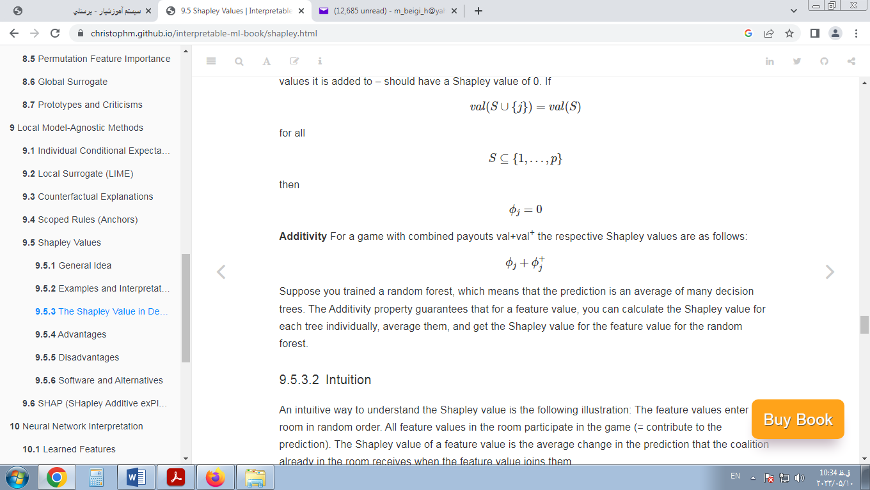

افزودنی برای یک بازی با پرداخت‌های ترکیبی val+val + مقادیر Shapley مربوطه به شرح زیر است:



فرض کنید شما یک جنگل تصادفی را آموزش داده اید، به این معنی که پیش بینی میانگین بسیاری از درختان تصمیم گیری است. ویژگی Additivity تضمین می‌کند که برای یک مقدار ویژگی، می‌توانید مقدار Shapley را برای هر درخت به صورت جداگانه محاسبه کنید، آنها را میانگین بگیرید و مقدار Shapley را برای مقدار ویژگی برای جنگل تصادفی دریافت کنید.

#### 9.5.3.2 شهود

یک روش شهودی برای درک مقدار Shapley، تصویر زیر است: مقادیر ویژگی به ترتیب تصادفی وارد اتاق می‌شوند. همه مقادیر ویژگی در اتاق در بازی شرکت می‌کنند (= به پیش بینی کمک می‌کنند). مقدار Shapley یک مقدار مشخصه میانگین تغییر در پیش‌بینی است که ائتلاف موجود در اتاق زمانی که مقدار ویژگی به آنها می‌پیوندد دریافت می‌کند.

#### 9.5.3.3 برآورد ارزش Shapley

همه ائتلاف‌ها (مجموعه‌های) ممکن از مقادیر ویژگی باید با و بدون ویژگی j-ام ارزیابی شوند تا مقدار دقیق Shapley محاسبه شود. برای بیش از چند ویژگی، راه حل دقیق این مشکل مشکل ساز می‌شود زیرا تعداد ائتلاف‌های احتمالی به طور تصاعدی افزایش می‌یابد و ویژگی‌های بیشتری اضافه می‌شود. Štrumbelj and Kononenko [56] تقریبی را با نمونه گیری مونت کارلو پیشنهاد می‌کند:

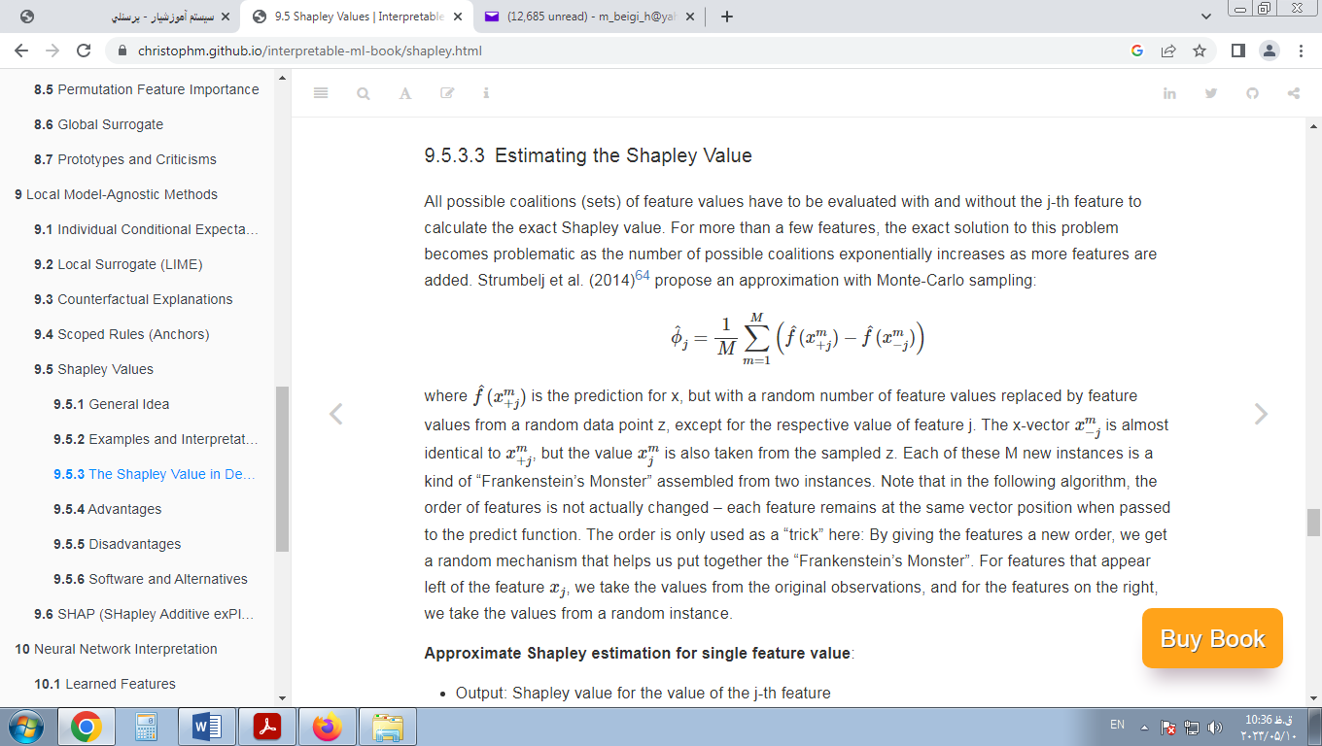

جایی که ^f(ایکسمتر+j) پیش‌بینی x است، اما با تعدادی تصادفی از مقادیر ویژگی که با مقادیر ویژگی از نقطه داده تصادفی z جایگزین شده‌اند، به جز مقدار مربوط به ویژگی j. بردار x ایکس متر-j تقریباً مشابه است ایکس متر+j ، اما ارزش ایکس مترj همچنین از z نمونه برداری شده است. هر یک از این نمونه‌های جدید نوعی «هیولای فرانکشتاین» است که از دو نمونه مونتاژ شده است. توجه داشته باشید که در الگوریتم زیر، ترتیب ویژگی‌ها عملاً تغییر نمی‌کند - هر ویژگی وقتی به تابع پیش‌بینی منتقل می‌شود در همان موقعیت برداری باقی می‌ماند. در اینجا از ترتیب فقط به عنوان یک «ترفند» استفاده می‌شود: با دادن یک نظم جدید به ویژگی‌ها، یک مکانیسم تصادفی دریافت می‌کنیم که به ما کمک می‌کند «هیولای فرانکنشتاین» را کنار هم قرار دهیم. برای ویژگی‌هایی که در سمت چپ ویژگی ظاهر می‌شوند ایکسj ، مقادیر را از مشاهدات اصلی می‌گیریم و برای ویژگی‌های سمت راست، مقادیر را از یک نمونه تصادفی می‌گیریم.

تخمین تقریبی Shapley برای مقدار تک ویژگی :

-خروجی: مقدار Shapley برای مقدار ویژگی j

-مورد نیاز: تعداد تکرار M، نمونه مورد علاقه x، شاخص ویژگی j، ماتریس داده X و مدل یادگیری ماشین f

--برای همه m = 1،…،M:

---نمونه تصادفی z را از ماتریس داده X رسم کنید

---یک جایگشت تصادفی o از مقادیر ویژگی را انتخاب کنید

---نمونه سفارش x: ایکسo=(ایکس(1)،…،ایکس(j)،…،ایکس(پ))

---سفارش نمونه z: zo=(z(1)،…،z(j)،…،z(پ))

---دو نمونه جدید بسازید

----با j: ایکس+j=(ایکس(1)،…،ایکس(j-1)،ایکس(j)،z(j+1)،…،z(پ))

----بدون j: ایکس-j=(ایکس(1)،…،ایکس(j-1)،z(j)،z(j+1)،…،z(پ))

---محاسبه سهم حاشیه ای: ϕمترj=^f(ایکس+j)-^f(ایکس-j)

--مقدار Shapley را به عنوان میانگین محاسبه کنید: ϕj(ایکس)=1م∑ممتر=1ϕمترj

ابتدا یک نمونه مورد علاقه x، یک ویژگی j و تعداد تکرار M را انتخاب کنید. برای هر تکرار، یک نمونه تصادفی z از داده‌ها انتخاب شده و ترتیب تصادفی ویژگی‌ها تولید می‌شود. دو نمونه جدید با ترکیب مقادیر از نمونه مورد علاقه x و نمونه z ایجاد می‌شود. نمونه ایکس+j نمونه مورد علاقه است، اما تمام مقادیر به ترتیب بعد از ویژگی j با مقادیر ویژگی از نمونه z جایگزین می‌شوند. نمونه ایکس-j مثل این هست که ایکس+j ، اما علاوه بر این ویژگی j با مقدار ویژگی j از نمونه z جایگزین شده است. تفاوت پیش بینی از جعبه سیاه محاسبه می‌شود:

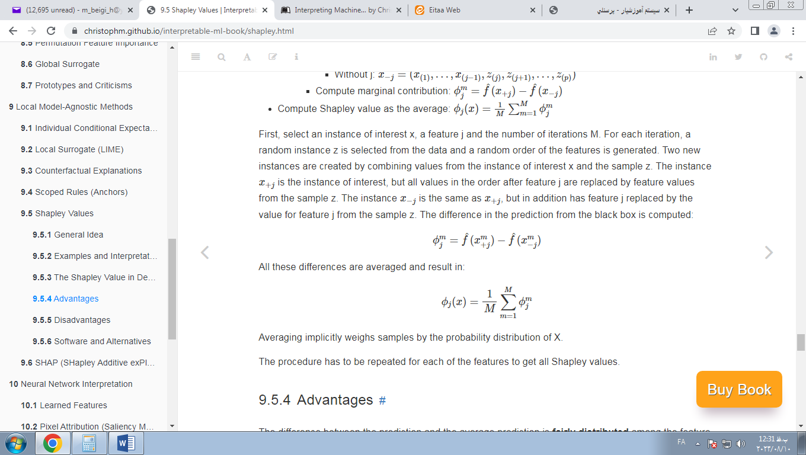

همه این تفاوت‌ها به طور میانگین محاسبه می‌شوند و به این نتیجه می‌رسند:



میانگین گیری به طور ضمنی نمونه‌ها را با توزیع احتمال X وزن می‌کند.

این روش باید برای هر یک از ویژگی‌ها تکرار شود تا تمام مقادیر Shapley به دست آید.

### 9.5.4 مزایا

تفاوت بین پیش‌بینی و پیش‌بینی میانگین به طور عادلانه بین مقادیر ویژگی نمونه توزیع می‌شود - ویژگی کارایی مقادیر Shapley. این ویژگی مقدار Shapley را از سایر روش‌ها مانند LIME متمایز می‌کند . LIME تضمین نمی‌کند که پیش بینی به طور عادلانه بین ویژگی‌ها توزیع شده است. مقدار Shapley ممکن است تنها روش برای ارائه توضیح کامل باشد. در شرایطی که قانون مستلزم تبیین پذیری است - مانند "حق توضیح" اتحادیه اروپا - ارزش Shapley ممکن است تنها روش سازگار قانونی باشد، زیرا مبتنی بر یک نظریه محکم است و تأثیرات را به طور عادلانه توزیع می‌کند. من وکیل نیستم، بنابراین این فقط شهود من را در مورد الزامات منعکس می‌کند.

مقدار Shapley به توضیح متضاد اجازه می‌دهد . به جای مقایسه یک پیش‌بینی با میانگین پیش‌بینی کل مجموعه داده، می‌توانید آن را با یک زیر مجموعه یا حتی با یک نقطه داده مقایسه کنید. این تضاد نیز چیزی است که مدل‌های محلی مانند LIME ندارند.

مقدار Shapley تنها روش توضیحی با یک نظریه استوار است . بدیهیات - کارایی، تقارن، ساختگی، افزایشی - به توضیح یک پایه معقول می‌دهد. روش‌هایی مانند LIME رفتار خطی مدل یادگیری ماشین را به صورت محلی فرض می‌کنند، اما هیچ نظریه‌ای مبنی بر اینکه چرا این کار باید کار کند وجود ندارد.

توضیح دادن یک پیش‌بینی به عنوان یک بازی که توسط مقادیر ویژگی انجام می‌شود، شگفت‌آور است.

### 9.5.5 معایب

مقدار Shapley به زمان محاسباتی زیادی نیاز دارد . در 99.9 درصد از مشکلات دنیای واقعی، تنها راه حل تقریبی امکان پذیر است. محاسبه دقیق مقدار Shapley از نظر محاسباتی گران است زیرا 2 k وجود داردائتلاف‌های احتمالی مقادیر ویژگی و «عدم وجود» یک ویژگی باید با ترسیم نمونه‌های تصادفی شبیه‌سازی شود، که واریانس تخمین مقادیر Shapley را افزایش می‌دهد. تعداد تصاعدی ائتلاف‌ها با نمونه برداری از ائتلاف‌ها و محدود کردن تعداد تکرارها انجام می‌شود. کاهش M زمان محاسبه را کاهش می‌دهد، اما واریانس مقدار Shapley را افزایش می‌دهد. هیچ قانون سرانگشتی خوبی برای تعداد تکرارها وجود ندارد. M باید به اندازه کافی بزرگ باشد تا مقادیر Shapley را دقیقاً تخمین بزند، اما به اندازه کافی کوچک باشد تا محاسبات را در یک زمان معقول کامل کند. انتخاب M بر اساس کرانف Chernoff باید امکان پذیر باشد، اما من هیچ مقاله ای در مورد انجام این کار برای مقادیر Shapley برای پیش بینی‌های یادگیری ماشین ندیده ام.

مقدار Shapley را می‌توان به اشتباه تفسیر کرد . مقدار Shapley یک مقدار ویژگی، تفاوت مقدار پیش‌بینی‌شده پس از حذف ویژگی از آموزش مدل نیست. تفسیر مقدار Shapley این است: با توجه به مجموعه فعلی مقادیر ویژگی، سهم یک مقدار ویژگی در تفاوت بین پیش‌بینی واقعی و میانگین پیش‌بینی، مقدار تخمینی Shapley است.

اگر به دنبال توضیحات پراکنده هستید (توضیحاتی که ویژگی‌های کمی‌دارند)، مقدار Shapley روش توضیح اشتباهی است. توضیحات ایجاد شده با روش ارزش Shapley همیشه از تمام ویژگی‌ها استفاده می‌کنند . انسان‌ها توضیحات انتخابی را ترجیح می‌دهند، مانند آنچه توسط LIME ارائه شده است. LIME ممکن است انتخاب بهتری برای توضیحاتی باشد که افراد غیرمتخصص باید با آن سروکار داشته باشند. راه حل دیگر SHAP است که توسط Lundberg and Lee [57] معرفی شده است که بر اساس مقدار Shapley است، اما می‌تواند توضیحاتی را با ویژگی‌های کمی‌ارائه دهد.

مقدار Shapley یک مقدار ساده برای هر ویژگی برمی‌گرداند، اما هیچ مدل پیش‌بینی مانند LIME ندارد. این بدان معناست که نمی‌توان از آن برای بیان تغییرات در پیش‌بینی تغییرات در ورودی استفاده کرد، مانند: "اگر سالانه 300 یورو بیشتر درآمد داشته باشم، امتیاز اعتباری من 5 امتیاز افزایش می‌یابد."

یکی دیگر از معایب این است که اگر می‌خواهید مقدار Shapley را برای یک نمونه داده جدید محاسبه کنید، نیاز به دسترسی به داده‌ها دارید . دسترسی به تابع پیش‌بینی کافی نیست، زیرا به داده‌ها نیاز دارید تا بخش‌هایی از نمونه مورد علاقه را با مقادیر نمونه‌های تصادفی داده‌ها جایگزین کنید. تنها در صورتی می‌توان از این امر جلوگیری کرد که بتوانید نمونه‌های داده ای ایجاد کنید که شبیه نمونه‌های داده واقعی هستند اما نمونه‌های واقعی از داده‌های آموزشی نیستند.

مانند بسیاری از روش‌های دیگر تفسیر مبتنی بر جایگشت، روش ارزش Shapley از گنجاندن نمونه‌های داده غیرواقعی رنج می‌برد.وقتی ویژگی‌ها با هم مرتبط هستند برای شبیه سازی اینکه یک مقدار مشخصه در یک ائتلاف وجود ندارد، ویژگی را به حاشیه می‌بریم. این با نمونه برداری از مقادیر توزیع حاشیه ای ویژگی به دست می‌آید. این تا زمانی که ویژگی‌ها مستقل باشند خوب است. وقتی ویژگی‌ها وابسته هستند، ممکن است مقادیر مشخصه‌ای را که برای این نمونه معنی ندارند نمونه‌برداری کنیم. اما ما از آنها برای محاسبه مقدار Shapley ویژگی استفاده می‌کنیم. یک راه حل ممکن است این باشد که ویژگی‌های همبسته را با هم جابجا کنید و یک مقدار Shapley متقابل برای آنها بدست آورید. انطباق دیگر، نمونه‌گیری مشروط است: ویژگی‌ها مشروط به ویژگی‌هایی که قبلاً در تیم هستند، نمونه‌برداری می‌شوند. در حالی که نمونه‌گیری شرطی مشکل نقاط داده غیرواقعی را برطرف می‌کند، یک مسئله جدید معرفی می‌شود: مقادیر حاصل دیگر مقادیر Shapley برای بازی ما نیستند، زیرا آنها اصل تقارن را نقض می‌کنند. همانطور که Sundararajan and Najmi [58] دریافتند و بیشتر توسط Janzing, Minorics [59] مورد بحث قرار گرفته است.

### 9.5.6 نرم افزار و جایگزین

مقادیر Shapley در هر دو بسته imlو بسته fastshap برای R پیاده سازی می‌شوند. در Julia، می‌توانید از Shapley.jl استفاده کنید.

SHAP، یک روش تخمین جایگزین برای مقادیر Shapley، در فصل بعدی ارائه شده است.

رویکرد دیگری شکسته نام دارد که در breakDownبسته R [60] پیاده سازی شده است . BreakDown همچنین سهم هر ویژگی را در پیش بینی نشان می‌دهد، اما آنها را گام به گام محاسبه می‌کند. اجازه دهید از قیاس بازی دوباره استفاده کنیم: ما با یک تیم خالی شروع می‌کنیم، مقدار ویژگی را که بیشترین سهم را در پیش بینی دارد اضافه می‌کنیم و تا زمانی که همه مقادیر ویژگی اضافه شوند، تکرار می‌کنیم. این که هر مقدار ویژگی چقدر کمک می‌کند به مقادیر ویژگی مربوطه بستگی دارد که قبلاً در "تیم" وجود دارد، که اشکال بزرگ روش شکست است. این سریعتر از روش ارزش Shapley است و برای مدل‌های بدون تعامل، نتایج یکسان است.

## 9.6 SHAP (توضیحات افزودنی SHapley)

SHAP (توضیحات افزودنی SHapley) توسط Lundberg and Lee [57] روشی برای توضیح پیش بینی‌های فردی است. SHAP بر اساس بازی از لحاظ نظری بهینه مقادیر Shapley است.

به دنبال یک کتاب عمیق و کاربردی در مورد ارزش‌های SHAP و Shapley هستید؟ من شما را تحت پوشش قرار دادم.

دو دلیل وجود دارد که SHAP فصل خودش را دارد و زیرفصل مقادیر Shapley نیست . ابتدا، نویسندگان SHAP KernelSHAP را پیشنهاد کردند، یک رویکرد تخمینی جایگزین و مبتنی بر هسته برای مقادیر Shapley با الهام از مدل‌های جایگزین محلی . و آنها TreeSHAP را پیشنهاد کردند، یک رویکرد تخمین کارآمد برای مدل‌های مبتنی بر درخت. دوم، SHAP با بسیاری از روش‌های تفسیر جهانی مبتنی بر تجمیع مقادیر Shapley ارائه می‌شود. این فصل هم رویکردهای برآورد جدید و هم روش‌های تفسیر جهانی را توضیح می‌دهد.

توصیه می‌کنم ابتدا فصل‌های مربوط به مقادیر Shapley و مدل‌های محلی (LIME) را بخوانید.

### 9.6.1 تعریف

هدف SHAP توضیح پیش‌بینی یک نمونه x با محاسبه سهم هر ویژگی در پیش‌بینی است. روش توضیح SHAP مقادیر Shapley را از تئوری بازی‌های ائتلافی محاسبه می‌کند. مقادیر ویژگی یک نمونه داده به عنوان بازیکن در یک ائتلاف عمل می‌کند. مقادیر Shapley به ما می‌گویند که چگونه «پرداخت» (= پیش بینی) را بین ویژگی‌ها به طور عادلانه توزیع کنیم. یک پخش کننده می‌تواند یک مقدار ویژگی فردی باشد، به عنوان مثال برای داده‌های جدولی. یک بازیکن همچنین می‌تواند گروهی از مقادیر ویژگی باشد. به عنوان مثال برای توضیح یک تصویر، پیکسل‌ها را می‌توان به سوپرپیکسل‌ها گروه بندی کرد و پیش بینی را بین آنها توزیع کرد. یکی از نوآوری‌هایی که SHAP در جدول آورده است این است که توضیح مقدار Shapley به عنوان یک روش انتساب ویژگی افزودنی، یک مدل خطی نشان داده می‌شود. این نما مقادیر LIME و Shapley را به هم متصل می‌کند. SHAP توضیح را به صورت زیر مشخص می‌کند:

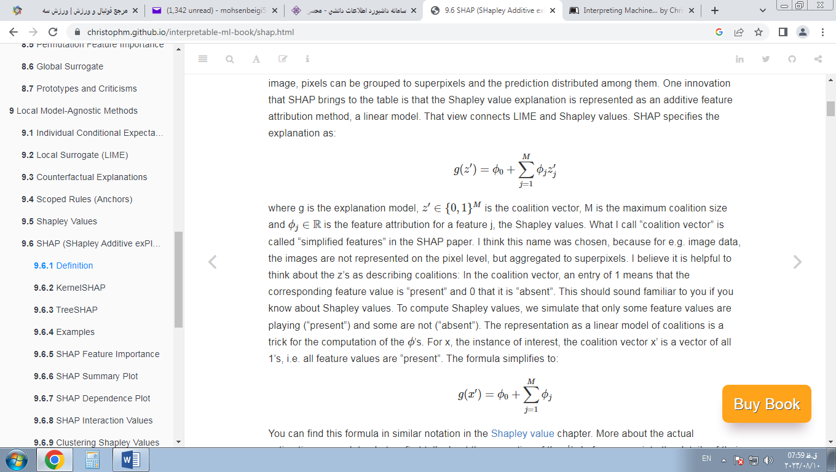

جایی که g مدل توضیحی است، z"∈{0،1(م بردار ائتلاف است، M حداکثر اندازه ائتلاف و ϕj∈آر انتساب ویژگی برای یک ویژگی j، مقادیر Shapley است. آنچه من "بردار ائتلاف" می‌نامم در مقاله SHAP "ویژگی‌های ساده شده" نامیده می‌شود. فکر می‌کنم این نام انتخاب شده است، زیرا برای مثال داده‌های تصویر، تصاویر در سطح پیکسل نمایش داده نمی‌شوند، بلکه در سوپرپیکسل‌ها جمع می‌شوند. فکر می‌کنم در مورد z به عنوان توصیف کننده ائتلاف‌ها مفید است: در بردار ائتلاف، ورودی 1 به این معنی است که مقدار ویژگی مربوطه "حالا" و 0 "غایب" است. اگر در مورد مقادیر Shapley بدانید، این باید برای شما آشنا به نظر برسد. برای محاسبه مقادیر Shapley، شبیه سازی می‌کنیم که فقط برخی از مقادیر ویژگی در حال پخش هستند ("حال") و برخی دیگر نیستند ("غایب"). نمایش به عنوان یک مدل خطی از ائتلاف ترفندی برای محاسبه است ϕ 's برای x، نمونه مورد علاقه، بردار ائتلاف x' بردار همه 1ها است، یعنی همه مقادیر ویژگی "حال" هستند. فرمول به این صورت ساده می‌شود:



شما می‌توانید این فرمول را با نماد مشابه در فصل ارزش Shapley پیدا کنید . اطلاعات بیشتر در مورد برآورد واقعی بعدا ارائه می‌شود. اجازه دهید ابتدا در مورد خواص آن صحبت کنیم ϕ قبل از اینکه به جزئیات تخمین آنها بپردازیم.

مقادیر Shapley تنها راه حلی است که ویژگی‌های کارایی، تقارن، ساختگی و افزایش را برآورده می‌کند. SHAP همچنین این موارد را برآورده می‌کند، زیرا مقادیر Shapley را محاسبه می‌کند. در مقاله SHAP، تفاوت‌هایی بین ویژگی‌های SHAP و ویژگی‌های Shapley خواهید دید. SHAP سه ویژگی مطلوب زیر را شرح می‌دهد:

1) دقت محلی

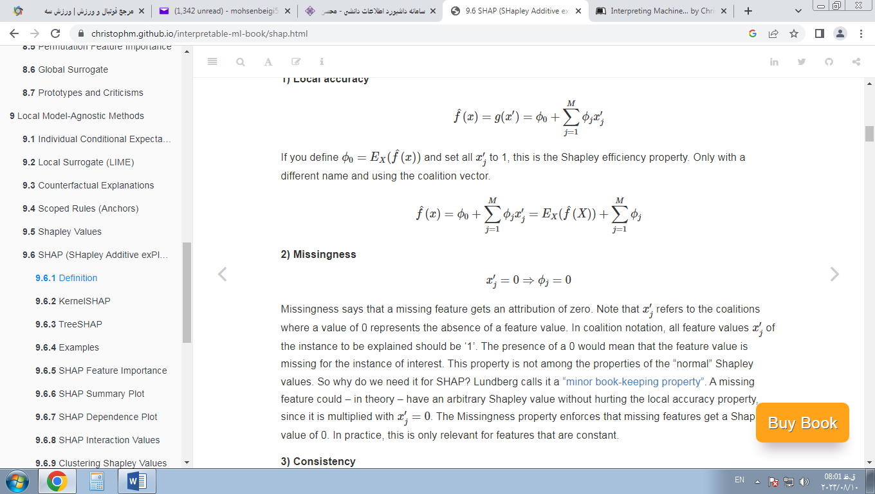

اگر تعریف کنید ϕ0=Eایکس(^f(ایکس)) و همه را تنظیم کنید ایکس"j به 1، این ویژگی کارایی Shapley است. فقط با نامی‌دیگر و با استفاده از بردار ائتلاف.



2) غیبت



Missingness می‌گوید که یک ویژگی از دست رفته یک نسبت صفر دریافت می‌کند. توجه داشته باشید که ایکس"j به ائتلاف‌هایی اشاره دارد که در آن مقدار 0 نشان دهنده عدم وجود یک مقدار ویژگی است. در نماد ائتلاف، همه مقادیر ویژگی‌ها ایکس"j نمونه ای که باید توضیح داده شود باید '1' باشد. وجود 0 به این معنی است که مقدار ویژگی برای نمونه مورد علاقه وجود ندارد. این ویژگی در میان ویژگی‌های مقادیر «عادی» Shapley نیست. پس چرا برای SHAP به آن نیاز داریم؟ لوندبرگ آن را "مالیات جزئی دفترداری" می‌نامد . یک ویژگی از دست رفته می‌تواند - در تئوری - دارای یک مقدار Shapley دلخواه بدون آسیب رساندن به ویژگی دقت محلی باشد، زیرا با ضرب می‌شود ایکس"j=0 . ویژگی Missingness باعث می‌شود که ویژگی‌های گمشده یک مقدار Shapley برابر با 0 دریافت کنند. در عمل، این فقط برای ویژگی‌هایی که ثابت هستند مرتبط است.

3) سازگاری

اجازه دهید ^fایکس(z")=^f(ساعت ایکس(z")) و z"-j نشان می‌دهد که z"j=0 . برای هر دو مدل f و f' که ارضا شوند:

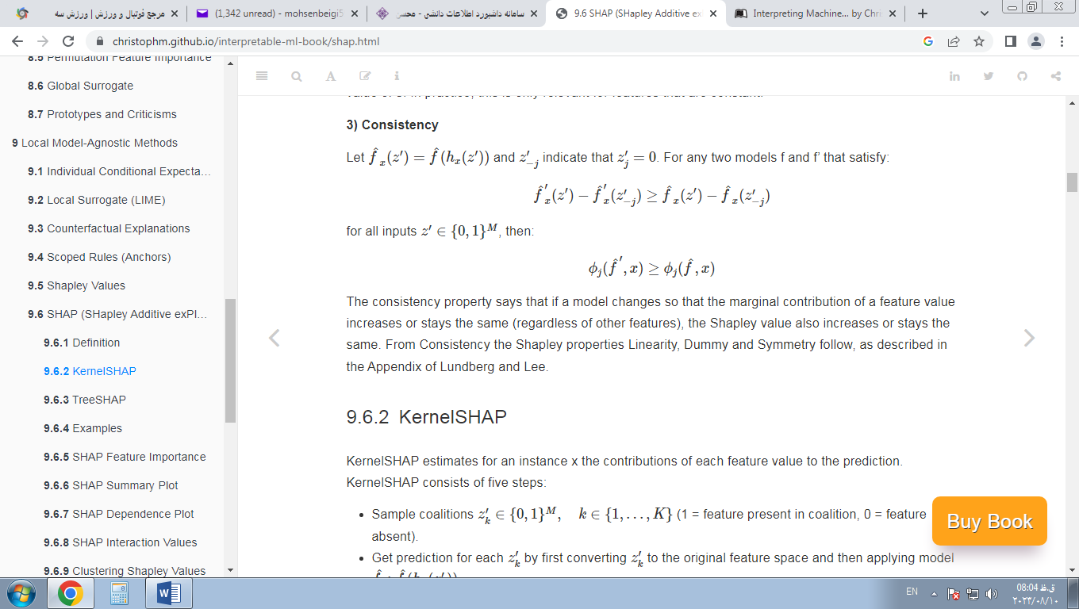

برای همه ورودی‌ها z"∈{0،1(م ، سپس:



ویژگی سازگاری می‌گوید که اگر یک مدل تغییر کند به طوری که سهم حاشیه ای یک مقدار مشخصه افزایش یابد یا ثابت بماند (صرف نظر از سایر ویژگی‌ها)، مقدار Shapley نیز افزایش می‌یابد یا ثابت می‌ماند. از Consistency، ویژگی‌های Shapley Linearity، Dummy و Symmetry دنبال می‌شوند، همانطور که در ضمیمه Lundberg و Lee توضیح داده شده است.

### 9.6.2 KernelSHAP

KernelSHAP برای یک مثال x سهم هر یک از ویژگی‌ها در پیش‌بینی را تخمین می‌زند. KernelSHAP شامل پنج مرحله است:

-ائتلاف‌های نمونه z"ک∈{0،1(م،ک∈{1،…،ک( (1 = ویژگی موجود در ائتلاف، 0 = ویژگی وجود ندارد).

-برای هر کدام پیش بینی دریافت کنید z"ک با اولین تبدیل z"ک به فضای ویژگی اصلی و سپس اعمال مدل ^f:^f(ساعت ایکس(z"ک))

-وزن هر کدام را محاسبه کنید z"ک با هسته SHAP.

-مدل خطی وزنی متناسب.

-مقادیر Shapley را برگردانید ϕک ضرایب از مدل خطی.

می‌توانیم با چرخش‌های مکرر سکه یک ائتلاف تصادفی ایجاد کنیم تا زمانی که زنجیره‌ای از 0 و 1 داشته باشیم. به عنوان مثال، بردار (1،0،1،0) به این معنی است که ما یک ائتلاف از ویژگی‌های اول و سوم داریم. ائتلاف‌های نمونه K به مجموعه داده‌ای برای مدل رگرسیون تبدیل می‌شوند. هدف مدل رگرسیون، پیش‌بینی یک ائتلاف است. (شما می‌گویید «صبر کنید!» «مدل روی این داده‌های ائتلاف باینری آموزش ندیده است و نمی‌تواند برای آنها پیش بینی کند.») برای رسیدن از ائتلاف مقادیر ویژگی به نمونه‌های داده معتبر، به یک تابع نیاز داریم. ساعت ایکس(z")=z جایی که ساعت ایکس:{0،1(م→آرپ . کارکرد ساعتایکس 1‌ها را به مقدار متناظر از نمونه x که می‌خواهیم توضیح دهیم نگاشت می‌کند. برای داده‌های جدولی، 0‌ها را به مقادیر نمونه دیگری که از داده‌ها نمونه برداری می‌کنیم، نگاشت می‌کند. این بدان معنی است که ما "ارزش ویژگی وجود ندارد" را با "مقدار ویژگی با مقدار ویژگی تصادفی از داده‌ها جایگزین شده است" برابر می‌کنیم. برای داده‌های جدولی، شکل زیر نگاشت از ائتلاف‌ها به مقادیر ویژگی را به تصویر می‌کشد:

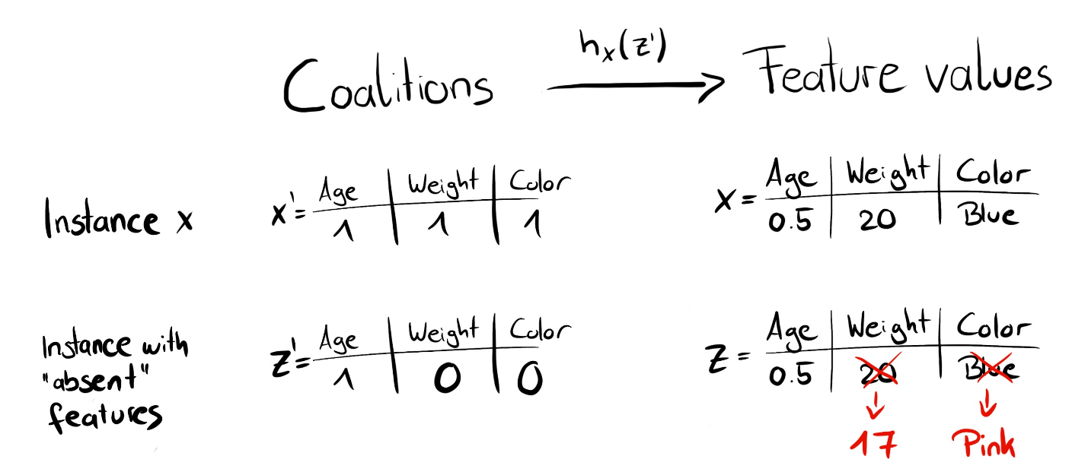

شکل 9.22: تابع $h_x$ یک ائتلاف را به یک نمونه معتبر نگاشت می‌کند. برای ویژگی‌های فعلی (1)، $h_x$ به مقادیر ویژگی x نگاشت می‌شود. برای ویژگی‌های غایب (0)، $h_x$ به مقادیر یک نمونه داده نمونه‌گیری تصادفی نگاشت می‌شود.

ساعت ایکس برای داده‌های جدولی ویژگی رفتار می‌کند ایکسj و ایکس-j (سایر ویژگی‌ها) به عنوان مستقل و ادغام بر توزیع حاشیه ای:

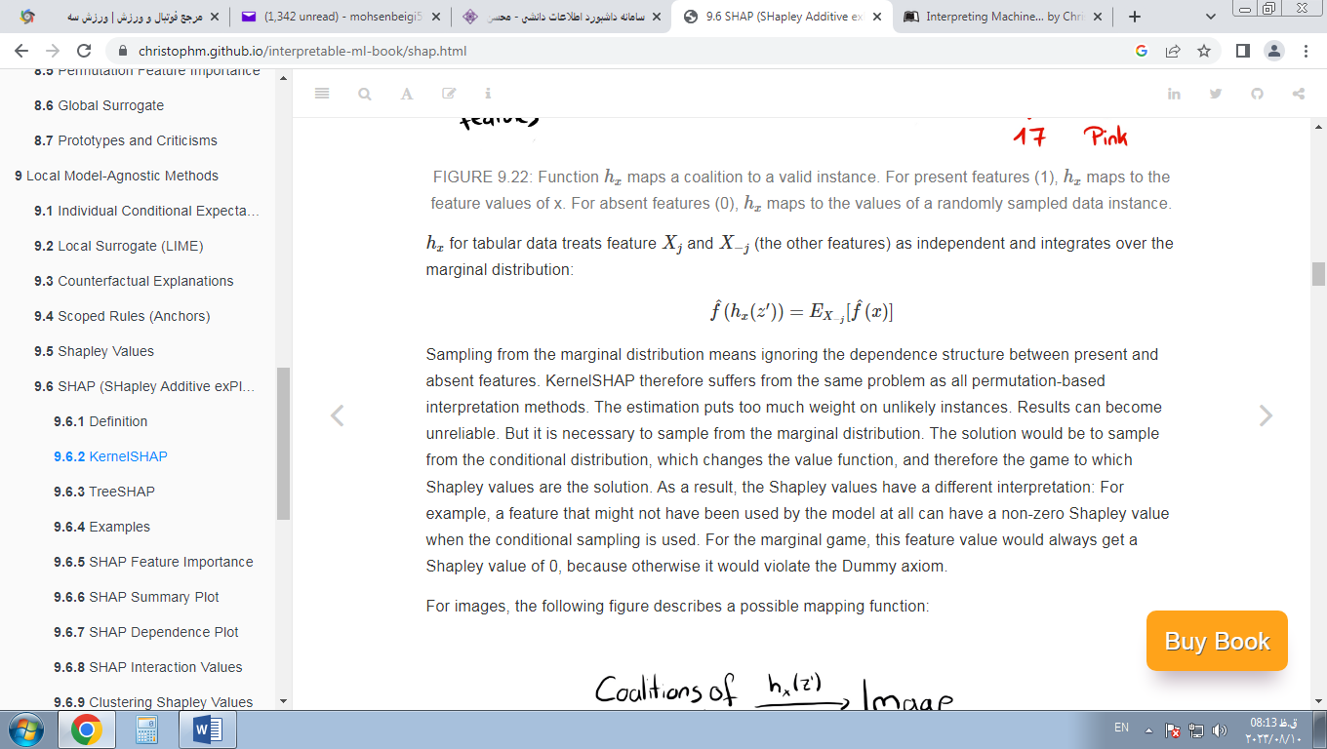

نمونه برداری از توزیع حاشیه ای به معنای نادیده گرفتن ساختار وابستگی بین ویژگی‌های موجود و غایب است. بنابراین KernelSHAP از مشکلی مشابه با همه روش‌های تفسیر مبتنی بر جایگشت رنج می‌برد. این تخمین به موارد غیر محتمل اهمیت زیادی می‌دهد. نتایج می‌توانند غیر قابل اعتماد شوند. اما نمونه برداری از توزیع حاشیه ای ضروری است. راه حل نمونه برداری از توزیع شرطی است که تابع مقدار و در نتیجه بازی را که مقادیر Shapley راه حل آن است تغییر می‌دهد. در نتیجه، مقادیر Shapley تفسیر متفاوتی دارند: برای مثال، یک ویژگی که ممکن است اصلاً توسط مدل استفاده نشده باشد، می‌تواند یک مقدار Shapley غیر صفر داشته باشد که از نمونه‌گیری شرطی استفاده می‌شود. برای بازی حاشیه ای، این مقدار ویژگی همیشه یک مقدار Shapley برابر با 0 دریافت می‌کند.

برای تصاویر، شکل زیر یک تابع نقشه برداری ممکن را توضیح می‌دهد:

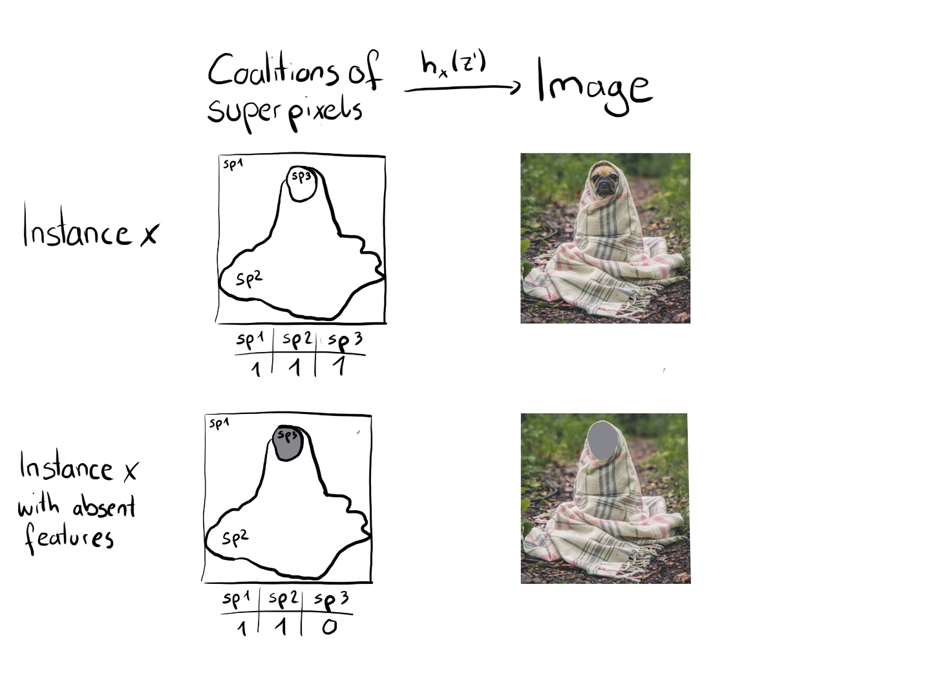

شکل 9.23: تابع $h_x$ ائتلاف‌های سوپرپیکسل‌ها (sp) را به تصاویر ترسیم می‌کند. سوپرپیکسل‌ها گروهی از پیکسل‌ها هستند. برای ویژگی‌های فعلی (1)، $h_x$ قسمت مربوطه از تصویر اصلی را برمی‌گرداند. برای ویژگی‌های غایب (0)، $h_x$ ناحیه مربوطه را خاکستری می‌کند. تعیین میانگین رنگ پیکسل‌های اطراف یا موارد مشابه نیز یک گزینه خواهد بود.

تفاوت بزرگ با LIME وزن نمونه‌ها در مدل رگرسیون است. LIME نمونه‌ها را با توجه به نزدیک بودن آنها به نمونه اصلی وزن می‌کند. هر چه 0 در بردار ائتلاف بیشتر باشد، وزن در LIME کوچکتر است. SHAP نمونه‌های نمونه برداری شده را با توجه به وزنی که ائتلاف در تخمین ارزش Shapley بدست می‌آورد وزن می‌کند. ائتلاف‌های کوچک (چند 1) و ائتلاف‌های بزرگ (یعنی بسیاری از 1) بیشترین وزن را دارند. شهود پشت آن این است: ما بیشتر در مورد ویژگی‌های فردی می‌آموزیم اگر بتوانیم اثرات آنها را به صورت جداگانه مطالعه کنیم. اگر یک ائتلاف از یک ویژگی واحد تشکیل شده باشد، می‌توانیم در مورد تأثیر اصلی جدا شده این ویژگی بر پیش‌بینی بیاموزیم. اگر یک ائتلاف از همه ویژگی‌ها به جز یک ویژگی تشکیل شده باشد، می‌توانیم در مورد تأثیر کلی این ویژگی (اثر اصلی به اضافه تعاملات ویژگی) اطلاعات کسب کنیم. اگر یک ائتلاف از نیمی‌از ویژگی‌ها تشکیل شده باشد، ما اطلاعات کمی‌در مورد سهم یک ویژگی فردی می‌دانیم، زیرا ائتلاف‌های احتمالی زیادی با نیمی‌از ویژگی‌ها وجود دارد. برای دستیابی به وزن بندی مطابق با شپلی، لوندبرگ و همکاران. پیشنهاد هسته SHAP:

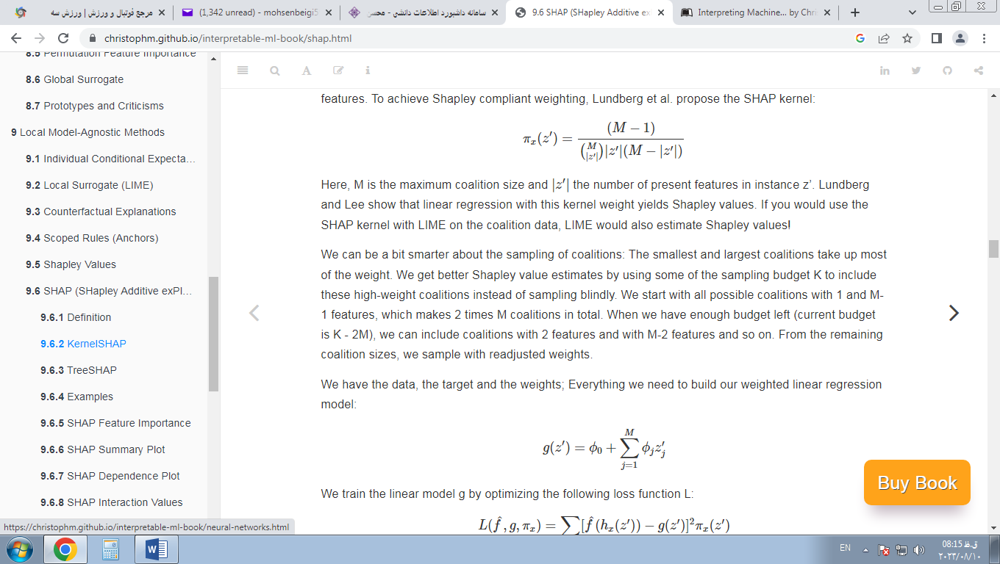

در اینجا، M حداکثر اندازه ائتلاف و |z"| تعداد ویژگی‌های موجود در مثال z'. لوندبرگ و لی نشان می‌دهند که رگرسیون خطی با این وزن هسته، مقادیر شپلی را به دست می‌دهد. اگر از هسته SHAP با LIME در داده‌های ائتلاف استفاده کنید، LIME مقادیر Shapley را نیز تخمین می‌زند!

ما می‌توانیم در مورد نمونه‌گیری از ائتلاف‌ها کمی‌هوشمندتر باشیم: کوچک‌ترین و بزرگترین ائتلاف‌ها بیشترین وزن را به خود اختصاص می‌دهند. ما با استفاده از برخی از بودجه نمونه برداری K برای گنجاندن این ائتلاف‌های پر وزن به جای نمونه برداری کورکورانه، تخمین‌های ارزش شپلی بهتری دریافت می‌کنیم. ما با همه ائتلاف‌های ممکن با ویژگی‌های 1 و M-1 شروع می‌کنیم که در مجموع 2 برابر M ائتلاف می‌شود. وقتی بودجه کافی باقی مانده است (بودجه فعلی K - 2M است)، می‌توانیم ائتلاف‌هایی با 2 ویژگی و با ویژگی‌های M-2 و غیره را شامل کنیم. از اندازه‌های ائتلاف باقی‌مانده، با وزن‌های تنظیم‌شده مجدد نمونه‌برداری می‌کنیم.

ما داده‌ها، هدف و وزن‌ها را داریم. همه چیزهایی که برای ساختن مدل رگرسیون خطی وزنی خود نیاز داریم:

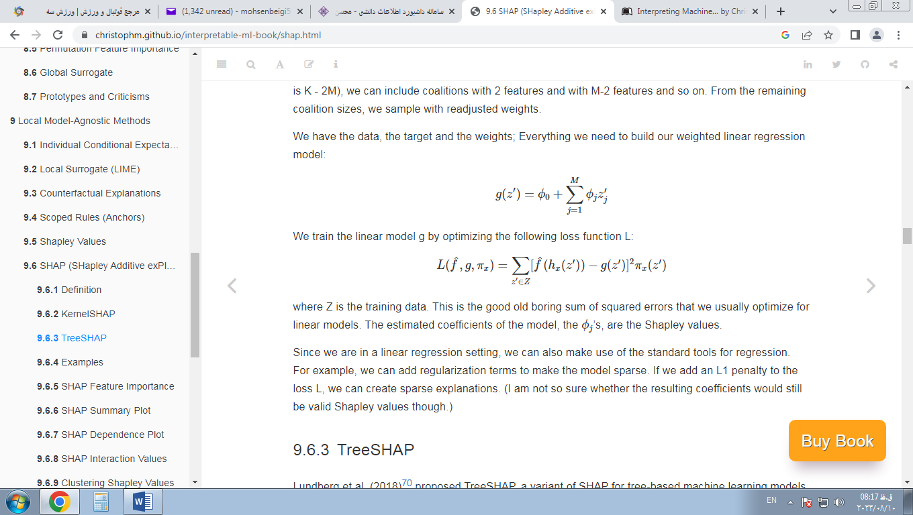

ما مدل خطی g را با بهینه سازی تابع ضرر L زیر آموزش می‌دهیم:



که در آن Z داده‌های آموزشی است. این مجموع خسته کننده قدیمی‌خطاهای مربعی است که ما معمولاً برای مدل‌های خطی بهینه می‌کنیم. ضرایب تخمینی مدل، ϕj 's، مقادیر Shapley هستند.

از آنجایی که ما در یک تنظیم رگرسیون خطی هستیم، می‌توانیم از ابزارهای استاندارد برای رگرسیون نیز استفاده کنیم. برای مثال، می‌توانیم اصطلاحات منظم‌سازی را اضافه کنیم تا مدل پراکنده شود. اگر یک پنالتی L1 به ضرر L اضافه کنیم، می‌توانیم توضیحات پراکنده ایجاد کنیم. (من خیلی مطمئن نیستم که آیا ضرایب حاصل هنوز هم مقادیر Shapley معتبر هستند یا خیر.)

### 9.6.3 TreeSHAP

Lundberg, Erion [61]، TreeSHAP پیشنهادی، گونه‌ای از SHAP برای مدل‌های یادگیری ماشینی مبتنی بر درخت مانند درخت‌های تصمیم‌گیری، جنگل‌های تصادفی و درخت‌های تقویت‌شده گرادیان. TreeSHAP به عنوان یک جایگزین سریع و مخصوص مدل برای KernelSHAP معرفی شد، اما مشخص شد که می‌تواند ویژگی‌های نامشهودی را تولید کند.

TreeSHAP تابع مقدار را با استفاده از انتظار شرطی تعریف می‌کند Eایکسj|ایکس-j(^f(ایکس)|ایکسj) به جای انتظار حاشیه ای مشکل انتظار شرطی این است که ویژگی‌هایی که هیچ تأثیری بر تابع پیش‌بینی f ندارند، می‌توانند تخمین TreeSHAP متفاوت از صفر دریافت کنند که توسطSundararajan and Najmi [58] و Janzing, Minorics [59] نشان داده شده است. تخمین غیر صفر زمانی می‌تواند اتفاق بیفتد که ویژگی با ویژگی دیگری که در واقع بر پیش بینی تأثیر دارد، مرتبط باشد.

TreeSHAP چقدر سریعتر است؟ در مقایسه با KernelSHAP دقیق، پیچیدگی محاسباتی را کاهش می‌دهد O(تیL2م) به O(تیLD2) ، که در آن T تعداد درختان، L حداکثر تعداد برگ در هر درخت و D حداکثر عمق هر درخت است.

TreeSHAP از انتظار شرطی استفاده می‌کند Eایکسj|ایکس-j(^f(ایکس)|ایکسj)

برای تخمین اثرات من به شما شهودی در مورد اینکه چگونه می‌توانیم پیش‌بینی مورد انتظار را برای یک درخت واحد، یک نمونه x و زیرمجموعه ویژگی S محاسبه کنیم. که نمونه x می‌افتد، پیش بینی مورد انتظار خواهد بود. اگر پیش‌بینی را با هیچ ویژگی شرطی نکنیم - اگر S خالی بود - از میانگین وزنی پیش‌بینی‌های تمام گره‌های پایانه استفاده می‌کنیم. اگر S شامل برخی ویژگی‌ها، اما نه همه، باشد، پیش‌بینی گره‌های غیرقابل دسترس را نادیده می‌گیریم. دست نیافتنی به این معنی است که مسیر تصمیم گیری که به این گره منتهی می‌شود با مقادیر موجود در تضاد است ایکس اس . از گره‌های پایانی باقی‌مانده، پیش‌بینی‌های وزن شده بر اساس اندازه گره (یعنی تعداد نمونه‌های آموزشی در آن گره) را میانگین می‌گیریم. میانگین گره‌های پایانی باقی‌مانده، وزن‌دهی شده با تعداد نمونه‌های هر گره، پیش‌بینی مورد انتظار برای x داده‌شده S است. مشکل این است که ما باید این رویه را برای هر زیر مجموعه S ممکن از مقادیر ویژگی اعمال کنیم. TreeSHAP در زمان چند جمله ای به جای نمایی محاسبه می‌کند. ایده اصلی این است که همه زیرمجموعه‌های ممکن S را به طور همزمان به پایین درخت فشار دهید. برای هر گره تصمیم باید تعداد زیر مجموعه‌ها را پیگیری کنیم. این بستگی به زیر مجموعه‌های گره والد و ویژگی تقسیم دارد. به عنوان مثال، هنگامی‌که اولین تقسیم در یک درخت روی ویژگی x3 باشد، آنگاه تمام زیر مجموعه‌هایی که دارای ویژگی x3 هستند به یک گره (گرهی که x می‌رود) می‌روند. زیرمجموعه‌هایی که دارای ویژگی x3 نیستند با کاهش وزن به هر دو گره می‌روند. متأسفانه زیر مجموعه‌هایی با اندازه‌های مختلف وزن متفاوتی دارند. الگوریتم باید وزن کلی زیر مجموعه‌ها را در هر گره پیگیری کند. این الگوریتم را پیچیده می‌کند. برای جزئیات TreeSHAP به مقاله اصلی مراجعه می‌کنم. محاسبات را می‌توان به درختان بیشتری گسترش داد: به لطف ویژگی Additivity مقادیر Shapley،

در مرحله بعد، به توضیحات SHAP در عمل نگاه خواهیم کرد.

### 9.6.4 مثالها

من یک طبقه‌بندی تصادفی جنگل را با 100 درخت آموزش دادم تا خطر ابتلا به سرطان دهانه رحم را پیش‌بینی کند . ما از SHAP برای توضیح پیش بینی‌های فردی استفاده خواهیم کرد. ما می‌توانیم از روش تخمین سریع TreeSHAP به جای روش کندتر KernelSHAP استفاده کنیم، زیرا یک جنگل تصادفی مجموعه ای از درختان است. اما این مثال به جای تکیه بر توزیع شرطی، از توزیع حاشیه ای استفاده می‌کند. این در بسته بندی توضیح داده شده است، اما در مقاله اصلی نیست. تابع Python TreeSHAP با توزیع حاشیه ای کندتر است، اما همچنان سریعتر از KernelSHAP است، زیرا به صورت خطی با ردیف‌های داده مقیاس می‌شود.

از آنجا که ما در اینجا از توزیع حاشیه ای استفاده می‌کنیم، تفسیر همان است که در فصل مقدار Shapley آمده است . اما با بسته شکل Python تجسم متفاوتی ارائه می‌شود: می‌توانید ویژگی‌های ویژگی‌هایی مانند مقادیر Shapley را به‌عنوان «نیروها» تجسم کنید. هر مقدار ویژگی نیرویی است که پیش بینی را افزایش یا کاهش می‌دهد. پیش بینی از پایه شروع می‌شود. خط پایه برای مقادیر Shapley میانگین همه پیش بینی‌ها است. در نمودار، هر مقدار Shapley یک فلش است که برای افزایش (مقدار مثبت) یا کاهش (مقدار منفی) پیش بینی فشار می‌آورد. این نیروها در پیش‌بینی واقعی نمونه داده، یکدیگر را متعادل می‌کنند.

شکل زیر نمودار نیروی توضیحی SHAP را برای دو زن از مجموعه داده سرطان دهانه رحم نشان می‌دهد:

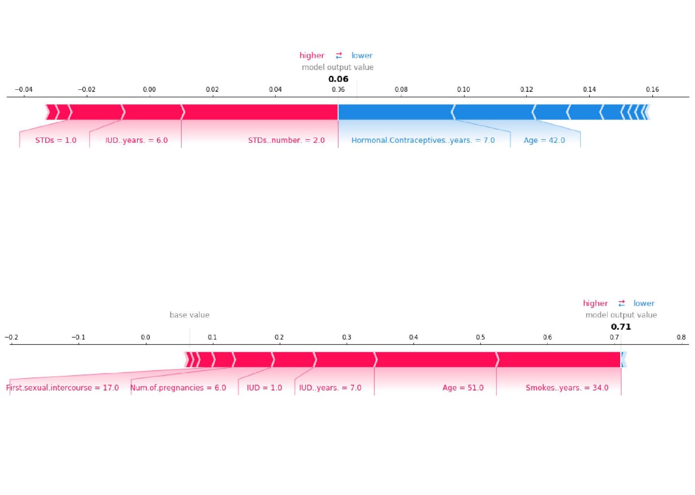

شکل 9.24: مقادیر SHAP برای توضیح احتمالات پیش بینی شده سرطان دو فرد. خط پایه - میانگین احتمال پیش بینی شده - 0.066 است. اولین زن دارای خطر کم پیش بینی 0.06 است. اثرات افزایش خطر مانند بیماری‌های مقاربتی با کاهش اثراتی مانند سن جبران می‌شود. زن دوم دارای خطر بالای 0.71 پیش بینی شده است. سن 51 سالگی و سیگار کشیدن 34 سال خطر ابتلا به سرطان را افزایش می‌دهد.

اینها توضیحاتی برای پیش بینی‌های فردی بود.

مقادیر Shapley را می‌توان در توضیحات کلی ترکیب کرد. اگر SHAP را برای هر نمونه اجرا کنیم، ماتریسی از مقادیر Shapley را دریافت می‌کنیم. این ماتریس دارای یک ردیف برای هر نمونه داده و یک ستون در هر ویژگی است. ما می‌توانیم کل مدل را با تجزیه و تحلیل مقادیر Shapley در این ماتریس تفسیر کنیم.

ما با اهمیت ویژگی SHAP شروع می‌کنیم.

### 9.6.5 اهمیت ویژگی SHAP

ایده اهمیت ویژگی SHAP ساده است: ویژگی‌هایی با مقادیر بزرگ Shapley مطلق مهم هستند. از آنجایی که ما اهمیت جهانی را می‌خواهیم، ​​مقادیر مطلق Shapley را برای هر ویژگی در میان داده‌ها میانگین می‌کنیم:

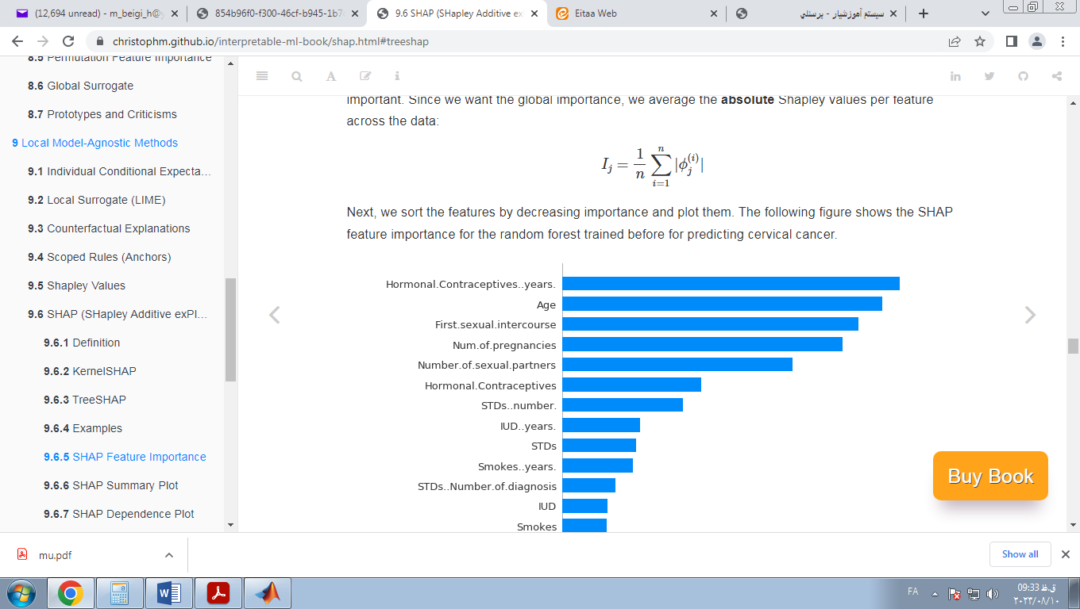

در مرحله بعد، ویژگی‌ها را با کاهش اهمیت مرتب می‌کنیم و آنها را رسم می‌کنیم. شکل زیر اهمیت ویژگی SHAP را برای جنگل تصادفی که قبلاً برای پیش‌بینی سرطان دهانه رحم آموزش داده شده را نشان می‌دهد.

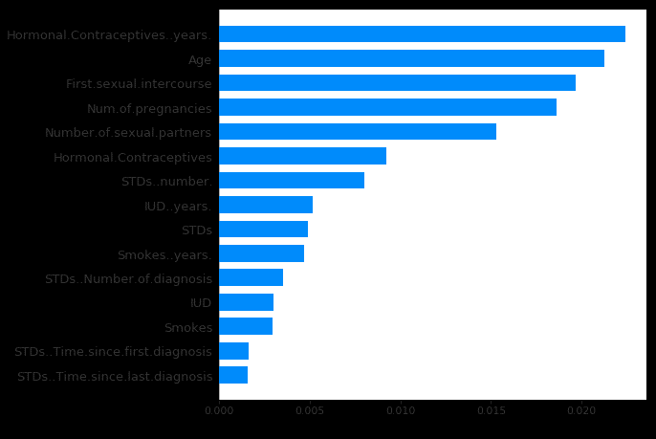

شکل 9.25: اهمیت ویژگی SHAP به عنوان میانگین مقادیر مطلق Shapley اندازه گیری می‌شود. تعداد سالهای استفاده از داروهای ضد بارداری هورمونی مهم ترین ویژگی بود که احتمال سرطان مطلق پیش بینی شده را به طور متوسط ​​2.4 درصد (0.024 در محور x) تغییر داد.

اهمیت ویژگی SHAP جایگزینی برای اهمیت ویژگی جایگشتی است . تفاوت زیادی بین هر دو معیار اهمیت وجود دارد: اهمیت ویژگی جایگشت بر اساس کاهش عملکرد مدل است. SHAP بر اساس مقدار اسناد ویژگی است.

نمودار اهمیت ویژگی مفید است، اما حاوی اطلاعاتی فراتر از اهمیت نیست. برای یک طرح آموزنده تر، در ادامه به طرح خلاصه نگاه خواهیم کرد.

### 9.6.6 طرح خلاصه SHAP

طرح خلاصه اهمیت ویژگی را با جلوه‌های ویژگی ترکیب می‌کند. هر نقطه در نمودار خلاصه یک مقدار Shapley برای یک ویژگی و یک نمونه است. موقعیت روی محور y توسط ویژگی و در محور x با مقدار Shapley تعیین می‌شود. رنگ نشان دهنده ارزش ویژگی از کم به بالا است. نقاط همپوشانی در جهت محور y تکان می‌خورند، بنابراین ما یک حس از توزیع مقادیر Shapley در هر ویژگی دریافت می‌کنیم. ویژگی‌ها با توجه به اهمیت آنها مرتب شده اند.

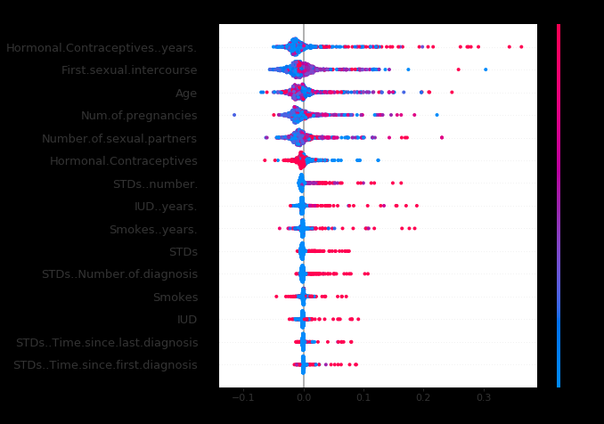

طرح خلاصه SHAP. سال‌های کم استفاده از داروهای ضد بارداری هورمونی خطر سرطان پیش‌بینی‌شده را کاهش می‌دهد، تعداد زیاد سال‌ها این خطر را افزایش می‌دهد. یادآوری همیشگی شما: همه اثرات رفتار مدل را توصیف می‌کنند و لزوماً در دنیای واقعی علت نیستند.

شکل 9.26: نمودار خلاصه SHAP. سال‌های کم استفاده از داروهای ضد بارداری هورمونی خطر سرطان پیش‌بینی‌شده را کاهش می‌دهد، تعداد زیاد سال‌ها این خطر را افزایش می‌دهد. یادآوری همیشگی شما: همه اثرات رفتار مدل را توصیف می‌کنند و لزوماً در دنیای واقعی علت نیستند.

در نمودار خلاصه، اولین نشانه‌های رابطه بین ارزش یک ویژگی و تأثیر آن بر پیش‌بینی را می‌بینیم. اما برای دیدن شکل دقیق رابطه، باید به نمودارهای وابستگی SHAP نگاه کنیم.

### 9.6.7 طرح وابستگی SHAP

وابستگی ویژگی SHAP ممکن است ساده‌ترین طرح تفسیر کلی باشد: 1) یک ویژگی را انتخاب کنید. 2) برای هر نمونه داده، یک نقطه با مقدار ویژگی در محور x و مقدار Shapley مربوطه در محور y رسم کنید. 3) انجام شد.

از نظر ریاضی، طرح حاوی نکات زیر است: {(ایکس(من)j،ϕ(من)j)(nمن=1

شکل زیر وابستگی ویژگی SHAP را برای سال‌ها به داروهای ضد بارداری هورمونی نشان می‌دهد:

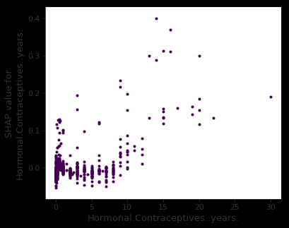

شکل 9.27: نمودار وابستگی SHAP برای سالها به داروهای ضد بارداری هورمونی. در مقایسه با 0 سال، چند سال احتمال پیش‌بینی‌شده کمتر و تعداد سال‌های زیاد احتمال سرطان پیش‌بینی‌شده را افزایش می‌دهد.

نمودارهای وابستگی SHAP جایگزینی برای نمودارهای وابستگی جزئی و اثرات محلی انباشته شده هستند . در حالی که نمودار PDP و ALE اثرات متوسط ​​را نشان می‌دهند، وابستگی SHAP نیز واریانس را در محور y نشان می‌دهد. به خصوص در صورت برهمکنش‌ها، نمودار وابستگی SHAP در محور y پراکنده تر خواهد بود. نمودار وابستگی را می‌توان با برجسته کردن این تعاملات ویژگی بهبود بخشید.

### 9.6.8 ارزش‌های تعامل SHAP

اثر متقابل اثر ویژگی ترکیبی اضافی پس از محاسبه اثرات ویژگی‌های فردی است. شاخص تعامل Shapley از نظریه بازی به صورت زیر تعریف می‌شود:

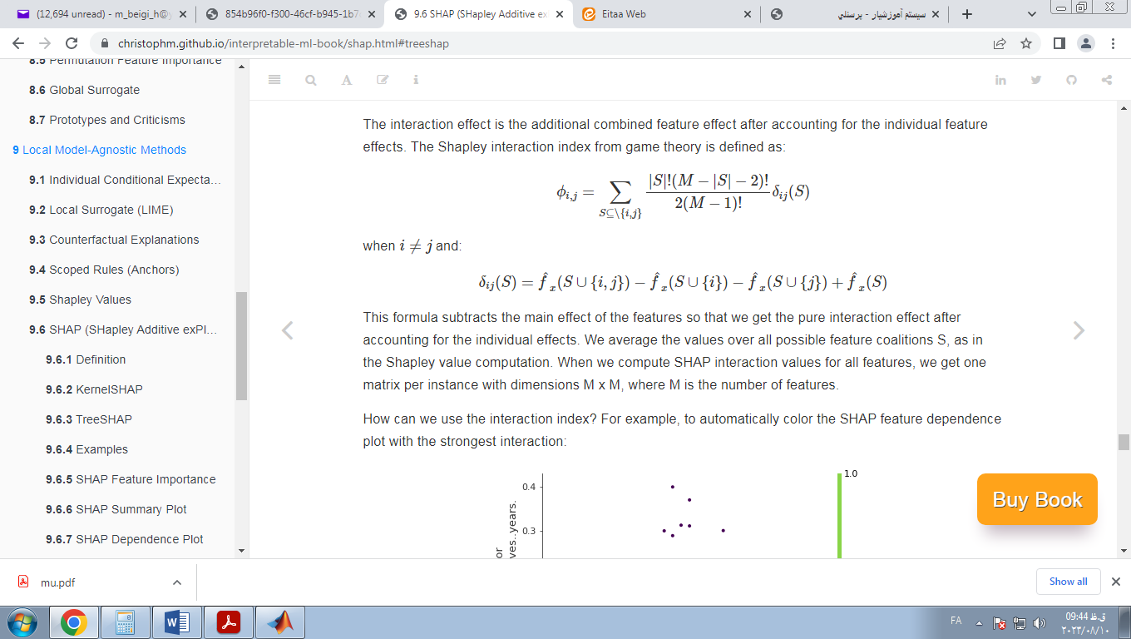

چه زمانی من≠j و:



این فرمول اثر اصلی ویژگی‌ها را کم می‌کند تا پس از محاسبه اثرات فردی، اثر متقابل خالص را دریافت کنیم. ما مقادیر را روی همه ائتلاف‌های مشخصه S میانگین می‌کنیم، مانند محاسبه مقدار Shapley. وقتی مقادیر تعامل SHAP را برای همه ویژگی‌ها محاسبه می‌کنیم، برای هر نمونه یک ماتریس با ابعاد M x M بدست می‌آوریم که M تعداد ویژگی‌ها است.

چگونه می‌توانیم از شاخص تعامل استفاده کنیم؟ به عنوان مثال، برای رنگ آمیزی خودکار نمودار وابستگی ویژگی SHAP با قوی ترین تعامل:

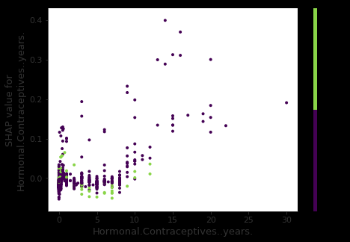

شکل 9.28: نمودار وابستگی ویژگی SHAP با تجسم تعامل. سال‌ها استفاده از داروهای ضد بارداری هورمونی با بیماری‌های مقاربتی تداخل دارد. در موارد نزدیک به صفر سال، وقوع STD خطر سرطان پیش بینی شده را افزایش می‌دهد. برای سال‌های بیشتر در مورد داروهای ضد بارداری، وقوع STD خطر پیش‌بینی‌شده را کاهش می‌دهد. باز هم، این یک مدل علی نیست. اثرات ممکن است به دلیل گیج کننده باشد (مثلاً بیماری‌های مقاربتی و خطر کمتر سرطان می‌تواند با مراجعه بیشتر به پزشک مرتبط باشد).

### 9.6.9 خوشه بندی مقادیر Shapley

شما می‌توانید داده‌های خود را با کمک مقادیر Shapley خوشه بندی کنید. هدف از خوشه بندی یافتن گروه‌هایی از نمونه‌های مشابه است. به طور معمول، خوشه بندی بر اساس ویژگی‌ها است. ویژگی‌ها اغلب در مقیاس‌های مختلف هستند. برای مثال، ارتفاع ممکن است بر حسب متر، شدت رنگ از 0 تا 100 و مقداری خروجی سنسور بین 1- و 1 اندازه گیری شود. مشکل در محاسبه فاصله بین نمونه‌هایی با چنین ویژگی‌های متفاوت و غیر قابل مقایسه است.

خوشه بندی SHAP با خوشه بندی مقادیر Shapley هر نمونه کار می‌کند. این بدان معنی است که شما نمونه‌ها را با تشابه توضیح خوشه بندی می‌کنید. همه مقادیر SHAP واحد یکسانی دارند - واحد فضای پیش بینی. شما می‌توانید از هر روش خوشه بندی استفاده کنید. مثال زیر از خوشه بندی تجمعی سلسله مراتبی برای مرتب سازی نمونه‌ها استفاده می‌کند.

طرح شامل نمودارهای نیرو زیادی است که هر کدام پیش بینی یک نمونه را توضیح می‌دهد. نمودارهای نیرو را به صورت عمودی می‌چرخانیم و با توجه به شباهت خوشه ای آنها در کنار هم قرار می‌دهیم.

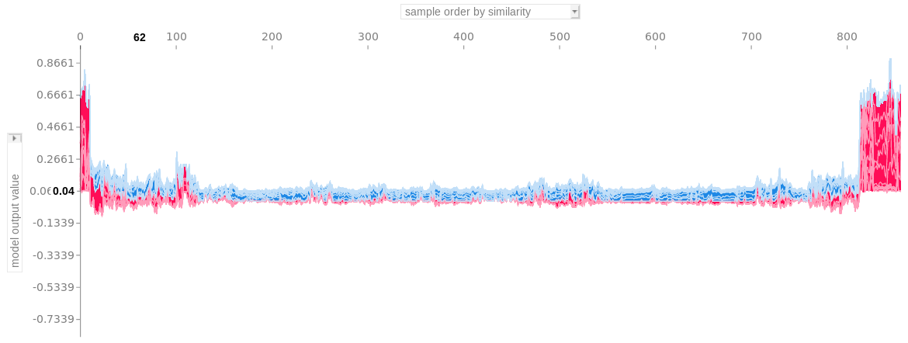

شکل 9.29: توضیحات SHAP انباشته که بر اساس تشابه توضیح خوشه بندی شده اند. هر موقعیت در محور x نمونه ای از داده‌ها است. مقادیر قرمز SHAP پیش بینی را افزایش می‌دهد، مقادیر آبی آن را کاهش می‌دهد. یک خوشه برجسته است: در سمت راست گروهی با خطر سرطان پیش‌بینی شده بالا قرار دارد.

### 9.6.10 مزایا

از آنجایی که SHAP مقادیر Shapley را محاسبه می‌کند، تمام مزایای مقادیر Shapley اعمال می‌شود: SHAP یک پایه نظری محکم در تئوری بازی‌ها دارد. پیش بینی به طور عادلانه بین مقادیر ویژگی توزیع شده است. ما توضیحات متضادی را دریافت می‌کنیم که پیش بینی را با پیش بینی میانگین مقایسه می‌کند.

SHAP مقادیر LIME و Shapley را به هم متصل می‌کند . این برای درک بهتر هر دو روش بسیار مفید است. همچنین به متحد کردن زمینه یادگیری ماشینی قابل تفسیر کمک می‌کند.

SHAP یک پیاده سازی سریع برای مدل‌های مبتنی بر درخت دارد . من معتقدم که این کلید محبوبیت SHAP بود، زیرا بزرگترین مانع برای پذیرش مقادیر Shapley محاسبه کند است.

محاسبات سریع امکان محاسبه بسیاری از مقادیر Shapley مورد نیاز برای تفاسیر مدل جهانی را فراهم می‌کند . روش‌های تفسیر جهانی شامل اهمیت ویژگی، وابستگی ویژگی، تعاملات، خوشه‌بندی و نمودارهای خلاصه است. با SHAP، تفاسیر جهانی با توضیحات محلی سازگار است، زیرا مقادیر Shapley "واحد اتمی" تفاسیر جهانی هستند. اگر از LIME برای توضیحات محلی و نمودارهای وابستگی جزئی به اضافه اهمیت ویژگی جایگشت برای توضیحات کلی استفاده می‌کنید، شما فاقد یک پایه مشترک هستید.

### 9.6.11 معایب

KernelSHAP کند است . این باعث می‌شود وقتی می‌خواهید مقادیر Shapley را برای بسیاری از نمونه‌ها محاسبه کنید، استفاده از KernelSHAP غیرعملی است. همچنین تمام روش‌های جهانی SHAP مانند اهمیت ویژگی SHAP نیاز به محاسبه مقادیر Shapley برای بسیاری از نمونه‌ها دارند.

KernelSHAP وابستگی ویژگی را نادیده می‌گیرد . اکثر روش‌های دیگر تفسیر مبتنی بر جایگشت این مشکل را دارند. با جایگزینی مقادیر ویژگی با مقادیر نمونه‌های تصادفی، معمولاً نمونه برداری تصادفی از توزیع حاشیه ای آسان تر است. با این حال، اگر ویژگی‌ها وابسته باشند، به‌عنوان مثال همبسته، این منجر به اعمال وزن بیش از حد بر روی نقاط داده غیرمحتمل می‌شود. TreeSHAP این مشکل را با مدل سازی صریح پیش بینی مورد انتظار شرطی حل می‌کند.

TreeSHAP می‌تواند ویژگی‌های نامشهود را تولید کند . در حالی که TreeSHAP مشکل برون یابی به نقاط داده غیرمحتمل را حل می‌کند، این کار را با تغییر تابع مقدار انجام می‌دهد و بنابراین کمی‌بازی را تغییر می‌دهد. TreeSHAP تابع مقدار را با تکیه بر پیش بینی مورد انتظار مشروط تغییر می‌دهد. با تغییر در تابع مقدار، ویژگی‌هایی که هیچ تاثیری بر پیش بینی ندارند می‌توانند یک مقدار TreeSHAP متفاوت از صفر دریافت کنند.

معایب مقادیر Shapley در مورد SHAP نیز صدق می‌کند: مقادیر Shapley می‌توانند اشتباه تفسیر شوند و برای محاسبه آنها برای داده‌های جدید (به جز TreeSHAP) به داده‌ها نیاز است.

امکان ایجاد تعابیر عمدی گمراه کننده با SHAP وجود دارد که می‌تواند سوگیری‌ها را پنهان کند [45] . اگر شما دانشمند داده ای هستید که توضیحات را ایجاد می‌کند، این یک مشکل واقعی نیست (حتی اگر شما دانشمند داده شیطانی باشید که می‌خواهد توضیحات گمراه کننده ایجاد کند، یک مزیت خواهد بود). برای گیرندگان توضیح SHAP، این یک نقطه ضعف است: آنها نمی‌توانند در مورد صحت توضیح مطمئن باشند.

### 9.6.12 نرم افزار

نویسندگان SHAP را در بسته پایتون shap پیاده سازی کردند.

کتاب تفسیر مدل‌های یادگیری ماشین با SHAP کاربرد SHAP با shapبسته را به طور عمیق پوشش می‌دهد.

این پیاده‌سازی برای مدل‌های مبتنی بر درخت در کتابخانه یادگیری ماشینی Sicit-Learn برای پایتون کار می‌کند. همچنین برای مثال‌های این فصل از بسته بندی Shap استفاده شده است. SHAP در چارچوب‌های تقویت درخت xgboost و LightGBM ادغام شده است . در R، بسته‌های shapper و fastshap وجود دارد . SHAP نیز در بسته R xgboost گنجانده شده است.

# فصل 11نگاهی به توپ کریستالی

آینده یادگیری ماشینی قابل تفسیر چیست؟ این فصل یک تمرین فکری ذهنی و یک حدس ذهنی است که یادگیری ماشینی قابل تفسیر چگونه توسعه خواهد یافت. من کتاب را با داستان‌های کوتاه نسبتاً بدبینانه باز کردم و می‌خواهم با نگاهی خوش بینانه تر به پایان برسم.

من «پیش‌بینی‌های» خود را بر سه فرض استوار کرده‌ام:

دیجیتال سازی: هر گونه اطلاعات (جالب) دیجیتالی می‌شود. به پول نقد الکترونیکی و معاملات آنلاین فکر کنید. به کتاب‌های الکترونیکی، موسیقی و ویدئو فکر کنید. به تمام داده‌های حسی در مورد محیط، رفتار انسانی، فرآیندهای تولید صنعتی و غیره فکر کنید. محرک‌های دیجیتالی کردن همه چیز عبارتند از: رایانه‌ها/حسگرها/ذخیره‌سازی‌های ارزان، جلوه‌های مقیاس‌پذیر (برنده همه چیز را می‌گیرد)، مدل‌های تجاری جدید، زنجیره‌های ارزش مدولار، فشار هزینه و بسیاری موارد دیگر.

اتوماسیون: هنگامی‌که یک کار می‌تواند خودکار باشد و هزینه اتوماسیون کمتر از هزینه انجام کار در طول زمان باشد، کار خودکار می‌شود. حتی قبل از معرفی کامپیوتر ما درجه خاصی از اتوماسیون را داشتیم. به عنوان مثال، ماشین بافندگی بافندگی خودکار یا ماشین بخار با اسب بخار خودکار. اما کامپیوترها و دیجیتالی شدن، اتوماسیون را به سطحی بالاتر می‌برد. صرفاً این واقعیت که می‌توانید برای حلقه‌ها برنامه‌نویسی کنید، ماکروهای اکسل بنویسید، پاسخ‌های ایمیل را خودکار کنید، و غیره، نشان می‌دهد که یک فرد چقدر می‌تواند خودکار کند. ماشین‌های بلیت خرید بلیط قطار را خودکار می‌کنند (دیگر نیازی به صندوق‌دار نیست)، ماشین‌های لباسشویی شستشوی لباس‌ها را خودکار می‌کنند، سفارش‌های دائمی‌معاملات پرداخت را خودکار می‌کنند و غیره. خودکار کردن وظایف زمان و پول را آزاد می‌کند، بنابراین انگیزه اقتصادی و شخصی زیادی برای خودکار کردن کارها وجود دارد. ما در حال حاضر در حال مشاهده اتوماسیون ترجمه زبان، رانندگی و تا حدی حتی کشف علمی‌هستیم.

تعریف اشتباه: ما نمی‌توانیم یک هدف را با تمام محدودیت‌هایش کاملاً مشخص کنیم. به جن در بطری فکر کنید که همیشه خواسته‌های شما را به معنای واقعی کلمه می‌پذیرد: "من می‌خواهم ثروتمندترین فرد جهان باشم!" -> شما تبدیل به ثروتمندترین فرد می‌شوید، اما به عنوان یک عارضه جانبی، ارزی که در اختیار دارید به دلیل تورم سقوط می‌کند.

"من می‌خواهم تا آخر عمرم خوشحال باشم!" -> 5 دقیقه بعد خیلی احساس خوشبختی می‌کنی، بعد جن تو را می‌کشد.

"آرزوی صلح جهانی دارم!" -> جن همه انسان‌ها را می‌کشد.

ما اهداف را به اشتباه مشخص می‌کنیم، یا به این دلیل که همه محدودیت‌ها را نمی‌دانیم یا به این دلیل که نمی‌توانیم آنها را اندازه گیری کنیم. بیایید به شرکت‌ها به عنوان نمونه ای از مشخصات هدف ناقص نگاه کنیم. یک شرکت هدف ساده کسب درآمد برای سهامداران خود دارد. اما این مشخصات هدف واقعی را با تمام محدودیت‌هایش که ما واقعاً برای آن تلاش می‌کنیم، نشان نمی‌دهد: به عنوان مثال، ما از شرکتی که مردم را برای کسب درآمد می‌کشد، رودخانه‌ها را مسموم می‌کند یا صرفاً پول خود را چاپ می‌کند قدردانی نمی‌کنیم. ما قوانین، مقررات، تحریم‌ها، رویه‌های انطباق، اتحادیه‌های کارگری و موارد دیگر را برای اصلاح مشخصات هدف ناقص ابداع کرده‌ایم. نمونه دیگری که می‌توانید خودتان تجربه کنید، گیره کاغذ است، بازی ای که در آن با یک ماشین با هدف تولید هرچه بیشتر گیره کاغذ بازی می‌کنید. هشدار: اعتیاد آور است. من نمی‌خواهم آن را خیلی خراب کنم، اما بیایید بگوییم که همه چیز خیلی سریع از کنترل خارج می‌شود. در یادگیری ماشین، نقص در مشخصات هدف ناشی از انتزاع داده‌های ناقص (جمعیت‌های مغرضانه، خطاهای اندازه گیری،...)، توابع از دست دادن نامحدود، عدم آگاهی از محدودیت‌ها، تغییر توزیع بین داده‌های آموزشی و برنامه کاربردی و بسیاری موارد دیگر است.

دیجیتالی شدن اتوماسیون رانندگی است. مشخصات هدف ناقص با اتوماسیون در تعارض است. من ادعا می‌کنم که این تعارض تا حدی با روش‌های تفسیری میانجی گری می‌شود.

صحنه برای پیش بینی‌های ما آماده شده است، توپ کریستالی آماده است، اکنون ما نگاه می‌کنیم که زمین به کجا می‌تواند برسد

# فصل 13با استناد به این کتاب

اگر این کتاب را برای پست وبلاگ، مقاله تحقیقاتی یا محصول خود مفید دیدید، ممنون می‌شوم اگر به این کتاب استناد کنید. شما می‌توانید کتاب را به این صورت استناد کنید:

Molnar, C. (2022). Interpretable Machine Learning:

A Guide for Making Black Box Models Explainable (2nd ed.).

christophm.github.io/interpretable-ml-book/

یا از ورودی bibtex زیر استفاده کنید:

@book{molnar2022,

title = {Interpretable Machine Learning(,

author = {Christoph Molnar(,

year = {2022(,

subtitle = {A Guide for Making Black Box Models Explainable(,

edition = {2(,

url = {https://christophm.github.io/interpretable-ml-book(

(

من همیشه کنجکاو هستم که کجا و چگونه از روش‌های تفسیر در صنعت و تحقیق استفاده می‌شود. اگر از کتاب به عنوان مرجع استفاده می‌کنید، خیلی خوب می‌شود اگر یک خط برای من بنویسید و بگویید برای چه. این البته اختیاری است و فقط برای ارضای کنجکاوی خودم و تحریک مبادلات جالب است. ایمیل من christoph.molnar.ai@gmail.com است.

# فصل 14ترجمه‌ها

به ترجمه کتاب علاقه دارید؟

این کتاب تحت مجوز Creative Commons Attribution-NonCommercial-ShareAlike 4.0 بین المللی مجوز دارد . یعنی شما مجاز به ترجمه و قرار دادن آن در اینترنت هستید. شما باید من را به عنوان نویسنده اصلی ذکر کنید و اجازه فروش کتاب را ندارید.

اگر علاقه مند به ترجمه کتاب هستید می‌توانید پیام بنویسید و ترجمه شما را اینجا لینک کنم. آدرس من christoph.molnar.ai@gmail.com است.

فهرست ترجمه‌ها

باهاسا اندونزی

ترجمه کامل توسط Hatma Suryotrisongko و Smart City & Cybersecurity Laboratory, Information Technology, ITS.

چینی :

ترجمه کامل نسخه دوم توسط Jiazhen از CSDN، یک جامعه آنلاین برنامه نویسان.

ترجمه‌های کامل توسط Mingchao Zhu . نسخه الکترونیکی و چاپی این ترجمه موجود است.

ترجمه اکثر فصول توسط CSDN.

ترجمه چند فصل . این وب سایت همچنین شامل سوالات و پاسخ‌های کاربران مختلف است.

ژاپنی

ترجمه کامل توسط ریوجی ماسوئی و تیم HACARUS.

کره ای :

ترجمه کامل کره ای توسط TooTouch

ترجمه جزئی کره ای توسط An Subin

اسپانیایی

ترجمه کامل اسپانیایی توسط فدریکو فلیگر

ویتنامی

ترجمه کامل Giang Nguyen، Duy-Tung Nguyen، Hung-Quang Nguyen، Tri Le و Hoang Nguyen.

اگر ترجمه دیگری از کتاب یا هر فصل دیگری می‌شناسید، ممنون می‌شوم که درباره آن بشنوم و آن را در اینجا فهرست کنید. می‌توانید از طریق ایمیل با من تماس بگیرید: christoph.molnar.ai@gmail.com.

# فصل 15سپاسگزاریها

نوشتن این کتاب بسیار سرگرم کننده بود (و هنوز هم هست). اما این کار هم زیاد است و از حمایتی که دریافت کردم بسیار خوشحالم.

بزرگترین تشکر من از کاترین است که سخت ترین کار را از نظر ساعت و تلاش داشت: او کتاب را از ابتدا تا انتها تصحیح کرد و بسیاری از اشتباهات املایی و تناقضات را کشف کرد که من هرگز آنها را پیدا نمی‌کردم. من از حمایت او بسیار سپاسگزارم.

از همه نویسندگان مهمان تشکر می‌کنم. من واقعاً متعجب شدم وقتی فهمیدم مردم علاقه مند به مشارکت در این کتاب هستند. و به لطف تلاش آنها، می‌توان مطالب کتاب را بهبود بخشید! توبیاس گورک و ماگدالنا لانگ فصلی را در مورد قوانین محدوده (لنگرها) نوشتند. فانگژو لی در بخش تشخیص مفاهیم مشارکت داشت. و سوزان دندل فصل مربوط به مثال‌های خلاف واقع را بسیار بهبود بخشید. آخرین اما نه کم اهمیت، Verena Haunschmid بخش توضیحات LIME برای تصاویر را نوشت. همچنین می‌خواهم از همه خوانندگانی که بازخورد و اصلاحات را مستقیماً در GitHub ارائه کردند تشکر کنم !

علاوه بر این، من می‌خواهم از همه کسانی که تصاویر را ایجاد کردند تشکر کنم: جلد توسط دوست من @YvonneDoinel طراحی شده است . گرافیک‌های فصل Shapley Value توسط‌هایدی سیبولد و همچنین نمونه لاک پشت در فصل نمونه‌های متخاصم ایجاد شده است . Verena Haunschmid این گرافیک را در فصل RuleFit ایجاد کرد.

همچنین از همسر و خانواده ام که همیشه از من حمایت کردند تشکر می‌کنم. به خصوص همسرم مجبور بود به صحبت‌های من درباره کتاب گوش دهد. او به من کمک کرد تا تصمیمات زیادی در مورد نوشتن کتاب بگیرم.

نحوه انتشار این کتاب کمی‌غیر متعارف است. اولاً، این نه تنها به عنوان جلد شومیز و کتاب الکترونیکی، بلکه به عنوان یک وب سایت، کاملاً رایگان در دسترس است. نرم افزاری که من برای ایجاد این کتاب استفاده کردم، نام دارد bookdown، نوشته شده توسط Yihui Xie ، که بسیاری از بسته‌های R را ایجاد کرد که ترکیب کد R و متن را آسان می‌کند. خیلی ممنون! من کتاب را به عنوان کتاب در دست انتشار منتشر کردم که به من کمک زیادی کرد تا بازخورد دریافت کنم و در طول مسیر از آن درآمدزایی کنم. همچنین می‌خواهم از شما خواننده عزیز تشکر کنم که این کتاب را بدون نام ناشر بزرگی خواندید.

من از بودجه تحقیقاتم در مورد یادگیری ماشینی قابل تفسیر توسط وزارت علوم و هنرهای ایالت باواریا در چارچوب مرکز دیجیتال سازی باواریا (ZD.B) و موسسه تحقیقاتی باواریا برای تحول دیجیتال (bidt) سپاسگزارم.

1. Hastie, T., et al., *The elements of statistical learning: data mining, inference, and prediction*. Vol. 2. 2009: Springer.

2. *Definition of Algorithm.* 2017; Available from: <https://www.merriam-webster.com/dictionary/algorithm>.

3. Miller, T., *Explanation in artificial intelligence: Insights from the social sciences.* Artificial intelligence, 2019. **267**: p. 1-38.

4. Kim, B., R. Khanna, and O.O. Koyejo, *Examples are not enough, learn to criticize! criticism for interpretability.* Advances in neural information processing systems, 2016. **29**.

5. Murdoch, W.J., et al., *Definitions, methods, and applications in interpretable machine learning.* Proceedings of the National Academy of Sciences, 2019. **116**(44): p. 22071-22080.

6. Doshi-Velez, F. and B. Kim, *Towards a rigorous science of interpretable machine learning.* arXiv preprint arXiv:1702.08608, 2017.

7. Heider, F. and M. Simmel, *An experimental study of apparent behavior.* The American journal of psychology, 1944. **57**(2): p. 243-259.

8. Lipton, Z.C., *The mythos of model interpretability: In machine learning, the concept of interpretability is both important and slippery.* Queue, 2018. **16**(3): p. 31-57.

9. Robnik-Šikonja, M. and M. Bohanec, *Perturbation-based explanations of prediction models.* Human and Machine Learning: Visible, Explainable, Trustworthy and Transparent, 2018: p. 159-175.

10. Lipton, P., *Contrastive explanation.* Royal Institute of Philosophy Supplements, 1990. **27**: p. 247-266.

11. Kahneman, D. and A. Tversky, *The simulation heuristic*. 1981: National Technical Information Service.

12. Štrumbelj, E. and I. Kononenko. *A general method for visualizing and explaining black-box regression models*. in *Adaptive and Natural Computing Algorithms: 10th International Conference, ICANNGA 2011, Ljubljana, Slovenia, April 14-16, 2011, Proceedings, Part II 10*. 2011. Springer.

13. Nickerson, R.S., *Confirmation bias: A ubiquitous phenomenon in many guises.* Review of general psychology, 1998. **2**(2): p. 175-220.

14. Fanaee-T, H. and J. Gama, *Event labeling combining ensemble detectors and background knowledge.* Progress in Artificial Intelligence, 2014. **2**: p. 113-127.

15. Alberto, T.C., J.V. Lochter, and T.A. Almeida. *Tubespam: Comment spam filtering on youtube*. in *2015 IEEE 14th international conference on machine learning and applications (ICMLA)*. 2015. IEEE.

16. Fernandes, K., J.S. Cardoso, and J. Fernandes. *Transfer learning with partial observability applied to cervical cancer screening*. in *Pattern Recognition and Image Analysis: 8th Iberian Conference, IbPRIA 2017, Faro, Portugal, June 20-23, 2017, Proceedings 8*. 2017. Springer.

17. Hastie, T., *The Elements of Statistical Learning Edited by Hastie T, Tibshirani R, Friedman J*. 2009, Springer New York:.

18. Holte, R.C., *Very simple classification rules perform well on most commonly used datasets.* Machine learning, 1993. **11**: p. 63-90.

19. Cohen, W.W., *Fast effective rule induction*, in *Machine learning proceedings 1995*. 1995, Elsevier. p. 115-123.

20. Letham, B., et al., *Interpretable classifiers using rules and bayesian analysis: Building a better stroke prediction model.* 2015.

21. Borgelt, C. *An Implementation of the FP-growth Algorithm*. in *Proceedings of the 1st international workshop on open source data mining: frequent pattern mining implementations*. 2005.

22. Yang, H., C. Rudin, and M. Seltzer. *Scalable Bayesian rule lists*. in *International conference on machine learning*. 2017. PMLR.

23. Fürnkranz, J., D. Gamberger, and N. Lavrač, *Foundations of rule learning*. 2012: Springer Science & Business Media.

24. Friedman, J.H. and B.E. Popescu, *Predictive learning via rule ensembles.* 2008.

25. Fokkema, M., *Fitting prediction rule ensembles with R package pre.* arXiv preprint arXiv:1707.07149, 2017.

26. Ribeiro, M.T., S. Singh, and C. Guestrin, *Model-agnostic interpretability of machine learning.* arXiv preprint arXiv:1606.05386, 2016.

27. Aamodt, A. and E. Plaza, *Case-based reasoning: Foundational issues, methodological variations, and system approaches.* AI communications, 1994. **7**(1): p. 39-59.

28. Friedman, J.H., *Greedy function approximation: a gradient boosting machine.* Annals of statistics, 2001: p. 1189-1232.

29. Greenwell, B.M., B.C. Boehmke, and A.J. McCarthy, *A simple and effective model-based variable importance measure.* arXiv preprint arXiv:1805.04755, 2018.

30. Zhao, Q. and T. Hastie, *Causal interpretations of black-box models.* Journal of Business & Economic Statistics, 2021. **39**(1): p. 272-281.

31. Apley, D.W. and J. Zhu, *Visualizing the effects of predictor variables in black box supervised learning models.* Journal of the Royal Statistical Society Series B: Statistical Methodology, 2020. **82**(4): p. 1059-1086.

32. Grömping, U., *Model-agnostic effects plots for interpreting machine learning models.* Reports in Mathematics, Physics and Chemistry, Department II, Beuth University of Applied Sciences Berlin Report, 2020. **1**: p. 2020.

33. Inglis, A., A. Parnell, and C.B. Hurley, *Visualizing variable importance and variable interaction effects in machine learning models.* Journal of Computational and Graphical Statistics, 2022. **31**(3): p. 766-778.

34. Hooker, G. *Discovering additive structure in black box functions*. in *Proceedings of the tenth ACM SIGKDD international conference on Knowledge discovery and data mining*. 2004.

35. Hooker, G., *Generalized functional anova diagnostics for high-dimensional functions of dependent variables.* Journal of Computational and Graphical Statistics, 2007. **16**(3): p. 709-732.

36. Caruana, R., et al. *Intelligible models for healthcare: Predicting pneumonia risk and hospital 30-day readmission*. in *Proceedings of the 21th ACM SIGKDD international conference on knowledge discovery and data mining*. 2015.

37. Breiman, L., *Random forests.* Machine learning, 2001. **45**: p. 5-32.

38. Fisher, A., C. Rudin, and F. Dominici, *All Models are Wrong, but Many are Useful: Learning a Variable's Importance by Studying an Entire Class of Prediction Models Simultaneously.* J. Mach. Learn. Res., 2019. **20**(177): p. 1-81.

39. Wei, P., Z. Lu, and J. Song, *Variable importance analysis: A comprehensive review.* Reliability Engineering & System Safety, 2015. **142**: p. 399-432.

40. Kaufman, L. and P.J. Rousseeuw, *Clustering by means of Medoids. Statistical data analysis based on the L1–norm and related methods, edited by Y. Dodge*. 1987, North-Holland.

41. Goldstein, A., et al., *Peeking inside the black box: Visualizing statistical learning with plots of individual conditional expectation.* journal of Computational and Graphical Statistics, 2015. **24**(1): p. 44-65.

42. Goldstein, A., et al., *Package ‘ICEbox’.* 2017.

43. Ribeiro, M.T., S. Singh, and C. Guestrin. *" Why should i trust you?" Explaining the predictions of any classifier*. in *Proceedings of the 22nd ACM SIGKDD international conference on knowledge discovery and data mining*. 2016.

44. Alvarez-Melis, D. and T.S. Jaakkola, *On the robustness of interpretability methods.* arXiv preprint arXiv:1806.08049, 2018.

45. Slack, D., et al. *Fooling lime and shap: Adversarial attacks on post hoc explanation methods*. in *Proceedings of the AAAI/ACM Conference on AI, Ethics, and Society*. 2020.

46. Wachter, S., B. Mittelstadt, and C. Russell, *Counterfactual explanations without opening the black box: Automated decisions and the GDPR.* Harv. JL & Tech., 2017. **31**: p. 841.

47. Dandl, S., et al. *Multi-objective counterfactual explanations*. in *International Conference on Parallel Problem Solving from Nature*. 2020. Springer.

48. Deb, K., et al., *A fast and elitist multiobjective genetic algorithm: NSGA-II.* IEEE transactions on evolutionary computation, 2002. **6**(2): p. 182-197.

49. Van Looveren, A. and J. Klaise. *Interpretable counterfactual explanations guided by prototypes*. in *Joint European Conference on Machine Learning and Knowledge Discovery in Databases*. 2021. Springer.

50. Karimi, A.-H., et al. *Model-agnostic counterfactual explanations for consequential decisions*. in *International Conference on Artificial Intelligence and Statistics*. 2020. PMLR.

51. Mothilal, R.K., A. Sharma, and C. Tan. *Explaining machine learning classifiers through diverse counterfactual explanations*. in *Proceedings of the 2020 conference on fairness, accountability, and transparency*. 2020.

52. Laugel, T., et al., *Inverse classification for comparison-based interpretability in machine learning.* arXiv preprint arXiv:1712.08443, 2017.

53. Ribeiro, M.T., S. Singh, and C. Guestrin. *Anchors: High-precision model-agnostic explanations*. in *Proceedings of the AAAI conference on artificial intelligence*. 2018.

54. Kaufmann, E. and S. Kalyanakrishnan. *Information complexity in bandit subset selection*. in *Conference on Learning Theory*. 2013. PMLR.

55. Shapley, L.S., *A value for n-person games. Contributions to the Theory of Games 2, 28 (1953), 307–317*. 1953.

56. Štrumbelj, E. and I. Kononenko, *Explaining prediction models and individual predictions with feature contributions.* Knowledge and information systems, 2014. **41**: p. 647-665.

57. Lundberg, S.M. and S.-I. Lee, *A unified approach to interpreting model predictions.* Advances in neural information processing systems, 2017. **30**.

58. Sundararajan, M. and A. Najmi. *The many Shapley values for model explanation*. in *International conference on machine learning*. 2020. PMLR.

59. Janzing, D., L. Minorics, and P. Blöbaum. *Feature relevance quantification in explainable AI: A causal problem*. in *International Conference on artificial intelligence and statistics*. 2020. PMLR.

60. Staniak, M. and P. Biecek, *Explanations of model predictions with live and breakDown packages.* arXiv preprint arXiv:1804.01955, 2018.

61. Lundberg, S.M., G.G. Erion, and S.-I. Lee, *Consistent individualized feature attribution for tree ensembles.* arXiv preprint arXiv:1802.03888, 2018.